Электропоезд ЭД9М

модель 62 - 305

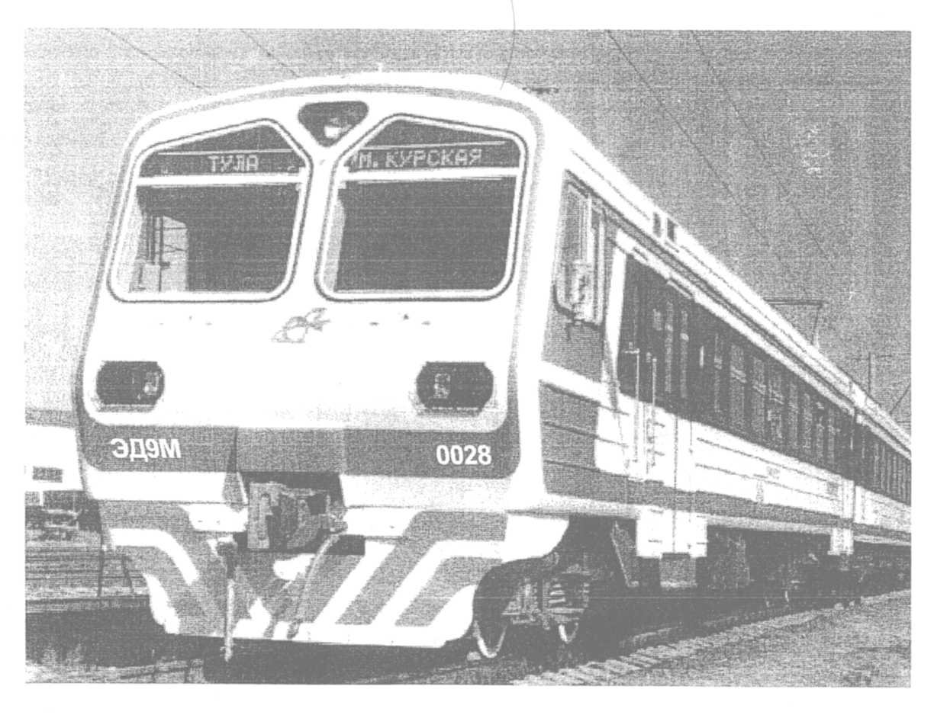

Руководство по эксплуатации

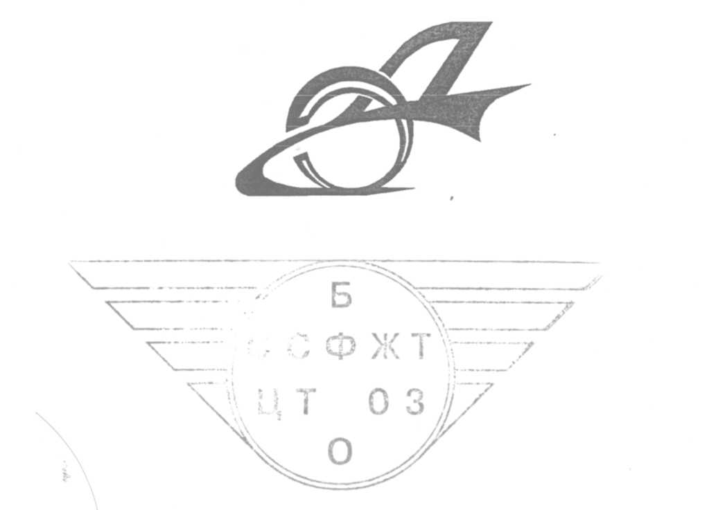
Электропоезд ЭД9М
модель 62-305
ОАО " Демиховский машиностроительный завод "

Руководство по эксплуатации
305.00.00.000-01 РЭ

2005
СОДЕРЖАНИЕ

I Введение 9
II Назначение 10
III Технические данные и составность электропоезда 11
IV Механическая часть

1 Кузов и внутреннее оборудование 13
2 Тележки вагонов 29

V Уход за механической частью 58

1 Кузов и внутреннее оборудование 59
2 Тележка 64

VI Тормозное и пневматическое оборудование
1 Схема пневматического оборудования 80
2 Действие тормозов 90
3 Кран машиниста 395М-5-01 93
4 Регулятор выхода штока 96
5 Клапан токоприёмника КЛПЭ-101Б УЗ 98
6 Клапан электропневматический КП-39-04 98
7 Привод двери ПУД-1Е-32-673-SА 100
8 Вентили электропневматические включающие 101
9 Выключатели пневматические ПВУ 102
10 Тифон Т-37М 104

VII Уход за тормозным оборудованием 106

1 Техническое обслуживание ТО-1 и ТО-2 106
2 Техническое обслуживание ТО-3 106
3 Текущий ремонт ТР-1 107
4 Текущий ремонт ТР-2 108
5 Текущий ремонт ТР-3 109
6 Уход за оборудованием в зимний период 110

VIII Расположение оборудования

1 Головной вагон 111
Системы КЛУБ-У, УСАВП/1, УСАВП/2,
САУТ-ЦМ/485, РПДА-ПТ 126
2 Моторный вагон 135
3 Прицепной вагон 137
4 Межвагонные соединения 139

IX Высоковольтное оборудование

1 Токоприёмник 149
2 Ограничитель перенапряжений нелинейный типа
ОПН-25ЭП УХЛ1 152
3 Ограничитель перенапряжений нелинейный
типа ОПН - 2,2 УХЛ1 152
4 Воздушный выключатель ВОВ-25А-10/400 153
5 Высоковольтный ввод 155
6 Трансформатор со встроенным реактором
ОДЦЭР-1600/25 А 159
7 Выпрямитель В-ОПЕД-400-1,65к-У1 160

X Уход за высоковольтным оборудованием

1 Общие указания 162
2 Техническое обслуживание 163
3 Текущий ремонт ТР-1 166
4 Текущий ремонт ТР-2 166
5 Текущий ремонт ТР-3 167

XI. Электрические машины

1 Тяговый электродвигатель 169
2 Расщепитель фаз РФЭ 169
3 Электрокомпрессор воздушный ЭК7ВМ6 169
3.1 Электродвигатели МАК 160 170
4 Компрессор поршневой воздушный ВВ 00,5/7-1000 02 М2 170
4.1 Электродвигатель П-31М 171
5 Вспомогательная электрокомпрессорная установка КПБ-02 171
6 Электростеклоочистители 172
7 Стеклоочистители с ручным приводом 173
Инструкция по монтажу и эксплуатации
стеклоочистителей на электропоезде ЭД9М 175
8 Уход за электрическими машинами 177

XII Электрические аппараты

1 Пакетные выключатели ВП 179
2 Универсальные переключатели УП 5300 180
3 Выключатели ВУ 181
4 Выключатели ВП16ЛГ23А231-55У2.3 182
5 Выключатель ВПК2112 УХЛЗ 185
6 Выключатели КУ 186
7 Тумблеры 187
8 Кнопки нажимные (выключатели кнопочные) серии КЕ 188

9 Переключатель кулачковый универсальный ПК 16 189
10 Выключатели автоматические АЕ 25 191
11 Счетчик электрической энергии Альфа 193
Методика пересчёта показания считанного с индикатора
счётчика типа А2Т-4 и А1Т-4 в значение электроэнергии,
потребляемой секцией электропоезда 193
12 Трансформатор тока 194
13 Устройство тональное вызывное ТВУ-110 194
14 Источник электропитания локомотивной электронной
аппаратуры ИП-ЛЭ 195
15 Аккумуляторные батареи 195
15а Аккумуляторные батареи с аккумуляторами
SONNENSCHEIN 197
16 Измерительные приборы 198
17 Обслуживание и ремонт аппаратов 199

XIII Вентиляция и отопление

1 Система вентиляции, отопления и кондиционирования 206
воздуха кабины машиниста
2 Стеклообогрев окон кабины машиниста 213
3 Вентиляция и отопление пассажирских салонов, тамбуров,
и туалетных помещений 217
3.1 Система вентиляции и калориферного отопления в салонах
вагонов с помощью отопительно - вентиляционных
приточных установок (ОВПУ) 217
4 Устройство системы охлаждения тяговых
двигателей и фазорасщепителя 230
5 Термоконтакторы ТК.52А 232
6 Термоконтакты А. 14.001 и А. 14.001-01 с легкоплавким
сплавом 232
7 Клапан противопожарный КЛОП 233
8 Техническое обслуживание и ремонты оборудования 234
вентиляции, отопления и кондиционирования воздуха

XIV Освещение и сигнализация

1 Освещение 239
2 Внутренняя сигнализация 244
3 Внешняя сигнализация 244
4 Подсветка, предназначенная для контроля посадки -
- высадки пассажиров 247
5 Типы и характеристики ламп 249
Освещение салонов комплексом «Световая линия» СЛ-072 250

XV Средства связи и оповещения
1 Радиостанция «РВС-1-07» 256
1.1 Радиостанция Р22/ЗВ «РВ-1М» 257
2 Аппаратура оповещения " ТОН " 258
3 Устройство громкоговорящее 259
4 Аппаратура связи " пассажир – поездная
бригада электропоезда" ("Сигнал") 260
4.1 Аппаратура связи и оповещения АСО 263
5 Система информационного обеспечения электропоезда 265

XVI Требования безопасности

1 Обеспечение безопасности на электропоезде 266
2 Меры безопасности при работе на электропоезде 266
3 Пожарная безопасность 268

XVII Управление электропоездом

1 Подготовка к работе 282
1.1 Механическое оборудование 282
1.2 Пневматическое и тормозное оборудование 283
1.3 Электрическое оборудование 284
2 Ведение на линии 287

XVIII Устранение неисправностей на электропоезде во время
эксплуатации

1 Механическое оборудование 291

ПРИЛОЖЕНИЕ:
А. Химмотологическая карта 292

Б Уход за напольными покрытиями Polyflor Voyager 299
В Доработка панелей и блоков головного вагона в
соответствии с новой системой отопления и кондиционирования
СКВ-4,5-ЭД кабины поезда ЭД-9М (МК) 304

ВНИМАНИЕ !

Электропоезд необходимо эксплуатировать при зарядном давлении в
тормозной магистрали 0,47+0,01 МПа. При этом давление в тормозных цилиндрах должно быть
0,34 + 0,02 МПа
В связи с этим и с целью уменьшения вероятности образования юза:
1 Редуктор крана машиниста регулируется на поддержание давления сжатого воздуха в тормозной магистрали
0,47 ± 0,01 МПа
2 Выключатель управления пневматический ПВУ-5 (АВУ) регулируется на:
включение, МПа 0,40...0,42
выключение, МПа 0,27...0,29
3 Выключатель управления пневматический ПВУ-5-03 (АВТ) регулируется на:
включение, МПа менее 0,05
выключение, МПа 0,13.. .0,15
4 Обеспечивается автоматическое замещение электрического тормоза (при срыве его) электропневматическим при давлении
0,2 (-0,03...+0,02) МПа
5 Давление в тормозных цилиндрах при дотормаживании должно быть в пределах 0,1 ± 0,02 МПа

Во избежание юза при загрязненных рельсах (низком коэффициенте
сцепления колеса с рельсом) и порожнем состоянии поезда или малом количестве пассажиров рекомендуем не применять без острой необходимости
полное служебное торможение, особенно при малых скоростях.
При отправке электропоезда, валики мёртвых точек наклонных рычагов, закреплённых на концевых балках рам тележек, установлены в отверстие, предназначенное для отправки электропоезда в сплотке (в "холодном состоянии"): выход штока тормозного цилиндра отрегулирован на 55...65 мм; кран 4200 ТУ 3184-516-05744521-2004 на тормозном цилиндре перекрыт, трёхходовой кран к токоприёмнику опломбирован в положении II. Регулировку рычажно - тормозной передачи и длины тяг в транспортном положении см. раздел настоящего Руководства «2 Тележки вагонов. Рычажно - тормозная передача».
Без выполнения этих работ транспортировка электропоезда запрещается!

Перед вводом в эксплуатацию в депо назначения локомотивная бригада должна ознакомиться с документацией, прибывшей с поездом, проверить комплектность и состояние поезда после транспортировки .
Расконсервацию производят непосредственно перед обкаткой.
При расконсервации все смазанные на время транспортировки поверхности деталей и узлов очистите от смазки и протрите насухо;
- проверьте наличие смазки и работоспособность всех узлов механической, пневматической и электрической систем электропоезда;

- произведите наружный осмотр механической и электрической части,
обратив особое внимание на крепление узлов, механизмов и наконечников проводов и кабелей;
- освободите токоприёмники от специального транспортного крепления
и проверьте их характеристику;
- освободите вентиляционные люки тяговых двигателей и фазорасщепителей от транспортных прокладок, продуйте двигатели сухим сжатым воздухом;
- установите щётки на тяговые двигатели;
- установите предохранители аккумуляторной батареи;
- выньте изоляционные прокладки из контактных губок реверсора;
- установите нижние съёмные части подножек (на дорогах с низкими
платформами);
- соедините напорные и тормозные магистрали между вагонами;
- переставьте валики мёртвых точек наклонных рычагов в верхнее отверстие, предназначенное для эксплуатации рычажной передачи с чугунными колодками;
- приведите рычажно - тормозную передачу в рабочее положение, отрегулируйте длины тяг (раздел настоящего Руководства «2 тележки вагонов.
Рычажно - тормозная передача»);
- откройте краны 4200 ТУ 3184-516-05744521-2004, соединяющие тормозные цилиндры с регуляторами выхода штока;
- отрегулируйте выход штока тормозного цилиндра на 55...65 мм;
- снимите щиты с лобовых окон;
- произведите анализ масла силового трансформатора и главного компрессора;
- проверьте электрическую прочность изоляции высоковольтных и низковольтных цепей.

При эксплуатации электропоезда в зимний период следует руководствоваться "Техническими указаниями по подготовке к работе и техническому обслуживанию электропоездов в зимних условиях, МПС, 1995 г."

I ВВЕДЕНИЕ

Руководство по эксплуатации предназначено для обслуживающего
персонала, эксплуатирующего электропоезд ЭД9М и производящего осмотры и ремонты в условиях депо.
Данная книга содержит сведения об основных технических данных
электропоезда, описание, руководство по эксплуатации и ремонтам механической, пневматической и электрической части электропоезда (ОАО
"ДМЗ")
Описание, электрические схемы, рекомендации по эксплуатации, обслуживанию и ремонтам комплекта электрооборудования ООО «Электросила» состоит из одной книги и Приложения к ней.
Выполнение требований и указаний Руководства является обязательным при эксплуатации электропоезда.
Дополнительно к Руководству необходимо пользоваться инструкциями по эксплуатации на отдельную аппаратуру, прилагаемыми к формулярам поезда и вагонов, а также действующими Положениями, Инструкциями и Правилами ремонта МПС РФ.

II НАЗНАЧЕНИЕ

Электропоезд ЭД9М модели 62-305 предназначен для пригородного
сообщения на электрифицированных участках железных дорог с шириной
колеи 1520 (1524) мм при номинальном напряжении в контактной сети
25000 В переменного тока частотой 50 Гц и эксплуатации в макроклиматических районах с умеренным климатом.
Вагоны имеют комбинированный выход, допускающий их эксплуатацию на участках с высокими и низкими платформами.
Основная составность электропоезда 10 вагонов:
2 головных ( Г ), 5 моторных ( М ), 3 прицепных ( П ).
Головные вагоны ЭД9М имеют новое архитектурное решение, на лобовой части вагонов установлены электронные маршрутные указатели и
розетки для межвагонных соединений, позволяющие соединять электропоезда из 2-х частей, но не более 10 вагонов.
Управление поездом осуществляется из кабины машиниста в головном вагоне. Каждый моторный вагон оборудован электрическим приводом
от четырёх электродвигателей, получающих питание от контактной сети
через трансформатор и полупроводниковую выпрямительную установку,
преобразующую переменный ток в постоянный.
В салонах электропоезда предусмотрены: информационные табло,
люминесцентное освещение, автоматическая система сигнализации о загораниях и неисправностях, радиооповещение пассажиров, принудительная
вентиляция, калориферно-печное отопление. Вагоны оборудованы стационарными устройствами аэрозольного пожаротушения.

III ТЕХНИЧЕСКИЕ ДАННЫЕ И СОСТАВНОСТЬ
ЭЛЕКТРОПОЕЗДА

Конструкционная скорость, км/ч 130
Максимальная эксплуатационная скорость, км/ч 120
Среднее ускорение поезда при расчётной населённости на
прямом горизонтальном участке пути до скорости 60
км/ч, м/с² , не менее 0,70
Среднее замедление при электрическом торможении
со скорости 80км/ч, м/с² 0,65
Тормозной путь со скорости 120 км/ч при максимальной
населённости, м, не более:
при полном электропневматическом торможении 1000
при экстренном пневматическом торможении 1080
Общая часовая мощность тяговых электродвигателей, кВт 4400
Часовая мощность тяговых электродвигателей 220x4
моторного вагона, кВт (880)
Габарит вписывания по ГОСТ 9238-83 Та (черт.7;
черт. 11б с учё-
том п. 3.2.2.)
База вагонов, мм 15000+5-10
База тележек, мм моторного вагона, 2600
прицепного и головного вагонов 2400
Диаметр колёс, мм:
моторного вагона 1050+10
прицепного и головного вагонов 957± 7
Полная длина электропоезда основной составности
по осям автосцепок головных вагонов, мм 220670±500
Длина вагонов электропоезда по боковым стенам
кузова без автосцепки, мм:
головного вагона вместе с лобовой частью 21550±20
прицепного и моторного вагонов 21500±20
Ширина кузова (по гофрам), мм 3522-10
Высота оси автосцепки от уровня верха
головок рельсов под массой тары, мм:
на головном вагоне со стороны кабины 1060 ±20
на головном вагоне со стороны торцовой
стены и на моторном и прицепном вагонах 1132+20
Высота пола от уровня верха головок рельсов под массой
тары, мм 1398±20
Расстояние от уровня верха головок рельсов до нижней
точки кожуха редуктора при новых бандажах под массой
тары, мм, не менее 115
Длина салона, мм:
головного вагона 12850
моторного вагона 16050
прицепного вагона 16050
Ширина салона ( между боковыми стенами), мм 3304
Количество мест для сидения:
в головном вагоне 80
в моторном вагоне 116
в прицепном вагоне 116
в прицепном вагоне с туалетом 110
в поезде основной (10-ти вагонной) составности 1068
в поезде основной (10-ти вагонной) составности с 1050
туалетами в прицепных и головных вагонах
Номинальная населённость (количество мест для сидения
плюс 5 пассажиров на 1 м² свободной площади), пасс:
головного вагона 205
моторного вагона 248
прицепного вагона 249
поезда основной составности 2397
Масса тары (материалоёмкость), т, не более
головного вагона 43,0
моторного вагона 64,1
прицепного вагона 39,5
эл.поезда 10-ти вагонной составности 525,0

Основная составность электропоезда десять вагонов:
(Г+М)+(П+М)+(П+М)+(М+П)+(М+Г)
По условиям эксплуатации допускается формирование поезда из одиннадцати, десяти, девяти, восьми, семи, шести, четырех вагонов (рис. IV-1).
11-ти вагонная составность:
(Г+М)+(П+П+М)+(П+М)+(М+П)+(М+Г)
(Г+М)+(П+П+М)+(М+Г)+(Г+М)+(М+Г)
10-ти вагонная составность:
(Г+М)+(П+П+М)+(М+П+П)+(М+Г)
(Г+М)+(М+П)+(М+Г)+(Г+М)+(М+Г)
9-ти вагонная составность:
(Г+М)+(П+П+М)+(М+П)+(М+Г)
8-ми вагонная составность:
(Г+М)+(П+М)+(М+П)+(М+Г)
7-ми вагонная составность:
(Г+М)+(П+П+М)+(М+Г)
6-ти вагонная составность:
(Г+М)+(М+П)+(М+Г)
4-х вагонная составность:
(Г+М)+(М+Г)

IV МЕХАНИЧЕСКАЯ ЧАСТЬ
1 Кузов и внутреннее оборудование
Кузова вагонов электропоезда - цельнометаллические несущей
конструкции, выполнены из набора продольных и поперечных элементов
жёсткости, перекрытых тонким стальным листом.
Продольные элементы жёсткости (боковые балки рамы, верхние обвязочные угольники боковых стен, гофры боковых стен, гофры крыши) и
поперечные (стойки боковых стен, дуги крыши и поперечные балки рамы)
собраны в единую конструкцию, которая обеспечивает совместную работу
всех элементов кузова. Большинство деталей и узлов головных, моторных и
прицепных вагонов унифицировано и выполнено из штампованных или катаных профилей. Для изготовления их применяют углеродистые и низколегированные стали.
Рама кузова сварная, без хребтовой балки. По центру консольной
части рамы расположена сварная балка, соединяющая буферный брус со
шкворневой балкой и передающая тяговые и ударные усилия через раскосы
на боковые элементы кузова. Для продольных балок рамы вагонов применены J-образные профили.
Металлический пол собран из стальных гофрированных листов толщиной 1,8мм, приваренных к балкам рамы.
Обшива боковых стен изготовлена из гофрированных листов толщиной 2,5 мм. В боковинах вагонов применены Z-образные стойки, что облегчает конструкцию.
Крыша кузова - цельнометаллическая, изготовлена из равномерно
расположенных штампованных дуг Z-образного сечения, обшитых гофрированными листами толщиной 1,5 мм.
Лобовые и торцовые стены вагонов представляют собой каркас, обшитый стальными гофрированными листами толщиной 2 и 2,5 мм.
Электропоезд можно эксплуатировать на линиях, имеющих как высокие, так и низкие платформы. Для этой цели имеются съёмные мостики,
которые устанавливаются на кронштейны подножек входной двери. При
эксплуатации поезда на участках с низкими платформами мостики должны
быть сняты и храниться в торцовых шкафах головных и прицепных вагонов. Съёмными мостиками электропоезд комплектуется по требованию заказчика.
Автосцепка СА-3 (советская автосцепка третий вариант) является тягово-ударной нежёсткого типа. Она состоит из корпуса и деталей механизма сцепления. Автосцепка обеспечивает следующие рабочие процессы, необходимые при эксплуатации подвижного состава:
- автоматическое сцепление при соударении вагонов, движущихся с
маневровой скоростью;
- автоматическое запирание замка у сцепленных автосцепок, что устраняет саморасцеп на ходу поезда;
- расцепление вагонов без захода человека между вагонами;
- автоматическое возвращение механизма сцепления в положение готовности к сцеплению;
- маневровую работу толчками, когда при соударении автосцепки не
сцепляются.
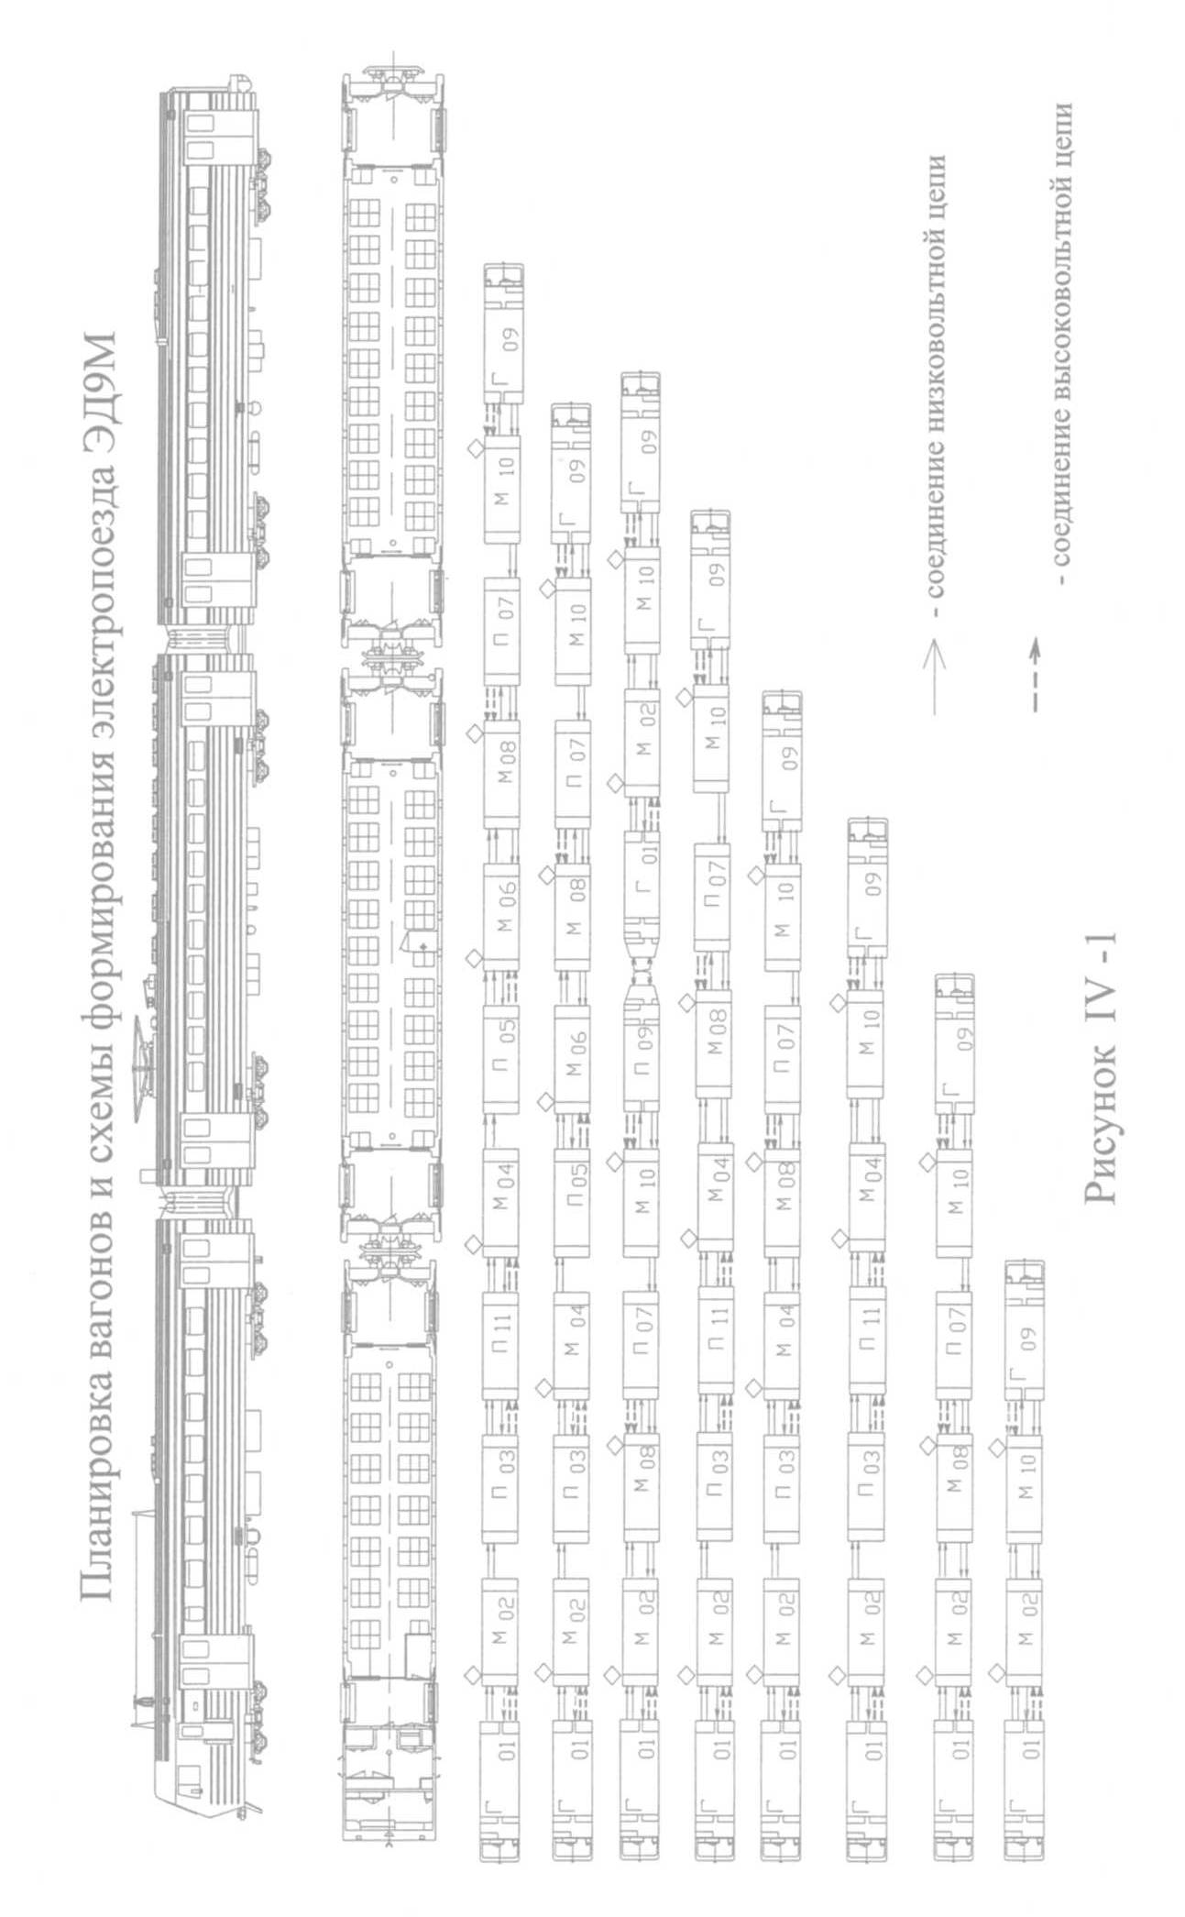

Внимание! На вагонах электропоезда устанавливаются автосцепки СА-3 с
корпусами как серийного, так и модернизированного варианта, который отличается от серийного наличием предохранительного кронштейна 1 (см.
рис. IV-1а).
Предохранительный кронштейн является ограничителем вертикальных перемещений и препятствует потере вертикального зацепления автосцепок при разнице между их продольными осями более 145 мм на неровных участках пути.
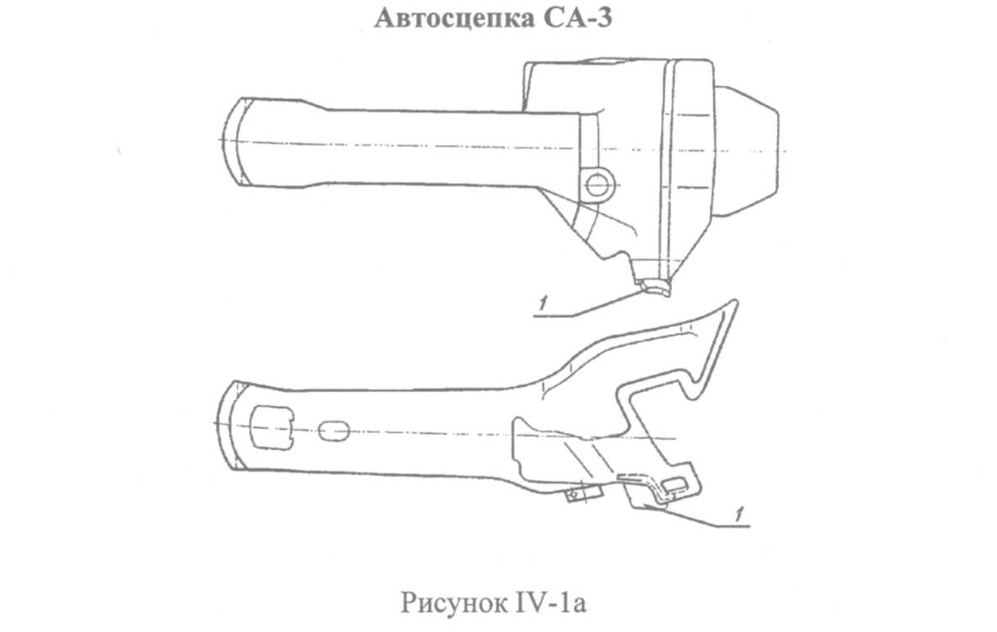

Поглощающий аппарат является частью автосцепного устройства,
от исправного действия которого, зависит сохранность электропоезда, а также комфортабельность вагонов. На электропоезде устанавливаются поглощающие аппараты типа Р-5П, а также допускается установка поглощающих аппаратов типа Р-2П.
Поглощающий аппарат Р-5П (Рис. IV-2) состоит из тягового хомута 1, упорной плиты 2, четырех направляющих плит 3, 5, 6, 7 и комплекта резинометаллических амортизаторов (элементов) 4.
Перед установкой на вагоны или замене всего аппарата, его следует
сжать усилием 3000 Н до высоты не более 615 мм.
В целях предотвращения преждевременного выхода из строя аппаратов, скорость сцепления вагонов должна быть согласно Инструкции
ЦРБ-756.
Критерии отказов аппаратов в соответствии с РТМ № 72 ЦЛЭ:
1 Хомут тяговый - износ выше предельного, излом.
2 Плита нажимная (упорная) - предельный износ, трещины.
3 Амортизатор резинометаллический - отслоение резины, старение.
4 Плиты направляющие - износ, излом.
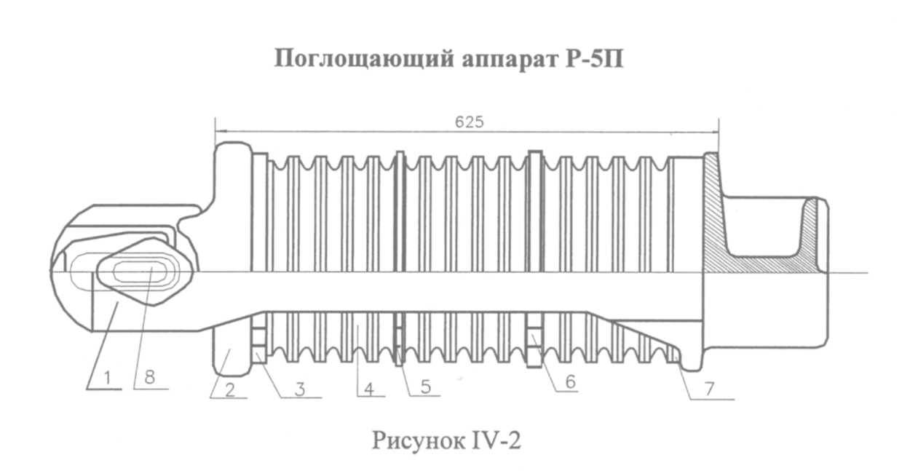
Для замены отдельных элементов аппарата сжимают резинометаллический элемент с помощью специальной струбцины и производят разборку.
Сборку аппарата начинают с установки в хомут 1 упорной плиты 2,
плиты 3, резинометаллического элемента 4, плиты 5, резинометаллического
элемента 4, плиты 6 и после сжатия устанавливают последний резинометаллический элемент 4 и плиту 7. Плиты 3, 5, 6 и 7 надо устанавливать таким образом, чтобы их боковые заплечики обхватывали продольные стенки
хомута. Чтобы исключить относительное смещение резинометаллических
элементов и соприкосновение их со стенками хомута (при сжатии аппарата)
на плитах и листах резинометаллических элементов имеются фиксирующие
выступы и соответствующие им углубления. После сборки каждый аппарат
должен быть подвергнут трехкратному сжатию согласно ТУ24.05.883-89 и
фиксирован клином 8 и вставкой.
Поглощающий аппарат Р-2П (рис. IV-З) (резиновый, второй вариант, пассажирский) состоит из корпуса 1, нажимной плиты 2, девяти резинометаллических элементов 3 и промежуточной плиты 4. Полный ход аппарата 70 мм. Резинометаллический элемент аппарата состоит из двух
стальных листов толщиной 2 мм, между которыми расположена специальная морозостойкая резина, жестко связанная (вулканизирована) с листами.
Она по своему наружному контуру в сечении имеет параболическое очертание, благодаря чему предотвращается выход сжатой резины за пределы
металлических листов.
Чтобы исключить относительное смещение резинометаллических элементов и соприкосновение их с кромками корпуса (при сжатии аппарата),
на днище его, нажимной и промежуточной плитах, а также на листах резинометаллических элементов имеются фиксирующие выступы, и соответствующие им углубления.
Собирая аппарат, сначала в корпус 1 сбоку заводят нажимную плиту 2 и устанавливают так, чтобы ее упорная часть полностью выходила из окна корпуса. Затем ставят промежуточную плиту 4 таким образом, чтобы её боковые заплечики обхватывали продольные стенки корпуса. После чего четыре резинометаллических элемента 3 размещают между промежуточной плитой и днищем корпуса. Фиксирующие выступы на элементах должны совпадать с соответствующими углублениями. С помощью пресса или специальной струбцины элементы сжимают через промежуточную плиту в корпусе аппарата, для того, чтобы между нажимной 2 и промежуточной 4 плитами вставить остальные пять резинометаллических элементов. Затем сжатые элементы освобождают от нагрузки. Они расправляются и запирают введенные в корпус пять резинометаллических элементов.

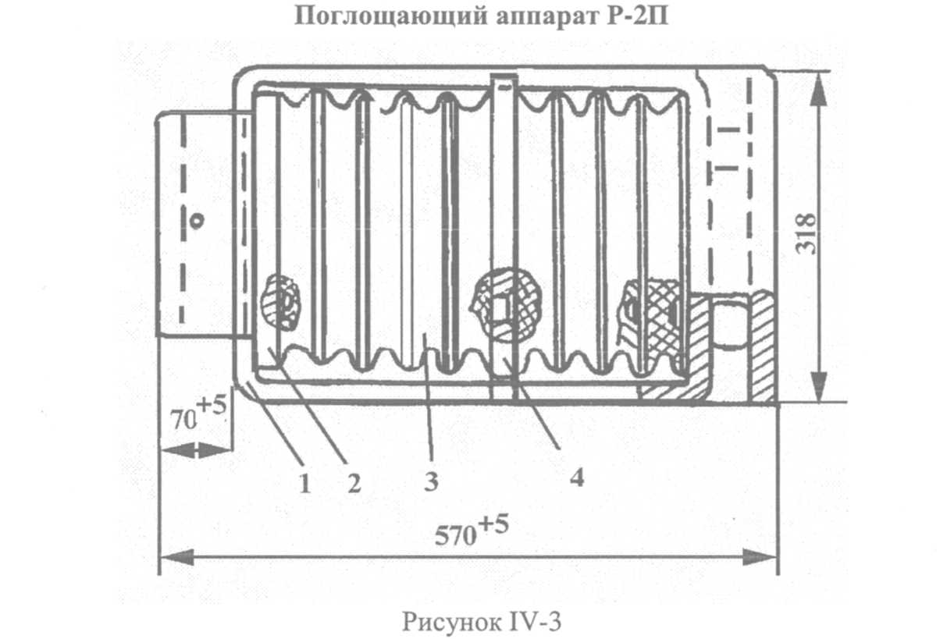
Предварительная затяжка аппарата обеспечивается за счет того, что высота резинометаллических элементов в свободном состоянии вместе с про-
межуточной плитой превышает на 13,5 мм расстояние от нажимной плиты
до днища корпуса. Этой величине поджатия соответствует усилие 50 кН.
Разбирают аппарат в обратном порядке, т. е. предварительно сжимают
через промежуточную плиту четыре резинометаллических элемента, вынимают элементы, находящиеся между нажимной и промежуточной плитами.
После снятия нагрузки с промежуточной плиты все остальные элементы
аппарата и плита легко вынимаются из корпуса.
Упругая площадка. Для снижения продольных динамических
усилий, возникающих в составе поезда из-за наличия зазоров в автосцепных приборах, а также для обеспечения возможности перехода людей из вагона в вагон, на них установлены переходные площадки с упругими резиновыми уплотнениями (баллонами).
Плотность переходного соединения обеспечивается за счет упругости баллонов. Резиновые баллоны закрепляются на профилях торцовой стены вокруг дверного проема.
Под вертикальными баллонами расположен металлический переходной мостик, который состоит из подвижного листа, закрепленного на
упорной балке, и неподвижного листа торцовой стены.
При транспортировке и эксплуатации вагонов разрешается их сцепка только с вагонами, не имеющими буферов.
Внутренняя обшивка боковых стен и потолка салона состоит из
деревянного каркаса, теплоизоляционных пакетов из стекловолокна «URSA» (ТУ 5763-001-71451657-2004), завернутого в плёнку полиэтиленовую Тс (ГОСТ 10354-82); лицевая сторона обшивки потолка отделана металлопластом, а боковых стен - декоративным бумажно-слоистым пластиком толщиной 3 мм.
Пол салона выполнен из столярных плит, уложенных на обрешетки из деревянных брусьев, которые крепятся к металлическому гофрированному полу кузова. Ячейки между брусьями заполнены теплоизоляционными пакетами. Плиты пола покрыты напольным покрытием Polyflor Voyager
или другим трудногорючим напольным покрытием.
Двери. Наружные входные двери (рис. IV-4) раздвижные двустворчатые, металлические. Каждая створка 1 с помощью кронштейнов 4 подвешена к рейке 3, которая, опираясь на два ряда шариков, заложенных в сепаратор, перемещается в швеллерообразном рельсе 2. Привод дверей - пневматический, с дистанционным управлением.
Для сигнализации закрытого положения двери оборудованы электрической блокировкой.
Двери в салонах одностворчатые и двустворчатые, металлические
раздвижные (откатные). В двустворчатых дверях створки двери 1 (рис. IV - 5) подвешены на роликах 6, перекатывающихся по наклонному рельсу 2. Благодаря наклону рельса створки двери после открывания сами закрываются под действием собственной массы. Внизу створки скользят по направляющему угольнику, установленному в кармане перегородки. Для амортизации при закрывании служит буфер 3. Устройство одностворчатой двери представляет собой устройство одной створки двустворчатой.
Регулировка положения рельса подвески двери по высоте осуществляется перемещением гайки 4 по болту 5 (рис. IV - 5А-А).
Запрещается установка гайки 4 с обратной стороны угольника кузова 7.
Окна. Окна кабины машиниста обеспечивают хорошую видимость
в условиях эксплуатации электропоезда при температуре от минус 50 до
плюс 40 °С.
Панели лобовых окон кабины машиниста представляют собой высокопрочные электрообогреваемые многослойные стеклоблоки. Плёночный
электрообогрев предотвращает их обледенение и запотевание. Подробнее
об электрообогреваемых блоках см. в разделе XIII.
Атмосферные осадки удаляются с поверхности стёкол стеклоочистителями с электрическим приводом. Для защиты от ослепляющего воздействия солнца и других источников света предусмотрены светозащитные экраны, регулируемые по вертикали (не менее 2/3 высоты от верхней кромки окна).
Боковые окна кабины машиниста имеют неподвижную и подвижную
(открывающуюся) часть. Панели подвижной и неподвижной частей бокового окна представляют собой высокопрочные многослойные стеклоблоки,
неподвижная часть окна - с электрообогревом и в её конструкции предусмотрены дренажные отверстия для стока воды.

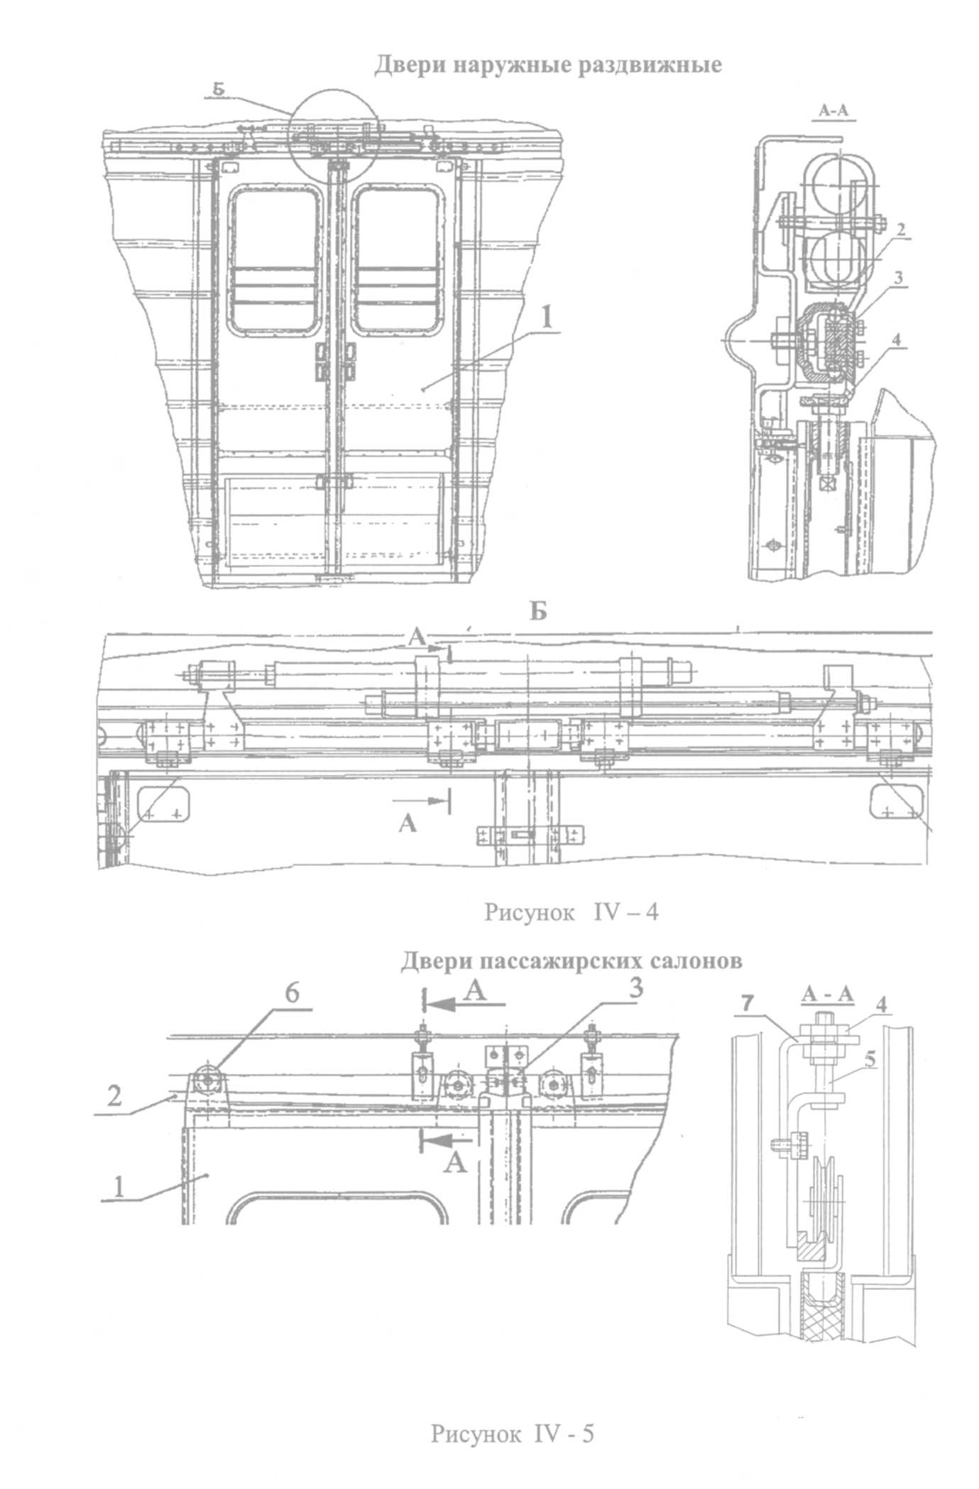

В пассажирских салонах устанавливаются широкие (рисунок IV-6) и узкие окна с открывающимися внутрь салона форточками, а также аварийные окна - по два в салоне.
Широкое окно состоит из каркаса 12, в состав которого входит подфорточная перемычка 23 (выполняющая функции поворотно-опорного устройства), форточки 8 с замками 6 и подфорточной части 27 однокамерного
(с двумя стеклами) стеклопакета, а также резиновых уплотнений 13, 16, 19, 21, 24 и др. Резиновые уплотнения обеспечивают плотное прилегание стеклопакета относительно каркаса и каркаса относительно кузова.
Для фиксации форточки в открытом положении с целью устранения ее
вибрации во время движения поезда, а также для уменьшения усилия закрытия форточки между подфорточной перемычкой и форточкой установлены Z - образные пружины.
В закрытом положении форточка фиксируется замками 6 и может быть
заблокирована запорным устройством 10, расположенным в корпусе ручки замка. Блокировка производится поворотом блокирующего устройства торцовым трехгранным ключом. Для вагона с системой кондиционирования
воздуха введена дополнительная блокировка клапана замка, которая снимается отворачиванием фиксирующего винта.
В открытое положение форточка переводится поворотом внутрь вагона при открытых и снятых с блокировки замков. Угол открытия форточки 25-30 °С. В открытом положении опорная поверхность форточки упирается в опорную поверхность подфорточной перемычки, препятствуя дальнейшему ее открытию. Открытие замка осуществляется поворотом клапана замка на «себя» до выхода его из зацепления с крючком, установленным на каркасе окна. Для фиксации форточки в закрытом положении необходимо поднять ее вверх и защелкнуть замки, введя в зацепление клапан замка и крючок на каркасе.
ВНИМАНИЕ! ЗАПРЕЩАЕТСЯ ЗАКРЫВАТЬ ФОРТОЧКУ, ВВОДЯ В
ЗАЦЕПЛЕНИЕ КЛАПАН ЗАМКА И КРЮЧОК «ХЛОПКОМ».
ДЛЯ ИСКЛЮЧЕНИЯ СЛУЧАЕВ ПОРЧИ ОКНА И ТРАВМИРОВАНИЯ ПАССАЖИРОВ КАТЕГОРИЧЕСКИ ЗАПРЕЩАЕТСЯ ПРИ ОТКРЫТОЙ ФОРТОЧКЕ ПРИКЛАДЫВАТЬ К НЕЙ УСИЛИЯ В НАПРАВЛЕНИИ
ДАЛЬНЕЙШЕГО ОТКРЫТИЯ (ВИСНУТЬ, ДЕРГАТЬ И Т. Д.)!
Для слива конденсата из полости каркаса форточки и полости каркаса
окна имеются специальные отверстия.
Фиксация и уплотнение окна в оконном проеме кузова вагона осуществляется с помощью кляммеров 3, регулировочных болтов 25, наличника
окна 9, резиновых уплотнений 16, 19.
Перед установкой окна необходимо демонтировать резиновое уплотнение 19. Далее окно в сборе устанавливается изнутри вагона на опорные регулировочные болты 25, с помощью которых выставляется каркас рамы
относительно оконного проема кузова с зазором 6±1,5 мм. С помощью этих
же ботов производится симметричная установка окна относительно внутреннего оконного проема. Фиксация окна в оконном проеме осуществляется с помощью двенадцати кляммеров 3 гайками 11. При затяжке гаек должен быть обеспечен крутящий момент 10±0,1 Нм. Далее по периметру окна укладываются теплоизоляционные пакеты 1, 2, 4, 5, 7, 17, 18, 28, 29,
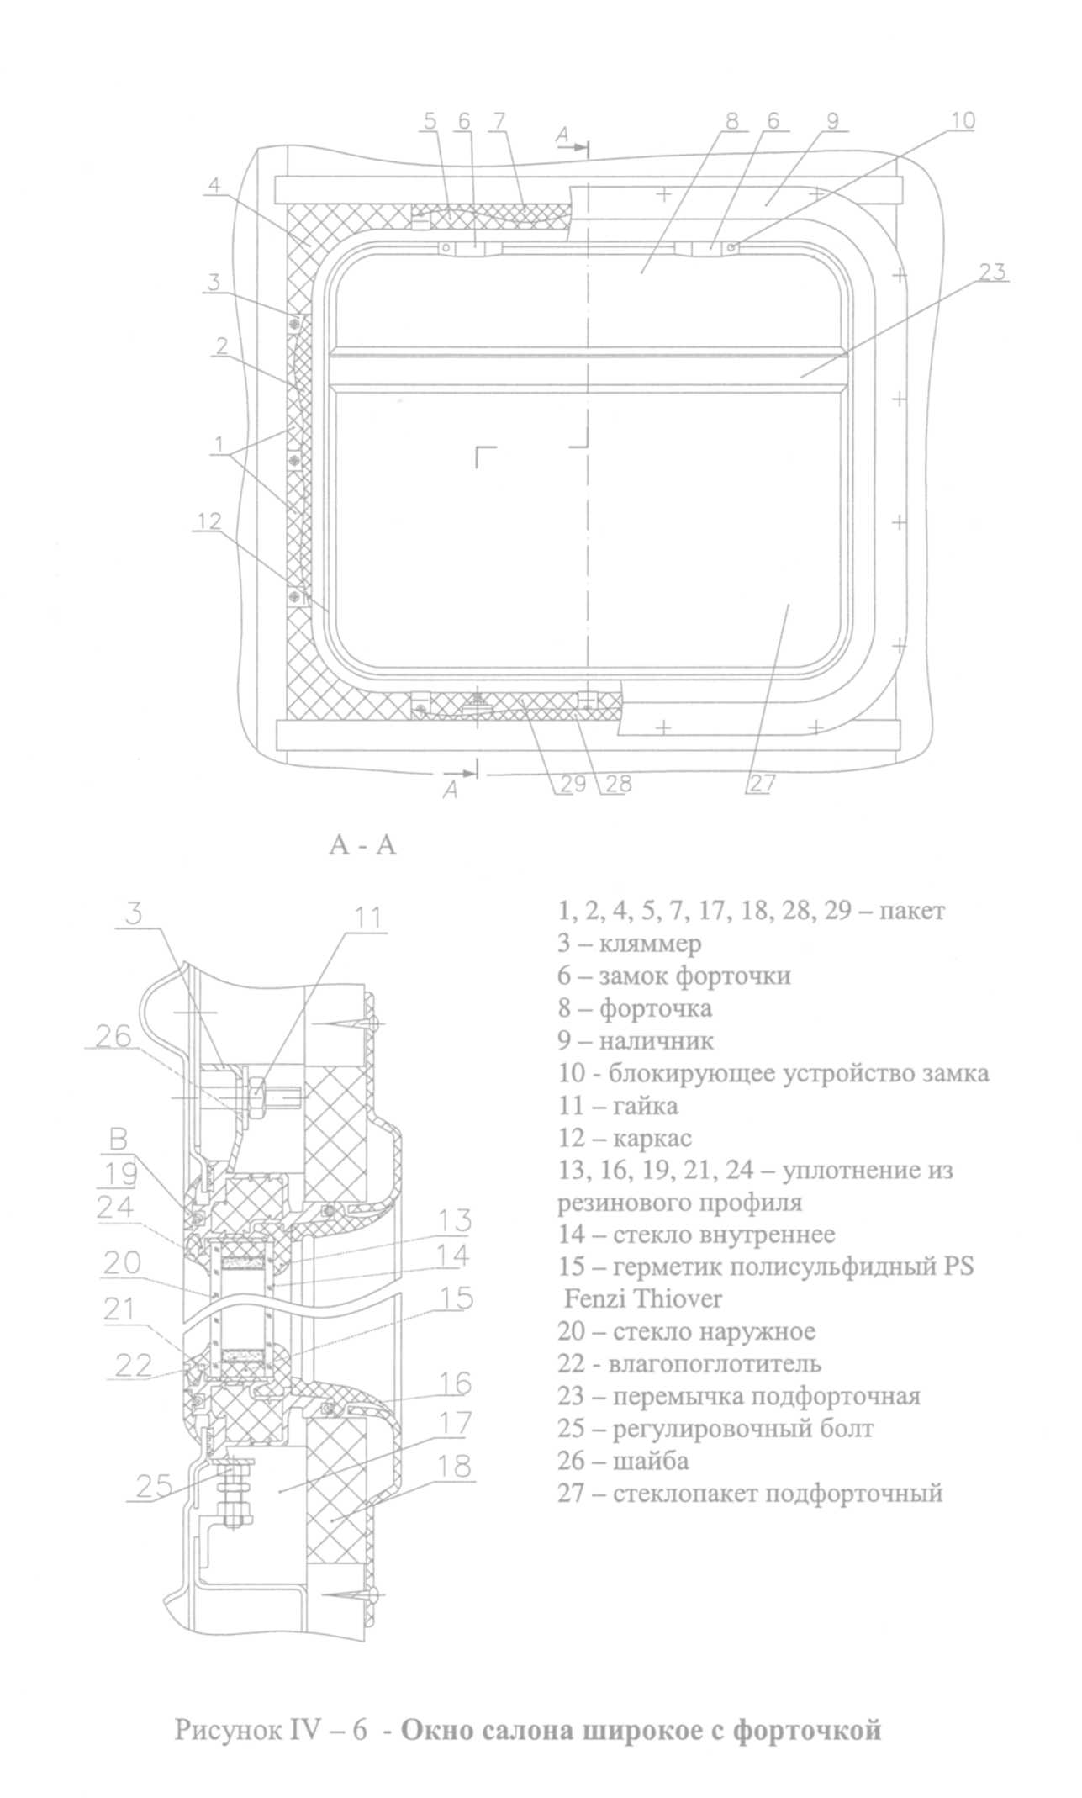

и устанавливается с помощью винтов наличник окна 9. Допускается зазор
между наличником и боковой стеной не более 1,5 мм. Каркасное резиновое
уплотнение 16 имеет паз для установки его в оконный проем, что обеспечивает герметизацию по периметру оконного проема. Перед установкой резинового уплотнения 19 по всему периметру оконного проема «В» кузова наносится равномерным слоем полиуретановый клей - герметик TEROSTAT – МS - 939 SCHWARZ 570МL. При установке резинового уплотнения 19 используется резиновый молоток.
В каждом пассажирском салоне устанавливаются два окна «Аварийный выход» без форточек с размерами, соответствующими боковым окнам салона. В аварийной ситуации необходимо:
- извлечь из ящика, расположенного рядом с окном «Аварийный
выход», молоток;
- ударами молотка разбить стеклопакет соответствующего окна;
- с помощью молотка освободить проем окна от осколков стекла;
- снять крышку с надписью «аварийный выход», установленную в
верхней части наличника;
- извлечь канат и опустить его наружу вагона.
Подробное описание, эксплуатация и обслуживание широких, узких и
«аварийных» окон - см. «Окна алюмопластмассовые для пассажирских вагонов. Руководство по эксплуатации. ФКГП 45.00.000 РЭ», прилагаемое с эксплуатационной документацией к электропоезду.
Над окнами салонов расположены багажные полки с вешалочными
крючками.
Диваны. В пассажирских салонах установлены в два ряда шестиместные и двухместные мягкие диваны.
Спинки и сидения мягких диванов взаимозаменяемые, обивка диванов
из винилискожи, подстилочным материалом является трудно сгораемый
эластичный пенополиуретан.
Кресла. В кабине машиниста установлены два кресла КЛ-7500 и сидение. Кресла для машиниста и его помощника мягкие, элементы сиденья
выполнены из профилированных пенополиуретановых подушек, обшитых
кожзаменителем. Спинка сиденья снабжена регулируемой опорой под поясницу. Кресло имеет виброзащитный пружинный механизм с гидродемпфером, что предохраняет машиниста от вредного воздействия вибрации во время движения электропоезда. Конструкция кресла обеспечивает регулирование высоты сиденья, угла наклона спинки, поворота вокруг оси на 360° и перемещение сиденья вперед-назад. Подлокотники могут откидываться вверх и раздвигаться в поперечном направлении.
Кресло с помощью параллелограммного механизма (подставка кресла
машиниста) можно устанавливать в одном из двух фиксированных положений ближе к УПУ и дальше.

Подставка кресла машиниста. Подставка кресла предназначена для
установки на ней кресла КЛ-7500 для работы сидя и стоя. Подставка обеспечивает быстрое перемещение из откинутого положения в рабочее и наоборот. В откинутом положении кресло фиксируется фиксатором с электромагнитным приводом. Кнопка управления расположена на пульте машиниста.
Подставка (см. рис. IV - 66) состоит из основания 1, корпуса 3, в котором четырьмя болтами 13 закреплено основание кресла 9 и пластина 14. Основание 1 и корпус 3 соединены между собой четырьмя тягами 4.
Тяги 4 с валами 12, распорными втулками 35 и шайбами 33, 37 и 39 образуют жесткую конструкцию, закрепляемую гайками 40. Валы имеют возможность поворота в пластиковых втулках 32, 38 установленных в отверстиях основания 1 и корпуса 3. Торцевые поверхности втулок ограничивают осевое перемещение валов. Тяги 4 с валами 12 образуют параллелограмную конструкцию, обеспечивающую перемещение корпуса 3 относительно основания вперед и назад. Перемещение корпуса 3 ограничено резиновыми подушками 15 и 23. Для компенсации веса кресла в диагоналях паралеллограмов с двух сторон подставки имеются пружинные компенсаторы 5. В головки штоков 7 и тяг 11 установлены пластиковые втулки 34 и 36, чем обеспечивается шарнирное соединение с валами 12 через распорные втулки 35. Затяжка пружин 8 компенсаторов регулируется заворачиванием или отворачиванием корпусов компенсаторов относительно тяг 11. После регулировки усилия пружин компенсаторов затягиваются контргайки 10. Стакан 6 при полностью распущенной пружине 8 позволяет штокам 7 совершать ход без усилия при начале работы противоположного компенсатора. В основании 1 установлен фиксатор 22 с электромагнитным приводом. При подаче напряжения на катушку 31 пластина 30 притягивается к сердечнику катушки 31 и втягивает шток фиксатора 25, при снятии напряжения фиксатор возвращается в исходное положение усилием пружины 24. Для регулировки хода фиксатора служит болт 29 завернутый в тягу 26. Болт 29 контрится гайкой 28, которая стопорится пластиной 27. Фиксатор входит в отверстие, выполненное в пластине 14 при откинутом положении кресла. Сердечник катушки 31 крепится к основанию болтами 18. Между сердечником и основанием установлены дистанционные втулки 19. Болты 18 фиксируются от отворачивания пластиной 20. Внутренняя полость основания 1 закрывается крышками 16. Крышки 16 крепятся винтами 17. Подставка при помощи компенсаторов 5 и тяг 4 позволяет осуществлять перемещение кресла от пульта на 310 мм.
Для перемещения кресла в рабочее положение необходимо нажать на
специальную кнопку, расположенную на универсальном пульте управления
у каждого кресла (машиниста, помощника машиниста), при этом фиксатор
уходит вниз, кресло освобождается и переходит в нейтральное положение,
сесть в кресло, кресло переходит в рабочее положение вперед. Подробности
- см. Руководство по эксплуатации кресла КЛ-7500-0-07 РЭ, прилагаемом к
формуляру головного вагона электропоезда.
При эксплуатации подставка не требует обслуживания.

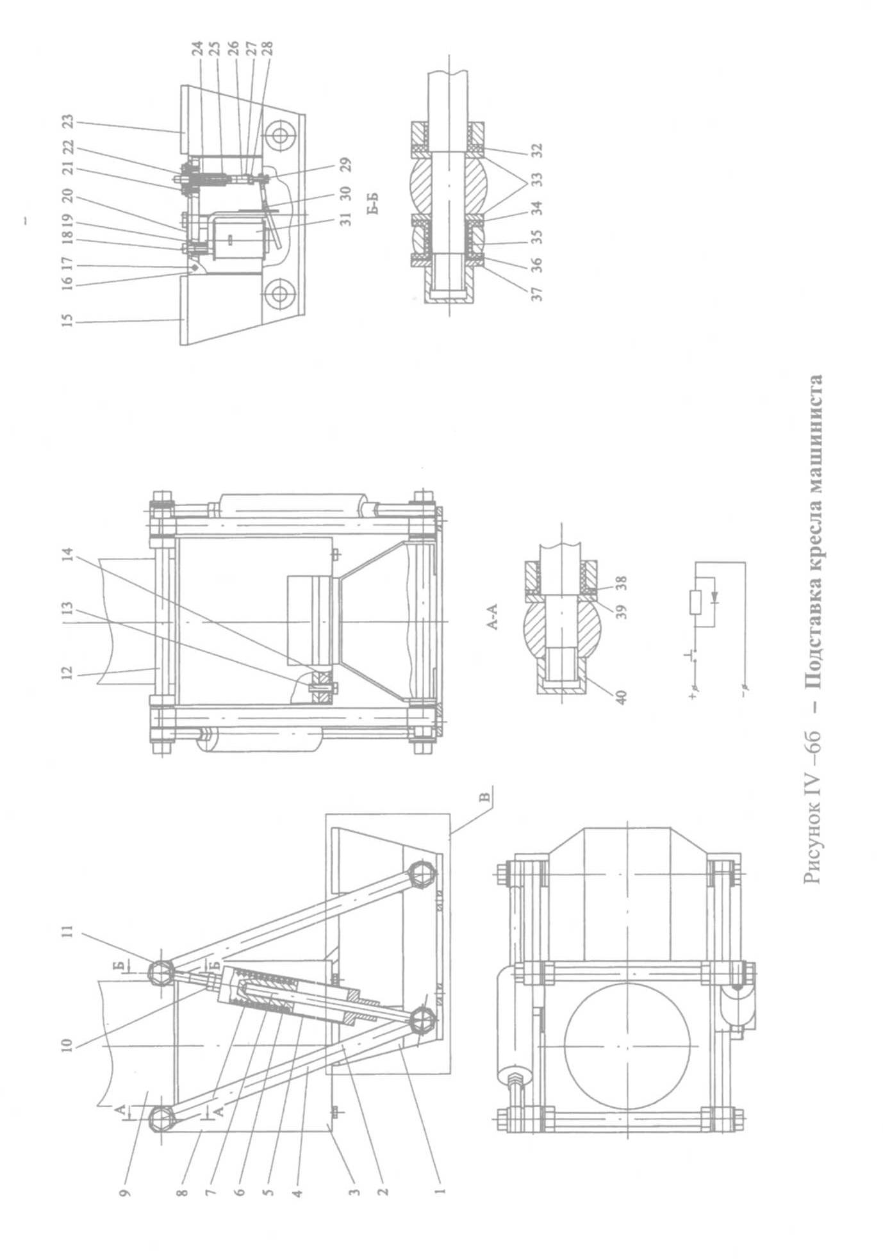

Прочее оборудование электропоезда

Туалетное помещение. Головные и прицепные вагоны оборудованы
экологически чистыми туалетными комплексами «Экотол - ЭП» со сливным баком под вагоном, пультом управления и бытовым оборудованием
туалетного помещения (рис. IV - 7).
Сливной бак в защитном кожухе подвешивается на раме под кузовом
вагона. Он содержит бак - сборник со смотровым люком и патрубками слива, откачки, вентиляции, промывки бака.
Сливной бак оснащен системами теплозащиты и обогрева, автоматического регулирования и сигнализации температурного режима, системой вентиляции.
Система теплозащиты и обогрева сливного бака предназначена для
поддержания положительной температуры в баке - сборнике при пониженных температурах окружающей среды. Теплозащита обеспечивается теплоизоляционными матами из базальтового супертонкого волокна в облицовки
из стеклоткани. Температуру контролируют два датчика температуры и
датчик - реле температуры, которое при понижении температуры в баке до
3°С срабатывает, подключается дополнительный обогреватель, при этом
подается сигнал на пульт управления.
Вентиляция предназначена для исключения проникновения запахов
из бака - сборника в туалетное помещение, что производится отсосом через
патрубок под заслонкой унитаза в общую вытяжку туалета.
Туалетное помещение оборудовано унитазом 8 с переключателем
смыва, приводящимся в действие педалью 17, раковиной-умывальником с
краном 14 и педальным приводом подачи воды 18, мусоросборником 21,
зеркалом 10, вешалочными крючками 24; держателем туалетной бумаги,
полотенцедержателем, дозатором жидкого мыла 9. Для ухода за туалетным
помещением предусмотрены санитарно-гигиенические принадлежности.
Пульты управления ПУ туалетного комплекса расположены в головном вагоне на торце шкафа №0 и в прицепном вагоне в шкафу №2 (в дверце
шкафа сделано смотровое окно). Для подключения к питанию туалетного
комплекса от внешнего источника или от поездных цепей служит переключатель «ПОБ» на блоке 1БАЭ.169 в шкафу №1 головного вагона.
Подробное описание и порядок работы комплексов экологически чистых туалетов «Экотол-ЭП» даны в техническом описании и инструкции по
эксплуатации: для головного вагона и для прицепного вагона, прилагаемых
к соответствующим формулярам вагонов.
Для подачи воды на смыв в туалетный блок и к крану раковины -
умывальника над потолком туалетного помещения установлен бак с водой
2, оснащенный нагревателем 25, сигнализаторами уровня жидкости (СУЖ
М 10-12В-К) 26, датчиком температуры 27. Сигнализаторы уровня жидкости монтируются на корпусе бака на уровнях, соответствующих уровням
заполнения бака: минимальный уровень, уровень, заполнения емкости на-
половину, максимальный уровень. Датчик температуры должен располагаться на корпусе бака не выше уровня расположения СУЖ, соответствующего минимальному уровню. Он предназначен для измерения температуры воды в расходном баке.

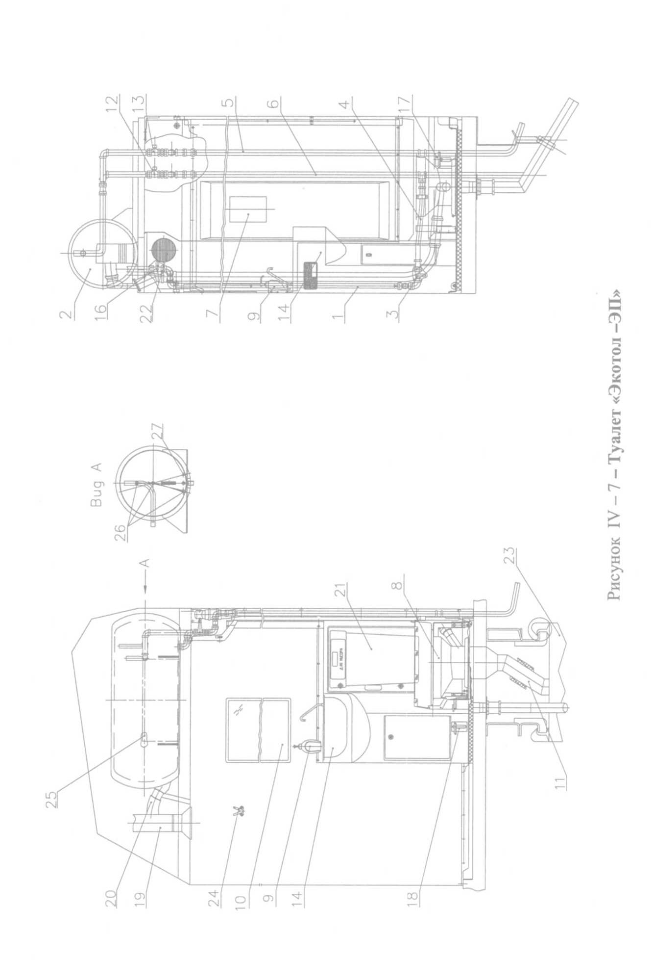

Позиции к рисунку IV – 7

1 - труба расходная 14 - раковина-умывальник
2 - бак для воды 16 - кран
3 - кран 17 - педаль
4 - труба 18 - педаль
5 - труба заправочная 19 - труба вентиляционная туалета
6 - труба переливная 20 - труба вентиляции сливного бака
7 - табличка 21 - мусоросборник
8 - унитаз 22 - вентилятор для подачи теплого воздуха
9 - дозатор жидкого мыла 23 - бак сливной
10 - зеркало 24 - крючок для одежды
11 - система слива и откачки бака 25 - нагреватель
12 - кран 26 - сигнализаторы уровня жидкости
13 - кран 27 - датчик температуры

Показатели датчиков температуры и сигнализаторов уровней воды
фиксируются на блоке управления УКУТВ (устройство контроля уровня и
температуры воды), устанавливаемом в шкафу № 3 головных вагонов и шкафу № 2 прицепных вагонов. Монтаж и демонтаж бака осуществляется со стороны пассажирского салона.
Магистраль слива и откачки из сливного бака туалета 11 расположена
под вагоном. Так как в прицепных вагонах сливная магистраль длиннее,
чем в головных вагонах, то для ее дополнительной промывки предусмотрена рециркуляция воды. Для этой цели в баке сливном установлен дополнительный насос. Опорожнение бака производится с помощью ассенизационных машин.
Обслуживание и ремонт туалетного комплекса «Экотол - ЭП» должны
осуществлять в депо приписки ООО «Цирконвагон» или другие организации, имеющие лицензию на утилизацию, складирование, перемещение, размещение, захоронение, уничтожение промышленных и иных отходов, материалов, веществ и др.
Инструкция по обслуживанию бака с водой в туалетном помещении
(см. рис. IV - 7)
Внимание! Перед заправкой остаток воды слить из бака, открыв краны 3, 12.

1.1 Заправка бака
Внимание! Бак заправлять водой давлением не более 0,1 МПа (1,0 кгс/см²).
1.1.1 Заправка бака производится через заправочную трубу 5. При заправке бака краны 12 и 13 должны быть открыты, краны 3, 16 - закрыты.
1.1.2 Полное заполнение бака определяется переливом воды через переливную трубу 6.
1.1.3 После заправки бака кран 12 закрыть.
Для исключения появления в баке разряжения, препятствующего вытеканию воды из бака, кран 13 постоянно открыт.
Схема заправки бака туалета расположена на задней стенке туалетного
помещения.

1.2 Слив воды из бака.
1.2.1 Для слива воды из бака необходимо открыть краны 3, 12.
Внимание! В отстое при минусовых температурах воду из бака необходимо слить.
Для исключения замерзания воды в расходной трубе 1 остаток воды
слить в унитаз нажатием на педаль 18 и прокачав несколько раз педалью 17.
Кран 16 закрыть.
1.3 Промывка бака
Промывка бака выполняется подачей воды давлением не более 0,1МПа (1,0 кгс/см²) в заправочную трубу 5 в течение 10 минут при открытых кранах 3, 12, 13 и закрытом кране 16. Промывку бака производить не реже 1 раза в неделю.
Поперечные стены, перегородки, стены туалетных и потолки тамбуров
выполнены из столярных плит толщиной 19 и 25 мм, облицованных декоративным бумажнослоистым пластиком толщиной 1,6 мм.
Для доступа к оборудованию, расположенному в чердачных помещениях тамбуров, потолки тамбуров имеют люки, оснащённые предохрани-
тельными ремнями с крючками (карабинами) (рис. IV-7а).
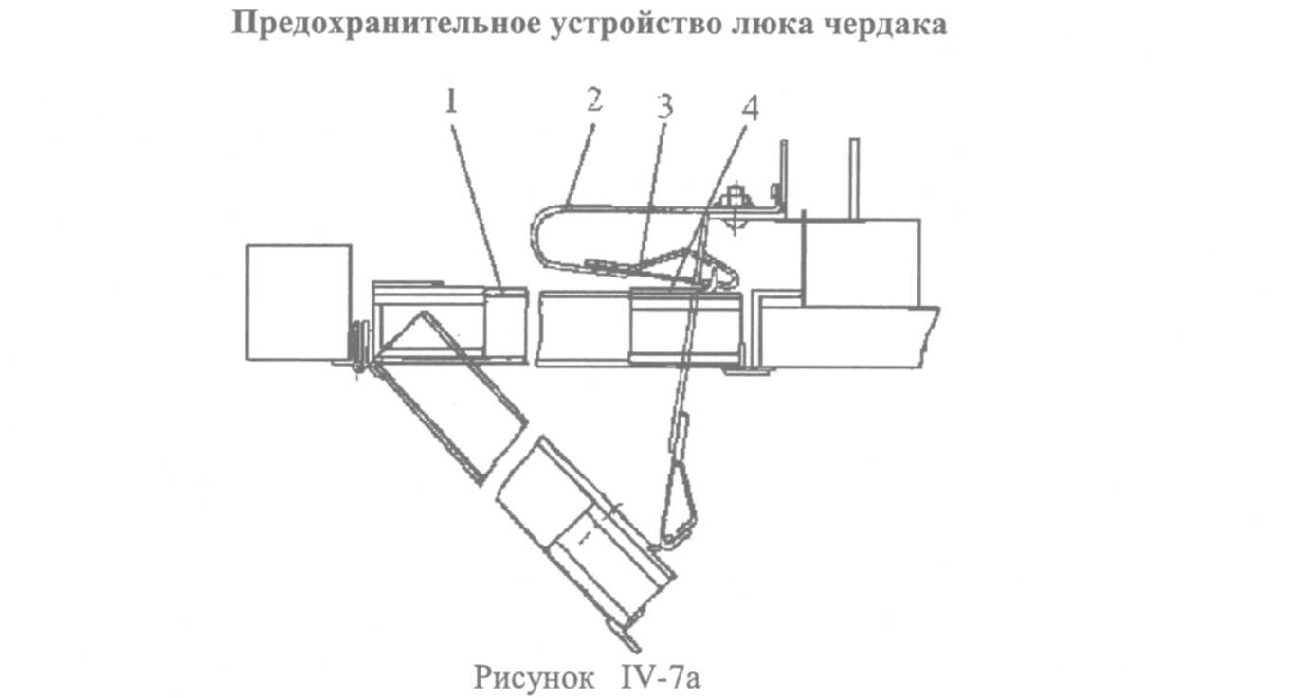
Для снятия предохранительного ремня необходимо:
- открыть люк на всю длину ремня 2;
- придерживая люк 1 левой рукой, в образовавшуюся щель просунуть правую руку и большим пальцем надавить до отказа пружину 3 крючка. При этом необходимо следить, чтобы кронштейн 4 люка не попал под пружину 3;
- не отпуская пружины, вывести крючок из прорези кронштейна
и аккуратно опустить люк.
Необходимо иметь в виду, что при попытке открыть люк силой при неполном отжатии пружины во время снятия крючка кронштейн люка может попасть между основанием крючка и пружиной, и приведёт к поломке пружины.

2 Тележки вагонов

Виды и особенности конструкции
Ходовая часть электропоезда включает в себя два вида тележек:
немоторные тележки, устанавливаемые под головной и прицепной вагоны,
и моторные, устанавливаемые под моторный вагон.
Установка тележек под вагоны и размещение на них оборудования
производится в соответствии со схемой (рис. IV- 8).
Одна из тележек каждого вагона имеет привод ручного тормоза.
Тележки моторного вагона двухосные с двойным рессорным подвешиванием: буксовым бесчелюстным с фрикционными гасителями колебаний и центральным люлечным с гидравлическими демпферами, колодочным тормозом двустороннего нажатия и групповым приводом от 2-х тормозных цилиндров.
Тележка состоит из следующих основных узлов (рис. IV-9): рамы 1,
двух колёсных пар 2 с буксовыми узлами и редуктором 7, буксового 8 и центрального 3 подвешиваний, рычажно-тормозной передачи 4. На раме моторной тележки закреплены два тяговых двигателя 5, которые через упругую муфту 6 и редуктор приводят во вращение колёсные пары.
Рама тележки опирается на колёсные пары через буксовое подвешивание.
Рама (рис. IV-10) Н-образной формы. Она состоит из двух продольных 1 и двух поперечных 13 балок. Балки сварены между собой, верхние и
нижние пояса в районе стыка усилены накладками.
К продольным балкам приварены: кронштейны 2 и 4 для установки
буксовых пружин и крепления буксовых поводков; концевые балки 12;
кронштейны 3, 16, 17 и 5 для подвески рычажно-тормозной системы, кронштейны 6 и 10 для гидравлических демпферов и тяговых поводков; трубы 8 центрального подвешивания.
На поперечных балках рамы моторной тележки расположены упоры 7
и кронштейны 9 для крепления тяговых двигателей и кронштейн 11 для подвески редуктора.
Поперечные балки в нижней своей части соединены разъёмными
стяжками 14.
Колёсная пара (рис. IV-11) представляет собой ось 1 с напрессованными на нее бандажными колёсами 2. На внутреннем торце ступицы
правого колеса имеются лабиринтные проточки.
Кроме этого, на оси колёсной пары установлены элементы, являющиеся составными частями редуктора: зубчатое колесо 7, опорные подшипники
6, 8, насаженные на ступицу зубчатого колеса, подшипниковые обоймы 5 и
лабиринтные крышки 3, 4 и 9.
Зубчатое колесо 7 состоит из зубчатого венца 13, закреплённого призонными болтами 12 на ступице 11. В ступицах центров колёс и зубчатого
колеса имеются сверления и масляные канавки для подачи масла к посадочным поверхностям при спрессовке этих элементов с оси.

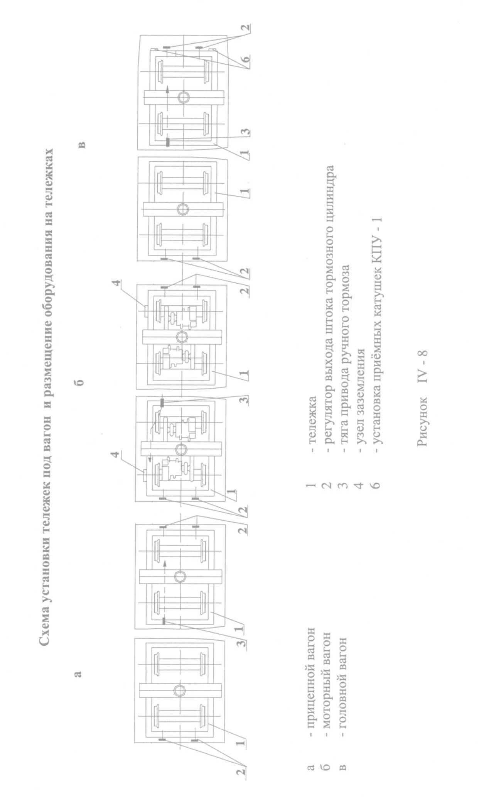

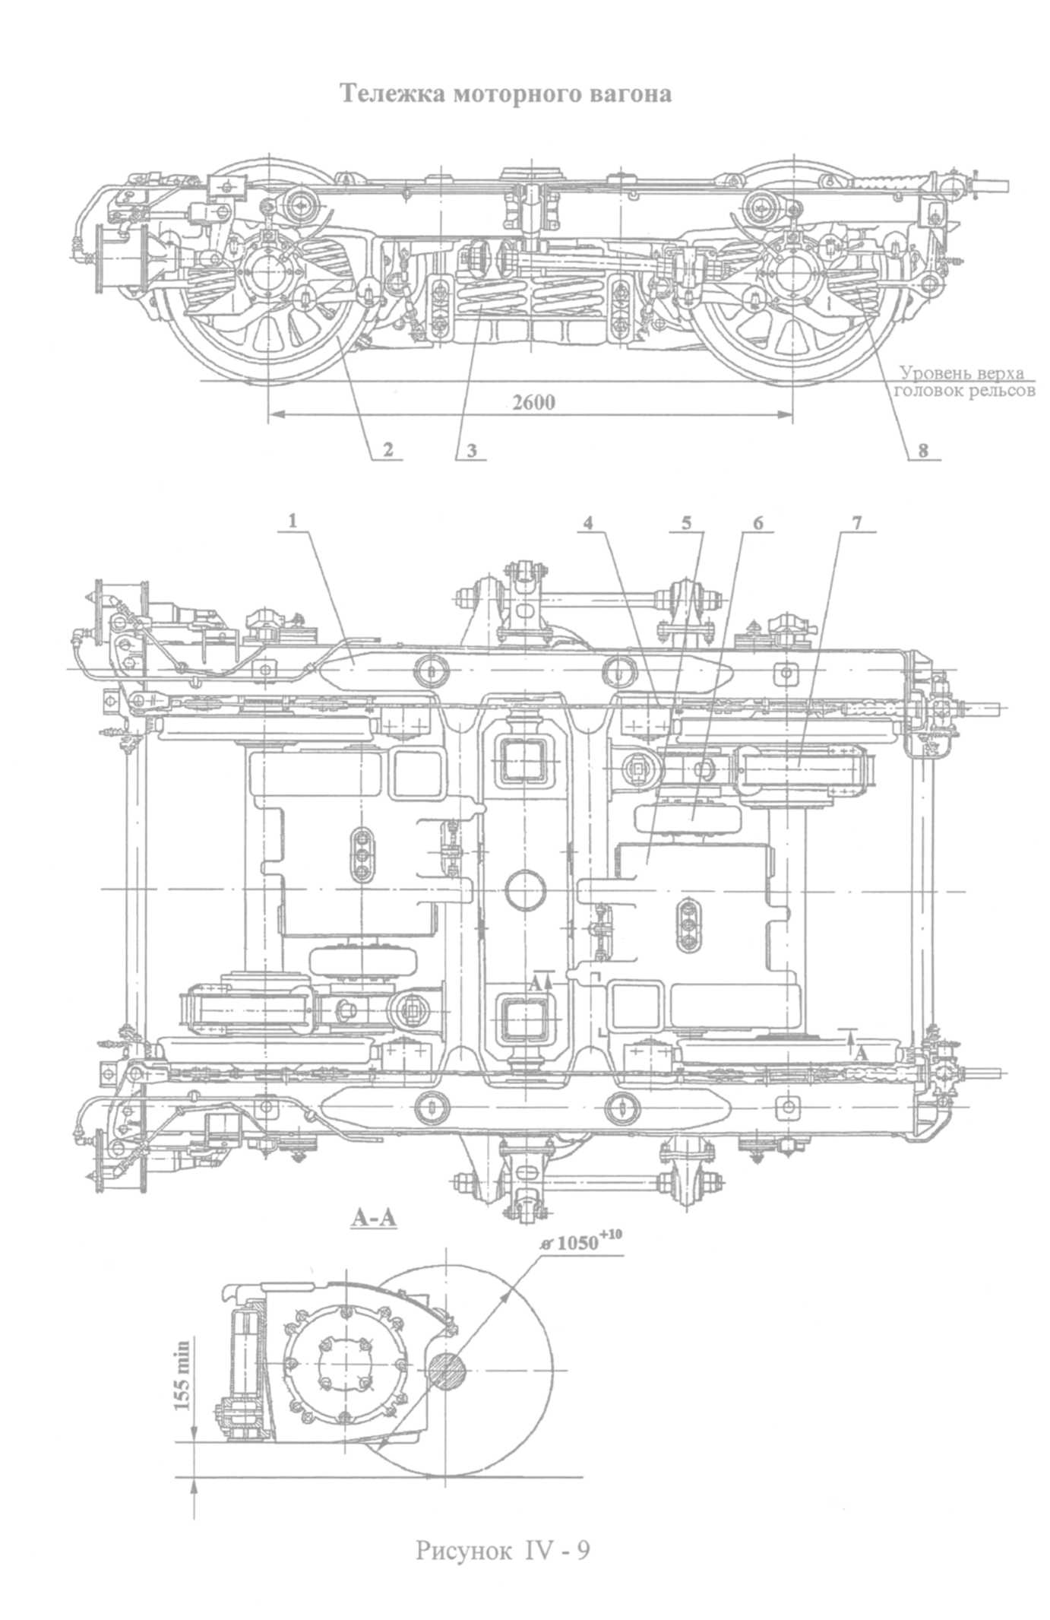

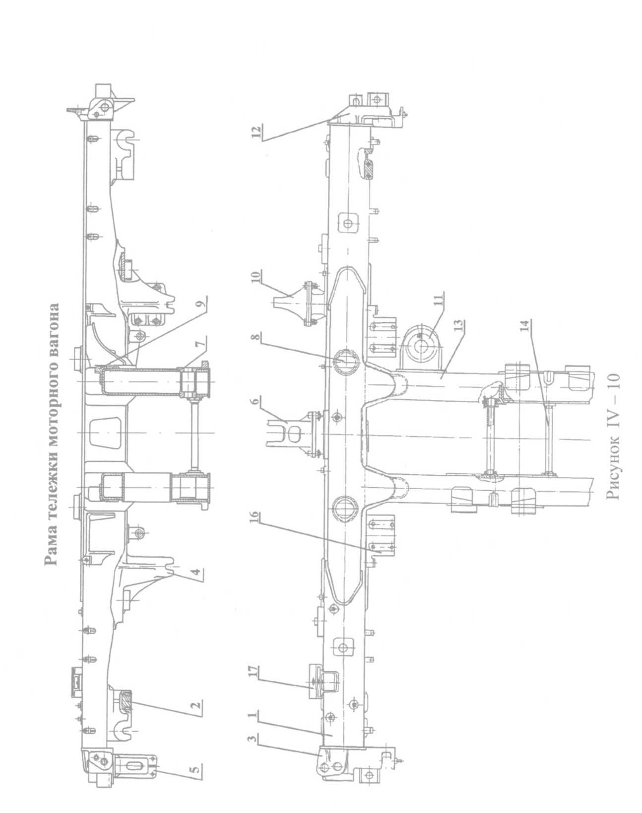

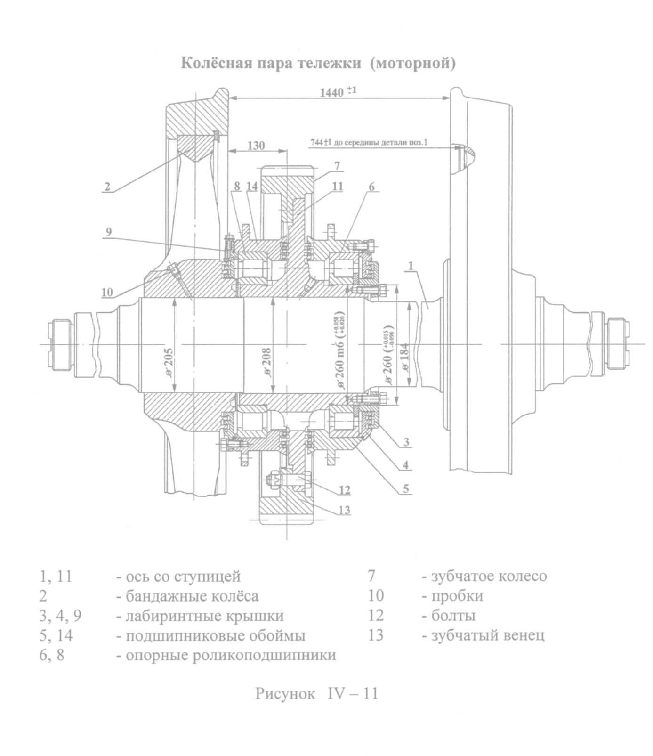

В эксплуатации отверстия в ступицах центров колёс закрываются
пробками 10.
Усилие напрессовки ступицы зубчатого колеса на ось должно составлять от 560 до 845 кН (от 57 до 86 тс), а усилие напрессовки колёсных центров на ось (без бандажей) - от 735 до 980 кН (от 75 до 100 тс).
На шейках осей колёсных пар монтируются буксовые узлы.
Кроме этого, на тележке моторного вагона могут устанавливаться
колёсные пары с шевронным зубчатым колесом (рис. IV-11.1). Зубчатое колесо 7 состоит из двух косозубых венцов 13, соединенных с полушаговым смещением между собой, образующих шеврон. На ведущем валу установлены безбуртовые роликовые подшипники.

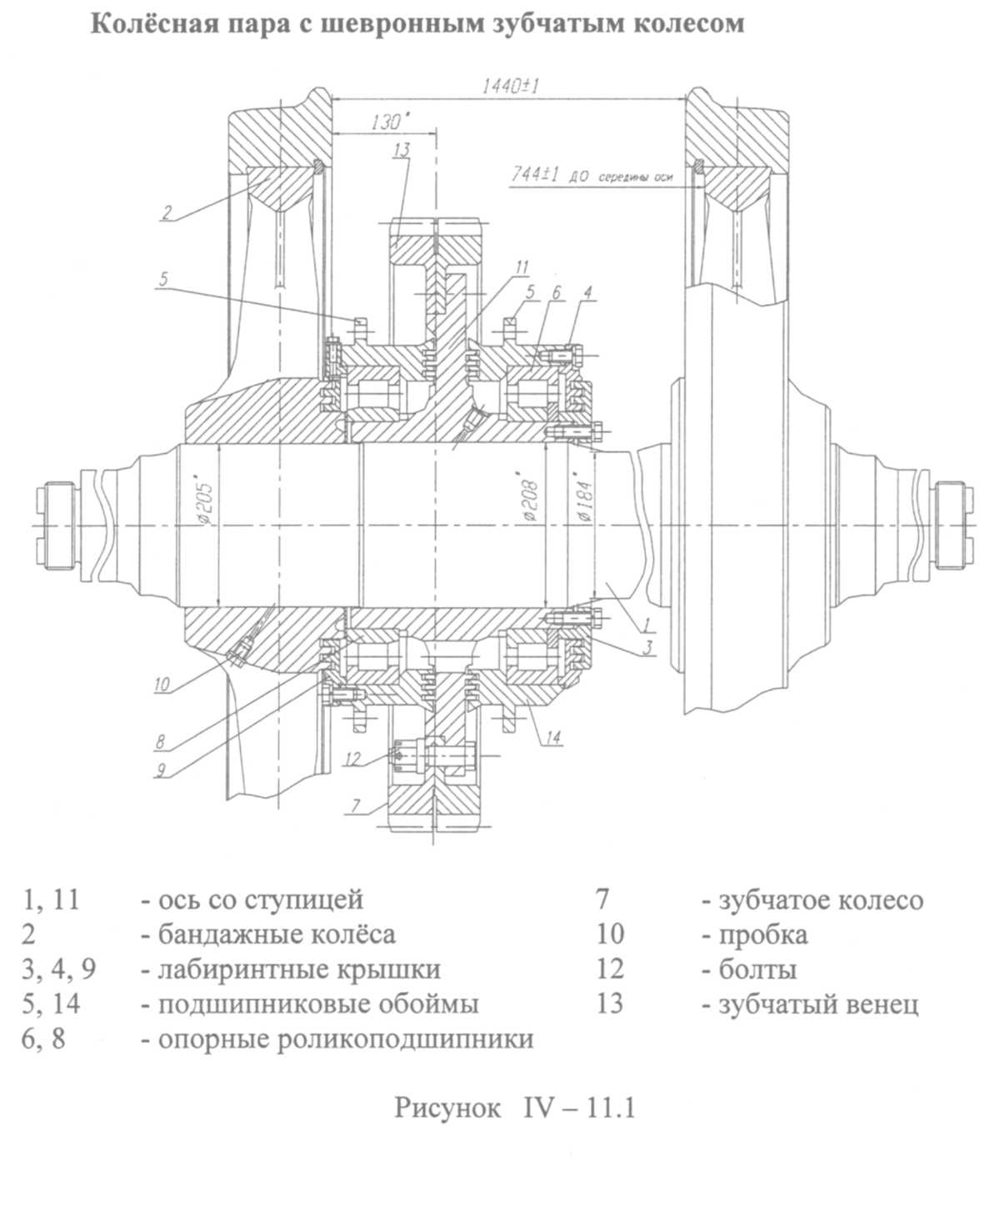

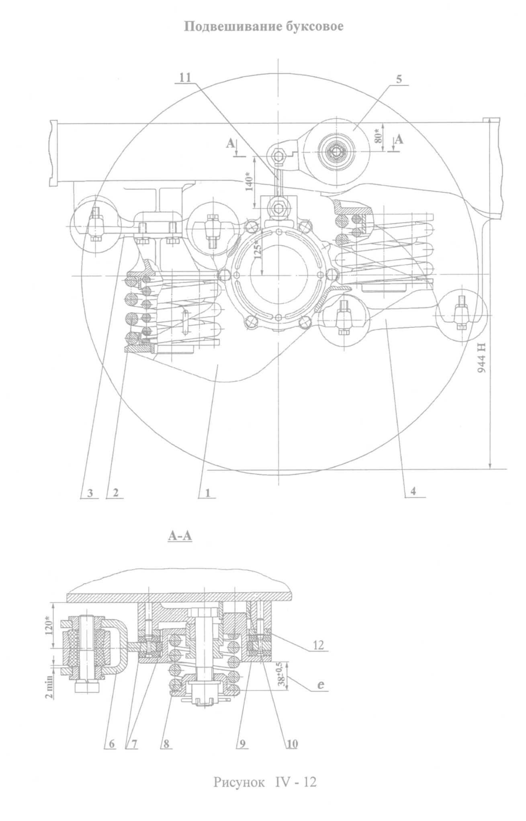

Буксовое подвешивание (рис. IV-12) является первой ступенью
двойного рессорного подвешивания тележки и предназначено для передачи
нагрузки от рамы тележки колёсным парам и снижения воздействия динамических нагрузок от колеса на раму.
В буксовое подвешивание входит корпус буксы с буксовыми подшипниками, два двухрядных комплекта пружин, поводки и фрикционный гаситель.
Корпус буксы 1 обеспечивает монтаж буксового узла, вертикальную,
продольную и поперечную связи рамы с колёсной парой и включает в работу буксовое подвешивание. Рама тележки опирается на комплекты пружин
2, которые установлены по обе стороны корпуса на специальных его приливах, сделанных в виде поддонов. Продольные и поперечные усилия передаются через поводки 3, 4, которые через клиновидные поверхности связаны с рамой и корпусом буксы.
Для гашения вертикальных колебаний от динамических воздействий,
возникающих при взаимодействии колеса с рельсами, предусмотрен фрикционный гаситель 5 рычажного типа. Гашение колебаний происходит за
счёт силы трения, возникающей между поверхностями рычага 6 и фрикционными дисками 7 при их относительном перемещении. Предварительный
натяг между трущимися поверхностями осуществляется нажатием пружины 8.
Буксовый узел (рис. IV-13) предназначен для восприятия и передачи на ось вертикальных нагрузок от кузова, для восприятия горизонтальных
нагрузок, возникающих от взаимодействия колёс с рельсами, для размещения пружин рессорного подвешивания, а также для передачи тяговых усилий от колёсной пары на раму тележки.
Он состоит из корпуса буксы 4, опирающегося на два роликовых подшипника 3 и 5. Между ними установлены дистанционные кольца 13 и 14. В
верхней части стенки корпуса буксы имеется отверстие, а в дистанционном
кольце 14 - кольцевая канавка и восемь радиальных отверстий, через которые в полость подшипников подается консистентная смазка (см. "Химмотологическую карту"). Отработанная смазка удаляется из буксы через два
отверстия в нижней части корпуса. В эксплуатации отверстия заглушены
пробками 6, 15.
Наружные кольца подшипников фиксируются крышками 2 и 11, внутренние - торцовой гайкой 7 и воротником 1, напрессованным на предподступичную часть оси. Стороны наружных колец подшипников с маркировкой должны быть обращены к крышкам.
Торцовая гайка стопорится стопорной планкой 8, крепящейся к оси
двумя болтами М16. Болты в свою очередь стопорятся стопорной планкой.
Герметичность буксовых крышек обеспечивается с помощью уплотнительного кольца 12, прокладки 10 из маслобензостойкой резины и лабиринтного уплотнения, образованного лабиринтным кольцом 1 и крышкой 2.
С торца букса закрывается смотровой крышкой 9.

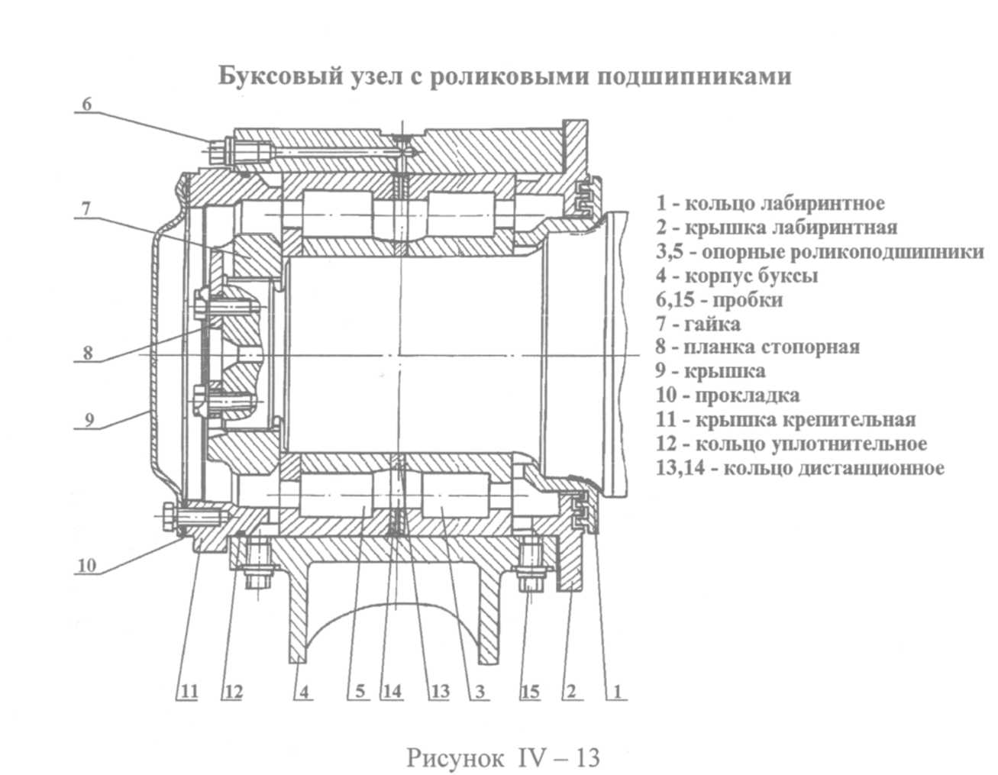
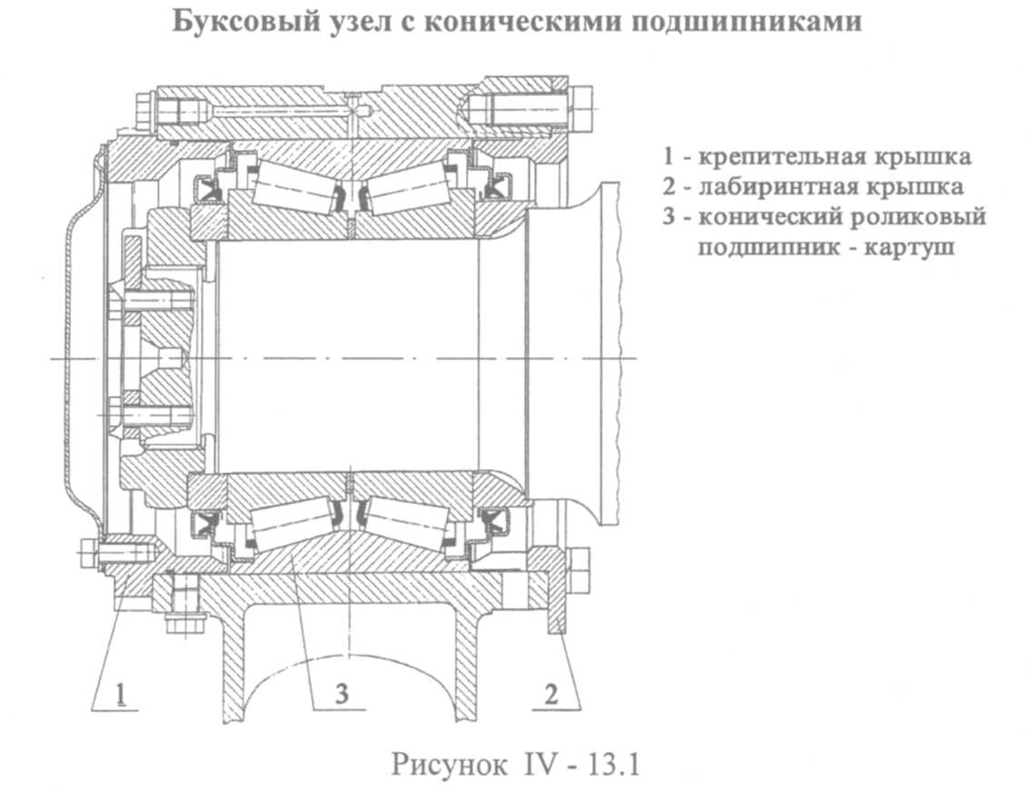
Буксовые узлы (рис. IV-13.1), с установленными в них коническими
подшипниками - картуш 3, имеют оригинальные крепительную 1 и лабиринтную 2 крышки.

Осевой редуктор (рис. IV-16), монтируемый на колёсной паре моторной тележки, одноступенчатый с передаточным отношением i=3,41, цилиндрическими прямозубыми колёсами с эвольвентным зацеплением, предназначен для увеличения и передачи крутящего момента двигателя на ось колёсной пары.
Корпус редуктора состоит из двух частей: верхнего корпуса 2, в котором смонтирован узел малой шестерни, и нижнего корпуса 5.
Оба корпуса сварные, совместно обработанные для обеспечения сборки и маркированные одним порядковым номером. Предварительно сцентрированные с помощью шести призонных болтов, корпуса при сборке стягиваются между собой по плоскостям разъёма болтами. Внутренние полости корпусов перед сборкой обезжириваются, покрываются электроизоляционной эмалью и проверяются на герметичность. В верхнем корпусе смонтирован узел шестерни, состоящий из вала 13, на среднюю конусную часть которого в горячем состоянии насажен зубчатый венец 16.
Вал опирается на роликовые подшипники 14, установленные в гнёздах
крышек 11 и 17.
Лабиринтные уплотнения, образованные кольцевыми выступами и
проточками колец 18 и крышек 12, изолируют подшипники 14 от полости
редуктора. Между крышками 11 и 17 и корпусом редуктора верхним 2 устанавливаются регулировочные прокладки 15 для регулировки зазора в роликоподшипниках узла шестерни в осевом направлении.
Узел шестерни фиксируется в корпусе 2 крышками 11 и 17. На выступающий хвостовик вала шестерни в горячем состоянии насаживается фланец упругой муфты 21.
Удлинённой частью верхнего корпуса редуктор после сборки присоединяется к кронштейну поперечной балки рамы тележки, образуя узел подвески редуктора.
Подвеска редуктора (рис. IV-17) состоит из верхнего и нижнего узлов, соединённых стержнем. Верхний узел подвески (рамный) включает в
себя два резинометаллических амортизатора 1, две специальные гайки 3,
две стопорные шайбы 7 с шестиугольным отверстием, четыре болта 8 и четыре пружинные шайбы 11. Амортизаторы 1 зафиксированы от поворота
штифтами, запрессованными в кронштейн рамы.
Нижний узел подвески (редукторный) включает в себя два резинометаллических амортизатора 1, гайку специальную, стопорную шайбу 7 и два болта 8 с пружинными шайбами. Для предохранения от падения редуктора
на путь в случае обрыва стержня или поломки кронштейна служит пластина 5, закреплённая на раме болтами 9 с контровкой гаек 10 пружинными
шайбами 12 и шплинтами 13.
При установке верхнего корпуса на колёсную пару (рис. IV-16) шестерня 16 вводится в зацепление с напрессованным на ось зубчатым колесом
22, а корпус опирается через обоймы 23 на подшипники 9 и 24. После сборки корпусов 2 и 5 в единый, крышки 10, 26 и обоймы 23 крепятся к корпусу редуктора болтами 19.
Лабиринтное уплотнение, образованное кольцевыми выступами и впадинами обойм 23 и диска ступицы зубчатого колеса 22, изолирует подшипниковые узлы от полости редуктора, предохраняя их от попадания
масла из полости редуктора. От попадания пыли и влаги извне подшипниковые узлы предохраняются лабиринтным уплотнением в ступице центра
колеса, крышке 10 и в крышках 25 и 26. Медная шайба 8 предохраняет
внутреннее кольцо подшипника 9 от воздействия ударной нагрузки при напрессовке колёсного центра на ось.
В нижнюю часть корпуса, выполненную в виде ванны, через специальное отверстие заливается масло для смазки зубчатого зацепления.
Смазывание осуществляется захватыванием и разбрызгиванием масла
зубчатым колесом при вращении. В нижнем корпусе с помощью фиксатора
установлен измеритель уровня масла 4. По верхней риске на металлическом
стержне измерителя уровня контролируется максимально допустимый, а по
нижней - минимально допустимый уровни масла.
Нижнее отверстие в корпусе, закрытое в эксплуатации пробкой 7, предназначено для слива масла из редуктора. Осмотр зубчатой передачи
производится через люк в верхнем корпусе редуктора, который закрывается
съёмной крышкой с установленным на ней сапуном 1, предназначенным
для выравнивания давления внутри редуктора, возникающего при движении, с атмосферным.
Заполнение смазкой полости подшипников 24 и 9 в эксплуатации производится через радиальные отверстия в крышках 26 и 10, закрытые пробками 3. Другие радиальные отверстия в крышках 10 и 26, закрытые пробками 20, предназначены для выхода отработанной смазки.
Отверстия в ступице зубчатого колеса 22 служат и для проверки состояния подшипников 9 во время ревизий и плановых видов ремонта.
На колесной паре может устанавливаться одноступенчатый осевой редуктор с шевронной передачей (рис. IV-16.2). Модуль зацепления – 8 мм, передаточное отношение I=3,44. В отличие от серийных редукторов осевые усилия на валу шевронного редуктора воспринимаются не буртами
подшипников, а зубчатым зацеплением, реализована схема «плавающего» вала. Осевое смещение ведущего вала определяется зазорами в зубчатом зацеплении.
Упругая муфта (рис. IV-18) предназначена для соединения валов
двигателя и шестерни редуктора и передачи крутящего момента от тягового
двигателя к осевому редуктору. Упругая муфта компенсирует несоосность
соединяемых валов, допускает некоторый излом и перекос осей валов и
снижает за счет гибкости резинокордного элемента ударные нагрузки, возникающие в деталях привода при движении вагона. Упругая муфта состоит
из двух фланцев 1 и 6, насаженных на конические хвостовики валов двигателя и шестерни, резинокордного элемента 5, укрепленного на фланцах, и элементов крепления.
Фланцы 1 и 6 насажены на валы двигателя и шестерни в горячем состоянии, при этом фланец должен сесть на хвостовик вала на 1,6÷2 мм глубже, чем в холодном состоянии. Нагрев фланцев не должен быть более 230 °С.
Крепление резинокордного элемента на фланцах осуществляется с помощью двух полуколец 4 со стороны двигателя и кольца 8 со стороны шестерни. В цельном кольце 8 предварительно запрессованы втулки 11. Для установки кольца 8 в резинокордный элемент необходимо данный резино
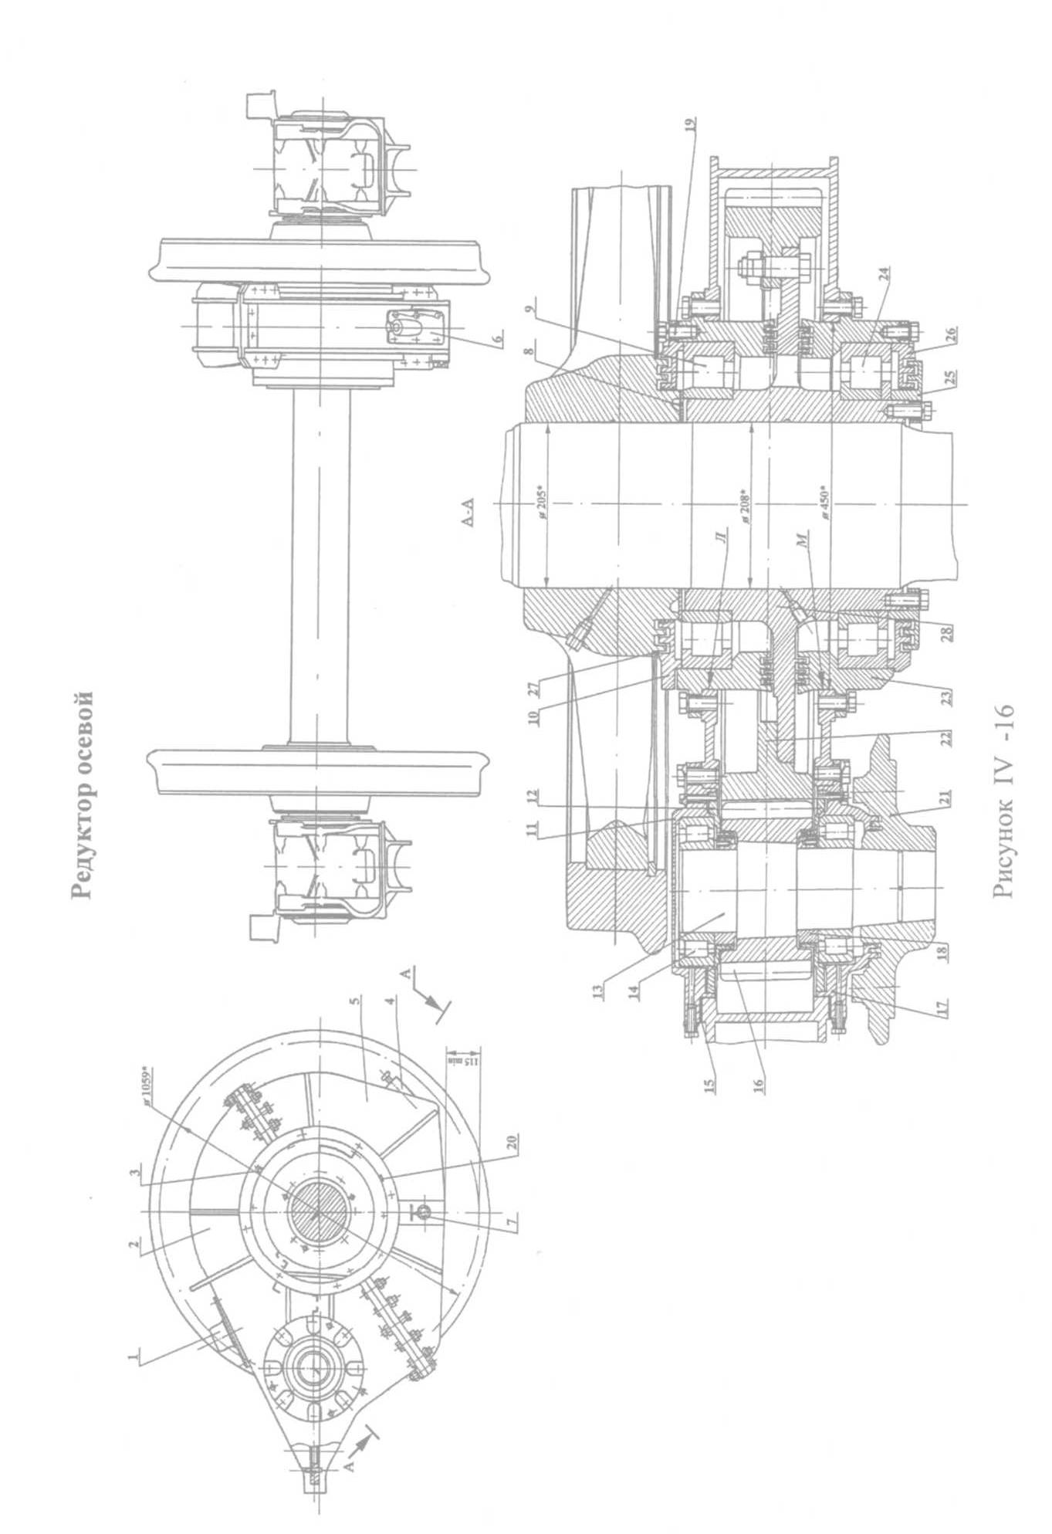

Внимание!
Моторные тележки могут комплектоваться колесными парами
С203.00.00.000, изготовленными ЗАО «Спецремонт» по техническим условиям С 203.00.00.000 ТУ.
Колесные пары С203.00.00.000 (рис. IV-16.1) взаимозаменяемые с
колесными парами 302.30.00.000, производства ОАО «ДМЗ», но имеют следующие конструктивные отличия:
- верхний 1 и нижний 2 корпуса редуктора выполнены литыми;
- в нижнем корпусе редуктора отсутствует щуп для замера уровня
масла в редукторе;
- венец большого зубчатого колеса (БЗК) изготовлен из стали
20Х2Н4А по ГОСТ 4543. Венец может быть изготовлен из стали 12Х2Н4А
по ГОСТ 4543.
Рабочие поверхности зубьев и поверхности впадин упрочнены поверхностной химико-термической обработкой - цементацией.
В корпус редуктора заливается масло ТАп-15В ГОСТ 23652-79 до перелива из отверстия Р. Допускается по согласованию с ОАО «РЖД» использование масел ТАД-17И, ТСп-14 ГИП по ГОСТ 23652-79 и SАЕ 85 W90 ТУ0253-201-55216833-2001.
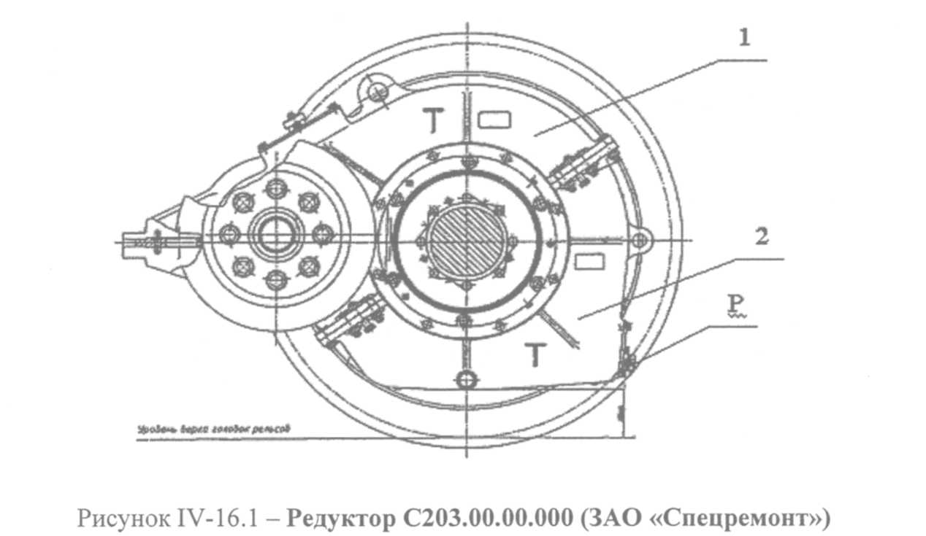

Дисбаланс колесной пары обеспечивается за счет подбора колесных
центров с минимальной разницей величин статического дисбаланса и ориентации их по разные стороны оси колесной пары при ее формировании.
Особенность колесной пары С203.00.00.000 (ЗАО «Спецремонт») заключается в следующем: при необходимости требуемый дисбаланс обеспечивается установкой груза балансировочного -2 (рис. IV-16.1а) на штатные болты крепления венца БЗК. Груз изготавливается по чертежу С203.00.01.101. Количество устанавливаемых грузов - не более двух.

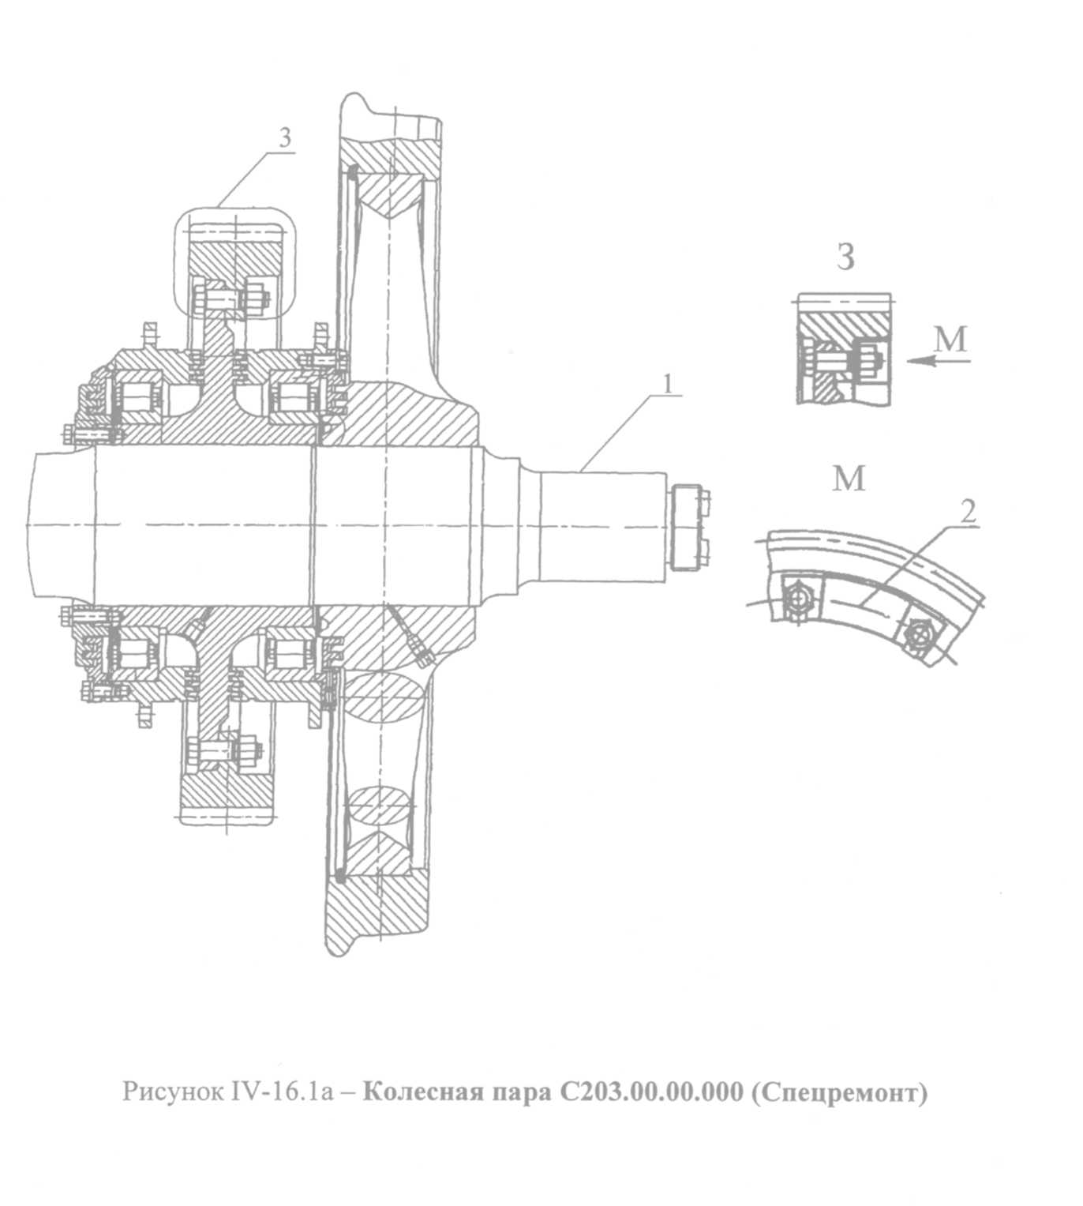

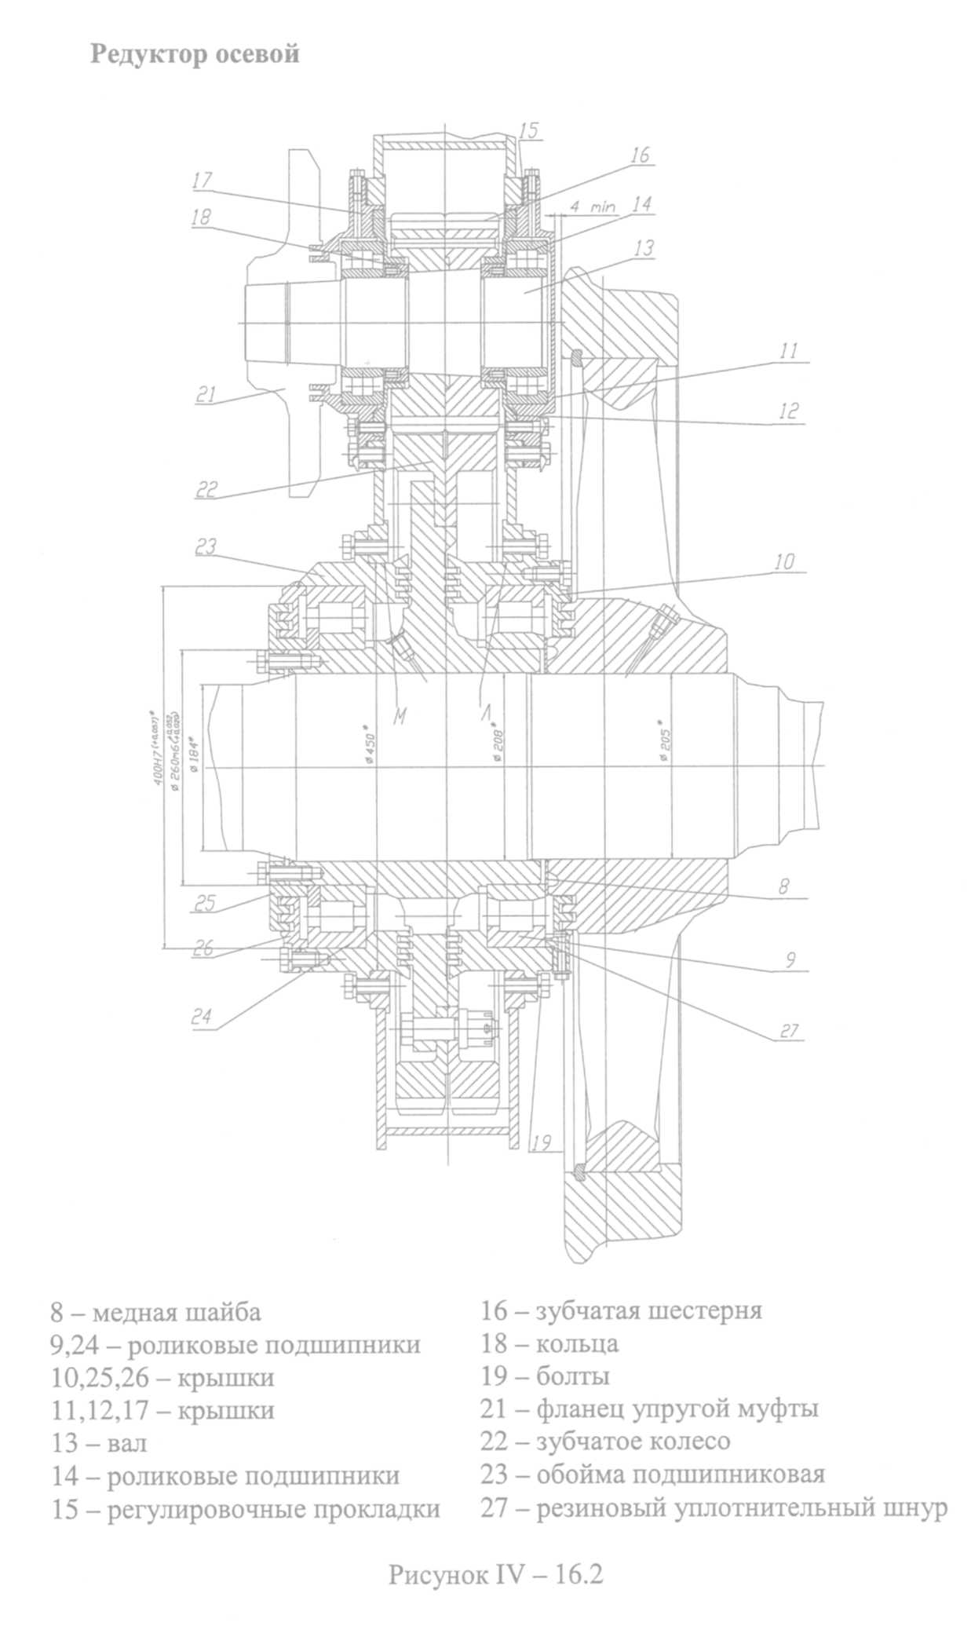

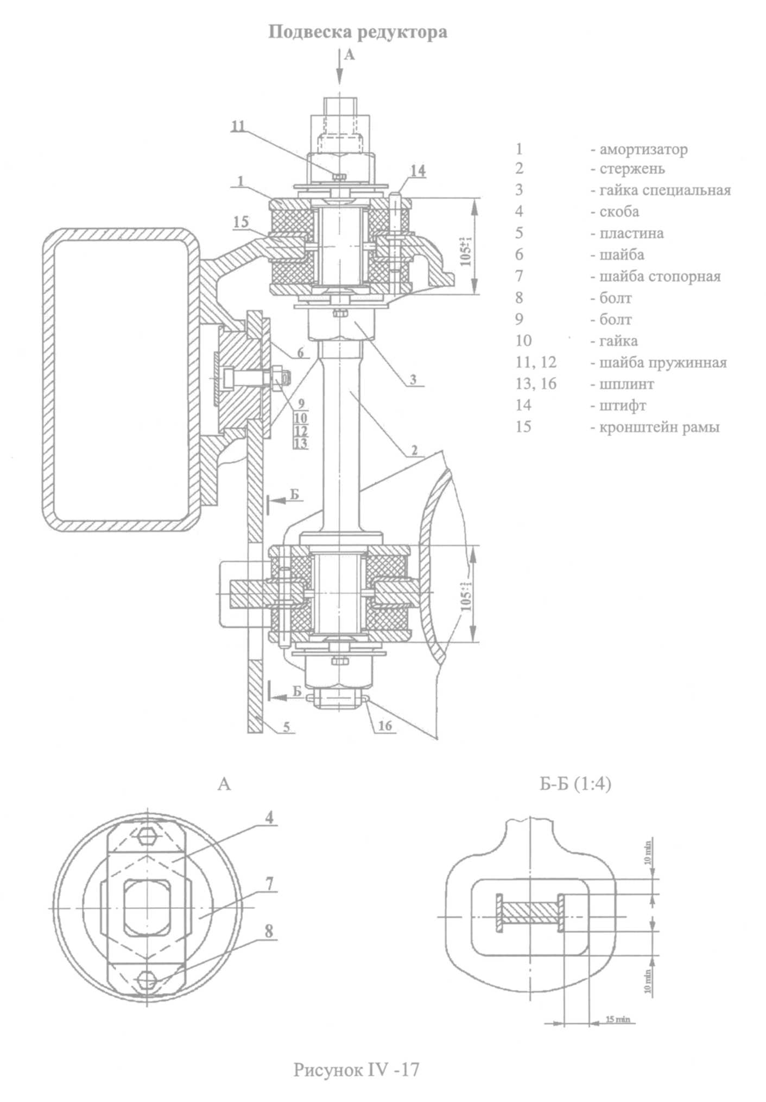

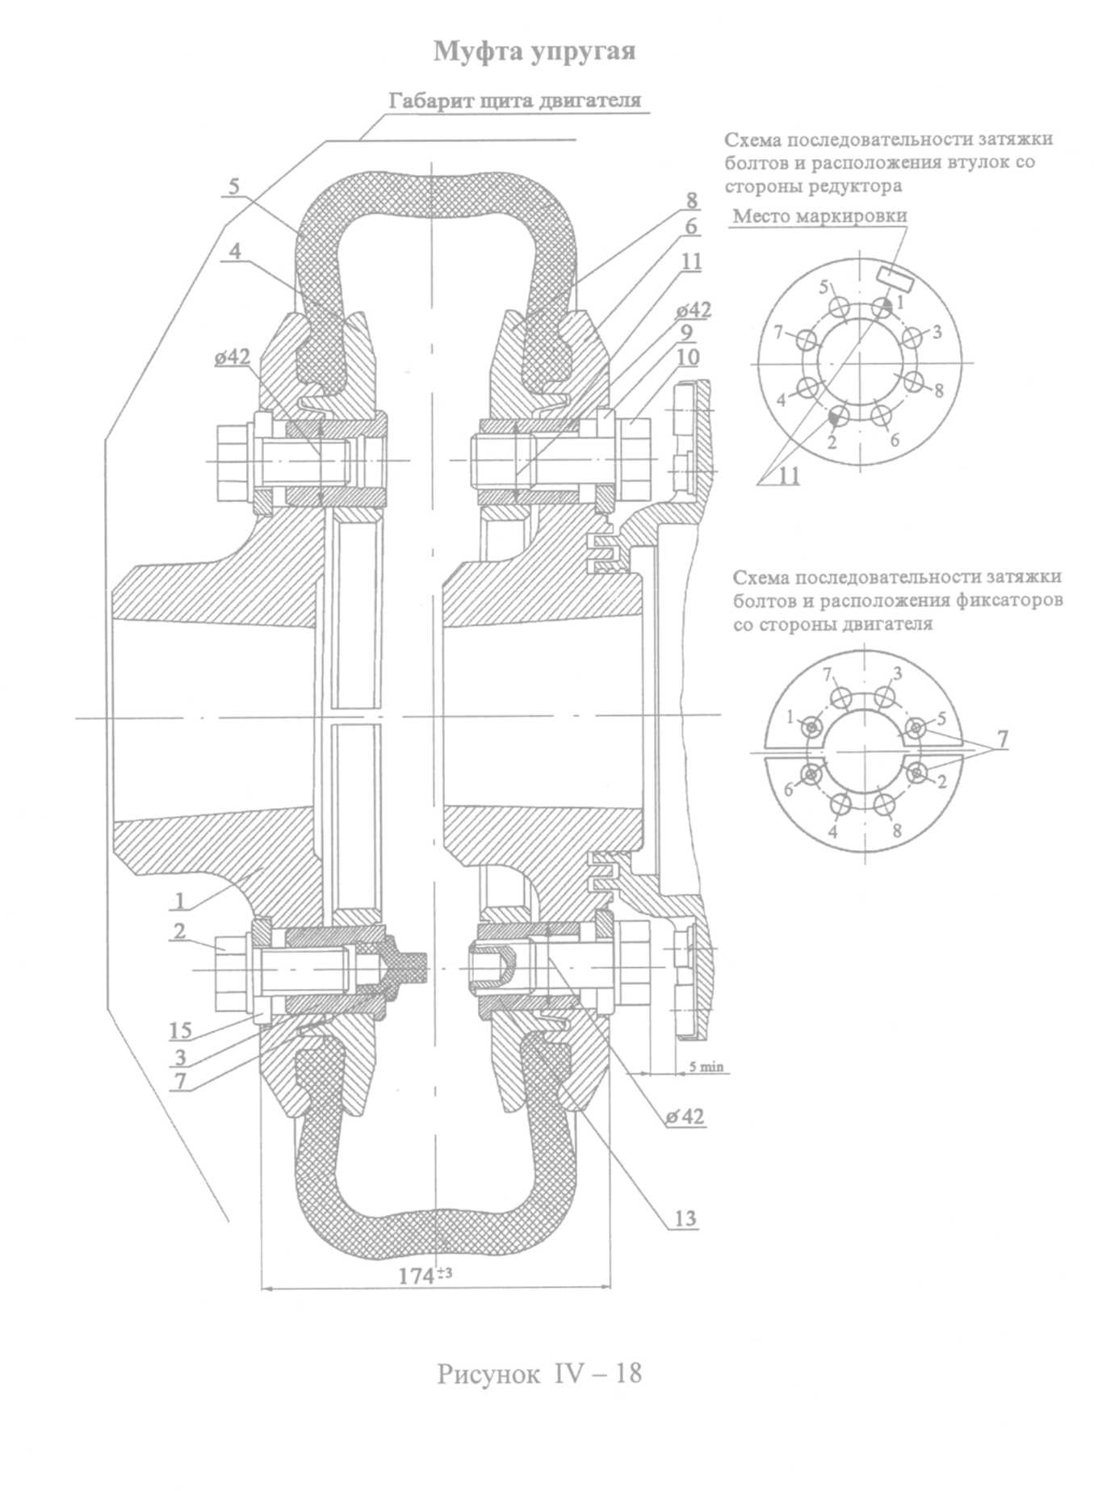

кордный элемент сдеформировать в радиальном направлении.
При завертывании болтов крепления во втулки кольца 8 и полуколец
4, их цилиндрические выступы входят в направляющие пазы во фланцах,
зажимая отбортовки упругого элемента по всему периметру.
Фиксаторы 7 предназначены для навешивания на них пары полуколец
при сборке и монтаже резинокордного элемента.
Затяжку болтов крепления элемента резинокордного производить равномерно в последовательности, показанной на схемах, моментом на ключе
260 Нм (который может быть реализован ключом длиной 750 мм при усилии 350 Н). Разность замеров глубины через отверстие Б со стороны двигателя не более 2 мм.
После выполнения предыдущего требования произвести окончательную затяжку болтов 10 (со стороны редуктора) моментом на ключе 500 Нм
(при усилии на ключе 500 Н на длине 1000 мм) в произвольной последовательности.
Детали 1 и 4, 6 и 8 устанавливать комплектно согласно маркировке.
При установке шайб 15 прорези должны быть расположены радиально
в сторону элемента резинокордного 5 (как показано на чертеже).
Расстояние между наружными поверхностями фланцев должно быть 174±3 мм.
Центральное подвешивание (рис. IV-19) является второй ступенью подвешивания тележки и предназначено для передачи нагрузки от кузова вагона на раму тележки, передачи тяговых и тормозных усилий от рамы тележки кузову, обеспечения плавности хода вагона в горизонтальной и, совместно с буксовым подвешиванием в вертикальной плоскостях; обеспечения возможности прохождения электропоезда по кривым участкам пути и возвращения кузова в нормальное положение после выхода из кривой.
Центральное подвешивание состоит из четырех двойных подвесок 1,
верхние головки которых с помощью валиков 10 подвешены к балкам рамы
тележки. Головки подвесок сверху закрыты колпачками 8. К нижним головкам каждой пары подвесок с помощью валиков и серёг 13 подвешен поддон 16, на котором установлены два комплекта трёхрядных винтовых цилиндрических пружин 15.
На пружинные комплекты опирается надрессорный брус 3 литосварной конструкции коробчатого сечения, который через амортизаторы 11
упруго зафиксирован относительно рамы тележки двумя поводками 12. Основное назначение поводков - передача сил тяги и торможения.
Кузов опирается на два скользуна 4. Это уменьшает виляние тележки
(вводится дополнительный момент трения) и тем самым повышается планость хода. Скользун изготовлен из композиционных материалов ПЗ94-02,
ПЗ94-04, имеет цельную конструкцию, укладывается в коробку 17 на резиновую подкладку 6. Прокладки 5 (в количестве не более 5 шт. под каждый
скользун) предусмотрены для регулировки размера Н (для обеспечения требуемого уровня оси автосцепки от головок рельсов). Разность размеров
Б должна быть не более 5 мм при затянутых гайках на тяговых поводках.
Нагрузка передаётся через надрессорный брус, комплекты пружин, поддон
и подвески на раму и далее через первую ступень подвешивания (буксовый
узел) на ось колёсной пары.
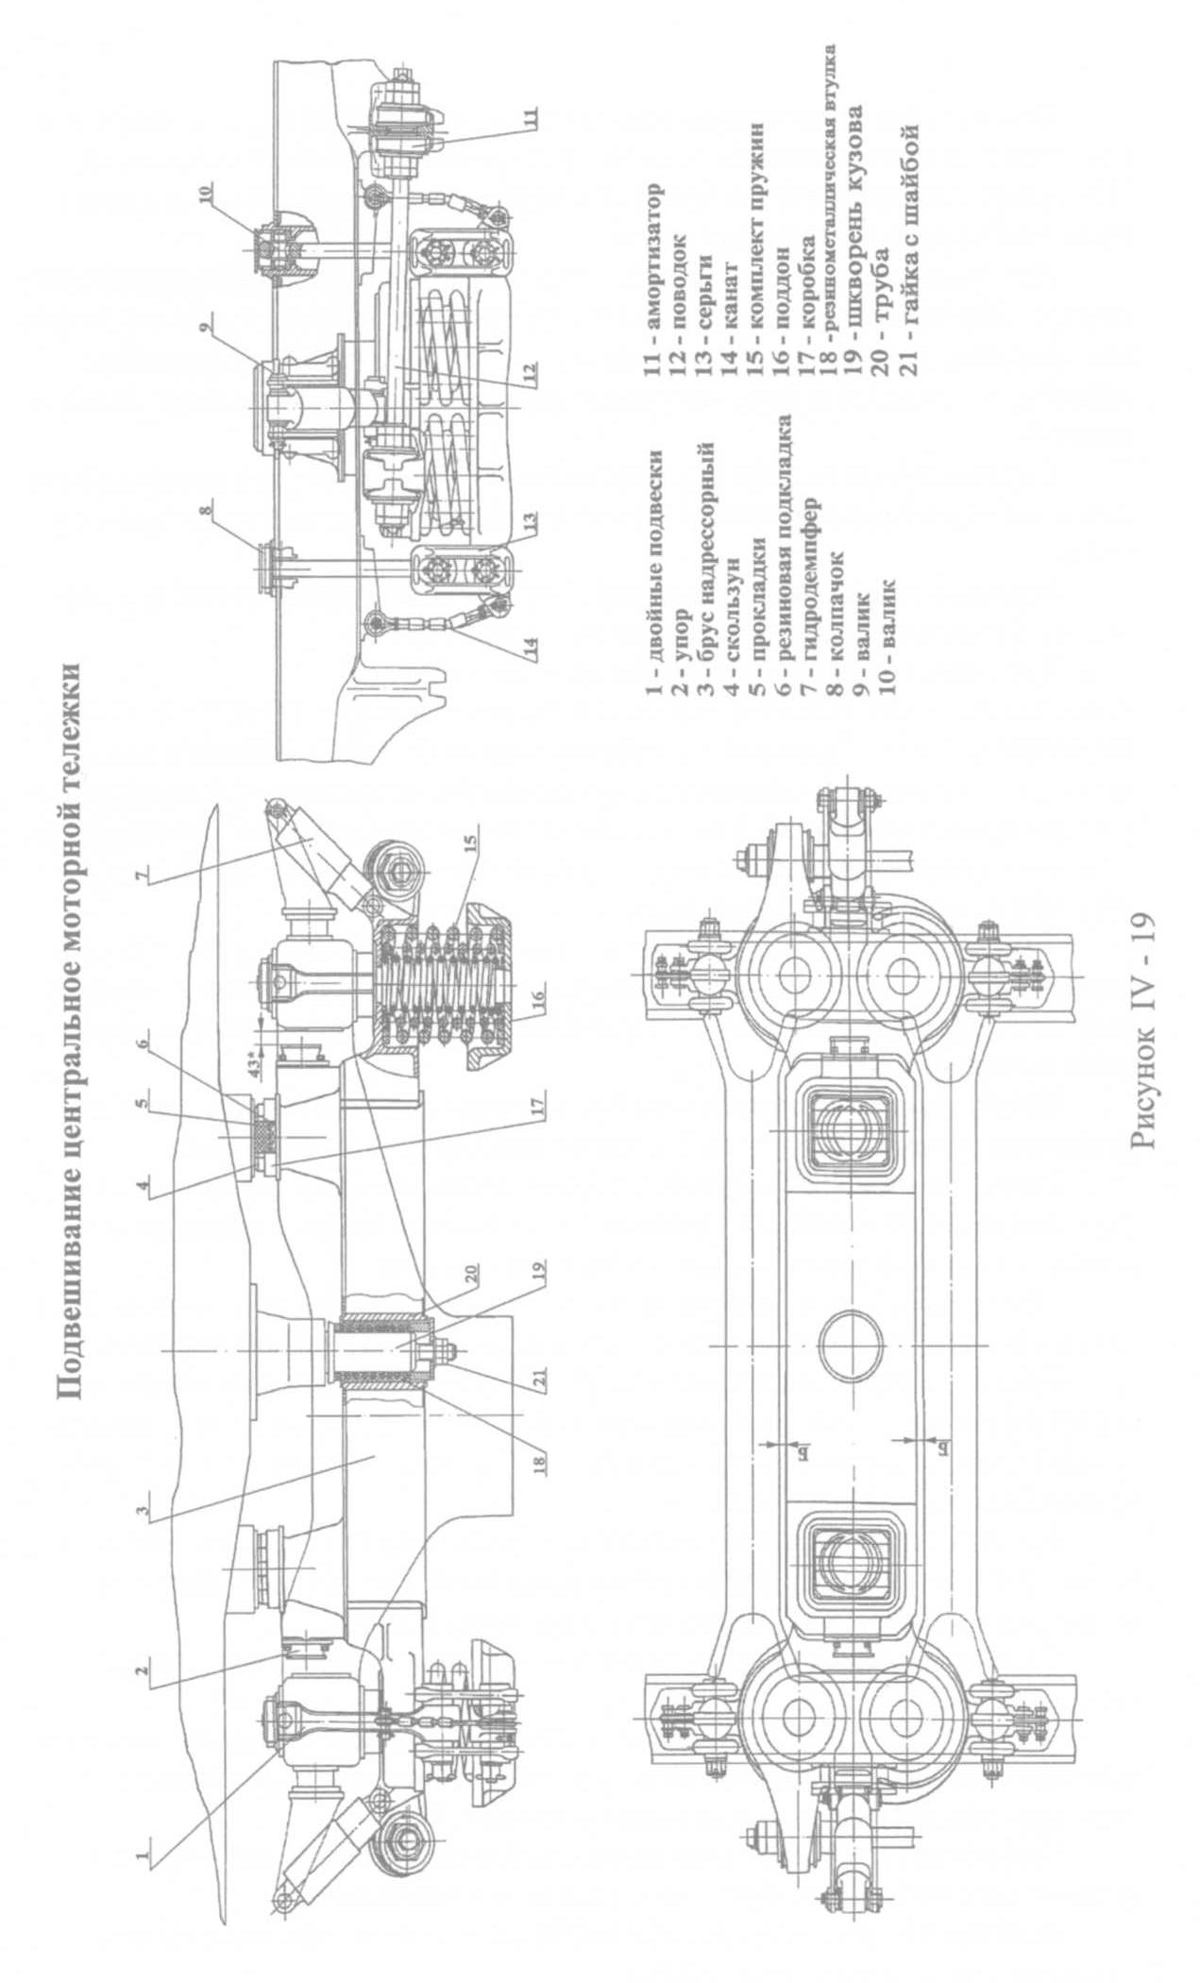

Силы тяги и торможения передаются кузову вагона через шкворень с
посаженным на него амортизатором - резинометаллической втулкой 18.
Шкворень с амортизатором пропущен через надрессорный брус и с помощью гаек упруго фиксирован в нём.
Для гашения горизонтальных и вертикальных колебаний надрессорного строения вагона предусмотрены демпферы 7 (по одному с каждой стороны тележки), установленные под углом 50° к горизонтали. Головками
демпферы крепятся к раме тележки и надрессорному брусу с помощью валиков 9.
Страховочные канаты 14, закрепленные на поддонах и в кронштейнах
рамы тележки, предотвращают падение поддонов на путь в аварийных случаях.
Боковые упоры - амортизаторы 2 ограничивают поперечные перемещения и смягчают удары при боковых относах кузова.

Тележки головного и прицепного вагонов.
В основе их лежит тележка, соответствующая стандарту (ГОСТ 10527-84),
изготовления АО "Тверской вагоностроительный завод". Тележки двухосные с рессорным подвешиванием: буксовым бесчелюстным с фрикционными гасителями колебаний и центральным люлечным с гидравлическими гасителями колебаний; колодочным тормозом двустороннего нажатия и групповым приводом от двух тормозных цилиндров.
Тележка (рис. IV-20) состоит из: рамы 1, двух колёсных пар с буксовыми узлами 2, буксового подвешивания 6, центрального подвешивания 3,
рычажно-тормозной передачи с тормозными цилиндрами и авторегуляторами выхода штока 4.
Кроме того, на передней тележке головного вагона смонтированы:
установка приёмных катушек 7, а также привод ручного тормоза.
Рама тележек Н-образной формы, состоит из двух продольных и двух поперечных балок. Продольная балка сварена из двух швеллеров и
усилена в средней части сверху и снизу накладками.
Поперечная балка сварена из листов и имеет коробчатое сечение. Места соединения поперечных балок с продольными усилены накладками.
Буксовое подвешивание (рис. IV-21) состоит из стального литого
корпуса буксы 1 с вмонтированными в него цилиндрическими или коническими роликоподшипниками, пружин 2 и 3, фрикционных гасителей, размещенных на крыльях буксы.
Фрикционный гаситель состоит из втулки 4, сухарей 6, которые пружиной 3 через кольца 5 прижимаются к втулке 4. Втулка закреплена на
шпинтоне гайкой 9 через тарельчатую пружину 8 и конус 7.
Гашение колебаний происходит за счёт силы трения в паре сухарь-
-втулка.
В буксовых узлах прицепных (головных) тележек используются специальные подкладки (шайбы) 10 толщиной 2 и 3 мм для выравнивания высоты пружин, допуск разности высоты пружин 1 мм.
Устройство буксового узла прицепной колесной пары не имеет принципиального отличия от буксового узла моторной тележки.
Колёсная пара представляет собой ось с напресованными на неё цельнокатанными колесами ¢957мм.
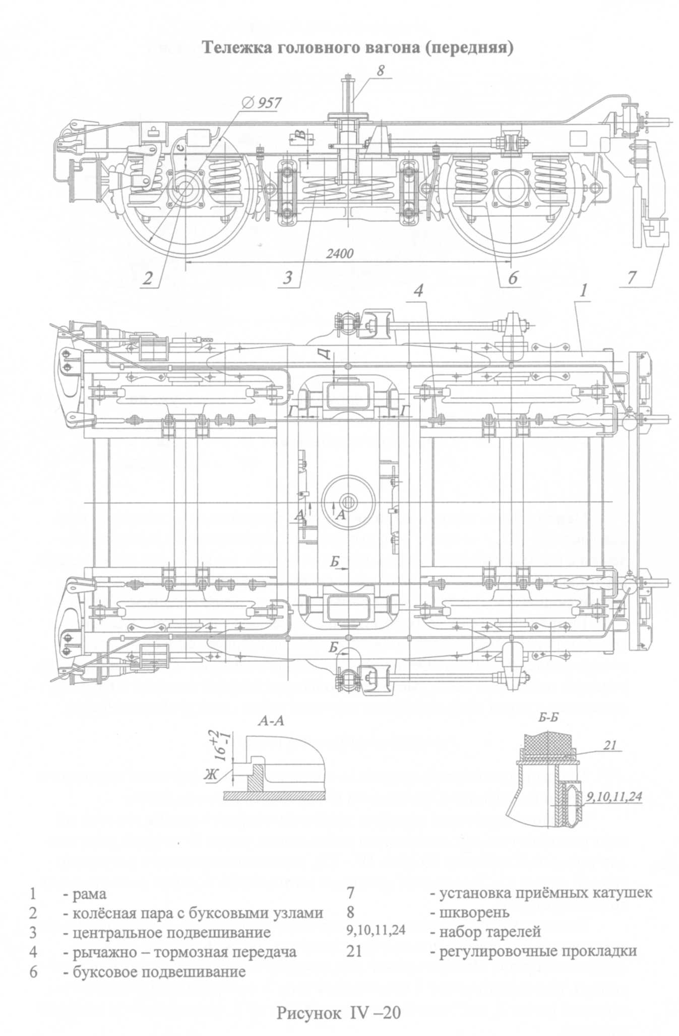

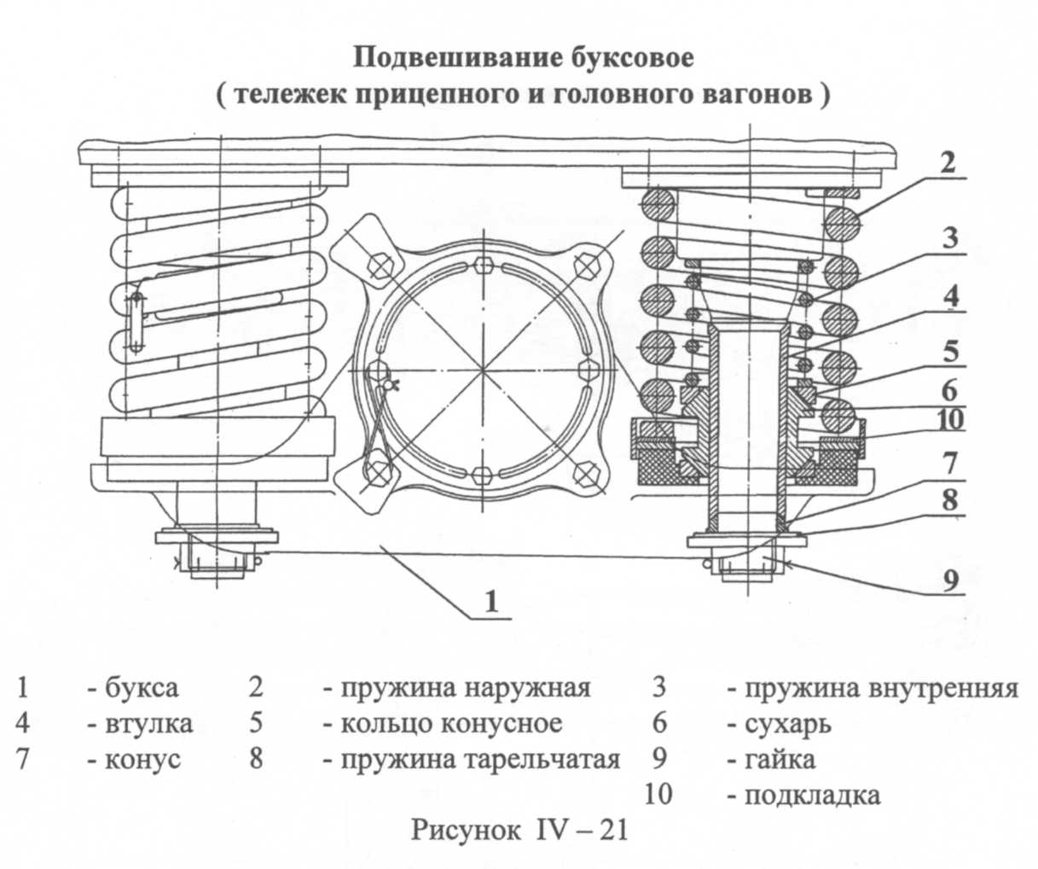
Центральное подвешивание тележек прицепного и головного вагонов (рис. IV-22) в отличие от центрального подвешивания моторной тележки с раздельным гашением колебаний: два гидродемпфера установлены вертикально 19, два дополнительных гидродемпфера 18 - горизонтально, связывающие поперечные балки рамы тележки с надрессорным брусом 14.
Гидравлический демпфер предназначен для ограничения амплитуд
колебаний рессорного подвешивания тележек вагонов, способствует снижению воздействия экипажа на железнодорожный путь, обеспечению необходимой плавности хода, уменьшению износа деталей тележки и вагона,
снижению уровня напряженности несущих узлов конструкции экипажа.

Рычажно-тормозная передача.

Тележки вагонов электропоезда оборудованы колодочным тормозом с
двусторонним нажатием колодок на поверхности катания колёс.
Рычажно-тормозная передача тележки моторного вагона состоит из
двух самостоятельных независимо работающих узлов. В каждый узел входит тормозной цилиндр 10 (рис. IV-25), рычажная передача и регулятор выхода штока 13. Тормозные цилиндры на тележках вагонов расположены по консолям рам.
Рычажная передача состоит из наклонного рычага 8, соединенного одним концом с головкой штока тормозного цилиндра, а другим - с кронштейном на раме. Поворачиваясь под воздействием штока тормозного цилиндра, наклонный рычаг 8 перемещает тягу 7, которая поворачивает наклонный рычаг 2, соединенный с передней тягой 3, скользящей по опорной планке 5.

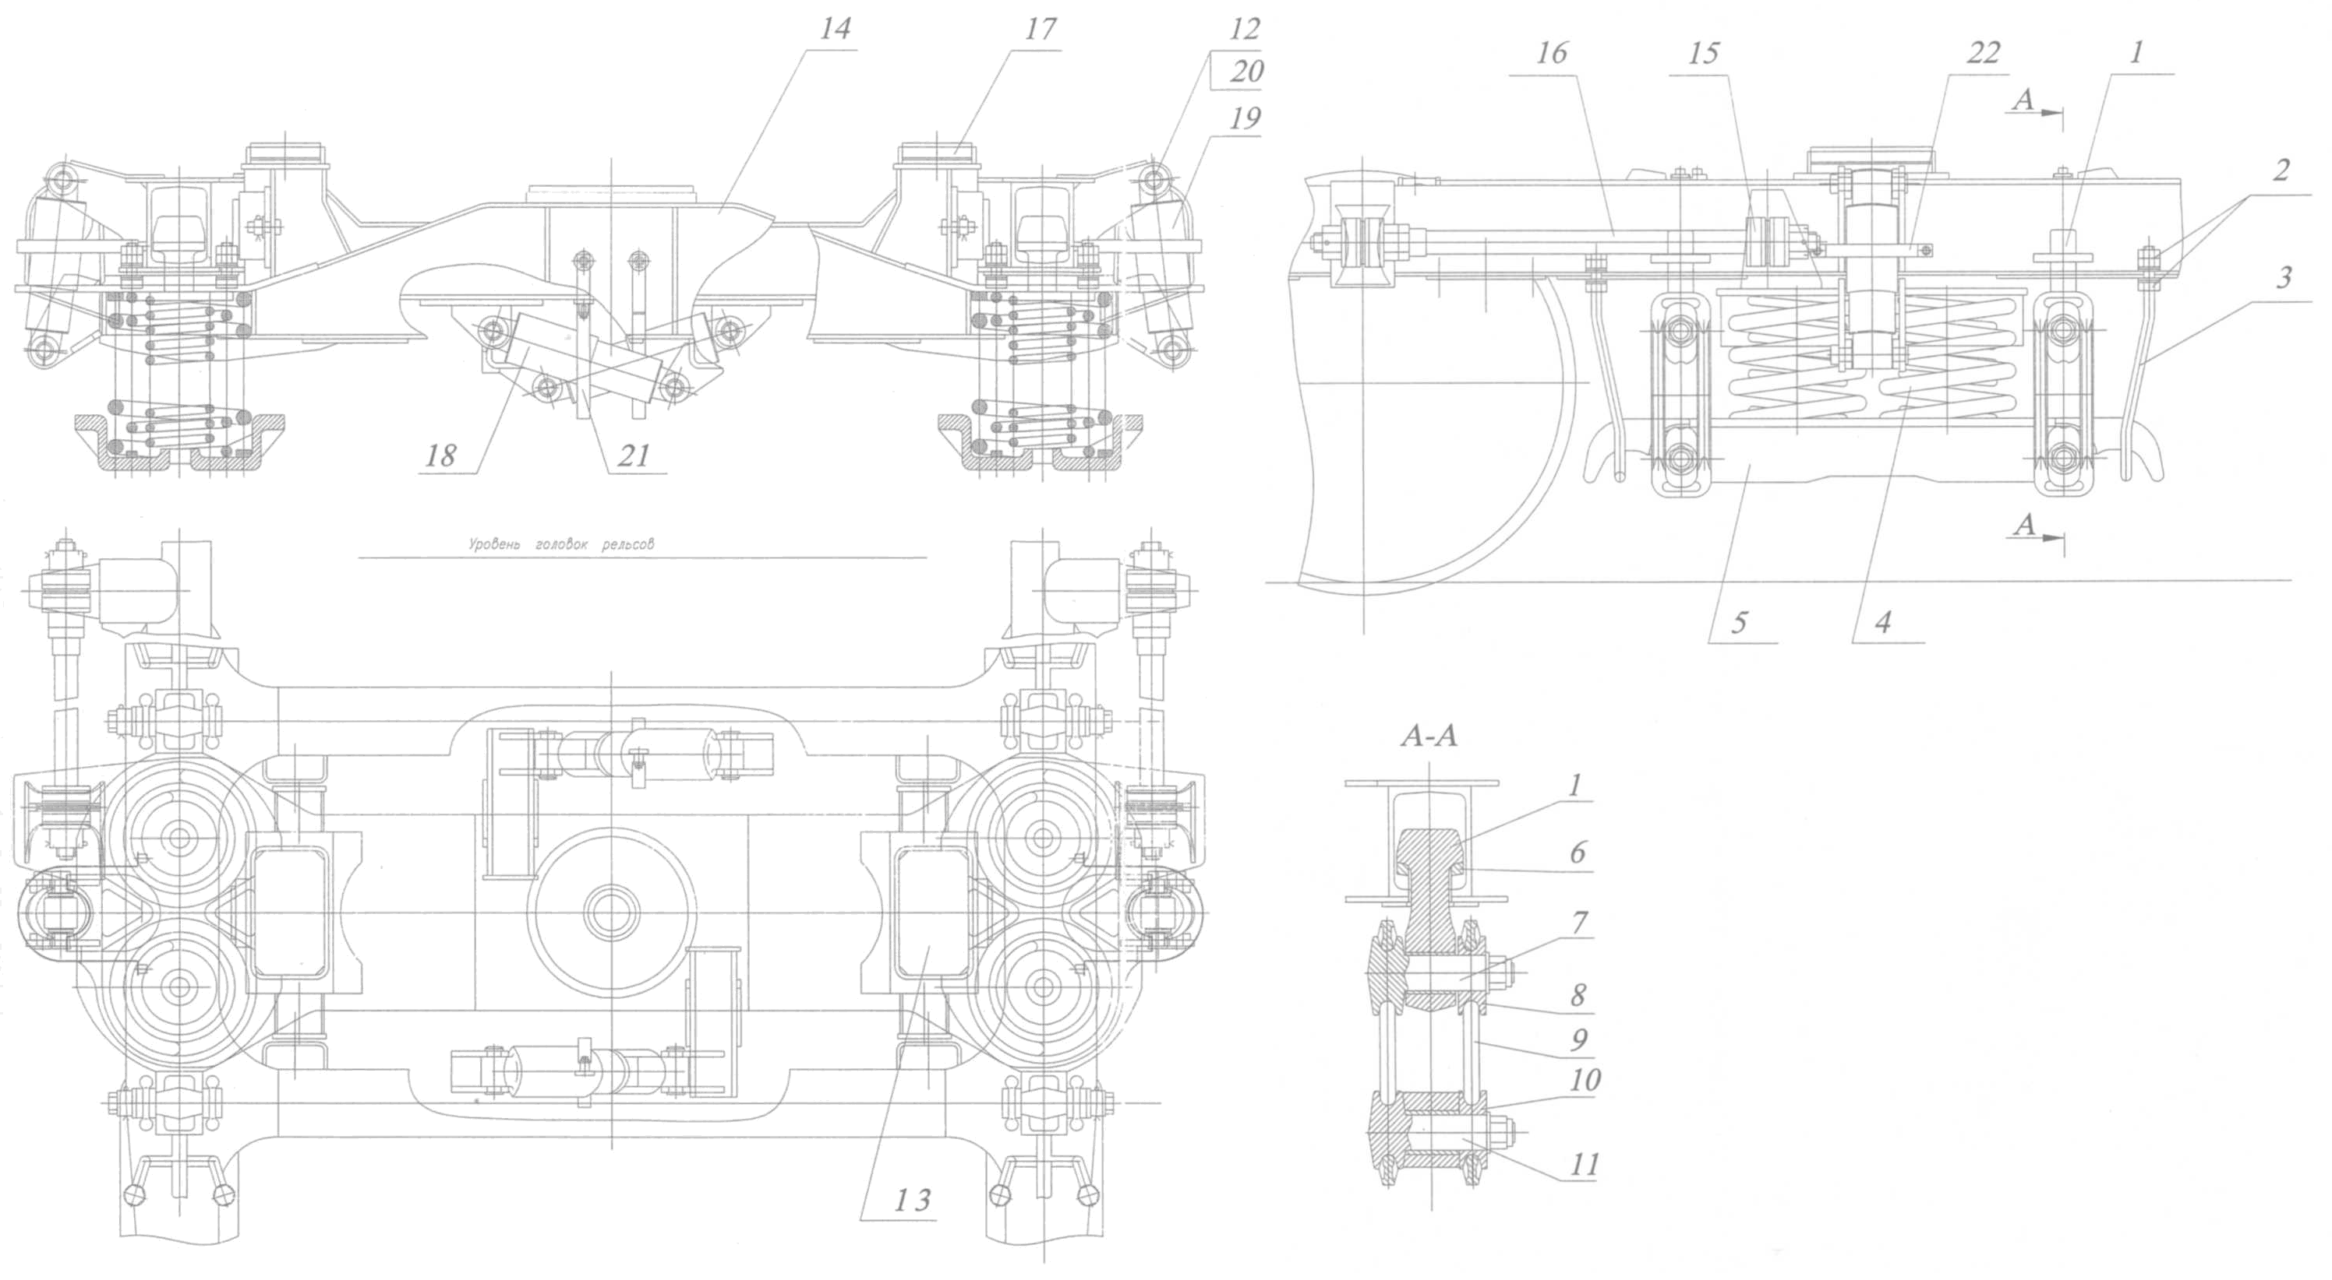
1 - подвеска; 7,11 - валики; 14 - брус надрессорный; 20 - валик;
2- гайки; 8 - втулка подвески; 15- амортизаторы; 21, 22 - скобы предохранительные
3- страховочные скобы; 9 - серьга; 16- поводок;
4- комплект винтовых пружин; 10 - втулка поддона; 17 - коробка скользуна;
5- поддон; 12 - резиновая шайба; 18 - демпфер горизонтальный;
6- вкладыш; 13 - скользун; 19 - демпфер вертикальный;
Рисунок IV-22 – Подвешивание центральное прицепной тележки
Перемещаясь, передняя тяга поворачивает вокруг точки А вертикальный рычаг 4, приводящий в движение тягу башмака 16, в результате чего
тормозная колодка прижимается к колесу и перемещение тяги 16 башмака 1 прекращается.
После этого центром вращения вертикального рычага 4 становится
точка Б. Поворачиваясь вокруг точки Б, рычаг перемещает затяжку 6 и
вертикальный рычаг 9, следствием чего является прижатие к колесу второй
колодки башмака 20 и затормаживание колеса. После этого вертикальные
рычаги 4, 9 продолжают поворачиваться, и через среднюю тягу 11 процесс
торможения передается на второе колесо.
Наружные тормозные башмаки 1 в обоих тормозных системах (моторных и прицепных тележек рис. IV-25, рис. IV-25а) насажены на цапфы тормозной траверсы 15, что препятствует сползанию колодок с поверхности катания бандажей при торможении. В отличие от моторных тележек в прицепных тележках на траверсах 15 подвешены не только наружные, но и внутренние тормозные башмаки. Общее количество траверс на прицепной тележке - 4.
Подвески 12 внутренних тормозных башмаков 20 рычажной передачи
моторного вагона, имеющие коробчатое сечение, являются индивидуальными и регулируются в поперечном направлении каждая отдельно. Регулировка необходима для обеспечения заданного положения тормозного башмака относительно колеса. Все детали шарнирных соединений имеют сменные износостойкие втулки, что обеспечивает достаточную долговечность рычажной передачи.
На рисунке IV-25 изображено положение на моторной тележке рычажно-тормозной передачи в расторможенном состоянии с колодками из фосфористого чугуна. При переводе в транспортное положение необходимо ось наклонного рычага 2 переставить из отверстия Б в отверстие В и увеличить длину тяги 7 с 512 мм до 525 мм, длина тяги 3 при этом будет 450 мм.
При установке композиционных колодок ось наклонного рычага 2 переставить из отверстия Б в отверстие В, а ниппель тормозного цилиндра
переставить из отверстия Б1 в отверстие В1.
Выход штока тормозного цилиндра в заторможенном состоянии должен быть: для колодок из фосфористого чугуна - 55÷65 мм. Регулировку
производить регулятором выхода штока, а так же тягами 3 и 7.
Зазоры между тормозными колодками и колёсами и выход штока тормозного цилиндра поддерживаются автоматически, компенсируя износ тормозных колодок.
В случае неисправности авторегулятора, когда выход штока превышает установленную норму, можно вращением втулки регулятора по часовой
стрелке уменьшить свободную длину его тяги. При замене изношенных
тормозных колодок на новые, необходимо вращением втулки регулятора
увеличить свободную длину его тяги. Если тяга регулятора выдвинута полностью (максимальный допустимый выход тяги авторегулятора для моторной тележки составляет 505 мм), то увеличить зазоры между колодками и колёсами и, следовательно, увеличить выход штока можно увеличением длины тяг 3 и 7.

Для обеспечения компенсации износов бандажей в процессе эксплуатации моторной тележки требуется периодически сокращать длину средней тяги 11 до величин, указанных в таблице IV-1, путем перестановки валиков рычажной передачи в 4-х отверстиях тяги 11, соединяющих ее с рычагами 9 первого и второго колес, а при уменьшении диаметра колес от 980 мм до 970 мм уменьшить длину тяги 3 до 390 мм 9 (рис. IV-25).
Таблица IV-1

По мере нарастания износа колес на прицепной тележке следует уменьшать длину тяги 11 до величин, указанных в таблице IV-2, путем перестановки валиков рычажной передачи в 6-ти отверстиях тяги 11, соединяющих ее с рычагами 9 первого и второго колес (рис. IV-26).
Диаметр колес  (мм) | Длина тяги  11 (мм) | Длина тяги  3(мм) | Длина тяги  7 (мм)
1060-1030 | 1920 | 450±3 | 512±3
1030-1000 | 1860 | 450±3 | 512±3
1000-980 | 1800 | 450±3 | 512+3
980-970 | 1800 | 390±3 | 512±3
Таблица1V-2
Диаметр колес  (мм) | Длина тяги  11 (мм) | Длина тяги 7 (мм) | Длина тяги 3(мм)
964-934 | 1720 | 640±2 | 460±10
934-904 | 1660 | 640±2 | 460±10
904-874 | 1600 | 640±2 | 460±10
874-844 | 1540 | 640±2 | 460±10

Рычажно-тормозная передача головного и прицепного вагонов по принципу действия не отличается от моторного вагона. Отличие в том, что в рычажно-тормозной передаче моторной тележки головки горизонтальных тяг 3, 11 и головки тяги авторегулятора 19 перемещаются по направляющим планкам 5, закрепленным на бобышках рамы тележки, вместе с головками тяг перемещаются верхние шарниры рычагов 4, которые таким образом подвешены к раме тележки.
В отличие от моторной тележки на прицепных тележках планки отсутствуют. Вместо них на прицепных (головных) тележках (рис. IV-25а) каждая затяжка 6 подвешена на двух маятниковых подвесках 18. Поэтому затяжки 6 являются теми несущими деталями, на которых висят все продольные тяги, а также головки тяги авторегулятора 19. Вследствие этого при перемещении рычажной передачи головки тяг движутся по сложным траекториям. Поэтому в эксплуатации необходимо особенно тщательно следить за работой рычажных передач прицепных тележек, периодически производя их регулировку. В противном случае возможно заклинивание штока авторегуляторов.
Общие приёмы регулировки рычажно-тормозной передачи головного
и прицепного вагонов аналогичны регулировке рычажно-тормозной передачи моторного вагона, изложенной выше. Положение и длины тяг в рабочем (транспортном) положениях прицепной (головной) тележки - см. рис. IV-25а.
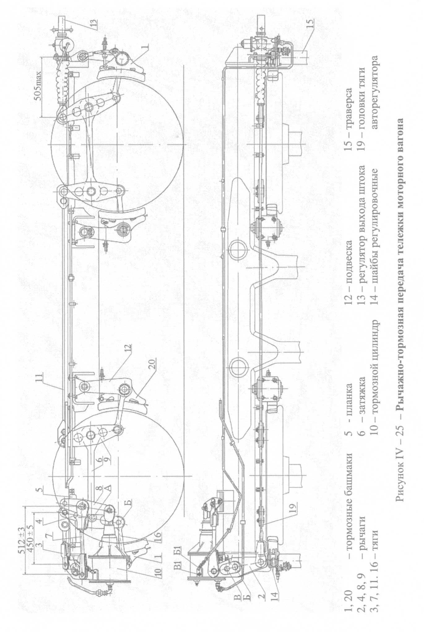

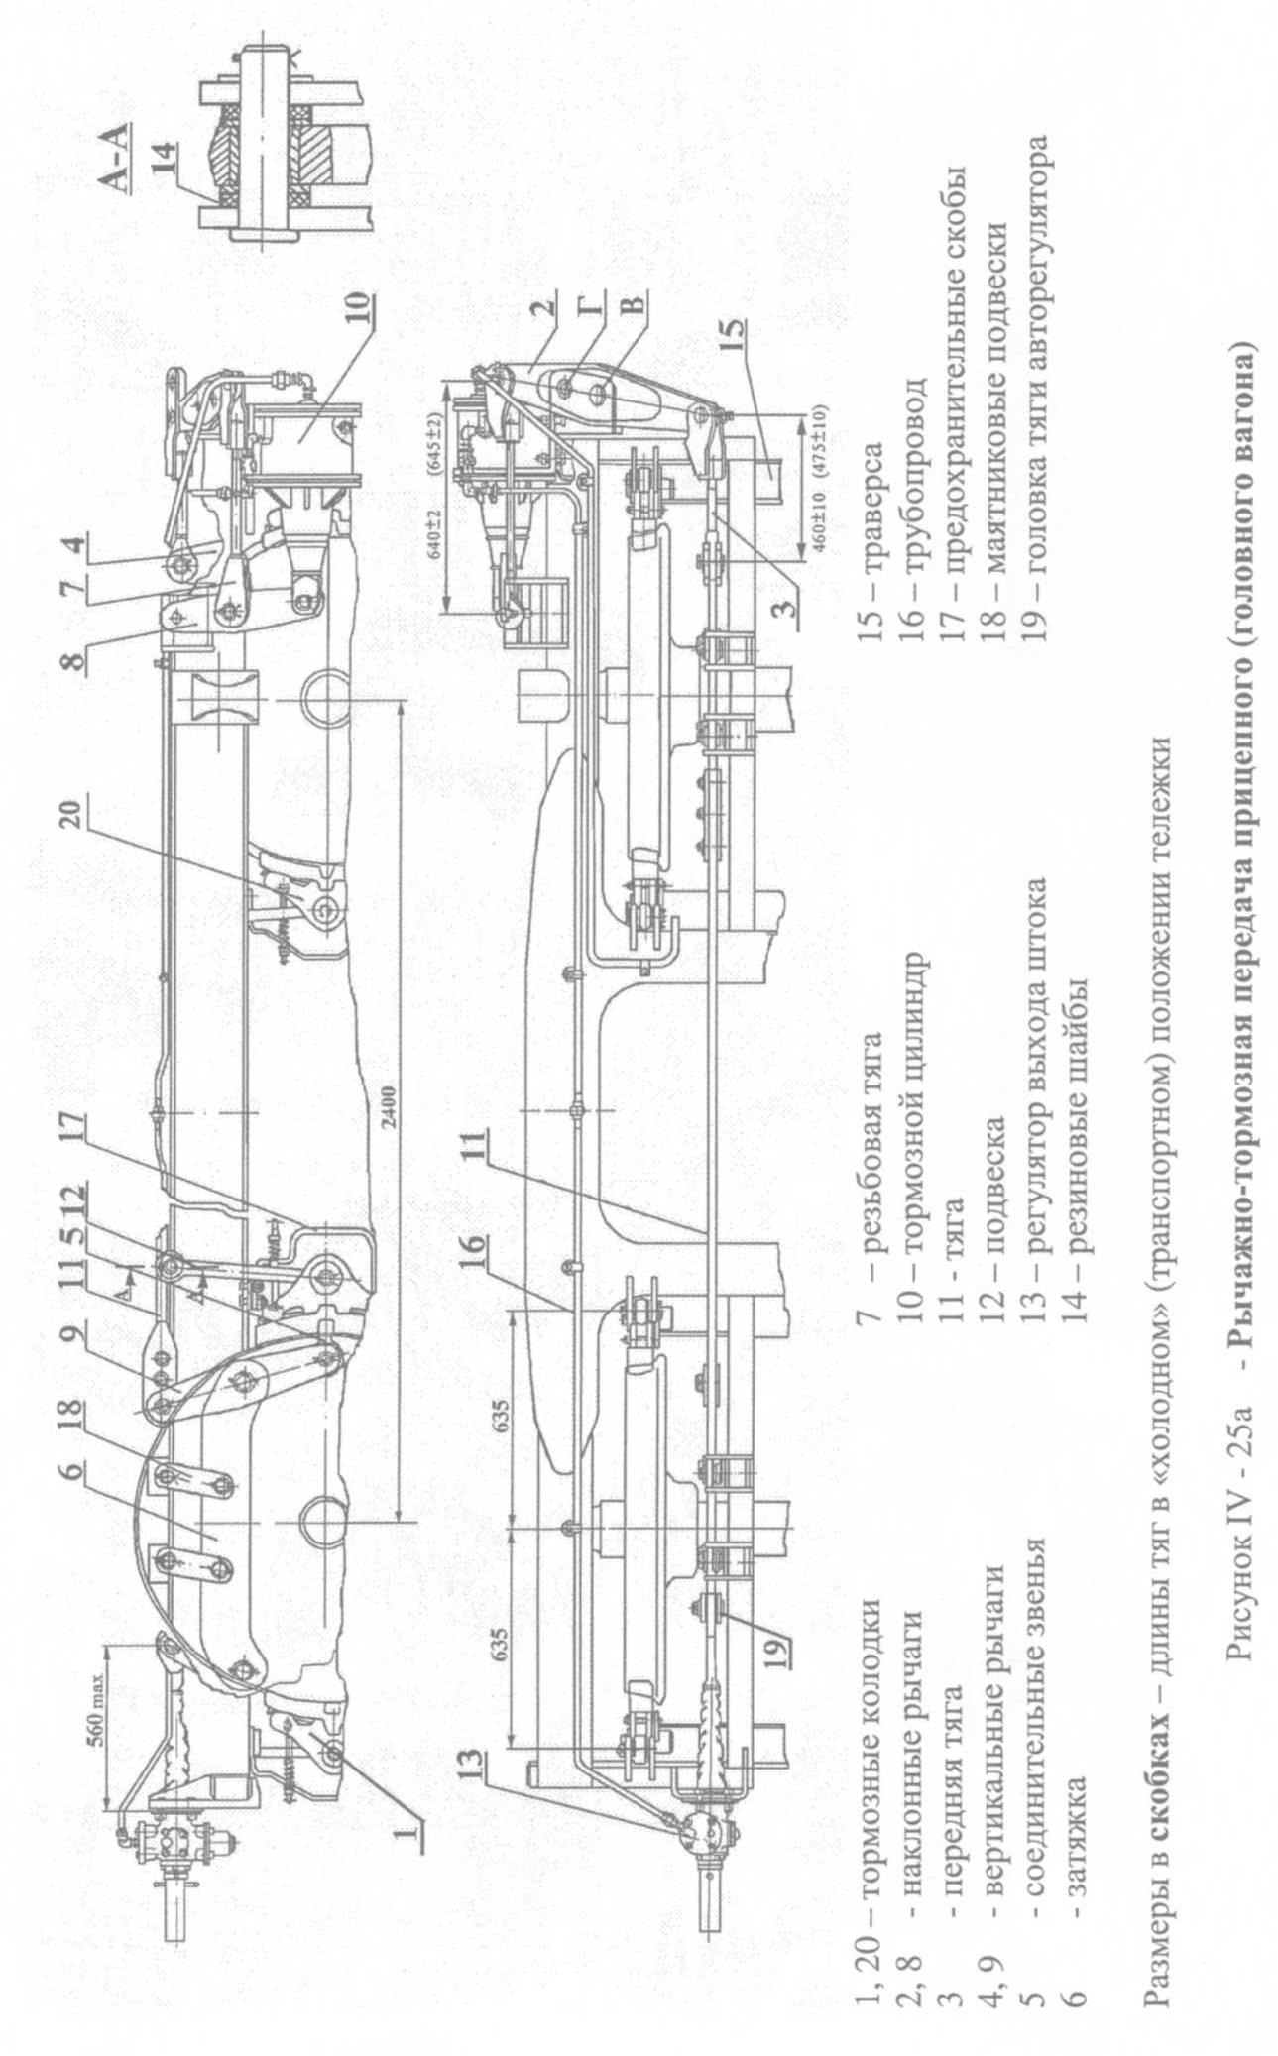

Заземляющие устройства

Узлы заземления (рис. IV-26) предназначены для образования силовой цепи: контактная сеть - токоприёмник - тяговые двигатели - узлы заземления - колесо. При этом узел заземления обеспечивает прохождение тока через колесо, минуя буксовые подшипники, тем самым предотвращая электрокоррозию подшипников. Узлы заземления смонтированы на торцах упорных буксовых крышек по одному на каждую тележку моторного вагона. Узел заземления состоит из алюминиевого корпуса 9, внутри которого установлен щёткодержатель 4 из электроизоляционного материала. Корпус вместе с лабиринтной крышкой 2 укреплён болтами 3 на крышке 14.
Щёткодержатель имеет рычажное устройство 6, которое прижимает
щётку 7 к контактной поверхности токосъёмной крышки 12. Токосъёмная
крышка центрируется в проточке лабиринтного кольца 13 и прикреплена к
нему двумя болтами, застопоренными лепестковыми шайбами.
Лабиринтное уплотнение, образованное кольцевыми проточками
крышки 2 и кольца 13, защищает щётку от попадания на неё смазки из полости буксы. Кольцо 13 закреплено на торце оси двумя болтами 15. Крышка 8, снабжённая резиновой прокладкой 5, предохраняет элементы узла от
загрязнения из внешней среды.
Крышка 8, шарнирно закреплённая на корпусе, плотно прижата к нему
откидными болтами 16. К болту 11 подсоединены наконечники токоведущего провода 22 и щётки 7. Болты 11 и 17 изолированы текстолитовыми
шайбами 21 и полихлорвиниловыми трубками 10, токоведущий провод 22 защищен дюритовым шлангом, надетым на штуцер 1. Всё это исключает
прохождение тока через корпус заземления и буксовые подшипники.
Для обеспечения безопасности людей и защиты их от поражения электрическим током кузова вагонов соединены гибкими перемычками с рамами тележек, а рамы тележек перемычками соединены через корпус буксы с
колёсной парой.

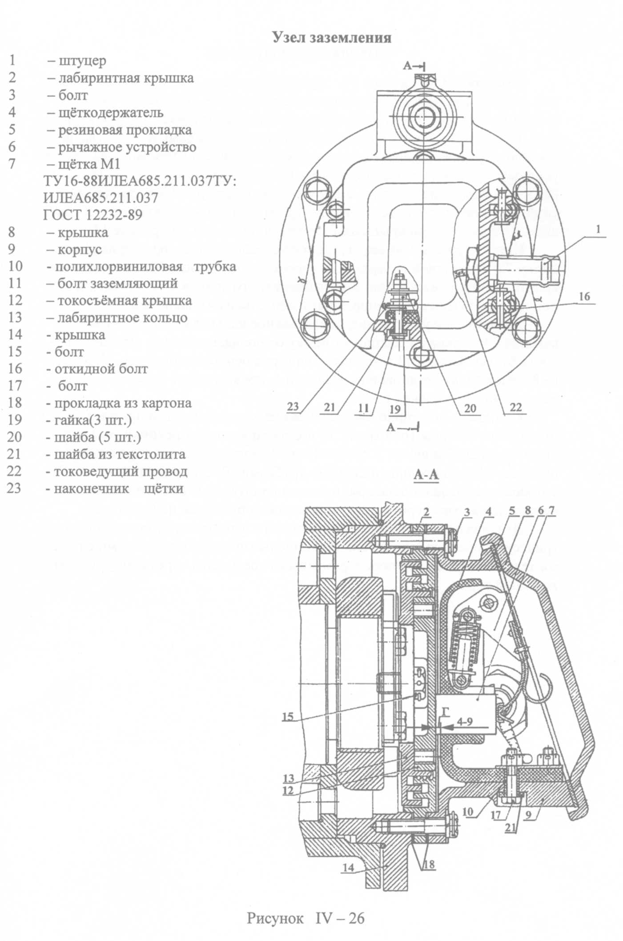

V УХОД ЗА МЕХАНИЧЕСКОЙ ЧАСТЬЮ

Общие сведения об уходе за электропоездом. Содержание электропоезда в технически исправном состоянии обеспечивается выполнением в установленные сроки осмотров и плановых ремонтов (см. табл. V-1) и соблюдением требований по уходу за ним в пути следования.

Таблица V-1

Объём каждого из видов обслуживания (ремонта) установлен "Правилами текущего ремонта и технического обслуживания электропоездов"
ЦТ/479. В случаях, когда требования на ремонт отдельных узлов и аппаратов не отражены в Правилах, следует пользоваться настоящим Руководством и Инструкциями по эксплуатации предприятий-изготовителей данных аппаратов, приложенными к формуляру вагона.
При производстве работ по ремонту, уходу и содержанию электропоездов строго выполняйте Правила и Инструкции по технике безопасности и противопожарные мероприятия (ЦТ\568).
Для качественного осмотра и ремонта, а также для обеспечения чистоты в депо, крыши вагонов, тележки, подножки и подвагонное оборудование перед осмотром очищайте от снега, льда и грязи.
При температуре наружного воздуха ниже +5°С во время отстоя вагонов воду из баков и трубопроводов туалетных полностью слейте путём нажатия педали унитаза и крана умывальника.
Техническое обслуживание ТО-1 проводите в процессе эксплуатации
и в пунктах оборота. Цель осмотра - своевременное выявление неисправностей оборудования и предупреждение их дальнейшего развития. Конкретный порядок осмотра устанавливается в депо в зависимости от местных условий работы электропоездов.
Вид ремонта Срок или пробег
Техническое обслуживание
ТО - 1 | Ежедневно
ТО-2 | 24 ... 48 часов
ТО-3 | 7 суток
Текущий ремонт
ТР- 1 | 50 суток
ТР-2 | 200 тыс. км
ТР-3 | 400 тыс. км
Капитальный ремонт
КР- 1 | 800 тыс. км

1 Кузов и внутреннее оборудование

Техническое обслуживание ТО-1,2,3 производите в объеме ЦТ-479.
При ТО-1,2 производите очистку от грязи или снега подножки и пазухи дверей. Для очистки пазух установите двери в закрытое положение, через отверстия в нижнем профиле кармана удалите грязь (снег) и затем проверьте, перемещаются ли створки до резиновых упоров.
В случае оседания или перекоса дверных створок регулировку их произведите в следующем порядке (рис. V-1): откройте лючки 1, расположенные в верхних углах дверных створок, и наддверный люк. Отогните
стопор 2 и отпустите гайку 3. Вращая винт 4 за квадратную головку, отрегулируйте створки так, чтобы при закрывании дверей вручную уплотнители
створок плотно прилегали друг к другу в нижней части, а в верхней - оставался зазор (просвет 6... 10 мм).
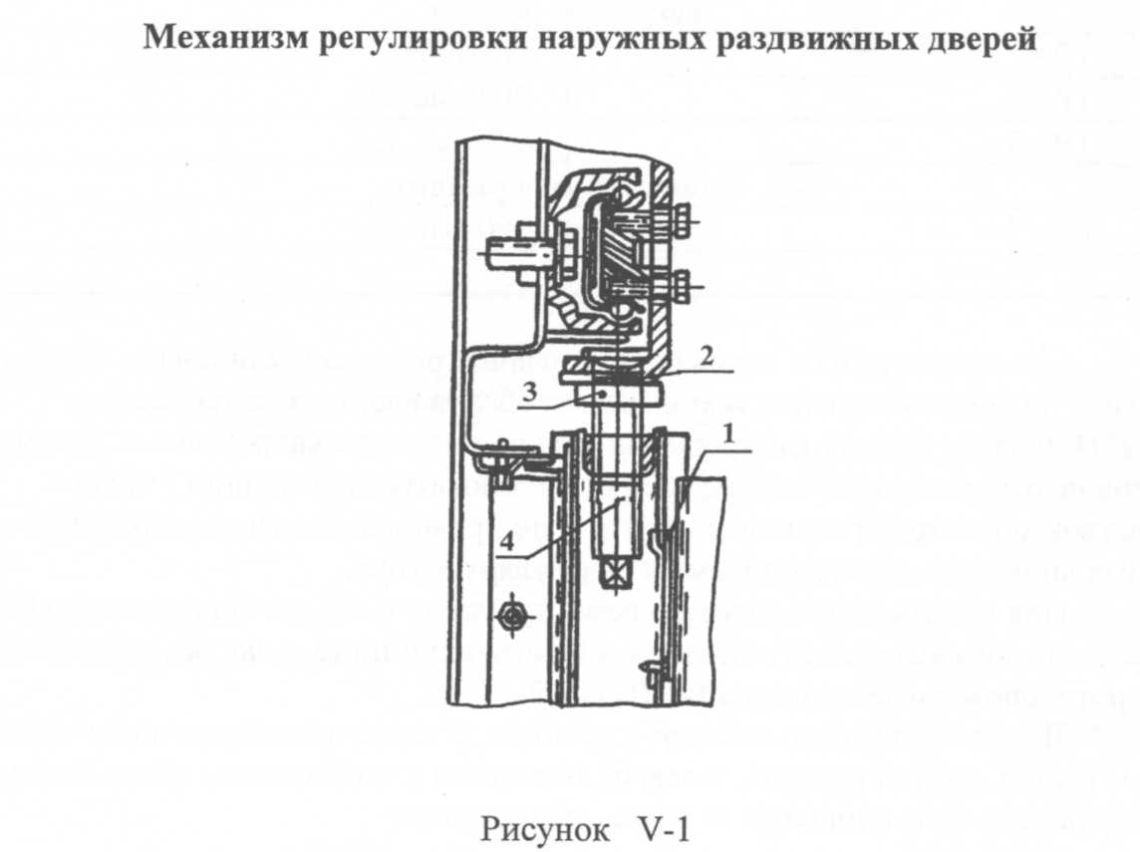
При пневматическом закрывании дверей уплотнители должны плотно
прилегать друг к другу по всей высоте двери.
Створки должны перемещаться без заеданий как при пневматическом
закрывании дверей, так и вручную.
После регулировки затяните гайки 3, загните стопор 2 закройте лючки 1.
Проверьте функционирование сигнализации при пневматическом закрывании дверей, для чего: разместите на уровне пола тамбура вагона между резиновыми уплотнителями створок дверей деревянный брусок сечением (55x55) мм длиной (200...250) мм; при пневматическом закрывании створок дверей выключатели сигнализации не должны срабатывать, и на пульте не должна гореть лампочка "Двери". При удалении бруска и полном закрытии дверей на пульте машиниста должна загораться лампочка "Двери".

Внимание! Момент срабатывания выключателей сигнализации
следует регулировать путём перемещения кронштейнов крепления выключателей по имеющимся овальным отверстиям. При этом створки дверей
должны находиться в закрытом положении в соответствии с рис. IV-4. Проверьте состояние автосцепок без расцепки вагонов, как указано в "Инструкции по ремонту и обслуживанию автосцепного устройства подвижного состава железных дорог РФ" ЦВ-ВНИИЖТ-494.
В процессе эксплуатации необходимо периодически производить очистку и обмыв оконных блоков с наружной и внутренней сторон вагона,
очистку проёмов форточек от посторонних предметов, а также проверять
целостность стеклопакетов (форточных и подфорточных) и резиновых уплотнений, наличие на месте закреплённого в держателе специального мо-
лотка.
Проверяйте действие оконных замков, состояние оконных наличников. Повреждённые стеклопакеты и уплотнения замените новыми согласно
руководству по эксплуатации на окна ФКГП 45.00.000 РЭ и настоящему руководству - раздел «IV Механическое оборудование. Окна».
Проверьте состояние и крепление поручней, деталей дверей (замков,
ручек), диванов, багажных полок, вешалок. Отремонтируйте обшивку диванов, закрепите отставший линолеум на полу.
Проверьте исправность оборудования туалетов, неисправности устраните, наполните баки водой см. раздел IV, Кузов и внутреннее оборудование.
При ТО-1 проведите сухую уборку внутренних помещений (удаление
пыли, песка и некрупного мусора). На электропоезде предусмотрена возможность механизированной уборки внутренних помещений в депо, оборудованных стационарным пунктом.
Патрубки водоснабжения для подсоединения к стационарному пункту
установлены под вагоном. В комплект уборочного инструмента входят: водяные рукава, рукоятки для насадок, насадки для влажной уборки, щётки
для мойки полов.
При ТО-3 проведите все работы в объёме ТО-1 и, кроме того, проверьте состояние и крепление крышек чердачных люков, предохранительных
ремешков дверей высоковольтных шкафов и их замков; исправность полов,
переходных площадок.
Проведите влажную уборку салонов, тамбуров и туалетов.
В зависимости от степени загрязненности отдельных мест обмывку
производите горячей водой с применением моющих средств следующего
состава (в %);
Рецепт № 1
Вещество жидкое моющее "Прогресс" 0,5
Вода 99,5
Рецепт №2
Мыло хозяйственное 0,5
Сода кальцинированная 2,0
Вода 97,5

Рецепт №3
Стиральный порошок "Лотос" 4,0 5,0
Вода 96,0 95,0
Кроме этих рецептов, рекомендуется применять моющие средства ОП-7, ОП-9 и ОП-10. Этими растворами можно промывать внутреннюю поверхность, отделанную различными полимерными покрытиями, и детали из пластмасс. Растворы размешиваются в воде при температуре +50°С в количестве 0,5... 1 %.
Синтетические моющие средства растворяйте в горячей воде, размешивая деревянной лопаткой.
Моющий раствор в жидком виде храните не более трёх суток.
Мойку пола производите вручную капроновой щёткой. Щётку подсоедините при помощи водяного рукава к патрубку водоснабжения. Подача
воды или моющего раствора регулируется в процессе мойки клапаном в рукоятке щётки (величиной поворота рукоятки). Уход за напольными покрытиями из Polyflor Voyager см. в Приложении Б.
Для чистки обивки диванов из искусственной кожи запрещается использовать бензин и растворители. Применяйте нейтральное мыло с водой,
затем протирайте насухо мягкой салфеткой.
Загрязнения на пластике удаляйте мокрой тряпкой или мойте пластик
мыльной, теплой водой (можно моющим средством, в том числе синтетическим типа ОП-10). Жирные пятна снимайте уайт-спиритом, ацетоном и пр.
Туалеты промойте горячей водой и продезинфицируйте. Для дезинфекции мойте оборудование туалетов и мусорные ящики раствором, содержащим нафтализол (2 %) или лизол (1 %) и воду.
ВНИМАНИЕ! При применении указанных растворов надевайте резиновые перчатки.
После окончания уборки вагонов натрите полы любой мастикой, вы-
пускаемой нашей промышленностью для ухода за линолеумом.
Все поезда должны иметь чистую наружную поверхность кузовов,
оконных стекол и ходовых частей. Содержание в чистоте наружных поверхностей кузовов сохраняет краску, увеличивает срок её службы и создаёт приятный внешний вид.
Обмывка кузовов должна производиться механизированными и автоматизированными машинами.
Проводите обмывку кузовов при ТО-3.
При прохождении поезда через вагономоечную машину боковые стенки опрыскиваются эмульсией, а затем обмываются вращающимися щётками, на которые поступает вода. Из щелочных средств рекомендуются моющие средства: ФМС-Щ (ТУ 012-20537742-95);
Рейс (ТУ 2389-073-0020-4317-94); Магнит (ТУ 9144-001-17734746-93), из кислотных - ФМС-К (ТУ 013-20537742-95).
Из средств ФМС-Щ и ФМС-К моющий раствор приготавливается путём растворения средства в тёплой воде 30-35°С концентрации 10-20%. Продолжительность нахождения моющего средства на стенках кузова 2-3 минуты.
После зимней эксплуатации рекомендуется мыть поезд моющим средством ФМС-К. Средство ФМС-Щ может быть использовано для профилактических обмывок кузова в любое время, а также для внутренних обмывок вагонов. При обмывке кузова запрещается применять растворы каких-либо кислот и других едких веществ.
Крышу обмывайте душевым устройством. Для очистки ходовых частей, обмывки и протирки стёкол применяйте специальные переносные приспособления. Во избежание скопления влаги на крышевом и подвагонном
оборудовании обсушите кузов после мойки сжатым воздухом.
Текущий ремонт ТР-1. Проведите наружный осмотр автосцепного устройства согласно главе 3 "Инструкции по ремонту и обслуживанию автосцепного устройства..." ЦВ-ВНИИЖТ-494. Неисправные детали и узлы снимите с вагонов, замените исправными.
Запрещается смазывать трущиеся части поглощающего аппарата.
Осмотрите упругую переходную площадку, при необходимости очистите, и протрите керосином шпинтоны, пружины и другие металлические части, при этом исключите попадание керосина на резиновые баллоны. Неисправные детали замените, проверьте все места крепления. Трущиеся металлические части смажьте (см. "Химмотологическую карту").
Резиновые баллоны промывайте без применения химикалиев.
Подтяните ослабленные болтовые соединения.
Осмотрите раму кузова. Исправьте повреждённые сварочные швы.
Проверьте исправность путеочистителей и их крепление.
Осмотрите внутреннее оборудование вагонов. Ремонт дверей и окон
описан выше. Проверьте состояние пола.
При износе линолеума более чем на 20 % в тамбурах и по центральному проходу пассажирских салонов замените его полностью в тамбурах и сделайте настил в виде дорожки по центру салонов. При местных износах линолеума ставьте заплаты на казеиновом клее.
Проверьте крепление диванов, поручней, багажных полок и пр. При
необходимости отремонтируйте.
Проведите влажную уборку с применением горячей воды и дезинфицирующего раствора. Обмойте кузова снаружи (см. выше).
Текущий ремонт ТР-2. Кроме описанного выше, осмотрите шкворневые балки рамы кузова и проверьте состояние шкворневого узла. При обнаружении трещин в опоре или шкворневой балке, а также при наличии предельных зазоров, исправление которых невозможно без разборки узла, поднимите кузов. После подъёма очистите кузов, протрите детали скользунов и пятника от грязи, осмотрите состояние и проверьте прочность крепления скользунов и пятников. Трещины в скользунах и в пятниках, не выходящие на рабочую поверхность, заварите. Скользуны, имеющие трещины на рабочей поверхности, замените.
Осмотрите состояние предохранительных устройств, резинового
амортизатора шкворня моторных вагонов. После опускания вагона и посадки его на скользуны проверьте уплотнение резинового амортизатора шкворня в соответствии с "Правилами текущего ремонта".
Проведите полный осмотр автосцепных устройств согласно Инструкции ЦВ-ВНИИЖТ-494.
Текущий ремонт ТР-3. Проведите полный осмотр автосцепок, проверьте состояние упругих переходных площадок. При наличии неисправностей снимите их для ремонта. Замените все непригодные детали, в т.ч. резиновые баллоны, если на них обнаружите сквозные трещины. Отремонтируйте крышу, внутреннюю обшивку стен, потолка и полов всех помещений, а также двери, окна, диваны, замки, ручки и т.п. Если на пластике внутренней обшивки стен и потолка обнаружите сквозные трещины, снимите алюминиевые штабики, крепящие листы, и замените листы новыми с соответствующим рисунком.
После мойки кузовов осмотрите наружные стены, повреждённые места зашпаклюйте, затем кузова заново окрасьте.
Проверьте высоту нижней кромки путеочистителя от уровня верха головок рельсов - под массой тары вагона она должна быть 180-10мм. Если
этот размер меньше 180-10мм, съёмный лист путеочистителя поднимите,
переставив его на следующий ряд отверстий.
Одновременно проверьте уровень подвески катушек локомотивной
сигнализации (180-5мм над уровнем головок рельсов). При необходимости
переставьте катушки на следующий ряд отверстий.

2 Тележка

Общие указания. Техническое обслуживание и ремонт тележки и
её узлов проводите в установленные сроки и в соответствии с "Правилами
текущего ремонта и технического обслуживания электропоездов" (ЦТ/479),
"Инструкцией по формированию и содержанию колёсных пар тягового
подвижного состава железных дорог колеи 1520 мм" (ЦТ/329) и упомянутыми в них инструкциями и технологической документацией с учётом указаний данного Руководства.
Во время эксплуатации могут встречаться следующие неисправности
колёсных пар и их элементов: ослабление посадки бандажа на ободе центра колёсной пары моторного вагона; ослабление бандажного кольца; ослабление посадки колеса на оси; образование трещин в различных частях
оси, в ступице колеса, спицах, бандаже или ободе центра колеса; образование раковин, наплывов, выбоин или местного проката на поверхности катания колеса (ползуны); возникновение задиров, рисок в различных частях оси; вертикальный подрез гребня; неравномерный износ бандажей.
Об ослаблении бандажа свидетельствуют следующие признаки:
- глухой дребезжащий звук при обстукивании молотком обода колёсного центра и бандажа;
- нарушение целостности слоя краски или выделение смазки, ржавчины
по окружности в местах прилегания бандажа к ободу колёсного центра;
- образование зазора между ободом колёсного центра и упорным буртиком бандажа;
- несовпадение контрольных рисок на ободе колёсного центра и бандажа.
Признаками ослабления посадки колеса на оси являются:
- выделение ржавчины или смазки вокруг ступицы с внутренней стороны
или нарушение краски в месте сопряжения оси со ступицей;
- изменение расстояния *) между внутренними гранями бандажей;
- сдвиг контрольной цветной полосы, нанесенной на торец ступицы и на
часть оси в месте их соприкосновения;
- уменьшение расстояния от переходной галтели подступичной части оси
до наружного торца ступицы колеса.
Об образовании трещин в подступичной части оси можно судить по
выделению ржавчины в виде мелкой красноватой пыли, нарушению целостности слоя краски или вздутию краски бугорком в месте сопряжения оси
со ступицей и образованию зазора между осью и ступицей.
При обнаружении одного из указанных признаков следует тщательно
проверить подступичную часть оси и определить, нет ли других признаков
образования трещин. Если краска в месте сопряжения оси со ступицей
вздулась бугорком, необходимо тонкой иглой поднять слой краски бугорка
и тщательно осмотреть это место. Наличие на оси под бугорком мелкой металлической пыли указывает на образование трещин в подступичной части
оси.
При эксплуатации в случае неисправности буксы перегреваются.
*) В условиях работы поезда на линии это обнаруживают по прижатию гребней
обоих колёс к рельсам или по набеганию тормозных колодок на гребни колёс.
Поэтому сразу же после остановки поезда в пунктах оборота проверяйте нагрев букс. Температура букс не должна превышать 80°С. Перегрев
букс происходит главным образом по следующим причинам: неисправность роликовых подшипников; отсутствие зазора между корпусом буксы и
лабиринтным воротником; отсутствие смазки или излишек её, затрудняющий работу роликов и вызывающий повышенное трение; самоотворачивание торцовой гайки, крепящей подшипники.
Последнее может произойти из-за непрочного закрепления болтами
стопорной планки, излома проволоки, контрящей эти болты, или поломки
стопорной планки.
При эксплуатации возможны следующие неисправности буксовых
подшипников: образование трещин на поверхности катания роликов или на
их торцах; шелушение металла на поверхности катания роликов, беговых
дорожках внутренних или наружных колец подшипников; разрушение роликов и сколы по их фаске; проворачивание внутренних подшипниковых
колец или их разрыв; разрушение сепараторов.
При эксплуатации колесных пар с коническими подшипниками типа
«картуш» руководствуйтесь Инструкцией № ЦТГ-3.
При эксплуатации редуктора возможны следующие неисправности:
образование трещин и излом зубьев ведущей шестерни и ведомого колеса;
ослабление призонных болтов, крепящих венец ведомого зубчатого колеса
к ступице; выход из строя роликовых подшипников узла ведущей шестерни
и опорных подшипников корпуса редуктора; ослабление болтов, соединяющих половины корпуса редуктора, болтов, крепящих корпус редуктора
к опорному стакану, и болтов крышек редуктора; образование трещин в корпусе редуктора.
В эксплуатации возможны следующие неисправности упругой муфты: распрессовка фланцев двигателей или шестерни, повреждение резинокордного элемента или трещины верхнего слоя резины в месте крепления к
металлическим поверхностям, ослабление или обрыв болтов, крепящих упругую оболочку.
Выньте щуп и проверьте уровень смазки в редукторе по контрольным
рискам. Уровень смазки в корпусе редуктора должен быть не выше уровня
верхней риски на металлической трубке щупа.
Смазку в узлах тележки заменяйте (или добавляйте) в соответствии с
"Химмотологической картой" (Приложение А). При заправке редуктора
смазкой не допускается смешивание масел различных марок (ТАп-15В,
ТСп-10, ТМ-9п и др.).
Техническое обслуживание ТО-1, 2, 3. Технический осмотр ТО-1 тележек перед выездом на линию см. в разделе XVII настоящего Руководства. Выполните работы, предусмотренные указанными выше инструкциями и правилами для ТО-2 и ТО-3.
Колёсные пары со сдвигом ступицы не допускаются к эксплуатации.
При обнаружении ослабления посадки бандажа сделайте на бандаже и
ободе отметки мелом, и на каждой стоянке и оборотном пункте тщательно
проверяйте взаимное расположение отметок. При проворачивании бандажа
вагон допускать к дальнейшей эксплуатации нельзя.
Проверьте состояние тормозов. Суммарный зазор между тормозными
колодками и колёсами должен быть 28...31 мм.
На ТО-1, 2, 3 произведите осмотр и текущий ремонт демпфера под
вагоном, при этом проверьте:
- состояние узлов крепления демпфера к тележке;
- состояние резервуара демпфера и кожуха;
- наличие течи масла через сальниковые уплотнения штока;
- дату предыдущего планового ремонта.
Запрещается включать в поезда вагоны с неисправными демпферами или узлами крепления их к тележке.
Потёртость корпуса демпфера допускается до 2 мм. Ослабление соединения головки со штоком не допускается. При наличии течи масла через сварное соединение корпуса или трещины демпфер замените.
В пунктах формирования запрещается использовать вагоны с просроченными ревизиями демпферов. Произведите ревизию демпфера по
"Техническим указаниям по эксплуатации гидравлических демпферов",
прилагаемым к формуляру электропоезда при неясности клейм и сроков
последней ревизии и при наличии следующих неисправностей:
- трещин и износов в деталях крепления демпфера к тележке;
- трещин и вмятин более 2 мм;
- ослабления резьбового соединения штока с верхней головкой.
Смазку в узлы тележки добавляйте согласно "Химмотологической карте"
(Приложение А).
При каждом ТО-3 обязательно осматривайте узел подвески редуктора:
проверьте затяжку специальных гаек, стержня подвески и надёжность их
стопорения.
В случае ослабления контровки в эксплуатации может произойти
смещение осей двигателя и редуктора сверх допустимого, а последнее может привести к повреждению упругой муфты и подшипникового узла шестерни редуктора.
Проверьте состояние резино-металлических амортизаторов 1 (рис. IV-17).
Амортизаторы, имеющие дефекты массива (отслоения резинового
массива от металлической арматуры по поверхности приварки, надрывы,
трещины, размягчение резины), подлежат замене. Допускается отслоение
резины от внутренней поверхности отбортовки нижней армировки.
Сборку подвески редуктора (рис. IV-17) следует начинать с верхнего
(рамного) узла.
При этом,
- установите верхний амортизатор на раму;
- наверните на стержень 2 гайку специальную 3 со стопорной шайбой 7;
- заведите стержень 2 снизу, предварительно установив в раме второй
амортизатор, заверните гайку 3, не затягивая её окончательно;
- поднимите хвостовик редуктора с установленным на верхней поверхности тарели редуктора амортизатором, установите второй амортизатор на нижнюю поверхность тарели и наверните гайку специальную;

- затяните гайку, обеспечивая размер 105 +2-1 мм;
- заведите предохранительную пластину 5 на хвостовик редуктора и закрепите её на раме;
- произведите расцентровку валов упругой муфты на размер 3±1,5 мм гайками 3 верхнего узла подвески, одновременно обеспечивая размер затянутых амортизаторов равным 105 +2-1 мм;
- установите стопорную шайбу 7 и закрепите болтами 8 с пружинными шайбами на нижнем узле подвески;
- установите стопорные шайбы 7, скобу 4 и закрепите болтами 8 с пружинными шайбами 11 в верхнем узле подвески.
В случае разборки узла упругой муфты и редукторного узла регулировку расцентровки валов производите только за счёт верхнего узла подвески.
Проверьте предварительный натяг пружин буксовых фрикционных гасителей. Предварительный натяг проверяйте по величине размера l (рис.
IV-12). Средний размер должен быть равен 38±0,5 мм. Его определяют как
полусумму двух размеров, замеренных в диаметрально противоположных
точках.
Фрикционные поверхности должны быть чистыми и сухими, попадание во фрикционную пару смазки, графита или других инородных включений недопустимо; стакан 9 должен свободно перемещаться во втулке 10.
На каждом ТО-3 тщательно проверяйте затяжку болтов, крепящих резинокордный элемент к фланцам, и состояние резинокордного элемента.
При каждом ТО-3 проверяйте крепление тяговых двигателей.
Проверьте состояние узлов заземления, при необходимости очистите
от графитной пыли и смазки, замените изношенные щётки 7 и неисправные
щёткодержатели 4 (рис. IV- 26).
При замене щётки крышку 8 освободите от болтов 16, открывая доступ к заземляющему устройству. Отведите рычажное устройство 6, освободите наконечник щётки 23 (для чего необходимо отвернуть гайки 19, снять токоведущий провод) и удалите использованную щётку.
Затяжку гаек 19 производите в следующей последовательности: вначале затяните нижнюю гайку, добиваясь плотности контакта наконечника
щётки, установите токоведущий провод, произведите затяжку средней гайки и только потом - контргайки (верхней).
При закрытии узла заземления производите указанные операции в обратной последовательности. Контролируйте зазор «Г», применяя прокладки 18 в количестве не более четырёх.
При осмотрах проверяйте состояние:
- подвесок (тяги, валики, серьги) и литого поддона;
- пружин центрального и буксового подвешивания;
- болтовых соединений (наличие гаек и шплинтов);
- предохранительных скоб тормозных траверс и надрессорного бруса;
- продольных тяг;
- гидравлических демпферов;

- опорных скользунов тележки (крепление коробок скользунов),
- допустимый износ вкладышей (ДСП-Г).
Вкладыш - скользун должен равномерно выступать из коробки на высоту не менее 5 мм на тележках головного и прицепного вагонов и не менее 3 мм на тележке моторного вагона.
На тележках головного и прицепного вагонов проверьте также зазор
"ж" (рис. IV-20), который должен быть не менее 9 мм. Зазор менее 9 мм увеличьте до величины 16+2-1 мм.
Текущий ремонт ТР-1. Очистите от грязи, снега, льда рамы тележек, буксы, корпуса редукторов, детали рычажно-тормозной передачи. Выполните все работы, предусмотренные ТО-1, 2, 3, дополнительно произведите замеры и проверьте износ основных деталей в соответствии с "Правилами текущего ремонта...".
Регулировку положения тормозных колодок относительно торца бандажа (размер 12+2-5 мм) и ликвидацию сползания колодок производите регулировочными шайбами 14 (рис. IV-25). При уменьшении диаметра колёс на 25-30 мм переставьте вертикальный рычаг 4 на второе отверстие передней тяги 3.
Осмотрите стержень подвески редуктора и убедитесь, что в нем нет
трещин. В случае сомнения проверьте стержень магнитным дефектоскопом.
При замене стержня или амортизатора после сборки узла подвески отрегулируйте упругую муфту.
Произведите регулировку муфты (рис. IV-18): между наружными сторонами фланцев желательно устанавливать размер 174±3 мм, что обеспечивается осевым смещением двигателя.
Размер 3±1,5 мм - величина, на которую фланец вала шестерни опущен в вертикальной плоскости относительно фланца вала тягового двигателя (под массой тары вагона), отрегулируйте с помощью гаек 3 (рис. IV-17),
перемещая их по резьбе стержня 2.
При этом необходимо обеспечить затяжку амортизаторов 1 на размер
105+2-1 мм.
Выявление трещин в колёсной паре, выкаченной из-под вагона, произведите до удаления с нее пыли, грязи и краски, так как после очистки характерные признаки трещин становятся малозаметными или совсем незаметными. Чтобы убедиться в отсутствии трещин в оси, после очистки от пыли и грязи проверьте шейку, подступичную и среднюю части оси дефектоскопом.
Магнитный контроль осей выполняйте в соответствии с "Инструкцией
по магнитному контролю ответственных деталей локомотивов и вагонов
дизель-поездов и электропоездов в депо и на локомотиворемонтных заводах" (ЦТ/1835).
При первом ТР-1 после выпуска поезда предприятием-изготовителем
произведите тщательный осмотр крепёжных деталей редуктора и резинокордного элемента, проверьте затяжку болтов. Ослабленные болты подтяните. Во избежание срыва головок болтов и резьбы затягивайте болты, пользуясь ключами только с рукояткой стандартной длины (усилие, приходящееся на рукоятку ключа, не должно превышать (200...250) Нм. Проверьте затяжку болтов крепления половин редуктора, а также болтов крепления крышек опорных подшипников и узла шестерни. В случае ослабления болты подтяните.
Рекомендуемый момент затяжки болтов (80...90) Нм.
Сборку буксового узла при замене подшипников производите при
помощи монтажной втулки, как показано на рис. V-2.
Осмотрите узлы заземления:
- очистите от графитной пыли и смазки корпус токоотводящего устройства
и токосъёмной крышки, проверьте крепление крышек, состояние токосъёмной крышки и уплотнение корпуса, состояние и крепление щёткодержателей и щёток.
- устраните неисправности и смените изношенные щётки.

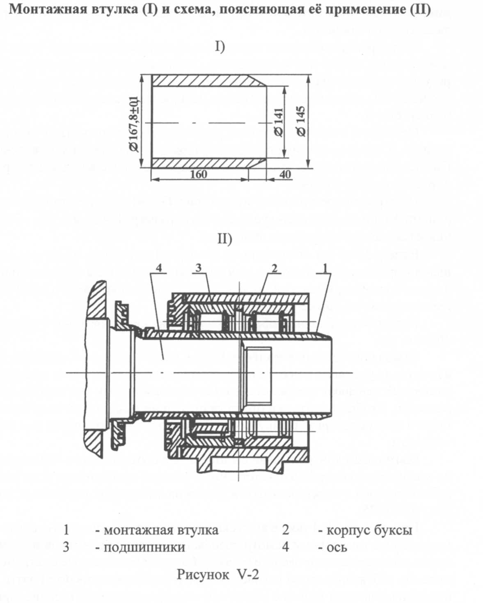

Пружины центрального подвешивания должны находиться в своих гнездах. Не допускаются к эксплуатации пружины с изломом или трещинами в каком-либо витке и пружины с просадкой выше установленных норм.
Смену пружин центрального подвешивания моторной тележки под вагоном произведите, используя специальные гидравлические домкраты, в следующем порядке: подведите под поддон два домкрата и, сжимая пружины, поднимите поддон на величину, позволяющую снять серьги с валиков подвесок; на продольную балку рамы тележки под шкворневую балку кузова установите распорный деревянный брусок или другое приспособление; снимите с валиков подвесок серьги и опустите поддон с пружинами; замените неисправную пружину.
После замены пружины сборку центрального подвешивания производите в обратном порядке.
Смену пружин центрального подвешивания под головными и прицепными вагонами (рис. IV-22) производите также на специальных домкратах
в следующем порядке:
отверните гайки 2 предохранительных скоб 3 и снимите скобы;
не вынимая шкворня, поднимите вагон вместе с тележкой на высоту
150...200 мм;
подложите под поддон 5 со стороны неисправной пружины подкладку (деревянный брусок или другое приспособление);
опустите вагон и снимите освободившиеся серьги, соединяющие валики подвесок с валиками поддона;
вновь поднимите вагон вместе с тележкой до освобождения пружинных комплектов 4;
замените неисправную пружину.
Сборку пружин центрального подвешивания под вагоном произведите в обратном порядке.
Пружины буксового подвешивания тележек головного и прицепного
вагонов заменяйте после подъёма кузова вагона. Сначала расшплинтуйте и отверните гайки шпинтонов буксовых узлов одной колёсной пары. Затем
поднимите раму тележки настолько, чтобы шпинтоны вышли из надбуксовых пружин. Снимите неисправную пружину и замените её новой. После
этого опустите раму и произведите сборку тележки в обратном порядке, соблюдая при этом правильное расположение деталей буксового фрикционного гасителя.
Пружины на тележку устанавливайте предварительно оттарированные
и подобранные по высоте в строгом соответствии с технической документацией на тележку данного типа.
Особое внимание при осмотрах следует обращать на поперечные балки, кронштейны, подвеску редуктора, продольные балки в местах отверстий для подвесок центрального подвешивания, узлы соединения продольных балок с поперечными, на надрессорный брус и детали центрального подвешивания.
На каждом ТР-1 проверьте состояние узлов подвески редуктора.
В случае отсутствия предварительного натяга амортизаторов произведите
их подтяжку путем затяжки гаек крепления амортизаторов.

Запрещается эксплуатация рам и надрессорного бруса тележек с трещинами.
Гайки болтов крепления скользунов кузова должны быть плотно затянуты и зашплинтованы.
На каждом ТР-1 зимой произведите контрольную прокачку демпферов
под вагоном вручную:
- освободите от крепления на тележке верхнюю головку;
- вставьте в головку ломик;
- прокачайте демпфер два÷три раза на всю длину хода штока.
При прокачке демпфера шток должен перемещаться плавно без рывков и заеданий, в противном случае демпфер снимите и отправьте в депо для ревизии.
Одновременно с прокачкой тщательно проверьте состояние узлов крепления демпфера к тележке и соединения головки со штоком.
При ТР-2 снимайте демпферы с тележек и производите их ревизию с
обязательной разборкой в соответствии «Техническими указаниями по эксплуатации гидравлических демпферов», прилагаемыми к формуляру электропоезда. Разборку должен производить специально обученный слесарь.
Текущий ремонт ТР-2. Проведите все операции, упомянутые в ТР-1,
и дополнительно:
- обточите бандажи колёсных пар без выкатки из-под вагонов в соответствии с требованиями "Инструкции по формированию и содержанию колёсных пар тягового подвижного состава железных дорог колеи 1520 мм".
- проведите ревизию тягового привода, ревизию подшипникового узла малой шестерни согласно "Инструкции по техническому обслуживанию
и ремонту узлов с подшипниками качения локомотивов и моторвагонного
подвижного состава" (ЦТ/330), произведите замер осевого зазора в подшипниках узла шестерни.
Для замера осевого зазора в подшипниках шестерни необходимо с помощью ломика сместить фланец шестерни в сторону двигателя, затем в
противоположную сторону, зафиксировав величины перемещения фланца с
помощью индикатора, разность между ними - величина осевого зазора
должна быть в пределах (0,2...0,6) мм. В случае большего зазора необходимо извлечь соответствующее количество регулировочных прокладок 15 (рис. IV-16), суммарная толщина которых должна соответствовать величине превышения фактического зазора над допустимым;
- при обнаружении неисправностей выкатите тележку и отремонтируйте или замените неисправные детали;
- проведите детальный осмотр буксовых подшипников колёсных пар
с добавлением смазки, при необходимости произведите ревизию в соответствии с "Инструкцией по техническому обслуживанию и ремонту узлов с подшипниками качения локомотивов и моторвагонного подвижного состава" (ЦТ/330);
- проверьте детали рам и центрального подвешивания;
- дополните или замените смазку в узлах тележки, рычажно-
тормозной передачи согласно "Химмотологической карте".
Переточку профиля катания колеса можно произвести без выкатки
колпары на станке КЖ-20.
При необходимости разборки упругой муфты и распрессовки фланцев двигателя или шестерни предварительно выкатите тележку из-под вагона. Разборку произведите в следующем порядке:
- отверните восемь болтов (Рис. IV-18) со стороны тягового двигателя;
- произведите обжатие упругого элемента 5 в осевом направлении настолько, чтобы втулки 3 вышли из отверстий во фланце двигателя;
- снимите с помощью крана тяговый двигатель;
- извлеките два освободившихся полукольца 4;
- выверните болты 2 из втулок фланца шестерни на длину, позволяющую
вынуть из-под них шайбы с прорезью и выньте шайбы.
- отпустите болты 10,
- выньте прорезные шайбы 15,
- отожмите два болта с втулками 11,
- сдеформируйте упругий элемент в радиальном направлении, выньте
кольцо 8 с болтами 10 и снимите упругий элемент, при необходимости
произведите гидравлическую распрессовку фланцев двигателя и шестерни.
Распрессовка осуществляется путем создания давления масла между
посадочными поверхностями хвостовика вала и фланца упругой муфты в
следующем порядке (рис.V-З):
- расконтрите и отверните подиагонально четыре болта передней
крышки редуктора 1;
- введите шпильки 2 через отверстия фланца 3 и заверните в освободившиеся резьбовые отверстия; наденьте на свободные концы шпилек 2
опорные шайбы 4, пружины 5, стопорные шайбы 6, наверните гайки 7;
- вставьте в резьбовое отверстие специального штуцера 8 уплотнительную медную прокладку 9 и наверните на штуцер 10 плунжерной пары
ручного насоса 11;
- заполните бачок 13 индустриальным маслом И-12А или И-20А и
вверните его в резьбовое отверстие ручного насоса 11;
- вставьте в резьбовое отверстие вала 14 уплотнительную медную прокладку 15 и заверните специальный штуцер 8 до упора;
- рукояткой насоса 12 создайте давление, необходимое для распрессовки фланца 3.
После выполнения указанных операций произведите следующие работы:
- отверните поочередно гайки 7, снимите фланец со шпилек;
- выверните шпильки из резьбовых отверстий корпуса редуктора.
Не допускаются к установке фланцы двигателя и шестерни, имеющие
трещины, радиальное и торцовое биение поверхностей больше нормы, обозначенной на чертежах. Восстановление или исправление фланцев сваркой
не допускается. Втулки полуколец и кольца с прослабленной посадкой к
установке не допускаются.
При разборке муфты тщательно осматривайте резинокордный элемент, детали крепления и посадочные поверхности.
Монтаж муфты производите в следующем порядке:
- притрите конусные поверхности фланцев валов двигателя и шестерни. Притёртая поверхность при проверке по краске должна составлять не
менее 90 % сопрягаемой конусной поверхности вала. Нагретые до 230 °С в индукционном нагревателе фланцы 1 и 6 (рис. IV-18) насадите на соответствующие поверхности валов. Фланцы должны сесть на 1,6...2,0 мм глубже, чем при посадке в холодном состоянии.
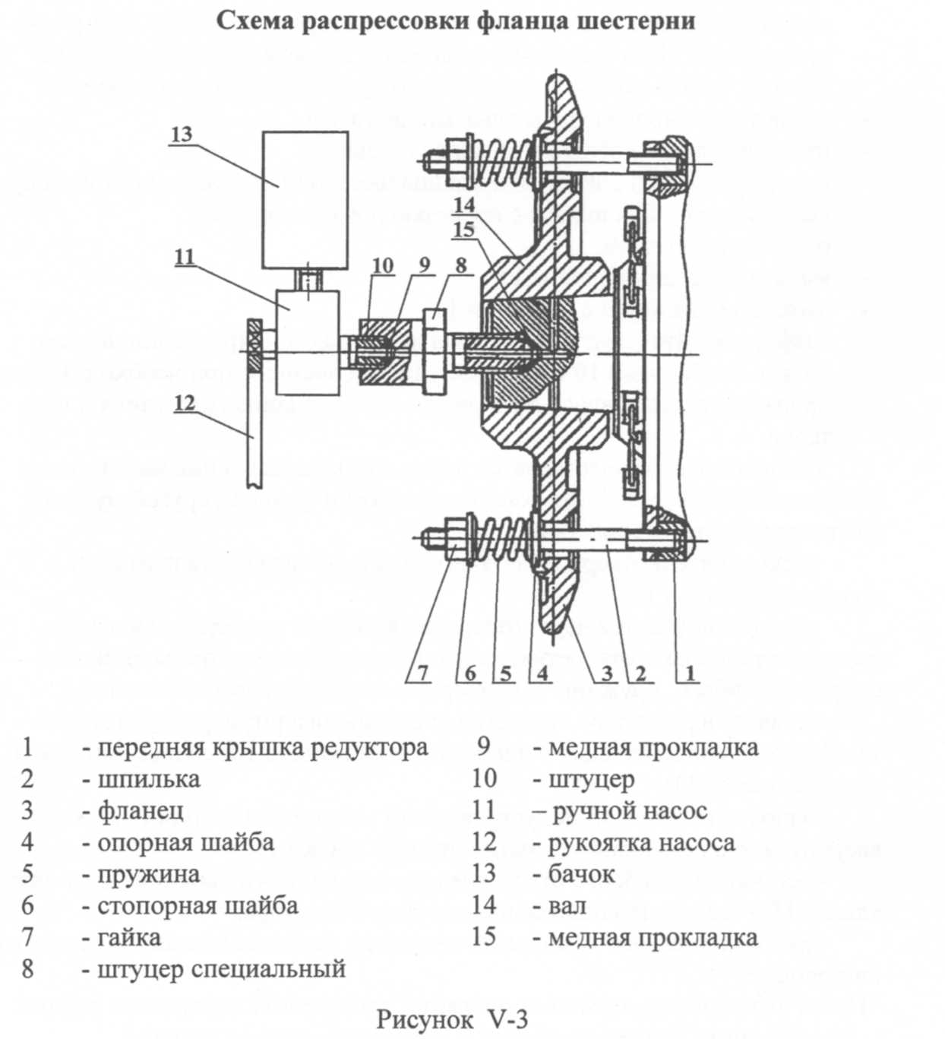

Затем в упругую оболочку с помощью приспособления заведите цельное кольцо с втулками и установите оболочку на фланец шестерни таким
образом, чтобы выступающие концы втулок вошли в отверстие фланца, маркировка на фланце и кольце должна совпадать. Произведите затяжку
болтов в соответствии со схемой (рис. IV-18). В отверстия 3, 4, 7, 8 кольца
должны быть запрессованы технологические фиксаторы 7, которые служат
для навешивания полуколец 4 при дальнейшей сборке.
В цековки фланца под головки болтов с шайбами установите шайбы с
прорезью и затяните болты. При затяжке болтов момент должен составлять
260+40 Нм (26+4 кгс-м); такой момент реализуется при плече ключа 750мм
и усилии на рукоятке 350 Н (35 кгс). Контроль производится динамометром или

тарировочным ключом. Окончательную затяжку болтов производите в
последовательности, показанной на схеме (рис. IV-18).
Равномерность затяжки упругого элемента и отсутствие перекоса определите замерами через отверстие Ø5 мм. Заведите в резинокордный элемент разрезные кольца фланца двигателя и посадите их на фиксаторы.
Поднимайте корпус редуктора до совпадения осей вала двигателя и
вала шестерни. Сожмите резинокордный элемент в осевом направлении на величину, позволяющую завести втулки полуколец в отверстия фланца
двигателя. Закрепите резинокордный элемент болтами, под головки которых установите шайбы с прорезью. Затяжку болтов производите как было
указано выше.
Выше описаны полная разборка и сборка упругой муфты. При частичной разборке (например, при смене тягового двигателя, смене резинокордного элемента и др.) выполняйте работы, обеспечивающие данный вид частичной разборки, в последовательности, указанной для полной разборки. Сборку в этом случае производите в обратной последовательности.
Для удобства монтажа упругой муфты двигатель должен быть максимально отодвинут от редуктора. С целью обеспечения размера 174±3 мм необходимо краном приподнять двигатель и с помощью лома, делая упор в колесо, сместить двигатель в сторону редуктора на нужную величину.
Запрещается допускать в эксплуатацию неправильно отрегулированную муфту.
Ось вала шестерни редуктора должна быть опущена в вертикальной плоскости относительно оси вала тягового двигателя на 3±1,5 мм под массой тары вагона. Расцентровку производите с помощью гаек 3 (рис. IV-17), перемещая их по резьбовому стержню 2. При этом необходимо обеспечить затяжку амортизаторов 1 на размер 105+2-1 мм. Указанную расцентровку производите после подкатки тележек под вагон.
Следует иметь в виду, что повреждение поверхностного слоя резины
не считается повреждением резинокордного элемента. Поверхностный слой
может иметь сетку мелких трещин, появляющихся в первую очередь в районе крепления резинокордного элемента к металлическим частям по всей окружности. Муфту допускают к эксплуатации, если повреждение не распространилось на несущий (кордовый) слой элемента, при этом резину в месте повреждения следует срезать ножом, обеспечивая плавный переход по краям среза.
Произведите ревизию буксового узла. Сборку буксового узла при замене подшипников производите при помощи монтажной втулки (рис. V-2).
Подвески центрального подвешивания периодически подвергайте
магнитному контролю согласно "Инструкции по магнитному контролю ответственных деталей локомотивов и вагонов дизель-поездов и электросекций в депо и на локомотиворемонтных заводах".
Допустимые величины износов рамы тележки и деталей центрального
подвешивания указаны в "Правилах текущего ремонта и технического обслуживания электропоездов (ЦТ/479)".
Ультразвуковую дефектоскопию оси можно осуществить без выкатки
колёсных пар из-под вагона и демонтажа буксовых подшипников. Для этого отверните болты, крепящие крышку буксы, и снимите её. Затем отверните болты, крепящие стопорную планку, и также снимите её. Отверните гайку и введите в канавку, расположенную между шейкой и резьбовой частью оси, щуп дефектоскопа.
Текущий ремонт ТР-3. Выкатите тележки из-под вагонов. При выкатке тележки моторного вагона сначала отверните гайку шкворня, снимите
её и упорную шайбу. Затем отсоедините воздушные рукава и электропровода от тягового двигателя, провода узлов заземления и шину заземления кузова и соединительные рукава тормозных цилиндров, а на тележке со стороны привода ручного тормоза отсоедините трос от рычажно-тормозной передачи. После этого домкратами поднимите кузов и выкатите тележку. При выкатке тележки головного и прицепного вагонов разберите шкворень, отсоедините канат ручного тормоза от тележки и заземления кузова. После этого домкратами поднимите кузов и выкатите тележку. Промойте тележки в сборе в моечной машине (выварите), снимите все съёмные детали, кроме предохранительных скоб тормозной передачи. Проверьте все детали в соответствии с упомянутыми Инструкциями. Снятые с тележек узлы и детали очистите от грязи, масла и ржавчины. Для выявления степени износа деталей и узлов тщательно осмотрите и обмерьте их.
При осмотре рамы проверьте:
состояние сварных швов, кронштейнов, крепление шпинтонов к раме.
Рамы, имеющие трещины в сварных швах и основном металле, к эксплуатации не допускаются.
Подлежат замене или восстановлению детали фрикционного гасителя на головных и прицепных вагонах при следующих величинах износа:
втулка по наружному диаметру до 4 мм; кольцо по поверхности трения на
глубину до 3 мм; сухарь по внутренней цилиндрической рабочей поверхности до 4 мм. При задирах или местной выработке на втулках и сухарях свыше 4 мм детали замените новыми. Детали с выкрошившейся резьбой и увеличенными зазорами замените.
На моторных вагонах износ фрикционных накладок допускается до
толщины 4 мм, металлических дисков - до 6 мм.
Для замены износившихся буксовых поводков произведите их переформировку. Запрессуйте резиновую втулку в отверстие головки тяги, а валик - в резиновую втулку. Перед запрессовкой сопрягаемые поверхности
резиновой втулки, валика и тяги покройте смесью из масла касторового
технического ГОСТ 6757-73 (25%) и спирта этилового гидротехнического
марки "А" ГОСТ 17299-78 (75%). Сформированный поводок выдерживайте
в течение десяти дней в темноте при температуре 15...30°С для снятия внутренних напряжений во втулке и стабилизации её размеров.
При сборке буксового подвешивания:
- произведите крепление переформированных буксовых поводков с
корпусами букс, для чего установите валики поводков клиновыми поверхностями в пазы корпусов букс и закрепите болтами. При этом маркировка на торцах валиков должна быть обращена наружу;
- установите на крылья корпусов букс оттарированные и подобранные
по высоте комплекты буксовых пружин;
- после опускания рамы тележки на колёсные пары закрепите свободные головки буксовых поводков в кронштейнах рамы аналогично креплению поводков с корпусами букс.
Узел заземления. Разберите узел, все детали очистите, промойте и осмотрите. Детали, имеющие трещины, гайки и болты с сорванной резьбой - замените. Все контролируемые размеры должны соответствовать нормам
допусков и износов.
Трещины в корпусе устройства не допускаются. Крышки должны
плотно прилегать к корпусу, при необходимости замените прокладку. Проверьте состояние токоведущего провода, уплотнения штуцера и крепление наконечников провода и щётки. Выявленные неисправности устраните. Замену щётки см. ТО - 3.
Указания по ремонту редуктора и колёсных пар тележек.
При проведении ремонта редуктора извлеките из горловины редуктора
вал шестерни, для чего достаточно вывернуть болты крепления крышки и
потянуть вал на себя. При невозможности извлечения вала вручную используйте для этого резьбовые отверстия М16 в крышках подшипников,
ввертывая в них болты, выпрессовывая тем самым крышки из корпуса редуктора. При снятии фланца упругой муфты обязательно применяйте гидросъёмник.
До промывки (а также после промывки) тщательно осмотрите все доступные осмотру детали. В случае обнаружения медной стружки, свидетельствующей о ненормальном износе сепараторов, при обнаружении трещин и сколов на зубьях шестерни, выкрашивания и коррозии на деталях подшипников разберите узел для проведения ревизии.
Для проверки состояния опорных подшипников 9, 24 (рис. IV-16) выверните болты крепления (при снятых верхнем и нижнем корпусах редуктора) и сдвиньте к середине оси колёсной пары крышки 25 и 26 и обойму 23 с наружным кольцом подшипника, роликами и приставным кольцом. Затем, прокручивая обойму с наружным кольцом подшипника и пользуясь переносной лампой, осмотрите через отверстие в диске ступицы зубчатого колеса 22 сепаратор и доступные осмотру торцы роликов подшипника 9. Сдвиньте обойму и крышку 10 до упора в колёсный центр и осмотрите открытые участки беговой дорожки.
При необходимости разборки узла подвески редуктора (рис. IV-17)
произведите её в обратной последовательности сборке, указанной выше.
При сборке редуктора помните, что его верхний и нижний корпуса обрабатываются совместно и должны использоваться только комплектно. Установка корпусов из разных комплектов запрещается.
При сборке узла шестерни необходимо обеспечить зазор в подшипниках
в осевом направлении в пределах 0,2...0,5 мм для прямозубого редуктора и
до 2,5 мм для шевронного редуктора. Для регулировки осевого зазора примените регулировочные прокладки 15 толщиной 0,2...0,5 мм (рис. VI-16).
При сборке редуктора запрещается устанавливать корпусы верхний и
нижний на обоймы подшипников 23 без резинового уплотнительного шнура 27 (рис. IV- 16).
Перед сборкой плоскости разъёма корпуса нижнего и узла подшипникового, поверхности Л и М (рис. IV-16) покрыть ровным слоем герметика УТ-32ТУ38 105.1386-80.
При обкатке колёсной пары на стенде по плоскости разъёма и по периметру крышки 6 (рис. IV-16) не должны появляться следы смазки.
При сборке колёсной пары, а затем и тележки, помните, что с целью
предупреждения утечки смазки через лабиринтное уплотнение узла шестерни, хвостовик редуктора нельзя опускать ниже уровня головки рельса.
После сборки колёсной пары с редуктором и буксами произведите обкатку редуктора с целью проверки отсутствия шума и нагрева подшипников. В случае нагрева подшипникового узла опоры редуктора или подшипникового узла шестерни:
- отверните болты крепления крышки греющегося узла;
- прокрутите на несколько оборотов редуктор;
- затяните болты и повторите обкатку.
В центральном подвешивании тщательно проверьте сварные швы надрессорного бруса, а также определите величину износа вкладыша скользуна и проверьте крепление на брусе подпятника, боковых и опорных
скользунов, резиновые подкладки под скользуны. Если высота вкладыша
(П394-02, П394-04) стала менее 30 мм на тележке головного и прицепного
вагонов и менее 40 мм (отсутствие смазочных канавок в скользуне) на тележке моторного вагона, замените его.
Проверьте толщину сменных вкладышей 10, установленных в головках подвесок 1 центрального подвешивания тележек моторного вагона (рис.
IV-19). Вкладыши, имеющие толщину в средней части менее 5,5 мм, замените новыми.
Допускаются к эксплуатации скользуны с мелким выкрашиванием на
поверхности трения, если оно занимает не более 60 % поверхности и глубина его не превышает 3 мм.
Удалять задиры и риски разрешается механической обработкой (фрезеровкой). При каждом ТР-3 скользуны протирайте и смазывайте согласно
"Химмотологической карте".
Одновременно с проверкой вкладышей скользунов контролируйте состояние опорных скользунов на шкворневой балке рамы вагона. Поверхность стального скользуна должна быть гладкой, без задиров, рисок и раковин. Удалять указанные дефекты разрешается механической обработкой (шлифовкой), при этом толщина скользуна должна быть не менее 30 мм.
Недопустимы выкрашивание и смятие резьбы в резьбовых соединениях, отслоение резины от армировки амортизаторов, трещины в армировочных тарелях. На всех трущихся поверхностях деталей подвески центрального подвешивания (тягах, валиках, серьгах) выкрашивание и задиры основного металла не допустимы.
Для деталей подвески (рис. IV-22) допустимы следующие величины
износа:
- 3 мм для самой подвески 1 в месте контакта с вкладышем 6;
- 1 мм для вкладыша 6 в месте контакта с подвеской;
- 1,5 мм для серег 9 в месте контакта с валиками 7, 11 и втулками 8,10;
- 1 мм для втулки подвески 8 и втулки поддона 10.
При большем износе детали замените новыми или восстановите их в
соответствии с" Правилами текущего ремонта", утвержденными ЦТ МПС.
С целью уменьшения динамических нагрузок в системе привода (редуктор, муфта, тяговый двигатель) при каждом ТР-3 производите контроль
состояния амортизаторов подвески редуктора по их жёсткости и высоте.
Для этого проверяйте:
- характеристики резиновых амортизаторов. Амортизаторы, прогиб
которых при нагрузке 2000 кгс составляет более 6 мм и менее 3 мм, подлежат замене. В верхнем и нижнем узлах подвески устанавливать амортизаторы с разностью высоты не более 2-х мм под тарировочной нагрузкой.
- суммарную величину затяжки амортизаторов; при сборке комплектов она должна быть не менее 5 мм и не более 9 мм.
Смазку во всех узлах тележки, рычажно-тормозной передачи замените
согласно "Химмотологической карте".
Проверочно-наладочные работы. Проверочно-наладочные работы проводите при подкатке всех собранных тележек под вагон.
Проверьте, соответствуют ли тележки техническим требованиям, про-
изведите обкатку тележек моторного вагона. Если имеются отклонения,
произведите необходимые регулировочные работы. Все регулировочные
работы на тележках производите под тарой вагона на выверенном участке
железнодорожного пути.
Проверку и соответствующие регулировочные работы производите в
приведённой ниже последовательности.
На прицепных и головных вагонах проверьте и отрегулируйте зазор
между пятником и подпятником вагона. Этот зазор контролирую, замеряя
зазор "ж" (рис. IV- 20), который должен быть в пределах 16+2-1 мм.
В случае отклонения зазора "ж" от этой величины следует его установить, подкладывая регулировочные прокладки 21 под съёмные скользуны
тележек. Суммарная толщина прокладок под каждый скользун должна быть
не более 4 мм, с установкой не более двух прокладок.
В пятники тележек добавьте смазку в соответствии с "Химмотологической картой". Съёмный скользун должен быть опущен в коробку не менее, чем на 17 мм.
Установите продольные поводки под тарой вагона. Правильная
установка поводков должна обеспечить расчётную затяжку резиновых пакетов при одновременном соблюдении симметричного (по отношению к раме тележки) расположения надрессорного бруса и гидродемпферов.
Затяжку пакетов производите до исчезновения вогнутости резины по
периметру (разрешается местная или кольцевая выпуклость резины на величину до 3 мм). При затяжке должно быть обеспечено одновременное сжатие двух пакетов с соблюдением правильного взаимного расположения резиновых пакетов и фланцев.
Проверьте и отрегулируйте положение надрессорного бруса и гидродемпферов. Цель регулировки положения надрессорного бруса - обеспечить
необходимые зазоры "г" и "д" (рис. IV-20). Зазор должен быть не менее 5 мм, суммарный зазор 2 "г" - не более 25 мм, односторонний зазор "д" – не менее 35 мм, а суммарный зазор 2 "д" 85±5 мм.
Регулировку зазора "д" производить подбором тарелей 9, 10, 11, 24 на
скользунах надрессорного бруса (рис. IV-20).
Зазор "в" (рис. IV-20) между накладкой продольной балки рамы и
опорным листом надрессорного бруса должен быть не менее 23 мм. Разность зазоров "в" должна быть не более 6 мм.
Зазор "е" (рис. IV-20) между нижним листом рамы и корпусом буксы
должен быть не менее 50 мм.
При установке гидродемпферов располагайте их симметрично на
кронштейнах надрессорного бруса. Эту регулировку производите путем перестановки резиновых шайб 12 (рис. IV-22).
При подкатке тележек под вагон обращайте внимание на состояние
опорных поверхностей скользунов 13. Эти поверхности должны быть тщательно очищены от грязи и продуктов коррозии и смазаны.

VI ТОРМОЗНОЕ И ПНЕВМАТИЧЕСКОЕ ОБОРУДОВАНИЕ
1 Схема пневматического оборудования
Принципиальные пневматические схемы головного, моторного и прицепного вагонов электропоезда приведены на рис. VI-1а, VI-1б, VI-1в.
Обозначения аппаратов даны в таблице VI-1.
Пневматическая система электропоезда включает в себя напорную и тормозную магистрали вагонов, заканчивающиеся концевыми кранами 1 и
соединительными рукавами 2.
Для питания сжатым воздухом всей пневматической системы на головном и прицепном вагонах установлены электрокомпрессоры воздушные 59. Всасывание атмосферного воздуха электрокомпрессорами происходит через рукава 60 и фильтр 61. Сжатый воздух нагнетается в главные резервуары 54 (1, 2) ёмкостью по 170 л каждый. На этом трубопроводе установлен обратный клапан 56 и маслоотделитель 57, имеющий водоспускной кран 7 для выпуска конденсата. Для выпуска конденсата из резервуаров 54 и запасных - 41 установлены водоспускные краны 64.
Для облегчения запуска электрокомпрессора к трубопроводу присоединен электропневматический вентиль выключающий 58, который после
остановки компрессора выпускает воздух из напорной магистрали в атмосферу (от компрессора до обратного клапана 56). Из главных резервуаров 54(1, 2) воздух поступает в напорную магистраль вагона, а через концевой кран 1 и соединительный рукав 2 - в напорную магистраль поезда.
Работой компрессоров управляет регулятор давления 18, установленный на головном вагоне. Регулятор давления автоматически выключает компрессоры при достижении давления в напорной магистрали 0,8 МПа и включает их при снижении давления до 0,65 МПа.
При повышении давления в напорной системе выше установленного в
случае неисправности регулятора давления (его электрической или пневматической цепи) срабатывает предохранительный клапан 55, который регулируется на давление 0,9±0,01 МПа.
Тормозная магистраль питается сжатым воздухом из напорной магистрали через кран машиниста с контроллером 16. На трубопроводах, сообщающих кран машиниста с напорной и тормозной магистралями, установлены краны разобщительные 9, 30.
Кран машиниста при поездном положении ручки (II-ом положении)
поддерживает в тормозной магистрали заданное давление; этой же ручкой
осуществляется управление электропневматическими и пневматическими
тормозами электропоезда. Кран машиниста сообщён с уравнительным резервуаром 14(1) ёмкостью 20 л, имеющим пробку 13.
Для контроля давления в уравнительном резервуаре и тормозной магистрали головного вагона установлен двухстрелочный манометр 15, а для
наблюдения за давлением в напорной магистрали и тормозных цилиндрах
передней тележки головного вагона - двухстрелочный манометр 17. В прицепном вагоне для контроля давления в тормозных цилиндрах в шкафу № 2 установлен манометр 22.
От тормозной магистрали на каждом вагоне имеются ответвления:
- через тройник 50 к воздухораспределителю 38. На этом трубопроводе
установлен разобщительный кран 9. В качестве разобщительного крана использован кран двойной тяги, в корпусе которого отверстие с резьбой
G 1/4-В закрыто пробкой;
- к стоп-кранам 52, предназначенным для возможности вызова экстренного торможения без участия машиниста. Стоп-краны установлены в тамбурах, пассажирских салонах и кабинах машиниста.
От тормозной магистрали также имеются ответвления:
- на моторном вагоне к пневматическому выключателю управления 47.
Пневматический выключатель управления замыкает электрическую цепь
управления поездом при достижении в тормозной магистрали давления
0,40-0,42 МПа и разрывает электрическую цепь при снижении давления до
0,27-0,29 МПа;
- на головном вагоне к электропневматическому клапану автостопа 11
через разобщительный кран 9 и от стоп-крана 52 к электропневматическому
вентилю 77 для обеспечения возможности дистанционной остановки электропоезда;
- кроме того, на головном вагоне при оборудовании электропоезда устройством блокировки тормозов (УБТ) к трубопроводу манометра тормозных цилиндров 17 подключается сигнализатор давления в тормозных цилиндрах 75(1) и электропневматический вентиль 74, выход которого подключается к выключателю цепей управления со съёмным ключом 76. Другой сигнализатор давления 75(2) подключается к манометру 15 тормозной магистрали. Датчик положения ручки комбинированного крана устанавливается непосредственно на разобщительном кране тормозной магистрали 30 и регулируется на включение при закрытом положении крана.
Электропневматический клапан автостопа 11 на головном вагоне сообщён с вентилем включающим 10. Вентиль включающий обеспечивает автоматичность действия пневматических тормозов в случае разрыва электрической цепи электропневматического тормоза при перемещении ручки крана машиниста в положение пневматического торможения (положения VА, V, VI).
От напорной магистрали выполнены ответвления:
- через краны 33 и фильтры 12 к пневмоприводам дверей 27;
- на головном и прицепном вагонах к главным резервуарам 54(1,2);
На головном вагоне, кроме этого, имеются отводы:
- через разобщительный кран 33 к регулятору давления 18;
- через разобщительный кран 33 и фильтр 12 к электропневматическому
клапану автостопа 11;
- через фильтр 12, разобщительные краны 33, вентили 6 звуковых сигналов к тифонам 8, свисткам 5.
На моторном вагоне от напорной магистрали имеются отводы:
- через фильтр 12 и разобщительный кран 7 к трёхходовому крану 44;
- отвод для питания сжатым воздухом электропневматических аппаратов;
- к клапану пневматическому управления пескоподачей 25;
- от трубопровода, сообщающего реле давления 45 с тормозными цилиндрами передней тележки, выполнен отвод через однострелочный манометр
20 к пневматическому выключателю 35, который отрегулирован на размыкание электрической цепи при давлении 0,13...0,15 МПа и на замыкание при давлении менее 0,05МПа;
На каждом вагоне электропоезда установлены воздухораспределители
38 и электровоздухораспределители 37. Воздухораспределители сообщены
с запасными резервуарами 41 ёмкостью 55 л. Для получения оптимального
давления в тормозных цилиндрах на трубопроводе между воздухораспределителем и реле давления 45 установлен дополнительный резервуар 40 ёмкостью 16 л, имеющий пробку 13.
Внимание! В тормозной системе поезда необходимо применить только реле давления № 404. Замена этих реле в условиях эксплуатации в депо на аналогичные № 304.002 не допустима.
Для возможности отпуска тормоза вручную на трубопроводах, сообщающих воздухораспределитель с запасным резервуаром и реле давления,
установлены выпускные клапаны 42.
Оба реле давления 45 сообщены трубопроводами с питательным резервуаром 54(3) ёмкостью 170 л, который, в свою очередь, питается через
обратный клапан 43, трехходовой кран 44, фильтр 12 и кран разобщительный 7 от напорной магистрали.
Для возможности отключения реле давления на трубопроводе, соединяющем его с тормозными цилиндрами, установлен разобщительный кран
46.
При следовании вагонов в нерабочем состоянии, когда в напорной магистрали отсутствует сжатый воздух, питание реле давления 45 осуществляется из тормозной магистрали через трехходовые краны 44, которые предварительно должны быть переключены в соответствующие положения, и ниппель 53 диаметром 2,5 мм. Реле давления 45 сообщено трубопроводом через рукава 34 с тормозными цилиндрами 31.
На отводах от трубопроводов, идущих к тормозным цилиндрам, установлены сигнализаторы отпуска тормозов 36.
При установке системы КЛУБ-У:
на отводах от трубопроводов, идущих от ЭПК 11 к вентилю включающему 10, установлен блок контроля несанкционированного отключения ЭПК ключом (КОН) 3;
от тормозной магистрали, тормозных цилиндров, уравнительной магистрали сделаны отводы к преобразователю давления ДД-И-1,0-04 73 (1,2,3);
на отводах от трубопроводов, идущих к тормозным цилиндрам, установлены преобразователи давления ДД-И-1,0-01 4(1,2).
Тормозные цилиндры сообщены через краны 33 с регуляторами выхода штока 32, действующими от сжатого воздуха тормозных цилиндров и
обеспечивающими автоматическое регулирование рычажной передачи в
пределах заданных норм выхода штока тормозного цилиндра.
Для централизованного открывания и закрывания наружных раздвижных дверей на каждом вагоне установлены пневмоприводы дверей 27, полости которых сообщены с вентилем включающим 29. Вентили включающие 29 сообщены с напорной магистралью через фильтры 12 и разобщительные краны 33.
На головном вагоне установлены звуковые сигналы: свистки 5 малой
звуковой мощности и тифоны 8 большой звуковой мощности.
При нажатии на выключатели «Свисток» или «Тифон» на пульте машиниста сжатый воздух из напорной магистрали через фильтр 12, разобщительный кран 33, соответствующий вентиль 6 поступает в один из свистков или тифонов.
При отсутствии сжатого воздуха в напорной магистрали обеспечение
сжатым воздухом привода токоприёмника осуществляется вспомогательным компрессором 63, приводимым в действие электродвигателем 62, который питается от аккумуляторной батареи. Компрессор засасывает воздух и нагнетает его через маслоотделитель 57, обратный клапан 65, фильтр 12 и далее по двум направлениям:
- через кран 7 и фильтр тонкой очистки сжатого воздуха 72 к воздушному однополюсному выключателю 68, снабжённому - манометром 39;
- через редуктор 19, давление в котором контролируется манометром 21, к клапану токоприёмника 67.
Из клапана токоприёмника через трехходовой кран 44, покрышку 49,
рукав токоприёмника 69 сжатый воздух поступает к токоприёмнику.
Автоматическое включение и выключение вспомогательного компрессора 63 осуществляется регулятором давления 26, установленном на моторном вагоне. Регулятор давления срабатывает на включение при давлении 0,5±0,02 МПа и на выключение при 0,65±0,02 МПа. Для контроля его регулировки установлен манометр 51.
После того как электрокомпрессоры 59 повысят давление в напорной
магистрали выше 0,65 МПа, регулятор давления выключит вспомогательный компрессор и дальнейшее питание пневматического привода токоприёмника осуществляется из напорной магистрали через обратный клапан 65.
Перед запуском вспомогательного компрессора 63, в случае наличия
противодавления в нагнетательном трубопроводе от компрессора до обратного клапана 65, нужно открыть кран для слива конденсата 33 маслоотделителя 57 (см. схему пневматическую моторного вагона) и выровнять давление.
Моторный вагон оборудован системой пескоподачи. Для хранения
песка установлены два бункера 24 (правый и левый), сообщённые трубопроводами с форсунками 23. Сжатый воздух к форсункам поступает из напорной магистрали через клапан пневматический 25, рукава песочниц 71 и
далее к наконечникам 70.
В вагонах с туалетным комплексом «Экотол - ЭП» установлены краны
33 для отвода воздуха к туалету.

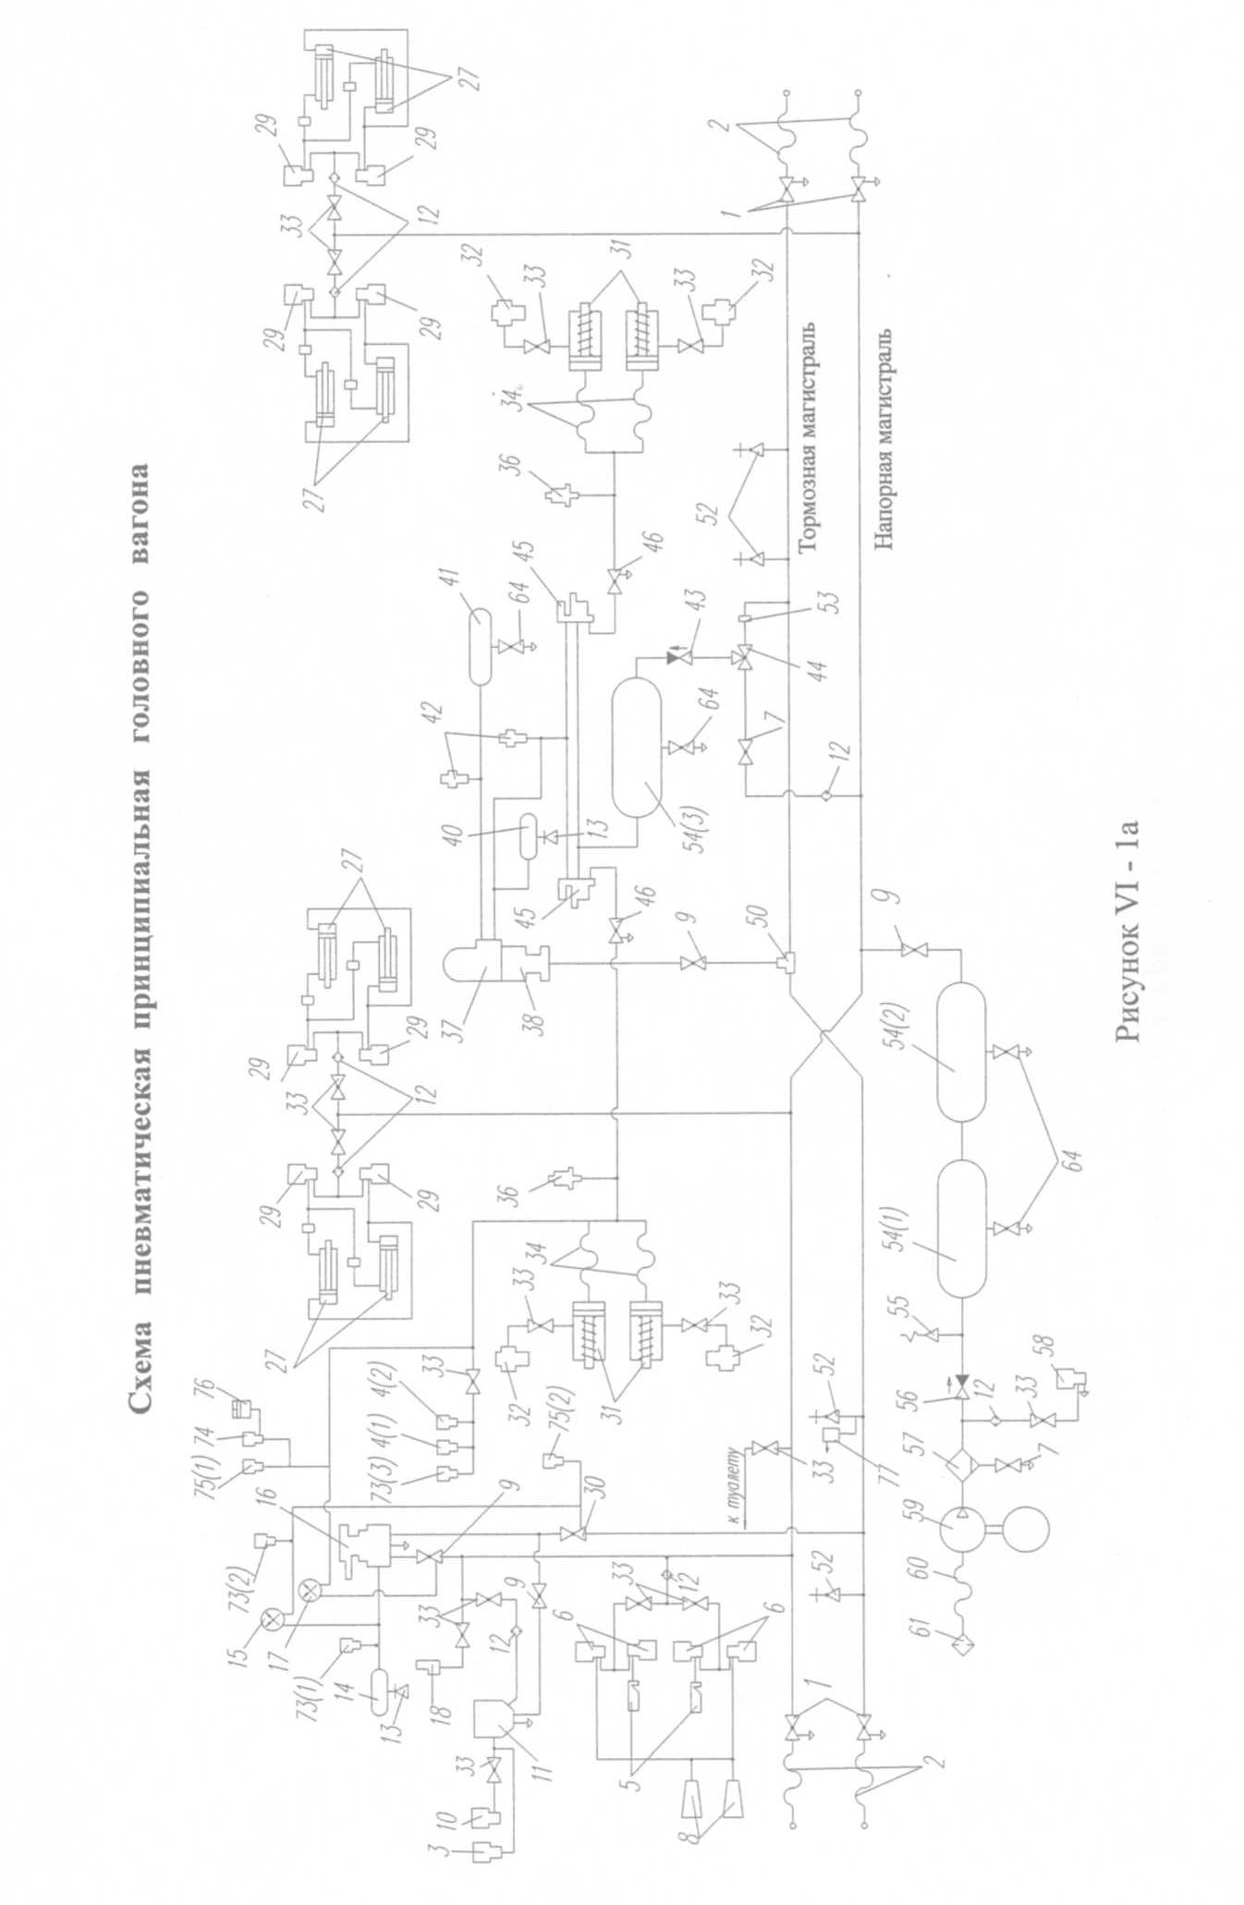

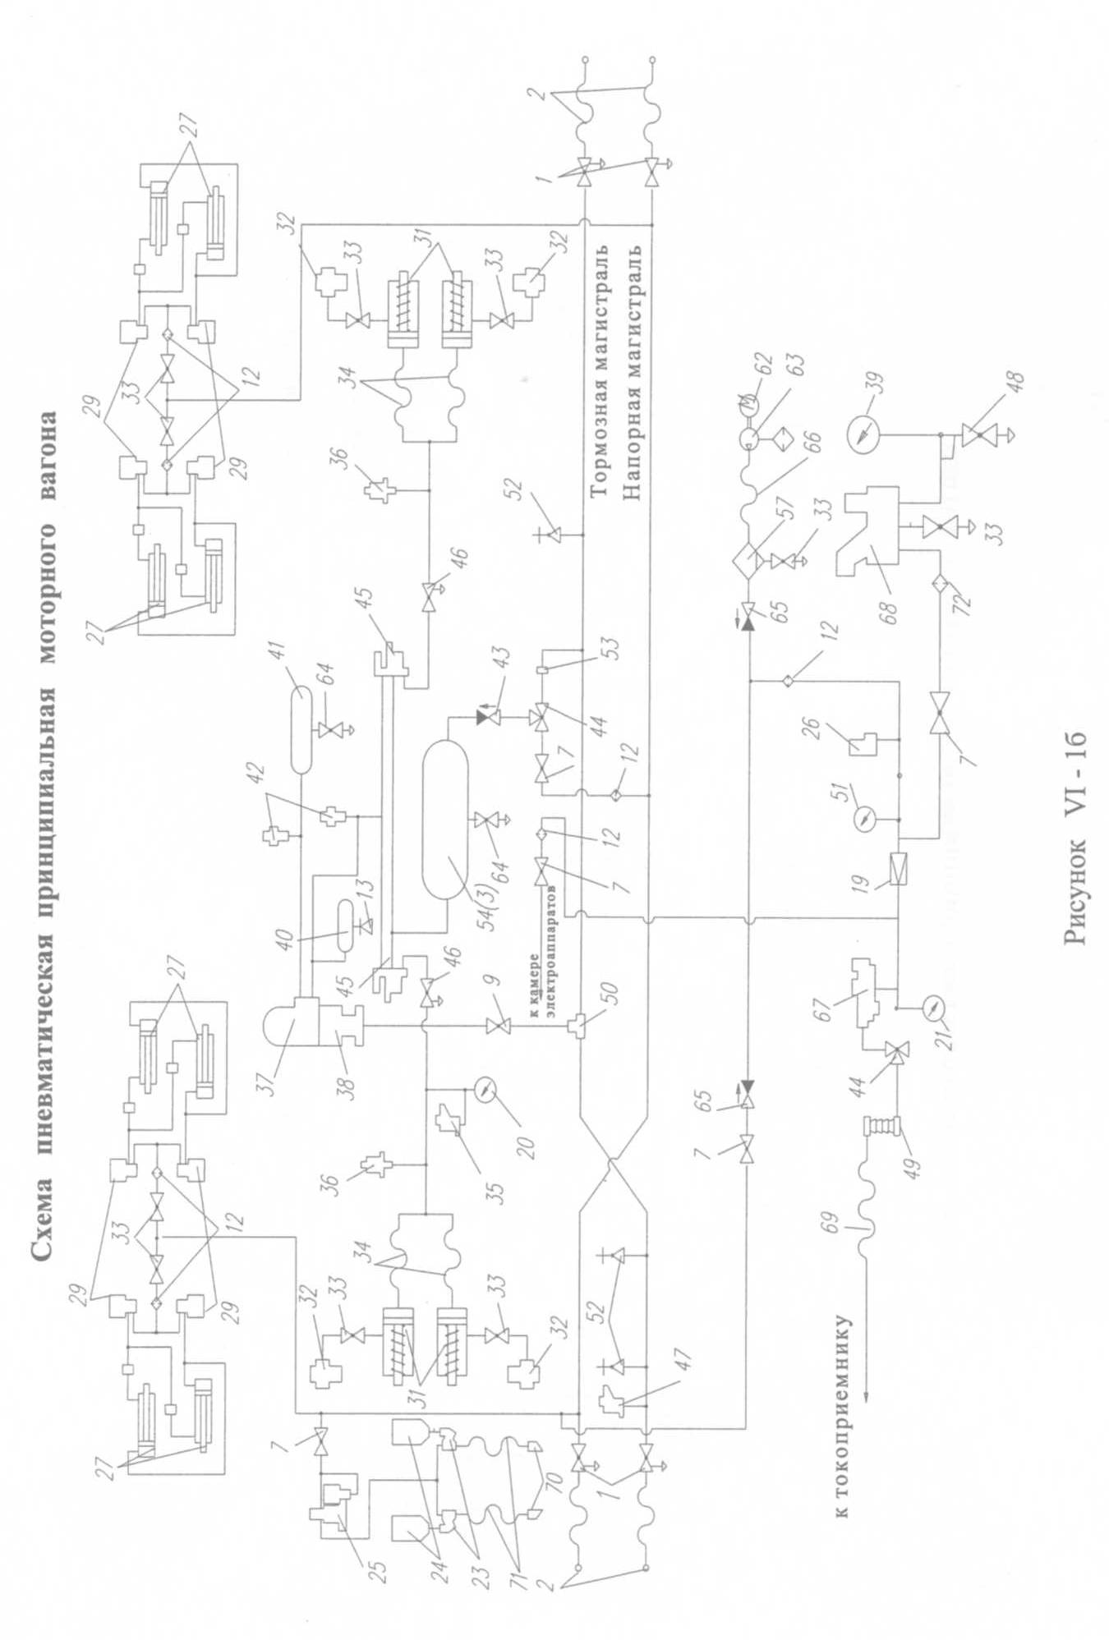

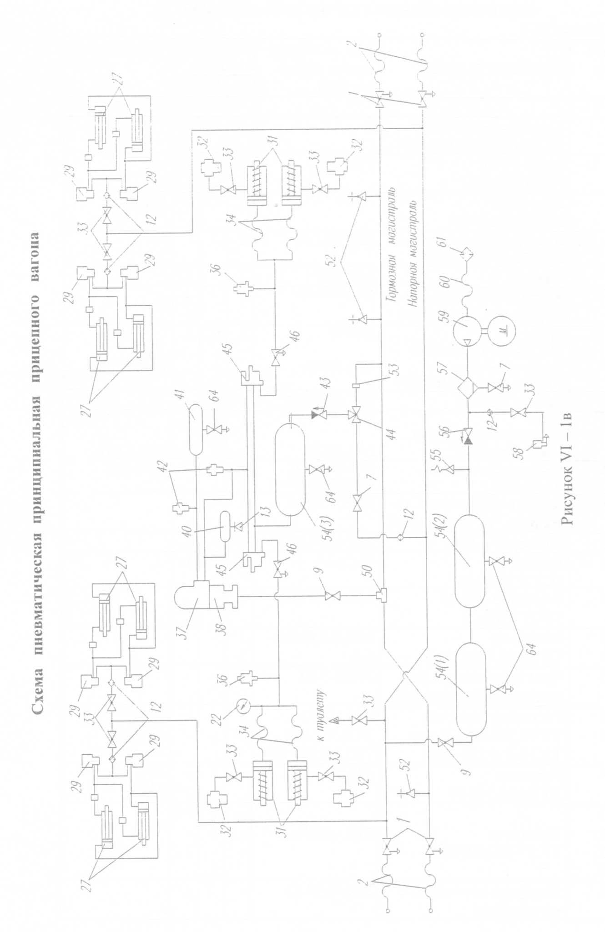

ПЕРЕЧЕНЬ ПНЕВМАТИЧЕСКИХ АППАРАТОВ
Таблица VI-1

№№  поз |  |  |  | НАИМЕНОВАНИЕ | Тип, условный  номер, номер  чертежа |  |  |  | Количество  на вагон |  |  |  |  |  |  | Примечание
 |  |  |  |  |  |  |  |  | Г | М |  |  | П
1 |  |  |  | 2 |  |  |  |  | 4 | 5 |  |  | 6 |  |  | 7
1 |  |  |  | Кран концевой 4314У1  ТУ 3184-014-10785350-2007 |  |  |  |  | 4 | 4 |  |  | 4
2 |  |  |  | Рукав Р17Б  ГОСТ 2593-82 | Р17Б-000 |  |  |  | 4 | 4 |  |  | 4
3 |  |  |  | Блок КОН  НКРМ468242.003 |  |  |  |  | 1 | - |  |  | - |  |  | КЛУБ-У
4(1.2) |  |  |  | Преобразователь давления  ЮГИШ.406239.001ТУ | ДД-И-0,1-01 |  |  |  | 2 | - |  |  | - |  |  | САУТ
5 |  |  |  | Свисток | А57.000 |  |  |  | 2 | - |  |  | -
6 |  |  |  | Вентиль ВВ-2Г-13 УЗ  ТУ3457-013-12010848-06 | 5ТП.440.002-4 |  |  |  | 4 | - |  |  | -
7 |  |  |  | Кран  ТУ3184-003-10785350-99  или шаровой кран  ТУ 3742-018-14814166-2006 | 4302 У1  1501 DN 15 |  |  |  | 2 | 5 |  |  | 2 |  |  | РN 1,0 МПа
8 |  |  |  | Тифон Т-37М | 001.4018.800 |  |  |  | 2 | - |  |  | -
9 |  |  |  | Кран  ТУЗ 184-003-10785350-99  или шаровой кран | 4308  2501 DN 25 |  |  |  | 4 | 1 |  |  | 2 |  |  | PN 1,0 МПа
10 |  |  |  | Вентиль включающий  ВВ-2А-2 УЗ | 5ТП.440.002-4 или 5ТР.455.011-07 |  |  |  | 1 | - |  |  | - |  |  | Напр. 50В
11 |  |  |  | Клапан электропнев. ав-  тостопа. ТУ 24.05.176-87 | ЭПК 150И-1 |  |  |  | 1 | - |  |  | -
12 |  |  |  | Фильтр Э - 114 | 235.45.01.012 |  |  |  | 8 | 7 |  |  | 6
13 |  |  |  | Пробка  ОСТ 24.159.94-86 | Ц-Ст-15 |  |  |  | 2 | 1 |  |  | 1
14 |  |  |  | Резервуар Р10-20  ГОСТ 1561-75 | 248.45.01.013 |  |  |  | 1 | - |  |  | -
15  17 |  |  |  | Манометр  ТУ 25-02.180315-78 | МП-2-1.6МПа-  1,5 |  |  |  | 1  1 | - |  |  | -
16 |  |  |  | Кран машиниста с кон-  троллером ТУ24.05.907-89 | 395М-5-01 |  |  |  | 1 | - |  |  | -
18  26 |  |  |  | Регулятор давления  ТУ 16.523.401-78 или  ТУ 16-559.351-2007 | АК-11БУЗ  2ТД.387.000  7ТП.341.020.000 |  |  |  | 1 | 1 |  |  | - |  |  | Вкл.0.65МПа  Выкл. 0г8МПа  Вкл.0.5МПа  Выкл. 0,65МПа
19 |  |  |  | Редуктор  ТУ 24.05.146-87 | 348-2 |  |  |  | - | 1 |  |  | - |  |  | Регулировать  0,5±0,01 МПа
20  21  22  39 |  |  |  | Манометр  ТУ 25-02.180315-78 | МП - 1МПа |  |  |  | -  -  - | 1  1  -  1 |  |  | -  -  1
23 |  |  |  | Форсунка песочницы с  регулятором | 234.45.40.23 |  |  |  | - | 2 |  |  | -
Продолжение таблицы VI - 1
1 |  |  | 2 |  |  |  | 3 |  |  |  |  | 4 |  |  | 5 |  |  | 6 |  |  | 7
24 |  |  | Бункеры песочниц: правый  левый |  |  |  | 234.45.40.021  234.45.40.022 |  |  |  |  | - |  |  | 1  1 |  |  | -
25 |  |  | Клапан электропневматич  5ТП.341.040.040 |  |  |  | КП- 39 -04 |  |  |  |  | - |  |  | 1 |  |  | -
27 |  |  | Пневмопривод  ТУ4154-002-17920265-07  или пневмопривод  ТУ4154-011-71338866-07 |  |  |  | ПУД-1Е-32-673-SА  ППДЭЛ-1УХЛЗ |  |  |  |  | 4 |  |  | 4 |  |  | 4
28
29 |  |  | Вентиль включающий ВВ-2Г-1  УЗ ТУ 3457-013-12010848-2006  или устройство пневматичес.  ДТЖИ 306.244.017 |  |  |  | 5ТП.440.002-4 |  |  |  |  | 8  4 |  |  | 8  4 |  |  | 8  4 |  |  | Напр. 110В
30 |  |  | Кран разобщительный  ТУ 24.05.10.105-94 (129.000) с датчиком комбинированного крана |  |  |  | 1-32/25-1 У1 |  |  |  |  | 1 |  |  | — |  |  | — |  |  | УБТ
31 |  |  | Цилиндр тормозной 578  УХЛ1 ГОСТ Р 52392-2005 |  |  |  | 578-00 |  |  |  |  | 4 |  |  | 4 |  |  | 4
32 |  |  | Регулятор выхода штока |  |  |  | 102.40.10.001  102.40.10.001-01 |  |  |  |  | 4 |  |  | 4 |  |  | 4
33 |  |  | Кран пробковый  ТУ 3184-516-05744521-2004  или кран шаровой  ТУ 3742-018-14814166-2006 |  |  |  | 4200  0801 DN 8, |  |  |  |  | 16 |  |  | 10 |  |  | 10 |  |  | PN 1,0 МПа
34 |  |  | Рукав Р21 ГОСТ 2593-82 |  |  |  | Р21.000 |  |  |  |  | 4 |  |  | 4 |  |  | 4
35  47 |  |  | Выключатель управления  пневматический  ДТЖИ.64.1111.005  6 ТС.227.005 |  |  |  | ПВУ-5-03  ПВУ-5 |  |  |  |  | -  - |  |  | 1  1 |  |  | -  - |  |  | Вкл.менее 005МПа  Вык.013-0,15МПа  Вкл.0,40-0,42МПа  Вык.027-029МПа
36 |  |  | Сигнализатор отпуска тор-  мозов 352А ТУ32 ЦТ756-81 |  |  |  | С61.48.16 |  |  |  |  | 2 |  |  |  |  |  | 2 |  |  | Длина провода2,5м  Регул 0,03-0,04МПа
37 |  |  | Электровоздухораспредел.  ТУ 3184-004-05756760-00 |  |  |  | 305-1 |  |  |  |  | 1 |  |  | 1 |  |  | 1
38 |  |  | Воздухораспределитель  ТУ 24.05.10.064-87 |  |  |  | 292М |  |  |  |  | 1 |  |  | 1 |  |  | 1
40 |  |  | Резервуар Р7-16  ТУ 24.05.03.023-94 |  |  |  | 304.45.01.012 |  |  |  |  | 1 |  |  | 1 |  |  | 1
41 |  |  | Резервуар Р7-55  ГОСТ 1561-75 |  |  |  | 236.45.01.050 |  |  |  |  | 1 |  |  | 1 |  |  | 1
42 |  |  | Клапан  ТУ 3184-002-10785350-01 |  |  |  | 4315.У1 |  |  |  |  | 2 |  |  | 2 |  |  | 2
43 |  |  | Клапан |  |  |  | 3700 |  |  |  |  | 1 |  |  | 1 |  |  | 1
44 |  |  | Кран 2-20  ТУ 24.05.10.105-94 или  Кран шаровой  ТУ 3742-018-14814166-2006 |  |  |  | 128.000  2003 DN |  |  |  |  | 1 |  |  | 2 |  |  | 1 |  |  | PN 1,0 МПа
45 |  |  | Реле давления 404  ТУ 24.05.360-87 |  |  |  | 404 |  |  |  |  | 2 |  |  | 2 |  |  | 2
Продолжение таблицы VI-1
1 |  | 2 |  |  |  |  |  | 3 |  |  | 4 |  |  | 5 |  |  |  |  | 6 | 7
46 |  | Кран  ТУЗ 184-003-10785350-99  или кран шаровой  ТУ 3 742-018-14814166-2006 |  |  |  |  |  | 4300 В  2001 DN20 |  |  | 2 |  |  | 2 |  |  |  |  | 2 | PN 1,0 МПа
48 |  | Кран  ТУ 3184-005-10785350-2003 |  |  |  |  |  | 4331.У1 |  |  | - |  |  | 1 |  |  |  |  | -
49 |  | Покрышка |  |  |  |  |  | 306.45.05.014 |  |  |  |  |  | 1
50 |  | Тройник 573П  ТУ 3184-513-05744521-2002 |  |  |  |  |  | 573 П-000 |  |  | 1 |  |  | 1 |  |  |  |  | 1
51 |  | Манометр  ТУ 25-02.180315-78 |  |  |  |  |  | МП - 1,6 МПа |  |  | - |  |  | 1 |  |  |  |  | -
52 |  | Стоп-кран  ТУ 24.05.10.113-94 или  кран шаровой  ТУ 3742-018-14814166-2006 |  |  |  |  |  | 138-01  150 DN |  |  | 4 |  |  | 3 |  |  |  |  | 3 | PN 0,7-  0,9МПа
53 |  | Ниппель Ø 2,5мм |  |  |  |  |  | 107.45.01.146 |  |  | 1 |  |  | 1 |  |  |  |  | 1
54  (1-3) |  | Резервуар Р10-170  ГОСТ 1561-75 |  |  |  |  |  | 249.45.01.015 |  |  | 3 |  |  | 1 |  |  |  |  | 3
55 |  | Клапан |  |  |  |  |  | Э-216.00 |  |  | 1 |  |  | - |  |  |  |  | 1 | Регул.  0,9±0,02МПа
56 |  | Клапан обратный |  |  |  |  |  | А74.002 |  |  | 1 |  |  | - |  |  |  |  | 1
57 |  | Маслоотделитель  ТУ 24.5.355-76 |  |  |  |  |  | Э-120/Т-00-00  Э-120/Т-00-00-01 |  |  | 1 |  |  | 1 |  |  |  |  | 1
58 |  | Вентиль выключающий  ТУ 16-559.341-04 |  |  |  |  |  | ВВ-34Ш УЗ  (5ТП.341.050.001-5) |  |  | 1 |  |  | - |  |  |  |  | 1 | напр. 110В
59 |  | Электрокомпрессор  ТУ 24.05.126-80 |  |  |  |  |  | ЭК7ВМ6  (ЭК7В.00.000-М6) |  |  | 1 |  |  | - |  |  |  |  | 1
60 |  | Рукав |  |  |  |  |  | ЭК7В.12.000 |  |  | 1 |  |  | - |  |  |  |  | 1
61 |  | Фильтр - глушитель |  |  |  |  |  | ЭК7В.08.000 |  |  | 1 |  |  | - |  |  |  |  | 1
62 |  | Электродвигатель |  |  |  |  |  | П31М |  |  | - |  |  | 1 |  |  |  |  | -
63 |  | Компрессор поршневой воз-  душный  ТУ 3184-005-05744521-94  или вспомогательная ком-  прессорная установка  ТУ 318431-001-58583495-04 |  |  |  |  |  | ВВ 0,05/7-1000 02М2  КПБ-02 |  |  | - |  |  | 1 |  |  |  |  | -
64 |  | Кран разобщительный  ТУ3184-003-10785350-99  или кран шаровой  ТУ 3742-018-14814166-2006 |  |  |  |  |  | 4301Э  2002 DN 20 |  |  | 4 |  |  | 2 |  |  |  |  | 4 | PN 1,0 МПа
65 |  | Клапан обратный  ТУ 3184-518-05744521-2005 |  |  |  |  |  | Э-175 У1 |  |  | - |  |  | 2 |  |  |  |  | -
66 |  | Рукав |  |  |  |  |  | 234.45.15.015 |  |  | - |  |  | 1 |  |  |  |  | -
67 |  | Клапан токоприёмника  КЛП-101БУЗ |  |  |  |  |  | ДИБШ.  632751.002 |  |  | - |  |  | 1 |  |  |  |  | -
68 |  | Выключатель высоковольт-  ный ТУ 16-520-036-79 |  |  |  |  |  | ВОВ-25А-10/400  УХЛ1 |  |  | - |  |  | 1 |  |  |  |  | -
69 |  | Рукав токоприёмника  ТУ 24.05.471-80 |  |  |  |  |  | Р-40 |  |  | - |  |  | 1 |  |  |  |  | -
70 |  | Наконечник |  |  |  |  |  | 234.45.40.141 |  |  | - |  |  | 2 |  |  |  |  | -
Окончание таблицы VI-1
1 | 2 |  |  |  |  | 3 |  |  | 4 | 5 |  |  | 6 |  |  |  | 7
71 | Рукав песочницы |  |  |  |  | 234.45.40.020 |  |  | - | 2 |  |  | -
72 | Фильтр |  |  |  |  | А167.000 |  |  | - | 1 |  |  | -
73  (1-3) | Преобразователь давления  ЮГИШ.406239.001ТУ |  |  |  |  | ДД-И-1.0-04 |  |  | 3 | - |  |  | - |  |  |  | КЛУБ-У
74 | Вентиль электропневматический  ТУ 3184-022-05756760-2002 |  |  |  |  | 120 |  |  | 1 | - |  |  | - |  |  |  | УБТ
75 | Сигнализатор давления  ТУ 24.05.10.088-92 |  |  |  |  | 115А |  |  | 2 | - |  |  | - |  |  |  | УБТ
76 | Выключатель цепей управления |  |  |  |  | 267.050-01 |  |  | 1 | - |  |  | - |  |  |  | УБТ
77 | Клапан электропневматический  ТУЗ 184-064-05756760-04 |  |  |  |  | 266-1-50В |  |  | 1 | - |  |  | - |  |  |  | КЛУБ-У

2 Действие тормозов
Электропоезд имеет следующие виды тормозов:
- электрический (реостатный) - служебный;
- электропневматический колодочный, предназначенный для торможения всеми вагонами, а также для замещения электрического при дотормаживании или срыве последнего;
- пневматический (колодочный), являющийся резервным для служебного и экстренного торможения, а также при пересылке одиночных вагонов
или электропоезда в недействующем состоянии в составе поезда с локомотивной тягой и при срыве стоп-крана или электропневматического клапана автостопа.
Описание реостатного торможения дано в книге 1 "Комплекта электрооборудования на электропоезд ЭД9М. Руководство по эксплуатации".
Управление электропневматическими и пневматическими тормозами
осуществляется краном машиниста головной кабины.
Положение I - отпуск и зарядка. При этом положении ручки сжатый
воздух из напорной магистрали по широким каналам в кране машиниста
поступает в тормозную магистраль и через воздухораспределители 38 в запасные резервуары 41 и одновременно в электровоздухораспределители 37.
Тормозные цилиндры сообщены с атмосферой.
При положении I ручки крана машиниста катушки отпускного и тормозного вентилей электровоздухораспределителей обесточены. Напряжение постоянного тока подается к вентилю 10, сообщенному с электропневматическим клапаном автостопа (срывной клапан). После зарядки тормоза до установленного давления ручку крана переводят в положение II.
Положение II - поездное с автоматической ликвидацией сверхзарядки. При этом положении ручки крана машиниста поддерживает в тормозной магистрали заданное давление 0,47±0,01 МПа, на которое отрегулирован редуктор крана машиниста. Если в период выдержки ручки крана машиниста в положении I давление в тормозной магистрали установится выше нормального зарядного, то после перемещения ручки в положение II кран машиниста обеспечивает автоматический переход с повышенного давления на нормальное зарядное постоянным темпом, не вызывающим действие воздухораспределителей и не зависящим от величины сверхзарядного давления и плотности тормозной магистрали.
Контроллер крана машиниста обеспечивает те же электрические цепи,
что и при нахождении ручки в положении I.
Положение III - перекрыша без питания тормозной магистрали. При
этом положении ручки крана машиниста напряжение постоянного тока подается на реле, которое обеспечивает пропуск тока к катушке отпускного вентиля электровоздухораспределителей.
В кабине машиниста загорается сигнальная лампа "О" (отпуск). Кроме того, напряжение подается к вентилю 10.
Положение IV - перекрыша с питанием тормозной магистрали. Контроллер крана машиниста замыкает те же электрические цепи, что и при нахождении ручки в положении III, но при этом кран машиниста обеспечивает поддержание установившегося в тормозной магистрали давления.
Положение VА - электропневматическое торможение без разрядки тормозной магистрали. При этом положении ручки сохраняется перекрыша
с питанием тормозной магистрали, а напряжение постоянного тока подается через реле к катушке отпускного вентиля электровоздухораспределителя (аналогично положениям III и IV) и одновременно к катушке тормозного вентиля. Сжатый воздух из запасного резервуара через электровоздухораспределитель поступает к реле давления, которое обеспечивает питание тормозных цилиндров из резервуара 54 (3).
В кабине машиниста загорается сигнальная лампа "Т" (торможение).
К вентилю 10 напряжение подаётся через хвостовой вагон.
Если в положении ручки крана машиниста, обеспечивающем электропневматическое торможение, нарушится питание вентиля 10, это приведет к разрядке тормозной магистрали через электропневматический клапан автостопа.
Положение V - электропневматическое торможение с разрядкой
тормозной магистрали.
Контроллер крана машиниста обеспечивает те же электрические цепи,
что и при нахождении ручки в положении VА, но при этом кран машиниста
обеспечивает разрядку тормозной магистрали темпом служебного торможения, что вызывает действие воздухораспределителей 38.
Положение VI - экстренное торможение.
Происходят те же процессы, что и в положении V, но разрядка тормозной магистрали происходит темпом экстренного торможения.
Электропневматические тормоза обеспечивают полное и ступенчатое
торможение, а также полный и ступенчатый отпуск.
Перед началом торможения ручка крана машиниста переводится в
положение III или IV, при которых клапан отпускного вентиля разобщает
полость над диафрагмой электровоздухораспределителя с атмосферой.
При полном торможении ручка крана машиниста переводится в положение VА (для электропневматического те же процессы будут происходить и при переводе ручки крана машиниста в положение V или VI), при котором клапан тормозного вентиля электровоздухораспределителя пропускает сжатый воздух в полость над диафрагмой и далее реле электровоздухораспределителя обеспечивает поступление сжатого воздуха из запасного резервуара к реле давления 45, которое обеспечивает наполнение тормозных цилиндров из резервуара 54(3).
Ступенчатое торможение достигается кратковременным перемещением ручки крана машиниста из поездного в положение служебного торможения и обратно в положение III или IV. При этом происходят те же процессы, что и при полном торможении. Величина ступени торможения зависит от времени нахождения ручки крана машиниста в положении VА.
При переводе ручки крана машиниста из положения VА в положение
III или IV напряжение с катушек тормозных вентилей снимается, а катушки
отпускных вентилей остаются под напряжением.
Установившееся давление в тормозных цилиндрах будет автоматически поддерживаться электровоздухораспределителями через реле давления.
Для полного отпуска тормозов ручку крана машиниста переводят в
положение I и затем в положение П.
При этом катушки отпускных вентилей обесточиваются, рабочие камеры и полости над диафрагмой электровоздухораспределителей сообщаются с атмосферой через отверстия в отпускных вентилях. Полость над диафрагмой реле давления сообщается с атмосферой через выпускные клапаны электровоздухораспределителей, а выпуск воздуха из тормозных цилиндров происходит через реле давления. Отпуск тормозов по всему поезду происходит одновременно, независимо от его длины.
Чтобы отпустить тормоза ступенями, ручку крана машиниста переводят на некоторое время из положения III или IV в положение II. При этом катушки отпускных вентилей обесточиваются и воздух из рабочих камер и полостей над диафрагмой электровоздухораспределителей выходит в атмосферу. Одновременно воздух из тормозных цилиндров через выпускные клапаны реле давления также выходит в атмосферу. Величина ступени отпуска зависит от времени нахождения ручки крана машиниста в положении II.
Количество ступеней отпуска, необходимое для остановки поезда в заданном месте, машинист определяет в зависимости от скорости движения.
При всех тормозных положениях (VА, V и VI) ручки крана машиниста в
случае нарушения целостности электрической цепи электропневматического торможения обесточивается вентиль 10 и при этом через электропневматический клапан автостопа происходит зарядка тормозной магистрали.
Для проверки действия пневматического тормоза, а также в случае неисправности электрической цепи электропневматического тормоза и необходимости перехода на пневматическое торможение необходимо отключить электропневматический тормоз выключателем "ЭПТ".
При пневматическом управлении тормозами давление в тормозной магистрали изменяется с помощью крана машиниста 16. При торможении понижается давление в тормозной магистрали, приходят в действие воздухораспределители 38, которые сообщают запасные резервуары с реле давления, а последние обеспечивают питание тормозных цилиндров из резервуара 54(3). Может быть осуществлено полное или ступенчатое торможение.
Давление в тормозных цилиндрах повышается пропорционально понижению давления в тормозной магистрали.
При повышении давления в тормозной магистрали несколько больше
давления в запасном резервуаре, после торможения осуществляется полный отпуск, т.к. воздухораспределитель ступенчатый отпуск не производит.

3 Кран машиниста 395М-5-01
Кран машиниста с контроллером 395М-5-01 по конструкции и действию пневматической части одинаков с краном машиниста 395, применяемым на пассажирских локомотивах и широко освещенным в технической литературе по тормозам на подвижном составе железнодорожного транспорта.
Отличие крана 395М-5-01 заключается в изменении схемы электрических соединений микровыключателей в контроллере (рис. V1-2).

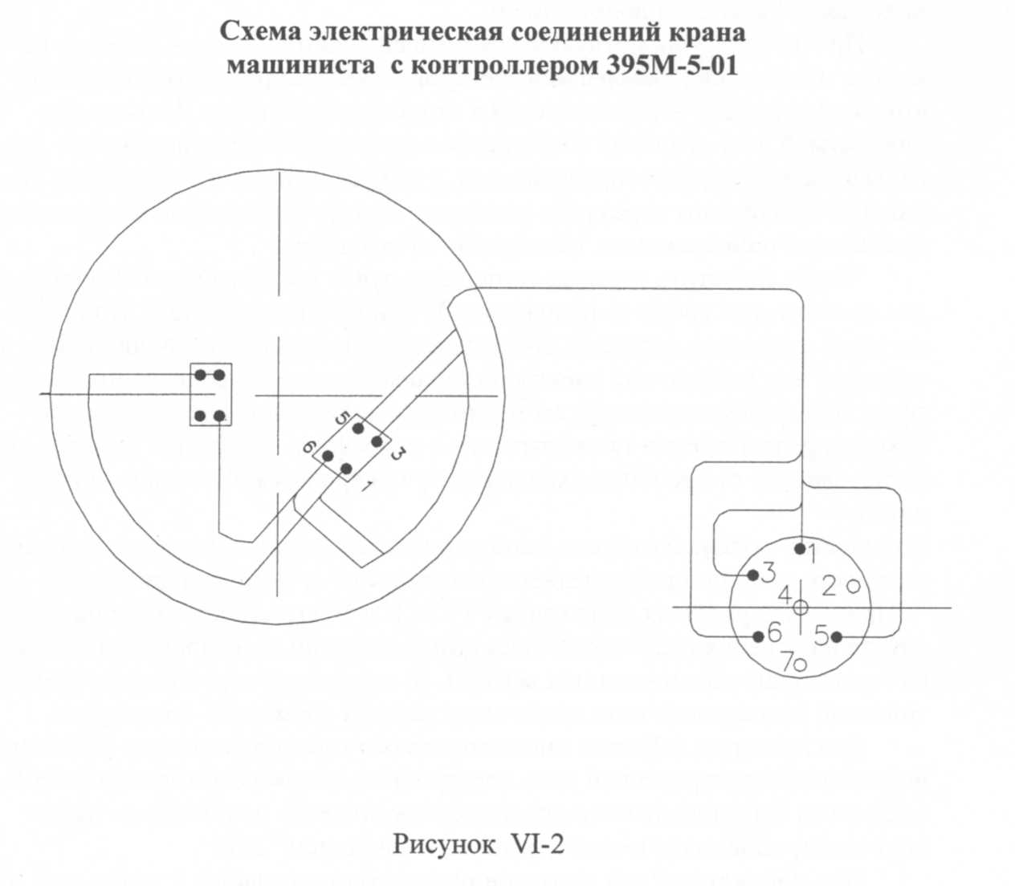

В результате этих изменений кран машиниста обеспечивает семь режимов в зависимости от положения его ручки. Описание режимов см. выше.
Основные неисправности и способы их устранения даны в табл. V1-2.

Таблица У1-2

Признаки неисправности | Причины | Способы устранения
1 | 2 | 3
При служебном торможении давление в уравнительном резервуаре с  0,5 до 0,4 МПа понижается за время более 6 с | Засорение калиброванного отверстия в зеркале  золотника  Пропуск уплотнения  уравнительного поршня | Прокалибруйте отверстие  В депо смажьте или  замените манжету  уравнительного поршня
Самопроизвольное понижение давления в уравнительном резервуаре при IV положении | Утечки в соединениях  уравнительного резервуара  Пропуск обратного клапана в корпусе, пропуск  золотника  Пропуск уплотнения  уравнительного поршня | Устраните утечки в  соединениях уравнительного резервуара  В депо проверьте  гнездо клапана, а золотник притрите по месту  Наружный диаметр  манжеты должен  быть больше диаметра втулки или цилиндра на 1...2  мм; в противном  случае манжету  замените
Непрерывный пропуск  воздуха в атмосферное отверстие между отростками  крана при II положении | Пропуск (засорение)  впускного или выпускного клапана  Пропуск манжеты в цоколе | Выньте впускной клапан, очистите его и притрите по  месту  Манжету расправьте и смажьте
Ручка крана перемещается  с большим усилием (туго) | Отсутствие смазки между золотником и зеркалом | Отверните пробку  крышки и залейте  компрессорным  маслом. Если это не  поможет, выньте  золотник, очистите  его, слегка притрите по месту без абразива и смажьте.
Быстрая зарядка уравнительного резервуара | Пропуск по запрессовке  втулки с отверстием  диаметром 1,5 мм  Большой зазор цилиндрической части питательного клапана | Смените втулку и  прокалибруйте отверстие  Смените питательный клапан

Окончание таблицы V1-2

1 | 2 | 3
Быстрый переход с повышенного давления в тормозной магистрали на  нормальное | Утечки в соединениях  уравнительного резервуара, пропуск манжет  редуктора или в месте  зажима диафрагмы | Устраните утечки.  В депо осмотрите  манжеты редуктора  и место зажима  диафрагмы
При постановке ручки  крана машиниста в IV положение резко повышается давление в магистрали  на величину от 0,01 до  0,03 МПа | Заедание уравнительного  поршня | Устраните заедание  поршня, он должен  перемещаться под  усилием не более  4 кгс
После ступени торможения при постановке ручки  крана в III положение давление в уравнительном резервуаре повышается | Пропуск обратного клапана | Пользуйтесь только  IV положением  ручки крана. В депо  осмотрите и при  необходимости замените уплотнение  обратного клапана.
В поездном положении  кран машиниста сильно  завышает давление в тормозной магистрали | Засорение и пропуск питательного клапана редуктора. Большая утечка  из уравнительного резервуара.  Плохая притирка золотника | Очистите и притри-  те питательный  клапан редуктора,  снимите фильтр,  устраните утечку  Золотник притрите  по месту и смажьте
При III и IV положениях  не горит лампа "0" или  при VА, V и VI положениях не горит лампа "Т" | Большая качка ручки  крана на квадрате  стержня  Ослабление крепления  микропереключателей  или сдвиг их на панели  Обрыв проводов к микропереключателям | Снимите крышку  контроллера, закрепите ручку крана и микропереключатели  Закрепите микропереключатели или  следуйте на пневматическом управлении  В депо устраните  обрыв провода

4 Регулятор выхода штока
Устройство и работа. Регулятор пневмомеханического действия устанавливают в тормозной передаче на рамах тележек всех вагонов электропоезда. Он предназначен для регулирования выхода штока тормозного
цилиндра в заданных пределах.

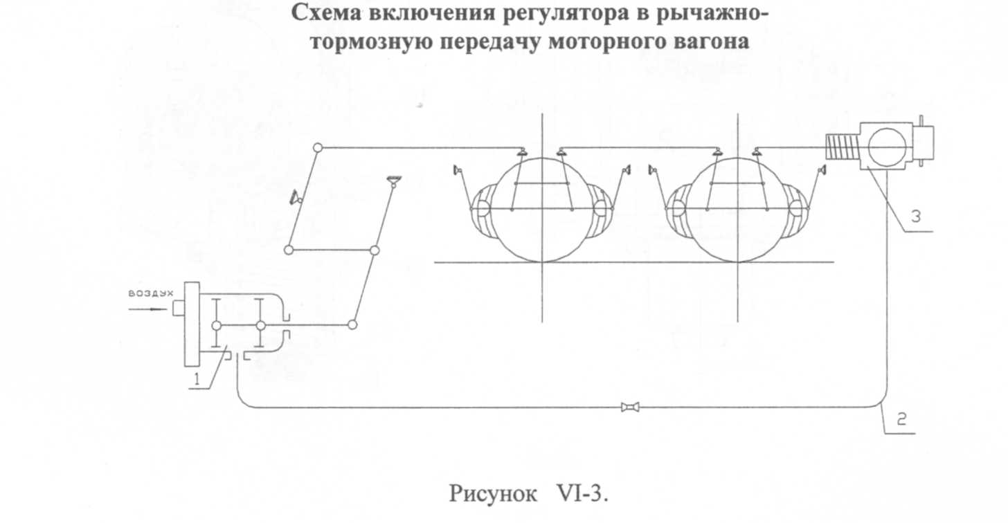
Полость корпуса регулятора 3 (рис. VI-3) при помощи патрубка сообщается с рабочей полостью тормозного цилиндра 1. Соединение патрубка 2 и тормозного цилиндра выполнено так, что при оптимальном выходе штока тормозного цилиндра, т.е. при допускаемом зазоре между тормозными колодками и поверхностью катания колеса воздух из тормозного цилиндра не попадает в полость корпуса регулятора, так как отверстие подключения соединительного патрубка находится за поршнем. При выходе штока тормозного цилиндра больше оптимального, что происходит в связи с износом тормозных колодок (т.е. при зазоре между тормозными колодками и поверхностью катания колеса больше допустимого), поршень тормозного цилиндра проходит отверстие подключения соединительного патрубка и тем самым соединяет рабочие полости тормозного цилиндра и регулятора через патрубок 2. При увеличении давления воздуха до 0,15...0,2 МПа поршень регулятора 17 (рис. VI-4) перемещается до упора в стакан 11, сжимая при этом возвратную пружину 13 Собачка 14, установленная шарнирно на поршне регулятора, прижимается к храповому колесу 16 пружиной 15 и проскакивает по храповому колесу, не поворачивая его.
Храповое колесо жёстко сидит на шпинделе 5. Концевая тяга 10 рычага тормозной системы ввернута в гайку 6. Гайка при торможении упирается сферической поверхностью в сферическую опору 7, освобождая тем самым резину от нагрузки. Сферическая опора установлена на опорном
кронштейне рамы тележки вагона электропоезда
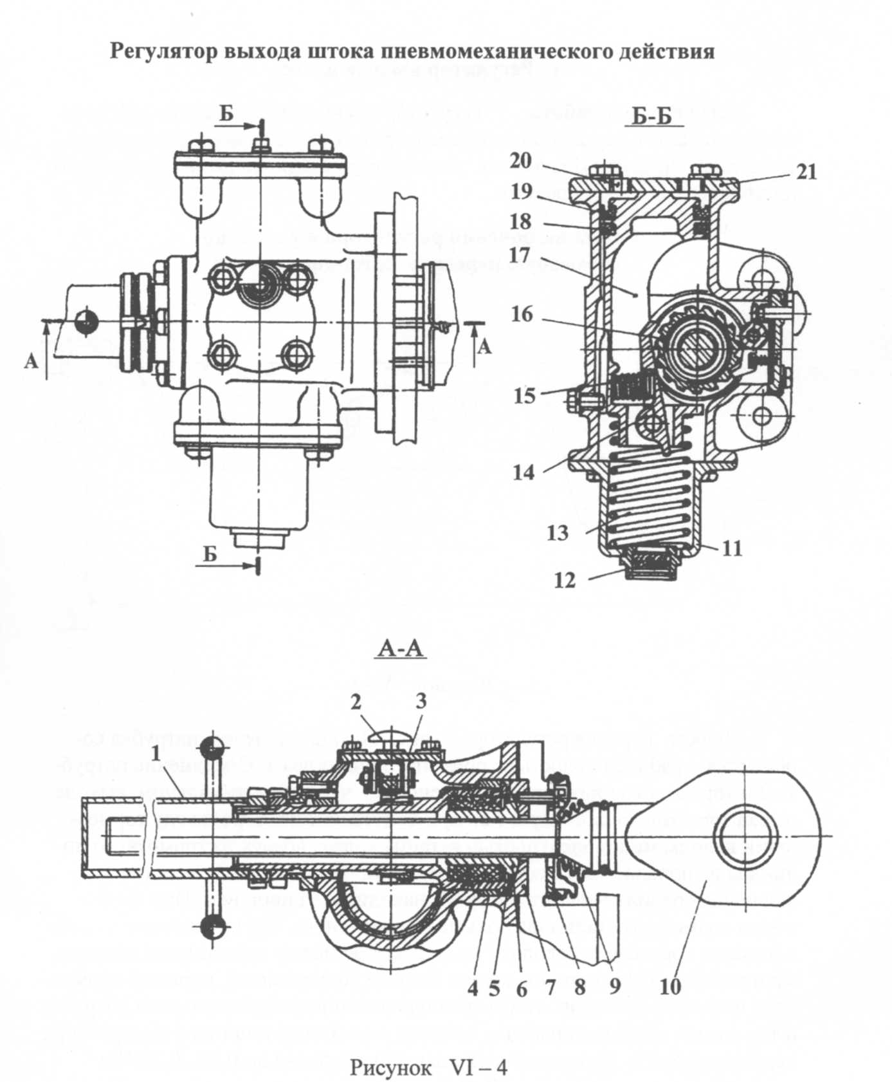
Тяга 10 со стороны опорного кронштейна закрыта брезентовым чехлом 9, который закрепляется на тяге и на кольце 8.
Эксплуатировать регулятор без чехлов запрещается.
В нижней части стакана 11 установлен воздухоочиститель - фильтр 12,
который выполнен из конского волоса, пропитанного маслом. Регулятор
снабжен механизмом стопорения 3, назначение которого - предупреждение
самопроизвольного поворота шпинделя с гайкой под действием вибрации
во время хода поезда.
При отпуске тормоза давление в тормозном цилиндре и регуляторе
падает и возвратная пружина возвращает поршень регулятора в первоначальное положение до упора в крышку 21. При этом собачка поворачивает
храповое колесо на два зуба и затем выходит из зацепления с храповым колесом. При повороте храпового колеса со шпинделем тяга 10 рычага тормозной системы втягивается в гайку, т.е. укорачивается.
В результате уменьшается зазор между тормозными колодками и поверхностью катания колеса до заданной величины, которая обуславливается положением отверстия подключения соединительного патрубка на тормозном цилиндре.

5 Клапан токоприёмника КЛПЭ-101Б УЗ
Назначение. Клапан токоприёмника КЛПЭ-101Б УЗ предназначен для дистанционного управления подъёмом и опусканием токоприёмника электропоезда.
Технические данные
Номинальное напряжение катушки, В - 110
Тип электропневматического вентиля -ВВ-2Г-1
Номинальное давление сжатого воздуха, МПа - 0,5
Максимальное сечение проходного отверстия клапана, мм²
впускного - 12,6
выпускного - 50,5

Устройство, работа и техническое обслуживание клапана представлены в книге 1 "Комплект электрооборудования на электропоезд ЭД9М. Руководство по эксплуатации".

6 Клапан электропневматический КП-39-04
Электропневматический клапан КП-39-04 используется для подачи
сжатого воздуха в форсунки песочниц электропоезда. Управление клапаном
дистанционное и осуществляется с помощью сообщенного с ним включающего вентиля ВВ-2Г.
Технические данные
Номинальное напряжение постоянного тока для питания катушки - 110
вентиля, В
Рабочее давление сжатого воздуха в цепи управления, МПа
длительно -0,35-1,0
импульсно -0,35-1,0
Рабочее давление сжатого воздуха в питающей магистрали, МПа - 0,35-1,0

Конструкция. Электропневматический клапан (рис. VI-5) состоит из
корпуса 3 с запрессованной верхней втулкой 8 и ввернутой нижней втулкой 17. Втулка 17 с корпусом 3 уплотнена прокладкой 10. В корпусе находится поршень 16, уплотненный резиновой манжетой 14. На штоке поршня с помощью гайки 5 закреплен клапан, состоящий из диска 6 и резинового кольца 7.
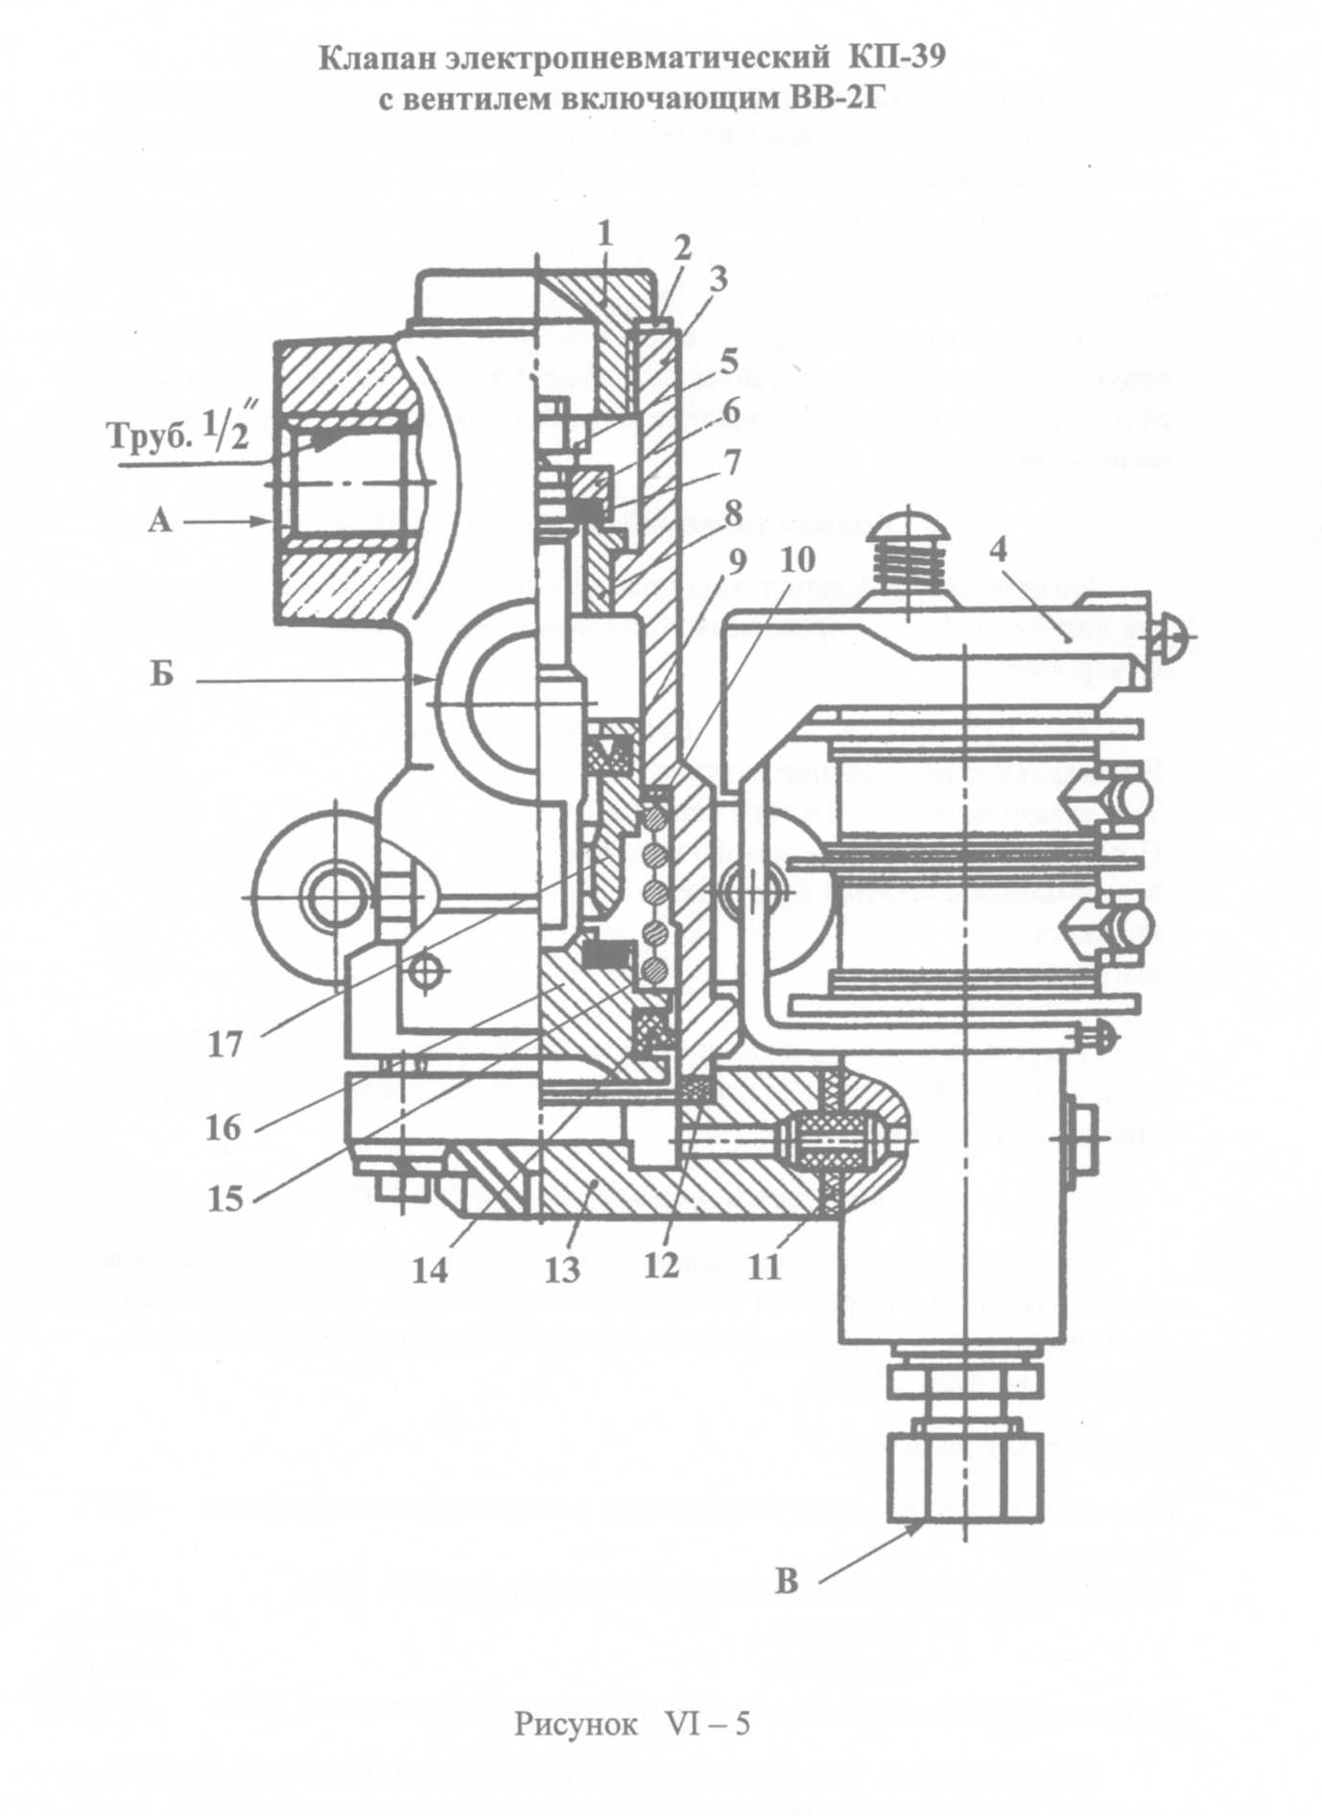
Шток поршня уплотнен резиновой манжетой 9, помещенной в нижней
втулке 17. Поршень 16 в нижнем положении удерживается принудительно
усилием пружины 15.
Верхняя часть корпуса закрыта пробкой 1 через прокладку 2, а нижняя
часть - крышкой 13 через прокладку 12. Ко второму фланцу крышки 13 через прокладку 11 укреплен включающий вентиль 4.
Сжатый воздух из напорной магистрали подведен к отростку А клапана и к штуцеру В вентиля. Отросток Б клапана трубопроводом сообщен с форсункой песочницы.
При подаче напряжения на вентиль 4 последний пропускает сжатый
воздух из напорной магистрали в полость под поршнем 16. Под усилием
сжатого воздуха поршень, преодолевая усилие пружины 15, перемещается
вверх до упора в хвостовик седла 17 и открывает клапан от седла верхней
втулки 8 (подъем клапана не менее 4мм). Сжатый воздух из напорной магистрали через отросток А, открытый клапан и отросток Б проходит к форсунке песочницы.
При снятии напряжения с вентиля 4 последний обеспечивает выпуск
сжатого воздуха из полости под поршнем 16 в атмосферу. Под усилием
пружины 15 поршень 16 опускается вниз и его клапан садится на седло
верхней втулки 8, тем самым перекрывается сообщение отростков А и Б.

7 Привод двери ПУД-1Е-32-673-SА
Привод является пневматическим устройством с прямолинейным
движением исполнительных органов и обеспечивает открывание и закрывание раздвижных дверей при централизованном электрическом управлении дверями из кабины машиниста электропоезда.
Привод обеспечивает:
- открытие и закрытие дверей вагона при подаче пневматического питания и удержания ее в этих положениях;
- регулирование времени открытия - закрытия дверей;
- торможение штоков в конце хода.

Основные технические данные и характеристики

1. Максимальное давление, МПа 1,0
2. Диапазон рабочего давления, МПа 0,3-1,0
3. Диаметр поршней пневмоцилиндров, мм 32
4. Ход штока пневмоцилиндров, мм 673
5. Минимальное время открытия-закрытия двери, с, не более 2
6. Средняя наработка на отказ, циклов, не менее 3,5x10³
7. Средний полный ресурс, циклов 3,5х10(6)
8. Габаритные размеры при задвинутых поршнях 1055х
(длина х ширина х высота), мм 80 х 110
9. Масса, кг 6,5
Привод состоит из аксиально скрепленных при помощи кронштейнов
двух пневмоцилиндров, установленных на них соединителях, пневматических дросселей и пневматических шлангов.
При работе привода: от общей пневмосистемы, через внешнее распределительное устройство, сжатый воздух посредством гибкого полимерного шланга направляется в соответствующие полости пневмоцилиндров.
Штоки пневмоцилиндров, перемещаясь в противоположные стороны,
открывают (закрывают) двухстворчатую дверь вагона и удерживают ее в
соответствующих положениях.
Два пневмодросселя обеспечивают раздельное регулирование скорости закрытия, два других - раздельное регулирование скорости открытия
створок дверей.
Подробное описание и эксплуатация пневмоприводов даны в Техническом описании и инструкции по эксплуатации, прилагаемой с эксплуатационной документацией к электропоезду.

8 Вентили электропневматические включающие
Включающий вентиль ВВ-2Г используется для управления пневмоприводом реверсивного переключателя и контактора 1КП.006-09;
вентиль ВВ-2Г-1 - для управления дверным механизмом;
вентиль ВВ-2А-2 обеспечивает работу электропневматического клапана автостопа.
Устройство, работа и техническое обслуживание вентилей даны в книге 1 "Комплекта электрооборудования на электропоезд ЭД9М. Руководство
по эксплуатации".
9 Выключатели пневматические ПВУ
Пневматические выключатели управления ПВУ предназначены для
переключений в электрических цепях в зависимости от давления сжатого
воздуха в пневмомагистрали, на которой они установлены.

Технические данные
 |  | ПВУ-5 | ПВУ-5-03
Номинальное напряжение, В |  | 110
Ток контактов, А
длительный по нагреву |  | 16
коммутируемый, при постоянной
времени цепи 50 мС:
номинальный | при U=50 В | -9 | -
 | при U=110 В | -1,4
предельный | при U=62,5 В | - 10,5 | -
 | при U=137 В | -1,3 | -
Рабочее давление сжатого воздуха,  МПа, не более |  | 0,675
Ход привода, мм |  | 11...12
Уставка МПа  срабатывания, |  | 0,40...0,42 | 0,13...0,15
возврата |  | 0,27...0,29 | менее 0,05
Масса, кг |  | 2,54 | 2,44

Устройство и работа. Выключатель (рис. VI-7) состоит из пневмопривода, шариковых фиксаторов, механизма переключения и кулачкового контактора.
В корпусе 1 установлен поршень 3 пневмопривода с уплотнительной
манжетой 2, поршень нагружен отключающей пружиной 9, размещённой
под крышкой 10. Поршень 3 выполнен с радиальной кольцевой канавкой,
по центру которой в корпусе установлен нижний шариковый фиксатор, состоящий из шарика 7, толкателя 4, пружины 5 и нажимной гайки 6.
Верхний шариковый фиксатор расположен на противоположной стороне корпуса и смещён относительно нижнего на величину хода поршня 3.
На крышке 10 размещён кулачковый контактор 13, закрытый кожухом
12 с помощью державки 11. На поршне 3 под шайбой 8 размещён поводок
14, взаимодействующий с роликом кулачкового контактора 13.
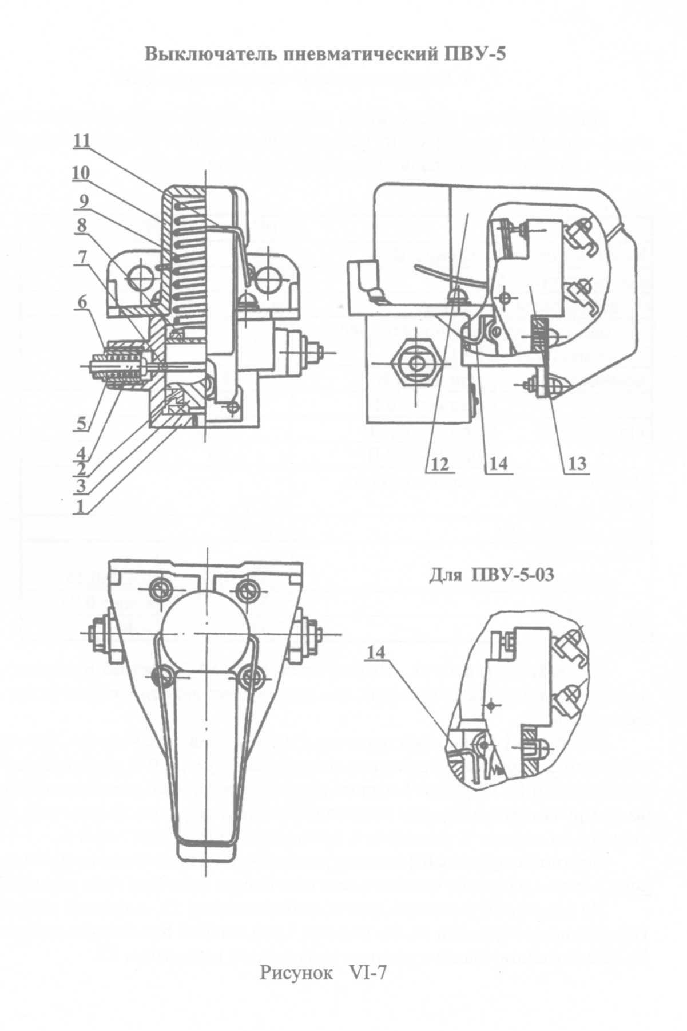
Выключатель приводится в действие сжатым воздухом, подводимым
под поршень 3 в отверстие корпуса 1. При определённом давлении поршень
смещается вверх, до входа нижнего шарика в канавку. Дальнейшее повышение давления до величины уставки срабатывания, когда усилие сжатого
воздуха на поршень превысит противодействующие усилия возвратной
пружины и шарикового фиксатора, приводит к срыву поршня с фиксатора.
Поршень чётко перемещается вверх до упора в крышку 10, при этом поводок 14, взаимодействуя с роликом контактора 13, произведёт переключение его контакта.
При снижении давления сжатого воздуха под действием возвратной
пружины 9 поршень вначале сместится вниз до входа шарика верхнего
фиксатора в канавку поршня, а на уставке возврата произойдёт срыв поршня с шарика и его возврат в исходное положение. Перемещение поводка 14
вниз обеспечит начальное положение контактов контактора 13. Поворот
поводка (вверх или вниз отгибом ) обеспечивает получение размыкающего
или замыкающего положений контактов контактора.
Регулирование уставок выключателей осуществляется изменением затяжки пружин фиксатора вращением нажимной гайки 6. Выбранное положение фиксируется затяжкой контргайки, при этом уставка срабатывания
регулируется нижним фиксатором, а уставка возврата - верхним.

Тифон Т-37-М
Тифон предназначен для подачи сигнала с высоким звуковым эффектом.
Технические данные

Присоединительный размер -М16x1,5
Масса, кг -3,91
Габаритные размеры, мм - 360x150x135
Частота звучания основного типа, Гц -370
Уровень звука на расстоянии 5 м от рупора при давлении
рабочего воздуха 0,7...0,8 МПа, дБ -120...125
Рабочее давление, МПа -0,5... 1,0
Расход воздуха при давлении 0,7 МПа, м³ /с -0,025
Диаметр отверстия штуцера на входе в тифон, мм - 4

Устройство и принцип действия. Тифон (рис. VI-10) состоит из корпуса поз.4, в который ввернут рупор поз.1, имеющий на конце резьбовой штуцер. После ввёртывания в корпус рупора последний фиксируется с
помощью болта поз.7 и шайбы поз.9. Между корпусом поз.4 и крышкой поз.5 с помощью гайки поз. 2 зажата однослойная мембрана поз. 3, уплотненная резиновым кольцом поз. 10.
Настройку сигнала производить вращением гайки поз.2, затем застопорить её гайкой поз.8. Сжатый воздух подводится в нижнюю часть корпуса 3 через отверстие М16x1,5.
Резьбовое соединение смазывать смазкой ПВК ГОСТ 19537-83.
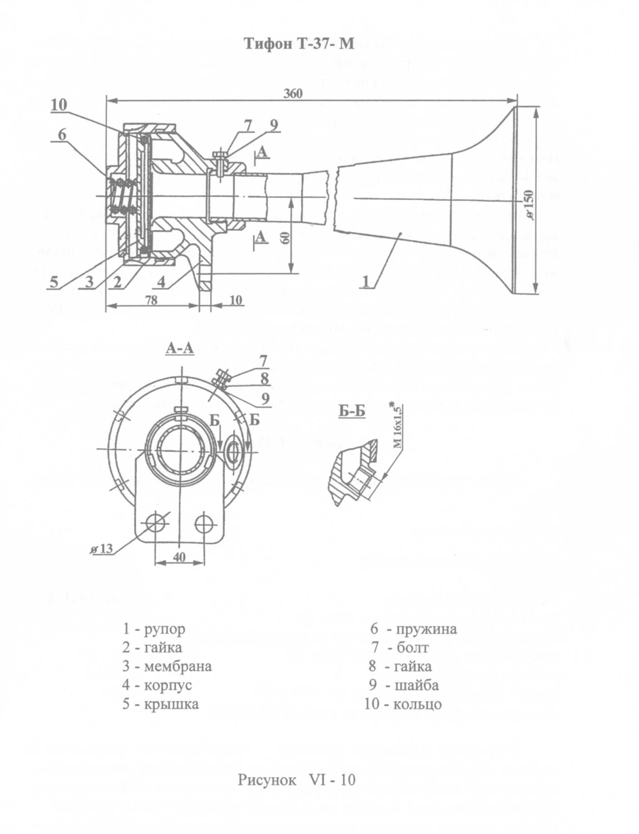
VII УХОД ЗА ТОРМОЗНЫМ И ПНЕВМАТИЧЕСКИМ
ОБОРУДОВАНИЕМ

В исправном состоянии пневматическое и тормозное оборудование
поддерживается благодаря регулярным осмотрам и регулировкам в пунктах
оборота и плановым ремонтам.
Состояние и действие оборудования проверяются в соответствии
с требованиями инструкции ЦТ-ЦВ-ЦЛ-ВНИИЖТ/277, ремонт и испытания
проводятся в соответствии с требованиями инструкций ЦТ/533 и ЦТ/479.

1 Техническое обслуживание ТО-1 и ТО-2
Обратите особое внимание на исправность действия тормозного оборудования. Проверьте величину уставки регулятора давления АК-11Б на
головном вагоне. Верхний предел 0,8±0,02 МПа регулируется посредством
регулировочного винта главной пружины, а нижний предел 0,65±0,02 МПа
регулируется винтом-упором подвижного контакта.
Проверьте время наполнения сжатым воздухом напорной и тормозной
систем поезда, включая главные, запасные и дополнительные резервуары.
Оно должно быть не более
от 0 до 0,78 МПа - 8 мин
от 0,68 до 0,78 МПа - 1 мин
Внимание! Проверьте действие звуковых сигналов и механизма наружных раздвижных дверей.
При прибытии электропоезда в депо локомотивная бригада должна
выпустить конденсат из главных резервуаров и сборников.

2 Техническое обслуживание ТО-3
Выполните работы в объёме ТО-2.
Выполните контрольный осмотр оборудования: произведите испытания действия оборудования и устраните как выявленные дефекты, так и дефекты по записям машиниста.
Регулятор выхода штока. Проверьте надёжность крепления и исправность регулятора.
Клапан токоприёмника КЛП-101Б. Осмотрите. Проверьте крепление включающих вентилей и корпуса крана к цилиндру. Подтяните ослабленный крепёж.
Рукав токоприёмника Р 40. Осмотрите. Протрите чистыми сухими
салфетками. Подтяните ослабшие гайки. Устраните утечку воздуха.
Запрещается протирка рукавов с применением керосина, бензина,
масла, а также окрашивание их поверхностей.
Регулятор давления АК-11Б. Проверьте состояние контактов,
шунта, величину уставки, характер движения рычага. Рычаг очистите от пыли. Копоть и подгар на контактах снимите металлической щёткой.
Покрышка. Промойте бензином и насухо протрите салфеткой. При
сколах или повреждениях глазури свыше 10% длины поверхности покрышку замените. Проверьте затяжку резьбовых креплений фарфора. Затяжку производите только предельным ключом с моментом 2 кгм путём многократного последовательного обхода болтов или гаек по окружности их расположения, не допуская поворота их за один обход более 60°. Допускается незначительный перекос фланца крепления покрышки.
Включающие вентили ВВ-2. Проверьте действие вентилей ВВ-2
путём включения и выключения катушек. Если при замыкании цепей катушки вентиль не работает, проверьте исправность обмотки и проводов цепи управления, предварительно убедившись в исправности действия клапана вентиля вручную. При загрязнении клапана и седла вентиля, что обнаруживается по утечке воздуха через клапан, прочистите их. Чистка клапана
и сёдел производится заострённой палочкой с одетой на её конец чистой
льняной салфеткой. Нельзя чистить клапан и седло металлическими салфетками.

3 Текущий ремонт ТР-1
Выполните работы, предусмотренные ТО-3. Дополнительно выполните следующие работы.
Произведите ревизию оборудования без снятия приборов с электропоезда.
Общие сведения. Замените неисправные приборы. Проверьте и закрепите крепления всех приборов, резервуаров и воздухопроводов.
При вывернутых спускных пробках и открытых спускных кранах продуйте воздухопроводы и резервуары.
Проверьте плотность всех соединений обмыливанием и по величине
падения давления:
- при перекрытых кранах двойной тяги на напорных воздухопроводах
перед кранами машиниста и при остановленных электрокомпрессорах при
давлении в напорной сети 0,7 МПа падение давления допускается не более
0,02 МПа в течение 4 мин,
- при давлении в тормозной сети 0,47±0,01 МПа - допускается не более
0,02 МПа в течение 1 мин.
Регулятор выхода штока. Замените набивку фильтра 12 (рис. VI-4) и
на ТР-1 произведите смазку регулятора.
Клапан токоприёмника. Добавьте и замените смазку клапана. Для
этого отверните заглушку и залейте в цилиндр масло согласно
Химмотологической карте.
Выключатели ПВУ. Произведите осмотр. Подтяните крепёжные
соединения Проверьте герметичность привода утечкой сжатого воздуха из
резервуара ёмкостью 1л. Резиновую манжету в случае износа замените новой.
Песочница. Проверьте положение наконечника песочницы, который
должен быть установлен с соблюдением размеров, указанных на рис. VII-1.
Форсунки песочниц регулировочными болтами отрегулируйте на подачу
400...500 г песка в минуту каждой форсункой.
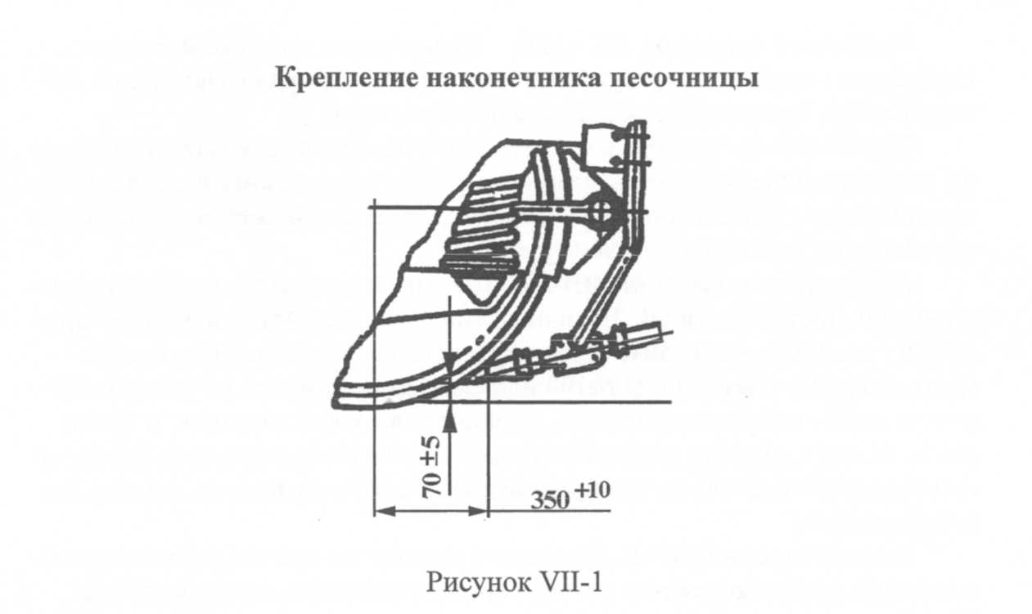
Механизм раздвижных дверей. Проверьте работу и при необходимости произведите регулировку.

4 Текущий ремонт ТР-2
Выполните работы в объёме ТР-1. Дополнительно выполните следующие работы.
Регулятор выхода штока. Произведите разборку регулятора. Для этого установите регулятор в тиски, отверните втулку 1 (рис. VI-4) и круглую гайку, извлеките из корпуса регулятора шпиндель 5, отверните болты, крепящие крышку механизма стопорения 3, и снимите её; извлеките пружину 15 и откиньте собачку 14 до упора; снимите крышку 21, при этом соблюдайте осторожность, т.к. на крышку действует усилие пружины 13, равное 25 кг; извлеките из корпуса поршень 17; снимите стакан 11с пружиной 13.
Промойте, очистите и обмерьте все детали.
Произведите сборку регулятора в последовательности, обратной разборке.
Собранный регулятор закрепите на фланце концевой балки рамы
тележки, головку тяги 10 соедините с вертикальным рычагом; к крышке 21
подсоедините патрубок, связывающий полость корпуса регулятора с полостью тормозного цилиндра.
Настройте регулятор. Вращением втулки 1 вручную отрегулируйте зазоры между тормозными колодками и поверхностями катания колёс, обеспечивающие выход штока поршня цилиндра в пределах (55...65) мм для чугунных колодок.
Клапан токоприемника КЛП-101Б. Отверните пробку, выньте
пробку крана и смажьте её. Также смазать все наружные трущиеся поверхности.
Рукав токоприёмника Р 40. Осмотрите. Обратите особое внимание
на наличие трещин, вмятин и надрезов. При обнаружении перегиба с глубокой вмятиной и поперечного надреза глубиной до 2 мм рукав замените.
Регулятор давления АК-11Б. Вычистите и смажьте механизм включения-выключения регулятора и проверьте состояние мембраны. Обнаруженные изношенные детали замените новыми.
При сборке регулятора в случае смены мембраны следите за тем, чтобы при завинчивании винтов фланца контакты были разомкнуты, а винты
завинчены до отказа. В противном случае мембрана окажется неправильно
зажатой и регулятор будет плохо работать.
Вентили включающие ВВ-2. Произведите осмотр, проверку и, если нужно, чистку вентилей. Если окажется, что после чистки вентиль пропускает воздух, произведите притирку клапанов. Притираемую поверхность покройте пастой ГОИ №100 или смесью, состоящей из тонкого порошка пемзы и машинного масла, имеющего вязкость вазелина, и притирайте. Седло промойте керосином и продуйте сжатым воздухом. Если клапан износился настолько, что притирание не даёт результатов, вентиль замените новым.
Выключатели ПВУ-5. Проверьте уставку аппаратов, герметичность
привода и разрыв контактов на соответствие техническим требованиям.
Трущиеся места и шариковые фиксаторы смажьте смазкой.
Внимание! При разборке шарикового фиксатора примите меры от
утери шариков. При снятии крышки 10 (рис. VI-7) будьте осторожны, т.к.
возможен её срыв усилием пружины 9.

5 Текущий ремонт ТР-3
Произведите ремонт оборудования со снятием всех аппаратов с вагонов и передачей в автоматный цех.
При ремонте выполняйте те же операции, что и при ТР-2. Рукав токоприёмника промойте теплой водой с мылом и протрите сухой салфеткой.
Удалите влагу путём продувки сжатым воздухом.
Произведите промывку фильтра А 167.000 (рис. VII - 2) в пневмоприводе к высоковольтному выключателю, а именно: фильтрующего элемента
6 и внутренней поверхности корпуса 4. Промывку следует производить бензином или уайт - спиритом с последующей продувкой чистым сжатым воздухом.
Смазать тонким слоем резьбу и прокладки 2 покрыть смазкой перед
сборкой согласно «Химмотологической карте».
При сборке фильтра фиксатор 3 завернуть до лёгкого касания к
фильтрующему элементу 6, при этом последний должен быть неподвижен.
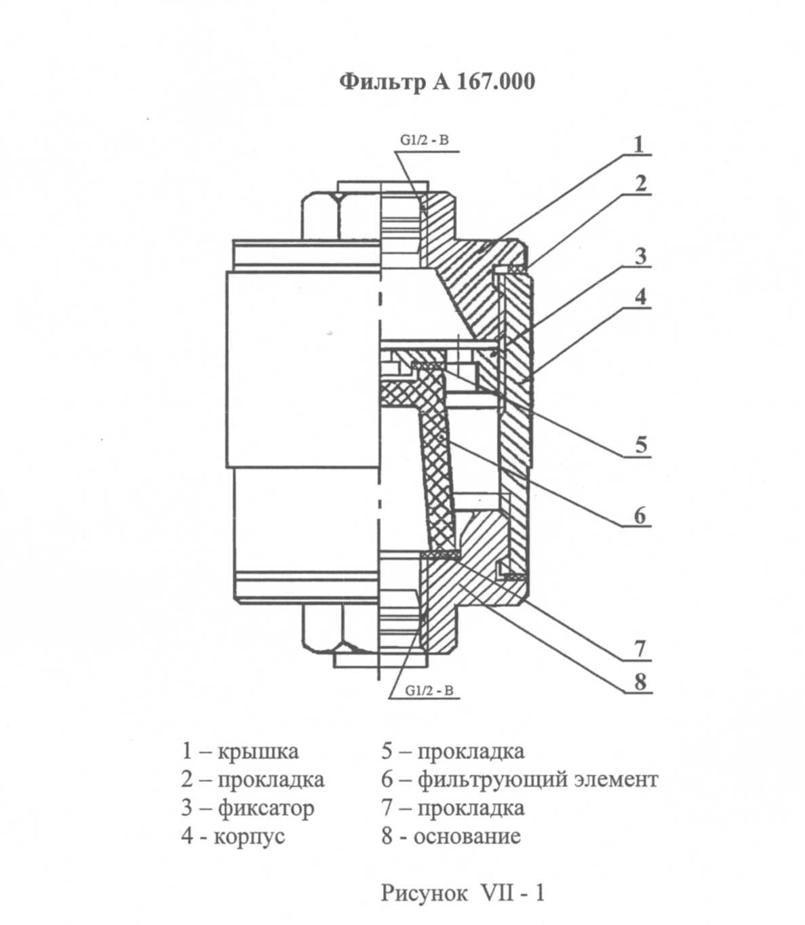
6 Уход за оборудованием в зимний период
До наступления зимы снимите змеевики, промойте их в горячей воде,
просушите и продуйте горячим воздухом.
В зимнее время:
- при текущем ремонте ТР-1 произведите продувку магистралей и змеевиков;
- при электрическом обогреве не допускайте кипения влаги в маслоотделителе;
- при отстое электропоезда более 2 часов выпускайте сжатый воздух из резервуаров и оставляйте водоспускные краны в открытом положении.
VIII РАСПОЛОЖЕНИЕ ОБОРУДОВАНИЯ.
1 Головной вагон
Электрическое и пневматическое оборудование на головном вагоне
размещено под кузовом, в кабине машиниста, в шкафах и на крыше.
На раме под кузовом вагона (рис. VIII-1) подвешены: ящик с аккумуляторной батареей 15, электрокомпрессор 5, блок 1БАЭ.174 (термодатчик зарядного агрегата) 7, трансформатор 1ТРЭ.071 ( источник питания 110 В заряда батарей) 9, дроссель 1 ДРЭ.007 (сглаживание пульсаций в цепях 110В) 19, электровоздухораспределитель 13, воздухораспределитель 14, ящик с блоком управления установки аэрозольного пожаротушения ЯУАП 26 и воздушные резервуары: три резервуара 4 ёмкостью по 170 л каждый, один резервуар 11 ёмкостью 55 л, один уравнительный 2 - на 20 л и один вспомогательный 18 – на 16л.
На рамах тележек установлены тормозные цилиндры 3. Кроме того, под кузовом расположены: фильтр 6 для очистки воздуха, засасываемого компрессором, маслоотделитель с обогревателем 20, бак сливной 27, два сигнализатора отпуска тормозов 16, два свистка 1 и два тифона 23. С левой и правой стороны находятся патрубки 10 водоснабжения, используемые при механизированной уборке вагона, вентиль выключающий 24 - ВВ34Ш.
В кабине машиниста смонтирован унифицированный пульт управления (УПУ) со всеми необходимыми аппаратами управления, наблюдения, сигнализации и связи. Часть аппаратуры размещена на задней стенке кабины и в шкафу кабины.
В основе работы УПУ лежит программная обработка информации, поступающей от различных датчиков и оборудования электропоезда. Обработка информации ведётся в режиме реального времени с помощью блока
мониторинга и контроля МИК 4, расположенного в средней тумбе, и в
удобном виде представляется машинисту на экранах и индикаторах пульта.
Наименования органов управления и средств индикации, расположенных
на панелях пульта, даны в виде мнемознаков.
Оборудование, вмонтированное в пульт, установлено за лицевыми панелями пульта и в тумбах. На панели и тумбы пульта выведены органы
управления, средства индикации и часть средств сопряжения оборудования.
Органы управления на девяти панелях сгруппированы по функциональным признакам (рис. VIII-3)
Расположение выключателей и аппаратов на УПУ показано на рисунке VIII-4.
Включением последовательно тумблера «ВУ» 36, автоматического
выключателя 39, предназначенного для защиты электрооборудования пульта (на панели ВУ) подаётся питание на электрооборудование УПУ.
Для включения питания тягового привода УПУ (подача напряжения на
контакторы формирователя управляющих сигналов ФУС) при включённом
питании пульта и нахождении ключа «Вкл. управление» 16 в левом положении установить ключ «Вкл. управление» в правое положение и контролировать состояние контакторов ФУС на дежурном экране блока ДС-1.
Примечание! При движении электропоезда по маршруту ключ «Вкл.
управление» должен быть установлен в правое положение.
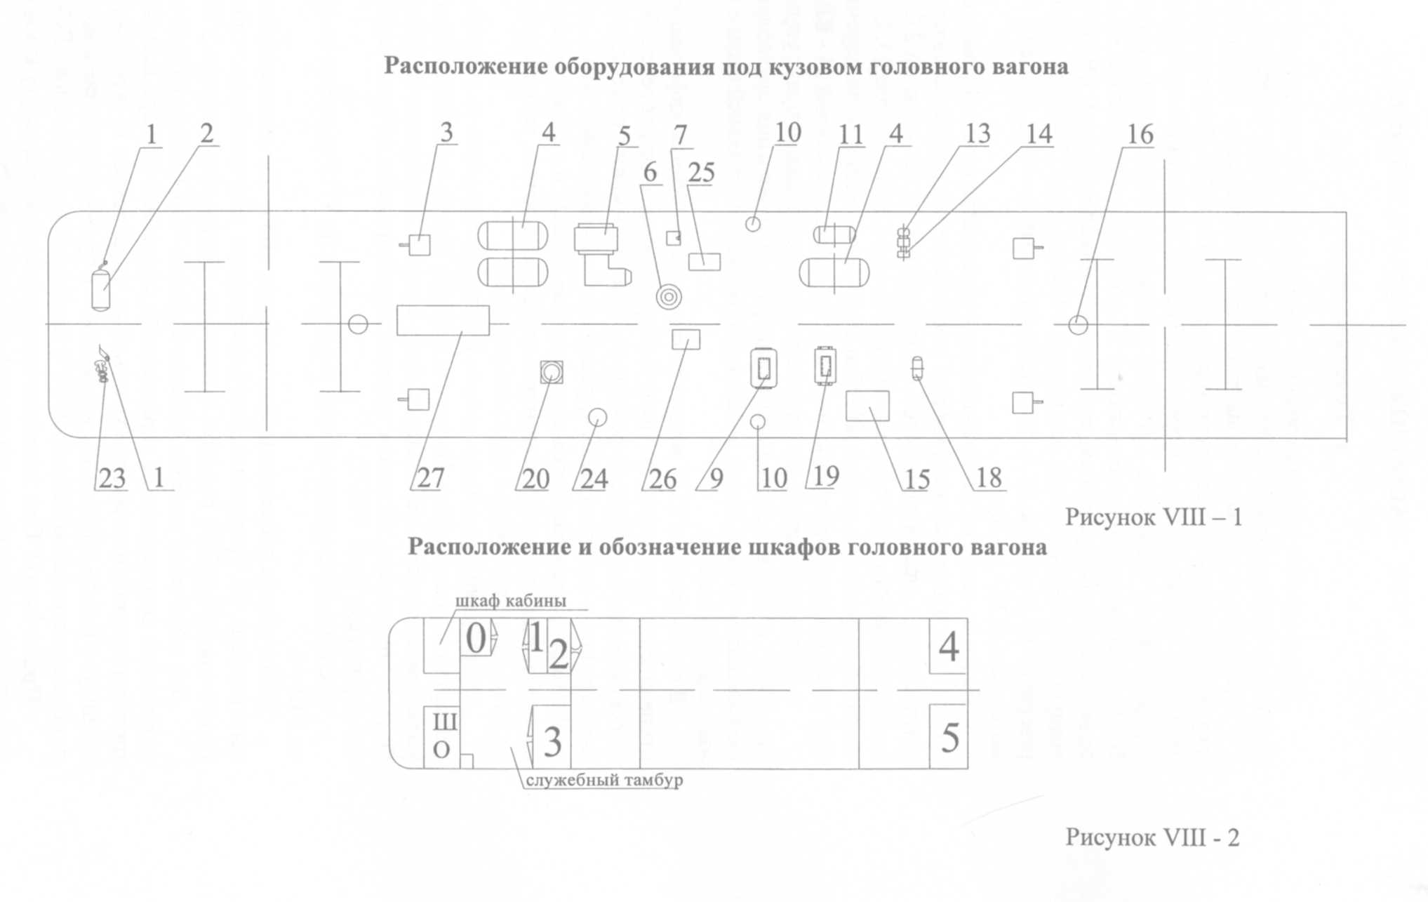
В случае отказа блока БКМ управление движения электропоезда производится с помощью блока резервного питания БРУ 18 и переключателя
БКМ/БРУ (установленного в положение БРУ), расположенных на панели ЦСО, под крышкой с пломбой.
Примечание! В рабочем режиме переключатель БКМ/БРУ должен быть установлен в положение БКМ.
На панели контроля управления КУ установлен блок бесконтактного
контроллера машиниста (блок БКМ) 29, имеющий главную рукоятку и реверсивную рукоятку 61.
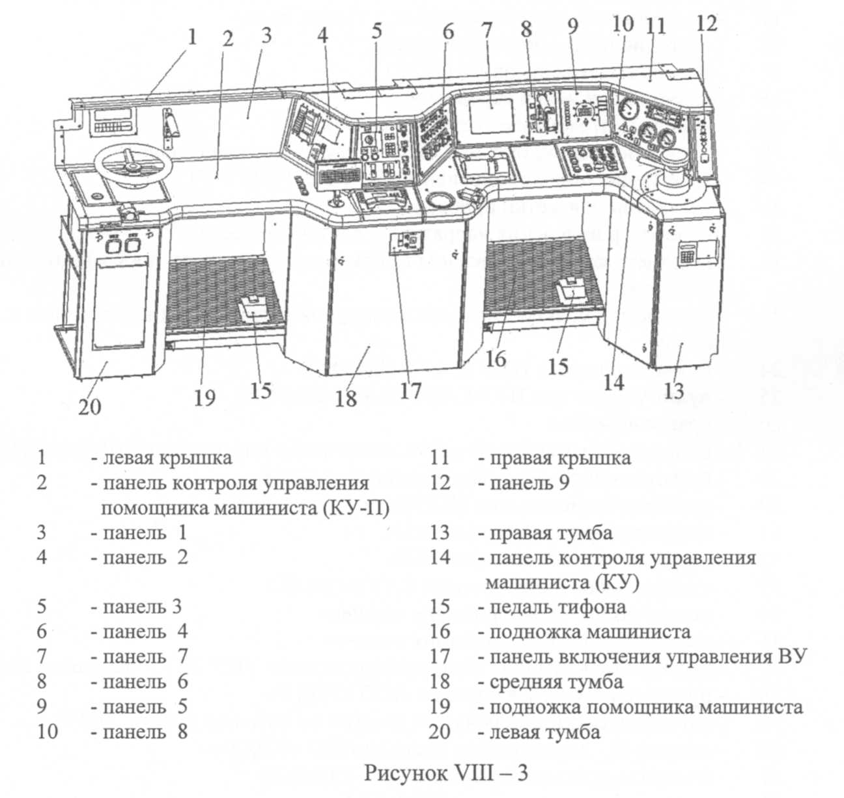
Информация о состоянии оборудования электропоезда поступает в
блок МИК-4 (расположен в средней тумбе) через адаптер дискретных сигналов пульта (АДСП-1). Информация о состоянии контроллера машиниста
поступает в блок МИК-4 через адаптер бесконтактного контроллера машиниста (АБКМ). Выводится информация на дисплей с квазисенсорным управлением блока ДС-1, расположенного на панели 7.
1 - левая тумба
2 - подсветка пульта
3 - пульт управления контроллера головного вагона ПУ КГВ (ССЗН-И)
4 - регулятор яркости светильника
5 - блок ЦПИ (УСАВП/2)
6 - кнопка «Включение омывателя»
7 - переключатель режимов стеклоочистителей
8 - кнопка «Пуск СИО» (ССЗН-И)
9 - блок клавиатуры КВ (УСАВП/2)
10 - тумблер «Освещение кабины тусклое»
11 - выключатель «Освещение пульта тускло ярко»
12 - светодиодные лампы индикации
15 - блок дисплея сенсорного (ДС-1)
16 -ключ «Включение управления»
17 - панель центрального светового огня (ЦСО)
18 - блок и переключатель БКМ/БРУ «Резервное управление»
19 - блок индикации локомотивный БИЛ-УТ (КЛУБ-У)
20 - регулятор подсветки приборов
21 - вольтметр измерения напряжения контактной сети
22 - манометр контроля давления в тормозной магистрали и в уравнительном
резервуаре
23 - манометр контроля давления в напорной магистрали и в тормозном цилиндре
24 - пульт машиниста ПМЗ (САУТ-ЦМ/485)
25 - пульт управления ПУЗ-САУТ (САУТ-ЦМ/485)
26 - кран машиниста
27 - блок регистрации БР-1С и блок накопления информации БНИ-9 (РПДА-ПТ)
29- бесконтактный контроллер машиниста БКМ
30 - рукоятка бдительности (КЛУБ-У)
31- громкоговоритель радиостанции
32 - выключатель «Отключение ВВ»
33 - тумблер включения системы САУТ-ЦМ/485
34 - выключатель «Токоприёмник опущен»
35 - выключатель «Токоприёмник поднят»
36 - выключатель питания электрооборудования УПУ «ВУ» на панели ВУ
38 - пульт манипулятора системы АСО «УПКУ»
39 - автоматический выключатель защиты по питанию пульта (QF1)
40 - микрофон - манипулятор системы АСО «УПКУ»
41 - контроллер головного вагона КГВ (ССЗН-И)
42 - розетка переменного тока 220 В/50 Гц
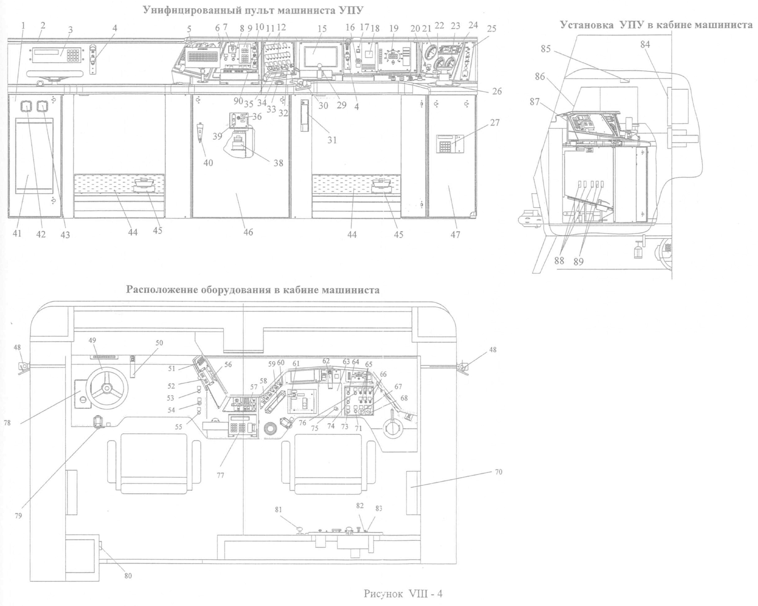
43 - розетка постоянного тока 110 В
44 - подножка
45 - педаль тифона с педальным выключателем
46 - средняя тумба УПУ
47 - правая тумба УПУ
48 - обогрев зеркал заднего вида
49 - маховик стояночного тормоза
50 - светильник для освещения рабочего места помощника машиниста
51 - блок индикации локомотивный БИЛ-В-ПОМ для пом. маш. (КЛУБ-У)
52 - доп. пульт управления радиостанции
53 - выключатель тифона для помощника машиниста
54 - выключатель свистка для помощника машиниста
55 - кнопка фиксация кресла помощника машиниста
56 - блок регистрации БР-У (КЛУБ-У)
57 - панель управления (УСАВП/2)
58 - выключатель «Восстановление защиты»
59 - микротелефонная трубка радиостанции
60 - регулятор яркости сигнальных ламп
61 - реверсивная рукоятка БКМ
62 - светильник для освещения маршрутного расписания
63 - место для маршрутного расписания
64 - выключатель «Песочницы»
65 - тумблеры включения питания дверей
66 - тумблеры открывания входных дверей
67 - переключатель «Уставка»
68 - переключатель яркости прожектора
70 - дополнительные печи и панели обогрева кабины машиниста
71 - выключатель тифона для машиниста
73 - выключатель свистка для машиниста
74 - выключатель «Отпуск»
75 - громкоговоритель пульта машиниста (САУТ-ЦМ/485)
76 - кнопка фиксация кресла машиниста
77 - пульт управления ПУ радиостанции
78 - крышка бачка стеклоомывателя
79 - рукоятка бдительности помощника машиниста РБП (КЛУБ-У)
80 - стоп - кран в кабине
81 - светильники зелёного света
82 - задняя стенка кабины машиниста
83 - выключатель цепей управления устройства безопасности тормозов
84 - блок «В»
85 - специальная рукоятка бдительности РБС (КЛУБ-У)
86 - рукоятка управления ручными стеклоочистителями
87- установка универсального пульта управления (УПУ) в кабине машиниста
88 - три измерительных преобразователя давления ДД-И-1,0-04 (КЛУБ-У)
89 - два преобразователя давления ДД-И-1,0-01 (САУТ-ЦМ/485)
90 - тумблер «Освещение кабины яркое»
На правой тумбе пульта (рис. VIII-4) расположен кран машиниста 26
с контроллером 395М-5-01, предназначенный для управления электропневматическим и пневматическим торможением.
Для управления звуковыми сигналами (тифонами и свистками) на столешнице УПУ панели контроля помощника машиниста, с правой стороны,
расположены кнопочные выключатели тифона 53 и свистка 54. Такие же
выключатели продублированы на панели контроля для машиниста «Свисток» 73 и «Тифон» 71. Под пультом, на обогреваемых подножках 44, установлены педали 45 воздействия на клапан тифона с выключателями педальными.
На пульте управления установлены следующие средства отображения
информации:
- вольтметр 21с пределами измерений 0-30 кВ, показывающий напряжение контактной сети;
- двухстрелочный манометр 22 для контроля давления в тормозной магистрали (черная стрелка) и в уравнительном резервуаре (красная стрелка);
- двухстрелочный манометр 23 для контроля давления в тормозном цилиндре (красная стрелка) и в напорной магистрали (черная стрелка);
На панели 4 УПУ расположено устройство индикаторное (УИ) 12 с
шестнадцатью светодиодными индикаторами (изменение свечения индикаторов производится с помощью регулятора 60) и выключателями для управления токоприёмником 34, 35, для отключения высоковольтного выключателя ("Отключение ВВ") 32, "Восстановление защиты" 58 и тумблер «Вкл. САУТ» 33 включения системы САУТ-ЦМ/485.
Управление дверьми может осуществляться машинистом из кабины, а
также из рабочего тамбура помощником машиниста. Выключатели: для
включения питания дверей 65 (два - для управления машинистом и два -
помощником) находятся на УПУ. Для открытия или закрытия дверей здесь
же расположены два выключателя 66 (один - для правых дверей, другой -
для левых), а в служебном тамбуре, с левой стороны на стене, возле входной двери и на каркасе шкафа № 0 установлены блоки "ДВ". При закрытии
дверей вагонов на УИ в кабине машиниста на УПУ загорается светодиодный индикатор "Двери", а на блоке "ДВ" - светодиодная индикаторная лампа.
При управлении дверьми машинистом сигнал о закрытии дверей помощник машиниста может передать звонком, расположенном на блоке
"ДВ". На этом же блоке ДВ установлен выключатель управления дверьми
для помощника машиниста.
В левой части УПУ расположен маховик ручного стояночного тормоза
49, предназначенный для удержания головного вагона в заторможенном
состоянии (без состава) при стоянке. Тормоз рассчитан на усилие, удерживающее вагон на уклоне до 30 %о. Тормоз приводится в действие вращением штурвала по часовой стрелке и действует на левое колесо первой колёсной пары.
Для лобовых окон кабины машиниста предусмотрены стеклоблоки из
пятислойного стекла с электрическим обогревом, а для окон маршрутных
указателей и неподвижной части боковых окон - из трёхслойного стекла.
Для включения стеклообогрева окон на блоке «В» предусмотрены три
тумблера: "Стеклообогрев лоб. окон», «Стеклообогрев боков, окон марш, указат. " (см. рис. VIII-5).
На лобовых окнах кабины установлены стеклоочистители, переключатель 7 (см. рис. VIII-4) которых находится на УПУ, с электроприводом и омывателем (выключатель 6 панель 3 на УПУ).
Для выключения питания стеклоочистителей установлены два тумблера на блоке «В» «Стеклоочиститель машинист помощник». При отказе
моторедуктора для предохранения электрической цепи от короткого замыкания соответствующий тумблер надо выключить.
Освещение кабины машиниста осуществляется двумя светильниками,
расположенными на потолке. Предусмотрено" нормальное" освещение кабины (выключатель - тумблер 90 на панели 3 УПУ, рис. VIII-4) и - "тусклое" освещение (выключатель 10). Кроме того, кабина может освещаться светильниками зелёного света 81, расположенными на задней стенке кабины, выключатель которых находится на блоке "В".
Место 63 для маршрутного расписание предусмотрено на УПУ и освещается светильником 62, имеющим выключатель и регулятор яркости
изменения освещения 4 на корпусе светильника.
Такой же регулятор яркости имеет и светильник освещение рабочего
места помощника машиниста 50. УПУ имеет плафоны подсветки самого
пульта 2.
Включение подсветки манометров и вольтметра на пульте производится выключателем с регулятором яркости подсветки приборов 20.
На задней стенке кабины 82, за креслом машиниста, расположен блок
"В" 84 управления вспомогательными системами поезда.
На блоке «В» расположены блок «Т» с терморегуляторами
(рис. VIII-5), поддерживающими заданный режим температуры в кабине, и
выключатели вспомогательных нужд: "Вентиляция и обогрев кабины нормальный и интенсивный", "Обогрев кабины дополнительный", "Вентиляция
и отопление", "Стеклообогрев лобовых окон", "Стеклообогрев боковых
окон", "Стеклообогрев маршрутных указателей", "Обогрев маслоотделителя", "Обогрев зеркал", "Освещение салона", "Зелёный свет", "ВА" ("Выключения неисправного ЭПК"), "ЭПТ", "Сигналы: верхний, нижний", "Буферные фонари: правый, левый", "Радиосвязь", "Вспомогательный компрессор", "Звонок", "Повтор", "Запрос" (системы ССЗН-И), "Блинкеры" (для определения вагона, на котором имеется неисправность силовых цепей) "Стеклоочистители: машиниста, помощника", «Холодильник».
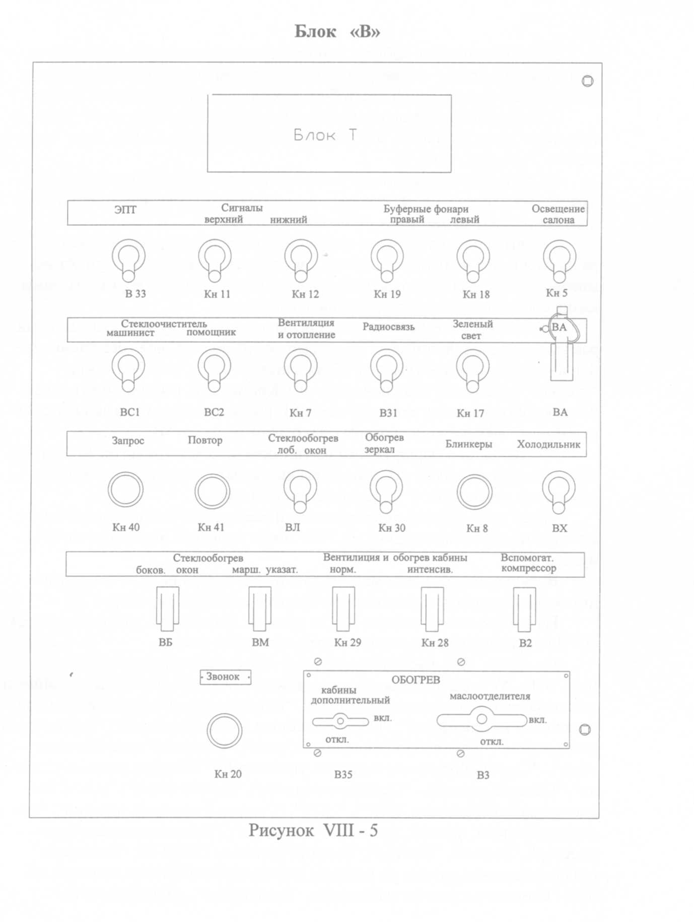
При расположении в кабине «Установки кондиционирования воздуха
УКВ-4,5-ЭД» на блоке «В» (рис. VIII-5а) вместо блока «Т» с терморегуляторами устанавливается комплект реле температуры КР 68, состоящий из двух реле температуры 68 с произведённой заводской настройкой: один для режима «Охлаждение», другой - для режима «Отопление». Комплект реле температуры предназначен для обеспечения и автоматического поддержания требуемых параметров воздуха в кабине машинист.
Выключатели «Вентиляция и обогрев кабины нормальный интенсивный» - не подключены.

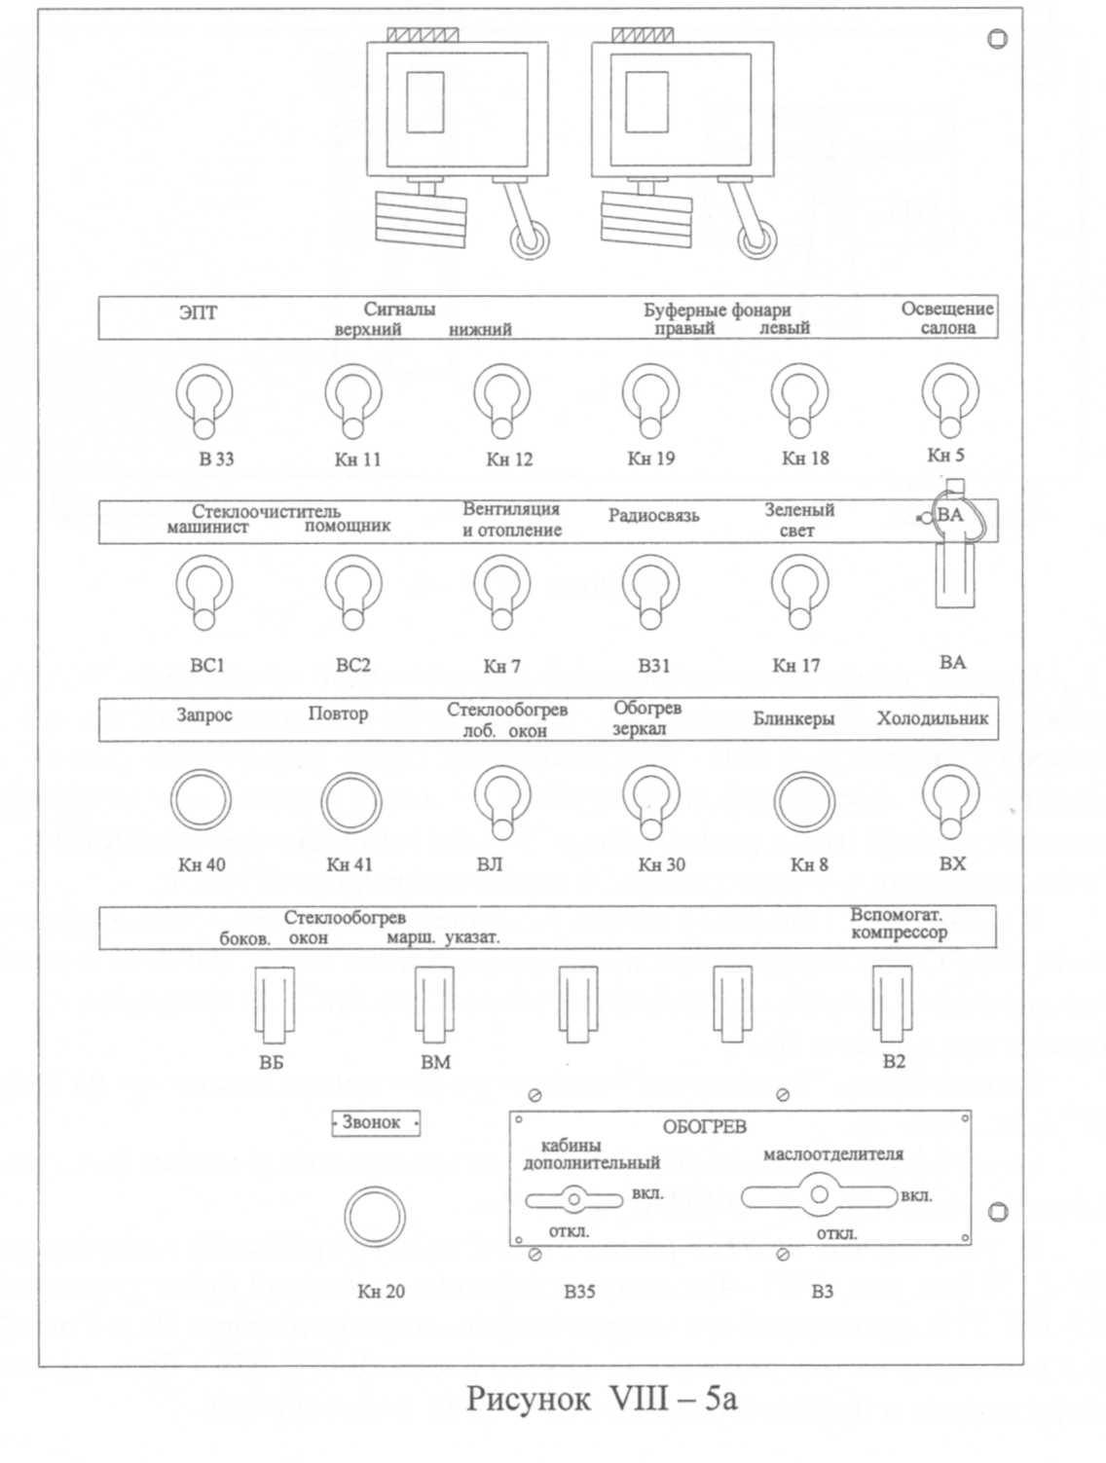
Для защиты цепей управления систем безопасности от перегрузок и
короткого замыкания на блоке «П» (рис. VIII-6), расположенном ниже
блока «В», стоят два автоматических выключателя типа АЕ25. На этом же
блоке расположен переключатель хвостового и головного вагонов - ППТ",
предназначенный для переключения работы кабины из активного режима
при смене направления движения электропоезда на противоположное. На
задней стенке кабины за блоком П стоит блок 1Б.711 с предохранителями
цепей управления, освещения, световых сигналов.
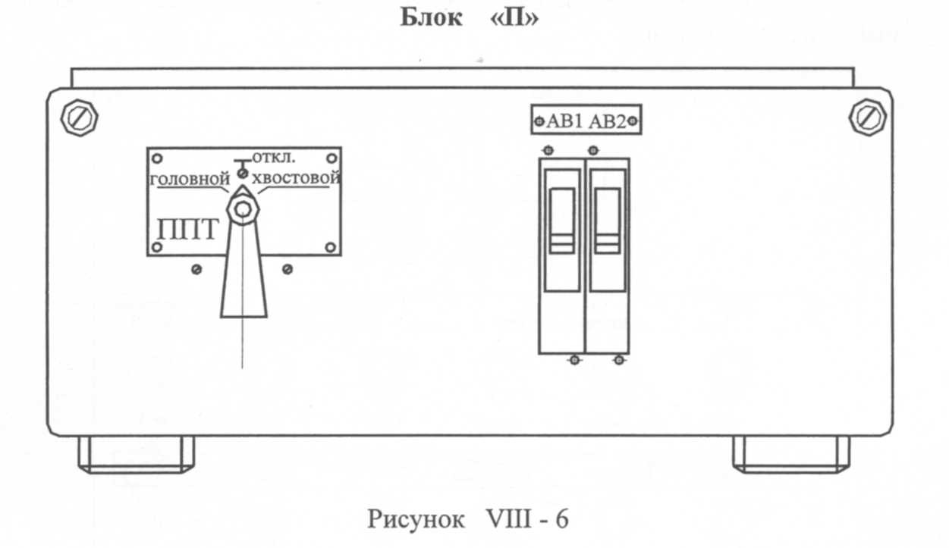
На электропоезде предусмотрено два вида связи - радиосвязь и система оповещения. Для переговоров с диспетчером и машинистами других
поездов в кабине (рис. VIII - 4) установлены: пульт управления радиостанции 77 с микротелефонной трубкой с левой стороны от машиниста и дополнительный пульт радиостанции 52 (для помощника машиниста). Громкоговоритель радиостанции 31 находится в средней тумбе.
В шкафу № 3 головного вагона размещен блок автоматики и радиосвязи «БАРС-05», содержащий приёмопередатчики ПП-1, ГШ-2-01 и источник питания. Антенно - согласующее устройство АнСУ-В находится на чердаке над шкафом №2.
Выключатель "Радиосвязь" питания радиостанции находится на блоке
"В" (рис. VIII-5).
Вместо радиостанции «РВС-1-07» на электропоезде может быть установлена радиостанция «Р22/ЗВ «РВ-1М».
В этом случае на УПУ расположены: пульт управления радиостанции
ПУ-Д 52 (см. рис. VIII-4) с микротелефоном, основной пульт управления
ПУ-ЛП 77 с держателем для микротелефона и микротелефон 59, а в шкафу
№ 3 головного вагона размещены вместо блока «БАРС-05» - блок радиооборудования и приёмопередатчик УПП-ЗМ2 радиостанции.

Для системы оповещения пассажиров и ведения служебных переговоров между машинистом и помощником машиниста, находящемся в хвостовом вагоне, используется аппаратура связи и оповещения АСО «УПКУ»
В средней тумбе пульта установлен пульт 38 с переносным микрофоном - манипулятором системы "УПКУ" 40 (рис. VIII-4). Два других пульта с микрофонами находятся в служебном тамбуре. Два громкоговорителя
ГРС и ГРК размещены на устройстве громкоговорящем УГ-02, расположенном на потолке кабины.
Переговорные устройства пассажиров с машинистом расположены в
пассажирских салонах каждого вагона по две штуки. Усилитель и переговорно - коммутационное устройство УПКУ, устройство подключение УП находятся в шкафу № 3 головного вагона.
Вместо аппаратуры связи и оповещения АСО «УПКУ» на электропоезде может устанавливаться аппаратура «ТОН» и аппаратура связи «Сигнал».
Над лобовыми окнами, слева и справа, расположены информационные
табло электропоезда. Пульт управления контроллера головного вагона ПУ - КГВ 3 (БУИ - П блок управления информацией) расположен на панели 1 УПУ. Контроллер головного вагона КГВ 41 (блок управления информацией БУИ - К) находится в левой тумбе УПУ. Контроллер вагона КВ
(прибор контроля передачи информации - ПКПИ) устанавливаются в шкафу каждого вагона. Извещатели пожарные ИП (дымовые и пламенные) устанавливаются в кабине машиниста, салоне каждого вагона и в чердачных
помещениях тамбуров.
Выключатель "Пуск СИО" системы информационного оповещения
ССЗН-И 8 находится на панели 3 УПУ.
Для подтверждения и получения речевого сообщения о неисправностях УАП, шлейфа пожарной сигнализации и о пожаре необходимо нажать
кнопку «Запрос» и через дополнительный громкоговоритель, расположенный на потолке кабины, воспроизвести речевое сообщение о соответствующей неисправности или о пожаре. После передачи сообщения система блокируется на выдачу данного типа сообщения по данному вагону.
При нажатии кнопки «Повтор» блокировка снимается, и сообщение
повторяется при условии продолжения ситуации его инициировавшей.
Кнопочные выключатели "Повтор" и "Запрос" (системы ССЗН) расположены на блоке "В" (рис. VIII-5).
Извещатели пожарные ИП (дымовые и пламенные) устанавливаются в
кабине машиниста, салоне каждого вагона и в чердачных помещениях тамбуров.
Над пультом предусмотрены дверцы для доступа к прожектору и
маршрутным указателям, что обеспечивает удобство их обслуживания.
Блок регистрации БР-1С и блок накопления информации БНИ-9 27 регистратора параметров движения электропоезда и автоведения РПДА - ПТ встроен в правую тумбу УПУ.
При оборудовании электропоезда устройством блокировки тормозов
№ 267-1-50-ЭД (УБТ), предназначенным для исключения возможности
приведения электропоезда в движения во время смены кабины управления
в случае не выполнения машинистом операций, предусмотренных в инструкции ЦТ-ЦВ-ВНИИЖТ7277, устанавливаются: выключатель цепей управления со съёмным ключом, датчик комбинированного крана и часть исполнительная.
Выключатель цепей управления 267.050-01 предназначен для блокировки ключа в рабочем положении и разблокировки ключа при отключении устройства блокировки тормозов. Выключатель 83 устанавливается на задней стенке кабины машиниста 82 (рис. VIII-4).
Датчик комбинированного крана 267.010-01 предназначен для замыкания контактов цепи блокирования в зависимости от положения ручки
комбинированного крана. Датчик устанавливается непосредственно на разобщительном кране тормозной магистрали (в пульте кабины машиниста,
справа со стороны машиниста) регулируется на включение при закрытом положении крана.
Исполнительная часть 267.100-04 находится в шкафу кабины машиниста. В исполнительную часть входят: датчик тормозной магистрали ДТМ, датчик тормозного цилиндра ДТЦ (сигнализаторы давления № 115А), вентиль электропневматический ЭПВ 120.
На задней стенке кабины со стороны помощника машиниста находится шкаф для одежды ШО, а на нём установлен термоэлектрический холодильник РХ 30/25 110УЗ-N для хранения продуктов в подмороженном или
охлаждённом состоянии. Для подключения холодильника к сети 110 В рядом с ним размещена розетка, а на блоке «В» установлен тумблер «Холодильник».
Для включения электрической плитки ЭПТ1 - 1,0/220 на УПУ на левой тумбе находится розетка «~220В» 42, другая розетка «=110В» 43, расположенная рядом, используется только для подключения пульта управления информационным табло поезда ИТП для корректировки маршрута
электропоезда. Рядом с блоком "В" расположены шкафчики для термосов,
продуктов и с аптечкой.
Между этими шкафчиками находятся дверцы для доступа к противопожарным термоконтакторам и выключателю питания охранной сигнализации, а под ними - к камере калорифера.
Все ящики и шкафы с высоковольтным оборудованием снабжены выключателями блокировки. Двери кабины машиниста и двери в салон вагона оборудованы охранной сигнализацией.
Подробное описание пульта машиниста, его устройство, работа, обслуживание см. в руководстве по эксплуатации на пульт машиниста УПУ
КЖИС.468367.020РЭ, входящим в комплект эксплуатационной документации, поставляемой с электропоездом.
Расположение шкафов в головном вагоне дано на рис. VIII-2.
В нижнем отсеке шкафа кабины машиниста установлены: электропневматический клапан автостопа ЭПК, кран двойной тяги, регулятор давления, вентиль замещения электропневматического торможения пневматическим, два разобщительных крана, фильтр, тональное вызывающее устройство (ТВУ), блок с предохранителями защиты поездных проводов, по которым происходит включение вспомогательного компрессора, обогревателя
маслоотделителя, вентиляции и отопления, питания ССЗН-И-1БЭ.711 и
панель с предохранителями ПП1.
В шкафу № 0 расположен блок источника питания БИП ДПС-4М,
автоматический выключатель защиты 02 от токов короткого замыкания и
перегрузок (УСАВП/2). Рядом со шкафом на стойке для крепления огнетушителей стоит блок коммутации и сопряжения КС из состава УСАВП/2.
Над ним на стене кабины машиниста находится пульт управления туалетом «Экотол ЭП». На боковой стенке шкафа установлены выключатели освещения служебного тамбура и охранной сигнализации.
В шкафу № 1 установлен блок 1БАЭ.169 - с источниками питания 50В,
110 В, заряда батарей, цепи охранной сигнализации, с амперметром для замера тока, вольтметром для замера напряжения аккумуляторной батареи,
220 В и контроля целостности изоляции проводов, пакетным выключателем
заряда батарей. На боковой стене шкафа помещён пульт управления кондиционера УКВ-4,5
В шкафу № 2 размещены: блок 1БЭ.691 - блок аппаратуры сопряжения АЛС со схемой поезда; блок 1БЭ.699 - с аппаратурой управления: термоавтоматикой кабины машиниста, электропневматикой; блок стеклообогрева СО, блок питания стеклоочистителей и стеклообогревателей БП - 01, прибор контроля и передачи извещений системы ССЗН-И ПКПИ –П и блок управления кондиционером БУК-4,5.
В шкафах № 0, № 1, № 3 на потолке установлены противопожарные
термоконтакторы.
В шкафу № 3 - блок автоматики и радиосвязи «БАРС-05» из комплекта радиостанции РВС-1-07 (или блок радиооборудования, приёмопередатчик УПП-ЗМ2 радиостанции РВ-1М), источник питания локомотивный
110- ИП-ЛЭ, согласующее устройство с РПД (из комплекта ССЗН-И), блок
управления устройства контроля уровня и температуры воды в баке туалета
(УКУТВ), из системы КЛУБ-У в шкафу расположены: БЭЛ-У-1, БКР-У-1М,
радиостанция МОСТ-ММ1, ИП-ЛЭ-110/50-400x2; из аппаратуры САУТ-
ЦМ/485: БЭК-САУТ-ЦМ/485, БС-КЛУБ. БС-ДПС; из аппаратуры связи и
оповещения «УПКУ» в шкафу устанавливаются: усилитель и переговорно -
коммутационное устройство УПКУ, устройство подключения. При установке вместо АСО системы «ТОН» и аппаратуры связи «СИГНАЛ» устанавливаются: усилитель низкой частоты У-100, устройство питания В-100,
переходное устройство комплекта аппаратуры системы ТОН, устройство
подключения и устройство переговорно - коммутационное ПКУ аппаратуры связи "Сигнал".
На дверях шкафов № 2 и № 3 установлены пульты для подключения
манипуляторов АСО «УПКУ» (или системы «ТОН»).
В шкафу № 4 установлена панель 1ПАЭ.441 с аппаратурой управления: термоавтоматикой салона, компрессором, освещением, электропневматикой, а в шкафу № 5 панель 1ПАЭ-383 - с высоковольтной аппаратурой цепей отопления.
На наружных каркасах шкафов № 4 и № 5 установлены сигнальные
лампы неисправности вагонов.
При оборудовании электропоезда системой электрокалориферного
отопления и при установке:
- отопительно - вентиляционной приточной установки
НВТ022.85.10.000.00 (ОВПУ) - во всех вагонах устанавливаются панели
ПУО - 5К, предназначенные для поддержания заданной температуры в салонах вагона путём управления автоматикой калорифера.
Панель ПУО - 5К состоит из панели терморегулятора, размещённой в
головном вагоне в шкафу № 5, в моторном и прицепном вагоне в шкафах
№ 1; двух термодатчиков (уставка 21-26°С), установленных в вентканалах и термодатчика (уставка 20 - 24°С) установленного в салоне на стене;
- агрегата моноблочного вентиляционно - отопительного АМВО ВЭ
02.00.00.000-01 в шкафах вместо панели ПУО - 5К устанавливается блок
управления СВиО.
На крыше головного вагона установлены: антенны радиостанции- лучевая (метровый диапазон) и дискоконусная, блок сопротивлений к прожектору 1БСЭ.009.
На лобовой стене вагона имеется ниша с дверцами для двух розеток
цепей управления межвагонных соединений, позволяющих соединять головные вагоны друг с другом.

Системы КЛУБ-У, УСАВП/1, УСАВП/2, САУТ-ЦМ/485, РПДА-ПТ
На электропоезде ЭД9М установлены системы:
КЛУБ-У- унифицированное комплексное локомотивное устройство безопасности;
УСАВП - микропроцессорная унифицированная система автоматизированного ведения поезда;
САУТ-ЦМ/485 - локомотивная аппаратура системы автоматического
управления торможением поезда.
РПДА-ПТ - регистратор параметров движения и автоведения электропоездов переменного тока.
КЛУБ-У - обеспечивает безопасность движения электропоезда и используется для предотвращения аварийных и предаварийных ситуаций в
движении поезда путём принудительного торможения и остановки поезда.
КЛУБ-У применяется на участках железных дорог, оборудованных
путевыми устройствами АЛСН, АЛС-ЕН, системой координатного регулирования движения поезда на базе цифрового радиоканала, а также на станциях, оборудованных системой МАЛС, для работы на МВПС.
В состав КЛУБ-У входят:
1 БЭЛ-У-1 - унифицированный локомотивный электронный блок (шкаф
№ 3 головного вагона); БЭЛ-У-1 предназначен:
а) для приёма и обработки информации, поступающей по каналам АЛСН и АЛСН-ЕН от датчиков угла поворота, датчиков давления, рукояток и кнопок БВЛ-У, антенны спутниковой навигации, а также приёма и обработки информации, поступающей по точечному каналу связи (ТКС);
б) для формирования управляющих воздействий на электромагнит ЭПК и цепь отключения тяги;
в) для выдачи информации на локомотивный блок индикации.
2 БИЛ-УТ - блок индикации локомотивный 19 (см. рис. VIII-4, панель 5 УПУ). Блок предназначен для отображения машинисту оперативной
и служебной информации систем КЛУБ-У и САУТ-ЦМ, для взаимодействия с машинистом посредством рукояток РБ, РБС, РБП;
- рукоятка бдительности специальная для машиниста РБС 85, рукоятка
бдительности РБ 30, рукоятка бдительности для помощника машиниста РБП 79;
3 БР-У - блок регистрации с кассетой 56 (панель 2 УПУ);
4 БИЛ-В-ПОМ 51 (панель 2 УПУ) - блок индикации локомотивный
для помощника машиниста. Блок обеспечивает визуальное отображение
помощнику машиниста необходимой информации;
5 БКР-У - 1М - блок коммутации и регистрации унифицированный (шкаф
№ 3), предназначенный для:
а) подключения датчика пути и скорости приёмных катушек КПУ-1, клапана ЭПК к блоку БЭЛ-У;
б) приёма сигнала от цепей электропоезда и датчиков давления и
преобразования для регистрации;
в) выдачи команд в цепи электропоезда;
г) запитывания блоков и устройств системы КЛУБ-У;
6 БСИ - блок согласования интерфейсов, используется для связи с УСАВП
и ТСКБМ (при его установке) (шкаф кабины машиниста);
7 КОН - блок контроля несанкционированного отключения ЭПК ключом
(шкаф кабины машиниста);
8 КПУ - 1 - приёмные катушки в количестве двух штук крепятся на кронштейне перед передней тележкой головного вагона, за путеочистителем.
Предназначены для осуществления непрерывной индуктивной связи локомотивных устройств КЛУБ-У с путевыми устройствами системы АЛСН
или АЛСН-ЕН и обеспечения приёма проходящих по рельсам кодовых сигналов переменного тока;
9 АУУ – 1Н - антенно - усилительное устройство (на крыше);
10 МОСТ - ММ1 - радиостанция (шкаф № 3) предназначена для обмена
цифровой информацией в симплексном (одночастотном и/или двухчастотном) режиме между аналогичными радиостанциями, имеющими ту же рабочую частоту, разнос каналов и протоколы передачи информации;
11 РК/QW-70VМ или РА-153 - антенна радиоканала (на крыше);
12 ДД-И-1,0-04 - преобразователи давления в тормозной магистрали, в тормозных цилиндрах, в уравнительных резервуарах 88;
13 ЭПК-150И1 - электропневматический клапан, установлен в шкафу кабины и предназначен для связи локомотивной сигнализации с тормозной
системой электропоезда. ЭПК осуществляет экстренное торможение поезда
в случае превышения контролируемых скоростей при запрещающих сигналах светофора, срабатывает также при потере машинистом способности управлять электропоездом, когда он не нажимает рукоятку бдительности в ответ на свисток ЭПК или на световой сигнал;
14 комплект кабелей, для соединения между блоками и устройствами;
15 ЦКР - центральная клеммная рейка, предназначена для стыковки системы КЛУБ-У с электрическими цепями электропоезда.
На электропоезде обмен информацией между КЛУБ-У и системой
САУТ-ЦМ/485 производится посредством блока связи БС - КЛУБ.
Сигналы огней светофоров, сформированные блоком БСИ, поступают
на УСАВП через гальванически развязанные оптронные реле.
Схема расположения датчиков на тележке показана на рис. VIII-7.

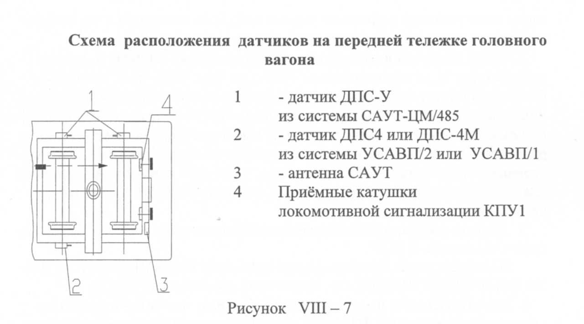
Система УСАВП предназначена для автоматизированного управления электропоездом с целью точного выполнения времени хода, задаваемого графиком или другим нормативным документом, на основе выбора энергетически рациональных режимов движения.
Система принимает с борта поезда сигналы с датчика угловых перемещений, с датчика давления; информацию о сигналах светофора, о сигналах боксования, о наличии различных типов торможения
На основании информации об участках обслуживания и проводимых
измерениях и расчёта система УСАВП:
- управляет поездом, оставляя приоритет управления за машинистом, при
этом система:
- разгоняет поезд до расчётной скорости (энергетически рациональной);
- поддерживает движение с расчётной скоростью;
- снижает скорость движения при подъезде к местам действия постоянных или временных ограничений скорости;
- отрабатывает сигналы локомотивного светофора;
- отрабатывает сигнал о боксовании. Снижая или отключая тягу при
боксовании и восстанавливая её после прекращения боксования;
- в случае ручного управления информирует машиниста о рекомендуемых режимах движения;
- постоянно информирует машиниста.
УСАВП непрерывно производит самодиагностику, работает в автономном режиме и не требует для своего функционирования дополнительных путевых устройств. Вся необходимая информация о характеристике участка и расписании движения содержится в памяти системы.

Электропоезд ЭД9М может быть оборудован системой УСАВП/1 или
УСАВП/2.
Аппаратура УСАВП/2 включает в себя:
1 Блок коммутации и сопряжения (КС), с помощью которого осуществляется связь системы с низковольтными цепями управления и сигнализации электропоезда в процессе управления. Блок находится в служебном
тамбуре на стене кабины машиниста, рядом со шкафом № 1.
2 Блок центрального процессора и индикации (ЦПИ) 5 и блок
клавиатуры 9, установленных на УПУ (см. рис. VIII-4). С помощью
блока клавиатуры осуществляется ввод необходимой для работы системы
информации. На блоке индикации отображается поступающая с блока КС и
по линии связи информация. Блок ЦПИ имеет постоянную память, в которую перед пуском в эксплуатацию на участке обслуживания заносится постоянная информация о нём. Кроме того, часть этой памяти предназначена для хранения переменной информации, которая может быть изменена машинистом.
3 Кабель с аппаратами включения (Панель управления) 57 расположен на панели 3 УПУ.
На панели управления находятся тумблеры: СЕТЬ ВКЛ./ОТКЛ., ВЫХОДНЫЕ ЦЕПИ ВКЛ./ОТКЛ., кнопочный выключатель ПУСК.
4 Датчик угловых перемещений ДПС-4 или датчик - измеритель
угловых перемещений ДПС - 4М, предназначенный для преобразования
угла поворота оси колёсной пары в дискретные электрические сигналы и
выдачу сформированных электрических сигналов в измерительные системы
для получения информации о пути и скорости движения. Для варианта исполнения ДПС-4М дополнительно в шкафу № 1 головного вагона устанавливается блок источника питания (БИЛ ДПС-4М).
Расположение датчика на тележке вагона см. рис. VIII-7.
Аппаратура УСАВП/1 включает в себя:
1 аппаратуру САВПЭ-М (САВПЭ-М1):
блок автоматики БА, установленный в служебном тамбуре с правой стороны кабины машиниста. Блок БА имеет постоянную память, в которую
перед пуском в эксплуатацию на участке обслуживания заносится постоянная информация о нём. Кроме того, часть этой памяти предназначена для
хранения переменной информации о маршруте, которая может быть изменена машинистом;
блок индикации БИ, на котором отображается поступающая с блока автоматики по линии связи информация;
блок клавиатуры БК4, с помощью которой осуществляется ввод
необходимой для работы системы информации.
2 датчик угловых перемещений ДПС или ДПС - 4М.
Аппаратура САВПЭ–М и САВПЭ-М1 отличаются только исполнением блоков.
Датчик ДПС монтируется на буксе колёсной пары (см. рис. VIII-7).
Управление системой осуществляется посредством:
панели управления системы (на задней стенке кабины машиниста)
(кабель № 3);
кнопок, расположенных на блоке клавиатуры;
тумблеров и кнопки, расположенных на блоке автоматики БА;
переключателя S1 (кабель № 6) - только для САВПЭ -М1.
Для защиты от токов короткого замыкания и перегрузок в шкафу № О
расположен автоматический выключатель Q2.
Описание и работу системы УСАВП, виды и периодичность технического обслуживания см. в руководстве по эксплуатации:
для УСАВП/1 - ЛАРП 468322.002РЭ – 01
для УСАВП/2 - ЛАРП 468322.002РЭ - 02

Аппаратура САУТ-ЦМ/485 предназначена для автоматического
управления торможением электропоездов и состоит из:

БЭК-САУТ-ЦМ | - блок электроники и коммутации
ДПС-У-05 | - комплект датчиков угла поворота универсальных
АН-САУТ-ЦМ | - антенна
ПМЗ-САУТ-ЦМ/485 | - пульт машиниста
ПУЗ-САУТ-ЦМ/485 | - пульт управления
БС-КЛУБ | - блок согласования с КЛУБ-У
ДД-И-1,0-01 | - преобразователь давления измерительный
БС-ДПС | - блок связи
ИП-ЛЭ-110/50-400x2 | - источник электропитания
Блок электроники принимает сигналы датчиков аппаратуры САУТ-
ЦМ/485. Производит их обработку по программе записанной в микросхемах памяти БЭ и вырабатывает управляющие сигналы для блока коммутации и других периферийных блоков аппаратуры САУТ-ЦМ/485.
Блок коммутации осуществляет автоматическое управление режимами тяги и торможения поезда по сигналам блока электроники.
Блок электроники и блок коммутации расположены в одном конструктиве, имеющем обозначение БЭК-САУТ-ЦМ/485. Блок БЭК расположен в
шкафу № 3.
Блок согласования с автоматической локомотивной сигнализацией
(БС КЛУБ) предназначен для обработки сигналов, вырабатываемых аппаратурой КЛУБ и передачи обработанных сигналов в локомотивную аппаратуру САУТ - ЦМ/485. Блок находится в шкафу № 3.
Пульт управления 25 (см. рис. VIII-4, панель 9 УПУ) предназначен для включения САУТ-ЦМ/485 и формирования машинистом управляющих сигналов.
Пульт машиниста 24 (панель 8 УПУ) расположен в зоне удобной
для считывания информации и предназначен для индикации измеряемых и
вычисляемых аппаратурой САУТ величин, громкоговоритель 75 (синтезатор речи), установленный в пульте машиниста, обеспечивает информирование машиниста о текущих условиях движения поезда посредством речевых сообщений и осуществляет исполнительный контроль бдительности
машиниста, с помощью рукоятки бдительности (РБ).
Источник электропитания локомотивной электронной аппаратуры
ИП-ЛЭ-110/50-400x2 предназначен для обеспечения электронной аппаратуры постоянным питающим напряжением 50 В и находится в шкафу № 3
служебного тамбура.
Антенна осуществляет преобразование электромагнитного поля
шлейфа в напряжение с частотой 19,6;23; 27; 31 кГц и используется в канале приёма путевых параметров. Антенна установлена на кронштейн приёмной катушки КПУ1 перед первой колёсной парой (см. рис. VIII-7). При таком расположении антенна движется в электромагнитном поле шлейфа, не
искажённом шунтирующим влиянием колёсных пар.
Комплект датчиков угла поворота универсальных ДПС-У-05 регистрируют импульсы, пропорциональные скорости движения поезда. Сигналы с датчиков поступают на блок связи БС-ДПС. Датчики располагаются на
буксах различных колёсных пар (слева на 1-ой и 2-ой колёсной паре), для
исключения ошибок в вычислениях, выполняемых аппаратурой САУТ при
возникновении юза и боксования.
Блок связи БС-ДПС расположен в шкафу № 3 . Блок связи осуществляет непрерывный контроль неисправности каждого канала датчика при
движении поезда с индикацией отказа каждого канала обоих датчиков. Информация об отказах датчиков, зафиксированная во время движения, сохраняется после выключения питания датчика и сбрасывается принудительно персоналом после устранения неисправности. Блок связи рассчитан
на подключение пяти систем - потребителей.
Преобразователь давления ДД-И-1.0-01 89 (см. рис. VIII-4) устанавливается на трубопроводе, идущем от электровоздухораспределителя к
тормозным цилиндрам, и измеряет давление в тормозных цилиндрах.
Электропоезда ЭД9М могут поставляться с системой САУТ-ЦМ/485
или без системы. Если система САУТ не устанавливается, то для обеспечения работы систем КЛУБ-У, УСАВП из состава системы устанавливается
следующая аппаратура:
источник питания локомотивный ИП-ЛЭ-110/50-400x2,
датчики ДПС-У с узлом стыковки кабелей к ДПС,
блок связи БС-ДПС.

Включение КЛУБ - У и САУТ
В шкафу № 3 включить автоматический выключатель С4.
На верхней панели источника ИП-ЛЭ-110/50-400x2 перевести тумблера обоих каналов в положение «включено». При этом при нормальной работе ИП-ЛЭ должны засветиться на верхней панели блока индикаторы каждого канала.
На блоке БКР-У включить тумблер «Пит.», при этом на БКР-У и
БЭЛ-У засветятся индикаторы питания.
Для подачи питания на систему КЛУБ в кабине машиниста на блоке
«П» включите автоматические выключатели АВ1, АВ2.
Для включения системы САУТ необходимо на УПУ включить тумблер «Вкл. САУТ» 33 (см. рис. VIII-4).
Технические описания и Инструкции по эксплуатации систем
КЛУБ - У, УСАВП/2, УСАВП/1, САУТ - ЦМ/485 прилагаются к формулярам головных вагонов электропоезда.

Блок КОН
Блок контроля несанкционированного отключения ЭПК ключом
(КОН), в исполнении без платы электронного блока, состоит из электропневматического вентиля включающего типа ЭПВ в металлическом корпусе, который пневматически подсоединяется к крану (типа 1 1У1) ЭПК.
От системы КЛУБ-У подаётся сигнал управления вентиля ЭПВ.

Технические данные

Номинальное напряжение вентиля, В - 50
Ток вентиля ЭПВ, А, не более - 0,4
Максимальное рабочее давление, кг/см² , не более - 7
Габаритные размеры, мм, не более - 270x200x150
Масса, кг, не более - 5

К формуляру головного вагона прилагается «Блок КОН. Руководство
по эксплуатации НКРМ.468242.003РЭ», в котором подробно описано устройство, работа и техническое обслуживание блока КОН.

Регистратор параметров движения поезда и автоведения РПДА-ПТ, устанавливаемый на электропоезде переменного тока напряжением
25 кВ частотой 50 Гц и предназначен для регистрации параметров движения и системы автоведения, их хранения и передачи для дальнейшей обработки и анализа.
РПДА представляет собой распределённую систему регистрации, состоящую из блоков, установленных в вагонах электропоезда и выполняющих отдельные функции в составе этой системы.
В состав РПДА входят:
БПОС - 1 - блок питания и обработки сигналов;
БР - 1С - блок регистрации;
БНИ - 9 - блок накопления информации (картридж);
БУ-6 - блок управления;
БИВ-42 - блок измерения высоковольтный
1 Блок питания и обработки сигналов БПОС-1 устанавливается в головном вагоне в шкафу № 0 и выполняет следующие функции:
- формирует гальванически развязанное от бортовой сети электропоезда
напряжение +48 В для питания всех блоков комплекта головного вагона;
- обеспечивает обработку дискретных сигналов от цепей управления;
- обеспечивает обработку сигналов АЛСН и КЛУБ (Б, Ж, КЖ, К, 3);
- осуществляет приём дискретных сигналов от датчика угловых перемещений ДПС и его питание;
- осуществляет организация связи по интерфейсу RS-232 с системой автоведения электропоезда с целью получения информации о параметрах
движения и выдачи необходимой информации для системы автоведения;
- осуществляет прием информации от блоков управления, расположенных в моторных вагонах электропоезда по FSK - интерфейсу;
- осуществляет передачу информации по САN - интерфейсу.
2 Блок регистрации БР - 1С устанавливается в правой тумбе УПУ 27
(см. рис. VIII-4). Блок выполняет следующие функции:
- приём информации от блоков комплекта головного вагона по САN - интерфейсу;
- отображение информации на встроенном дисплее;
- запись информации в блок накопления информации БНИ - 9.
3 Блок управления БУ-6 устанавливается в шкафу № 2 моторного вагона и выполняет следующие функции:
- приём информации по интерфейсу RS-485 от высоковольтного блока
измерения (БИВ-42) данного моторного вагона и его питание;
- приём информации по интерфейсу RS-485 от счётчика электроэнергии
СЭТ данного моторного вагона;
- приём и обработку дискретных сигналов моторного вагона;
- выдачу информации в блок обработки сигналов по FSK - интерфейсу.
4 Блок измерения высоковольтный БИВ-42 устанавливается в ящике
1Я. 106.1 и выполняет следующие функции:
- осуществляет измерение среднего значения напряжения на тяговых
электродвигателях с помощью встроенного делителя и токов в параллельных ветвях тяговых двигателей;
- передаёт измеренные параметры в блок управления по RS-485 - интерфейсу.
5 Блок накопления информации БНИ - 9 устанавливается в правой
тумбе УПУ 27 (см. рис. VIII-4) и предназначен для записи информации
из блока регистрации и переноса её в ПЭВМ для дальнейшей обработки и
анализа. Подключение картриджа БНИ-9 к блоку регистрации БР-1С осуществляется через специальный соединитель повышенной надёжности.
Блок регистрации становится активным при установке в него картриджа.
6 Однофазный многофункциональный статический счётчик (трансформаторного включения) активной и реактивной энергии переменного тока СЭТ-1М.01 устанавливается в шкафу № 1 моторного вагона.
При установке счётчика СЭТ-1М. 01 из комплекта РПДА-ПТ счётчик А2Т-4-00-00-Т (А1Т-4-00-00-Т) не устанавливается.
В рабочем режиме на дисплей активного блока регистрации выводится
информация, поступающая от счётчика СЭТ:
- активная мощность;
- реактивная мощность;
- активная энергия;
- ток в первичной обмотке силового трансформатора;
- напряжение на вторичной обмотке силового трансформатора каждого моторного вагона, приведённое к напряжению контактной сети.
От блоков, стоящих в головном вагоне, поступают данные счетчиков
электроэнергии:
- значение суммарной (по всем счётчикам) потребляемой электроэнергии для электропоезда;
- значение локального (пользовательского) счётчика суммарной потреблённой электроэнергии для электропоезда. Используется как сервисное
средство для измерения потреблённой энергии за определённый промежуток пути (времени).
7 Комплект кабелей используемых для соединения блоков между собой в вагонах, подключения к датчикам ДПС (для работы с системой
УСАВП/1 (УСАВП/2)), подключения сигналов АЛСН.
Связь между блоками, расположенными в разных вагонах, осуществляется по последовательному каналу связи FSK. В качестве линии связи
используются штатные провода электропоезда, проходящие через весь состав.
Питание аппаратуры РПДА-ПТ осуществляется от бортовой сети
электропоезда с номинальным напряжением 110 В (отклонение от номинального значения в диапазоне от 90 до 140 В).
Подробное описание системы РПДА-ПТ, технические характеристики блоков и их обслуживание дано в Руководстве по эксплуатации на регистратор
РПДА КНГМ.421429.005 РЭ

2 Моторный вагон
Все основное электрическое и пневматическое оборудование размещено под кузовом вагона (рис. VIII-9): по два тяговых двигателя 1 (ТЭД-3)
и два тормозных цилиндра 2 на каждой тележке; воздушный резервуар 4
ёмкостью 170 л, один резервуар 3 ёмкостью 55 л и резервуар 22 ёмкостью
16 л; для выпрямления тока тяговых электродвигателей - выпрямитель 5
(В - ОПЕД - 400); ограничитель перенапряжений 8 (ОПН-2,2), тяговый трансформатор 6 (ОДЦЭР - 1600/ 25А) с охладителем 10; расщепитель фаз 15 (РФЭ) - для преобразования однофазного напряжения в 3-х фазное, пусковой резистор расщепителя фаз 11; ящик 12 (1ЯЭ.106) с силовой аппаратурой для реализации электрического торможения, с тормозным контроллером, возбудителем, датчиками тока; ящик 17 (ЯКЭ-138Г) с силовой аппаратурой для реализации: пуска ( главный контроллер, реверсор), защиты, отопления; ящик 18 с высоковольтным вводом; ящик 19 (1ЯЭ.107) с линейными контакторами; электровоздухораспределитель 21, воздухораспределитель 20, ящик с блоком управления установки аэрозольного пожаротушения ЯУАП 23. С левой и правой сторон расположены патрубки 9 водоснабжения, используемые при механизированной уборке вагона, сигнализаторы отпуска тормозов 13.
Расположение шкафов представлено на рис. VIII-10.
В лобовом № 1 расположены блок 1БЭ.215 с аппаратурой термоавтоматики, вентиляции, освещения, счётчик электроэнергии А1Т-4-00-00Т
(или Ф442. При установке РПДА-ПТ - счётчик СЭТ-1М.01 ), выключатели ПВУ-5 и ПВУ-5-03, вспомогательный компрессор и маслоотделитель, клапан токоприёмника КЛПЭ101Б, три манометра (один для замера давления в
тормозных цилиндрах, два других - для определения давления в напорной
магистрали до редуктора и после, ПКПИ-П - прибор контроля и передачи
извещений системы ССЗН-И, панель ПУО-5К (ОВПУ) или блок управления
СВиО (АМВО ВЭ).
В правом лобовом шкафу № 2 находится блок 1БЭ.213 с аппаратурой
управления: включением высоковольтного выключателя, вспомогательным
компрессором, насосом трансформатора, токоприёмником; выключателями
сигнализации, РУМом, блок управления БУ-6 (РПДА-ПТ).
В шкафах №2 и № 4 - термоконтакторы ТК52А для термозащиты шкафов.
В шкафу № 3 расположены проходные изоляторы с трансформатором
тока ТПОФ-25 и токоведущая шина. При установке высоковольтного кабельного ввода шкаф № 3 отсутствует.
В торцовом шкафу № 4 установлена панель 1ПАЭ.443 с стабилизатором 220 В, с аппаратурой управления расщепителем фаз, с блоком токовой
защиты (БТЗ), в шкафу № 5 - панель 1ПАЭ.442 с аппаратурой управления
электрическим торможением и электропневматическим торможением; с
повторителем защиты от боксования и разносного боксования и повторителем защиты от перенапряжения в режиме электрического торможения,
блоками реле ускорения и торможения (БРУ, БРТ) и блоком управления
реостатным торможением (БУТР); два амперметра для измерения тока якоря тяговых двигателей и один - для измерения тока возбуждения при реостатном торможении и колонка ручного тормоза.
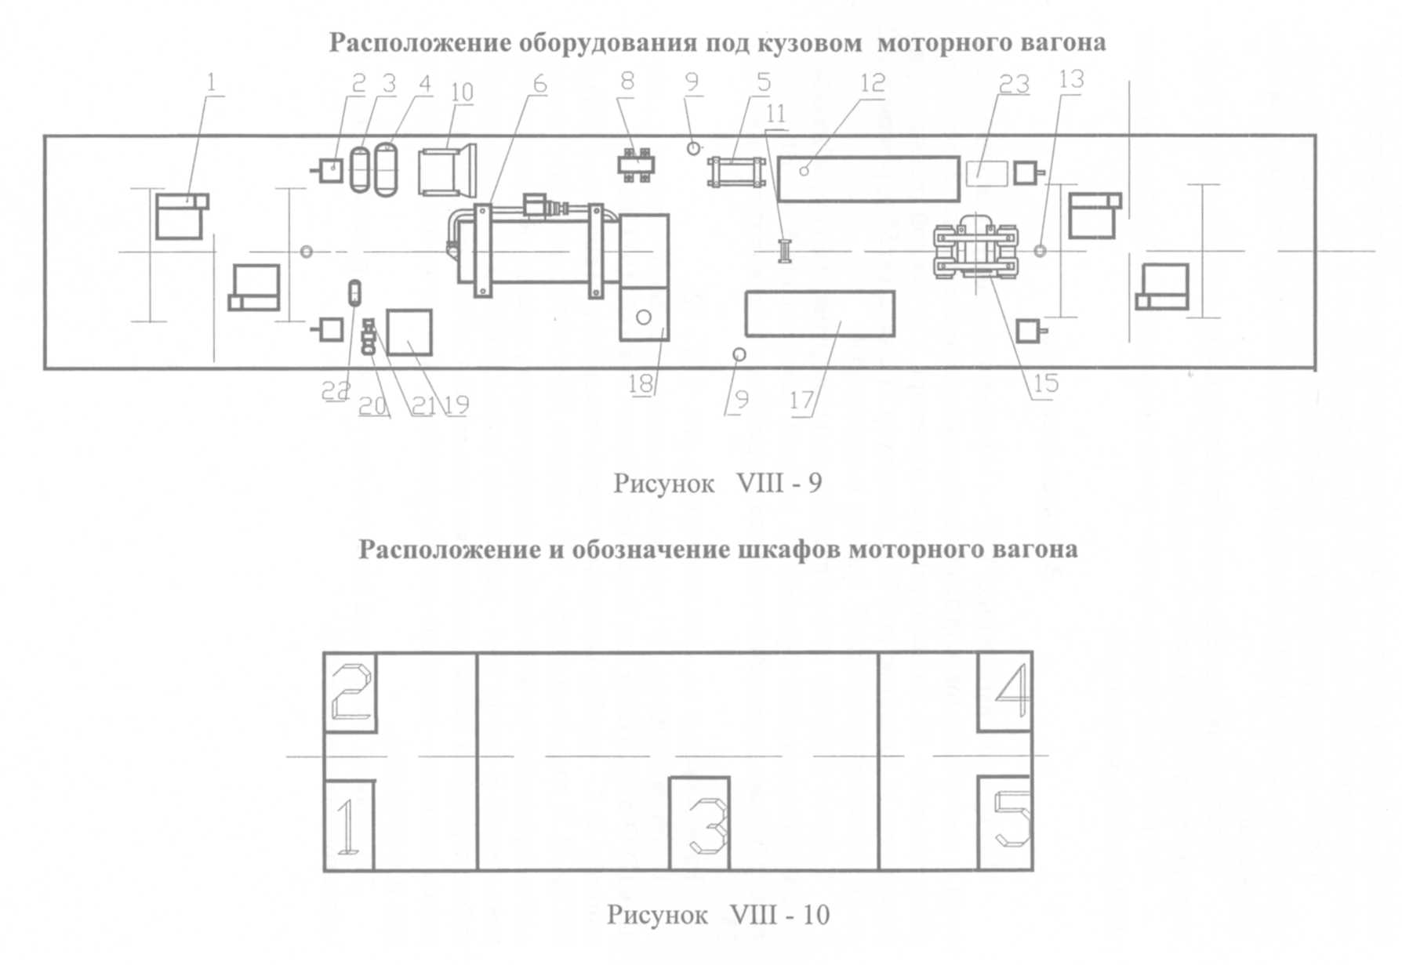
На каркасах шкафов № 4 и № 5 находятся установки сигнальных ламп.
На крыше находятся: токоприёмник Л-13У1 - 01, выключатель воздушный однополюсный ВОВ-25 А-10/400, ограничитель перенапряжений
ОПН25, десять блоков тормозных резисторов и два резистора ослабления
поля, фильтр индуктивный ФСЭ (фильтр радиопомех).
Прокладка высоковольтных проводов от тормозных резисторов токоприёмника осуществляется по трубам, проложенным по левой и правой боковине вагона.
Лестница для подъёма на крышу находится на лобовой стене и имеет
электрическую блокировку безопасности.
На лобовой и торцовой стене вагона установлены розетки и штепсели
межвагонных соединений.

3 Прицепной вагон
Под кузовом вагона (рис. VIII-11) размещены: аккумуляторная батарея 11, электрокомпрессор 5, электровоздухораспределитель 13, воздухораспределитель 14, по два тормозных цилиндра 1 на каждой тележке, три резервуара 18 ёмкостью по 170 л, резервуар 21 ёмкостью 55 л, резервуар 12 на 16 л, маслоотделитель 17, фильтр воздушный 4.
С левой и правой сторон расположены патрубки 9 водоснабжения,
сигнализатор отпуска тормозов 22, вентиль выключающий 16 - ВВ34Ш,
ящик с блоком управления установки аэрозольного пожаротушения ЯУАП
23.
Расположение шкафов показано на рис. VIII-12.
В лобовом шкафу № 1 установлена колонка ручного тормоза и , панель ПУО-5К (ОВПУ) или блок управления СВиО (АМВО ВЭ),
в шкафу № 2 - прибор контроля и передачи извещений системы ССЗН-И -
ПКПИ-П. В торцовом шкафу № 3 - панель 1ПАЭ-441 с аппаратурой управления термоавтоматикой салона, компрессором, освещением, электропневматикой. В шкафу № 4 - размещены панель 1ПАЭ- 375 с высоковольтной аппаратурой цепей отопления и панель 1ПАЭ.376 с измерительной и коммутационно - защитной аппаратурой батарей и сигнализацией отопления и вентиляции.
На лобовой и торцовой стене вагона установлены розетки и штепсели
межвагонных соединений.
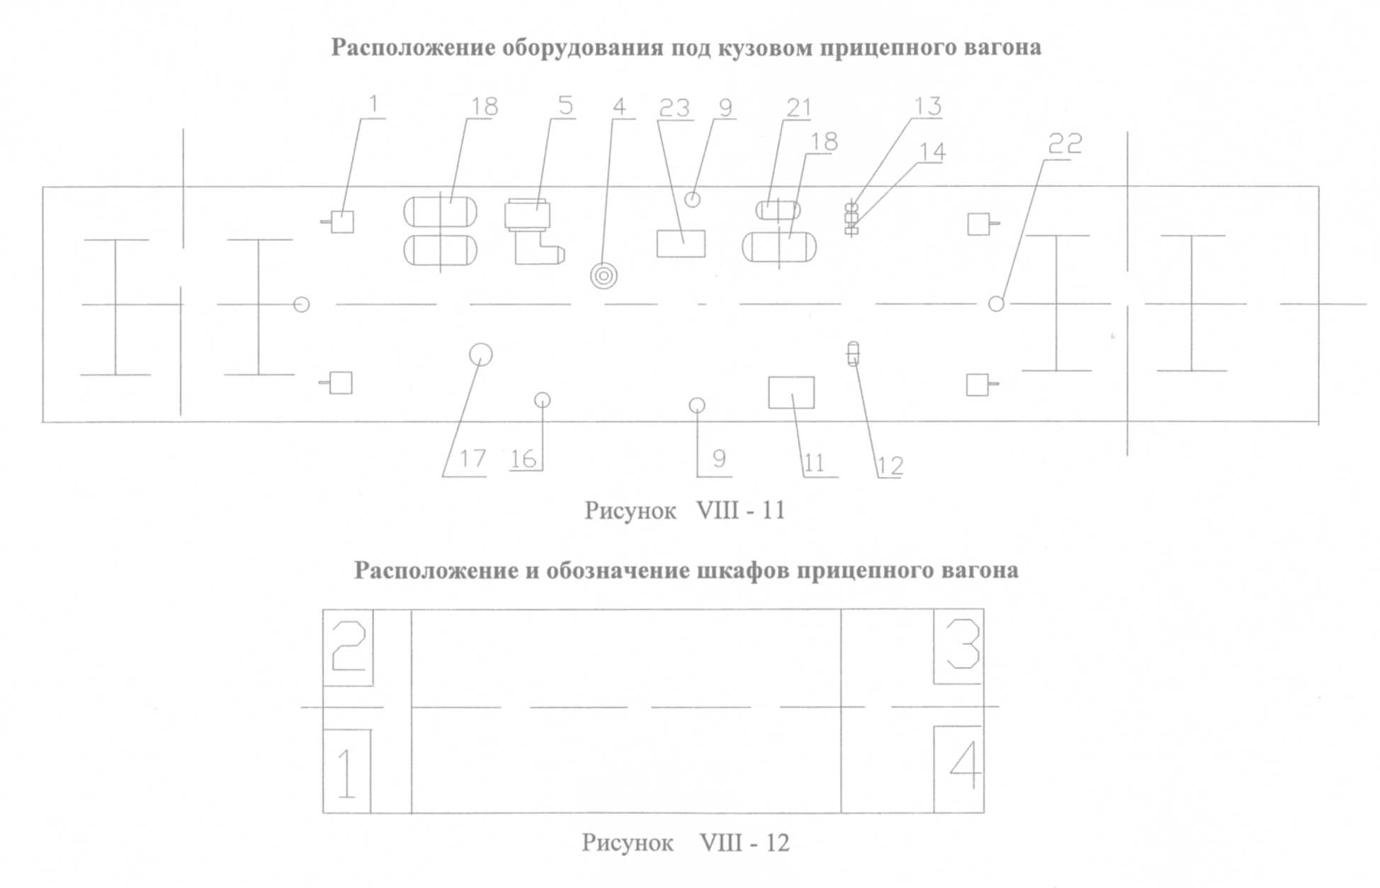
4 Межвагонные соединения
Для соединения электрических цепей при формировании электропоезда вагоны оборудованы межвагонными штепсельными соединениями (МВС):

для высоковольтных цепей отопления применяются
розетки 1РШ.006.2Л, 1РШ.006.3Л производства
вилки 1ВШ.006.2Л, 1ВШ.006.3Л фирмы
холостой приёмник ПОС 1Л «КМТ»
или
розетки 1РШ.006.2Л/Д, 1РШ.006.3Л/Д производства
вилки 1ВШ.006.2Л/Д, 1ВШ.006.3Л/Д ОАО «ДМЗ»
холостой приёмник 1ДШ.006Л/Д

для низковольтных цепей управления устанавливаются штепсельные соединения:
розетка РУ - 101А, Производства
штепсель ШУ - 101 А, фирмы
холостой приёмник ПУС - 101А; «КМТ»
или
розетка РШМУ – 1 производства
вилка ВШМУ - 1 завода
держатель ДШМУ - 1 «ДМЗ»
Головные вагоны имеют лобовые межвагонные соединения, позволяющие формировать электропоезд 11-ти и 10-ти и 8-ми вагонной составности из двух частей. Для этой цели используют специальные межсекционные розетки РШ.01 и вилки ВШ.01 (производства ОАО «ДМЗ»), которыми оснащены головные вагоны. Схема межвагонных соединений представлена на рис. VIII-13.

Межвагонное штепсельное соединение цепей управления
представляет собой комплект, состоящий из розетки РШМУ - 1, вилки ВШМУ - 1, держателя ДШМУ - 1.

Технические данные
Номинальное напряжение постоянного и пульсирующего тока, В – 110
Номинальное напряжение переменного тока частотой 50 Гц, В – 250
Количество контактных гнёзд - 34
Номинальный ток контактного гнезда, А - 20
Режим работы Продолжительный
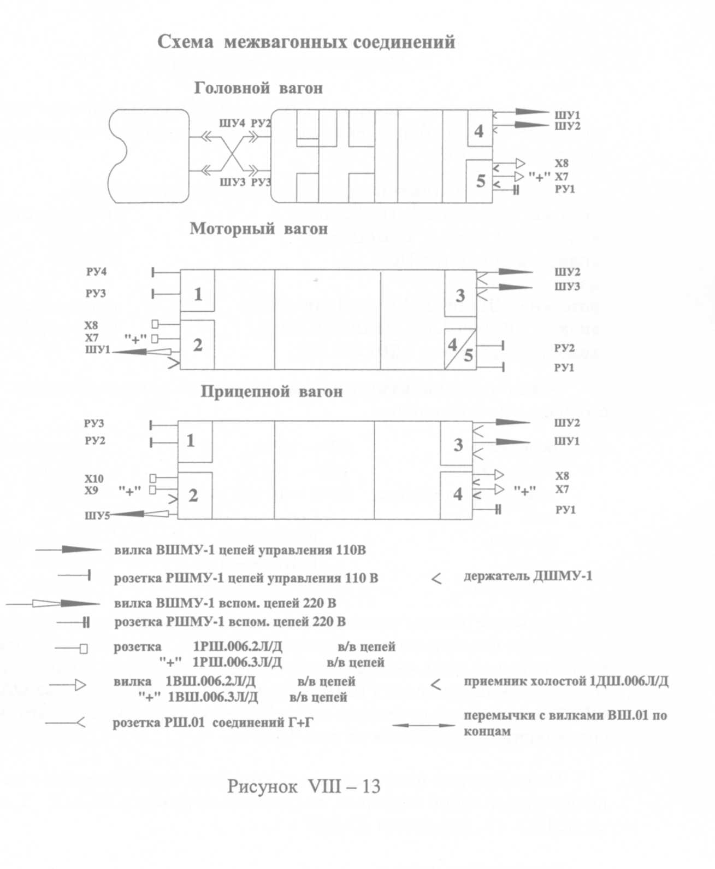
На рис. VIII-14 изображено штепсельное соединение. Розетка штепсельная состоит из корпуса 18, в который помещена изоляционная панель
15 со встроенной контактной системой из тридцати четырёх гнёзд 16. Панель с корпусом соединяется посредством винтов 4. В корпус ввинчены две
направляющие 6, по которым перемещаются два ползуна 9.
В ползуны ввёрнуты две оси 14, на которые посажена рукоятка 8. Рукоятка с корпусом розетки шарнирно - соединена посредством оси 13,
планки 7, оси 5.
Рукоятка, планки, ползуны образуют рычажный механизм с помощью которого происходит включение вилки в розетку, также плотное прижатие вилки или крышки к уплотнению розетки 17, предохраняя контакты от попадания пыли и влаги.
Вилка штепсельная состоит из корпуса 19, в который вмонтирована изоляционная панель 20 с тридцатью четырьмя контактными штырями 10. Панель присоединена к корпусу винтами 11. Корпус выполнен из двух частей: крышки и самого корпуса, соединёнными крепёжными болтами 21.
Крышка 1 соединена с корпусом розетки 18 посредством оси 3.
Фиксация крышки в закрытом положении обеспечивается подпружиненным роликом 2.
Крышка и корпус вилки имеют по два прилива суммарной длиной 65±5 мм и скруглены радиусом 7,5 мм, посредством которых вилка входит в зацепление с ползунами.
Для обеспечения герметичности соединения имеется уплотнительная прокладка 22.
Втулка 23 изолирует и служит уплотнением места соединения
контактов с кабелем при выходе из корпуса.
Розетка к стене вагона крепится болтами через четыре отверстия диаметром 11 мм выполненными в корпусе фланца.
Держатель имеет конструкцию аналогичную розетке, но без панелей с контактными гнёздами.
Характерные неисправности штепсельных соединений и методы
их устранений приведены в таблице

Таблица
Неисправность | Причина | Метод устранения
Изгиб штырей вилки  Усилие более 20 кг  при соединении  вилки с розеткой | Несоосность контактов при  включении вилки  Изгиб штырей вилки | Замените штыри
Отсутствие контакта в электрической  цепи | Излом провода в месте пайки наличие окисной плёнки и загрязнений | Перепаяйте и  зачистите контакты
Негерметичность  соединения | Некачественное уплотнение | Замените уплотнение

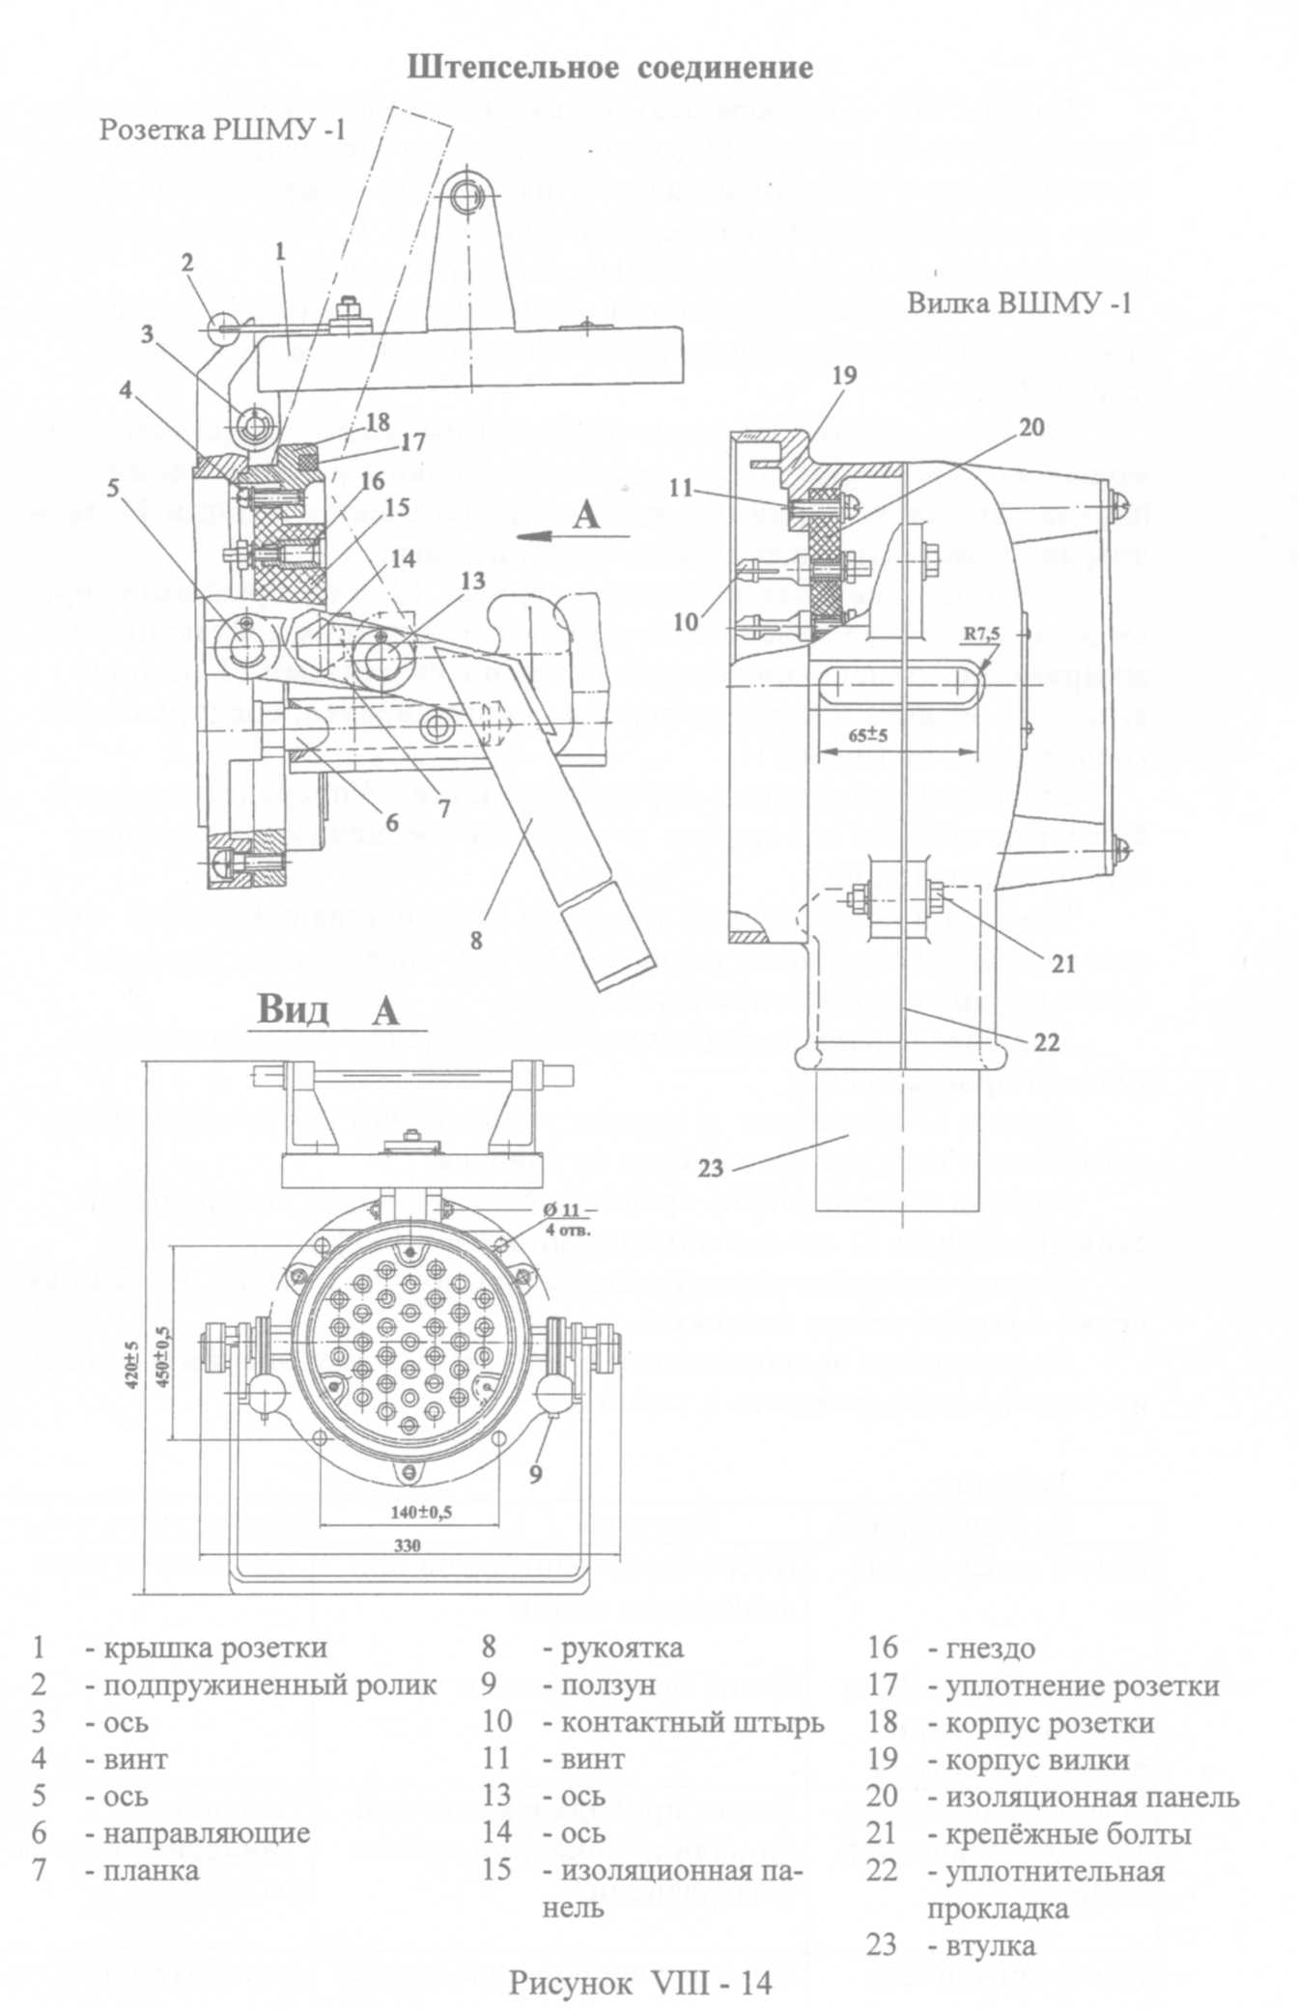
Порядок работы Сочленение штепсельных соединений (розетки РШМУ - 1, вилки ВШМУ - 1) производите в следующем порядке:
откройте крышку розеток и зафиксируйте роликом 2, подняв
рукоятку 8 вверх (см. рис. VIII-14);
вилку выньте из держателя и заведите приливы на вилке в пазы
ползунов розетки. При этом рукоятка 8 должна находиться в верхнем положении;
опуская рукоятку вниз, направьте штыри вилки в гнёзда розетки. В положении, когда все штыри вставлены в гнёзда на нужную глубину, опустите рукоятку вниз до упора - рычажный механизм запирает вилку;
закройте держатель крышкой.
Расчленение штепсельных соединений производить в обратной
последовательности.
При поднятии рукоятки механизм работает на открывание, пяточки ползунов упираются в приливы вилки и вилка выходит из зацепления с розеткой.

Межвагонное высоковольтное соединение
В состав МВС входят: розетка, вилка, холостой приемник.
В зависимости от номинального тока в главной цепи и конструктивных особенностей розетка и вилка имеют по два исполнения. В таблице VIII-1 приведены типы исполнения МВС, а в таблице VIII-2 – основные характеристики МВС

Таблица VIII - 1
Тип | Обозначение кон-  структорского до-  кумента | Номинальный  ток, А |  | Конструктивные  особенности
1 | 2 | 3 | 4 | 5
Розетка |  | Главной  цепи | Вспомога-  тельной  цепи
1РШ.006.2Л/Д | 301.80.50.000-02 | 90 | 1 | Штырь Ø11 мм соеди-  няется только с вилкой  1ВШ.006.2Л/Д
1РШ.006.3Л/Д | 301.80.50.000-03 | 90 | 1 | Штырь Ø11 мм соеди-  няется только с вилкой  1ВШ.006.3Л/Д
Вилка
1ВШ.006.2Л/Д | 301.80.60.000-02 | 90 | 1 | Гнездо Ø11 мм соеди-  няется только с розет-  кой 1РШ.006.2Л/Д
1ВШ.006.3Л/Д | 301.80.60.000-03 | 90 | 1 | Гнездо Ø11 мм соеди-  няется только с розет-  кой 1РШ.006.3Л/Д
Холостой приемник
1ДШ.006.Л/Д | 301.80.70.000 |  |  | Для вилок всех типов

Таблица VIII - 2
Характеристика | Высоковольтная  цепь | Низковольтная  цепь механизма  блокировки
Номинальное напряжение, В | 3000 | 110
Сопротивление изоляции в нормальных  климатических условиях, МОм | 100 | 50
Количество контактов, шт. | 1 | 2
Режим работы | Продолжительный | Продолжительный

Розетка типа 1РШ.006.2Л/Д (рис. VIII-15) состоит из корпуса 1,
крышки задней 2 с отверстием D для ввода кабеля, передней крышки 3, высоковольтного контакта (штыря) 4, расположенного внутри корпуса, изоляторов 5 и 6, защелки 7 с кнопкой 8, запирающего устройства, состоящего
из рукоятки 17, пружины 18, оси 19, скобы 20; механизма блокировки, в состав которого входят: контактная группа 9, барабан 10, планка 11, пружина
кручения 12 - расположенные на одной оси 13; кулачок 15, пружина 16,
передняя крышка 3 - расположенные на оси 14.
Розетка типа 1РШ.006.3Л/Д отличается от розетки типа
1РШ.006.2Л/Д наличием внутри корпуса винта 21, который препятствует
вхождению вилки типа 1ВШ.006.2Л/Д внутрь корпуса розетки.

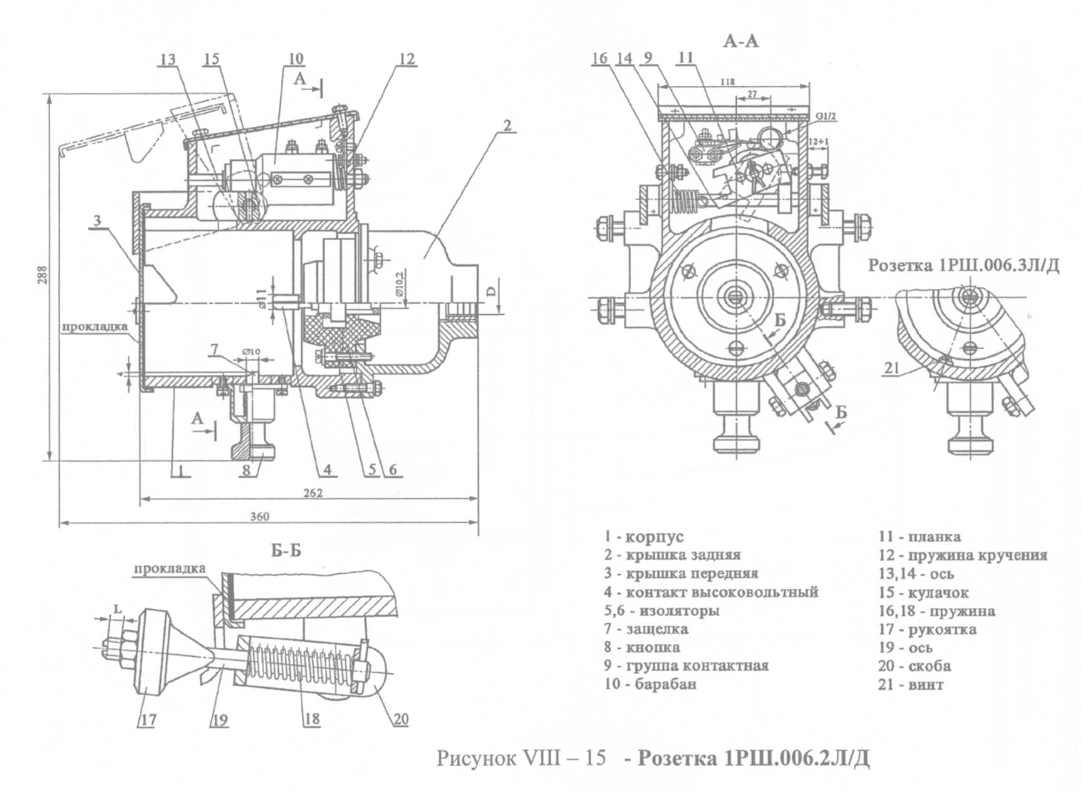
Вилка типа 1ВШ.006.2Л/Д (рис. VIII-16)состоит из корпуса вилки выполненного в виде цилиндра с фигурным пазом, контактного гнезда закрепленного в изоляторах 32, 33, рукоятки 34, внутри которой находится резиновая втулка 35 для прохода высоковольтного кабеля. На корпусе вилки расположен упор 36, корпус закрывает крышка 37, на крышке находится ушко 38 для фиксации запирающего устройства и упор 39, ограничивающий перемещение вилки против часовой стрелки, снизу крышки приклеена уплотнительная прокладка 40.
Вилка 1ВШ.006.3Л/Д отличается от вилки 1ВШ.006.2Л/Д тем, что на
корпусе вилки вместо фигурного паза имеется отверстие диаметром 13мм.
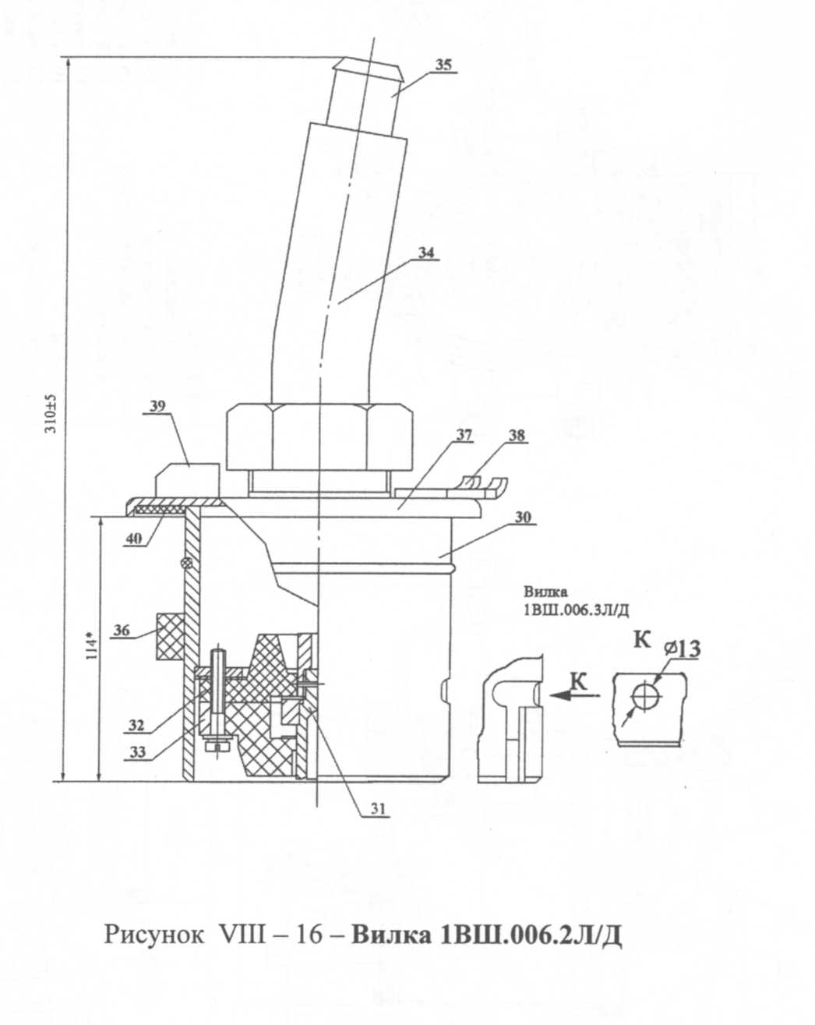
Холостой приемник 1ДШ.006.Л/Д (рис. VIII-17) состоит из корпуса 45, кронштейна 46, на котором снизу прикреплена планка 47 с пазами для фиксации рукоятки 48, закрепленной жестко на одной оси с подпружиненным упором 49 и фиксатором 50.
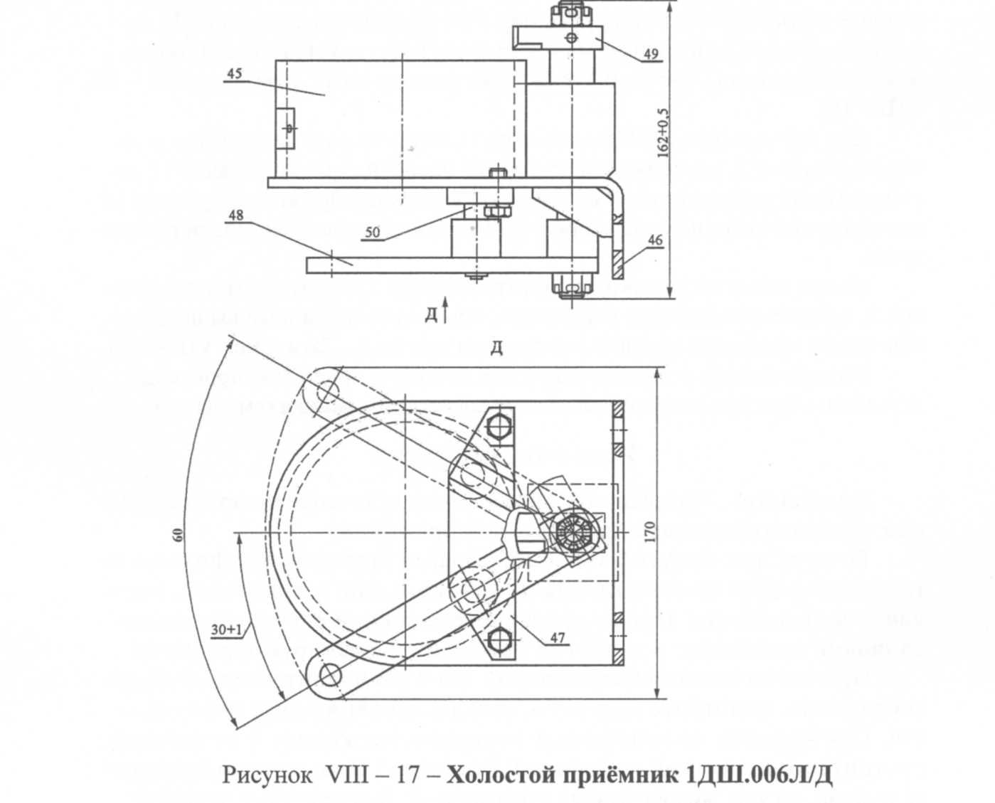
Устройство и работа
Сочленение и расчленение МВС производить при полностью снятом
высоком напряжении на нём.
Для приведения МВС в рабочее состояние необходимо вынуть вилку
из холостого приемника (рис. VIII-17), при этом повернуть рычаг 48 против часовой стрелки в положение, когда фиксатор 50 войдет в паз планки
47, а упор 49, удерживающий вилку, переместится в сторону, освободив ее.
Вынув вилку, закрыть холостой приемник. Для этого повернуть рычаг по
часовой стрелке так, чтобы он занял первоначальное положение, а фиксатор
зашел в паз рейки, закрыв приемник.
Для соединения вилки с розеткой необходимо открыть переднюю
крышку 3 розетки, оттянуть защёлку 7 на себя с помощью кнопки 8, вставить вилку в розетку соответствующего типа согласно таблице VIII-1, при
этом упор 36 на вилке должен войти в паз розетки, штырь 4 розетки войти в
гнездо 31 вилки (рис. VIII-15, VIII-16).
Для включения механизма блокировки нужно повернуть вилку в розетке по часовой стрелке до упора, отпустив защёлку. При повороте вилки
упор 36 входит в зацепление с планкой 11, поворачивая против часовой
стрелки барабан 10, латунная пластина на барабане входит в контакт с контактной группой 9, что служит сигналом о наличии контакта в высоковольтной цепи соединения. При включенной вилке необходимо закрыть запирающее устройство: оттянуть рукоятку 17 и завести ось в паз ушка 38 на крышке вилки. Усилие прижимания крышки регулируется гайкой путем изменения длины L, так чтобы прокладка сжалась на 1...2мм (рис. VIII-15, VIII-16).
Для расчленения МВС нужно вынуть вилку из розетки, для этого оттянуть защелку 7, повернуть вилку против часовой стрелки. Планка 11 освободится от действия упора вилки и под действием пружины кручения 12 возвратится в исходное положение, при этом контакты блокировки разомкнутся.
Вынув вилку из розетки, отпустить защёлку 7, закрыть розетку крышкой 3, закрыть запирающее устройство, производя описанные выше действия, чтобы прокладка крышки розетки сжалась на 1…2мм (рис. VIII-15).
Вилку вставить в заранее открытый холостой приёмник, производя
действия, обратные выемке вилки из холостого приемника (см. выше).

Уход в эксплуатации
Внимание! Сочленение и расчленение штепсельных соединений производите только при снятом напряжении.
Розетку при вынутой вилке закрывайте крышкой и зафиксируйте рычагом. Для предохранения от повреждений, загрязнений, попадания и накопления влаги в рукаве штепсель при расчленённом соединении вставляйте в холостой приёмник и фиксируйте рычагом.
При техническом обслуживании ТО-3 расчлените межвагонные
соединения, осмотрите контакты, гнёзда, изоляционные поверхности. При наличии на контактных поверхностях копоти и загрязнения
протрите их салфеткой, смоченной бензином. Осмотрите и проверьте рукава, жгуты межвагонных соединений. Запрещается зачистка контактов наждачной бумагой и абразивным инструментом.
При обнаружении на изоляционных деталях следов грязи и
влаги проверьте целостность всего резинового уплотнения, а детали протрите салфеткой. При наличии дефектов в резиновом уплотнении аппарат замените.
При текущих ремонтах ТР-1 и ТР-2, кроме указанных в ЦТ/479 работ,
замерьте диаметр контактного штыря вилки штепсельного соединения цепей управления ВШМУ - 1. Размер должен быть не менее 8,02 мм и не более 8,1 мм. Если наружный диаметр штыря уменьшился, разожмите лепестки штырей до нужного размера.
Для розеток 1РШ.006.2Л/Д и 1РШ.006.3Л/Д штепсельного соединения высоковольтных цепей диаметр контактного штыря должен быть 11º´º³+0,001 мм.
Если наружный диаметр штыря уменьшился, разожмите лепестки штырей
до нужного размера. Восстановите защитный рукав межвагонных соединений при наличии на нём повреждений и износа.
IX ВЫСОКОВОЛЬТНОЕ ОБОРУДОВАНИЕ
1 Токоприёмник
Токоприёмник Л-13У-01 служит для обеспечения токосъёма с контактного провода и питания высоким напряжением тягового и вспомогательного электрического оборудования секции электропоезда.
Установлен токоприёмник на крыше моторного вагона на высоковольтных изоляторах.
Изоляция токоприёмника относительно кузова электропоезда обеспечивается путём установки его на изоляторы, соответствующие напряжению
контактной сети.
Токоприёмник оборудован полозом с угольными вставками.

Технические данные
Номинальное напряжение, кВ, тока
постоянного 3
переменного 25
Номинальный ток, А
при движении - 550
при стоянке - 80
Статическое нажатие на контактный провод в
диапазоне рабочей высоты, Н (кгс)
активное (при подъёме), не менее - 60(6)
пассивное (при опускании), не более - 90(9)
Максимально допустимая скорость движения, км/ч - 140
Максимальная высота подъёма от сложенного
состояния, мм, не менее - 2100
Максимальная рабочая высота, мм - 1900
Минимальная рабочая высота, мм - 400
Длина в сложенном состоянии, мм - 3280
Ширина (по концам полоза), мм - 2260
Опускающая сила в диапазоне рабочей высоты,
Н (кгс), не менее - 120(12,0)
Время подъёма до максимальной рабочей высоты при
номинальном давлении сжатого воздуха , с -7... 10
Время опускания с максимальной рабочей высоты до
сложенного положения при номинальном
давлении сжатого воздуха, с - 3,5...6
Номинальное давление сжатого воздуха, МПа - 0,5
Минимальное давление сжатого воздуха, МПа - 0,35
Разность между максимальным и минимальным нажатием
при одностороннем движении токоприёмника
в рабочем диапазоне высоты подъёма, Н (кгс), не более - 10(1)
Масса ( без изолятора), кг - 260
Полный ход каретки, мм - 50
Токоприёмник (рис. IX-1) состоит из следующих узлов:
основания 1 с кронштейном 2, перестановкой которого обеспечиваются размеры 1450x1980 мм для установки на моторном вагоне;
подвижной системы, состоящей из двух нижних 3 и двух верхних 4
трубчатых рам;
верхнего узла, состоящего из полоза 5 и двух кареток 6. На полозе закреплены три ряда контактных угольных вставок;
механизма подъёма и опускания, состоящего из двух подъёмных пружин 7 и пневматического привода 8 со встроенными в него двумя опускающими пружинами 12.
Для работы токоприёмника в цилиндр пневматического привода 8 подаётся сжатый воздух, поршни расходятся, сжимая опускающие пружины
12 и через тягу 10, освобождает валы 11 от усилия, создаваемого этими
пружинами. Подъёмные пружины 7 через рычаги 14 постоянно стремятся
повернуть валы 11, обеспечивая тем самым подъём верхних рам 4 с полозом 5. Нажатие полоза на контактный провод регулируется изменением затяжки подъёмных пружин.
Для опускания токоприёмника сжатый воздух из цилиндра пневматического привода 8 через вентиль токоприёмника выбрасывается в атмосферу. Опускающие пружины 12, вмонтированные в цилиндры, нейтрализуют
действие пружин 7 и создают опускающее усилие, которое через промежуточные валы 15 и тяги 10 создают вращающие моменты, приложенные к
валам 11 и действующие в направлении опускания токоприёмника. Пружины 12 компенсируют действие пружин 7 и опускают подвижную систему
токоприёмника до упора.
Синхронизация поворота валов 11 нижних рам осуществляется с помощью тяг 9, шарнирно закреплённых в вилках валов, через рычаги 13.
Токоприёмник Л-13У-01 оборудован полозом с угольными вставками, которые способствуют наименьшему износу провода.
Полоз выполнен с загнутыми вниз концами, чтобы не было захлёстываний за контактный провод при прохождении токоприёмником воздушных
стрелок и крестовин контактной сети.
Для смягчения ударов токоприёмника о контактный провод полоз 5
крепят к верхним рамам 4 с помощью кареток 6. Каретка представляет собой систему шарнирно закреплённых рычагов и вертикально установленной пружины, которая смягчает (гасит) толчки и вибрации, создаваемые
контактным проводом (при прохождении токоприёмником неровностей
контактной сети и при статическом нажатии не более 90 Н) и обеспечивает
поворот полоза на 5 - 7° относительно среднего положения.
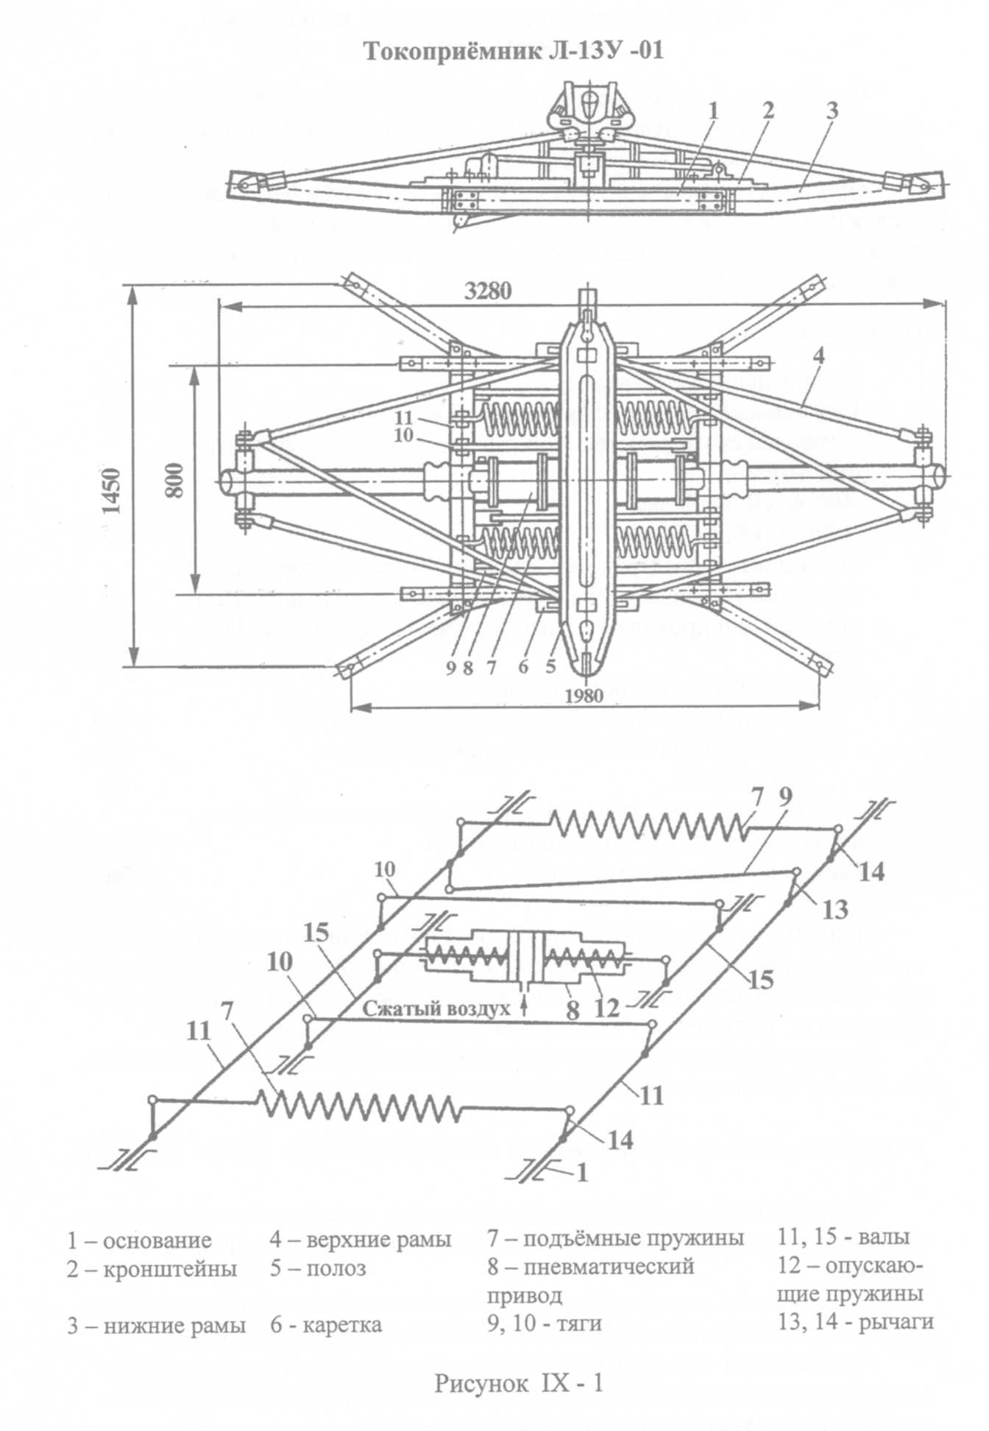
2 Ограничитель перенапряжений нелинейный
типа ОПН -25ЭП УХЛ1
Ограничитель перенапряжений предназначен для защиты от перенапряжений электрооборудования электропоездов переменного тока частотой
50 Гц с номинальным напряжением 25 кВ.
Ограничитель представляет собой защитный аппарат, содержащий последовательно соединённые оксидноцинковые варисторы, заключённые в
фарфоровую герметизированную покрышку. Ограничитель перенапряжений установлен на крыше моторного вагона.
Технические данные
1 Номинальное напряжения, кВ - 25
2 Наибольшее рабочее напряжение, (Uн.р.), кВ действ. - 30
3 Остающееся напряжение при импульсном токе 8/20 мкс
с амплитудой:
400 А, кВ, не более - 76
5000 А, кВ, не более - 95
4 Ограничитель выдерживает давление ветра со скоростью до
40 м/с без гололёда и 15 м/с при толщине гололёда до 2 см
при тяжении провода в горизонтальном направлении, Н,
не менее - 300
5 Пропускная способность ограничителя:
а) 20 импульсов тока 1,2/2,5 мс с амплитудой, А - 400
б) 20 импульсов тока 8/20 мкс с амплитудой, А - 5000
под дождём - 70
в) 10000 импульсов тока в форме полуволны синусоиды
длительностью 0,5 мс с амплитудой, А -50
Расчётная масса ограничителя, кг - 26

Допустимые пределы тока проводимости ограничителя при наибольшем рабочем напряжении и сопротивление, описание конструкции, принцип действия ограничителя перенапряжений указаны предприятием - изготовителем в "Техническом описании и инструкции по эксплуатации".
Ограничитель не подлежит ремонту эксплуатирующими организациями. Ремонт производится предприятием - изготовителем.

3 Ограничитель перенапряжений нелинейный типа ОПН - 2,2 УХЛ1
Ограничитель предназначен для защиты от коммутационных и атмосферных перенапряжений электрооборудования электропоездов переменного тока.
Ограничитель расположен под кузовом моторного вагона и рассчитан
для работы на открытом воздухе. Рабочее положение вертикальное.
Ограничитель представляет собой защитный аппарат, состоящий из
последовательно соединённых высоконелинейных резисторов, заключённых в фарфоровую герметизированную покрышку.
Основные технические характеристики ограничителя должны соответствовать указанным в таблице IX-1.

Таблица IX - 1
№  п/п | Характеристика | Норма
1 | Номинальное напряжения, кВ | -2,2
2 | Наибольшее рабочее напряжение, кВ (действ.) | -2,7
3 | Остающееся напряжение при импульсном токе 8/20  мкс с амплитудой 1000 А, к, не более | -7,3
4 | Ток проводимости ограничителя при наибольшем рабочем напряжении, мА (действ.) | -0,3-0,65

Монтаж и эксплуатация ограничителей должны проводиться в соответствии с "Техническим описанием и инструкцией по эксплуатации
БФИР.670205.231 ТО ".
Ограничитель не подлежит ремонту эксплуатирующими организация-
ми

4 Воздушный выключатель ВОВ-25А-10/400
Выключатель ВОВ-25А-10/400 однополюсного исполнения служит
для оперативных и аварийных отключений силового электрооборудования.
Технические данные

Номинальное напряжение, кВ - 25
Допустимые пределы изменения напряжения в главной
цепи, % от номинального - 46 - 116
Номинальный ток, А - 400
Предельный ток отключения, кА - 10
Сквозной ток короткого замыкания, кА (амплитуда) - 25
Номинальное рабочее избыточное давление сжатого
воздуха в баке, МПа - 0,8
Диапазон рабочего избыточного давления сжатого - 0,6-0,9
воздуха в баке, МПа
Мощность отключения, МВА:
а) номинальная в диапазоне избыточных
давлений 0,6 - 0,9 МПа -250
б) при избыточном давлении ниже 0,6 МПа,
но не менее 0,46 МПа - 125
г) при двукратном отключении без пополнения запаса
воздуха в баке выключателя при начальном
избыточном давлении в нём:
не менее 0,8 МПа - 250
не менее 0,7 МПа - 125
Номинальное напряжение постоянного тока цепей
управления, В - 110
Допустимые пределы изменения рабочего напряжения в
цепях управления переменного и постоянного тока,
% от номинального - 65 - 125
Токи уставки выключателя с ТПОФ25, регулируемые переключением числа
витков катушки реле, приведены в табл. IX-2

Таблица1Х-2
Отпайки реле | Число витков | Токи уставки, А
В0-В6 | 150 | 80+12
ВО-ВЗ | 115 | 100 ±15
В0-В7 | 96 | 120 ± 18
Избыточное давление срабатывания автомата минимально-
го давления:
на размыкание контактов, МПа 0,48-0,02
на замыкание контактов, МПа 0,58-0,02

Снижение избыточного давления за счёт утечек без учёта
вентиляции, при начальном номинальном избыточном
давлении 0,8 МПа, МПа в ч -0,1
Собственное время отключения от удерживающего
электромагнита при 0,8 МПа и номинальном напряжении
на катушке (время от момента размыкания цепи катушки до
момента размыкания дугогасительных контакторов), с,
не более - 0,04
Собственное время автоматического отключения от
промежуточного реле при номинальном избыточном давлении и
номинальном напряжении в цепи управления:
при токе, равном 130 % от тока срабатывания, с, не более - 0,06
при, токе, равном двукратному и более току срабатывания,
с, не более - 0,05
Собственное время автоматического отключения от электромагнита
переменного тока при токе в катушке, равном
15 А и давлении воздуха в резервуаре выключателя
0,8 МПа, с, не более - 0,03
Собственное время включения выключателя при
номинальном избыточном давлении при напряжении в цепи
управления 110 В постоянного тока, с, не более - 0,14
Допустимая длительность электрического импульса на
электромагнит включения, с, не более - 5
Число блокконтактов:
а) замыкающих - 3
б) размыкающих - 3
Нормальное положение выключателя -отключённое
Номинальное напряжение нагревательного элемента, В - 220
Мощность нагревательного элемента, Вт - 400
Масса выключателя, кг - 190
Устройство и работа выключателя, указания мер безопасности, характерные неисправности и методы их устранения см. в "Техническом описании, инструкции по эксплуатации и формуляр ИБЦЖ.674112.001ТО "

5 Высоковольтный ввод
Высоковольтный ввод предназначен для передачи высокого напряжения от токоприёмника, расположенного на крыше моторного вагона, к главному трансформатору, установленному под рамой вагона.
Технические данные трансформатора
Номинальный первичный ток, А - 400
Коэффициент трансформации - 16 ± 0,5
Ток динамической устойчивости (амплитуда), А - 25000
Ток термической устойчивости в течение 0,1 с, А - 10000
Одноминутное испытательное напряжение высоковольтной
изоляции, кВ, действ. -90
Напряжение высоковольтной изоляции, кВ, действ.:
сухоразрядное - 110
мокроразрядное - 78
Масса, кг - 48

Высоковольтный ввод состоит (рис. IX - 2 ) из токоведущих стальных
шин, проходных фарфоровых изоляторов ИП -35/400 -750 трансформатора
тока ТПОФ - 25. Вторичная катушка трансформатора 10 установлена на
проходном фарфоровом изоляторе 9, через который проходит токоведущий
стержень, (первичная обмотка).
Нижняя половина трансформатора проходит сквозь обшиву крыши в
шкаф № 3 моторного вагона и с помощью токоведущей шины 6 соединяется с проходным изолятором 4, укреплённым в полу. Своим фланцем изолятор крепится к раме вагона. Фланец заземлён.
Подсоединение шины 6 к трансформатору осуществляется при помощи перемычки 7 и кронштейна 8, служащего компенсатором изменения
размеров при нагревании.
Шина 1 соединяет нижний конец изолятора с выводом главного трансформатора, расположенным в вводной коробке 11.
Шина закрывается металлической коробкой 3 с крышкой 12. Коробка
заземлена. Обе шины представляют собой стальные трубы, сплющенные по
концам.
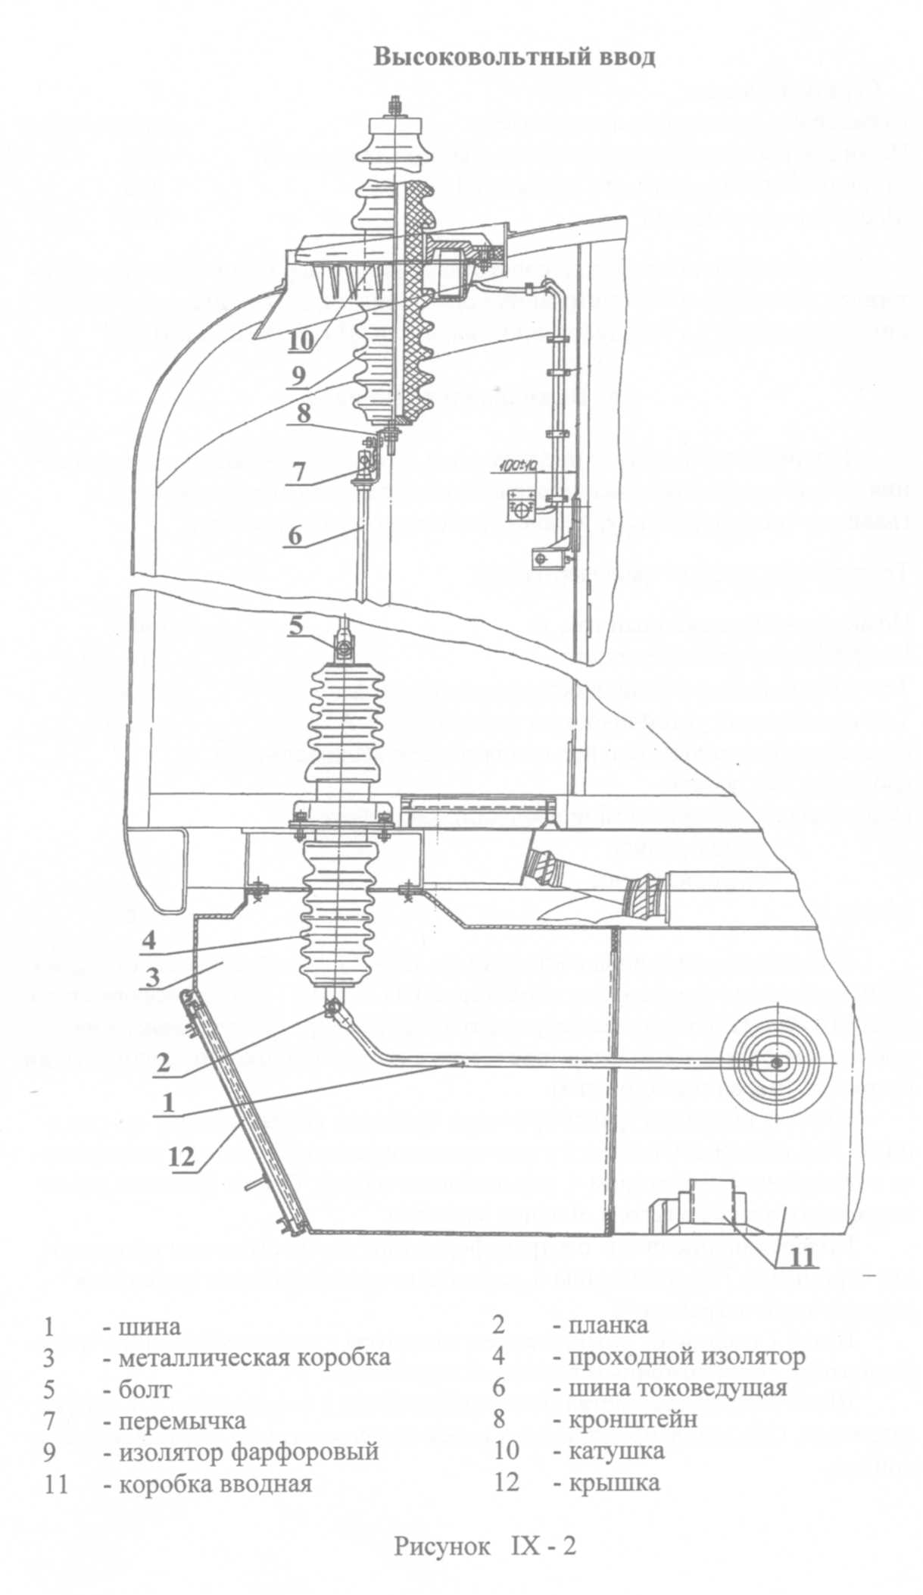
Шина закрывается металлической коробкой 3 с крышкой 12. Коробка
заземлена. Обе шины представляют собой стальные трубы, сплющенные по
концам. Шина 1 подсоединена к изолятору через планку 2 ( служащую также компенсатором) с помощью болтов 5.
Для исключения несчастных случаев двери шкафа № 3 заблокированы
выключателем. При случайном открывании дверей срабатывает защита и
опускается токоприёмник.
Внимание! При поднятом токоприёмнике открывать двери шкафа категорически запрещается.

На электропоезде ЭД9М может быть установлен высоковольтный
кабельный ввод ВК-25(1х95А) на номинальное рабочее напряжение 25 кВ
с кабелем марки АПвВ с одной алюминиевой жилой сечением 95 мм² .
Ввод кабельный (рис. IX - 2а) состоит из следующих элементов:
- одножильного кабеля 4 марки АПвВ 1x95/25-35;
- двух концевых муфт - верхней 1, установленной на крыше вагона и
нижней 8, соединяемой с первичной обмоткой 7 тягового трансформатора.
Внешняя изоляция обеих концевых муфт состоит из трекингостойкой
трубки и пяти изоляторов - термоусаживаемых «рёбер - юбок» 2.
Высоковольтный ввод соединен с токоприёмником при помощи наконечника верхней муфты и токоведущих шин 15, установленных на опорных изоляторах 14 на крыше вагона.
Кабель 4 протянут через отверстие в месте установки верхней муфты
в крыше вагона.
Для герметизации ввода, при прохождении кабеля через крышу вагона, на оболочку кабеля устанавливается уплотнение RS 68 RОХТЕС 3.
На несущих конструкциях вагона кабель установлен в коробках 5, коробе 11, имеющем крышку 12 для удобства обслуживания, закреплен скобами. В отдельном месте кабель 4 защищен оцинкованным листом 16. Всё
закрывается панелями интерьера.
Далее через отверстие в трансформаторе тока 6 (ТКШ У2) кабель
протянут до ввода 7 трансформатора тяги 9. Для удобства обслуживания
сделана крышка 10.
Под вагоном во вводной коробке 17 находятся: трансформатор тока
Т-0,66-5-0,5-50/5 УЗ, предназначенный для передачи сигнала измерительной информации счётчикам электрической энергии и дроссель 1 ДР.059.
В случае установки высоковольтного кабельного ввода ВК-25 (1х95А)
в моторном вагоне шкаф № 3 не устанавливается, вместо двухместного дивана ставится шестиместный и узкое окно возле высоковольтного ввода заменяется широким окном.
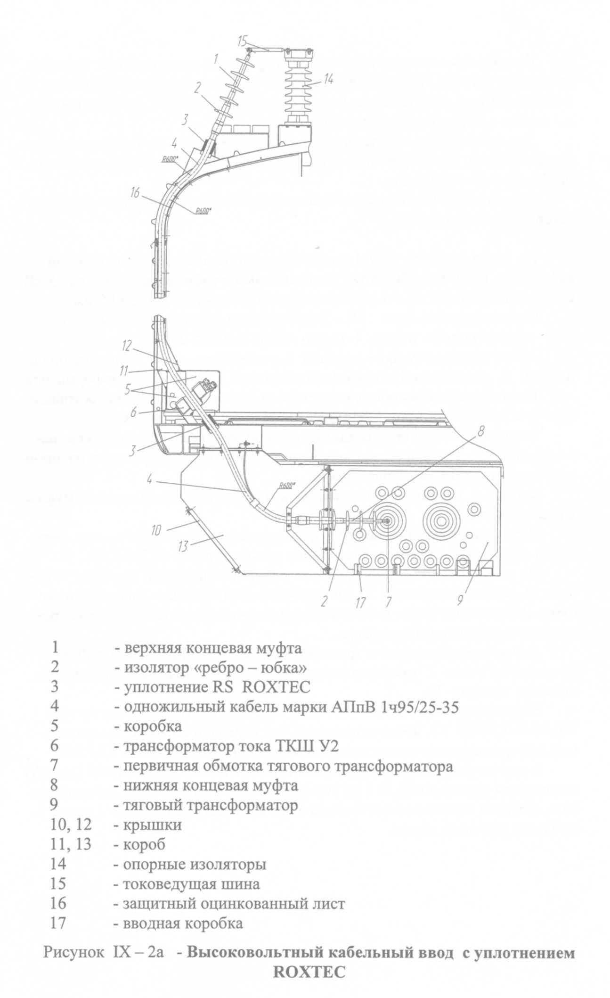
6 Трансформатор со встроенным реактором ОДЦЭР -1600/25 А
Трансформатор предназначен для преобразования напряжения контактной сети в напряжение питания цепей тяговых двигателей и собственных нужд, а также для сглаживания пульсаций выпрямленного тока выпрямительной установки.
Технические данные
Трансформатор ОДЦЭР - ОДЦЭР
1600/25 А 1600/25 Б
Номинальная мощность сетевой обмотки (ВН), кВА - 965
Номинальное напряжение сетевой обмотки, кВ - 25
Номинальное напряжение тяговой обмотки (НН), В - 2208
Номинальный ток тяговой обмотки, А - 350
Номинальное напряжение обмотки отопления (ОТ), В - 626 - 628
Номинальный ток обмотки отопления, А - 159
Номинальная мощность обмотки отопления, кВА -100
Номинальное напряжение обмотки собственных нужд
(СН), на вводах, В:
О1-Х1 -220
О1-Х2 - 276
Коэффициент полезного действия трансформатора, % - 97,8
Суммарные потери, кВт - 22 - 24
Схема и группа соединений 1/1-1-1-0-0-6
Реактор
Индуктивность при токе подмагничивания 250 А, мГн - 22
Индуктивность при токе подмагничивания 530 А, мГн - 17
Индуктивность при переменном токе 60 А, мГн - 22
Эффективный ток переменной составляющей, А - 85
Номинальный выпрямленный ток, А - 400
Потери в меди при номинальном выпрямленном токе, кВт - 9,5
На электропоезде ЭД9М могут устанавливаться трансформаторы тяговые однофазные со встроенным реактором типа ОДЦЭР-1600/25Б вместо
трансформатор со встроенным реактором ОДЦЭР -1600/25 А
Устройство и принцип действия трансформатора ОДЦЭР -1600/25 А см. в "Техническом описании и инструкции по эксплуатации ИВЕГ 672.324.001 ТО ", прилагаемом к формуляру вагона.
Устройство и принцип действия, техническое обслуживание трансформатора ОДЦЭР- 1600/25Б см. в "Руководстве по эксплуатации
АКЛУ. 672.324.001 РЭ-ЛУ", прилагаемом к формуляру вагона.
7 Выпрямитель В-ОПЕД-400-1,65к-У1
Выпрямитель предназначен для питания выпрямленным током тяговых двигателей электропоезда.
Технические данные
Номинальная выходная активная мощность, кВт - 660
Номинальное выходное напряжение, В - 1650+ 16-24
Номинальный выходной ток, А - 400
Максимальное обратное напряжение (амплитудное значение), В - 3600
Номинальная входная частота, Гц - 50
Допустимое отклонение от номинальной частоты, % - ± 2
Кратность максимальных допустимых перегрузок по току, раз - 3
Время допустимых перегрузок, с - 30
КПД, %, не менее - 99,26
Габаритные размеры, мм: высота - 805
длина - 850
глубина - 410
Масса, кг, не более - 150

Выпрямитель выполнен по схеме однофазного моста.

Устройство и работа. Выпрямитель В-ОПЕД-400-1,65к-У1 представляет собой пыленепроницаемую камеру с односторонним обслуживанием.
Выпрямитель комплектуется таблеточными лавинными диодами, которые
крепятся на двух групповых охладителях.
Наружные оребрённые поверхности групповых охладителей имеют
направляющие патрубки для захвата встречного потока воздуха и направления его на ребро охладителей.
Электрическая принципиальная схема выпрямителя представлена на
рис. IX-3.
Характерные неисправности выпрямительной установки и методы их
устранения приведены в табл. IX - 3.

Таблица IX - 3
Неисправность | Вероятная причина | Методы устранения
Сопротивление изоляции между корпусом и  токоведущими частями  "нуль" ' | Касание токоведущих  частей к корпусу  Нарушение изоляции  между диодом и корпусом | Проверьте монтаж  Проверьте целостность  изоляционных шайб,  при необходимости замените
Пробой диода | Ухудшение теплового  контакта между диодом  и охладителем | Проверьте крепление  диода, при необходимости замените диод

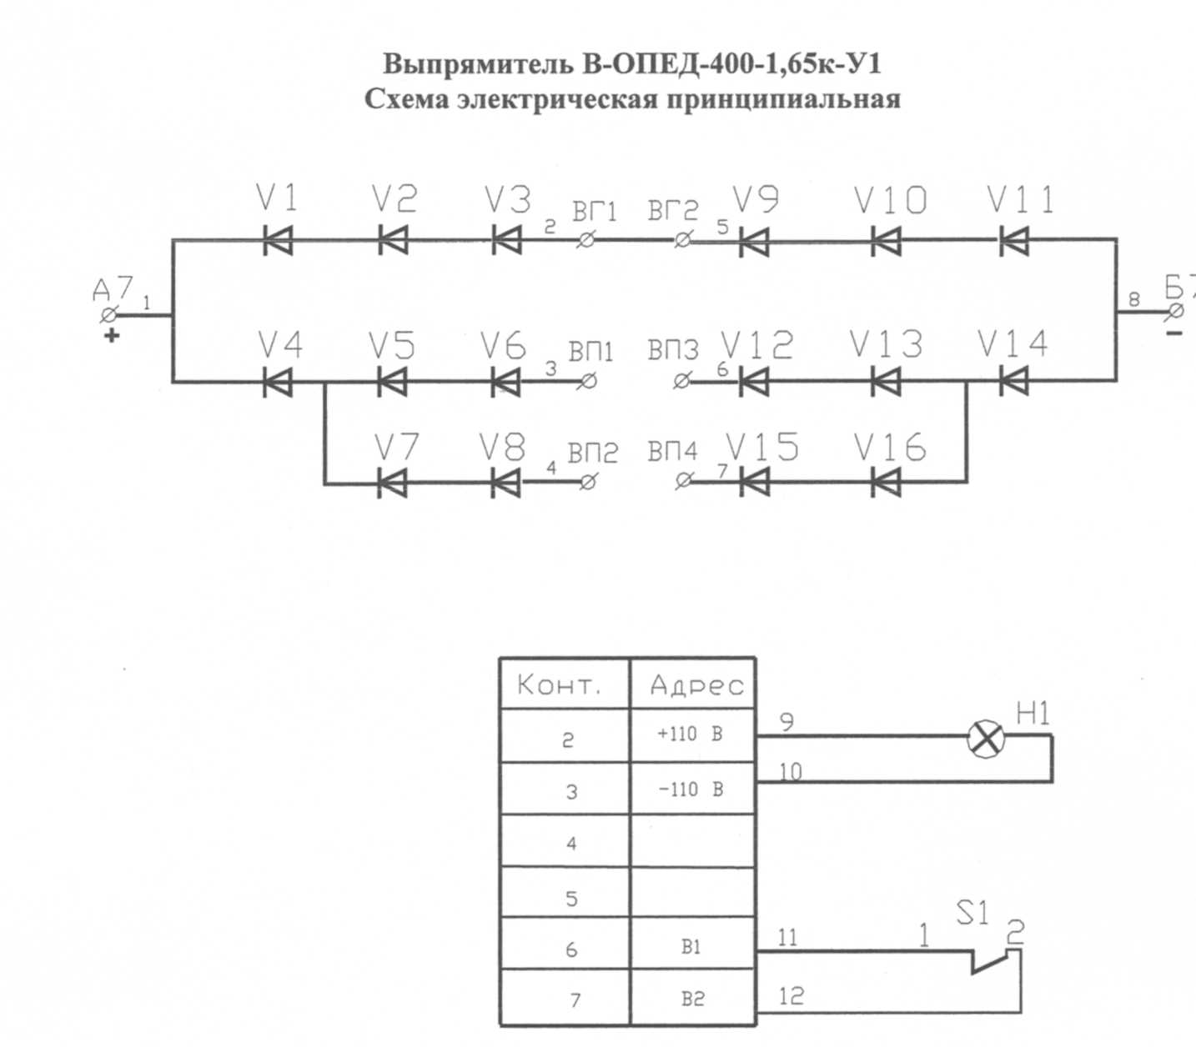

А7(+); | - маркировка клемм для подключения
Б7(-) | нагрузки
ВГ1;ВГ2; | - маркировка клемм для
ВП1...ВП4 | подключения трансформатора

Рисунок IX - 3

Устройство и принцип действия выпрямителя см. в "Выпрямитель
В-ОПЕД-400-1,65к-У1 Руководство по эксплуатации ИЕАЛ.435414.010РЭ",
прилагаемом к формуляру вагона.

X УХОД ЗА ВЫСОКОВОЛЬТНЫМ ОБОРУДОВАНИЕМ

1 Общие указания
Перед монтажом и перед каждым грозовым сезоном обязательно проводите профилактические испытания ограничителей перенапряжений согласно Инструкции по эксплуатации ограничителей. В процессе эксплуатации производите измерения тока проводимости не реже одного раза в год.
Для производства измерений ограничитель демонтируйте с электропоезда.
Перед измерениями фарфоровую покрышку тщательно протрите сухой ветошью, а при необходимости ветошью, смоченной бензином или другими
растворителями. Если ток проводимости достигнет величины в два раза
превышающей первоначальное значение, то ограничитель снимите из эксплуатации.
При эксплуатации трансформатора ОДЦЭР-1600/25А или ОДДЭР-1600/25Б:
колебания напряжения, подводимого к сетевой обмотке, должны находиться в пределах от 19 до 29 кВ;
электрическая прочность масла, взятого из пробки при температуре
выше 0°С, должна быть не ниже 30 кВ на стандартном маслопробойнике
(электрическая прочность проверяйте один раз в три месяца);
не реже, чем один раз в шесть месяцев, производите отбор и полный
анализ трансформаторного масла на соответствие ГОСТ 982-80;
температура масла, определённая термометром ТКП, в верхних слоях
должна быть не более 85°С. При резком повышении температуры масла
сверх допустимого трансформатор отключите и выясните причину повышения температуры.
Не допускайте работу тягового трансформатора под нагрузкой при
отключённом или незаземлённом насосе!
В случае застывания трансформаторного масла (при отрицательной
температуре окружающего воздуха) допускается работа трансформатора
без циркуляции масла. Насос в этом случае должен включаться при достижении температуры масла в верхних слоях плюс 30°С.
Перед первой подачей напряжения и при проведении регламентных
работ в силовой цепи проверьте защитное заземление выпрямителя.
Не подавайте напряжение на выпрямитель при снятой крышке.
При установке на вагон заземлите выпрямитель в соответствии с "Правилами устройства электроустановок". Закоротите все диоды. Замерьте
мегаомметром на 2500 В сопротивление изоляции токоведущих частей относительно корпуса (групповых охладителей). Сопротивление изоляции
должно быть не менее 10 МОм в холодном состоянии. Затем снимите закоротки.
Подсоедините кабели питающего напряжения к клеммам.
Подсоедините нагрузку к клеммам выпрямительной установки.
Закройте и зафиксируйте руками съёмную дверь.
Групповые охладители крепите в вертикальном положении.
Запрещается эксплуатация в условиях, не соответствующих его техническим данным.
При ремонте выключателя ВОВ-25А-10/400 соблюдайте следующие
меры безопасности:
- все работы, связанные с необходимостью какой - либо разборки узлов,
регулировки, затяжки крепления и т.п., производите при полном отсутствии
сжатого воздуха в баке, при открытом спускном кране, снятии высокого
напряжения и при отсутствии оперативного напряжения;
- запрещается кантовать и подвергать ударам ящики с выключателями и
запасными фарфоровыми изоляторами, хранить изоляторы в соприкосновении между собой и металлом, подвергать ударам металлические части выключателя, сопряженные с фарфором;
- учитывайте при эксплуатации выключателя наличие опасности от случайных разрывов фарфора;
- запрещается производить окончательную затяжку крепления фарфора
простым ключом, пользуйтесь только предельным ключом;
- при установке выключателя на электропоезд его корпус надёжно заземлите путём соединения с корпусом вагона, места для присоединения заземляющего провода очистите до металлического блеска и смажьте тонким
слоем технического вазелина;
- запрещается вручную переключать разъединитель при наличии сжатого
воздуха в баке;
- наполнение бака сжатым воздухом производите только при отключённом
разъединителе.
В процессе эксплуатации периодически производите продувку воздушного резервуара выключателя при следующем условии: сброс давления
при рабочем давлении 0,8 МПа должен понижаться не менее 0,65 МПа. Падение давления контролируйте по манометру. Воздух, поступающий в резервуар, должен быть технически очищен от масла, капельной влаги и механических примесей.
В период образования гололёда периодически производите отключение выключателя без нагрузки с целью разрушения образовавшейся корки
льда на контактах разъединителя.

2 Техническое обслуживание
Токоприёмник. При техническом обслуживании ТО-3 промойте керосином и насухо протрите салфеткой рамы, шарнирные соединения и изоляторы. Протрите сухой чистой салфеткой поверхность рукава, подводящего воздух к цилиндру.
Полозы, имеющие толщину угольной вставки менее 10 мм, замените.
Если поперечные трещины в количестве не более двух на вставку не ослабляют крепление, угольные вставки оставьте в работе. Не заменяйте также
вставки со сколами, если ширина скола по поверхности трения не превышает 15 мм, а высота - 5 мм. Плавная волнистость рабочей поверхности
вставки не является браковочным признаком. Детали токоприёмника,
имеющие трещины или изломы, замените.
Зазор между угольными вставками, смонтированными на полозе со
стороны контактной поверхности, не должен превышать 0,5 мм. Стыки
вставок друг с другом и с торцами металлических концевых рогов тщательно запилите для обеспечения плавного перехода по стыку.
Контролируйте надёжность крепления вставок на полозах. При необходимости болты, крепящие вставки, прижимные планки подтяните. При
одностороннем износе угольных вставок допускается переворачивание полоза. Изношенные более чем на 1 мм оси крепления полоза к кареткам замените новыми. Перекосы в креплении рычагов кареток устраните, в случае
уменьшения жёсткости замените пружины кареток. Проверьте состояние
шплинтов.
Не допускается заедание шарнирных соединений. Смазку на полозы,
в цилиндры и шарнирные соединения токоприёмника добавьте в соответствии с «Химмотологической картой». Опорные изоляторы и полиэтиленовые
трубки воздушной магистрали очистите от грязи.
Время подъёма и опускания токоприёмника регулируйте с помощью
редуктора клапана токоприёмника КЛП-101Б, установленного в шкафу № 1
моторного вагона. Опускающую силу и максимальную высоту подъёма регулируйте поворотом тяги пневматического привода, имеющей для этой
цели по концам правую и левую резьбу. Перед регулировкой контргайки на
тяге опустите, после регулировки тщательно затяните.
Обеспечьте постоянство контактного нажатия регулировкой плеча
подъёмных пружин. Эту регулировку производите при максимальной рабочей высоте следующим образом:
- при " задире " характеристики болты на тягах 10 (рис. IX-1) равномерно выкручивайте;
- при " завале " характеристики болты равномерно вкручивайте.
В зимнее время с полозов токоприёмников удаляйте снег и лёд, подвижные трубы покройте антигололёдной смазкой.
Выключатель ВОВ-25А-10/400. При ТО-1, ТО-2, ТО-3, ТР-1 осмотрите выключатель.
Выпустите конденсат из бака через спускную трубу.
Проверьте состояние и степень загрязнённости фарфора, при необходимости очистите его.
Проверьте затяжку резьбовых креплений, обратив особое внимание на
крепление фарфора. Затяжку крепления фарфора выключателя проводите
только предельным ключом с моментом 19,6 Нм путём многократного, последовательного обхода болтов или гаек по окружности их расположения,
не допуская поворота их за один обход более 60°;
- допускается незначительный перекос фланцев крепления изоляторов;
- затяжку фарфора варистора ВВ - 25 производите ключом с моментом 3,43 Нм.
Проверьте состояние контактов разъединителя в отношении их чистоты, обгорания, механических повреждений.
Значительное обгорание контактов разъединителя свидетельствует об
ослаблении давления ножей на неподвижный контакт или о наличии причин, вызывающих нарушение запаздывания.
Давление каждого ножа разъединителя на неподвижный контакт
должно быть одинаковым и равным 81,34...98,98 Н (пружина, создающая
давление ножей на неподвижный контакт, должна быть сжата до длины 10 мм).
Высоковольтный ввод. Осмотрите. Проверьте надёжность заземления фланца изолятора, коробки 3 (рис. IX-2), а также прочность крепления
всех деталей ввода. Очистите от грязи верхнюю часть изолятора 9, расположенную на крыше, а при необходимости - весь изолятор 9 и изолятор 4.
Проверьте наличие влаги на стенках шкафа и на частях ввода, расположенных в шкафу, а также коробки 3.
В случае обнаружения влаги и невозможности немедленного устранения неисправности эксплуатировать вагон категорически запрещается.
Проверьте исправность замка шкафа.
Трансформатор. При ТО-3 проведите обслуживание трансформатора
по "Техническому описании и инструкции по эксплуатации ИВЕГ
672.324.001 ТО" или "Руководству по эксплуатации АКЛУ. 672.324.001
РЭ-ЛУ", прилагаемых к формуляру вагона.
Проверьте по маслоуказателю наличие масла в расширителе, а также в
кармане термобаллона термометра ТКП и при необходимости добавьте.
После добавления масла опломбируйте пробку для пробы масла, а для
трансформатора ОДЦЭР-1600/25А дополнительно опломбируйте пробку
отверстия для залива масла.
Выпрямитель. При каждом техническом обслуживании ТО-3 произведите внешний осмотр выпрямителя.
Удалите конденсат с помощью ветоши.
Продуйте выпрямитель и блоки с диодами сухим, очищенным сжатым
воздухом давлением 0,25 - 0,3 МПа.
Протрите, не разбирая блоков с диодами, керамические корпуса диодов и изолятор чистой салфеткой.
Проверьте целостность диодов овометром, подключённом в направлении обратном проводимости диода. При неисправном диоде показания
овометра близки к нулю.
Неисправный диод замените по "Инструкции по созданию и контролю
усилия сжатия СПП в блоках силовых " ИЕАЛ.435414.010 И.
Проверьте мегаомметром целостность изоляторов под диодами. Вышедшие из строя изоляторы замените.
Измерьте сопротивление изоляции токоведущих частей выпрямителя
относительно корпуса в холодном состоянии мегаомметром напряжением
2500 В, при этом сопротивление изоляции должно быть не менее 10 МОм.
Ограничитель перенапряжений. Техническое обслуживание ограничителя, находящегося в эксплуатации, включает:
- внешний осмотр;
- чистку фарфоровой изоляции;
- восстановление защитных покрытий металлических деталей и цементных швов эмалью;
- проверку состояния болтовых соединений;

3 Текущий ремонт ТР - 1
Выключатель ВОВ-25А-10/400. Произведите весь объём работ, предусмотренный при техническом обслуживании.
Трансформатор ОДЦЭР-1600/25А. Осмотрите и замените фарфоровые изоляторы, имеющие сколы или повреждения глазури по длине свыше 15 % от общей длины. Если места повреждения изоляторов не превышают 15 % общей длины, протрите их салфеткой, смоченной в бензине, и покройте эмалью ГФ.
Для трансформатора ОДЦЭР-1600/25Б произведите замену силикате ля:
Для трансформатора ОДЦЭР-1600/25А замену силикагеля в воздухоосушителе производите не реже двух раз в год по мере увлажнения силикагеля.
Выпрямитель В-ОПЕД-400-1,65к-У1.
Произведите работы в объёме ТО-3 и дополнительно:
- проверьте работу аппаратуры защиты выпрямителя.
Система защиты выпрямителя должна обеспечивать отключение выпрямителя при нарушениях нормального режима работы за время не более
0,06 с:
а) при нагрузках превышающих допустимые;
б) при внешнем и внутреннем коротком замыкании;
- проверьте уплотнение блока с диодами и двери, при необходимости
резину замените.

4 Текущий ремонт ТР-2
Токоприёмник. Проверьте износ шарниров. Втулки с износом более
1 мм и оси с износом более 0,5 мм замените. Проверьте износ гибких шунтов. Шунты, изношенные более чем на 20 % сечения, замените.
Произведите ревизию пневматического привода: цилиндр очистите от
пыли, ржавчины, загрязнённой смазки, промойте керосином и насухо протрите.
Резиновую манжету замените новой, если при осмотре будут обнаружены порезы, трещины, гофры, загиб бурта в обратную сторону и другие
дефекты, приводящие к утечке воздуха. Годную манжету вымойте в тёплой
воде и тщательно вытрите. Во избежание повреждения манжеты при съёме
с поршня или установке пользование отвёрткой или другими металлическими предметами не допускается. Для этой цели применяйте деревянную или изоляционную планку.
Перед установкой поршня с манжетой в цилиндр следите, чтобы манжета не получила порезов о фаски на цилиндре.
Шарнирные соединения штока поршня с рычагом вала привода смажьте.
После сборки привода проверьте его герметичность при начальном
давлении сжатого воздуха - 0,675 МПа согласно ГОСТ 9219-75.
Запрещается производить подъём токоприёмника без наличия контактного провода или имитирующего его устройства.
Смажьте подшипники нижних рам и цилиндр пневмопривода. Для
этого снимите крышку подшипника, протрите его поверхность чистой салфеткой, удалите старую загрязнённую смазку и заложите новую. При необходимости смените сальник.

Выключатель ВОВ-25А-10-400.
Произведите весь объём работ, предусмотренный при техническом обслуживании.
Вскройте дугогасительную камеру, проверьте чистоту внутренних поверхностей изоляторов и очистите их.
Проверьте состояние дугогасительных контактов и при незначительном оплавлении их произведите зачистку бархатным напильником до металлического блеска, не нарушая геометрии. Зачистка наждачной бумагой не допускается. При значительном повреждении контактов замените их.
Проверьте затяжку контактов и при необходимости подтяните дополнительно. Обратите внимание на соосность подвижного и неподвижного
контактов. Допустимое отклонение от соосности 0,5 мм.
Проверьте дугоприёмные накладки разъединителя, при значительном
оплавлении их - разверните на 180°.
Проверьте характеристики ОПН-25 в соответствии с паспортными данными.
После окончания текущего ремонта ТР-2 смажьте трущиеся части
выключателя.
Подробно о полной разборке и регулировке выключателя см. "Техническое описание, инструкция по эксплуатации и формуляр ИБЦЖ.674112.001 ТО"
Высоковольтный ввод. Произведите окрашивание токоведущих шин
и коробки.
Трансформатор ОДЦЭР-1600/25А. Проведите ТР-1 по "Техническому описании и инструкции по эксплуатации ИВЕГ 672.324.001 ТО" или
"Руководству по эксплуатации АКЛУ. 672.324.001 РЭ-ЛУ", прилагаемых к
формуляру вагона.
Если необходимо смените масло.. После смены масла опломбируйте
пробку для пробы масла, а для трансформатора ОДЦЭР-1600/25А дополнительно опломбируйте пробку отверстия для залива масла.
Выпрямитель В-ОПЕД-400-1,65к-У1.
Произведите работы в объёме ТР-1.

5 Текущий ремонт ТР- 3
Трансформатор ОДЦЭР-1600/25А. Произведите полную замену масла и ревизию насоса по "Техническому описании и инструкции по эксплуатации ИВЕГ 672.324.001 ТО" или по "Руководству по эксплуатации АКЛУ. 672.324.001 РЭ-ЛУ", прилагаемых к формуляру вагона.
После смены масла опломбируйте пробку для пробы масла, а для
трансформатора ОДЦЭР-1600/25А дополнительно опломбируйте пробку
отверстия для залива масла.
Выпрямитель В-ОПЕД-400-1,65к-У1.
Выполните работы в объёме ТР-2 и дополнительно:
- проверьте контактные поверхности шин.
Глубокие выжеги, наплывы, следы окиси не допустимы. Негодные
шины замените;
- восстановите окраску каркаса и других частей.
После обслуживания выпрямитель проверьте на работоспособность.
Выключатель ВОВ-25А-10-400.
Произведите весь объём работ, предусмотренный при текущем ремонте ТР-2.
Кроме того, произведите полную разборку выключателя и его узлов
для проверки технического состояния и, при необходимости, их очистки.
После окончания ремонта ТР-3 произведите проверку работы выключателя.
Подробно о разборке выключателя, ремонтах и его проверке описано в
«Техническом описании, инструкции по эксплуатации и формуляре
ИБЦЖ.674112.001ТО».

XI ЭЛЕКТРИЧЕСКИЕ МАШИНЫ
1 Тяговый электродвигатель
Тяговый электродвигатель пульсирующего тока предназначен для
привода оси моторного вагона электропоезда.
Технические данные, устройство и инструкция по эксплуатации предоставлены в книге "Двигатели тяговые типа ТЭД-2У1 и ТЭД-ЗУ1 для
пригородных электропоездов. Руководство по эксплуатации".

2 Расщепитель фаз РФЭ
Расщепитель фаз преобразует однофазный переменный ток в трёхфазный для питания асинхронных двигателей.
Подробно о расщепителе фаз изложено в книге "Расщепитель фаз типа РФЭ-У1. Руководство по эксплуатации".

3 Электрокомпрессор воздушный ЭК 7В Мб
Электрокомпрессор предназначен для питания сжатым воздухом тормозных систем и пневматических приборов электропоезда, он устанавливается на каждом головном и прицепном вагонах.
В состав электрокомпрессора входит компрессор ВГ 0,58/8 - 540 и трехфазный асинхронный электродвигатель типа МАК160М6-О1. Электрокомпрессор ЭК 7В Мб укомплектован фильтром - глушителем, гибким
рукавом и стойками.

Технические данные
Потребляемая мощность, кВт, не более - 4,7
Производительность, м³ /мин - 0,58
Частота вращения коленчатого вала, об/мин - 540
Направление вращения коленчатого вала - по часовой стрелке, если смотреть со стороны электродвигателя
Номинальное давление нагнетания, (конечное
избыточное), МПа, не более - 0,8
Охлаждение - воздушное, естественное
Масса, кг - 420

Режим работы - повторно-кратковременный с продолжительностью
включения (ПВ) до 50 % при продолжительности цикла до 10 мин. включительно и номинальной частоте вращения коленчатого вала.
Конструктивные особенности, указания мер безопасности, подготовка
к работе и обслуживание электрокомпрессора см. в инструкции по эксплуатации "Электрокомпрессор ЭК 7В, ЭК7В.00.000ИЭ", прилагаемой к формуляру вагона.
3.1 Электродвигатель МАК 160
Двигатель переменного тока с короткозамкнутым ротором
МАК 160 Мб О1 предназначен для привода главного компрессора. Двигатель трехфазный, асинхронный, с повышенным скольжением. Исполнение
горизонтальное, фланцевое без лап, закрытое (без обдува).
Корпус покрыт нитроцеллюлозной эмалью. Выходной конец вала имеет уплотнение, исключающее проникновение масла из редуктора компрессора в полость корпуса двигателя.
Технические данные
Напряжение сети, В - 220\380
Мощность, кВт - 5
Частота сети, Гц - 50
Номинальная частота вращения, 1\мин - 960
Ток, А - 33,8\19,5
КПД -0,81
Масса, кг - 195
Схема соединений обмоток - Δ\Y
Частота включений в час - не более 40

Устройство, принцип действия и уход за двигателями см. в «Техническом описании и инструкции по эксплуатации двигателя трёхфазного асинхронного типа МАК160 ИРАК.526121.008 ТО», прилагаемых к формулярам головных вагонов электропоезда.

4 Компрессор поршневой воздушный ВВ 0,05/7-1000 02 М2
Компрессор поршневой модели ВВ 0,05/7-1000 02 М2 предназначен
для подъёма токоприёмника электропоездов пригородного сообщения.
Тип компрессора - поршневой, одноцилиндровый, одноступенчатого
сжатия.
В качестве привода компрессора используется электродвигатель типа
П31М.

Технические данные
Производительность, не менее, м³ /мин - 0,05
Диаметр поршня, мм - 62
Ход поршня, мм - 38
Число цилиндров - 1
Давление нагнетания (избыточное), МПа - 0,7
Число оборотов коленчатого вала двигателя, об/ мин - 1000
Потребляемая мощность компрессора, кВт, не более - 0,5
Смазка разбрызгиванием
Охлаждение воздушное, естественное
Расход смазки, г/ ч, не более - 2,5
Габаритные размеры, мм, не более - 790х365x445
Масса, кг - 90
Режим работы компрессора с двигателем ПЗ1М - непрерывный до
15 мин при повышении давления нагнетания от 0 до 0,7 МПа.
Компрессор и двигатель жёстко закрепляются на основании. Концы
валов компрессора и электродвигателя соединены муфтой и закрыты ограждением. Компрессор комплектуется воздушным фильтром.
Состав изделия, порядок установки и подготовка к работе, техническое обслуживание компрессора см. в "Техническом описании и инструкции по эксплуатации ВВ 0,05\7.00.000 ТО", прилагаемых к формуляру моторного вагона.

4.1 Электродвигатель П - 31М
Электродвигатель постоянного тока П-31М служит для привода компрессора для подъёма токоприёмника.
Электродвигатель со смешанным возбуждением брызгозащищённого
исполнения.
Технические данные
Напряжение, В -110
Сила тока, А - 9,6
Полезная мощность, кВт - 0,75
Номинальное число оборотов, об/мин: - 1000
Масса, кг - 54,5

Техническое описание, подготовка к работе и работа, возможные неисправности электродвигателя и способы их устранения, техническое обслуживание двигателей П31М см. в «Техническом описании и инструкции
по эксплуатации ОВН.460.019 ТО Машины постоянного тока серии «П»»,
прилагаемых к формулярам головных вагонов.

5 Вспомогательная электрокомпрессорная установка КПБ-02
Вспомогательная электрокомпрессорная установка (ВЭКУ) предназначена для подъёма токоприёмника при запуске электропоезда при разряженной основной пневмомагистрали.
Технические характеристики
Напряжение питания, В - 110
Производительность, м³ /мин. - 0,05
Максимальное давление, Кгс/см² - 7,0
Частота вращения вала при номинальной подаче, об./мин - 2700

Электрокомпрессорная установка КПБ-02 устанавливается в шкафу
№ 1 на моторном вагоне.
ВЭКУ устроен как единый агрегат, в котором двигатель, приводящий
компрессор, установлен непосредственно на валу компрессора и в одном
корпусе. Основной особенностью ВЭКУ является применение для уплотнения поршня полимерного кольца, не нуждающегося в масле для своей работы. Компрессор, кроме смены воздушного фильтра, является необслуживаемым.
Компрессор снабжён вентилятором, обеспечивающим его охлаждение
при работе.

6 Электростеклоочистители
Для очистки лобовых окон кабины машиниста устанавливаются два
электростеклоочистителя.
Электростеклоочиститель состоит из моторедуктора 1 (521.3730),
приводящего в движение пантографное устройство со щёткой 2, и электрического омывателя 3 (1112.5208), предназначенного для подачи омывающей жидкости на оконное стекло (см. рис. XI - 2).

Моторедуктор

Технические данные
Номинальное напряжение питания, В - 24
Номинальная мощность на валу редуктора, Вт - 11
Номинальная частота качания вала редуктора, -35
двойных ходов в минуту
Номинальный ток, А - 2,5
Масса моторедуктора, кг - 2,8
Рабочее направление качания - левое
Режим работы - продолжительный
Угол поворота колебательного движения вала, ° - 74
Рабочее положение - горизонтальное

Моторедуктор относится к неремонтируемым изделиям.
Принцип действия, устройство см. паспорт на моторедуктор, прилагаемый к формуляру головного вагона.
Во время осмотров, ремонтов моторедуктора с целью исключения попадания в него влаги, винт крепления моторедуктора к панели и винты крепления панели к лобовой стене необходимо ставить на герметик - прокладку ТУ6- 15- 1049-91.

Омыватель электрический

Технические данные
Номинальное напряжение, В - 24
Потребляемый ток, А - 2,5
Начальная высота вертикальной струи через жиклер, м, не менее - 2,5
Давление омывающей жидкости в системе, кПа, не менее - 50
Вместимость бачка омывателя, л - 5
Режим работы повторно - кратковрем.

В качестве омывающей жидкости в бачок заливается вода. Перед установкой бачок промыть. Проверить систему на герметичность водой.
Утечка воды из соединений системы не допускается. При наружной температуре воздуха ниже плюс 0°С необходимо воду в бачке заменить специальной незамерзающей омывающей жидкостью (ЛУЧ и т. д.).
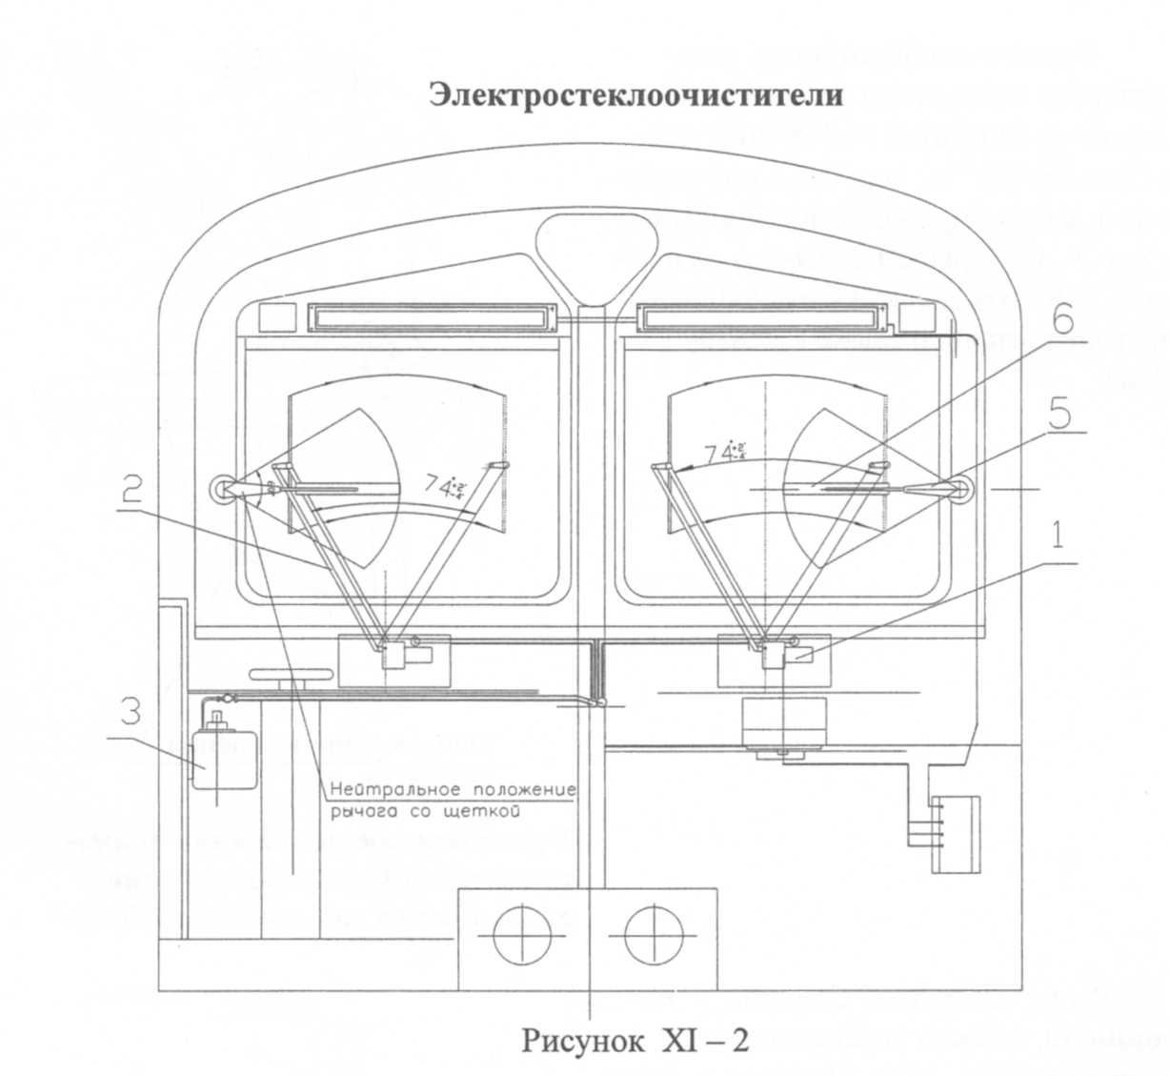
Пантографное устройство со щёткой

Длина рычага пантографа, мм - 585
Длина щётки, мм - 500

7 Стеклоочистители с ручным приводом
Электропоезд укомплектован дополнительными стеклоочистителями с
ручным приводом для очистки лобовых окон из кабины машиниста. Стеклоочистители устанавливаются для безопасного движения электропоезда
при плохих погодных условиях при выходе из строя основных электрических стеклоочистителей
При эксплуатации электропоезда рычаги со щётками (в целлофановой
упаковке по две штуки) должны постоянно храниться в шкафах для одежды
в каждой кабине машиниста. Стеклоочистители устанавливаются следующим образом: на передней панели кабины машиниста, по краям окон, в средней части, выведены два выходных вала привода. Для установки стеклоочистителей необходимо отвернуть гайки М6 с выходных валов, установить рычаги 5 (см. рис. Х1-2) со стыкованными щётками 6 и закрепить вновь гайками М6.
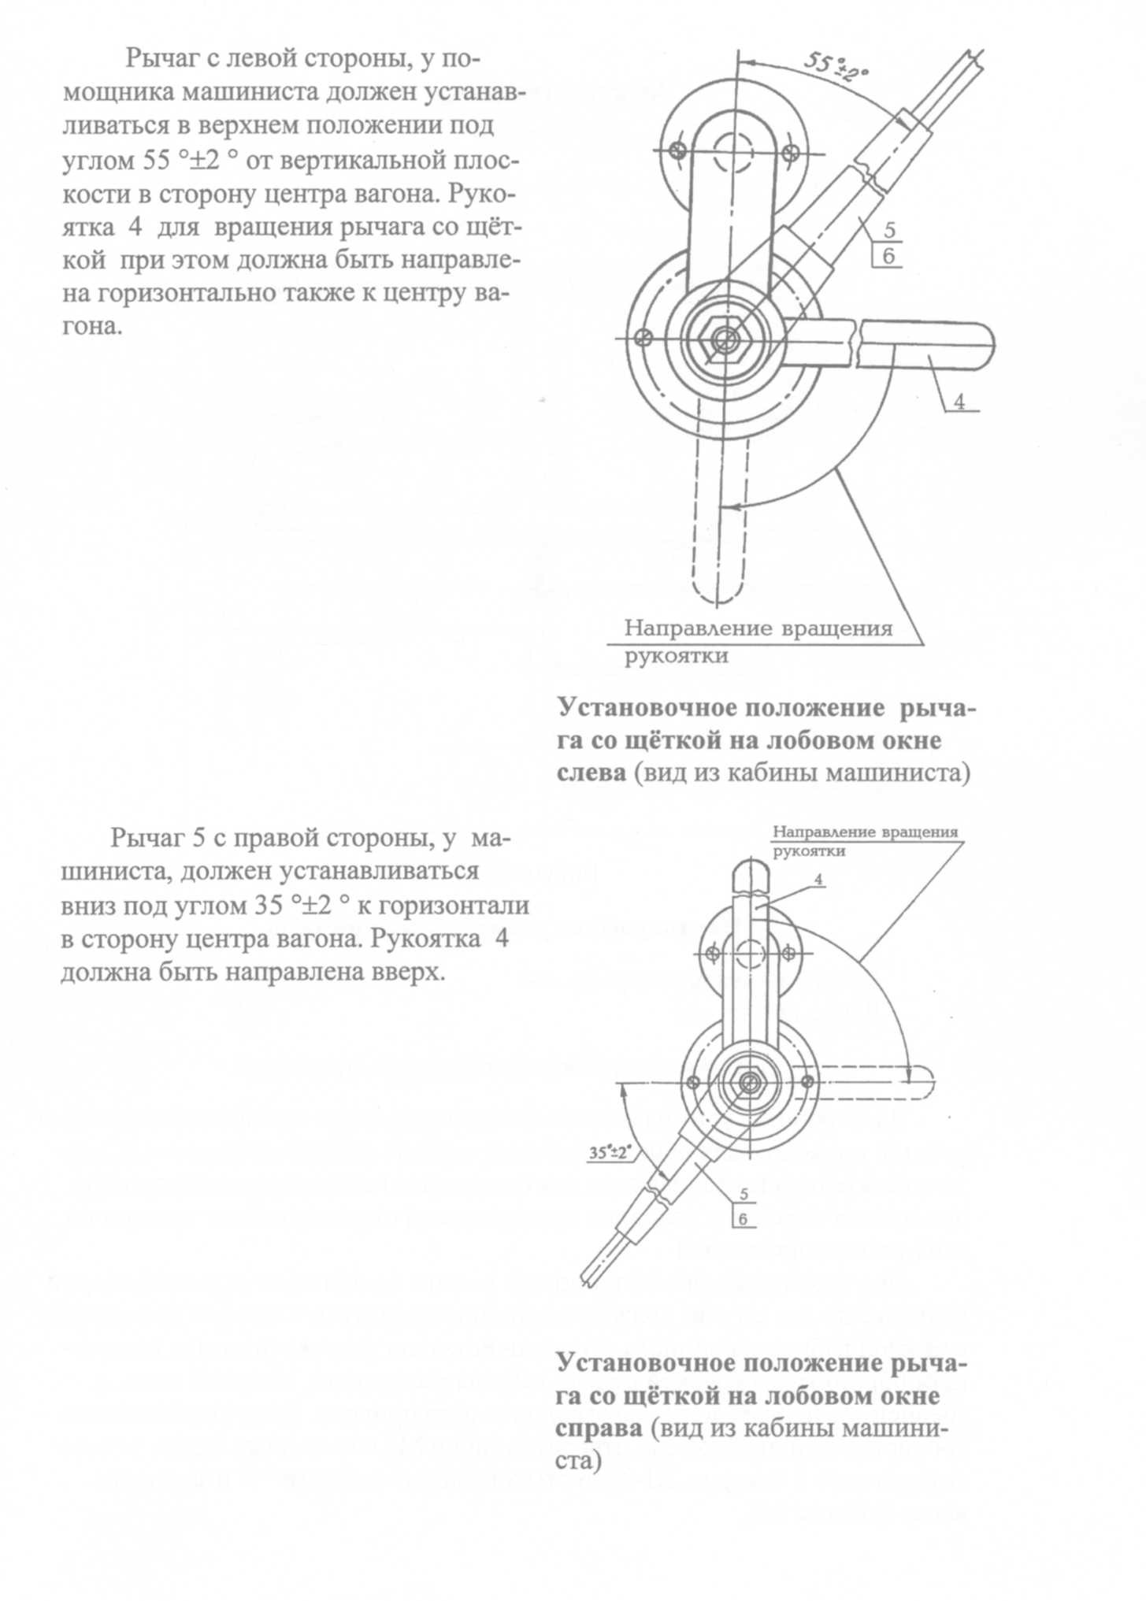
ИНСТРУКЦИЯ
по монтажу и эксплуатации электрических стеклоочистителей
на электропоезде ЭД9М
Стеклоочиститель включает в себя моторедуктор с питанием от источника постоянного тока напряжением 24 В, а также пантографное устройство со щёткой. Моторедуктор установлен в отсеке с внешней стороны кабины и закреплен на съёмной панели с резиновым уплотнительным шнуром. Пантографное устройство состоит из рычага длиной 585 мм с поводком и щетки длиной 500 мм, которая неразъёмно закреплена на рычаге.
Для включения питания стеклоочистителей на задней стенке, за машинистом, на блоке В установлены два тумблера типа ТВ-1-4. При отказе
одного из моторедукторов, для предохранения электрической цепи от короткого замыкания, соответствующий тумблер надо выключить.
В шкафу № 2 головного вагона смонтирован блок питания стеклоочистителей и стеклонагревателей БП.01УЗ с тремя плавкими предохранителями FU3, FU4, FU5 на максимальную токовую нагрузку 4 А. При выходе из строя одного из моторедукторов или насоса стеклоомывателя необходимо проверить электрическую цепь подключения последних, выяснить
причину отказа и проверить сохранность соответствующего плавкого предохранителя. При перегорании - заменить.
Рукоятка включения одновременно двух моторедукторов стеклоочистителей имеет три позиции. В «0» положении моторедукторы отключены. В «I» положении оба стеклоочистителя работают в повторно – кратковременном циклическом режиме. Во «II» положении щётки совершают непрерывное возвратно-поступательное движение.
Во избежание длительной работы моторедуктора, его перегрева и выхода из строя, необходимо чётко фиксировать положение "0" выключателя,
так как при работе стеклоочистителя в положении "I" происходит запаздывание по времени включение движения щётки из крайнего положения (время выдержки в зависимости от настройки реле времени может составлять 5÷10 и более сек). Ошибочно приняв, что стеклоочиститель не работает - рукоятка выключателя стоит в положении "0", машинист может, покинув кабину, оставить стеклоочиститель работающим в циклическом режиме.
ля замены моторедуктора нужно убедиться в том, что питание отключено. Рукоятка переключателя режимов стеклоочистителей ("ПС" схемное обозначение), расположенная на УПУ, должна находиться в положении «0».
Для снятия моторедуктора необходимо с внешней стороны кабины отвернуть гайку М8 крепления рычага щёткодержателя. Ключом 32 поддеть
за торец рычага и отжимом на себя снять рычаг со шлицевой конусной
втулки. Этим же ключом отвернуть гайку М24 х 2 крепления поводка и
снять рычаг со щёткой. Крестовой отверткой отвернуть четыре винта
М6 х 18, отжать панель от отсека, отсоединить пластмассовую водоподающую трубку от жиклера и электрический разъём. Для снятия моторедуктора от панели ключом 32 отвернуть гайку М24 х 2, снять шайбу с резиновой прокладкой и отвернуть винт М6 х12. Установить в обратном порядке новый или отремонтированный моторедуктор. Под головку винта Мб х 12, крепящего моторедуктор к панели, перед затяжкой нанести, для обеспечения герметичности, небольшое количество автогерметика – прокладки ТУ 6-15-1049-91 и завернуть винт до упора. Гайку М24 х 2 с установленной резиновой прокладкой и шайбу также завернуть до упора. Перед установкой на вагон проверить надежность приклейки уплотнительного шнура, его целостность, а также стык самого шнура. При нарушении необходимо подклеить шнур к панели клеем 88СА ТУЗ8-1051760-89 или в качестве заменителя использовать клей "Момент". Нарушение стыка уплотнительного шнура недопустимо. Стык должен находиться обязательно в нижней части панели.
Недопустимо во избежание замыкания попадание влаги в отсек, где
расположен моторедуктор.
После этого соединить электрический разъём, пластмассовую трубку
одеть на штуцер жиклера; уложить провода в нишу отсека и установить панель с моторедуктором, навернув четыре винта М6х18. Проверить включением вращение выходного вала редуктора. Убедившись в исправности моторедуктора и цепи питания, завернуть винты до упора, предварительно положив под головки винтов автогерметик.
Для правильной установки рычага со щеткой на валу моторедуктора
необходимо сделать пометку на торце шлицевой втулки вала, включив
предварительно на короткое время моторедуктор в работу. Пометка должна
располагаться посредине угла поворота вала. Установить на вал моторедуктора перемычку поводков пантографа стеклоочистителя и завернуть до упора гайку М24х2, после чего вдоль пометки установить рычаг со щёткой и от руки завернуть гайку М8.
Внимание! Во избежание поломки жиклеров, при регулировке положения рычагов со щётками на окне, жиклеры необходимо временно отсоединить от панели моторедуктора.
Отжать рукой рычаг со щеткой от стекла и дать команду помощнику
из кабины включить стеклоочиститель. Щётка при правильной установке
рычага на валу не должна внизу доходить до резинового уплотнителя лобового окна кабины на 40÷50 мм. При отклонении щетки в ту или иную сторону откорректировать положение установки рычага на валу, для чего необходимо отвернуть гайку М8, снять со шлицов рычаг и переставить в нужное положение. После правильной установки рычага, щётку можно прислонить к стеклу, завернуть до упора гайку М8 и после подачи воды на стекло включить стеклоочиститель. Категорически недопустимо задевание щёток за резиновый уплотнитель лобового стекла. Это приводит к износу зубьев червячной шестерни редуктора и выходу из строя моторедуктора.
Для правильной эксплуатации стеклоочистителей в зимнее время необходимо своевременно удалять образующуюся ледяную корку на выходном валу моторедуктора, особенно в начале смены после отстоя электропоезда.
Перед работой заранее включать электрообогрев стёкол с тем, чтобы
удалить образовавшийся на стёклах в отстое лёд или замерзший снег.
Во избежание порчи насоса бачка омывателя стёкла при эксплуатации
в холодное время при температурах ниже 0 °С необходимо в бачок омывателя заливать разбавленный раствор незамерзающей жидкости типа "Спектрол" или её заменители - жидкость "Обзор" и другие. Следить за уровнем воды в бачке во избежание порчи встроенного в него электрического насоса. Следить за исправным состоянием водоподающей магистрали, не допускать повреждения, перегибов пластмассовых трубок, разъёмы должны быть герметичными.
Необходимо периодически смазывать узлы качания рычагов пантографного устройства и уплотнительное резиновое кольцо выходного вала моторедуктора смазкой типа ЦИАТИМ-201.

8 Уход за электрическими машинами
При техническом обслуживании ТО-1 осмотрите подвеску электрических машин и выводные провода. Сразу после прибытия электропоезда в пункт отстоя проверьте на ощупь температуру тяговых двигателей и вспомогательных электрических машин.
Осмотрите тяговые двигатели и вспомогательные машины после срабатывания защиты и по возможности устраните неисправности.
При ТО-2 выполните работы в объёме ТО-1 и дополнительно выполните следующие работы: замените неисправные щётки, щёткодержатели и кронштейны тяговых двигателей и вспомогательных машин, устраните последствия кругового огня.
При ТО-3 до постановки электропоезда в депо проверьте работу вспомогательных машин. Продуйте сжатым воздухом (давлением 0,25 - 0,3 МПа) тяговые двигатели и вспомогательные машины с последующей протиркой салфетками.
Протрите салфетками изоляционные части электрооборудования.
Сразу после постановки электропоезда на ремонтные стойла проверьте
на ощупь нагрев крышек подшипниковых щитов тяговых двигателей и
вспомогательных машин. При обнаружении повышенного нагрева крышек
по сравнению с другими, установите и устраните причину, вызвавшую повышенный нагрев. Вспомогательные машины осмотрите, проверьте их подвеску и крепление, крепление полюсов и шунтов заземления.
Произведите при ТР-1 внешний осмотр вспомогательных машин,
убедитесь в отсутствии трещин в корпусах, очистите их от пыли и грязи.
Продуйте электрические машины сжатым воздухом давлением 0,1 -
- 0,2 МПа. Проверьте крепление машин к основаниям, надёжность их заземления.
У электродвигателей постоянного тока очистите изоляторы и конус
коллектора, проверьте состояние коллекторов, щёткодержателей. При необходимости прочистите межламельное пространство, снимите фаски с
коллекторных пластин и проведите шлифовку коллектора.
Измерьте сопротивление изоляции вспомогательных машин. Сопротивление изоляции должно быть не менее установленных норм. При необходимости произведите сушку обмоток.
При техническом ремонте ТР-3 вспомогательные машины снимите с
электропоезда, отремонтируйте и испытайте после ремонта. После соединения подводящих проводов проверьте на соответствие направления их вращения.
При техническом обслуживании и ремонте электрокомпрессора
ЭК7В М6 и фильтра - глушителя пользуйтесь «Инструкцией по эксплуатации ЭК 7В.00.000 ИЭ Электрокомпрессор ЭК 7В».
Техническое обслуживание и ремонт компрессора ВВ 0,05/7-1000 М2
и фильтра воздушного производите согласно Техническому описанию и
инструкции по эксплуатации ВВ 0,05/7.00.000 ТО на этот компрессор.
XII ЭЛЕКТРИЧЕСКИЕ АППАРАТЫ

1 Пакетные выключатели ВП
Пакетные выключатели ВП3-16, ВП2-40 предназначены для работы в
электрических цепях управления электроустановок постоянного тока напряжением до 240 В и до 440 В переменного тока частотой 50 Гц.
Выключатели надёжно работают при температуре окружающего воздуха от минус 40°С до плюс 40°С.
Выключатели ВП3-16 применяются в цепи "Дополнительный обогрев
кабины", а ВП2-40 - в цепи "Обогрев маслоотделителя" и находятся на блоке "В".

Технические данные

 | ВПЗ-16 | ВП2-40
Номинальное напряжение, В 220  Номинальный ток, А 16  Число полюсов 3  Масса, кг, не более 0,21 |  | 220  40  2  0,47

Устройство и работа. Пакетные выключатели и переключатели состоят из двух основных узлов: контактной системы и переключающего механизма.
Контактная система набирается из отдельных секций (пакетов).
Секция состоит из изолятора, в пазах которого находятся неподвижные контакты с винтами для подключения проводов, и пружинящих подвижных контактов с фибровыми искрогасительными шайбами.
Отдельные секции собираются в пакет на нижней скобе с помощью
стяжных шпилек.
Крепление выключателей и переключателей осуществляется при помощи верхних скоб, имеющих пазы и находящихся на крышке.
Контакты в пакетных выключателях скользящие, необходимое усилие
нажатия контактов обеспечивается за счёт пружинящих свойств подвижных
контактов.
Пакетные выключатели снабжены переключающим механизмом, расположенным под контактной системой мгновенного действия, поэтому
скорость перемещения подвижных контактов не зависит от скорости вращения рукоятки.
Этот механизм обеспечивает четыре фиксированных, расположенных
один к другому под углом 90° положения рукоятки, что определит число
коммутационных положений, равное четырём. Это позволит вращать рукоятку и всю подвижную систему аппарата в обе стороны.
Выключатели имеют чёткую, надёжную фиксацию коммутационных
положений, предотвращающую при нормальной работе непредусмотренное
самопроизвольное включение, переключение и остановку подвижной части
выключателя между коммутационными положениями.
2 Универсальные переключатели УП 5300
Универсальные переключатели типа УП 5316 -С-497УЗ (типа УП 5300, рис. XII - 1) являются нерегулируемым командоаппаратом и предназначен для ручного переключения работы головного вагона в режиме "головной - хвостовой" (установлен на блоке " П " в кабине машиниста).

Технические данные
Номинальное напряжение, В - 110
Род тока - постоянный
Число секций - 12
Число фиксированных положений рукоятки - 3
Угол поворота - -45°...0...+45°
Число контактов - 24
Механическая износоустойчивость, переключений - 0,62х 10(6)
Масса, кг - 2,4
Переключатель УП 5300
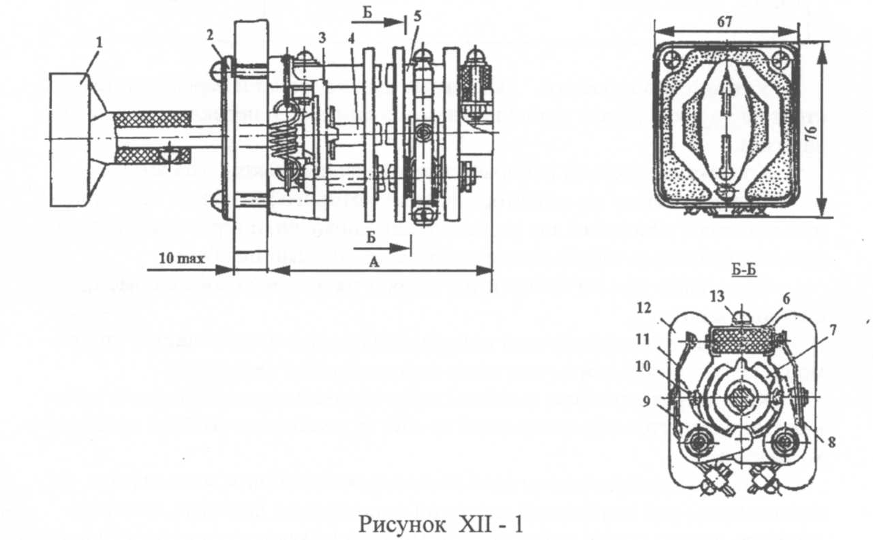

Переключатели состоят из набора секций, стянутых шпильками.
Через секции проходит центральный валик 4, на одном конце которого укреплена пластмассовая рукоятка. Для крепления переключателя к панели на передней стойке 3 имеются выступы с отверстиями под установочные винты. Коммутация электрических цепей производится контактами, расположенными в секциях аппарата.

Каждая секция собирается из пластмассовой перегородки 12, на которой установлены два подвижных контактных пальца 11, включающих в себе шип 10 и соединительную ленту 8, две скобы включения пальцев и зажимов (для присоединения проводников) 13.
В каждой секции расположено по три пластмассовых кулачковых
шайбы 7 - одна из крайних шайб секции предназначена для выключения левого контактного пальца, другая - для включения правого пальца, средняя -
для отключения как левого, так и правого пальцев. Все кулачковые шайбы
насажены на центральный валик 4.
Неподвижные контакты 6, приваренные к скобам, укреплены на рейке
5, которая стягивает переднюю и заднюю стойки аппарата.
При повороте валика с насаженными на него кулачковыми шайбами в
ту или другую сторону, включение пальцев происходит от нажатия выступом рабочей поверхности крайней левой или крайней правой шайбы на
хвостовик скобы включения; шипы пальцев в это время входят во впадины
средней шайбы.
Отключение пальцев происходит при нажатии выступом рабочей поверхности средней шайбы на шип; хвостовик скобы включения в это время
входит во впадину соответствующей левой или правой крайней шайбы.
Включение и отключение контактных пальцев является жёстким.
Универсальные переключатели отличаются от других конструкций
командоаппаратов тем, что жёсткая система включения и отключения контактных пальцев является наиболее надёжной в работе.

3 Выключатели ВУ
Выключатели ВУ однополюсные рычажного типа с мгновенным разрывом контактов.
Выключатели ВУ22-2Б8 установлены:
- на блоке «В» - В А (выключение неисправного ЭПК)
- на блоке «ДВ» - выключатели управления дверями помощником машиниста из служебного тамбура головного вагона.
Технические данные

 | ВУ22-2Б8 | ВУ-22-2Б5
Род тока | пост. | пост.
Номинальное напряжение, В | 110 | 250
Номинальный ток, А | 20 | 40
Масса выключателя, кг, не более | 0,5 | 0,5

Выключатель ВУ22-2Б8 (рис. XII - 2) состоит из пластмассового корпуса 1, одного подвижного и двух неподвижных контактов 2 и рукоятки 3. Корпус закрыт пластмассовой крышкой.
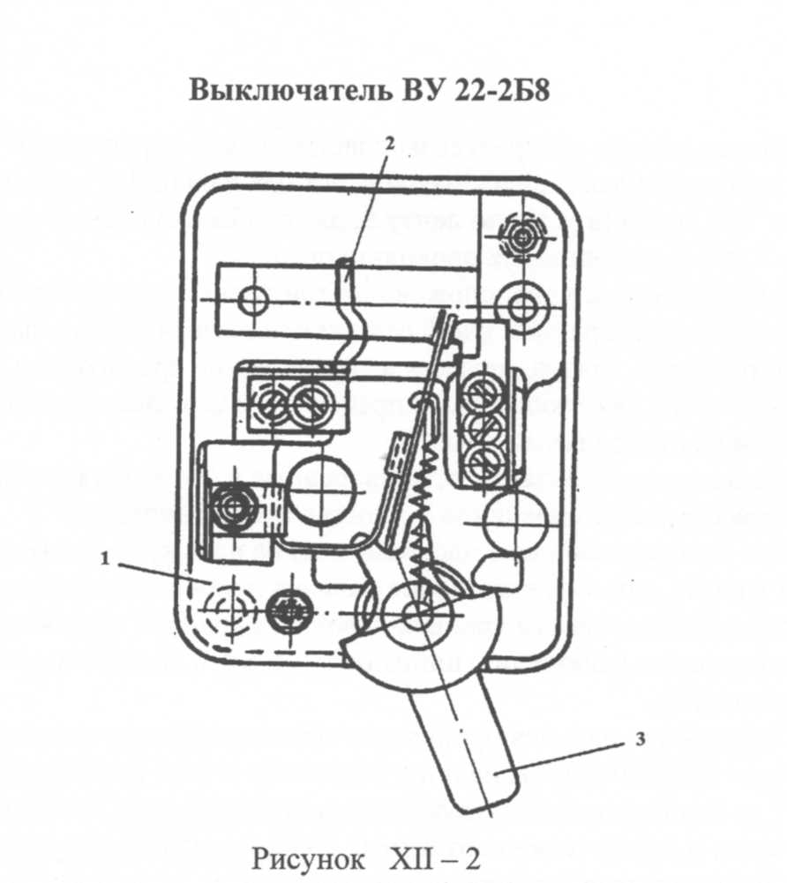

Выключатель ВУ22-2Б5 выполнен с одним подвижным и одним неподвижным контактом. Выключатель ВУ22-2Б1 отличается от ВУ22-2Б5
наличием дугогасительных катушки и камеры.

4 Выключатели ВП16ЛГ23А231- 55У2.3
Выключатели типа ВП путевые мгновенного действия (рис. XII - 3)
ВП16ЛГ23Б231-55У2.3 предназначен для блокировки лестницы для подъёма на крышу.
Технические данные
Номинальное напряжение, В
переменного тока частоты 50 и 60 Гц - 660
постоянного тока - 440
Минимальное рабочее напряжение, В - 24
Номинальный тепловой ток, А - 16
Количество полюсов - 1З+1Р
Ход, °:
рабочий - (10±3)
дополнительный (пережим) - 30
Механическая износостойкость, переключений - 2,5 10(6)
Коммутационная износостойкость, переключений - 2,5 10(6)
Масса, кг, не более - 0,95
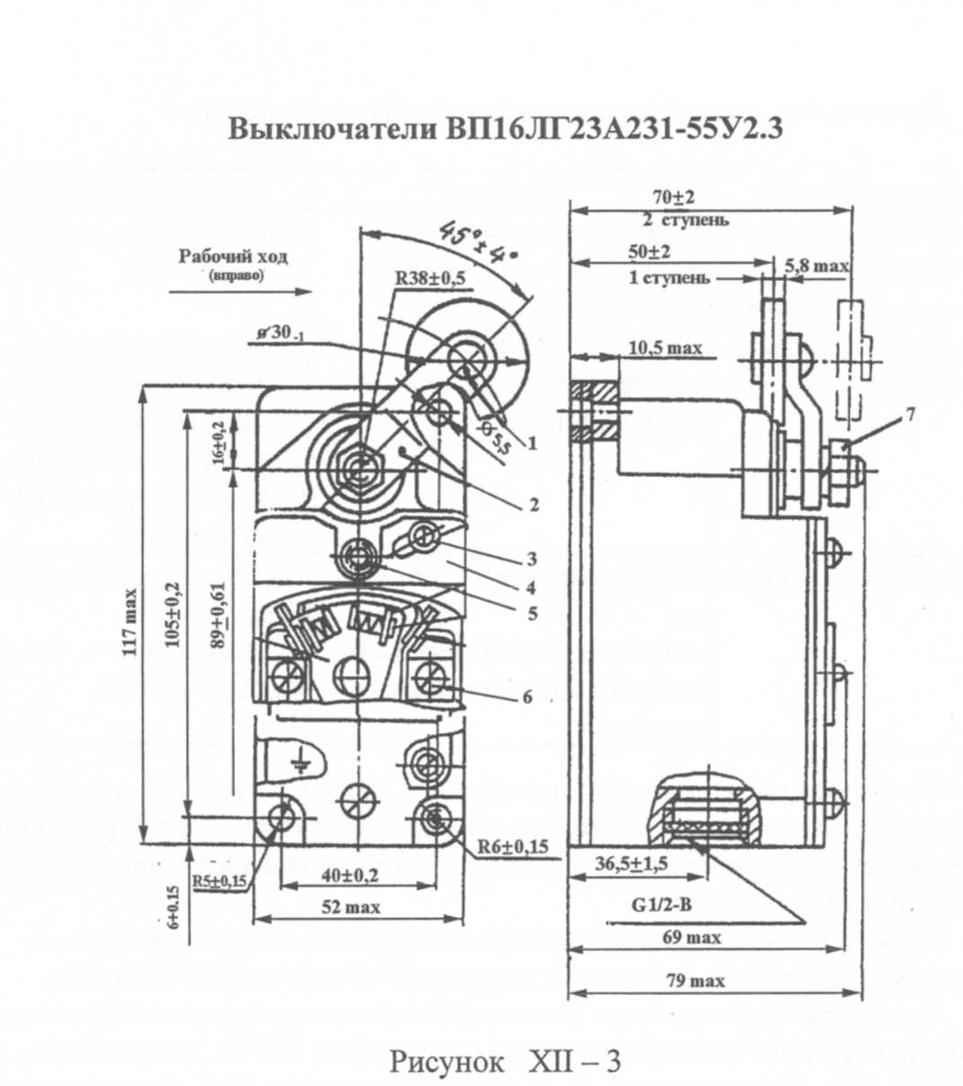

Выключатель (рис. XII - 3) имеет электрически не связанные между
собой контакты с двойным разрывом цепи. Срабатывание происходит под
воздействием управляющего упора (кулачка) и при воздействии на рычаг 2
ступеньки лестницы в сложенном положении. Регулировку момента срабатывания выключателя (при закрытом положении лестницы) производить перемещением выключателя, используя овальные отверстия кронштейна, и изменением начального угла установки рычага выключателя.
Возможные неисправности и способы их устранения
Неисправность | Причина | Способ устранения
Пробой изоляции  на "землю" или недопустимое снижение сопротивления  изоляции | Оголённый монтажный  провод касается кожуха  выключателя;  попадание на токоведущие  детали влаги или токопроводящей пыли | Заизолируйте монтажный провод;  просушите выключатель при температуре не выше 100 °С или очистите изоляционные  детали от токопроводящей пыли.
Нет контакта в цепи | Обрыв монтажного провода;  отсутствие контакта в месте крепления монтажных  проводов. | Устраните обрыв провода;  затяните винт 6, крепящий провод.

Указания по технике безопасности. Выключатель должен эксплуатироваться в полном соответствии с требованиями "Правил технической эксплуатации и безопасности обслуживания электроустановок промышленных предприятий".
Осмотр и электрический монтаж производите только специально
подготовленным персоналом при полностью обесточенном аппарате.
Величина сопротивления изоляции выключателя и подводящих проводов, измеренная мегаомметром при напряжении 500 В, должна быть не менее 1 МОм. При снижении этого сопротивления на 30% примите срочные меры по улучшению изоляции.
Подготовка к работе. Перед установкой выключателя:
проверьте целостность аппарата и соответствие его типа, исполнения требуемым;
подтяните винтовые соединения 6;
проверьте чёткость срабатывания выключателя (от руки);
установите перемещением винта 3 требуемое направление рабочего хода выключателя и зафиксируйте винт 3 .
Установку выключателя производите в следующем порядке:
установите требуемый угол наклона рычага, для чего, ослабив гайку 7, установите рычаг в требуемое положение и туго заверните гайку;
снимите крышку 4 аппарата, отвинтив два винта 5;
введите провода в отверстие выключателя, проведите электрический монтаж, обеспечив надёжное уплотнение;
установите выключатель, закрепив его двумя винтами 1;
проверьте чёткость срабатывания и возврата выключателя под
действием управляющего упора;
установите крышку и затяните равномерно два винта, крепящие её к корпусу, не допуская одностороннего пережима резиновой прокладки.
5 Выключатель ВПК2112УХЛЗ
Выключатели типа ВПК2112УХЛЗ предназначены для блокировки
входных дверей, дверей кабины машиниста, дверей шкафов с элетрооборудованием.
Выключатели контактные прямого действия с самовозвратом.
Срабатывание происходит под воздействием управляющих упоров.

Технические данные:
Номинальный ток, А - 10
Номинальное напряжение, В - 110
Механическая износоустойчивость, переключений,
не менее - 100000
Рабочий ход, мм -7,5+2,5-1,5
Усилие срабатывания, Н, не более - 15
Масса аппарата, кг - 0,433
Выключатели имеют 1 замыкающий и 1 размыкающий контакты с
двойным разрывом цепи, с прямым порядком замыкания контактов.

Возможные неисправности и их устранение.

Неисправность | Причина | Способ устранения
Пробой выключателя на  "Землю" или недопустимое снижение сопротивления изоляции | Провод касается корпуса;  попадание воды в корпус | Подтянуть винты  контактных выводов;  высушить аппарат.
Отсутствие контакта | Подгар контактов | Зачистить контакты
Разброс точки срабатывания | Люфт в креплении микро-  выключателя или всего  аппарата | Затянуть винты крепления микровыключателя или всего аппарата.

Перед установкой выключателей:
проверьте целостность аппаратов;
подтяните винтовые соединения;
проверьте чёткость срабатывания и возврата подвижных частей от руки.
6 Выключатели КУ
Выключатели КУ-5-162 предназначены для коммутации низковольтных цепей поезда ("Вентиляция и обогрев кабины", "Вспомогательный компрессор"- на блоке "В").
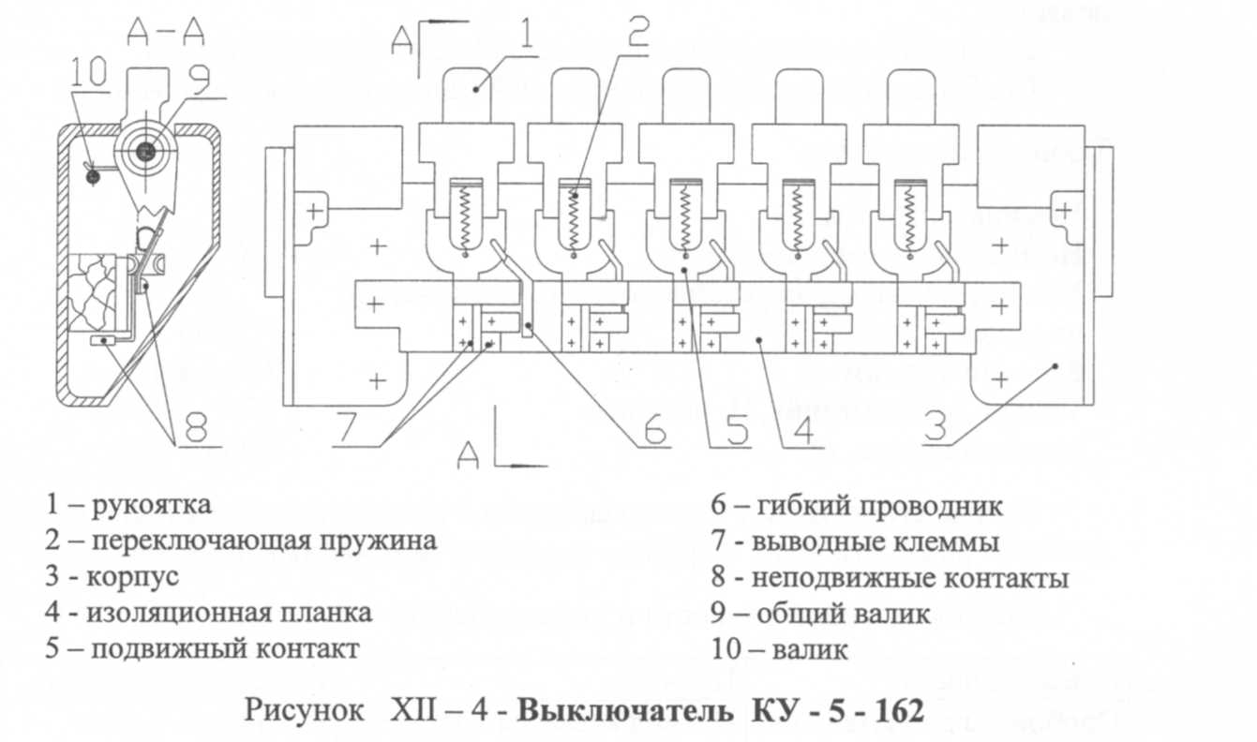
Технические данные
Номинальное напряжение, В - 110
Длительный ток контактов, А - 15
Усилие включения рукоятки, Н - 10... 13,5
Разрыв контактов, мм - 9+1-2
Контактное нажатие, Н, не менее - 3,5
Число рукояток включения - 5
Масса, кг - 3,5
Механич. износостойкость, число циклов - 2-10(4)

Выключатель ( см. рис. XII-4 ) состоит из набора рукояток включений. Рукоятки 1 расположены на общем валике 9 и вращаются независимо друг от друга. Подвижный контакт 5 установлен в V - образных углублениях рукоятки и переключается пружиной 2 при повороте рукоятки из одного крайнего положения в другое. Ограничителями поворота рукояток служат отбортовки корпуса и валик 10. Подвижные контакты перекидного типа соединяются с выводными клеммами 7 гибкими проводниками 6. Неподвижные контакты 8 и выводные клеммы укреплены на изоляционной планке 4.
Контактное давление создаётся пружиной 2. Все рукоятки находятся в
корпусе 3.

7 Тумблеры
Тумблеры ТВ 1 УХЛЗ-1 (рис. XII-5) применяются в устройствах автоматики для коммутации электрических цепей управления и сигнализации.

Тумблеры ТВ1-1, ТВ1-2, ТВ1-4
Общий вид, габаритные и установочные размеры
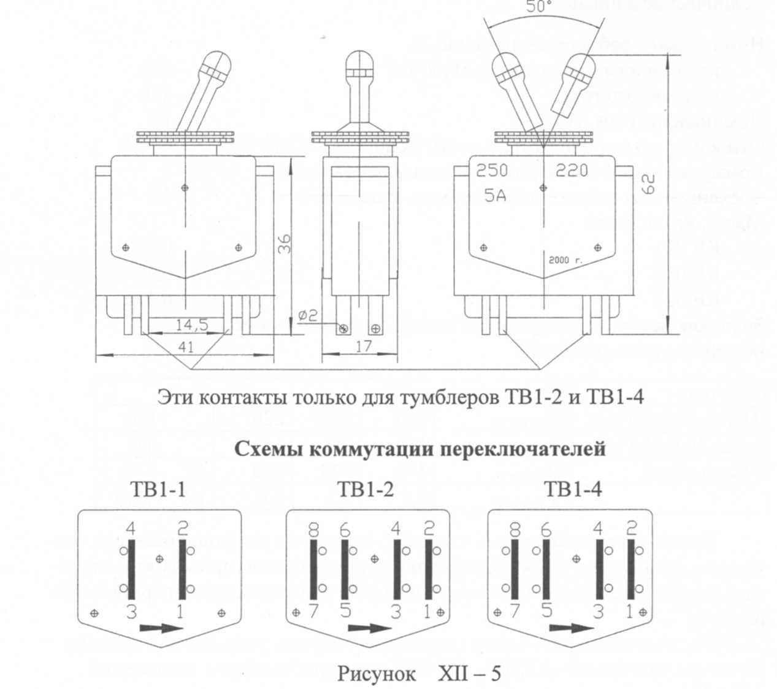

Технические данные
 | ТВ1-1 | ТВ 1-2 | ТВ 1-4
Номинальный ток, А | 5 | 5 | 5
Номинальное напряжение, В | 220 | 220 | 220
Отключаемая мощность, Вт | 250 | 250 | 250
Число контактов | 1р и 1з | 2р и 2з | 4з
Масса, кг | 0,035 | 0,04 | 0,04

Тумблеры установлены в кабине машиниста на блоке «В»: "Освещение", "Сигналы", "Буферные фонари", "Вентиляции и отопления", ЭПТ, "Радиосвязь", "Зелёный свет"," Обогрев зеркал" и т. д.
8 Кнопки нажимные (выключатели кнопочные) серии КЕ
Кнопки нажимные (выключатели кнопочные) серии КЕ предназначены для коммутации электрических цепей управления переменного и постоянного тока и применяются в подвижных и неподвижных частях стационарных установок.
Выключатель КЕ 011 УЗ установлен на блоке ДВ и блоке В головного вагона (для сигнализации закрытого положения дверей), "Пуск СИО" на блоке К.

Технические данные
Номинальное рабочее напряжение, В:
переменного тока частоты 50,60 Гц - 660
постоянного тока - 440
Номинальный ток, А -10
Относительная продолжительность включений (ПВ), % - 40-60
Коммутационная износостойкость, млн. циклов ВО - 1
Механическая износостойкость, млн. циклов ВО -10
Масса, кг, не более
КЕ011 -0,12
КЕ012 -0,16
КЕ021 -0,125
Значение номинальных рабочих токов в зависимости от номинальных
напряжений

Род тока | Параметры нагрузки
Переменный (час- | Uном р | 660 | 380 | 220 | 110
тоты 50 и 60 Гц) | I ном р | 1,0 | 2,5 | 4,0 | 6,0
Постоянный | Uном р | 440 | 220 | 110 | 48 | 24
 | I ном р | 0,1 | 0,3 | 0,6 | 1,6 | 2,0

Выключатели кнопочные серии КЕ состоят из унифицированных контактных элементов (блоков), управляющих элементов (приводов) и специальных деталей, обеспечивающих крепление и ориентацию аппарата на панели.
Управляющим элементом (приводом) служит устройство с цилиндрическим толкателем (КЕ 011, КЕ 012) или грибовидным толкателем (КЕ 021), перемещение которых приводит к воздействию на траверсу контактного элемента.
Фронтальные кольца изготовляются металлическими с блестящим защитно - декоративным покрытием (стальные).
Общий вид и габаритные размеры приведены на рис. XII - 6.
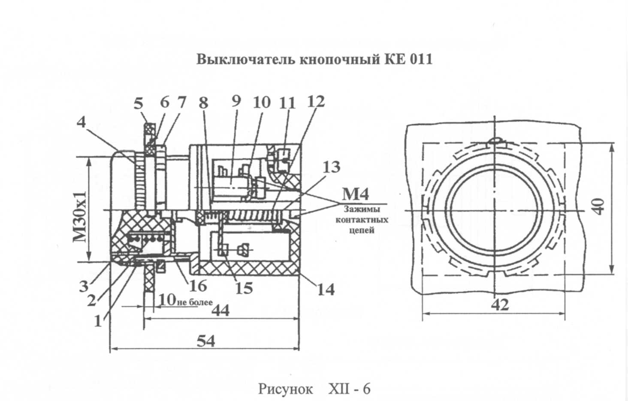
9 Переключатель кулачковый универсальный ПК 16
1- фланец6- ориентирующее кольцо11- винты
2- возвратная пружина7- гайка13- траверсы
3-толкатель8,12-пружины14- пластмассовый корпус
4- фронтальное кольцо9- неподвижные контакты15- контакты мостикового типа
5-панель10-скобы16- нажимная шайба
ПК - 16 - 16С - 2001 УХЛЗ - переключатель размещения внутри шкафов, на панели, крепления задней скобой предназначен для переключения
питания туалетного комплекса в режиме «Отстой»;
ПК - 16 - 38И - 2037 УХЛЗ - переключатель крепления за оболочку на стенах и конструкциях используется для переключения освещения в баре;
ПК - 16 - 16С - 4037 УХЛЗ - переключатель размещения внутри шкафов, на панели питания бара, крепления задней скобой предназначен для
переключения питания бара в отстое.
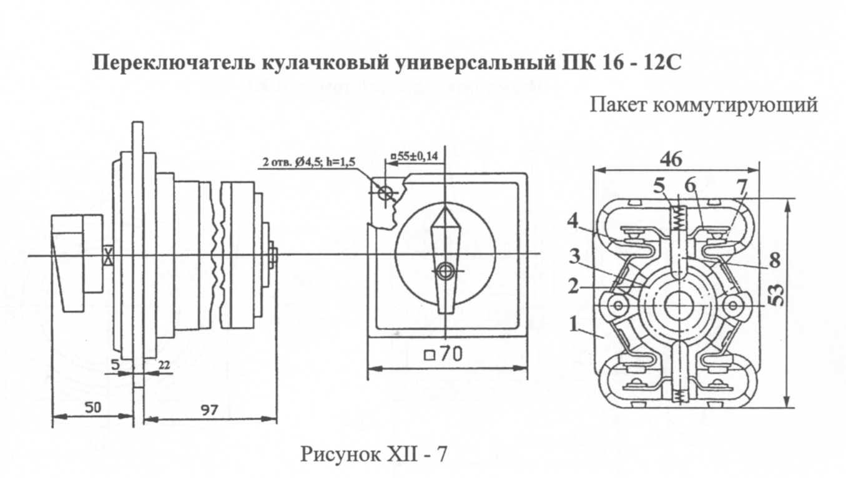

Технические данные
 | ПК-16-  12С-4018 | ПК-16-  16С-2001 | ПК-16-  16С - 4037 | ПК -16-  38И-2037
Номинальное напряжение, В  постоянного тока | -220
Номинальный ток, А | - 16
Фиксация на положениях | -45 ° 0 +45 ° |  |  | 0 +45°
Количество пакетов | -4 | -2 | -4 | -2
Механическая износостойкость,  переключений | - 0,4х10(6)
Масса, кг | - 0,464 | -348 | - 0,464 | -0,315

Кулачковые переключатели собраны из однотипных пластмассовых
секций с контактной системой, подвижные контакты которой приводятся в
действие кулачками, посаженными на общий металлический вал квадратного сечения. Основными сборочными узлами переключателя являются:
пакет коммутирующий, механизм фиксации, рукоятка.
Пакет коммутирующий (рис. XII-7) состоит из пластмассового корпуса 1, одного или двух кулачков 2 и 3, пружины 5, двух контактов 4 и 7, мостика контактного 6 и толкателя 8.
10 Выключатель автоматический АЕ 25
Выключатели типа АЕ 2541М и АЕ 2542М предназначены для отключения при перегрузках и коротких замыканиях низковольтных электрических цепей электропоезда, оперативных включений и отключений этих цепей.
Выключатели рассчитаны на следующие технические данные:
1 Номинальный ток выключателя для работы при номинальной
температуры окружающего воздуха 40 °С - 63 А;
2 Номинальное напряжение главной цепи выключателя:
постоянного тока:
для однополюсных АЕ 2541М - до 110В
для двухполюсных АЕ 2542М - до 220 В
переменного тока частотой 50, 60 Гц - до 380 В
3 Число полюсов главной цепи
АЕ 2541М – однополюсные
АЕ 2542М - двухполюсные.
4 Выключатели АЕ 2541М и АЕ 2542М с электромагнитными максимальными расцепителями тока (без тепловых расцепителей и без свободных контактов).
5 Уставка по току срабатывания в зоне токов короткого замыкания
кратную номинальному току расцепителя:
постоянный ток 1,3; 2; 5; 10
переменный ток 2; 5; 10
6 Номинальный ток максимальных расцепителей тока при окружающей температуре воздуха 40 °С:
0,6 2,0 6,3 20,0
0,8 2,5 8,0 25,0
1 3,15 10,0 31,5
1,25 4,0 12,5 40,0
1,6 5,0 16,0 50
63
7 Номинальный режим работы продолжительный
8 По способу монтаж и присоединение
крепление за панелью с задним присоединением проводников:
крепление на панели с передним присоединением проводников
Автоматические выключатели (рис. XII-8) состоят из следующих
основных узлов: механизма управления, контактной системы, дугогасительного устройства, расцепителя постоянного тока.
Узлы автомата смонтированы в пластмассовом корпусе и сверху закрыты пластмассовой крышкой.
Механизм управления построен на принципе свободного расцепления,
обеспечивает мгновенное замыкание и размыкание контактов со скоростью
движения рукоятки во включённом положении.
Отключение автомата при токах перегрузки и токах короткого замыкания происходит автоматически и не зависит от того, удерживается или не
удерживается рукоятка во включённом положении.
При автоматическом отключении автомата рукоятка управления занимает среднее положение.
Включение автомата после автоматического отключения производится
за два движения рукоятки:
первое - в сторону отключения для взвода (положение «О»)
второе - в сторону включения на замыкание контактов (положение «1»)

Выключатель автоматический АЕ 2541
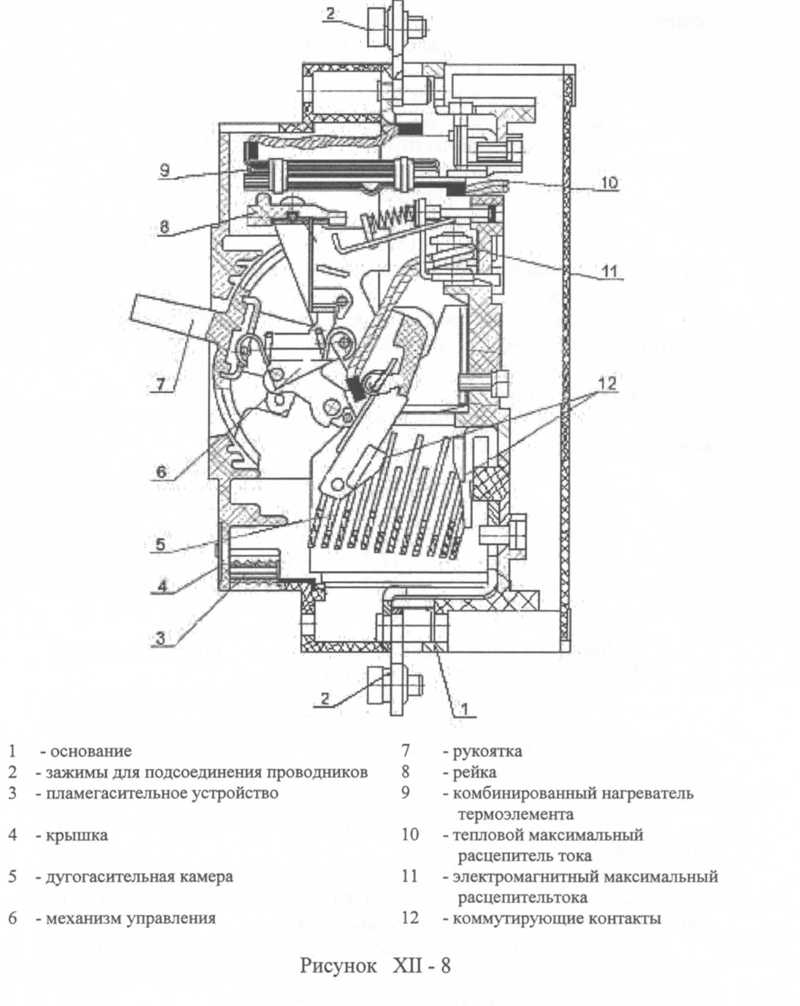
11 Счётчик электрической энергии Альфа
Альфа (А2Т-4-00-00-Т+УЗ и А1Т-4-00-00-Т+УЗ) трёхэлементный многофункциональный микропроцессорный счетчик трансформаторного
включения с параметрами сети, без профиля нагрузки, без платы реле предназначен для учёта в одном направлении активной энергии и максимальной мощности в цепях переменного тока в режиме многотарифности (до
четырех тарифных зон: утро, день, вечер, ночь; автоматический переход на
летнее и зимнее время; четыре сезона).
Технические данные
Номинальное напряжение, В - 220
Частота сети, Гц - 50± 5 %
Потребляемая мощность по цепям напряжения, менее, ВА - 3,6
Потребляемая мощность по цепям тока, ВА - 0,05
Номинальный ток (максимальный ток), А - 5(10)
Рабочий диапазон температур, °С минус 40 +
плюс 55
Класс точности
А2Т-4-00-00-Т+ УЗ - 0,5S
А1Т-4-00-00-Т+УЗ - 0,2S
Количество тарифных зон - до 4
Габариты, не более, мм 262x180x180
Масса, кг - 3

Краткое описание работы счётчика, схемы подключения, указания мер
безопасности, техническое обслуживание счётчика приведены в паспорте
на «Счётчик электрической энергии многофункциональный АЛЬФА».
ДЯИМ.411152.001 ПС

Методика пересчёта
показания, считанного с индикатора счётчика типа А2Т-4 и А1Т,
в значение электроэнергии, потребляемой секцией электропоезда
Счётчики предназначены для измерения потребляемой электроэнергии
в однофазной сети 220 В.
На лицевой панели счётчика указаны следующие параметры:
в левой верхней части - тип счётчика и значение множителя;
в правой верхней части - коэффициенты Кн и Кт.
При определении значения электроэнергии, потребляемой секцией
электропоезда, необходимо учитывать: значение множителя; значение запрограммированных коэффициентов Кн и Кт; коэффициент трансформации
тягового трансформатора - n1 и трансформатора тока - n2.

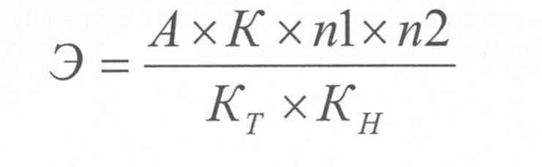
Э - потребляемая электроэнергия секцией электропоезда, кВт-ч
А - значение показаний счётчика
Кт - запрограммированное значение коэффициента трансформации тока
Кн - запрограммированное значение коэффициента трансформации по
напряжению
К - множитель
n1 - значение коэффициента трансформации тягового трансформатора
n2 - значение коэффициента трансформации трансформатора тока

12 Трансформатор тока
Трансформаторы тока опорные типа Т - 0,66-5-0,5-50/5 УЗ предназначены для передачи сигнала измерительной информации измерительным приборам.
Технические данные
Номинальное напряжение, кВ - 0,66
Номинальная сила вторичного тока, А - 5
Номинальная частота, Гц - 50
Номинальная сила первичного тока, А -50
Номинальная вторичная нагрузка с коэффиц. мощности cos φ=0.8, ВА - 5
Номинальный класс точности вторичной обмотки - 0,5
Сопротивление вторичной обмотки постоянному току, Ом - 0,088

Трансформатор Т-0,66 является катушечным, с бумажно - лаковой
изоляцией, магнитопровод витой, ленточный, корпус из стальных и картонных деталей. По принципу конструкции - опорные.
Трансформаторы ремонту не подлежат.
Устройство и работа трансформатора, техническое обслуживание, меры безопасности см. ”Трансформаторы тока опорные типа Т - 0,66 УЗ”.

13 Устройство тональное вызывное ТВУ - 110
Устройство тональное вызывное постоянного тока ТВУ - 110 предназначено для звуковой и визуальной сигнализации.
Технические данные
Напряжение, В -110
Потребляемая мощность, Вт, не более -5
Уровень громкости на расстоянии 0,1 м от устройства,
дБ, не менее - 85
Масса, кг, не более - 0,3
Наработка на отказ, ч, не менее - 25000
Указания по эксплуатации, электрическая принципиальная схема см.
«Устройство тональное вызывное постоянного тока - ТВУ - 110. Паспорт», прилагаемый к формуляру электропоезда.
14 Источник электропитания локомотивной электронной
аппаратуры ИП - ЛЭ
Источник питания предназначен для обеспечения радиостанции постоянным питающим напряжением 50 В.
Технические данные
Входное напряжение, В - 75-160
Амплитуда пульсаций входного напряжения, представляющих
собой несглаженную выпрямительную синусоиду частотой
50 Гц с провалами напряжения между синусоидами до нулевого
значения, В, не более - 250
Потребляемая мощность, ВА, не более - 350
Выходное напряжение, В, - 50±5
Размах пульсаций выходного напряжения, мВ, не более - 250
Ток нагрузки, А - 0,4÷4
Габаритные размеры, мм 250x68x344
Масса, кг - 5,5

Каждый источник обеспечит питания нагрузок с суммарной потребляемой мощностью до 200 ВА. При необходимости получения большей
мощности возможно параллельное включение двух, трёх, четырёх источников.
ИП - ЛЭ является необслуживаемым в процессе поездок прибором.
Ремонт и техническая проверка выполняется в депо.
Примечание: При отказе ИП - ЛЭ в процессе поездки аппаратура выключается. Дальнейшие действия поездной бригады определяются действующими инструкциями.
Принцип действия и обслуживание в эксплуатации, структурная схема
источника см. "Источники питания 110- ИП - ЛЭ ТО и ИЭ НКМР.436.634.002 ТО", прилагаемая к формуляру электропоезда.

15 Аккумуляторные батареи
Аккумуляторные батареи на электропоезде служат резервным источником питания цепей управления и устанавливаются на головных и прицепных вагонах. Каждая их них состоит из 90 кадмиево - никелевых элементов НК - 55 в металлическом корпусе и в чехле (или НК-55П в пластиковом корпусе), соединённых последовательно.
Эксплуатация, техническое обслуживание, и меры безопасности при
работе с аккумуляторами должны быть в соответствии с ФБО 358.011 ТО "Аккумуляторы и батареи аккумуляторные, щелочные, никель-кадмиевые с
ламельными электродами. Техническое описание и инструкция по эксплуатации." (далее по тексту "Техническое описание"), а также с учётом дополнений, указанных в настоящем Руководстве.

Технические данные
Тип батареи -Б1
Тип аккумулятора - НК-55 (или НК-55П)
Количество аккумуляторов в батарее - 90
Номинальное напряжение батареи, В - 108
Номинальная ёмкость, А.ч - 55
На Демиховском заводе каждой батарее присваивается условный порядковый номер и указывается в формуляре на батарею. В формуляре
должны быть отражены все работы, проводимые с батареей и аккумуляторами.
С наружной стороны на ящике аккумуляторной батареи закреплена
табличка, на которой указаны:
товарный знак предприятия-изготовителя батареи,
тип батареи,
год выпуска,
условный порядковый номер.
Батарея при выпуске электропоездов с завода должна быть в заряженном состоянии.
Аккумуляторы заполняются на Демиховском машиностроительном
заводе электролитом для эксплуатации при температуре окружающего воздуха от +35°С до минус 20°С или электролитом для эксплуатации при температуре окружающего воздуха от минус 20°С до минус 40°С. Состав
и плотность электролита, которым заполнены аккумуляторы, указываются
в формуляре.
Если температура окружающего воздуха, при которой предполагается
эксплуатировать электропоезд, не соответствует интервалу, для которого
предназначался залитый в аккумуляторы электролит, в депо должна быть
проведена смена электролита в соответствии с требованиями "Технического описания".
На аккумуляторах, установленных на электропоезде, конечное напряжение подзаряда (среднее значение) на один элемент должно быть от
(1,55...1,60) В при температуре окружающего воздуха от +35°С до минус
10°С, а при температуре ниже минус 10°С до (1,80...1,90) В.
Регулировку режима заряда аккумуляторных батарей на электропоезде
необходимо выполнять в соответствии с указаниями в книге 1 "Комплекта
электрооборудования ЭД9М. Руководство по эксплуатации ".

Техническое обслуживание
При выполнении полного объёма работ по текущему ремонту аккумуляторных батарей следует руководствоваться технологической инструкцией ТИ 171-82 "Техническое обслуживание и текущий ремонт щелочных
никель-кадмиевых аккумуляторных батарей электроподвижного состава" и инструкцией МПС ЦТ/479 "Правила текущего ремонта и технического обслуживания электропоездов".

Правила хранения
1 Аккумуляторы и батареи в разряженном состоянии, без электроплита храните в сухом закрытом помещении, отапливаемом или неотапливаемом, на стеллажах в нормальном положении (крышкой вверх) при температуре окружающего воздуха не выше 40°С и относительной влажности воздуха не более 80%, периодически очищайте от пыли и выступающих солей(карбонатов). Установка аккумуляторов и батарей штабелями не допускается.
2 Аккумуляторы и батареи никель-кадмиевые можно хранить в полевых условиях под навесом в течение 6 месяцев, при этом не допускается
воздействие прямых солнечных лучей и атмосферных осадков.
3 Допускается хранение никель-кадмиевых аккумуляторов и батарей
в заряженном состоянии в течение 6 месяцев при температуре окружающего воздуха 20±5°С.
4 Неокрашенные поверхности аккумуляторов должны быть смазаны
тонким слоем смазки, не содержащей кислот.
5 Не допускается совместное хранение щелочных аккумуляторов и
батарей с кислотами.

15а Аккумуляторные батареи с аккумуляторами
На электропоезде ЭД9М могут устанавливаться аккумуляторные батареи с девятью необслуживаемыми герметизированными свинцово кислотными аккумуляторами SONNENSCHEIN А512/60G6, соединёнными последовательно с помощью гибких соединителей.
ВНИМАНИЕ! АККУМУЛЯТОРЫ СЕРИИ А512/6006 ЯВЛЯЮТСЯ
ГЕРМЕТИЗИРОВАННЫМИ АККУМУЛЯТОРАМИ, У КОТОРЫХ ДОЛИВ
ВОДЫ ВНУТРЬ ЗАПРЕЩЁН В ТЕЧЕНИЕ ВСЕГО СРОКА СЛУЖБЫ.

Технические данные
Тип батареи - Б2
Тип аккумулятора -А512/6006
Количество аккумуляторов в батарее - 9
Номинальное напряжение батареи, В - 108
Номинальная ёмкость, А.ч - 60

Эксплуатация аккумуляторов SONNENSCHEIN, их обслуживание и
методы устранения возможных неисправностей должны быть в соответствии с Инструкцией по эксплуатации ИЭ 3482-201-26342755-2006, Техническим паспортом, Инструкцией по хранению и монтажу, поставляемых с поездом.
В шкафу № 1 головных вагонов устанавливается панель с преобразователем напряжения ИП-ЛЭ-110/50-400 для питания напряжением 50В
цепей управления электропневматическим торможением, с диодами и охладителями 0111 к ним.
Паспорт преобразователя напряжения ИП-ЛЭ 110/50-400 прилагается
к документации на каждый головной вагон, Руководство по эксплуатации -
- одно на электропоезд.
16 Измерительные приборы
Таблица XII - 3
Название | Тип | Предел  измерения | Способ при-  соединения | Назначение
Амперметр | М 1611 | 750-0-750  А | с шунтом  75ШСММЗ-  750-0,5 | Для измерения тока тя-  говой и тормозной це-  пей (двигатели М1, М2) | М
Амперметр | М 1611 | 0-750 А | с шунтом  75ШСММЗ-  750-0,5 | Для измерения тока тя-  говой и тормозной це-  пей (двигатели МЗ, М4) | М
Амперметр | М 1611 | 0-500 А | с шунтом  75ШСММЗ-  500-0,5 | Для измерения тока  возбуждения в режиме  электрического тормо-  жения | М
Вольтметр | Ц 1611 | 0-30 кВ |  | Для измерения напря-  жения контактной сети | Г
Амперметр | М 42300 | 50-0-50 А | с шунтом  75ШСММЗ-  50-0,5  75ШСМЗ-50-  0,5 | Для измерения тока за-  ряда аккумуляторной  батареи и для измере-  ния тока нагрузки | Г  П
Вольтметр | М 42300 | 0-250 В |  | Для измерения напря-  жения аккумуляторной  батареи и напряжения  стабилизатора и сети  110В)  Для измерения напря-  жения аккумуляторной  батареи | Г  П
Вольтметр | Э 80 30 | 0-250 В |  | Для измерения стабилизированного напряжения | М  Г  М
Счетчик | А2Т-4-00-ООТ  (А1Т-4-00-00Т)  или СЭТ-1М.01 | Из комплекта  РПДА--ПТ | с трансформ,  тока Т-0,66 | Для учета потребляемой  электроэнергии | М  Г  М
Манометр | МП- 1МПа-1,5 | 0- 1МПа |  | Для контроля давления  в редукторе  Для контроля давления  в выключателе пневма-  тическом ПВУ-5-03  Для контроля давления  высоковольтного вы-  ключателя  Для контроля давления  в тормозных цилиндрах | М  М  М  П
Манометр | МП-1,6МПа-1,5 | 0-1,6МПа |  | Для контроля давления  в регуляторе давления  вспомогательного  компрессора | М

Название | Тип | Предел из-  мерения | Способ при-  соединения | Назначение
Манометр | МП-2--1,6 МПа- 1,5 | 0-1,6МПа |  | Для контроля давления  в тормозных цилинд-  рах и напорной маги-  страли  Для контроля давления  в уравнительном ре-  зервуаре и тормозной  магистрали | Г  Г

17 Обслуживание и ремонт аппаратов
Общие указания. Перед установкой на вагонах проверьте в депо приписки работу электропневматических приводов всех аппаратов и в случае обнаружения неисправностей или нечёткой работы разберите привод,
устраните неисправность и залейте смазку (см. "Химмотологическую карту").
Перед наступлением зимнего периода эксплуатации и после длительного отстоя поезда в нерабочем состоянии (не менее шести месяцев со дня
изготовления аппаратов на заводе или после предыдущей ревизии) произведите ревизию электропневматических приводов.
Техническое обслуживание. При ТО-1 осмотрите блок - контакты.
Помните, что надёжная работа схемы может быть обеспечена только при
тщательном уходе за ними.
Подгары и оплавления зачистите надфилем и затем обработанные поверхности протрите сухой чистой салфеткой. Особое внимание обратите на
контактное нажатие блок - контактов. Касание мостиковых контактов
должно быть по возможности одновременным.
Проверьте работу аппаратов и приборов в шкафах, в служебных помещениях.
При каждом втором ТО-1, а в зимнее время при каждом ТО-1
проверьте работу приводов аппаратов. Убедитесь на слух в отсутствии утечек воздуха через уплотнение цилиндров и из соединений и уплотнений
воздухопроводов. Срабатывание привода должно быть чётким, отключение
должно происходить без затяжек при давлении воздуха в магистрали управления 0,375 МПа.
При ТО-2 произведите внешний осмотр аппаратов. Убедитесь в отсутствии повреждений. Проверьте состояние крепёжных деталей, надёжность
крепления токоведущих шин, гибких шунтов, проводов и контактных деталей, а также работу подвижных частей. Последние должны перемещаться
свободно, без перекосов, заеданий и остановок в промежуточных положениях.
Замените неисправные контакторные элементы и контакторы, дугогасительные камеры контакторов и ВВ, резисторы, выключатели, розетки,
вилки.
Убедитесь в чёткости работы аппаратов при подаче питания (напряжения и сжатого воздуха), они должны переключаться без задержки в промежуточном положении. Необходимо, чтобы фиксирующие устройства предотвращали самопроизвольное переключение.
При техническом обслуживании произведите внешний осмотр контроллеров, включающий очистку всех изоляционных поверхностей от пыли
и влаги и продувку сжатым воздухом. Осмотрите контакты, при наличии
нагара зачистить напильником. Очистите изоляционные поверхности от
пыли, влаги и следов смазки салфеткой. Проверьте надёжность фиксации
валов при вращении рукоятки и маховика. Проверьте крепление токоведущих деталей и крепежа.
Осмотрите контакты реле времени и печатную плату, очистите от пыли и грязи. Проверьте качество паяных и резьбовых соединений. Проверьте
работоспособность реле и уставки временных задержек. При необходимости подрегулируйте. В случае невозможности получения нужных временных задержек - замените реле времени новым.
Осмотрите автоматические выключатели. При повреждении корпуса,
нарушении работы - замените новыми.
Осмотрите предохранители. Убедитесь в наличии плавкой вставки в
предохранителе. При перегорании плавких вставок замените их. Проверьте
места соединения держателя плавкой вставки с контактными стойками,
при необходимости подтяните крепёжные детали.
При каждом ТО-3 протрите сухой безворсной ветошью тяги и стойки электропневматических контакторов, высоковольтных выключателей и
разъединителей, панели с контакторами и реле, фарфоровые изоляторы
пусковых резисторов.
Продуйте все аппараты сухим сжатым воздухом под давлением
0,25 МПа.
Не рекомендуется во избежание повреждения изоляции приближать
наконечник шланга близко к обдуваемой поверхности.
Осмотрите все контакты. Не допускаются поломки, трещины на контактирующих поверхностях. Если на рабочей поверхности обнаружены
трещины, подгары, оплавления, брызги металла, зачистите контакты напильником.
Запрещается зачищать контакты шлифовальными шкурками.
Обратите особое внимание на прилегание подвижного контакта к неподвижному после зачистки. Касание должно происходить по линии, боковое смещение дугогасительных контактов допускается не более чем на 1 мм
Для удаления металлической и абразивной пыли протрите контакты
технической салфеткой.
Проверьте состояние контактных пружин, крепёжных деталей, токопроводящих шунтов и их крепление. Весь крепёж подтяните. Шунты,
имеющие обрыв и деформированные контактные пружины, замените новыми.
Снимите и осмотрите дугогасительные камеры контакторов и контакторы. На контактирующих поверхностях контакторов не должно быть механических поломок, трещин. Наплывы, капли застывшего металла очистите напильником. Использование шлифовальных шкурок запрещено.
Подтяните крепёж дугогасительных и главных контактов.
Проверьте качество изоляционных поверхностей, которые должны
быть гладкими, без механических повреждений и следов дуговых перекрытий. Электрическое сопротивление восстановленных участков не должно быть меньше сопротивления аналогичных неповреждённых участков.
Проверьте правильность работы подвижных частей. Действие подвижных частей должно быть без заметных заеданий.
Продуть контактор сжатым воздухом. На частях контактора не должно
быть металлической и другой стружки, грязи.
Не разбирая камеры, проверьте визуально качество внутренней поверхности дугогасительной камеры. На внутренней поверхности не должно быть наплывов и пузырей.
После чистки продуйте камеру сухим сжатым воздухом давлением
0,2 МПа, обеспечив свободный выход воздуха с противоположной стороны.
Камеры, имеющие сквозные прогары, замените.
Наденьте и закрепите камеры. Проверьте правильность посадки дугогасительной камеры на контактор.
Трение подвижного контакта о камеру недопустимо. Если камера установлена правильно, разрешается устранить касание напильником.
Проверьте прочность крепления проводов и кабельных наконечников.
При обнаружении ослабления крепления проводов, замените бандажи или
подтяните крепящие скобы, клицы и т.д., а в случае необходимости укрепите провода дополнительными бандажами, окрасив затем бандажи асфальтовым лаком или глифталевой эмалью.
Ни в коем случае не допускайте, чтобы провода несли какую-либо даже незначительную механическую нагрузку.
Проверьте состояние резиновой изоляции проводов и при обнаружении хрупкости резины замените провод.
В переключающихся аппаратах возможно поверхностное обгорание изоляции проводов. Если при этом резиновая изоляция остается целой, обгоревшее место очистите, покройте одним - двумя слоями изоляционной
ленты и окрасьте также как и при бандажировке.
Проверьте уплотнения кожухов подвагонных аппаратов по всему периметру крышки, закладывая полосы лакоткани 0,2x20 мм между крышками и окном камеры. Полосы должны вытягиваться с трением.
Щели устраните рихтовкой. При повреждении резинового уплотнения
замените его.
Проверьте исправность замков, прижимающих крышки, и силу натяжения пружин. Допускается нажатие ручек и крышки не менее 8 кгс.
Убедитесь в сохранности пусковых и других резисторов, фарфоровых
изоляторов, крепёжных деталей. Удалите жёсткой щёткой пыль и песок с
элементов резисторов. Продуйте резисторы сжатым воздухом.
При обнаружении сильно подгоревших или надломанных витков ленты резисторов, а также держателей со следами сильной коррозии, блок резисторов снимите для ремонта.
Очистите выключатель ВПК2112 от пыли и грязи. Проверьте чёткость
срабатывания. Затяните винты. Смажьте смазкой ЦИАТИМ-201 нажимной
толкатель и оси приводного рычага и ролика.
Попадание смазки на контактные элементы не допускается.
Производите осмотр выключателей типа ВП16 при каждом шестом
техническом обслуживании ТО-3, но не реже 1 раза в месяц. При этом очистите аппарат от пыли и грязи, обратите внимание на целостность рычажно-роликовой системы, затяжку винтов крепления и чёткость срабатывания и возврата механизмов аппарата.
При техническом обслуживании произведите визуальный осмотр
трансформаторов на отсутствие повреждения катушки и выводов, а также
проверьте крепление трансформаторов и токоведущих частей.
Визуально убедитесь в отсутствии течи масла из бака дросселя.
При каждом третьем ТОЗ проверьте состояние контактов выключателя
ВУ. Если контакты сильно подгорели, зачистите их напильником с мелкой
насечкой до блеска и установите таким образом, чтобы был обеспечен надёжный контакт. Удалите пыль сухой чистой тряпкой или продуванием
сжатым воздухом. Проверьте надёжность включения и выключения выключателя. Шунты, имеющие обрыв, и деформированные контактные пружины замените новыми.

Текущий ремонт ТР-1
Выполните работы в объёме ТО-3. Удалите пыль и загрязнения с деталей аппаратов.
Проверьте аппараты на предмет отсутствия механических повреждений изоляции.
При увлажненной изоляции деталей аппаратов произведите сушку теплым воздухом, применяя переносной или стационарный электрический
калорифер. Окончание сушки определяется прекращением увеличения сопротивления изоляции против первоначального, замеренного между двумя
любыми точками.
Поверхность изоляторов, покрытую глазурью, протрите тканью, смоченной бензином, и вытрите насухо. Изоляционные детали из керамических
материалов, фарфора, пресс - массы при наличии трещин, сколов и других
повреждений замените новыми. На окрашенных изоляционных деталях
мелкие трещины и сколы устраните зачисткой с последующей шпаклёвкой
и окраской электроизоляционной эмалью.
При ТР-1 и ТР-2 дополнительно проверьте: крепление токоведущих
деталей выключателей; растворы, провалы, притирания и контактные нажатия, степень изношенности контактов кулачковых выключателей
Проверьте работу пневматического привода силового контроллера и
замените изношенные детали. Проверьте состояние всех трущихся поверхностей, подшипников и замените смазку.
Проверьте: затяжку болтов крепления дросселей к раме, щупом уровень масла, при необходимости долейте.
Осмотрите гибкие соединения контакторов. Замените соединения,
имеющие обрыв жил более 25%, выплавления припоя у наконечника. Снимите и осмотрите контактную пружину. Пружины не должны содержать капли застывшего металла, трещин, следов воздействия дуги. Имеющие повреждения пружины - замените. Протрите салфеткой и смажьте ось.
Проверьте величину сопротивления изоляции дугогасительной камеры. Сопротивление изоляции между главной цепью при включённом контакторе и втулкой стойки, а также дугогасительными контактами должно быть не менее 50 МОм. Сопротивление изоляции между подвижным и неподвижным контактами при одетой дугогасительной камере - 50 МОм. Если величины сопротивления ниже требуемых величин, то камеру необходимо заменить.
Измерьте мегаомметром на 2500 В сопротивление изоляции на внутренних поверхностях камеры в зоне подвижных контактов, при расстояниями между щупами 20 мм. Оно должно быть не менее 10 МОм. Если величина сопротивления ниже, то указанное место зачистите шкуркой до достижения требуемой величины. Камеру осушите при температуре не более 90°С.
Проверьте длину касания контактов. При несоответствии показателей
требуемым, подпилите контакты напильником. Допускается боковое смещение не более 1 мм.
Осмотрите состояние гибких соединений и шарнирных узлов. Шунты
со следами перегрева, выплавления припоя, неисправными наконечниками,
а также с обрывом жил более 20 % площади сечения - замените. Оборванные жилы заделайте в шунт. Залейте смазку в шарнирные соединения и
подшипниковые узлы.
Осмотрите аппараты с пневматическим приводом и убедитесь в отсутствии утечек сжатого воздуха. Устраните утечки сжатого воздуха.
Проверьте сопротивление изоляции проводов. Провода должны быть
надёжно закреплены в наконечниках, не должно быть повреждения изоляции и нарушения пайки. Восстановите изоляцию проводов в случае их порчи.
Проверьте резисторы на соответствие техническим данным. Удалите
пыль и загрязнения с деталей резисторов. Проверьте на отсутствие механических повреждений изоляции. Поверхность изоляторов, покрытую глазурью, протрите тканью, смоченной бензином, и вытрите насухо. Изоляционные детали, фарфоровые шайбы при наличие трещин, сколов и других повреждений - замените новыми.
При необходимости замените предохранители с корпусами, имеющими трещины и сколы.
Автоматические выключатели АЕ 25 в эксплуатации ремонту не подлежат. В случае нарушения работы замените выключатели новыми.
Произведите визуальное определение состояние соединителей источника питания ИП-ЛЭ. При загрязнении протрите соединители спиртом.
Проверьте надёжность крепления ИП-ЛЭ. При ослаблении - подтяните
крепёж. Проверьте напряжение на выходных клеммах источника питания.
Если оно менее 110 В ИП-ЛЭ подлежит замене.
При каждом третьем текущем ремонте ТР-1 выключателей типа ВП16:
вскройте крышку аппарата, раскоммутируйте электрические цепи;
тряпочкой, смоченной в бензине или растворителе, протрите подвижные и неподвижные контакты, насухо вытрите их;
снимите нагар с пластмассовой коробки;
проверьте целостность и чёткость срабатывания и возврата подвижной
системы;
закройте крышку аппарата.
Текущий ремонт ТР-2
Выполните работы в объёме ТР-1.
При текущем ремонте ТР-2 контактора дополнительно: измерьте износ дугогасительных, главных и вспомогательных контактов контакторов.
Подтяните крепление выводов дугогасительной катушки. Замените лопнувшие пружинные шайбы. Проведите профилактику цилиндра.
Проверьте сопротивление изоляции выключателей типа ВП16.
Произведите лабораторную проверку масла дросселя на электрическую прочность и на отсутствие влаги и механических примесей, при необходимости масло замените.

Текущий ремонт ТР-3
Выполнить работы в объёме ТР-2
Произведите ревизию аппаратов с разборкой и проверкой состояния
узлов и деталей. Удалите с деталей старую смазку, ржавчину. Вышедшие из
строя узлы и детали замените и отремонтируйте.
Трансформаторы, дроссели, индуктивные шунты снимите, очистите от
пыли, разберите для проверки деталей и узлов. Стёртые надписи восстановите или замените таблички новыми. Проверьте состояние изоляторов. Детали и узлы не должны иметь дефектов снижающих их электрическую и механическую прочность, не должно быть нарушений покрытий.
В аппаратах с пневматическим приводом поверхности цилиндра, штока, поршня и других деталей обезжирьте. На поверхности цилиндра не допускаются риски, выбоины, задиры. Выработка цилиндра должна быть равномерной по диаметру.
Частично разберите электромагнитные контакторы. Остальные аппараты снимать для ремонта в случаях невозможности их ремонтировать на вагоне.
Всю аппаратуру на вагоне или снятую для ремонта продуть сухим
сжатым воздухом. Снятые металлические детали очистить металлическими
щётками или с помощью установок для очистки. Протереть аппараты и их
детали чистыми салфетками. Изоляционные стойки, валы, барабаны, изоляторы протереть салфетками, смоченными в бензине.
Проверить прочность крепления аппаратов и определить состояние
подвесных деталей: кронштейнов, скоб, крепёжных и изолированных болтов.
Детали аппаратов, имеющие риски и поджоги не более 10% всей поверхности, зачистить и прошлифовать с последующей окраской электроизоляционным кремнийорганическим лаком или электроизоляционной
эмалью.
По окончании ремонта аппаратов и всех монтажных работ на вагоне
измерить сопротивление изоляции низковольтных аппаратов и электрических цепей мегаомметром напряжением 500 В, а высоковольтных - мегаомметром напряжением 2500 В. Электрические аппараты, подвергавшиеся
ремонту с разборкой, регулировать и испытывать в соответствии с техническими данными аппарата.

Работоспособность аппаратов и пневмопривода после установки их на
вагон проверить при номинальных напряжениях и давлении воздуха
0,35 МПа.
Проверьте вручную чёткость переключения рукояток выключателя
КУ. Переключение рукоятки и подвижного контакта должно происходить
чётко без остановки в промежуточном положении. Проверить надёжность
крепления токоведущих соединений и состояние контактной системы.
Контакты не должны иметь следов оплавления и брызг расплавленного металла. Проверьте состояние шунтов. Обрыв проволочек шунта допускается
в количестве не более 1% общего количества проволочек в шунте. Оборванные проволочки должны быть заделаны в шунт.

Особенности эксплуатации в условиях низких температур
При температуре воздуха ниже минус 30°С, кроме перечисленных
осмотров и ремонтов, ежедневно тщательно проверяйте надёжность работы
всех аппаратов.
Во избежание образования инея на аппарате и изолированных поверхностях не снимайте крышки с камеры на длительное время и не оставляйте
открытыми двери шкафов. В случае образования инея и отпотевания поверхностей аппараты и панели протрите насухо во избежание коротких замыканий на корпус.
XIII ВЕНТИЛЯЦИЯ И ОТОПЛЕНИЕ

1 Система вентиляции, отопления и кондиционирования воздуха
кабины машиниста
Назначение и состав системы
Система вентиляции, отопления и кондиционирования воздуха кабины машиниста предназначена для обеспечения параметров микроклимата в
кабине машиниста согласно НБ ЖТ ЦТ 03-98.
В состав системы вентиляции, отопления и кондиционирования кабины машиниста (рисунок XIII-1) входят:
- комплект системы обеспечения климата кабины машиниста, который включает в себя кондиционер 3, блок коммутации и управления кондиционером совместно с пультом управления (ручной режим), пульт управления в автоматическом режиме управления кондиционером, термостаты 25, окна выхода холодного воздуха 8, сетку рециркуляционного канала 20, гибкие воздуховоды 2, 4, 16,17, воздухораспределитель 7, воздуховод холодного воздуха 9, резиновый шланг слива конденсата 5;
- электрокалорифер (высоковольтный блок нагревательных элементов, состоящий из двух секций) 23;
- воздуховод рециркуляции воздуха 16;
- электронагревательные панели 10, 12;
- электрические печи 13;
- два термоконтакта 24;
- сетка с насадкой для подачи теплого воздуха в кабину 26;
- воздуховод калорифера 15;
- обогреватели подножек 11;
- коммутационная и защитная аппаратура, входящая в состав комплекта электрооборудования.
Электросхема, перечень и тип электрических агрегатов системы вентиляции, отопления и кондиционирования кабины машиниста приведены в
принципиальной электрической схеме и перечне элементов, прилагаемых к
комплекту эксплуатационной документации электропоезда.

Устройство и работа
Система вентиляции, отопления и кондиционирования воздуха кабины машиниста представляет собой единую комбинированную систему (рис. XIII-1), состоящую из кондиционера 3 и электрокалорифера (два высоковольтных блока нагревательных элементов) 23, работающих по сигналам блока автоматического управления (БУК) кондиционера. Электровентилятор кондиционера обеспечивает поступление воздуха в кабину машиниста при всех режимах работы (вентиляция, отопление, охлаждение). Наружный воздух поступает в систему с правой стороны вагона через жалюзи 6 над служебной дверью кабины машиниста по воздуховоду 17. Очистка воздуха происходит при помощи фильтра кондиционера. В режиме «охлаждение» через сетку с насадкой 20 по воздуховоду рециркуляции воздуха
16 воздух из кабины машиниста поступает в кондиционер. В кондиционере
смешивается с наружным воздухом и смешанный поток воздуха, пройдя фильтр и воздухоохладитель, нагнетается через воздухораспределитель 7, воздуховод холодного воздуха 9 с помощью вентилятора приточного воздуха в два «окна» выхода холодного воздуха 8 в кабину машиниста. Часть поданного воздуха после его рециркуляции в кабине вновь возвращается в УКВ, а часть через негерметичность в конструкции кабины выходит наружу. При работе кондиционера на охлаждение воздухоохладитель УКВ охлаждается потоком воздуха, поступающего с помощью вентилятора конденсатора через жалюзи 1 и воздуховод 2, а затем выводится через воздуховод 4 с левой стороны кузова в атмосферу. Во время охлаждения воздуха часть влаги, находящейся в нем конденсируется на наружных трубках и ребрах воздухоохладителя, собирается в поддоне и сливается через отверстие сливного штуцера в поддоне, резиновый шланг 5 и трубу в шкафу №3.
При работе кондиционера в режиме «Вентиляция» холодильная машина выключена и задействован только вентилятор на охлаждение, который в этом случае обеспечивает воздухообмен в кабине, но без температурной обработки воздуха.
В режимах «охлаждение» и «вентиляция» рычаг 14 заслонки 18 должен устанавливаться в «летнее положение», перекрывая канал калорифера (рис. XIII- 1, вид А).
При работе в режиме «Отопление» рычаг 14 заслонки ставится с помощью болта 19 в «зимнее положение», открывая при этом канал электрокалорифера 15 и перекрывая канал холодного воздуха 9. Проходя через калорифер 23, состоящий из двух секций электронагревательных элементов ТЭН-60А, воздух нагревается и поступает в кабину у пола, за креслом машиниста, через распределительную насадку 26. На блоке «В» установлены два термостата 25, один термостат работает в режиме «Охлаждение», другой в режиме «Отопление», поддерживая заданную температуру 22±2°С воздуха в кабине машиниста, как в автоматическом так и в ручном режиме при выходе из строя пульта управления УКВ - 4,5. В воздушном канале калорифера для отключения питания электрокалорифера при достижении пожароопасной температуры 145... 150°С установлены термоконтакты 24 (А.14.001-01).
При необходимости дополнительный обогрев кабины машиниста
обеспечивают электронагревательные панели 10, 12 типа ЭОКМЭП 0145- 220, установленные на стенах, обогреватели подножек 11- ТЭН32 и дополнительные печи 13, расположенные у боковых стен под окнами. Включение производится вручную выключателем «Дополнительный обогрев» с блока «В» на задней стенке кабины.
Управление вентиляцией, отоплением или охлаждением кабины осуществляется локомотивной бригадой с пульта автоматического управления
кондиционированием УКВ, установленного на шкафу № 1 служебного тамбура, при необходимости (аварийный режим) с ручного пульта управления,
расположенного в шкафу № 2.
Контроль работы электрооборудования осуществляется с помощью
светодиодов на передней панели пульта управления УКВ или при ручном
управлении - на пульте ручного управления БУК.
ВНИМАНИЕ: ЗАПРЕЩАЕТСЯ ВКЛЮЧАТЬ ОТОПЛЕНИЕ КАБИНЫ МАШИНИСТА ДОПОЛНИТЕЛЬНЫМИ ЭЛЕКТРОНАГРЕВАТЕЛЯМИ БЕЗ НАХОЖДЕНИЯ В НЕЙ ЛОКОМОТИВНОЙ БРИГАДЫ!
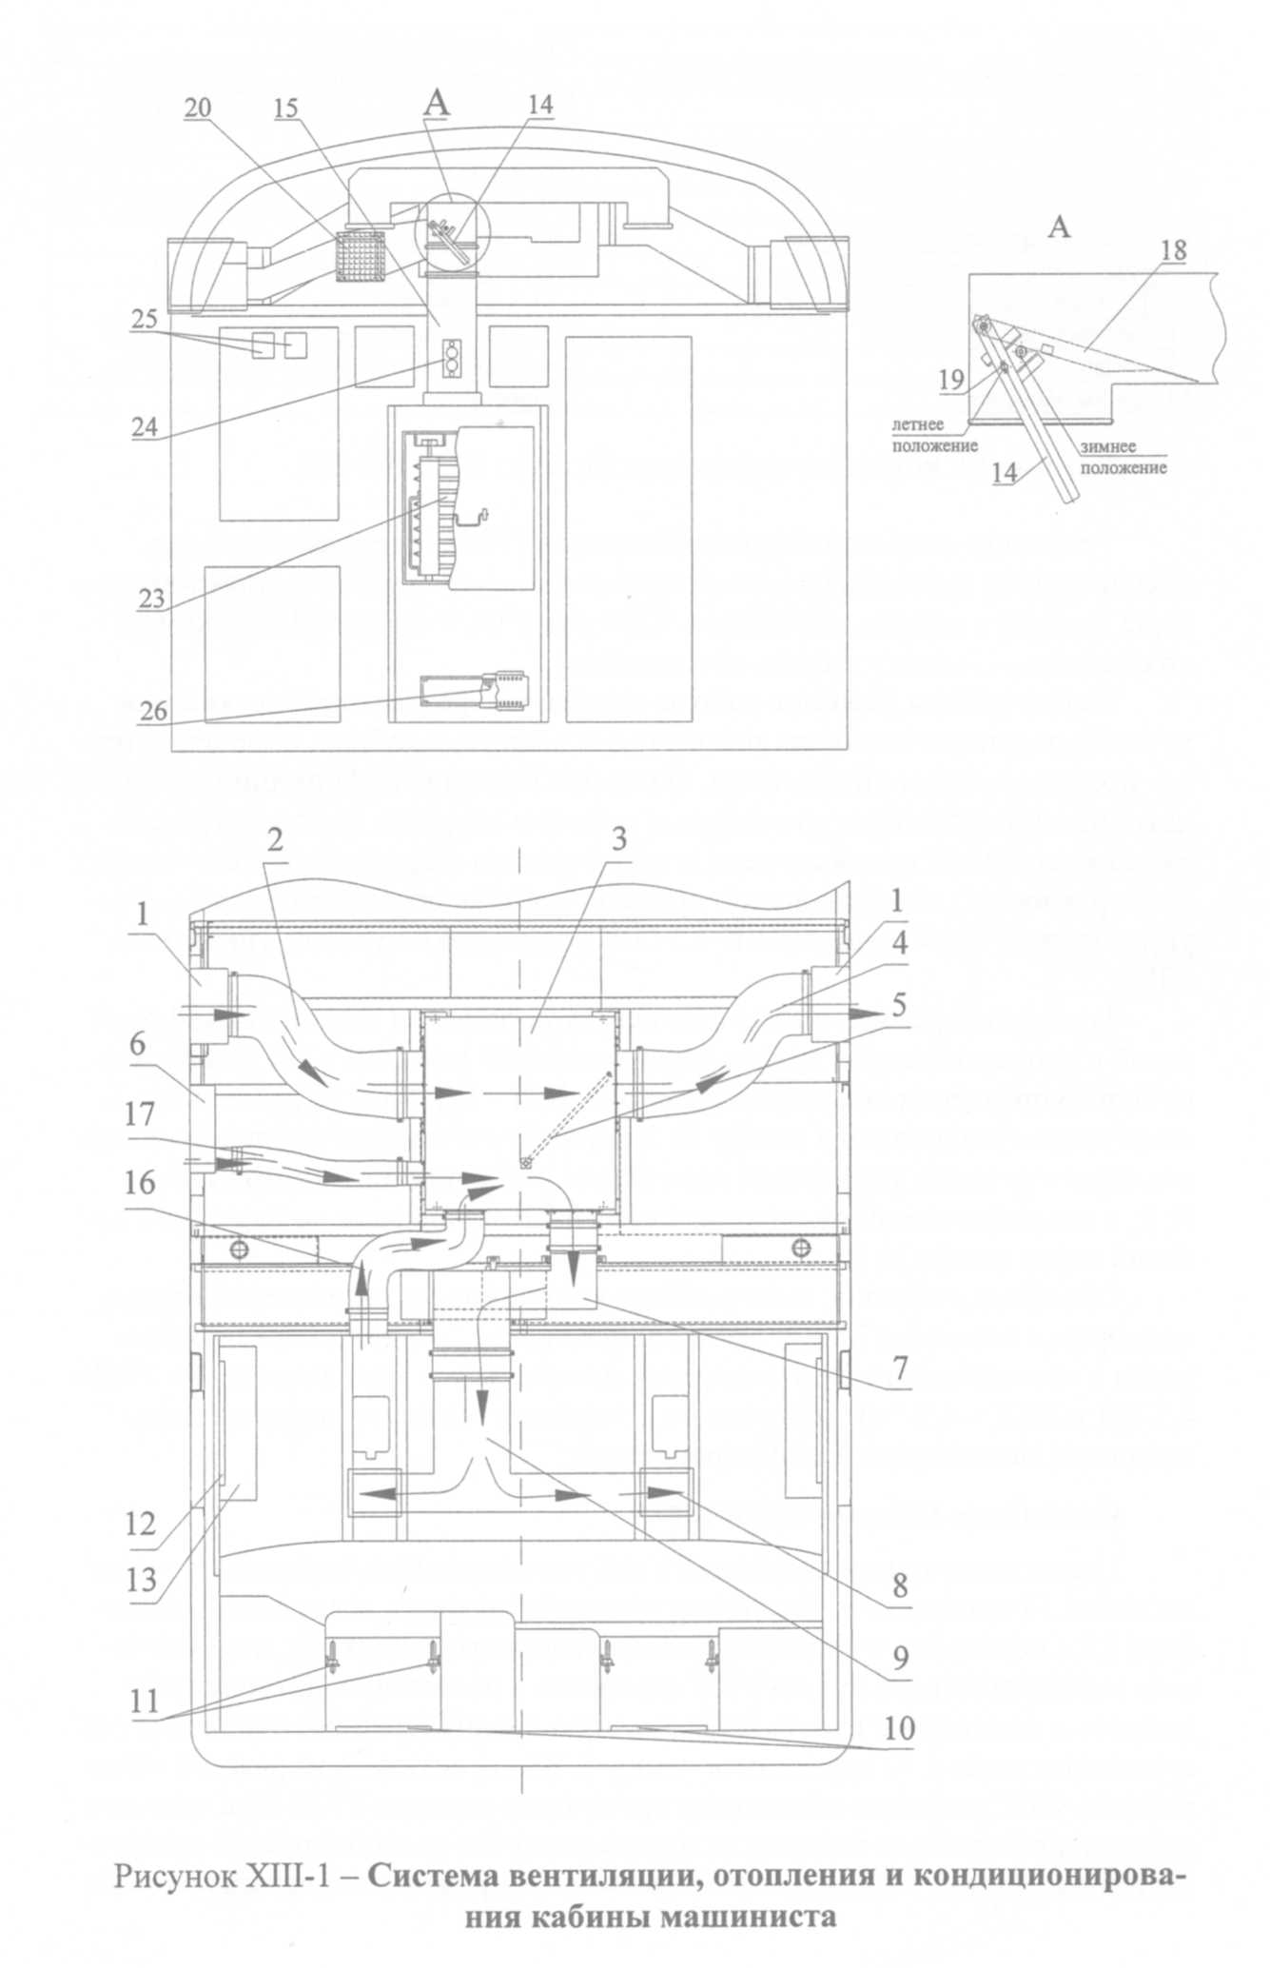
1,6- жалюзи | 15 - канал калорифера;
2 - воздуховод забора свежего воздуха в охладитель; | 16 - воздуховод рециркуляции воздуха;
3 - кондиционер; | 17 - воздуховод забора свежего воздуха;
4 - воздуховод выхода воздуха из охладителя; | 18 - заслонка;
5 - резиновый шланг слива конденсата; | 19 - болт;
7 - воздухораспределитель; | 20 - сетка рециркуляционного канала;
8 - окно выхода холодного воздуха; | 23 - калорифер;
9 - воздуховод холодного воздуха; | 24 - термоконтакты А14.001 - 01;
10, 12 - панели электронагревательные; | 25 - термостаты;
11 - обогреватели подножек; | 26 - насадка распределительная теплого
13 - печи; | воздуха, поступающего в кабину из ка-
14 - рычаг заслонки; | лорифера.

Установка кондиционирования воздуха УКВ-4,5-ЭД
Установка кондиционирования воздуха (УКВ) предназначена для
обеспечения и автоматического поддержания требуемых значений температуры воздуха в кабине машиниста. УКВ работает в следующих режимах:
«охлаждение», «вентиляция», «отопление».
Выбор работы режимов работы кондиционера (автоматический или
ручной), задание и контроль температуры воздуха в кабине, изменение тепло- и холодопроизводительности, фиксация и выдача информации о текущих значениях температур воздуха в кабине и снаружи, температуры воздуха на выходе из кондиционера, а также выдача информации о возможных неисправностях, возникающих в процессе работы, обеспечивается блоком управления и коммутации (БУК-4,5-ЭД) совместно с пультом управления (ПУ).
Требуемый режим, а также температура, задается локомотивной бригадой с автоматического пульта управления (ПУ рис. XIII-1а) или пульта ручного управления кондиционером (рис. XIII-1б). Блок управления и коммутации установлен в шкафу № 2 служебного тамбура кабины машиниста. Пульт ручного управления вынесен на боковую стену внутри шкафа № 2, а автоматический пульт управления УКВ установлен на наружной боковой стене шкафа № 1.
Основные сведения, эксплуатация кондиционера, управление кондиционером с помощью БУК и ПУ и обслуживание кондиционера производится в соответствии с Руководствами по монтажу и эксплуатации на УКВ-4,5-ЭД и БУК-4,5-ЭД, входящими в комплект эксплуатационной документации, поставляемой с электропоездом.

Отопление кабины машиниста
Перед включением отопления в кабине машиниста необходимо рычаг
заслонки 14 поставить в «зимнее положение» (открыть воздуховод калорифера 15 и перекрыть канал воздуховода холодного воздуха 9), переключатель автоматического пульта УКВ перевести в положение «Отопление», выбрать и включить с пульта УКВ вручную группу (секцию) отопления («1 группа отопления», «2 группа отопления»). В автоматическом режиме «Отопление» БУК включает вентилятор приточного воздуха УКВ. При наличии достаточного расхода воздуха, величина которого контролируется соответствующей схемой УКВ, БУК в автоматическом режиме поддерживает температуру, значение которой устанавливается термостатом отопления согласно требованиям НБ ЖТ ЦТ 03-98, расположенным на блоке «В». При этом БУК периодически включает и выключает выбранные секции (группы) отопления. Агрегаты УКВ, кроме приточного вентилятора, в данном режиме не включаются. В режиме «Откл.» БУК выключает все агрегаты УКВ и элементы отопления кабины.
При ручном управлении отоплением включить переключатель «Ручное управление» на пульте ручного управления БУК, включить переключатель «Вентилятор» и переключатели «Отопление 1гр.» и (или) «Отопление 2гр.».
При ручном выключении отопления необходимо произвести следующие действия:
1 выключить обе электронагревательные секции (группы), не выключая приточный вентилятор (переключатель «Вентилятор»);
2 выждать 1-2 минуты для охлаждения электронагревательных элементов;
3 выключить переключатель «Вентилятор» и «Ручное управление»;
4 убедиться, что все переключатели пульта ручного управления БУК
находятся в выключенном положении.
Подробно - см. Руководства по монтажу и эксплуатации БУК - 4,5-ЭД
и УКВ-4,5-ЭД, прилагаемые с эксплуатационной документацией к электропоезду.

Вентиляция кабины машиниста
В режиме «Вентиляция» заслонка канала вентиляции кабины должна
находиться в «летнем» положении (открыт верхний воздуховод 9, закрыт
воздуховод калорифера 15). Переключатель на пульте УКВ переводится в
положение «Вентиляция». В режиме «Вентиляция» БУК включает вентилятор приточного воздуха, агрегаты УКВ-4,5, кроме приточного вентилятора,
в данном режиме не включаются. Управление работой УКВ в ручном режиме осуществляется с пульта ручного управления БУК: включить переключатель «ручное управление», затем переключатель «Вентилятор» (загорается светодиод «Вент. Прит.»). При выключении вентиляции в ручном режиме выключить все переключатели.
Подробно - см. Руководства по монтажу и эксплуатации БУК- 4,5-ЭД
УКВ - 4,5-ЭД, прилагаемые с эксплуатационной документацией к поезду.

Охлаждение кабины машиниста
Перед началом работы в режиме «Охлаждение» рычаг заслонки канала
вентиляции кабины 14 расположить в «летнем» режиме - рисунок XIII-1,
вид А (воздуховод 9 открыт, канал калорифера 15-закрыт). Переключатель на пульте управления УКВ устанавливается в положение «Охлаждение».
БУК включает вентилятор приточного воздуха УКВ. При наличии
достаточного расхода воздуха, величина которого контролируется соответствующей схемой УКВ, БУК в автоматическом режиме поддерживает температуру, значение которой устанавливается термостатом охлаждения
(24±2°С), расположенного на блоке «В». При этом БУК периодически включает и выключает компрессор УКВ. При температуре окружающей среды менее 15°С БУК блокирует включение компрессора УКВ.
Если температура в подкрышевом пространстве выше 55°С, то при
включении режима «Охлаждение» сначала включается вентилятор конденсатора, который обеспечивает охлаждение компрессорно-конденсаторного отсека УКВ наружным воздухом. Компрессор УКВ в этом случае автоматически включится только после достижения температуры ниже 55°С. При выключении режима «Охлаждение», необходимо переключатель выбора режимов на пульте перевести в режим «Вентиляция» до момента выключения компрессора (до погашения на пульте светодиода «Компрессор»). В режиме «Охлаждение» включение групп отопления блокируется БУК.
На пульте ручного управления в режиме «Охлаждение» необходимо:
1 включить переключатель «Ручное управление»;
2 включить переключатель «Вентилятор» (загорается светодиод
«Вент, прит.»);
3 после того как погаснут светодиоды «авария INT 69» и «Авария
компр.» включить переключатель «Компрессор»;
4 контролировать загорание светодиодов «Компрессор» и через некоторое время «Вентилятор конденсатора».
При выключении УКВ с пульта ручного управления:
1 выключить переключатель «Компрессор» на пульте ручного
управления БУК,
2 выждать 10-15 сек. до выключения светодиода «Компрессор»,
3 выключить переключатель «Вентилятор»,
4 контролировать выключение светодиода «Приточный вентилятор»,
5 выключить переключатель «Ручное управление»,
6 убедиться, что все переключатели ручного пульта управления
БУК находятся в выключенном положении.
Подробно устройство, эксплуатацию и обслуживание кондиционера
УКВ-4,5-ЭД, блока управления и коммутации (БУК), пульта управления
УКВ - см. Руководства по монтажу и эксплуатации УКВ-4,5-ЭД, БУК - 4,5-
ЭД и прилагаемые с эксплуатационной документацией к электропоезду.
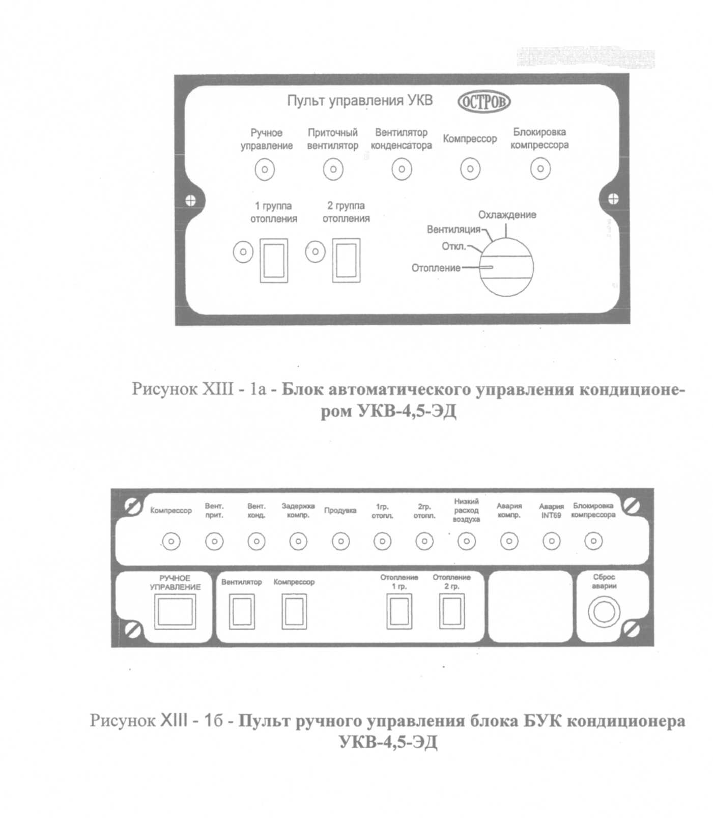
2 Стеклообогрев окон кабины машиниста
Окна кабины машиниста представляют собой изделия остекления,
обеспечивающие хорошую видимость в условиях эксплуатации электропоезда при температуре от минус 50 до плюс 40°С. Изделия остекления состоят из многослойных стекол с электрическим обогревом, что обеспечивает их равномерный обогрев и позволяет предотвращать запотевание и образование на них зимой инея. Изделия остекления лобовой части кабины устанавливаются с помощью скоб 7, винтов 8 и резиновых профилей 6 (рисунок XIII-2). Перед установкой внутренняя поверхность резинового профиля по периметру покрывается полиуретановым клеем - герметиком (Термостат 92 DIN).
Для очистки стекол используется стеклоочиститель с электроприводом. При отказе стеклоочистителей с электроприводом используются стеклоочистители с ручным приводом, приводящиеся в действие машинистом
или его помощником с помощью рукояток в кабине. Для защиты от ослепляющего воздействия солнца и других источников света предусмотрены
светозащитные экраны, регулируемые по вертикали (не менее 2/3 высоты
от верхней кромки окна).
Боковые окна кабины машиниста имеют неподвижную 2 и подвижную (открывающуюся) часть 3 (рисунок XIII-2а). Панели подвижной и
неподвижной частей бокового окна представляют собой многослойные высокопрочные стеклоблоки, неподвижная часть окна - с электрообогревом.
Стеклообогрев окон кабины машиниста. Подвод электропитания к
изделиям остекления осуществляется через штепсельный разъем (вилка и
розетка, рис. XIII-2, 2а), далее через нормально замкнутый контакт терморегулятора 4 к токопроводящему покрытию (нагревателю).
Терморегулятор 4 обеспечивает защиту изделия остекления от перегрева, температура срабатывания 40°С, ставится на внутреннее стекло в зоне токопроводящего покрытия с помощью клея АН-105 или Loctite 326.
Схемы подключения токопроводящих покрытий и терморегуляторов
для двух типов изделий остекления (лобового и бокового) - см. рис. XIII-2б
Включение обогрева стекол лобовых и боковых окон, маршрутных
указателей осуществляется с помощью соответствующих тумблеров на
блоке «В» в кабине машиниста.
С эксплуатационной документацией к электропоезду прилагаются Руководства по эксплуатации на лобовую и боковые части окон кабины машиниста с подробным их описанием и рекомендациями по эксплуатации.
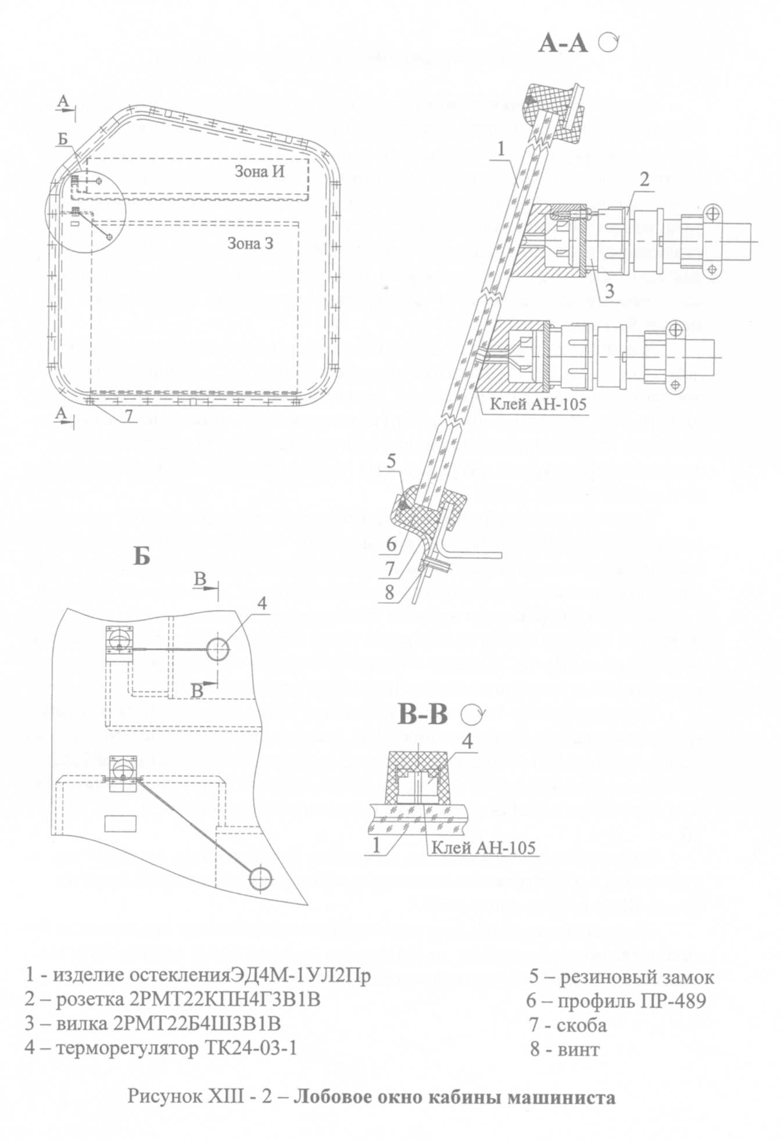
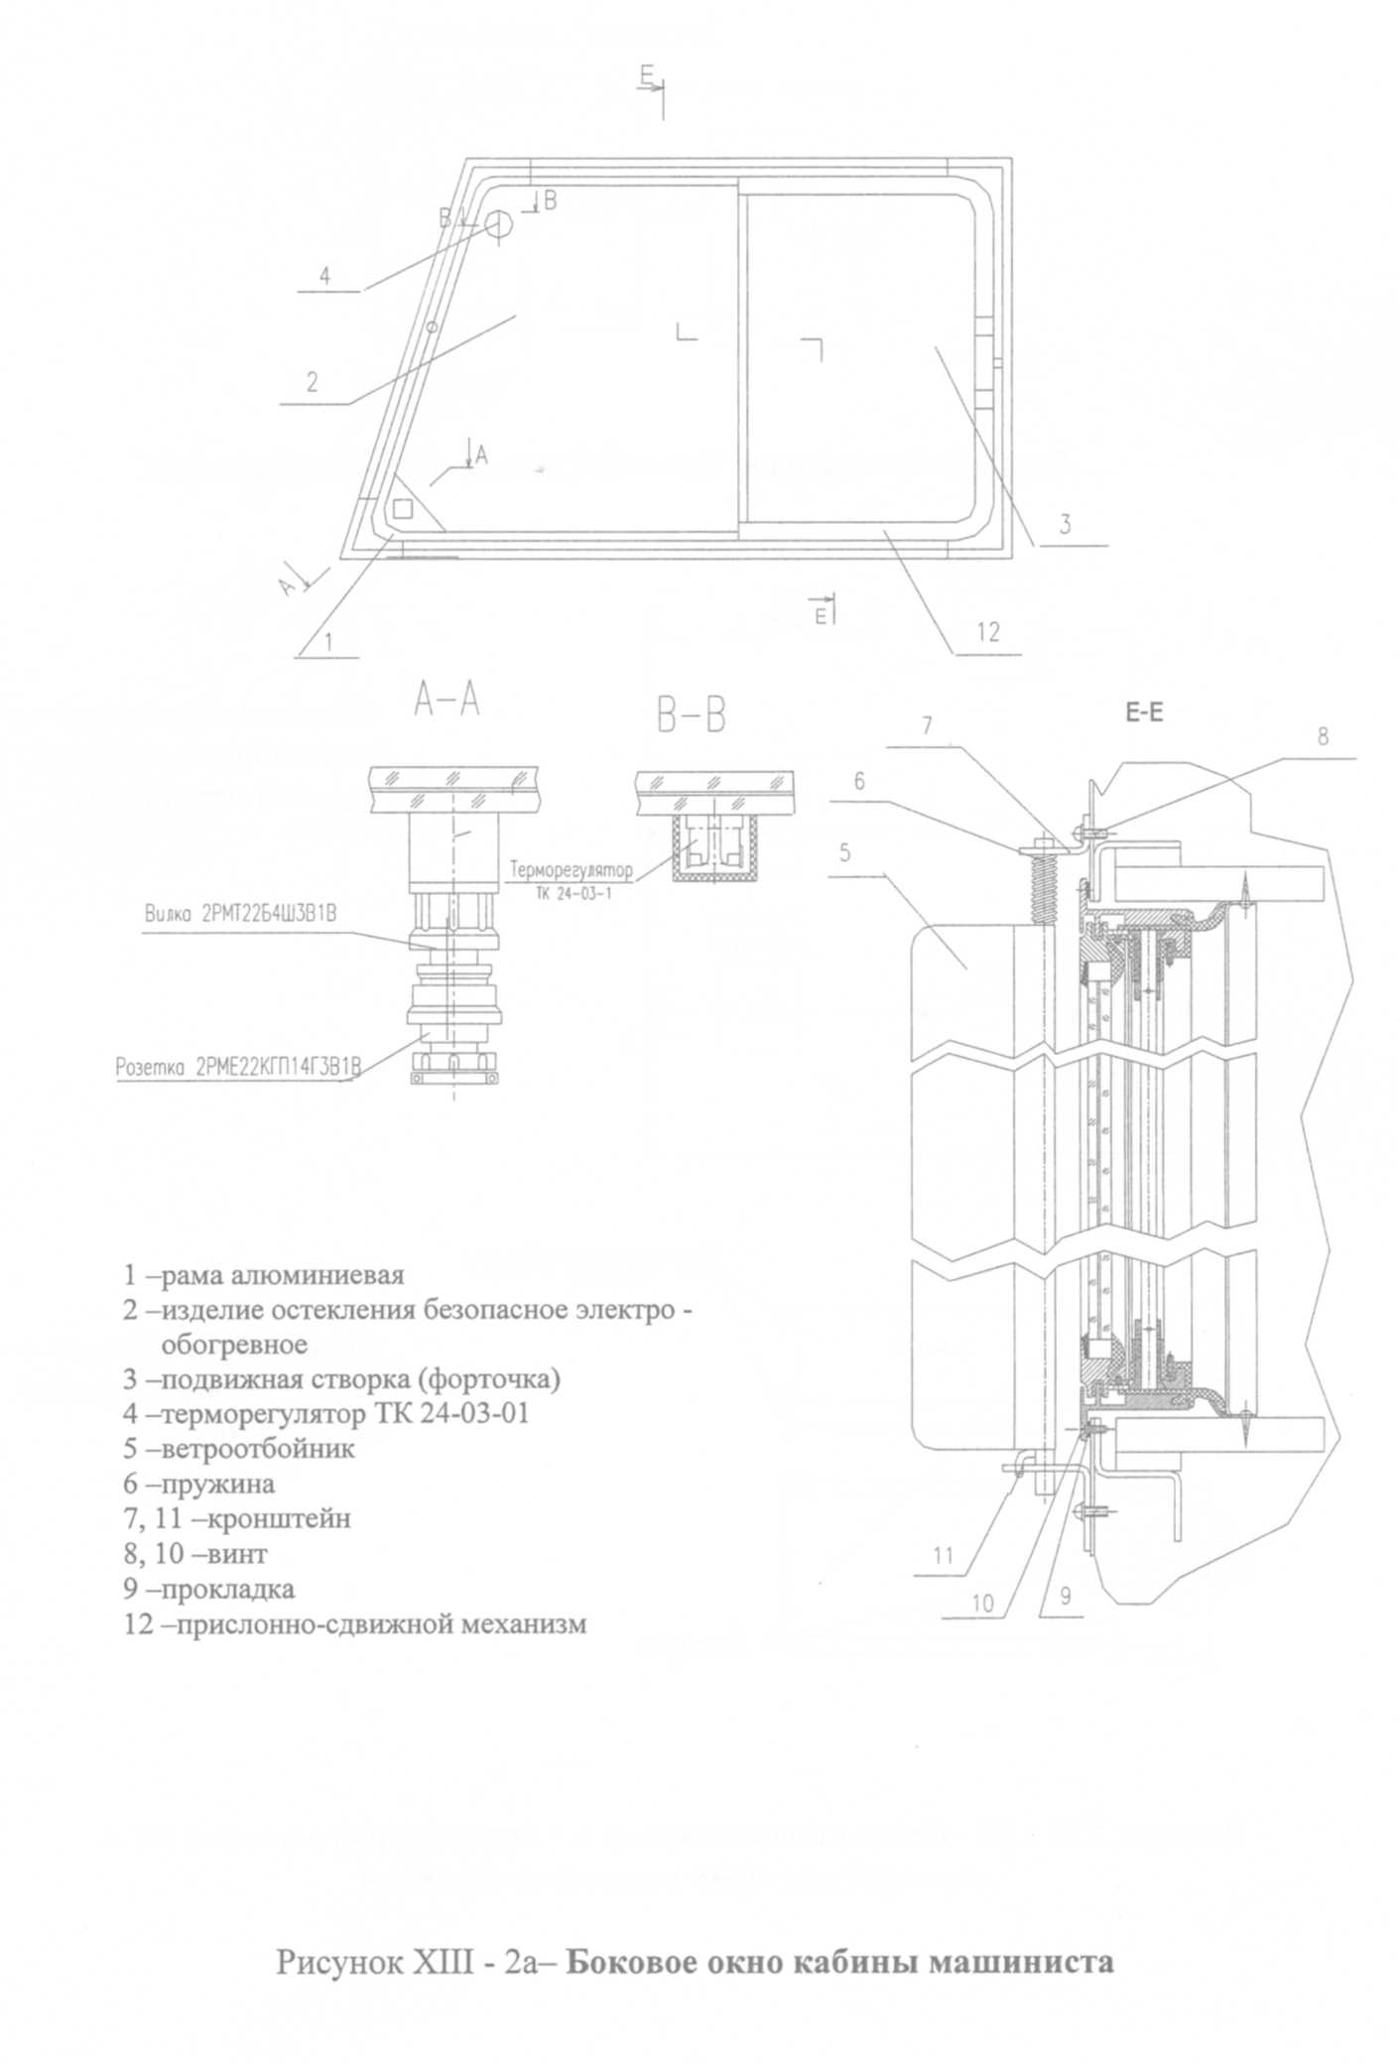
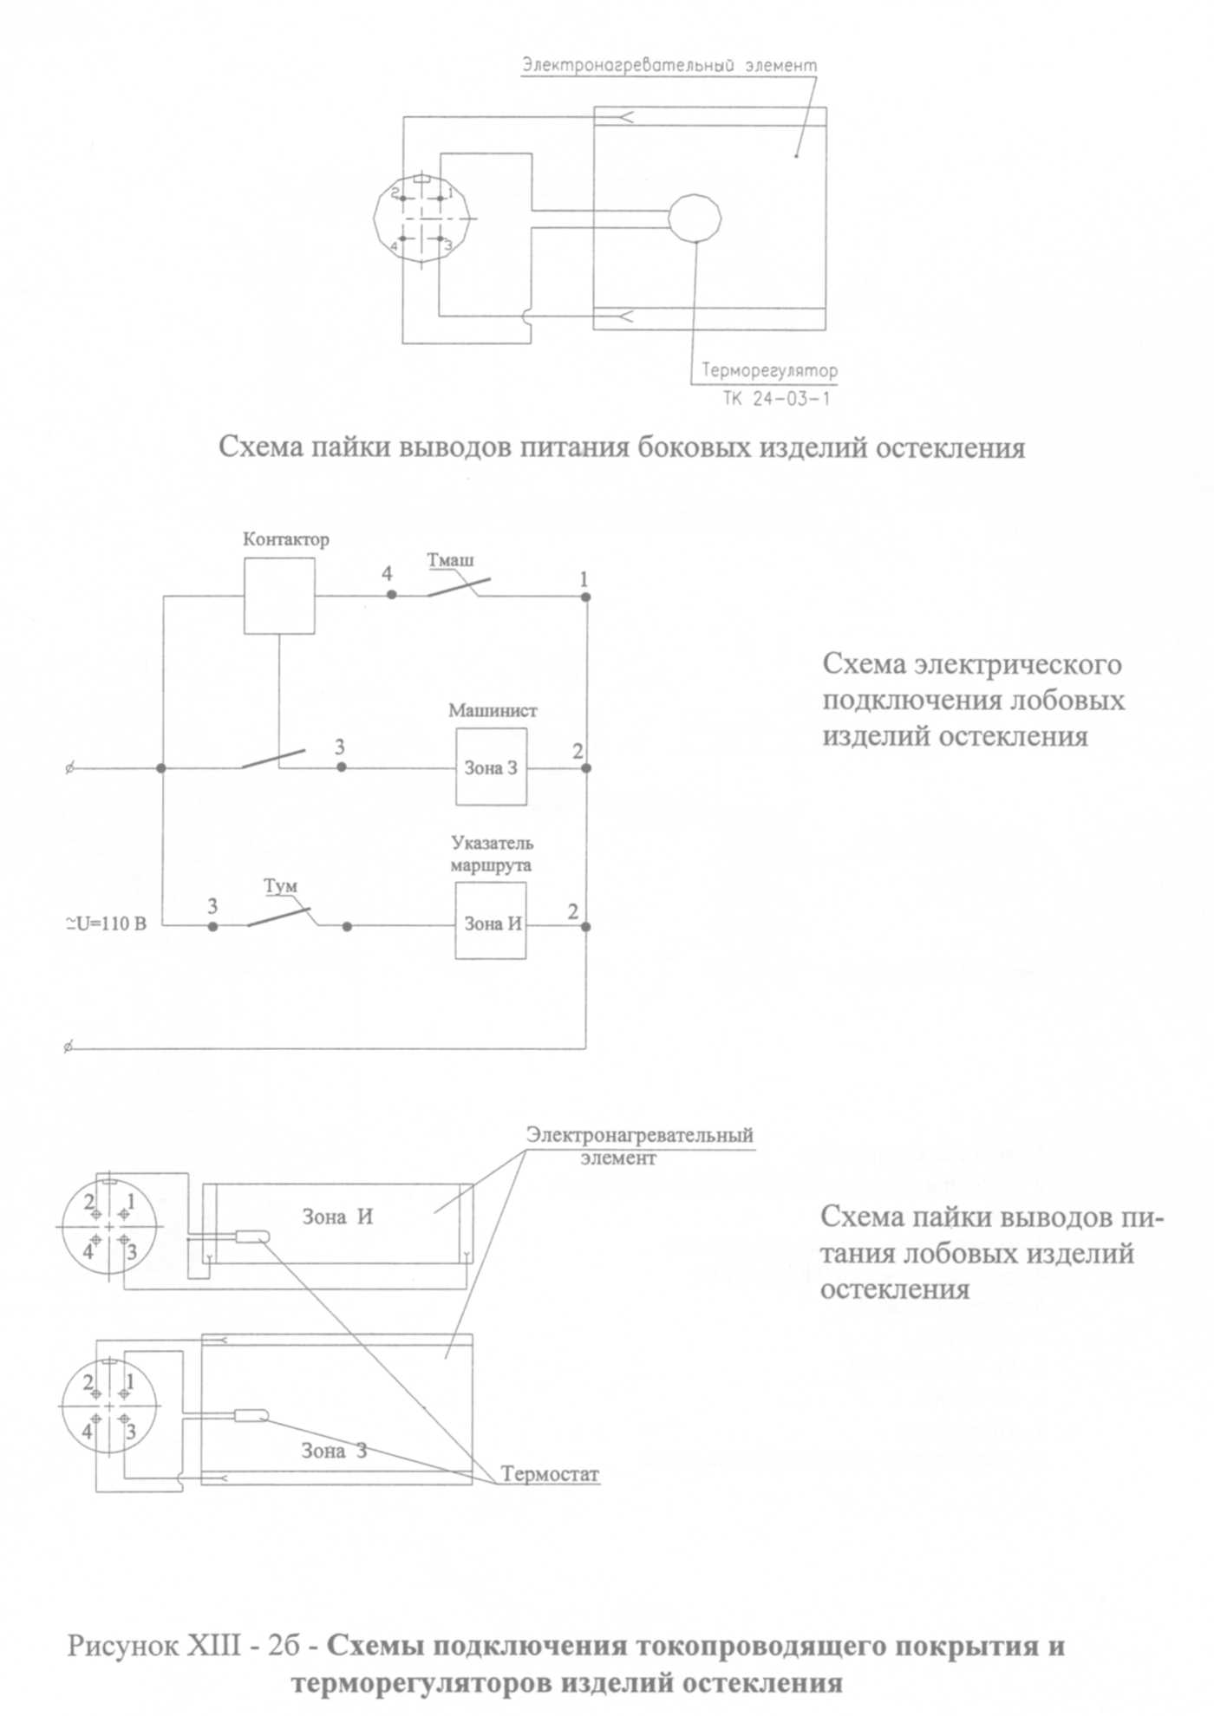
3 Вентиляция и отопление пассажирских салонов, тамбуров и
туалетных помещений
Комфортные условия для пассажиров обеспечиваются путем принудительной подачи в салоны вагонов наружного воздуха в режиме вентиляции и смеси наружного и рециркуляционного воздуха с подогревом в электрокалориферах в режиме отопления.
В туалетных помещениях применяется вытяжная вентиляция с выводом воздуха на крышу вагона, которая осуществляется с помощью вентилятора, установленного на потолке туалета.
Вентиляция и обогрев тамбуров обеспечиваются воздухом из салона
при открытии салонных (обогрев) и наружных дверей (вентиляция) электропоезда.

3.1 Система вентиляции и калориферного отопления салонов вагонов
с помощью отопительно-вентиляционных приточных
установок (ОВПУ)
Для поддержания параметров микроклимата в салонах вагонов в соответствии с НБ ЖТ ЦТ 03-98 используется система вентиляции и электрокалориферного отопления.
В систему вентиляции и электрокалориферного отопления пассажирского салона (рисунки XIII-3, XIII-4) входят:
- две моноблочных отопительно-вентиляционных приточных установки ОВПУ 2500-3000/628-25, каждая из них включает в себя:
высоковольтный электрокалорифер ЭКВ-3000/628-25, вентагрегат, коллектор-распределительный НВТ022.85.10.100.00 с электроприводом, смесительная камера с рециркуляционными дроссельными заслонками с электроприводом, фильтры воздушные, рециркуляционные воздуховоды, приборы защиты и контроля;
- потолочный воздушный канал (вентканал);
- два калориферных канала (нижние воздушные короба);
- шесть противопожарных клапанов (АЗЕ-МФ 086-4,0);
- пять термодатчиков (три в каналах отопления-ПМИФ.421550.300,
два в салоне - ПМИФ.421550.200);
- панель управления обогревом (ПУО-5КМ);
- воздуховоды;
- коммутационная и защитная аппаратура, входящая в состав комплекта электрооборудования.
Основные узлы системы вентиляции и отопления продублированы и
расположены по концам вагона над потолками обоих тамбуров вагонов в
соответствии с рисунком XIII-3 для головного вагона, аналогично для
прицепного и моторного вагонов.
Некоторое отличие расположения системы калориферного отопления
в головном вагоне со стороны кабины машиниста.
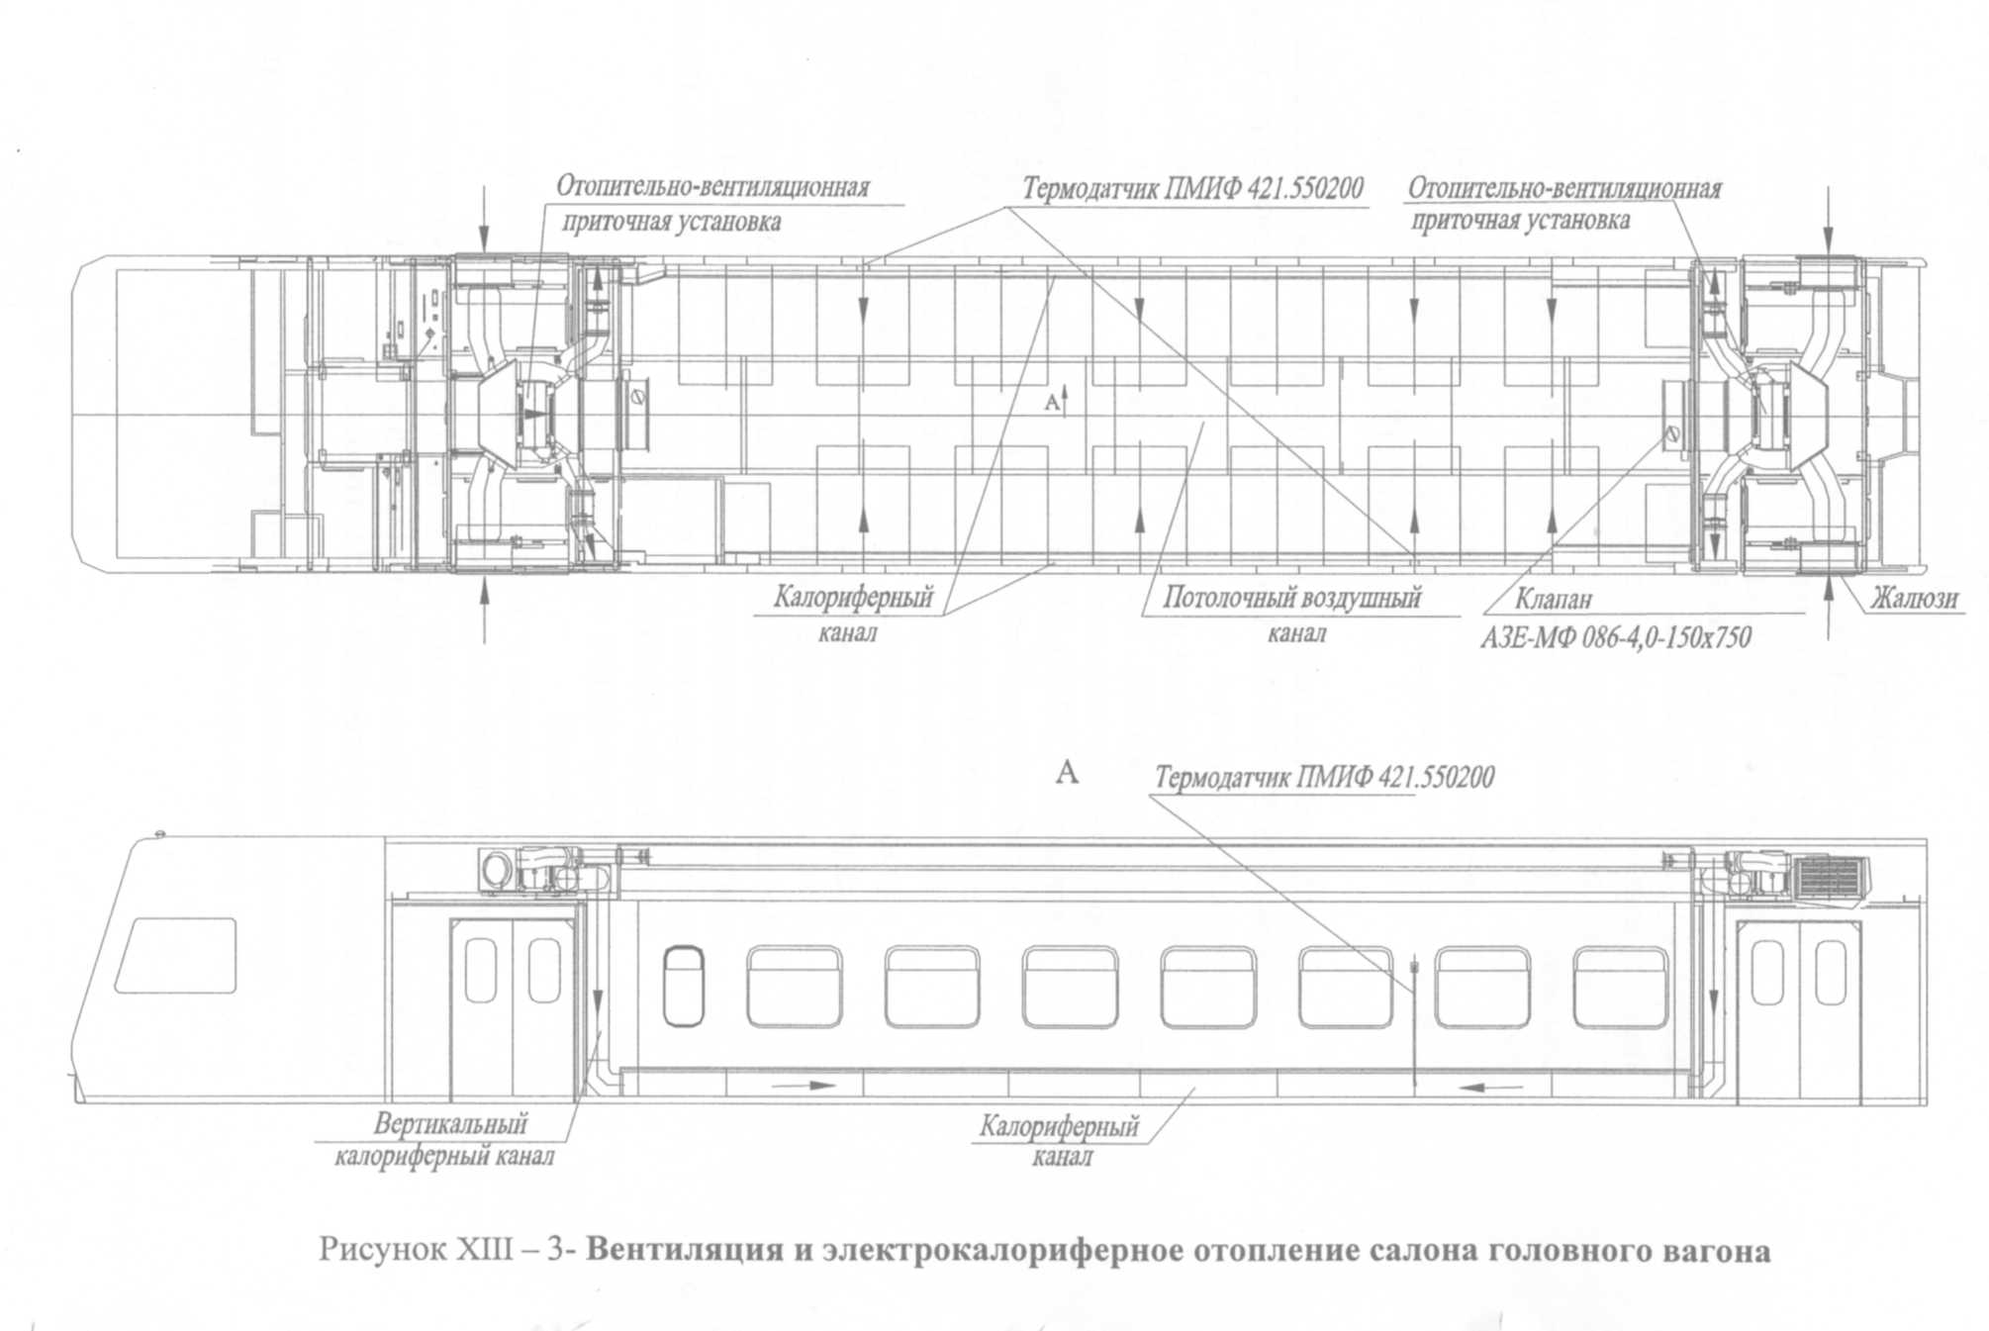
Устройство и работа системы вентиляции и отопления салонов
ОВПУ осуществляет работу в режимах: «вентиляция», «прогрев» и
«отопление».
Забор наружного воздуха осуществляется через заборные жалюзи вагона (рисунок XIII-4). На заборных жалюзи вагонов со стороны чердака
тамбура закреплен датчик температуры наружного воздуха. В зависимости
от температуры наружного воздуха система управления переводит заслонки
наружного воздуха в положение «Зима», «Переходный режим» или «Лето». Далее наружный воздух по гибким воздуховодам поступает в смесительную камеру, туда же из салона через патрубки поступает рециркуляционный воздух. В режиме работы «прогрев» заслонки рециркуляционного воздуха полностью открыты, а заслонки наружного воздуха закрыты. Достигнув требуемой температуры в салоне (по алгоритму), установка переходит в режим «отопление». В режиме «отопление» рециркуляционные заслонки начинают постепенно закрываться, а заслонки наружного воздуха переводятся в положение, соответствующее наружной температуре, в результате поступление наружного воздуха возрастает, а рециркуляционного - уменьшается. Уровень открытия - закрытия рециркуляционных заслонок определяется системой автоматического управления температурой вагона по сигналам от датчиков температуры салона и рециркуляционного канала. В результате температура в салоне автоматически поддерживается на заданном уровне.
Смешанный воздух из смесительной камеры проходит через фильтры,
вентилятор и поступает в калорифер. В режимах «прогрев» и «отопление»
в зависимости от температуры салона включаются или все три секции калорифера (24 кВт) или комбинации из них (одна-8 кВт, две-16 кВт). В режиме «вентиляция» калорифер выключен.
В режимах «прогрев» и «отопление» нагретый воздух из калорифера
поступает в центральную камеру коллектора - распределителя, в этих режимах автоматически заслонка коллектора переводится в положение, при котором нагретый поток воздуха направляется через боковые воздуховоды
нижней камеры в калориферные каналы салонов.
В режиме «вентиляция» рециркуляционные заслонки полностью закрыты, при этом заслонка коллектора переводится в положение, при котором наружный воздух направляется в потолочный канал салона.
Подробное описание и указания по эксплуатации ОВПУ и калориферам - см. Руководства по эксплуатации на ОВПУ и калориферы, прилагаемые с комплектом эксплуатационной документации к электропоезду.
За коллектором - распределителем в начале воздушного потолочного
канала установлен противопожарный клапан тип АЗЕ-МФ 086-4,0-150x750. При
срабатывании противопожарного клапана вследствие пожара он подлежит
замене.
В боковых гибких воздуховодах расположены два симметрично установленных противопожарных клапана - тип АЗЕ-МФ 086-4,0-250x250. Подробное описание, технические характеристики приведены в паспорте на клапан, входящем в комплект эксплуатационной документации, поставляемой с электропоездом.
На борту коллектора - распределителя установлен датчик температуры, поддерживающий температуру воздуха, поступающего в калориферные
каналы. Два термодатчика установлены в салоне на боковых стенах вагона
на высоте 1,5 м от пола вагона (рисунок XIII-3).
Данные от датчиков температуры поступают на панель управления
ПУО-5КМ. С помощью панели управления обогревом ПУО-5КМ, установленной в шкафах № 5 головных вагонов, № 1 - прицепных и моторных вагонов обеспечивается автоматическое регулирование температуры воздуха в заданном режиме в калориферных каналах и в салонах.
Подробное описание и эксплуатацию ПУО-5КМ см. Руководство по
эксплуатации ПУО-5КМ, прилагаемое с комплектом эксплуатационной документации к электропоезду.

Устройство забора наружного воздуха
Забор наружного воздуха осуществляется через жалюзи, расположенные с обеих сторон крыши над тамбурами (рисунок XIII-4). Со стороны
надпотолочного пространства вагона к фланцам жалюзи прикреплены гибкие вставки (воздуховоды наружного воздуха) с заслонками наружного
воздуха, переключение которых производится автоматически с помощью
электропривода. Наружный воздух проходит через жалюзи, гибкие вставки
и поступает в смесительные камеры ОВПУ.

Воздуховод отопления с противопожарными клапанами
Воздуховоды отопления состоят: из гибких утепленных воздуховодов,
противопожарных клапанов АЗЕ-МФ 086-4,0-250x250, вертикальных калориферных каналов.
Гибкие воздуховоды соединяют патрубок отопления выходного коллектора с противопожарными клапанами и вертикальным калориферным
каналом. Вертикальные каналы, изготовленные из оцинкованного металла
и утепленные, присоединены к калориферным каналам салона вагона.
Пожарные клапаны оборудованы огнестойкой заслонкой. На корпусе
установлен «флажок» - указатель положения заслонки. При открытой заслонке «флажок» должен быть установлен вдоль пожарного клапана. При
установке пожарного клапана его необходимо «взвести» - открыть пожарный клапан.

Калориферный канал салона вагона
Состоит из двух независимых сегментов, соединенных с вертикальными калориферными каналами, входящими в состав оборудования подготовки воздуха и размещенными в прилегающем тамбуре. Каждый из сегментов состоит из двух рукавов, проходящих по обоим бортам вагона до его середины.
Предназначен для подачи теплого воздуха в салон вагона в режиме
«отопление». Конструктивно калориферный канал выполнен из перфорированной окрашенной стали.
Потолочный воздушный канал салона вагона
Образован в надпотолочном пространстве салона вагона. Со стороны салона вагона ограничен перфорированной потолочной панелью, диаметр и количество отверстий в которой подобрано таким образом, чтобы обеспечить равномерную, по всей поверхности панели, подачу воздуха в салон вагона. Соединен, через противопожарные клапаны АЗЕ-МФ 086-4,0-150x750, с фланцами вентиляции выходных коллекторов оборудования подготовки воздуха, размещенного в тамбурах. Принцип действия пожарных клапанов аналогичен описанию приведенному выше. Потолочный канал предназначен для подачи в салон вагона наружного воздуха в режиме «вентиляции» и забора рециркуляционного воздуха из салона вагона в режиме «отопления».

Моноблочная отопительно-вентиляционная установка
ОВПУ - 2500 - 3000/628 - 25 - XX
ОВПУ предназначена для отопления и вентиляции салонов вагонов пригородных электропоездов в интервале температур наружного воздуха от минус 50 до +40°С и наибольшей высоте над уровнем моря 1400м.

Технические характеристики
№ п/пНаименование параметраЗначение па-
раметра1Производительность, м³/ч, не менее25002Количество наружного воздуха в режиме «вентиляция», м³/ч, не менее25003Напряжение вентилятора, В3 фазы, 220В4Уровень шума, дБ, не более555Потребляемая мощность калорифера (переменный ток), кВт12,1-28,66Количество секций нагревательных элементов калорифера27Соотношение мощностей секций нагревательных элементов1:28Напряжение питания приводов воздушных заслонок, В249Управление заслонками рециркуляционного и наружного воздухаплавное10Управление заслонкой вентиляция/отоплениедвухпозиционное11Температура эксплуатацииМинус 50+40°С12Масса, кг, не более125

Подробное описание, эксплуатацию ОВПУ см. Руководство по эксплуатации «ОВПУ-2500-3000/628-25-01РЭ», прилагаемое с другой эксплуатационной документацией к электропоезду.

Панель управления обогревом ПУО - 5КМ
Панель управления обогревом ПУО-5КМ предназначена для поддержания заданной температуры в салоне путем управления калориферами, режимными и рециркуляционными заслонками и обеспечивает следующие режимы работ: «прогрев», «отопление», «вентиляция».
ПУО предназначен для эксплуатации в непрерывном режиме.
Условия эксплуатации:
- температура окружающего воздуха от минус 40 до +50°С;
- относительная влажность окружающего воздуха -85% при тем-ре 25°С;
- высота над уровнем моря не более - 2000м.

Технические данные
Напряжение питания 36... 140В пост, тока
Потребляемый ток (без нагрузки) не более 0,5А
Диапазон уставок тем-ры от 10 до 30°С
Точность поддержания тем-ры в салоне ± 2°С
Масса, не более 5 кГ
Подробное описание, эксплуатацию ПУО-5КМ см. Руководство по
эксплуатации «ПМИФ. 421950.000-01РЭ», прилагаемое с другой эксплуатационной документацией к электропоезду

Пуск и работа режимов «вентиляция» и «отопление» воздуха
в салонах вагонов
Включение режимов «вентиляции» и «отопления» в пассажирских
салонах производится с помощью переключателя «ВЕНТИЛЯЦИЯ И ОТОПЛЕНИЕ» на блоке «В», расположенным на задней стенке кабины машиниста и переключателями В8 «Отопление», расположенным в шкафах № 3
прицепных вагонов, В8 - в шкафах №4 головных вагонов, В2 - в шкафах
№2 моторных вагонов. Сигналы от переключателей поступают на панели
управления ПУО - 5КМ, поддерживающих в автоматическом режиме заданную температуру в салоне.
Подробное описание работы и эксплуатации системы дано в Руководствах по эксплуатации на систему ОВПУ и панель ПУО-5КМ, прилагаемых с комплектом эксплуатационной документации к электропоезду.
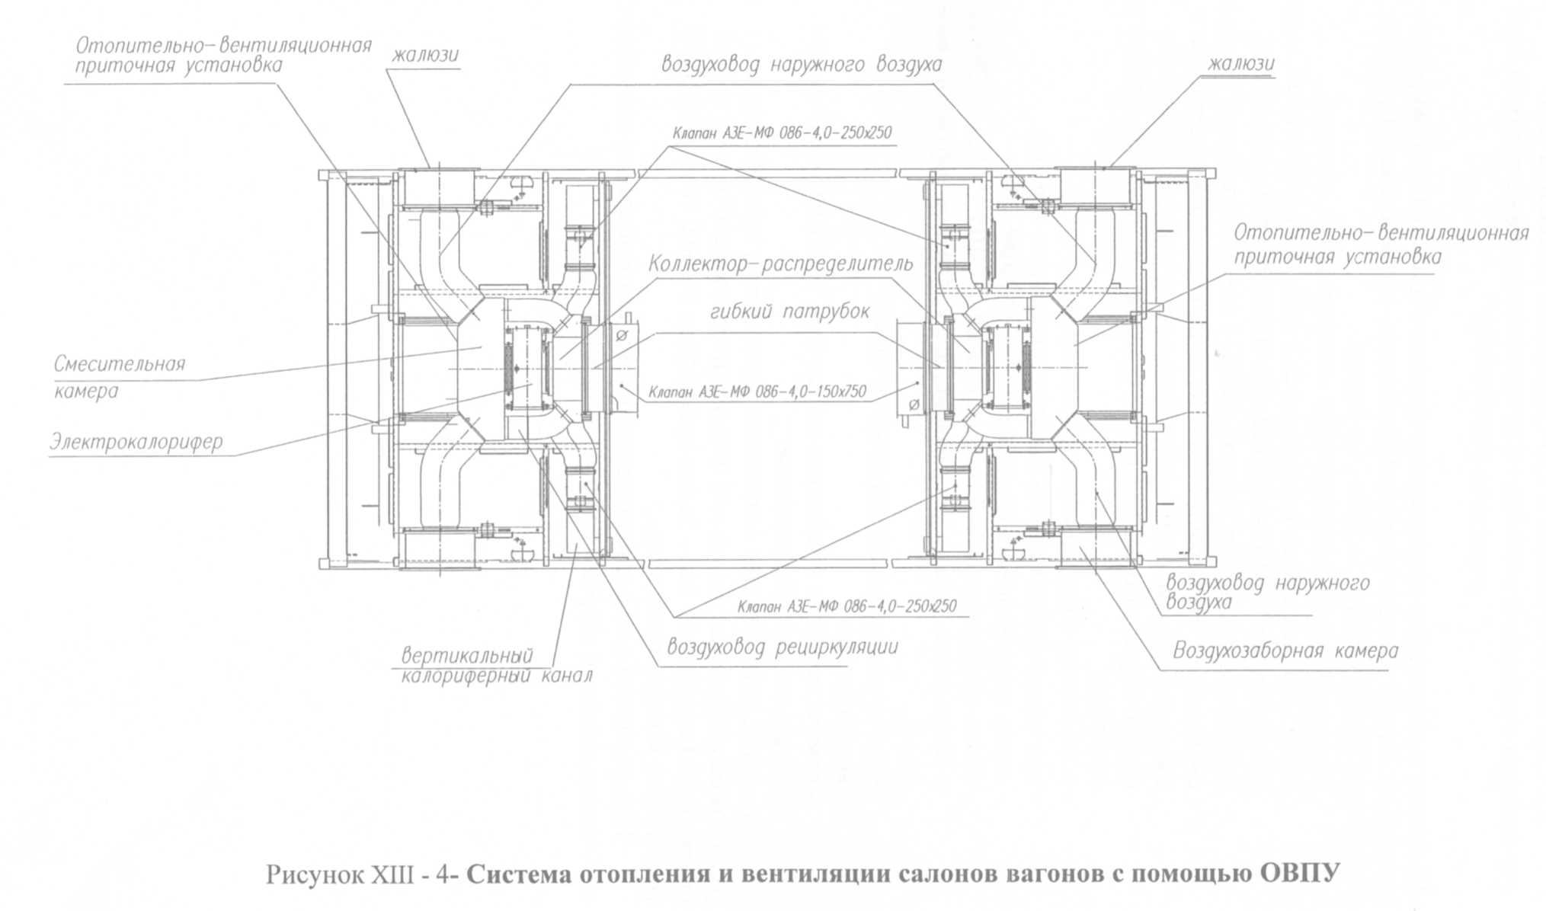
3.2 Система вентиляции и калориферного отопления салонов
вагонов с помощью моноблочных вентиляционно - отопительных
агрегатов (АМВО ВЭ)
В систему вентиляции и электрокалориферного отопления пассажирского
салона с помощью моноблочных вентиляционно - отопительных агрегатов
(АМВО ВЭ) (рисунки XIII-3а, XIII-4а) входят:
- два моноблочных вентиляционно - отопительных агрегата АМВО ВЭ, каждый из них включает в себя: высоковольтный электрокалорифер ВВНБЭ-3000/628 или ЭКВ 3000/628, вентагрегат, переключатель потока воздуха (ППВ) с электроприводом, камеры смешивания, фильтры воздушные, рециркуляционные заслонки с электроприводом, рециркуляционные воздуховоды, внешние заслонки наружного воздуха с электроприводом, приборы защиты и контроля;
- потолочный воздушный канал (вентканал);
- два калориферных канала (нижние воздушные короба);
- шесть противопожарных клапанов (АЗЕ-МФ 086-4,0);
- шесть преобразователей сопротивления dТС105-100ПА.4.120 (два
в потолочном канале, два в салоне, два у заслонок наружного воздуха);
- блок автоматического управления СВиО;
- воздуховоды;
- коммутационная и защитная аппаратура, входящая в состав комплекта электрооборудования.
Основные узлы системы вентиляции и отопления продублированы и
расположены по концам вагона над потолками обоих тамбуров вагонов в
соответствии с рисунком XIII - За для прицепного вагона, аналогично для
головного и моторного вагонов.
Некоторое отличие расположения системы калориферного отопления
в головном вагоне со стороны кабины машиниста.
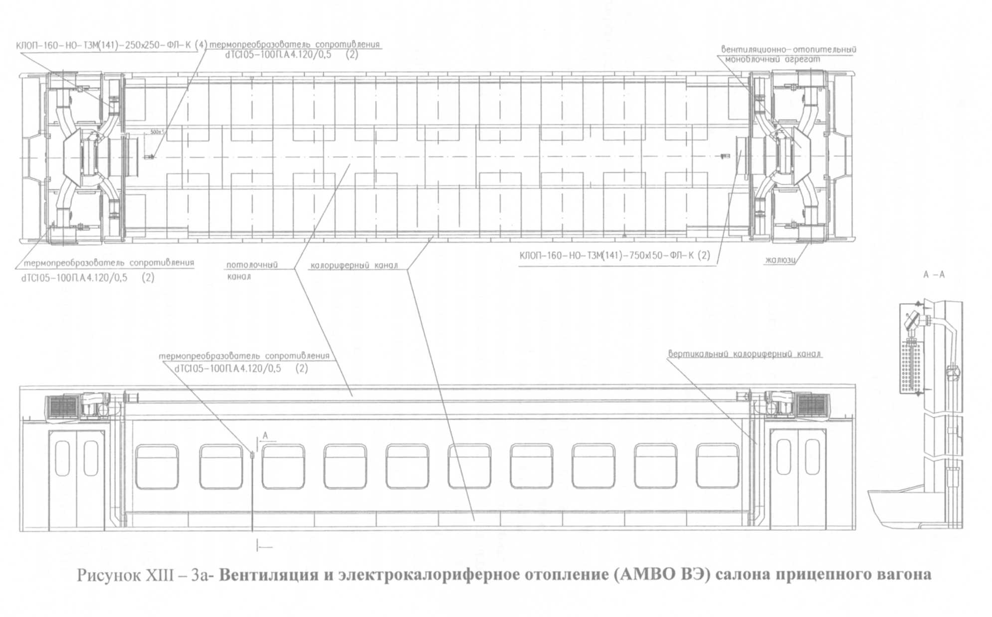
Устройство и работа системы вентиляции и отопления салонов
АМВО ВЭ осуществляет работу в двух режимах: «вентиляция» и
«отопление».
Забор наружного воздуха осуществляется через заборные жалюзи вагона (рисунки XIII-3а, XIII-4а). На заборных жалюзи вагонов со стороны
чердака тамбура закреплены переходники с заслонками наружного воздуха,
которые автоматически в зависимости от наружной температуры регулируют поступление наружного воздуха в АМВО ВЭ. Далее наружный воздух
по гибким воздуховодам поступает в камеру смешивания, туда же из салона
через патрубки поступает рециркуляционный воздух. Поступление рециркуляционного воздуха регулируется заслонками с электроприводами в зависимости от температуры в салоне. Предусмотрена возможность переключения заслонок наружного и рециркуляционного воздуха в аварийном режиме (зима - лето) вручную с помощью кнопок, расположенных на электроприводах, и ключа на 12 мм.
Соотношение рециркуляционного и наружного воздуха автоматически регулируется соответствующими заслонками. Смешанный воздух из
камеры смешивания проходит через фильтры, вентилятором нагнетается в
электрокалорифер. В режиме «отопление» в зависимости от температуры
салона блок автоматического управления (БАУ) регулирует подключение
необходимого количества нагревательных модулей калорифера. В режиме
«вентиляция» калорифер выключен.
Воздух из калорифера автоматически переключателем потока воздуха
в зависимости от режима («вентиляция», «отопление») направляется к потолочному каналу салона («вентиляция») или через боковые воздуховоды
- в напольные калориферные каналы салонов («отопление»).
Подробное описание и указания по эксплуатации АМВО ВЭ и калориферам - см. Руководства по эксплуатации на АМВО ВЭ и калориферы
ВВНБЭ или ЭКВ, прилагаемые с комплектом эксплуатационной документации к электропоезду.
За переключателем потока воздуха в начале воздушного потолочного
канала установлен противопожарный клапан тип. АЗЕ-МФ 086-4,0-150x750 При
срабатывании противопожарного клапана вследствие пожара он подлежит
замене.
В боковых гибких воздуховодах расположены два симметрично установленных противопожарных клапана - тип АЗЕ-МФ 086-4,0-250x250. Подробное описание, технические характеристики приведены в паспорте на
клапан, входящем в комплект эксплуатационной документации, поставляемой с электропоездом.
В обоих концах воздушного потолочного канала установлены два преобразователя сопротивления dТС105-100ПА.4.120/0,5 рециркуляционного
воздуха. Два преобразователя сопротивления dТС 105-100ПА.4.120/0,5 установлены в салоне на боковых стенах вагона на высоте 1,5 м от пола вагона (рисунок XIII-3а), два преобразователя сопротивления dТС105- 100ПА.4.120/0,5 наружного воздуха - у воздухозаборника (рисунки XIII-3а, XIII-4а).
Данные от преобразователей сопротивления поступают на блок автоматического управления СВиО. С помощью блоков управления СВиО, установленных в шкафах № 5 головных вагонов, № 1 - прицепных и моторных вагонов, обеспечивается автоматическое регулирование температуры воздуха в заданном режиме в калориферных каналах и в салонах.
Подробное описание и эксплуатацию СВиО см. Руководство по эксплуатации СВиО, прилагаемое с комплектом эксплуатационной документации к электропоезду.

Агрегат моноблочный вентиляционно - отопительный
АМВО ВЭ

Технические характеристики

№п/п | Наименование параметра | Значение па-  раметра
1 | Расход наружного воздуха в режиме «вентиляция», м /ч | до 2500
2 | Расход приточного воздуха через АМВО ВЭ, м³/ч | 2500±10%
3 | Напряжение вентилятора при частоте 50±5%, В | 220В
4 | Род тока, потребляемого вентилятором вентагрегата | 3-х фазный  переменный
5 | Мощность, потребляемая вентагрегатом в номинальном режиме, кВт, не более | 2,0
6 | Потребляемая в номинальном режиме мощность  калорифера (переменный ток), кВт | 24+¹º·¹-10,4
7 | Количество модулей нагревательных элементов  калорифера | 2
8 | Соотношение мощностей модулей нагревательных элементов | 1:2  (8, 16 кВт)
9 | Напряжение питания приводов воздушных заслонок, В | 24±10%
10 | Мощность, потребляемая приводами заслонок, в  номинальном режиме, Вт, не более | 10
11 | Температура эксплуатации | Минус 45+40°С
12 | Масса, кГ, не более | 250

Блок автоматического управления СВиО
Блок автоматического управления СВиО предназначен для управления
двумя моноблочными вентиляционно-отопительными агрегатами АМВО
ВЭ, высоковольтными калориферами типа ВВНБЭ -3000/628.

Технические данные
Постоянное напряжение питания 110В
Потребляемая максимальная мощность не более 50 Вт
Температура окружающего воздуха от минус 40 до +45°С;
Масса, не более 15 кГ
Подробное описание см. в Руководстве по эксплуатации на блок автоматического управления СВиО СМПК.421415.004 РЭ, прикладываемое с
комплектом эксплуатационной документацией к электропоезду.

Высоковольтный электрокалорифер для системы обеспечения климата вагонов электропоезда ВВНБЭ-3000/628-24/16
Высоковольтный электрокалорифер ВВНБЭ предназначен для нагрева приточного и рециркуляционного воздуха в системе обеспечения климата вагонов электропоезда.

Основные технические данные
Номинальное напряжение питания, В 628
Номинальная мощность, кВт 24
Количество модулей нагревательных элементов, шт. 2
Мощности нагревательных модулей, кВт 8/16
Максимальная температура воздуха на выходе ВВНБЭ 80°С

Подробное описание высоковольтного электрокалорифера ВВНБЭ, его работа, обслуживание и ремонт приведены в Руководстве по эксплуатации нагревательных блоков типа ВВНБЭ 3000/628, входящем в комплект эксплуатационной документации, поставляемой с электропоездом.

Пуск и работа режимов «вентиляция» и «отопление» воздуха
в салонах вагонов
Включение режимов «вентиляции» и «отопления» в пассажирских
салонах производится с помощью переключателя «ВЕНТИЛЯЦИЯ И ОТОПЛЕНИЕ» на блоке «В», расположенного на задней стенке кабины машиниста, и переключателями В8 «Отопление», расположенными в шкафах
№ 3 прицепных вагонов, №4 головных вагонов и переключатель В2 - в моторных вагонах. Сигналы от переключателей поступают на блоки управления СВиО, поддерживающих автоматически заданную температуру в салоне.
Также возможно переключение положения всех заслонок вручную (в
аварийном режиме)
Подробное описание работы и эксплуатации системы дано в Руководствах по эксплуатации на систему ОВПУ и блок СВиО, прилагаемых с комплектом эксплуатационной документации к электропоезду.
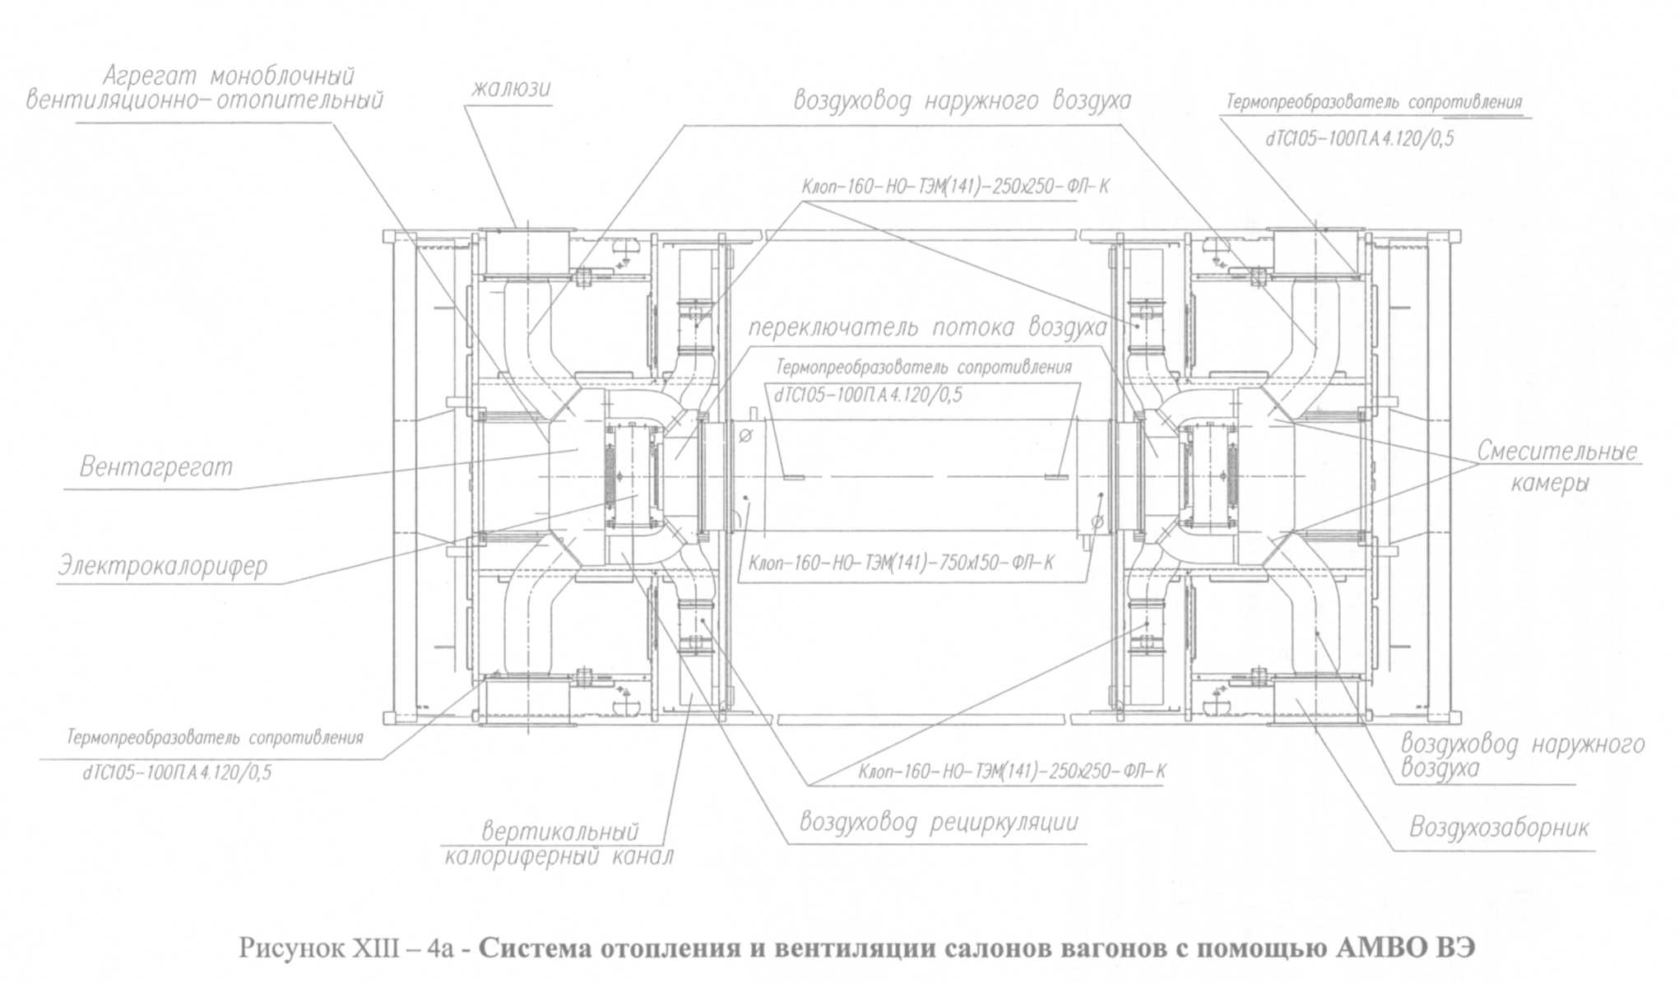
4 Устройство системы охлаждения тяговых двигателей
и фазорасщепителя (рис. ХШ-4з).
Устройство для охлаждения одного тягового двигателя включает в себя вентилятор, насаженный на вал якоря тягового двигателя, всасывающие
жалюзи 6, сетчатый фильтр и подвагонный канал. Подвагонный канал с
входным патрубком тягового двигателя соединяется гибким соединением 2.
Жалюзи и фильтры установлены в обеих боковых стенах кузова так,
что для каждого двигателя предусмотрен отдельный фильтр.
Во время движения поезда воздух через жалюзи засасывается вентилятором, очищается от пыли и влаги и по подвагонному каналу поступает в
тяговый двигатель. Проходя через двигатель, воздух охлаждает его, а затем
выбрасывается в атмосферу.
Для охлаждения фазорасщепителя воздух забирается из пассажирского помещения через фильтрующий элемент 1, который крепится к полу, очищается от пыли и влаги и поступает через канал 3 и рукав 4 к фазорасщепителю 5, охлаждает его и выбрасывается в атмосферу.
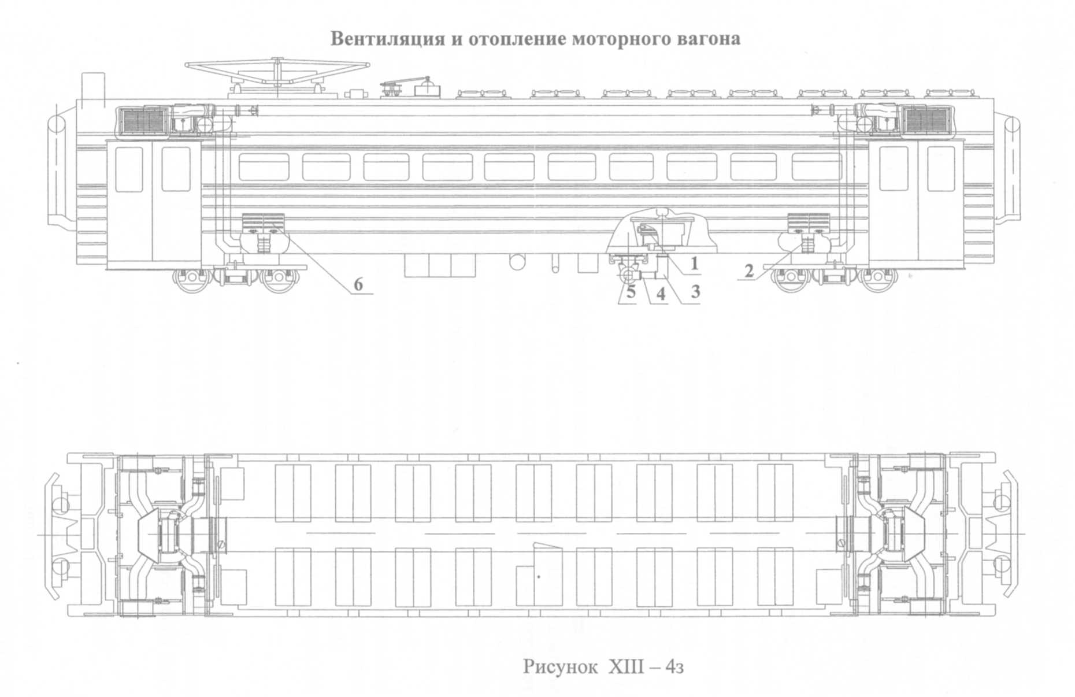
5 Термоконтакторы ТК52А
Термоконтакторы ТК52А ТУ25.11.1053-75 предназначены для поддержания постоянной температуры воздуха в потолочном вентиляционном канале (ТК53А.12 и ТК52А.16), в кабине машиниста (ТК52А.20 и ТК52А.24) и на боковине салона(ТК52А.14 и ТК52А.16), а для пожарной сигнализации используются - ТК52А.80.
Термоконтакторы ртутные стеклянные палочного типа с впаянными в
капилляр контактами. Контакты изготовлены из платиновой проволоки
диаметром 0,1 мм, один конец которой впаивается в капилляр, а другой, для
защиты от поломки, в стеклянную пуговицу.

Технические данные
Допустимая коммутируемая мощ- ТК52А.12 ТК52А.80
ность тока при индуктивной нагрузке
с постоянной времени t ≤ 0,005 с
при токе не более 0,04 А, ВА не более 2 2
Допустимые пределы погрешнос-
ти уставки точек контактирования, °С ±0,5 ±2
Минимальное число замыканий
и размыканий, не менее 50000 50000

Термоконтакторы должны выдерживать нагрев выше температуры
контактирования не менее, чем на 30°С, и быть работоспособными при
температуре окружающей среды до +65°С.
Замыкание цепи, что влечёт за собой отключение соответствующего
электрокалорифера, должно осуществляться на рабочем контакте при температуре, отмеченной на термоконтакторе цифрой, с учётом пределов допускаемой погрешности, приведённой выше.
Температура воздуха в кабине начнет снижаться до тех пор, пока ртутный столбик не опустится ниже рабочего контакта и разомкнет контакты термоконтактора, что вызовет включение калорифера.
Весь процесс повторяется и, таким образом, поддерживается постоянная температура воздуха.

6 Термоконтакты А.14.001 и А.14.001-01
с легкоплавким сплавом
Термоконтакт (рис. XIII-5) предназначен для отключения питания электрического отопления вагонов при значительном повышении температуры в вентиляционном канале в месте установки калориферов.

Технические данные
Предел контролируемых температур , °С:
в салоне - 105...130
в кабине - 145... 155
Разрывная мощность контактов при напря-
жении 50 В постоянного тока, Вт - 150
Количество контактов - 1 размыкающий
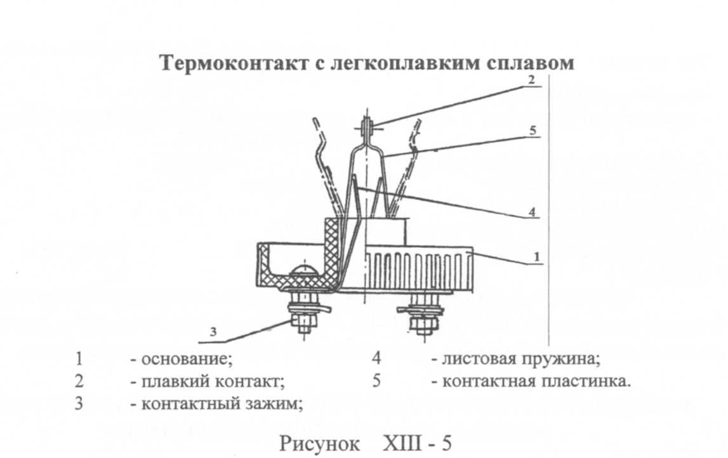
Работа термоконтакта основана на свойстве легкоплавкого сплава разрушаться при заданной температуре. При повышении температуры до
+105...130°С (в кабине до 145...155°С) контакт размягчается и под действием пружин разрывается.
После срабатывания термоконтакт легко восстановить, вставив новый
контакт.
Контакт А14.001 для салона изготавливают из сплава: 33,5 % висмута (Bi) + 33,5 % олова (Sn ) + 33 % свинца ( РЬ ),
контакт А14.001-01 для кабины из сплава: 50 % олово ( Sn ) + 18 % кадмий ( Сd) + 32 % свинец ( РЬ).
Для замены его пользуются специальным приспособлением в связи с
тем, что легкоплавкий сплав относительно хрупок и при сжатии плоскогубцами может разрушиться.

7 Клапан огнезадерживающий АЗЕ
Клапаны огнезадерживающие АЗЕ-МФ-4,0-250Х250 и АЗЕ-МФ-4,0-
750x150 с тепловым замком, блоком микропереключателей и теплоизолированной металлической заслонкой предназначены для блокирования распространения огня и продуктов горения по воздуховодам и каналам систем вентиляции и кондиционирования при пожаре.
В боковых воздуховодах систем вентиляции и отопления устанавливаются АЗЕ-МФ 086-4,0-250x250 - нормально открытый клапан с пределом огнестойкости 90 мин., с тепловым замком при температуре срабатывания
выше 141 0 С и микропереключателем, контролирующим положение заслонки. Внутренние размеры поперечного сечения 250x250 мм. В начале воздушного потолочного канала салона устанавливается клапан АЗЕ-МФ 086-4,0-750x150 отличающийся только размерами поперечного сечения.
Технические данные
Клапан сечением Клапан сечением
250x250 250x250
Угол поворота заслонки, º - 90
Тип привода - механический с плавкой вставкой и микропе-
реключателем
Способ перевода заслонки:
- из дежурного положения в рабочее - автоматический при температуре
внутри клапана более 141 °С
- из рабочего положения в дежурное - вручную
Количество срабатываний - однократное
Температура срабатывания, ºС - 141+5
Предел огнестойкости, мин., не менее - 90 (ЕI90)
Габаритные размеры, мм - 290x337x330 -190x187x330
Масса, кг -11,0 -6,7
Устройство, работу и монтаж клапанов см. паспорта на клапаны
огнезадерживающие АЗЕ-МФ 086-4,0 с тепловыми замками и микропереключателями серии 5.904-53, прилагаемые к формуляру электропоезда.

8 Техническое обслуживание и ремонты оборудования вентиляции,
отопления и кондиционирования воздуха
Техническое обслуживание и текущие ремонты кондиционеров кабины машиниста, вентиляционного и электрокалориферного оборудования
электропоезда должны выполняться в соответствии с указаниями «Правил
текущего ремонта и технического обслуживания электропоездов» ЦТ-479,
настоящего Руководства и эксплуатационной документации на отопительно
- вентиляционные приточные установки ОВПУ-2500-3000/628-25, АМВО
ВЭ, высоковольтные электрокалориферы ЭКВ-3000/628-25, ВВНБЭ-3000-
24, кондиционеры УКВ-4,5, и др.
Своевременное и качественное выполнение мероприятий по техническому обслуживанию систем вентиляции, отопления и кондиционирования
предупреждает появление неисправностей и отказов в работе, увеличивает межремонтные сроки и обеспечивает высокий уровень эксплуатационной
надёжности.

Техническое обслуживание
При ТО-1 проверьте работу кондиционеров в кабинах машиниста, работу систем вентиляции и электрокалориферного отопления в салонах, туалетных помещениях.
Электровентиляторы D4D 250-СА-02-ХВ02А вентиляционного агрегата являются необслуживаемыми и подлежат замене при первом капитальном ремонте или выходе из строя.
При ТО-2 выполните работы в объеме ТО-1 и дополнительно замените неисправные замените неисправные электронагреватели в кабине машиниста и неисправные элементы электрокалориферов в моноблоках.
При ТО-3 выполните работы в объеме ТО-2 и дополнительно следующее: осмотрите и проверьте крепление проводов моноблочных вентиляционно-отопительных агрегатов, дополнительных электронагревателей в кабине машиниста, кондиционеров, датчиков температуры, термоконтактов
и др. Ослабшие контакты и соединения закрепите. Зачистите подгоревшие
контакты. Подтяните ослабшие места крепления.
Проверьте крепление моноблоков. Проверьте контровку узлов крепления. Подтяните ослабшие места крепления.
При необходимости установите задвижки в кабине машиниста в соответствие с режимом.
Через 3-4 ТО-3 промойте фильтры, расположенные на боковых стенах вагонов горячим 5% содовым раствором при температуре 60...70°С и
смажьте согласно «Химмотологической карте»
Протрите мягкой чистой материей, смоченной водой или спиртом, изделия остекления окон кабины и проверьте надежность соединения штепсельных разъемов.
Текущий ремонт ТР-1. Выполните работы в объеме ТО-3 и дополнительно проведите следующие работы:
В период подготовки к отопительному сезону и в отопительный период проверьте состояние высоковольтных электрокалориферов, электронагревателей, электронагревательных панелей, датчиков температуры, блоков управления. При осмотре проверьте их крепление, контровку узлов крепления, надежность заземления корпуса, состояние нагревателей высоковольтных электрокалориферов. Очистите от пыли вышеуказанные агрегаты, протерев их чистыми салфетками. При необходимости продуйте каналы. Устраните выявленные неисправности.
Осмотрите кондиционеры. Проверьте крепление, контровку узлов крепления. Устраните выявленные неисправности. В летний и переходный периоды убедитесь, что в водосливной трубке кондиционера не накапливается конденсат. При необходимости прочистите отверстия водосливной трубки вывода конденсата кондиционера. Ремонт и обслуживание кондиционеров производите согласно Руководству по монтажу и эксплуатации на УКВ-4,5-ЭД и БУК-4,5-ЭД, входящим в комплект эксплуатационной документации, поставляемой с электропоездом.
Проверьте состояние вентагрегатов и электровентиляторов системы
электрокалориферного отопления. В случае поломки электровентилятор
замените.
Запрещается, во избежание повреждения оборудования системы обеспечения микроклимата, включение оборудования системы без фильтра или в случае чрезмерного загрязнения или удаления фильтрующего материала из фильтра, а также повторное использование фильтрующих материалов в фильтрах.
Осмотрите и проверьте состояние, крепление воздуховодов, особое
внимание обратите на состояние соединительных рукавов и противопожарных клапанов.
Проверьте целостность соединений воздуховодов между собой и с ОВПУ. Неплотности не допускаются. Обнаруженные недостатки устраните.
При обслуживании моноблоков электрокалориферного отопления
ОВПУ или АМВО ВЭ, электрокалориферов ЭКВ-3000/628-25, ВВНБЭ-3000-24 пользуйтесь Руководствами по эксплуатации и др. эксплуатационной документацией на эти изделия.
Проверьте состояние решеток каналов забора воздуха на кузове вагона.
Измерьте сопротивление изоляции электронагревателей и нагревательных элементов высоковольтных электрокалориферов. Величина сопротивление изоляции высоковольтного электрокалорифера указаны в паспортах высоковольтных электрокалориферов ЭКВ-3000/628-25, ВВНБЭ-3000-
24. При пониженном по сравнению с установленными нормами сопротивлении изоляции выявляется и устраняется причина снижения величины сопротивления изоляции.
В случае снижения величины сопротивления изоляции ниже допустимых пределов выньте модули нагревателей из воздушного канала электрокалорифера, очистите поверхность модулей и воздушного канала электрокалорифера от пыли и грязи, протрите бензином и продуйте теплым сжатым воздухом. Температура воздуха не должна превышать 120°С. Вставьте модули нагревателей в воздушный канал калорифера и вновь проверьте величину сопротивления изоляции.
Если, после выполнения этих работ, величина сопротивления изоляции высоковольтного электрокалорифера будет ниже допустимых пределов, замените высоковольтный электрокалорифер.
Осмотрите изделия остекления окон кабины машиниста и произведите
проверку сопротивления изоляции. Разрешается эксплуатация изделий при
появлении в них местных дефектов в виде краевых отлипов склеивающего
слоя, выступание, западание и отставание обрамляющего материала.
Отлипы токопроводящего покрытия в зоне нагревательного элемента и
понижение сопротивления изоляции ниже 1МОм не допускаются.
Выполнение перечисленных указаний по обслуживанию изделий остеклений обязательно. При выходе из строя необходимо сообщить об этом
ОАО «ДМЗ», приложив эскиз с подробным указанием места дефекта и его
описанием.
При замене изделий остекления во время эксплуатации в формуляре
вагона должна делаться отметка с указанием даты установки изделия остекления на вагон.

Текущий ремонт ТР-2
Выполните те же работы, что и при ТР-1, дополнительно проверьте
целостность электрической цепи. В случае разрыва электрической цепи определите неисправный электронагреватель и замените его. Измерьте сопротивление изоляции электронагревателей и нагревательных элементов
высоковольтных электрокалориферов. Величина сопротивление изоляции
высоковольтных электрокалориферов указаны в паспортах высоковольтных
электрокалориферов. При пониженном по сравнению с установленными
нормами сопротивлении изоляции выявляется и устраняется причина снижения величины сопротивления изоляции.
При ремонте системы электрокалориферного отопления в салонах вагонов и кондиционирования воздуха в кабинах машиниста необходимо пользоваться Руководствами по эксплуатации и др. документацией на моноблоки, кондиционер, паспортом на электрокалорифер, прилагаемые с
эксплуатационной документацией к формулярам вагонов электропоезда.

При ремонте системы воздушного отопления с электрокалориферным
отоплением в салонах вагонов и кондиционирования воздуха в кабинах
машиниста необходимо пользоваться Руководствами по эксплуатации на
моноблоки отопительной системы, кондиционер УКВ-4,5, электрокалориферы, прилагаемые с эксплуатационной документацией к электропоезду.

Текущий ремонт ТР-3
Выполните следующие работы:
До постановки на стойло при отсоединенных соединительных гибких
рукавах очистите от загрязнения и продуйте сжатым воздухом до полного
удаления пыли все воздуховоды, каналы рециркуляции. Прочистите (продуйте) нижние воздушные перфорированные короба для выхода воздуха в
салоны в калориферных каналах (нижних) и отверстия выхода (забора) воздуха в потолочных воздушных каналах.
Продувка сжатым воздухом потолочных воздушных каналов осуществляется через два технологических люка. Калориферные каналы (нижние
воздушные короба) салонов вагонов продуваются через соответствующие
отверстия в калориферных каналах при снятых решетках выхода воздуха.
Замените или отремонтируйте сломанные и поврежденные элементы
воздуховодов.
Снимите фильтры с боковых стен кузова для промывки, ремонта и
пропитки.
Для снятия воздуховодов отопления с противопожарными клапанами:
- снимите хомут крепления пожарного клапана;
- отсоедините гибкие воздуховоды от вертикального воздушного калориферного канала и патрубка отопления выходного коллектора;
- снимите гибкий воздуховод в сборе с противопожарным клапаном;
Продуйте сжатым воздухом электронагреватели и высоковольтные
электрокалориферы. Проверьте состояние их нагревательных элементов и
отсутствие у нагревательных элементов замыкания на корпус. Элементы,
имеющие обрыв, замыкание на корпус, вмятины или коробление корпуса,
замените.
Модульная конструкция высоковольтного электрокалорифера обеспечивает возможность снятия и установки каждого модуля в отдельности. Для
снятия модуля или осмотра его нагревательных элементов необходимо при
снятых боковых крышках корпуса высоковольтного электрокалорифера,
отсоединенной электропроводке и перемычках выдвинуть (в сторону противоположную высоковольтному вводу) соответствующий модуль с нагревательными элементами из корпуса высоковольтного электрокалорифера.
Устройство и условия эксплуатации высоковольтных электрокалори-
феров приведены в РЭ и паспорте.
Изоляторы, имеющие трещины, отколы, повреждение более 10% поверхности, замените. Выполните работы по проверке сопротивления нагревательных элементов, сопротивления изоляции в соответствии с ЦТ-479.
Снимите электронагревательные панели, проверьте их состояние. Неисправные панели отремонтируйте или замените.
Замените резиновые соединительные хомуты воздуховодов на новые.
Покрасьте поверхности воздуховодов, требующие обновления лакокрасочного покрытия.
Замените разбухшие, растрескавшиеся, поврежденные амортизаторы
крепления составных частей вентиляционной и отопительной системы
электропоезда.
IV ОСВЕЩЕНИЕ И СИГНАЛИЗАЦИЯ
1 Освещение
В кабине, в салонах вагонов, тамбурах, туалетах предусмотрены светильники общего и дежурного освещения.
В салонах вагонов установлены светильники ЛВВ03-2х20-004УХЛ4.2
с люминесцентными лампами общего освещения и светильники
ЛВВО3- 2x20 (1х25)-004УХЛ 4.2 с дополнительными лампами накаливания дежурного освещения, распределёнными равномерно.
Количество светильников в каждом вагоне указано в таблице.

Таблица
 | Вид вагона | Номер рисунка | Светильники  общего освещения  (поз. 6) | Светильники с доп.  дежурным освещением (поз. 5)
 | Г | XIV- 1 | 10 | 6
 | М | XIV-2 | 15 | 6
 | П | XIV-3 | 16 | 6

В тамбурах установлено по два светильника с лампами накаливания
общего и дежурного освещения, которые служат одновременно и для освещения подножек (поз. 3).
В служебном тамбуре (поз. 9) - по два светильника с лампами 110 В.
В вагонах предусмотрено также освещение туалетов (поз. 1), кабины
машиниста (поз. 10), шкафов, чердаков, ящиков с электрооборудованием.
На пульте имеются лампы для освещения маршрутного расписания,
измерительных приборов и стола помощника машиниста, в кабине также
установлены светильники зелёного цвета.
Расположение ламп в светильниках показаны:
1 в салонах вагонов на рис. XIV- 4
2 в кабине, в туалете, в тамбуре и в служебном тамбуре на рис. XIV-5.
Для присоединения светильников ЛВВО3 - 2x20 к питающей сети применяются две клеммные колодки.
Для замены люминесцентных ламп надо:
При расположении паза на кнопке вертикально (см. рис. XIV-4, вид А
- «открыто») нажать на кнопку лезвием отвёртки до упора и открыть рассеиватель.
При расположении паза на кнопке горизонтально (см. рис. XIV-4,
вид А - «закрыто») - повернуть отвёрткой кнопку против часовой стрелки
на 90°, нажать на кнопку лезвием отвертки до упора, открыть и откинуть
на петле рассеиватель. Вынуть лампу лёгким прижатием колбой лампы
вдоль оси к колодке. Проверить светильник на зажигание. Вставить рассеиватель в корпус и нажать на рассеиватель до выхода кнопки из отверстия.
Для блокировки замка, нажимая на рассеиватель, повернуть отвёрткой
кнопку без нажима на неё по часовой стрелки на 90°. Паз на кнопке должен
быть расположен горизонтально.
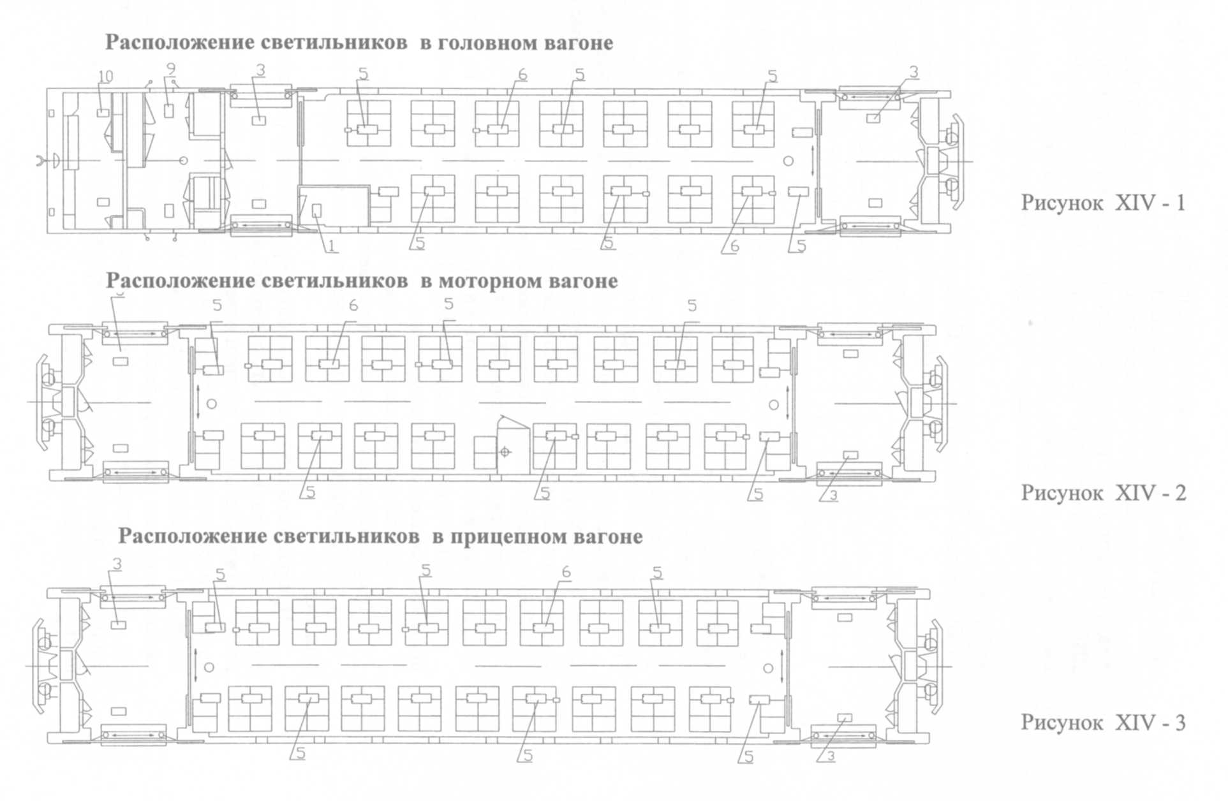
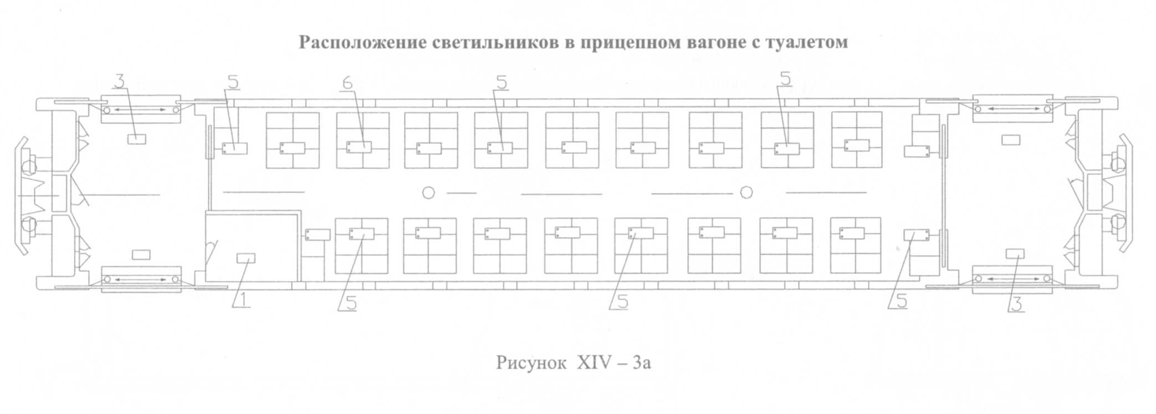
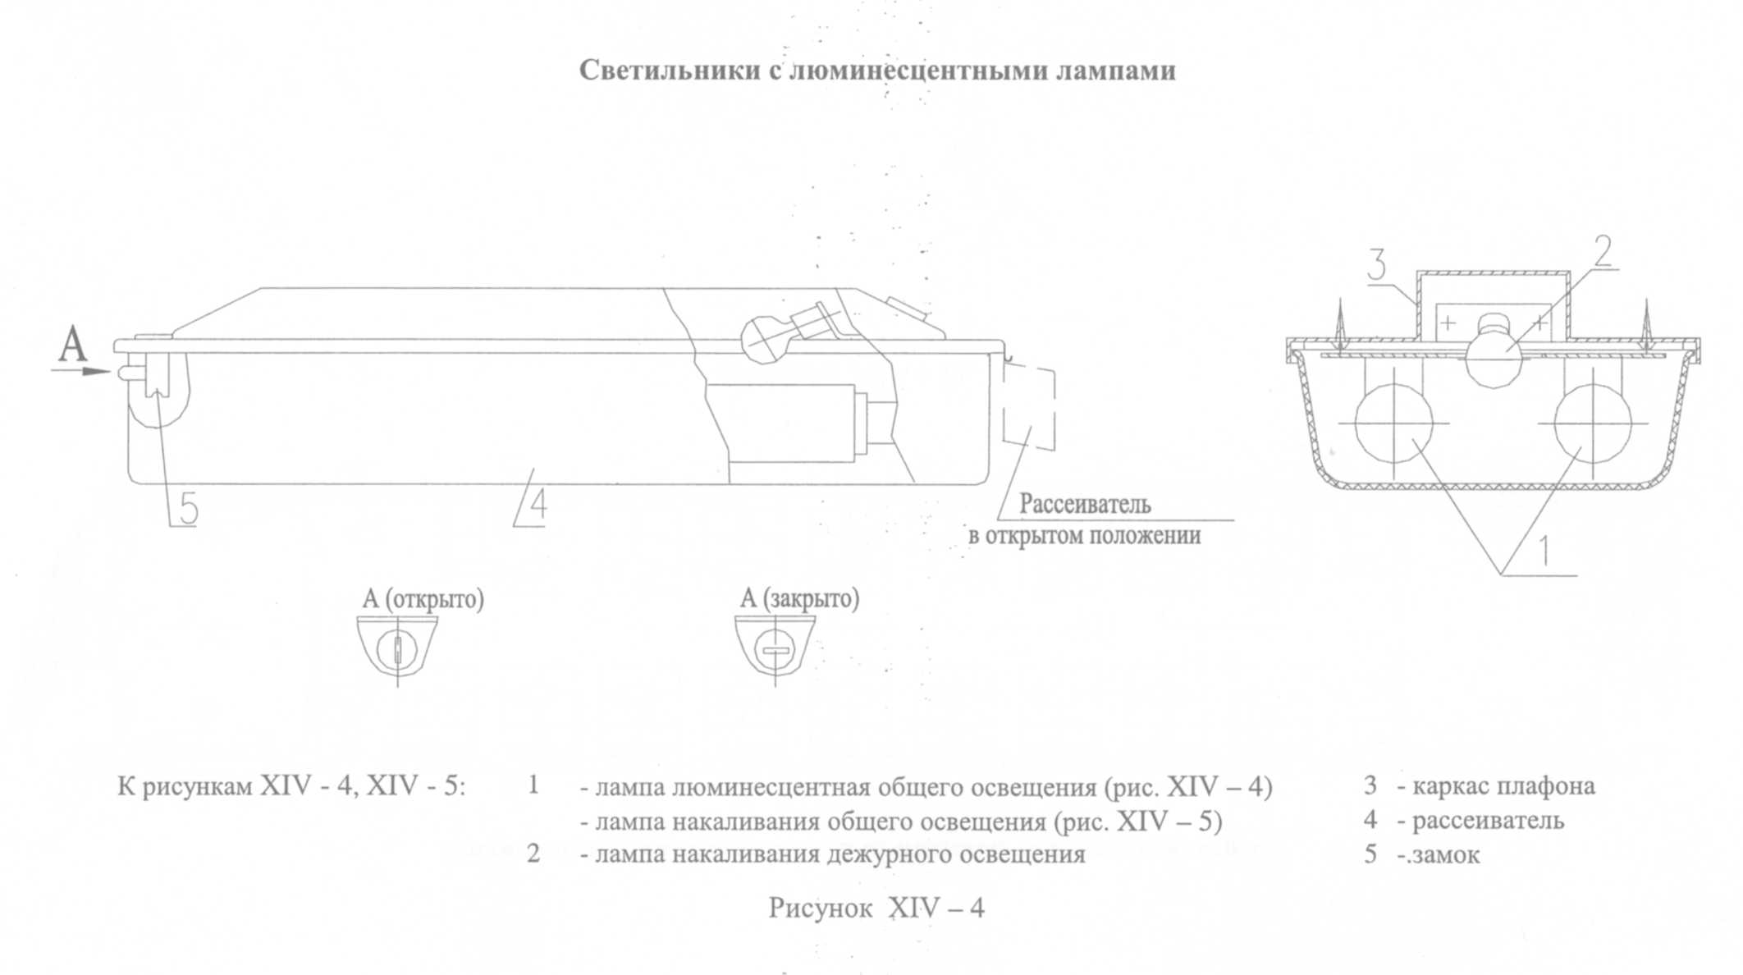
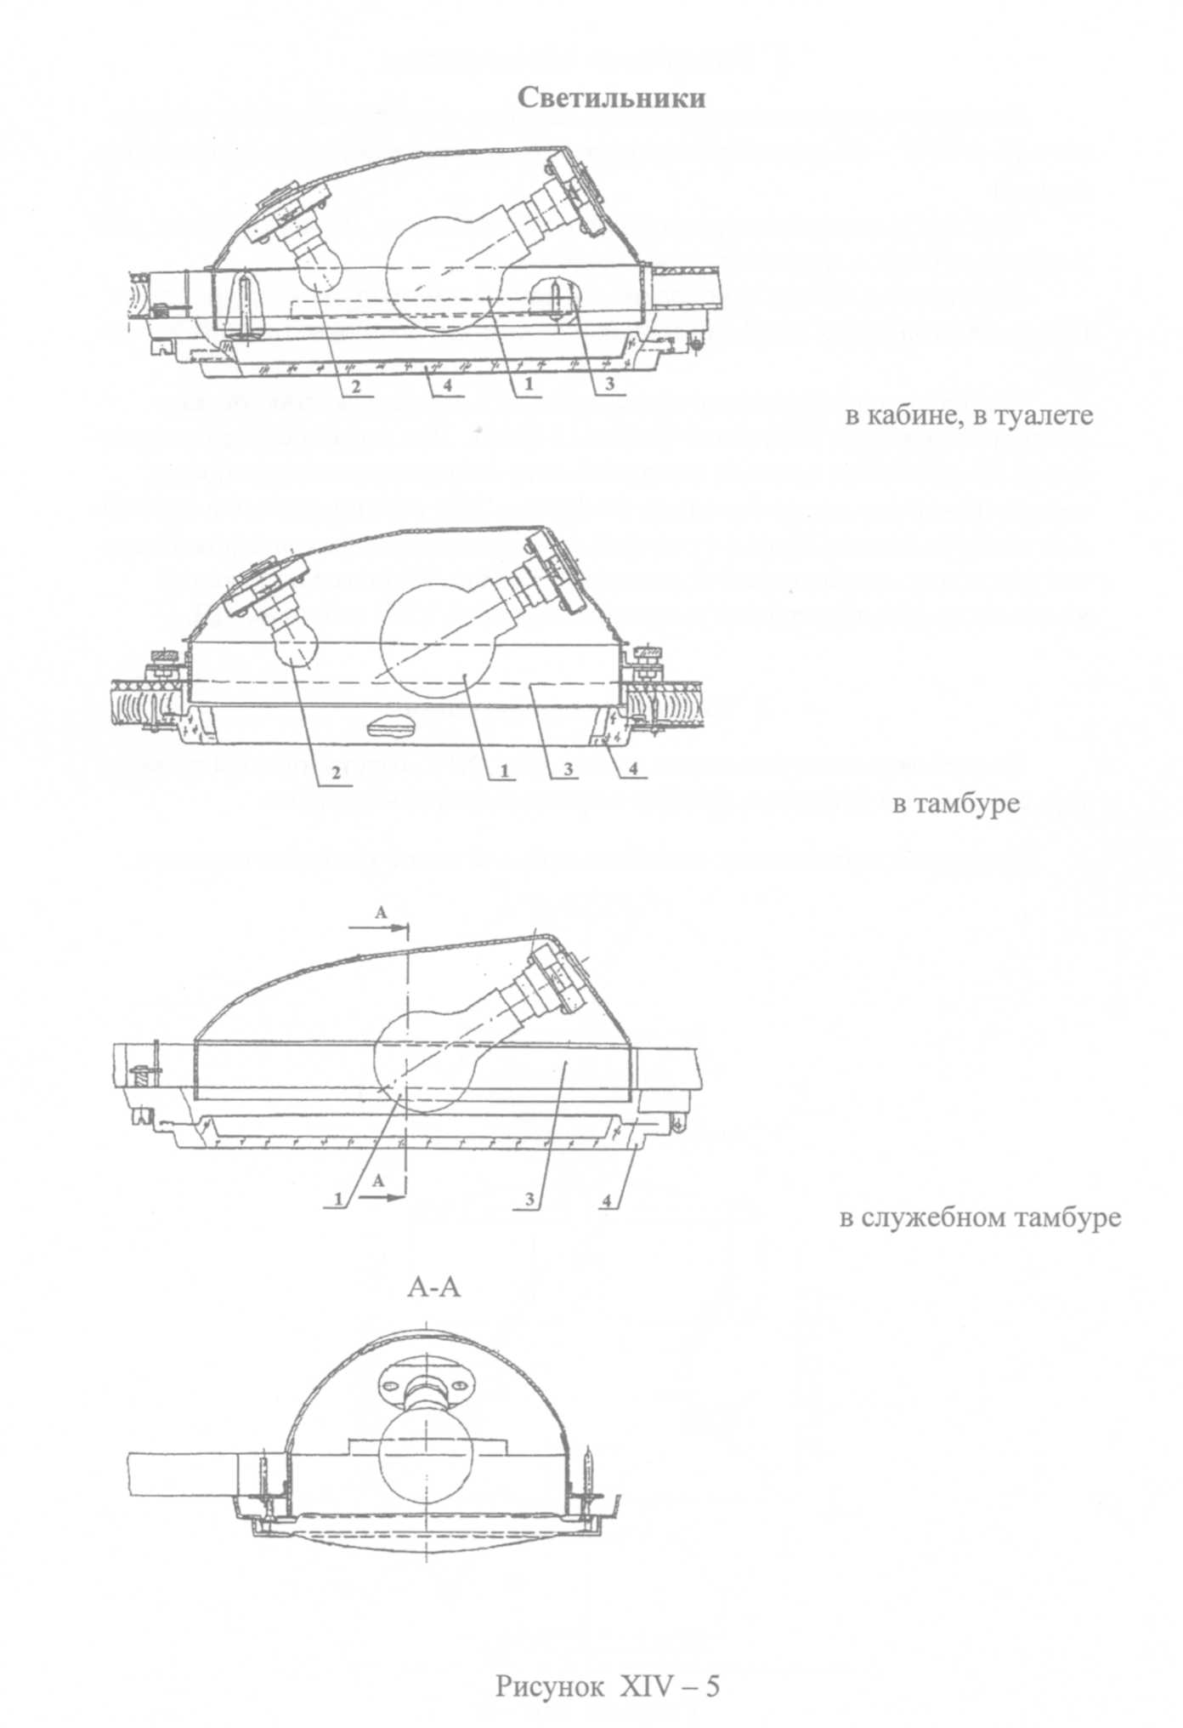
2 Внутренняя сигнализация
Внутренняя сигнализация поезда заведена в кабину машиниста на панель № 4 УПУ - (индикаторы сигнализации о неисправностях в аппаратуре поезда).
Под каждым индикатором прикреплена табличка с мнемознаком, указывающим смысл, подающего им сигнала.
Сигнальные лампы неисправности вагона и блокировок установлены
на стенках торцовых шкафов вагонов и видны как снаружи, так и из тамбуров.
Лампа неисправности вагона загорается в случаях возникновения
опасности пожара и нарушения работы в цепях. Для подачи сигнала машинисту об окончании посадки и возможности отправления поезда предусмотрены кнопки, расположенные на блоках ДВ, установленных в служебном тамбуре слева и справа от дверей, на стенках торцовых шкафов. Нажатие на кнопку сопровождается звонком в кабине. Закрытое положение входных дверей проверяется загоранием ламп на УПУ и блоках ДВ.

3 Внешняя сигнализация
На лобовой стене головного вагона (рис. XIV-6)установлены прожектор, сигнальные буферные фонари и красные сигнальные огни.
Установка сигнальных огней на лобовой стене головного вагона
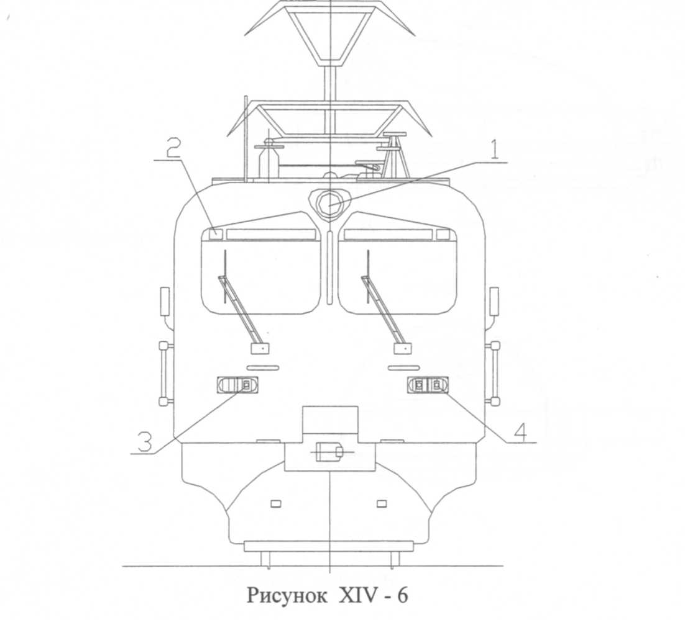
Путь движения электропоезда ночью освещается прожектором 1, голова его обозначается двумя прозрачно - белыми сигнальными буферными фонарями 3.
Хвост поезда обозначается двумя верхними 2 и одним нижним 4 красными сигнальными огнями.
Прожектор (рис. XIV-7) расположен по продольной оси симметрии
головного вагона в верхней части лобовой стены и закрыт снаружи защитным стеклом 1.
Осевой луч прожектора направлен параллельно горизонтальной плоскости пути. Регулировка направления луча прожектора по продольной оси
симметрии производится ослаблением болтов Д, поворотом прожектора вокруг оси Г, а параллельно горизонтальной плоскости - откидным винтом В
На УПУ слева расположен переключатель прожектора. При включении переключателя в положение «ПРОЖЕКТОР ЯРКИЙ» обеспечивается
номинальная осевая сила света прожектора (от 6,4 до 9,6)Т05 кд, при напряжении 75 В на лампе прожектора.
При включении переключателя в положение «ПРОЖЕКТОР ТУСКЛЫЙ» с помощью балластного резистора РБ-44, расположенного на крыше
вагона, на лампу подается 50 - 60% номинального напряжения при этом
обеспечивается сила света в пределах (от 0,7 до 1,2)-10(5) кд.
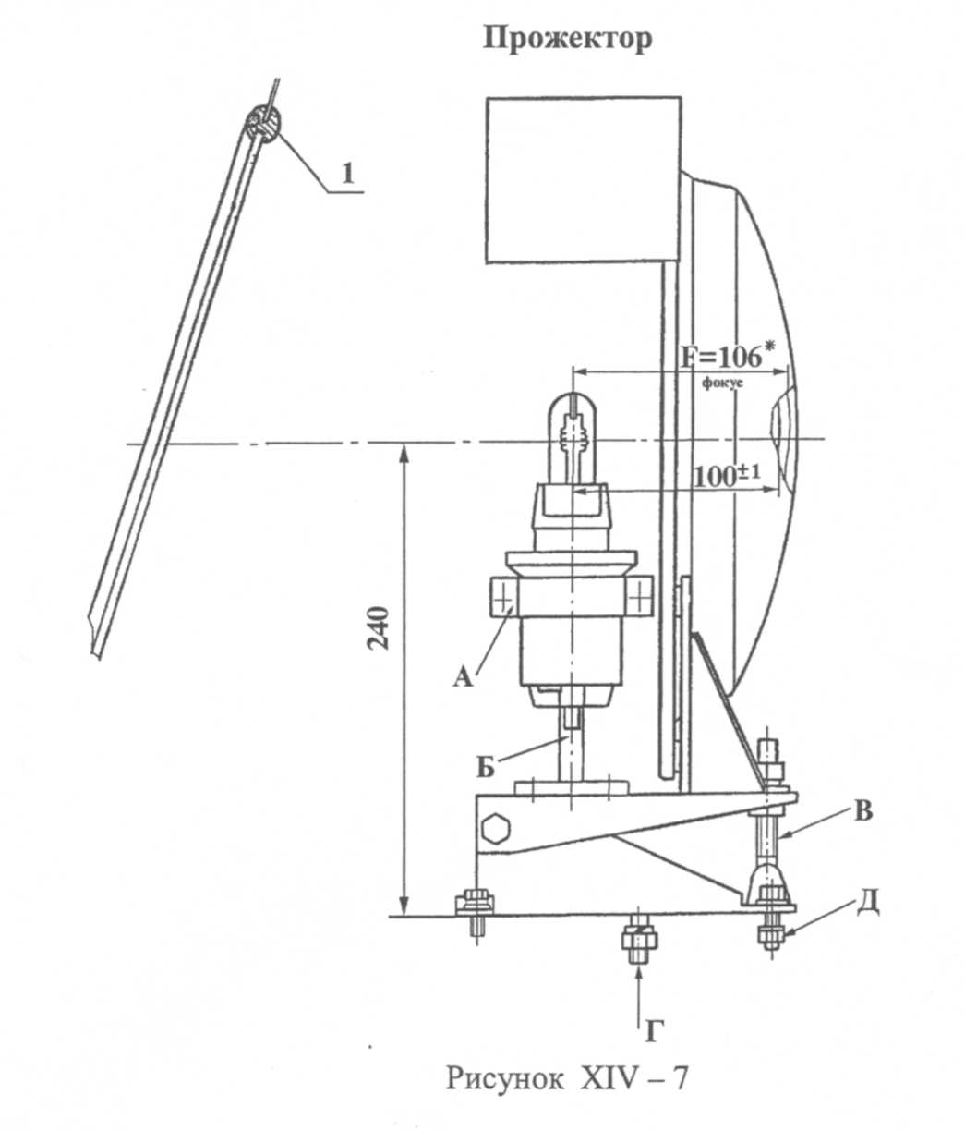
Для замены лампы прожектор необходимо повернуть на 90-110º вокруг оси Г, удалив болты Д. Патрон с установленной лампой повернуть так,
чтобы плоскость, проходящая через нити накала лампы, была расположена
вдоль продольной оси симметрии вагона.
При необходимости-перемещая планку А и стойку Б произвести фокусировку прожектора согласно ПРИЛОЖЕНИЮ 1 ГОСТ 12.2.056-81.
ВНИМАНИЕ! 1. ЗАПРЕЩАЕТСЯ УСТАНОВКА И ЗАМЕНА ЛАМП
(КГМ 110-600)В ПРОЖЕКТОР ПОД НАПРЯЖЕНИЕМ ВО ИЗБЕЖАНИЕ
ОЖОГОВ РУК И ПОВРЕЖДЕНИЯ ЭЛЕКТРИЧЕСКИМ ТОКОМ.
2 ВО ИЗБЕЖАНИЕ ПОЛОМКИ ВВОДОВ, СЛОМА ЛОПАТКИ И
РАЗРУШЕНИЯ КОЛБЫ ПРИ УСТАНОВКЕ ЛАМП В ПРИБОРЫ НЕОБХОДИМО СОБЛЮДАТЬ ОСТОРОЖНОСТЬ.
3 ПОСЛЕ УСТАНОВКИ ЛАМП В ПРИБОР ПОВЕРХНОСТЬ КОЛБЫ
НЕОБХОДИМО ПРОТЕРЕТЬ ВАТОЙ, СМОЧЕННОЙ СПИРТОМ ИЛИ
АЦЕТОНОМ, С ЦЕЛЬЮ СНЯТИЯ ЖИРОВЫХ ЗАГРЯЗНЕНИЙ И ПРЕДОТВРАЩЕНИЯ КРИСТАЛЛИЗАЦИИ КВАРЦЕВОГО СТЕКЛА, ПРИВОДЯЩЕГО К СНИЖЕНИЮ СВЕТОВЫХ ПАРАМЕТРОВ И РАЗРУШЕНИЮ КОЛБЫ.
4 Подсветка, предназначенная для контроля
посадки и высадки пассажиров
С целью повышения безопасности при эксплуатации электропоезда на
головном вагоне с наружной стороны, непосредственно за поручнем (на
двух уровнях) у входа в служебный тамбур, установлены лампы подсветки,
предназначенные для контроля посадки и высадки пассажиров (рис. ХIV-8).
Лампа 3 вставляется в патрон 5, который установлен на планке 6,
прикреплённой к кронштейну 1, приваренному к кузову.
Снаружи лампа закрыта корпусом 7. Корпус крепится через резиновые
прокладки к кузову двумя специальными винтами 4. В корпусе имеется застеклённое окно 2 для выхода светового луча от лампы.
Сигнал от горящей лампы хорошо наблюдается с противоположного
конца электропоезда из головного вагона.
Перед закрыванием входных дверей электропоезда помощник машиниста должен убедиться в том, что свет от лампы не прерывается. Это свидетельствует о том, что посадка и высадка пассажиров закончена.
При замене неисправной лампы (см. рис. XIV-8, вид Б) необходимо
открутить два специальных винта 4 с помощью ключа для внутреннего
шестигранника, снять корпус 7, заменить лампу. Сборку производить в обратном порядке.
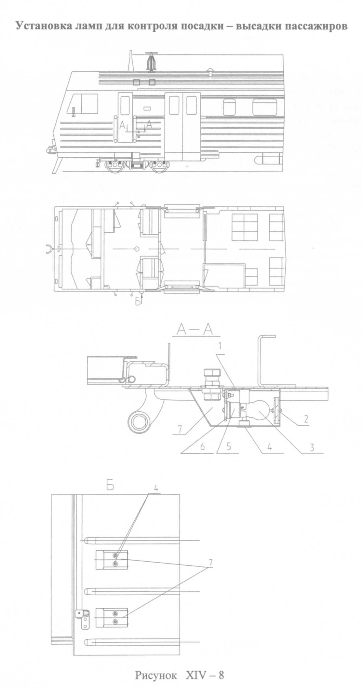
5 Типы и характеристики ламп

Назначение ламп | Тип | Напря-  жение,В | Мощность,  Вт
Общее освещение салонов | SLV 20/32-735 | 220 | 20
Общее освещение тамбуров, туалетов | Б220-230-100-5 | 220 | 100
Дежурное освещение; освещение  чердаков, шкафов, подвагонных  ящиков с электрооборудованием;  сигнальные лампы в шкафах;  подсветка, предназначенная для  контроля за посадкой и высадкой  пассажиров | РН110-15 | 110 | 15
Прожектор | КГМ 110-600 | 110 | 600
Светильники зелёного света | РН60-4,8  Ц 60-10 | 60  60 | 4,8  10
Сигнальные лампы в служебном  тамбуре | РН110-8 | 110 | 8
Сигнальные огни, освещение  служебного тамбура, кабины,  сигнальные буферные фонари. | С110-60  (С 127-60) | 110  (127) | 60

Освещение салонов комплексом «Световая линия» СЛ-072.
Для освещения пассажирских слонов может быть установлен комплекс «Световая линия» СЛ-072.
Комплекс «Световая линия» (СЛ) состоит из двух светильников ССЛ и
ССЛ-01, расположенных по двум сторонам потолка салона, и двух ограничителей перенапряжений ОП на 220 В переменного тока 3,3 А. Ограничители перенапряжений устанавливаются на кронштейнах в шкафу № 1 головного и прицепного вагонов и в шкафу № 2 моторного вагона.
Светильники ССЛ и ССЛ - 01 (см. рис. XIV-9) собраны из световых
модулей разной конфигурации 1, 3, 6, 7, 10, 12, 16, 17, пожарных извещателей 2 (ПИ) и громкоговорителей связи 5 ГС, ГС и ПИ установлены в
промежутках между световыми модулями. Каждый световой модуль имеет
самостоятельное конструктивное исполнение и соединяется друг с другом
на месте установки ССЛ.
В модули установлены газоразрядные люминесцентные лампы общего освещения (ЛЛОО), пускорегулирующие полупроводниковые аппараты
АПП, а в отдельные модули - дополнительно лампы накаливания дежурного освещения 4 (ЛНДО). Питание ЛНДО осуществляется от источника
питания постоянного тока (аккумуляторной батареи). Применение ламп накаливания позволяет использовать ССЛ в дежурном режиме при низких
температурах окружающего воздуха.

Технические данные СЛ
Напряжение питания световых модулей общего освещения, В - 220
переменного
тока частотой 50 Гц
Напряжение питания световых модулей дежурного освеще- - 110
ния, В постоянного тока
Номинальное входное напряжение громкоговорителей (ГС), В - 120
Напряжение питания пожарных извещателей (ПИ), В - от 10 до 36
постоянного тока
Мощность, потребляемая СЛ для основного освещения, Вт, не -880
более
Мощность, потребляемая СЛ для дежурного освещения, Вт, -60
не более
Габаритные размеры ССЛ (ССЛ-01), мм - 15510 (14100)х150х105
Масса ССЛ (ССЛ-01), кг, не более - 45(41)
Габаритные размеры ОП-220 В/3,3 А, мм - 172x136x48
Масса ОП-220 В/3,3 А, кг, не более - 1
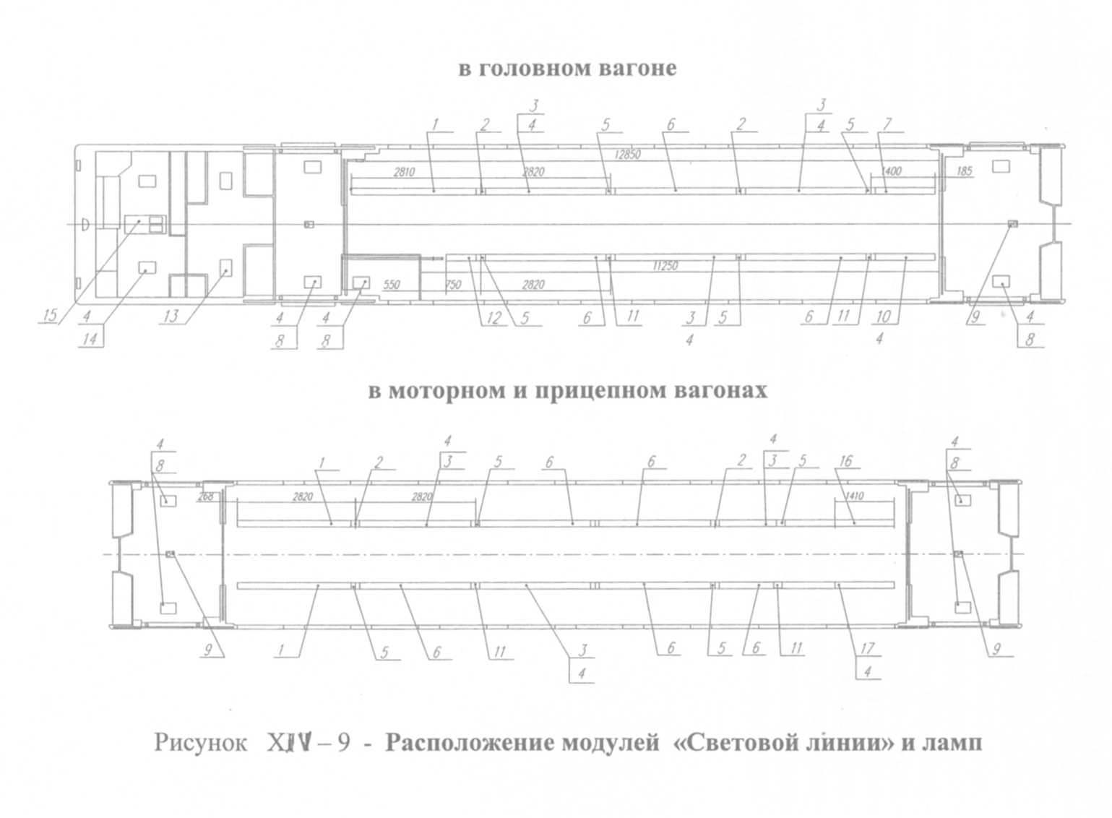
Позиции к рисунку ХIV- 9

1 - модуль световой торцовый МСТ220 ЮИЛТ.676322.040
2 - извещатель дымовой пожарный ИП212-10-1
3 - модуль световой проходной МСПа220 ЮИЛТ.676322.041-01
4 - лампа РН 110x15
5 - громкоговоритель связи ГС 463050-0000-00
6 - модуль световой проходной МСП220 ЮИЛТ.676322.041
7 - модуль световой торцовый короткий МСТк220 ЮИЛТ.676312.040
8 - лампа Б 220-230-100-5
9 - устройство громкоговорящее УГ-01
10 - модуль световой торцовый короткий МСТка220 ЮИЛТ.676312.040-02
11- извещатель дымовой пожарный ИП-330-5-2
12 - модуль световой торцовый укороченный МСТу220 ЮИЛТ.676312.039-01
13 -лампа С 110-60
14 - лампа Б 230-240-60-1
15 - устройство громкоговорящее УГ-02
16 - модуль световой торцовый укороченный МСТу220 ЮИЛТ.676312.039
17 - модуль световой торцовый укороченный МСТуа220 ЮИЛТ.676312.039-02
Освещение салонов системой блочно - модульной «Световая линия»
(производства ОАО «ТРАНСВИТ»)
Для общего и дежурного освещения в пассажирских салонах вагонов
электропоезда могут быть установлены непрерывные потолочные светильники - блочно - модульная система освещения «СВЕТОВЫЕ ЛИНИИ» ОАО «ТРАНСВИТ» интегрированные в конструкцию потолка. В каждом салоне имеются две световые линии. Каждая световая линия состоит из набора отдельных модулей и включается в себя следующие элементы:
люминесцентные лампы общего освещения ~ 220 В;
лампы накаливания дежурного освещения =110 В;
электронные пускорегулирующие аппараты АПП1К36/220ПС для питания ламп мощностью 36 Вт;
электронные пускорегулирующие аппараты АПП1Н20/220 для питания
ламп мощностью 18 Вт;
В пассажирском салоне головного вагона установлены, расположенные по двум сторонам потолка салона, две системы освещения СОМБ 001 и СОМБ 002, в салонах моторного и прицепного вагонов - системы освещения СОМБ 003.
Системы освещения блочно - модульные «СВЕТОВАЯ ЛИНИЯ» (рис.
XIV-10 и XIV-11) состоят из последовательно установленных световых
модулей двух типов: одноламповых (ШУВК.676312.001) и двухламповых
(ШУВК.676322.001).
В межмодульные пространства устанавливаются блоки громкой связи
(блоки ГС), рассчитанные для подключения к трансляционной линии с напряжением 120В, блоки пожарного извещателя ИП 212-10-1 или
ИП 330-5-2 (блок ПИ) и блоки соединительные (блок БС).
В модули установлены линейные люминесцентные лампы общего освещения (L36/20, мощностью 36 Вт фирмы «OSRAN» и для модуля
ШУВК.676312.001-22 - лампа L8/20, мощностью 18 Вт фирмы «OSRAN»),
пускорегулирующие полупроводниковые аппараты АПП, а в отдельные
модули с индексом «Д» - дополнительно лампы накаливания дежурного освещения (типа РН-110-15). Питание этих ламп осуществляется от источника питания постоянного тока (аккумуляторной батареи). Применение ламп
накаливания позволяет использовать модули в дежурном режиме при низких температурах окружающего воздуха.
Рассеиватели модулей световой линии изготовлены из прозрачного
поликарбоната и крепятся на защёлки, выполненные в конструкции алюминиевого основания и самих отражателях, позволяющих производить замену
люминесцентных ламп при откинутой крышке, без её демонтажа.
Внутренний силовой монтаж в световом модуле проведён проводом
марки ПВ-3 с изоляцией, не распространяющей горение.

Напряжение питания световых модулей общего освещения, В - 220переменного
тока частотой 50 Гц
Напряжение питания световых модулей дежурного освеще- - 110
ния, В постоянного тока
Номинальное входное напряжение громкоговорителей (ГС), В -120
Напряжение питания пожарных извещателей (ПИ), В - от 10 до 36
постоянного тока
Потребляемый ток основного освещения. А, mах
СОБМ 001 2,0
СОБМ 002 2,3
СОБМ 003 2,9
Потребляемая мощность ламп дежурного освещения, Вт, mах - 48
Габаритные размеры, мм
СОБМ 001 - 10670x148x75
СОБМ 002 - 12080x148x75
СОБМ 003 - 15510x148x75
Масса, кг, не более СОБМ 001 - 30
СОБМ 002 - 34
СОБМ 003 - 42
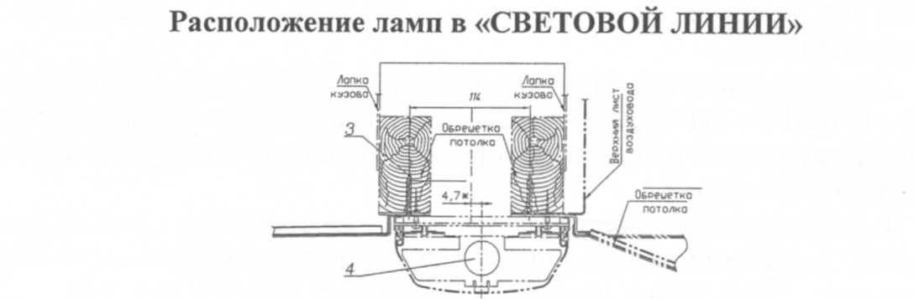

3 - крепёж 4 - линейная люминесцентная лампа L36/20 или L8/20 фирмы «OSRAN»
Позиции к рисункам XIV-10, XIV-11
1 - освещение кабины с лампами накаливания РН 110x15 и Б 230-240-60-1
2 - устройство громкоговорящее в кабине УГ-02
3 - модуль световой 210Д ШУВК.676322.001-10Д
4 - люминесцентная линейная лампа L36/20 фирмы «OSRAN» или других
фирм с цоколем G13
5 - лампа накаливания РН 110x15
6 - извещатель дымовой пожарный ИП212-10-1
7 - модуль световой 209 ШУВК.676322.001-09
8 - блок громкоговорителя связи ГС ШУВК.434769.001
9 - модуль световой 209Д ШУВК.676322.001-09Д
10 - люминесцентная линейная лампа L8/20 фирмы «OSRAN» или других
фирм с цоколем G13
11 - модуль световой 122 ШУВК.676312.001-22
12 - освещение тамбура с лампами накаливания РН 110x15 и Б 220-230-100-5
13 - извещатель дымовой пожарный ИП-330-5-2
14 - модуль световой 106Д ШУВК.676312.001-06Д
15 - освещение туалета с лампами накаливания РН 110x15 и Б 220-230-100-5
16 - устройство громкоговорящее в тамбуре УГ-01
17 - освещение служебного тамбура С 110-60
18 - модуль световой 108 ШУВК.676312.001-08
19 - блок соединительный БС ШУВК.301539.001
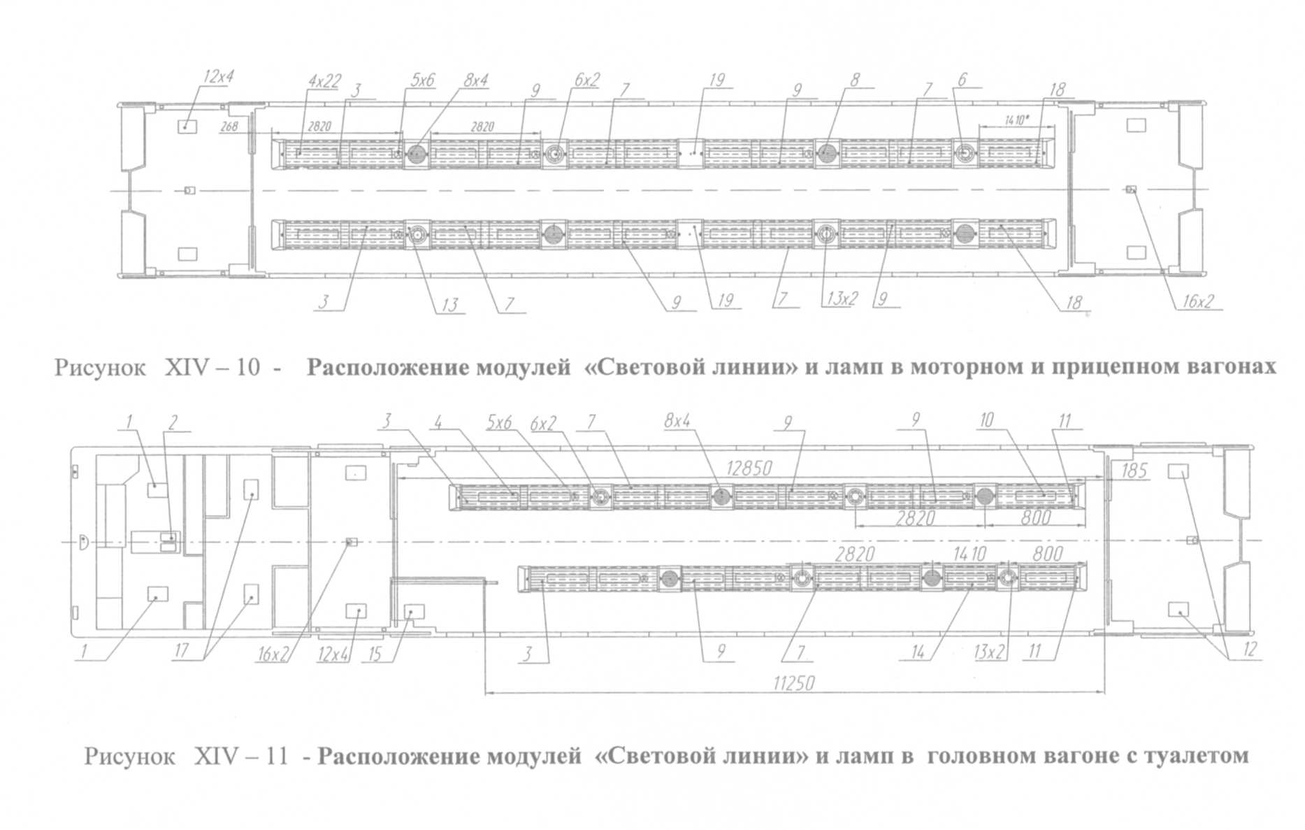
XV СРЕДСТВА СВЯЗИ И ОПОВЕЩЕНИЯ
1 Радиостанция "РВС-1-07"
Для обеспечения связи машиниста электропоезда (переговоры и обмен
кодограммами) с поездным диспетчером и другими абонентами, связанными с поездной работой или обеспечивающими безопасность движения и
рассредоточенными по маршруту (дежурными по станциям и переездам,
локомотивным диспетчером, энергодиспетчером и др.), на поезде установлена радиостанция "РВС-1-07".
Радиостанция размещена в каждом головном вагоне поезда с установкой КВ и УКВ антенн на крыше вагона. Радиостанция работает в симплексном режиме в диапазоне метровых волн от 152 до 156 МГц (УКВ), в диапазоне гектометровых волн от 2,13 до 2,15 МГц (КВ).
В комплект радиостанции входят:
встроенный пульт управления ПУ-В,
пульт дополнительный ПД,
микротелефонная трубка МТТ,
громкоговоритель,
антенно - согласующее устройство АнСУ-В,
дискоконусная АЛП и лучевая антенны,
блок автоматики и радиосвязи «БАРС-05», содержащий:
приёмопередатчик ПП-1 для КВ диапазона, приёмопередатчик ПП-2-01 для УКВ диапазона, источник питания ЭПЛ-50/110-2К.
В кабине машиниста на средней тумбе УПУ расположен встроенный
пульт управления радиостанции с ЖКИ и светодиодными индикаторами
(для отображения состояния работы), с встроенным микрофоном, громкоговорителем и с микротелефонной трубкой (для ведения переговоров), а в
тумбе находится громкоговоритель радиостанции. Дополнительный пульт
для помощника машиниста размещён в панели № 1. Блок автоматики и радиосвязи «БАРС-05» находится в служебном тамбуре головного вагона в
шкафу № 3, антенно - согласующее устройство установлено на чердаке
над шкафом № 2.
Подключение радиостанции к бортовой сети осуществляется от источника питания 110-ИП-ЛЭ и предохранителя Пр71.

Технические данные
Напряжение питания радиостанции, В - 50
Мощность, потребляемая радиостанцией от основного источ-
ника питания, Вт, не более:
ДЕЖУРНЫЙ ПРИЁМ - 40
ПРИЁМ - 40
ПЕРЕДАЧА одновременно в двух диапазонах - 150
Коэффициент нелинейных искажений канала приёма и пере-
дачи, %, не более - 5
Режим работы радиостанции - непрерывный, круглосуточный, при соотношении времени режимов «ПЕРЕДАЧА» и «ПРИЁМ» - 1:3. Время непрерывной работы на передачу - не более 60 с.
Регулировку громкости громкоговорителя производится клавишей
«^»-«v» на ПУ-В. При этом на экране пульта высвечивается меню «ГРОМКОСТЬ» и графически отображается текущее значение уровня громкости.
Радиостанция обеспечивает совместную работу с аппаратурой радиосвязи системы «ТРАНСПОРТ» и радиостанциями «РВ-1М»
Технические данные, порядок работы и рекомендации по техническому обслуживанию радиостанции РВС-1 изложены в "Руководстве по эксплуатации. ЦВИЯ.464514.005РЭ", прилагаемом к формуляру головного вагона.

1.1 Радиостанция Р22/ЗВ «РВ-1М»
Возможна установка на электропоезде радиостанции Р22/ЗВ «РВ-1М»
Радиостанция размещена в каждом головном вагоне поезда с установкой КВ и УКВ антенн на крыше вагона. Радиостанция работает в дуплексно
- симплексном режиме и обеспечивает независимую одновременную работу
в трёх диапазонах волн:
гектометровом, на частотах 2130 или 2150 кГц;
метровом, диапазон рабочих частот от 152 до 156 МГц;
дециметровом, в диапазонах 307,0000 - 307,4625МГц (частоты передач) и 343,0000 - 343,4625 МГц (частоты приёма).
В комплект радиостанции входят: пульт управления основной ПУ -
ЛП, пульт управления дополнительный ПУ - Д с микротелефоном, микротелефон, громкоговоритель, антенно - согласующее устройство АнСУ-В, дискоконусная и лучевая антенны, блок радиооборудования с блоком питания локомотивным БПЛ, приёмопередатчик УПП - 3М2.

Технические данные
Коэффициент нелинейных искажений передатчиков, %,
не более - 5
Чувствительность приёмника при отношении
сигнал/шум 12 дБ (СИНАД) 1/2 Э.Д.С., мкВ, не менее
ДМВ - 1
МВ - 0,5
ГМВ - 5
Выходная мощность приёмника, в пределах:
на телефоне, мВт - 1 - 3
на громкоговорителе, Вт: - 1,6 - 2,9
Мощность, потребляемая радиостанцией, Вт, не более - 210

Регулировка громкости громкоговорителя производится в двух режимах: ручном и автоматическом. Выход в соответствующий режим регулировки производится кнопкой АВТ/РУЧН на пульте управления.
Радиостанция может работать в системе «Транспорт».
Технические данные, порядок работы и рекомендации по техническому обслуживанию радиостанции изложены в «Техническом описании и инструкции по эксплуатации. ИЖ1.101.043 ТО1», прилагаемом к формуляру головного вагона.
2 Аппаратура оповещения "ТОН"
Аппаратура оповещения "ТОН" предназначена для:
- передачи по громкоговорящей сети пассажирам сообщений о порядке
- следования поезда или другой информации;
- ведения служебных переговоров по отдельной двухпроводной линии между машинистом и его помощником в хвостовой кабине.
В состав комплекта "ТОН" входят:
- устройство питания В-100;
- усилитель низкой частоты У-100;
- манипулятор;
- переходное устройство;
- пульт.
Питание усилителя У-100 от сети переменного тока осуществляется
через устройство питания В-100.
В аварийных режимах и при опущенном токоприёмнике обеспечивается автоматическое переключение усилителя к аккумуляторной батарее с
номинальным напряжением 50 В.
Усилитель У-100 устанавливается в служебном тамбуре в шкафу № 3.
Для обеспечения удобства работы предусмотрено подключение к
У-100 3-х пультов, один из которых установлен на пульте кабины машиниста, а два других в служебном тамбуре (около дверей).
На каждом пульте установлен манипулятор.
В кабине машиниста манипулятор подвешен на специальном крючке,
предусмотренном под блоком "К" (см. рис. VIII-4).
Для контроля оповещения, а также для ведения служебных переговоров на потолке кабины установлены два громкоговорителя. Подключение
линий связи, трансляционной линии, контрольного громкоговорителя и
громкоговорителя служебной связи к выходу усилителя осуществляется с
помощью переходного устройства. Конструктивно оно представляет собой
закрытый съёмной крышкой корпус, внутри которого находится клеммная
коробка. Расположено переходное устройство в шкафу № 3.

Технические данные
Напряжение питающей сети, В - 220
Частота сети, Гц -50
Максимальный ток, потребляемый аппаратурой
"ТОН" □ при выходной мощности 100 Вт, А, не более - 2,2
Макс, выходная мощность усилителя, Вт - 100
Диапазон воспроизводимых усилителем частот, Гц - 200...6300
Коэффициент нелинейных искажений, %, не более -10
Повышение выходного уровня напряжения при отключении
нагрузки при уровне входного сигнала 2,5 мВ частоты
1000 Гц, дБ, не более - 3
Аппаратура оповещения "ТОН" обеспечивает непрерывную передачу
разговорных сигналов продолжительностью не более 5 мин с последующим
выключением не менее, чем на 3 мин.
Подготовка к работе. Установите тумблер В устройства В-100 в положение "Вкл. 220/-50".
При этом загорается сигнальная лампа зелёного цвета, оповещающая о
наличии сети переменного тока на входе устройства В-100. При аварийном
режиме или опущенном токоприёмнике загорается лампа красного цвета,
сигнализирующая о наличии напряжения 50 В постоянного тока аккумуляторной батареи;
- подключите манипуляторы к пультам;
- при нажатой клавише "0" произведите контрольную передачу
оповещения. При этом должна загореться сигнальная лампа У-100, контролирующая наличие выходного напряжения усилителя. Качество передачи
проконтролируйте по контрольному громкоговорителю кабины машиниста;
- проверку служебной связи между кабинами хвостового и головного
вагонов произведите при нажатой клавише "С" манипулятора в режиме передачи. Ответная передача осуществляется через громкоговоритель служебной связи;
- произведите проверку остальных пультов, к которым подключены
манипуляторы.
Порядок работы. Передачу информации в пассажирские салоны производите в следующем порядке:
- расположите манипулятор так, чтобы микрофон находился на
расстоянии 3-5 см ото рта;
- нажмите на клавишу "0" манипулятора и передайте сообщение;
- по окончании передачи отпустите клавишу "0" и установите манипулятор на пульте.
Для ведения служебных переговоров:
- расположите микрофон манипулятора на расстоянии 3-5 см ото рта ;
- передачу ведите при нажатой клавише "С" манипулятора, приём -
при отпущенной клавише "С".
Техническое обслуживание и методы устранения характерных неисправностей см. в "Техническом описании и Инструкции по эксплуатации
аппаратуры оповещения пассажиров для электро- и дизель – поездов "ТОН", прилагаемых к формуляру головного вагона.

3 Устройство громкоговорящее
В качестве служебной телефонной линии связи используется двухпроводная линия, которая проходит через вагоны поезда. Взаимный вызов и
переговоры производятся машинистом и помощником через громкоговорители ГРС, находящиеся в кабинах машиниста на устройствах громкоговорящих УГ -02. Служебная связь является закрытой и не имеет выхода в линию громкоговорящего оповещения пассажиров в вагонах поезда.
В режиме громкоговорящего оповещения пассажиров, через устройство громкоговорящее УГ-01 машинист передает объявления об остановках,
изменении маршрута движения поезда, окончании посадки высадки, закрывании дверей и передачи других объявлений, связанных с нештатными обстоятельствами. В пассажирских салонах установлено на потолке по четыре
устройства УГ - 01, в тамбурах - по одному устройству.
Контроль неисправности тракта усиления воспроизводится путем прослушивания проводимой передачи через ГРК (на устройстве УГ - 02)
Информация передается и прослушивается из обеих кабин машиниста,
что позволяет избегать передачи в одно и то же время двух сообщений.
В качестве линии трансляции громкого оповещения используется отдельная двухпроводная линия, к которой в каждом вагоне поезда подключены автономные согласующие трансформаторы ТТЗ (на УГ - 01).
Переговоры от пассажиров проводятся через ПУ. В кабинах машиниста вызов голосом от пассажира транслируется через ГРС, а ответная передача от машиниста - по линии громкоговорящего оповещения.
В качестве линии связи используется линия служебной телефонной
связи.
Громкоговорящее устройство УГ - 02 представляет собой устройство,
состоящее из трёх громкоговорителей ГРС, ГРК и ГРП, расположенных на
общей панели. Устройство УГ - 02 размещено на потолке кабины машиниста.
ГРС - предназначен для воспроизведения служебных переговоров
машиниста и помощника машиниста в кабинах электропоезда. Сигнал через
согласующий трансформатор ТТЗ поступает на головку громкоговорителя
5ГДШ-9 4 П.
ГРК - предназначен для контроля наличия в трансляционной линии
сообщений машиниста. Воспроизведение осуществляется головкой громкоговорителя 5ГДШ-9 4Ωтрансформатором ТТЗ.
Регуляторы громкости РП - 1 на устройстве УГ - 02 используются для
предотвращения возникновения акустической обратной связи между ГРС и
манипулятором и ГРК и манипулятором.
ГРП - предназначен для сообщений системы ССЗН - И и состоит из
головки громкоговорителя Р90х50Ш5-22.
Технические данные УГ -02

Номинальное входное напряжение звуковой частоты на кон-  тактах ГРС, ГРК, В | - 120
Предельное синусоидальное напряжение на контактах ГРП, В | -2
Климатическое исполнение | -УХЛ
Категория | -2.1
Нижнее значение предельной температуры, °С, не ниже | - минус 60
Громкоговорящее устройство УГ - 01 представляет собой устройство,
состоящее из головки громкоговорителя 5ГДШ-9 4 Ω согласующего терроидального трансформатора третьего типа ТТЗ. Номинальное входное напряжение звуковой частоты на контактах головки громкоговорителя 120 В.

4 Аппаратура связи "пассажир-поездная бригада
электропоезда" ("Сигнал")
Аппаратура связи "Сигнал" предназначена для экстренной передачи
поездной бригаде пассажирами сообщений о правонарушениях, несчастных
случаях и других чрезвычайных происшествиях в электропоезде, требующих принятия мер со стороны поездной бригады или сотрудников транспортной милиции.
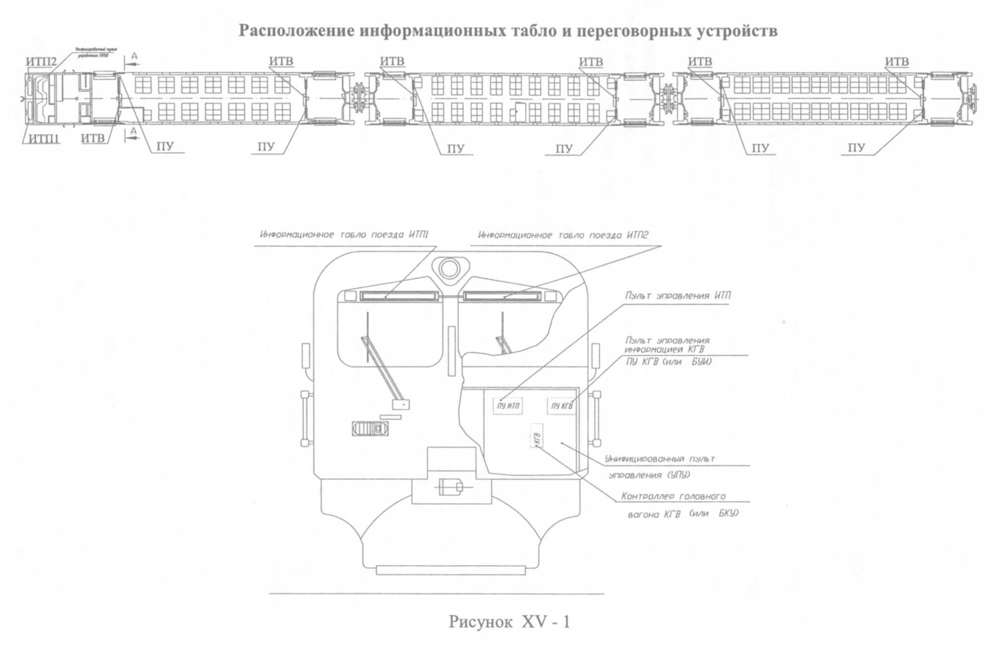
Аппаратура применяется в электропоездах, оборудованных аппаратурой оповещения пассажиров для электропоездов "ТОН" и в зависимости от
количества вагонов, входящих в состав электропоезда, выпускается в 5 вариантах исполнения, а для проведения ремонтных работ - в двух вариантах.
Аппаратура связи "Сигнал" применяется совместно с аппаратурой
оповещения пассажиров "ТОН".
В состав комплекта аппаратуры "Сигнал" входят:
устройство переговорно-коммутационное, ПКУ
устройство переговорное пассажира, ПУ
устройство подключения
кабель соединительный
рама.
Устройство переговорно-коммутационное ПКУ предназначено для
приёма и усиления речевых сигналов от ПУ или однотипного устройства
головного (хвостового) вагона, а также дистанционного питания переговорного устройства.
ПКУ выполнено в виде съёмного блока, устанавливаемого на раме.
В состав переговорно-коммутационного устройства входят:
усилитель низкой частоты с выходной мощностью 1 Вт
вторичный источник питания ВИП.
Управление ПКУ осуществляется с манипулятора аппаратуры "ТОН".
Устройство подключения предназначено для подключения ПКУ
к аппаратуре "ТОН", линии связи, громкоговорителю и источнику питания.
Устройство подключения представляет собой закрытый съёмной
крышкой корпус, внутри которого находится клеммная колодка. На корпусе устройства подключения расположен разъём. Для обеспечения нормального действия громкоговорящего оповещения служебной связи между головным и хвостовым вагонами, в случае снятия ПКУ для ремонта, служит разъём на корпусе устройства подключения, к которому подключается соединительный кабель, отключенный от ПКУ.
ПКУ и устройство подключения установлены в шкафу №3 служебного
тамбура на головных вагонах электропоезда.
Устройство переговорное пассажира ПУ (см. рис. XV-1) предназначено для усиления переговорных сигналов и передачи их в линию связи.
Переговорные устройства размещаются в каждом вагоне электропоезда в пассажирском салоне (под обшивкой вагона) в диагонально - противоположных углах вагона на поперечных стенках, отделяющих тамбур от пассажирского салона, и лицевой стороной обращены в сторону салона.
Передача речевого сообщения пассажира осуществляется по линии
служебной связи с любого из переговорных устройств ПУ.
На лицевой панели ПУ расположены:
- микрофон 1;
- индикаторный светодиод 2;
- кнопка вызова машиниста 3;
- сменный шильдик с номером вагона 4.
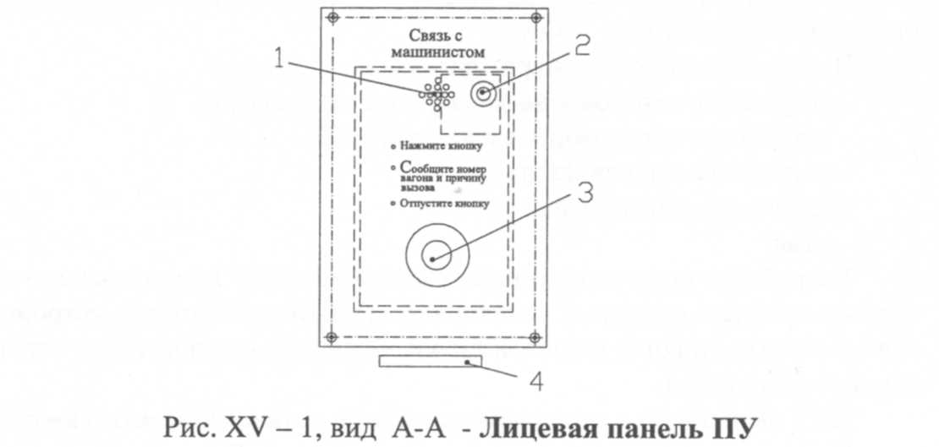
Передача сообщения пассажиром производится следующим образом:
- нажмите кнопку 3 вызова машиниста. При нажатой кнопке загорается
индикаторный светодиод 2.
- передайте с ПУ сообщение, при этом расстояние до микрофона 1
должно быть не более 30 см.
Поездная бригада через громкоговоритель служебной связи "ТОН"
получает сообщение от пассажира. Помощник машиниста или кондуктор
хвостового вагона отвечает пассажиру с помощью манипулятора по системе оповещения через громкоговоритель аппаратуры "ТОН".
Технические данные, порядок работы, техническое обслуживание, характерные неисправности и методы их устранения изложены в "Техническом описании и инструкции по эксплуатации", прилагаемом к формуляру
головного вагона.
Внимание! Одновременная установка вилок включения дистанционного питания на двух ПКУ запрещается!

4.1 Аппаратура связи и оповещения (АСО)
Аппаратура связи и оповещения предназначена для организации в
электропоезде:
- громкоговорящего оповещения пассажиров;
- оперативной связи пассажир - машинист;
- служебных переговоров машиниста с помощником машиниста, находящимся в хвостовой кабине.
Аппаратура связи и оповещения АСО используется вместо аппаратуры оповещения «ТОН» и аппаратуры связи «Сигнал».
Технические данные
Номинальное напряжение питания, В - 110
Допустимый диапазон значений напряжения питания, В - 35÷170
Усилитель связи УПКУ
Номинальная выходная мощность, Вт, не менее - 1
Коэффициент нелинейных искажений, %, не более - 5
Напряжение питания линии связи, В - 30
Диапазон рабочих частот, Гц - 200÷6300
Усилитель оповещения УПКУ
Номинальная выходная мощность, Вт, не менее - 100
Коэффициент нелинейных искажений, %, не более - 5
Диапазон рабочих частот, Гц - 200÷6300
мнп
Напряжение питания, В 12÷15
Диапазон выходного тока сигнала, Ма 0,4÷0,6
ПУ
Напряжение питания, В 30±2
Ток потребления, мА 25±5

В состав аппаратуры связи и оповещения входят пять основных функционально завершённых блока:
УПКУ - усилитель и переговорно-коммутационное устройство,
предназначенный для организации переговоров машиниста с пассажирами
и удалённой кабиной электропоезда. УПКУ включает в себя источник питания, коммутатор внешних источников и микрофонов, усилитель оповещения для передачи звуковых сигналов в трансляционную линию поезда и усилитель связи для приёма сигналов от переговорных устройств ПУ и хвостовой кабины.
МНП - манипулятор, предназначенный для передачи оперативных
сообщений машинистом из кабины или помощником машиниста из служебного тамбура. МНП включает в себя микрофон, для преобразования
акустического сигнала в электрический и коммутатор для включения микрофона и изменения направления передачи в трансляционную линию или в хвостовую кабину.
ПУ - переговорное устройство вагона, предназначенное для передачи оперативных сообщений пассажиров машинисту электропоезда. ПУ
включает в себя микрофон, для преобразования акустического сигнала в
электрический и коммутатор для подключения его к УПКУ.
П - пульт, предназначенный для подключения МНП в кабине машиниста и в шкафах служебного тамбура.
УП - переходное устройство подключения, предназначенное для
соединения комплекта АСО и подключения к цепям электропоезда.
Подробное описание и работа, техническое обслуживание и ремонт
аппаратуры связи и оповещения АСО даны в руководстве по эксплуатации
на данную аппаратуру.
5 Система информационного обеспечения электропоезда (рис. ХV-1)
Система сигнализации о загораниях и неисправностях и информационного обеспечения электропоездов с использованием синтезаторов речи, в
дальнейшем именуемая "ССЗН и И" или "система", предназначена для оперативного автоматического обнаружения загораний в вагонах электропоездов: по признакам выделения избыточного дыма или наличия открытого
пламени машинисту (или диспетчеру депо) выдается речевая информация
об обнаружении загорания с указанием номера вагона (см. подробнее раздел XVI-3), а также система служит для обеспечения полуавтоматической
(по команде машиниста) выдачи пассажирам речевой и текстовой информации о маршруте, остановках и др. информации. Кроме того, система выдает информацию о номере вагона, в котором имеется неисправность по
цепям вагонной сигнализации или открытии шкафа управления системой
автоматического пожаротушения (УАП). Речевая информация по маршруту
электропоезда выдается в систему оповещения (аппаратура "ТОН")
Текстовая информация о станции назначения выводится на информационные табло (ИТП), расположенные на лобовой части головных вагонов.
Текстовая информация о маршруте, остановках, служебной и др. информации выводится на информационные табло (ИТВ), расположенные над
входными дверями салонов (по два в каждом салоне). Информация на ИТВ
выводится в режиме бегущей строки.
Выдаваемая (готовая к выдаче) речевая и текстовая информация индицируется на пульте управления ПУ - КГВ (БУИ-П), установленном на
пульте машиниста.
Система работает в четырёх режимах: «Маршрут», «Отстой внутренний», «Отстой внешний» и «Хвостовой».
В режиме «Отстой» передаются сообщения в радиостанцию при срабатывании пожарных извещателей (ПИ), при неисправностях шлейфа подключения ПИ, при неисправностях контроллеров вагонов КВ (ПКПИ-П) и
линии связи, при открывании крышки ящика с блоком управления пожаротушения (ЯУИВ) и в случае срабатывания блокировки дверей электропоезда.
Питание системы осуществляется от сети постоянного тока номинального напряжения 110 В. В режиме работы в отстое питание системы осуществляется от аккумуляторной батареи головных вагонов электропоезда. Система сохраняет работоспособность при снижении питающего напряжения до 90 В.
"Инструкция по эксплуатации ССЗН - И для электропоездов с использованием синтезаторов речи" прикладывается к формуляру головного вагона электропоезда.
XVI ТРЕБОВАНИЯ БЕЗОПАСНОСТИ
1 Обеспечение безопасности на электропоезде
При изготовлении электропоезда принят ряд мер, обеспечивающих
безопасность обслуживающего персонала и пассажиров.
Высоковольтная аппаратура расположена под вагонами в заземлённых ящиках, на крыше и в шкафах. Для напоминания обслуживающему
персоналу об опасности на всех высоковольтных ящиках и шкафах нанесены предостерегающие знаки и надписи по ГОСТ 12.2.056-81 и положению
о знаках безопасности на объектах железнодорожного транспорта ЦРБ(4676); такая же надпись нанесена на лобовой стене моторного вагона у лестницы для подъёма на крышу.
Для предотвращения прикосновения к частям, находящимся под напряжением, установлены защитные электрические блокировки дверей высоковольтных шкафов, крышек ящиков, штепселей высоковольтных межвагонных соединений отопления и лестницы для подъёма на крышу. Если при
поднятом токоприёмнике открыть дверь высоковольтного шкафа или наружную крышку ящика, разъединить высоковольтное межвагонное штепсельное соединение цепи отопления или опустить лестницу для подъёма на
крышу, то токоприёмник опустится. Подъём токоприёмника возможен
только при закрытых дверях высоковольтных шкафов, крышках ящиков,
вставленных штепселях высоковольтных межвагонных соединений цепи
отопления и сложенной лестнице.
Для предупреждения несчастных случаев во время движения электропоезда наружные входные двери удерживаются в закрытом положении
давлением сжатого воздуха в дверных цилиндрах.
Для сигнализации закрытого положения дверей на пульте кабины машиниста и в служебном тамбуре головного вагона установлены сигнальные
лампы, получающие питание от контактов путевых выключателей на каждой створке дверей вагонов.
Для экстренного торможения электропоезда в салонах и тамбурах установлены стоп-краны.
Для безопасного прохода по крыше моторного вагона при обслуживании
оборудования, расположенного на крыше, имеются специальные мостки.
В окнах салонов и дверях установлены стёкла из плоского закаленного
стекла ГОСТ 5727-87, а в кабине машиниста - многослойные стёкла с электрообогревной плёнкой, которая удерживает осколки стекла при его механическом разрушении.

2 Меры безопасности при работе на электропоезде
Для обеспечения безопасной работы локомотивные бригады обязаны
хорошо знать и строго соблюдать инструкцию ЦТ/555 "Типовая инструкция
по охране труда для локомотивных бригад".
ЗАПРЕЩАЕТСЯ производить какие бы-то ни было работы на электропоезде лицам, не сдавшим очередной экзамен по технике безопасности,
а также не имеющим соответствующего удостоверения на право работы с
установками высокого напряжения.
На электропоезде, находящимся под напряжением при поднятом токо-
приёмнике, ЗАПРЕЩАЕТСЯ:
- осматривать и ремонтировать электрическое, механическое и
пневматическое оборудование;
- производить заправку смазкой подшипников тяговых двигателей;
- прикасаться к ящикам подвагонного оборудования;
- регулировать предохранительные клапаны компрессоров;
- открывать двери высоковольтных шкафов, люки калориферного
отопления, крышки ящиков с высоковольтной аппаратурой, блоки измерительных приборов;
- разъединять высоковольтные межвагонные штепсельные соединения
цепи отопления;
- мыть полы в вагонах электропоезда.
ЗАПРЕЩАЕТСЯ выполнять какие-либо работы на крыше электропоезда, находящегося под контактным проводом, и подниматься на крыши
вагонов без снятия напряжения и без заземления контактной сети с помощью переносного заземления.
При поднятом и находящемся под напряжением токоприёмнике РАЗРЕШАЕТСЯ:
- регулировать блоки регуляторов напряжения и частоты с использованием защитных средств;
- вскрывать кожух и настраивать регулятор давления;
- осматривать тормозное оборудование и контролировать выходы
- штоков тормозных цилиндров, не залезая под кузов;
- заменять предохранители в цепях управления, предварительно их
обесточив, и включать автоматы защиты;
- заменять лампы освещения и низковольтные предохранители при
обесточенных электрических цепях;
- протирать стёкла в кабине машиниста снаружи и внутри;
заправлять песочные бункеры.
При необходимости осмотра и ремонта под контактным проводом
подвагонного оборудования и оборудования, размещенного в шкафах с
блокировками безопасности, а также при исключении и восстановлении
действия блокировок безопасности следует предварительно привести электропоезд в безопасное состояние:
- остановите поезд, примите меры против самопроизвольного движения
поезда на уклонах;
- отключите все высоковольтные выключатели ВВ выключателем на блоке «К»;
- опустите все токоприёмники и убедитесь визуально, что они опустились;
- перекройте магистрали сжатого воздуха к токоприёмникам, для чего
переведите ручки кранов токоприёмников (в шкафах № 2 моторных вагонов) из вертикального положения в горизонтальное;
- переключите главные разъединители (в ящиках ЯКЭ-138Г моторных
вагонов) в положение "земля";
- отключите пакетный выключатель аккумуляторных батарей (в шкафах
№ 4 прицепных и № 1 головных вагонов).
Реверсивная рукоятка контроллера машиниста должна находиться у
машиниста.
Восстановление рабочего состояния электропоезда производите в следующем порядке:
- переключите главные разъединители в рабочее положение;
- переведите краны токоприёмников в рабочее (вертикальное) положение;
- подготовьте электропоезд к работе, как указано в разделе XVII
Допускается производить наблюдение за работой электрооборудования при открытых шкафах и снятых крышках подвагонных ящиков, закрепив в нажатом состоянии блокировочные выключатели. При этом, наблюдающих должно быть не менее двух. При наблюдении запрещается приближаться к электрооборудованию на расстояние менее 1 м и оставлять открытое оборудование без надзора. Наблюдать за действием подвагонного электрооборудования разрешается только с наружной стороны вагона: находится при этом под вагоном запрещается.
По окончании работ освободите выключатели блокировок безопасности и закройте все двери шкафов и крышки ящиков.
На каждый электропоезд в депо должен иметься только один комплект
реверсивных рукояток и ключей. Они хранятся во время отстоя у дежурного по депо и выдаются только машинисту или руководителю работ.
Во время движения электропоезда двери нерабочей кабины должны
быть заперты и заблокированы, а рабочей закрыты, но не заперты.
Доступ в нерабочую кабину разрешается только локомотивной бригаде или лицам, имеющим установленное разрешение.
ЗАПРЕЩАЕТСЯ:
- производить временные соединения высоковольтных цепей, прокладывая провода в кабинах, тамбурах, салонах и других помещениях;
- разъединять соединительные пневморукава, снимать и разбирать приборы пневматического и тормозного оборудования, находящиеся под давлением.
Внимание! Максимальная нагрузка на розетки, расположенные на
пульте: переменного тока 10 А (2000 Вт), 220 В;
постоянного тока 6 А (600 Вт), 110 В.
Розетки рассчитаны только на включение электроплитки, поставляемой с поездом, и на пульт ИТП (из системы ССЗН-И). Во избежание воспламенения нельзя оставлять приборы без присмотра и нельзя пользоваться электроплиткой с повреждённым сетевым шнуром и при наличии возможных неисправностей.

3 Пожарная безопасность
Для сигнализации о пожаре на электропоезде используется система
сигнализации о загораниях и неисправностях и информационного обеспечения с использованием синтезаторов речи (ССЗН-И). Для тушения пожаров применяется установка аэрозольного пожаротушения вагонов электропоездов и прицепных вагонов дизель - поездов (СОТ-УАПВ) или АСТВ.
Система ССЗН - И служит для оперативного обнаружения загораний в
вагонах электропоездов по признакам выделения дыма или открытого пламени с выдачей машинисту (диспетчеру депо) речевой информации об обнаруженном загорании с указанием номера вагона, в котором зарегистрировано загорание. Кроме того, система предназначена для выдачи машинисту речевой информации о номере вагона, в котором имеется неисправность по цепям вагонной сигнализации, а также для выдачи машинисту речевой информации об открытии ящика с блоком управления системой автоматического пожаротушения.
В системе ССЗН - И для обнаружения загорания используются извещатели пожарные дымовые (ПИД), тип ИП-212-10-1, и извещатели пожарные открытого пламени (ПИП), тип ИП-330-5-2.
В систему входят также: КВ (ПКПИ-П) - контроллер вагона (прибор
контроля и передачи извещения) 4 (рис. XV-1÷XV-6), установленные в
каждом вагоне. Контроллеры вагонов предназначены для контроля пожарной ситуации, исправности шлейфа пожарной сигнализации ШПС (пожар,
обрыв, короткое замыкание) и УАП (вскрытие ящиков с БУ УАПВ) в каждом вагоне по состоянию сигналов, поступающих к КВ от ИП и УАП. В КВ
происходит его обработка и формируется кодовая посылка в линию связи
для контроллера головного вагона КГВ.
КГВ (БКУ) 30 (см рис. 4б) - контроллер головного вагона (блок контроля и управления) после обработки принятого сигнала от КВ передаёт речевое сообщение через громкоговоритель ГРП на устройстве громкоговорящем УГ-02, расположенное на потолке кабины машиниста, в кабину и через систему оповещения «ТОН» или «АСО» - в салоны электропоезда или через радиостанцию дежурному по депо в зависимости от режима работы.
Готовая к выдачи (в сокращённом виде) информация индицируется на
дисплее пульта управление контроллером головного вагона ПУ - КГВ.
Пульт ПУ - КГВ 3 ( рис. 4б) расположен на УПУ.
Текстовая служебная, маршрутная и другая информация выводится в
виде «бегущей строки» на информационные табло ИТВ, расположенные
над входными дверями салона (см. рис. XIV-1).
Текстовая информация о станции назначения выводится на информационное табло поезда ИТП с помощью переносного пульта управления
ПУ - ИТП.
Схема расположения элементов системы ССЗН - И в вагонах и кабине
машиниста показана на рисунке XV-1 ÷ XV- 6.
Дымовые извещатели ПИД расположены: Номер позиции Количество
г м п
в салонах на потолках - 15 3 3 3
в чердаках тамбуров - 11 3 2 2
на задней стенке кабины машиниста - 1 1 - -
Извещатели пламени ПИП, расположенные
в салонах, на потолках - 12 3 3 3
Контроллеры вагона КВ -4 1 1 1
Подробные данные об устройстве, работе и эксплуатации системы
ССЗН - И см. в "Руководстве по эксплуатации системы сигнализации о загораниях и неисправностях и информационного обеспечения электропоездов с использованием синтезаторов речи", прилагаемом к формуляру головного вагона.

Установка для тушения пожаров (УАПВ) предназначена для локализации и ликвидации пожаров на начальных стадиях развития в пассажирских салонах и тамбурах, шкафах с электрооборудованием, вентканалах и кабине машиниста. В установку входят: блоки управления БУ-УАПВ, генераторы огнетушащего аэрозоля для транспортных средств: генераторы для противопожарной защиты небольших объёмов АГС-3(спец) и генераторы АГС-2/4 следующих модификаций:
АГС-2/4-1-1 - с осевым истечением аэрозоля с фланцем;
АГС-2/4-2-1 - с радиальным истечением аэрозоля с фланцем;
АГС-2/4-2-2 - с радиальным истечением аэрозоля в кожухе.
Генератор АГС-3(спец) предназначен для защиты шкафов с электрооборудованием, чердаков тамбуров, вентиляционных каналов.
Генератор АГС-2/4 используется для защиты салонов, тамбуров и кабины
машиниста.
Блок управления БУ - УАПВ с которых осуществляется ручной автономный пуск, служит для управления установкой и вырабатывания электроэнергии для её запуска, устанавливается он под каждым вагоном.
БУ-УАПВ и генераторы соединены между собой электрическими проводами, уложенными в жгуты № 50 (рис. XV-1 ÷XV-6 позиция 9) и № 51
(позиция 13).
Схема расположения оборудования УАПВ дана на рисунках XV-2,
XV-4, XV-6.

Генераторы огнетушащего аэрозоля расположены:
Номер позиции Количество
АГС-3(спец) Г М П
в вентиляционных каналах - 28 2 2 2
в шкафах с электрооборудованием - 23 4 4 4
в чердаках тамбуров - 26 4 4 4
в чердаке служебного тамбура - 24 2 - -
в шкафу кабины - 22 1 - -
Номер позиции Количество
Генераторы АГС-2/4-1-1 Г М П
на потолке кабины машиниста - 29 1 - -
Генераторы АГС-2/4-2-1
в тамбурах - 25 2 2 2
Генераторы АГС-2/4-2-2
в салонах вагонов под сидениями -27 10 12 12

При калориферном отоплении в вентиляционных каналах генераторы
28 не устанавливаются.
Ящик 10 с блоком управления БУ -УАП расположен под каждым вагоном.
Подробные данные об устройстве, принципе действия и эксплуатации
системы УАПВ даны в "Установке аэрозольного пожаротушения вагонов
электропоездов и прицепных вагонов дизель - поездов СОТ-УАПВ. Руководство по эксплуатации РЭ 4854-211-54876390-2004", прилагаемом к формуляру головного вагона.
Установка для тушения пожаров (АСТВ) предназначена для локализации и ликвидации пожаров на начальных стадиях развития в пассажирских салонах и тамбурах, шкафах с электрооборудованием, вентиляционных каналах и кабине машиниста. В установку входят генераторы огнетушащего аэрозоля (ГОА) АСТ-400 и АСТ-2000, пульт управления ПУ-АСТВ, соединенные между собой электрическими проводами.
Генератор АСТ-400 предназначен для защиты шкафов с электрооборудованием, чердаков тамбуров, вентканалов. Генератор АСТ-2000 используется для защиты салонов, тамбуров и кабины машиниста, имеются модификации.
ПУ-АСТВ предназначены для управления установкой и вырабатывания
электроэнергии для её запуска, устанавливается он под каждым вагоном.
АСТВ прицепных и моторных вагонов выполнены идентично и состоят из двух подсистем:
ПЗЭ - подсистема защиты шкафов с электрооборудованием, чердаков
тамбуров и вентиляционного канала;
ПЗС - подсистемы защиты салона и тамбуров.
АСТВ головного вагона отличаются от АСТВ прицепных и моторных
вагонов тем, что кроме ПЗС и ПЗЭ имеет подсистему защиты кабины - ПЗК.
Все ГОА в подсистемах запускаются одновременно.
Схема расположения оборудования УАПВ дана на рисунках XV - 1,
XV - 3, XV - 5.
Генераторы огнетушащего аэрозоля расположены:
Номер позиции Количество
АСТ-400 Г М П
в вентиляционных каналах - 14 1 1 1
в шкафах с электрооборудованием - 3 4 4 4
в чердаках тамбуров - 7 2 2 2
в чердаке служебного тамбура - 5 1 - -
в шкафу кабины - 2 1 - -
АСТ-2000-3
на потолке кабины машиниста 16 1 - -
АСТ-2000-2
в тамбурах 6 2 2 2
АСТ-2000-1
в салонах вагонов под сидениями 8 7 8 8
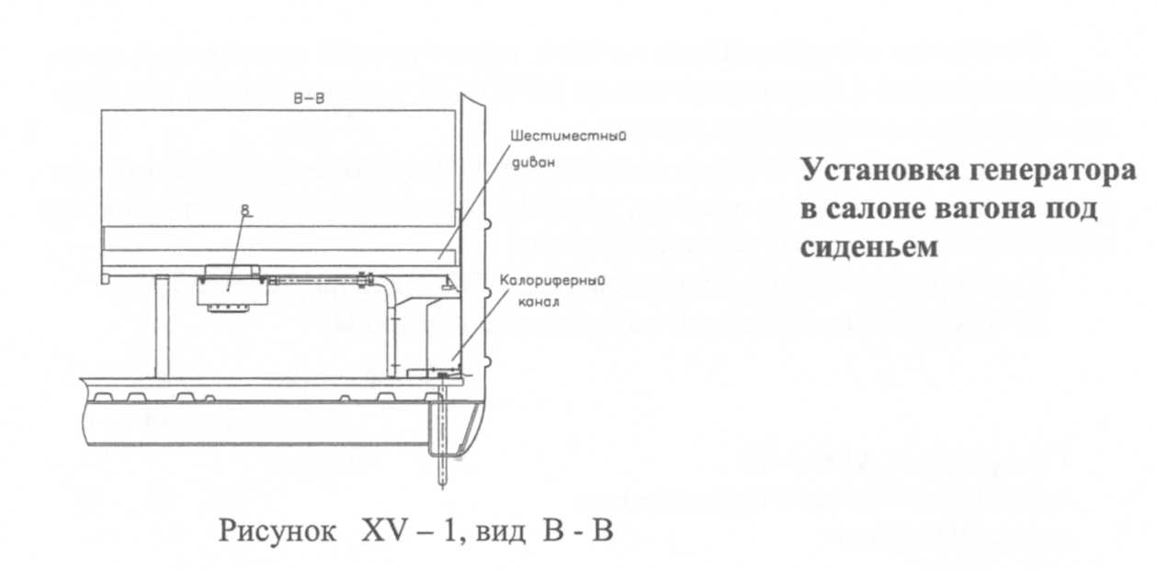
Подробные данные об устройстве, принципе действия и эксплуатации
системы АСТВ даны в "Установке аэрозольного пожаротушения вагонов
электропоездов и прицепных вагонов дизель - поездов АСТВ. Руководство
по эксплуатации Р 4254-002-13325620-03", прилагаемом к формуляру головного вагона.
Установка аэрозольного пожаротушения УАПВ - «ЭКСПРЕСС» является модернизированным вариантом установки аэрозольного пожаротушения вагонов СОТ - УАПВ и отличается от последней составом комплектующих и внешним видом панели блока управления установкой, а также использованием в установке более совершенных низкотемпературных и более эффективных генераторов огнетушащего аэрозоля (ГОА) типа АГС-11.
Количество генераторов выбрано таким образом, чтобы при их работы
в защищаемом объёме создавалась необходимая огнетушащая концентрация аэрозоля с учётом его потерь через имеющиеся неплотности и проёмы.
Установка пожаротушения состоит из подсистем:
ПЗЭ - подсистема защиты шкафов с оборудованием, чердаков тамбуров;
ПЗС - подсистемы защиты салонов и пассажирских тамбуров;
ПЗК - подсистемы защиты кабины.
Основными элементами установки пожаротушения вагонов являются
генераторы огнетушащего аэрозоля:
АТС - 11/2 - имеет форму плоского диска толщиной 32 мм и диаметром 124 мм, с зарядом 0,17 кг и рассчитанных на защиту 3,4³ м помещения;
АТС 11/3 - имеет форму цилиндра высотой 52 мм и диаметром
122 мм, с зарядом 0,3 кг и рассчитанных на защиту 6,0 м³ помещения;
АТС - 11/4-05 - имеет форму плоского цилиндра высотой 72 мм и
диаметром 168 мм, с зарядом 0,9 кг и рассчитанных на защиту 18,0 м³ помещения;
АГС-11/5-04 - имеет форму плоского цилиндра высотой 94 мм и диаметром 187 мм, с зарядом 1,4 кг и рассчитанных на защиту 28,0 м³ помещения.
Электрическая схема УАПВ не связана с системой энергоснабжения
вагона и позволяет осуществить пуск генераторов от входящих в её состав
автономных источников электроэнергии, установленных в БУ - УАПВ.
Установки пожаротушения вагонов имеют ручной автономный пуск,
осуществляемый с блоков управления БУ-УАПВ, установленных под каждым вагоном в специальных ящиках.
Каждая подсистема имеет индивидуальное пусковое устройство, и индивидуальные источники энергии, которые позволяют произвести пуск любой подсистемы, а также системы в целом.
Схема расположения оборудования УАПВ дана на рисунке XV-7.
Генераторы огнетушащего аэрозоля расположены:
Номер позиции Количество
Г М П
Генераторы АГС-11/2 -32 - -
в шкафах с электрооборудованием 4 4 4
в шкафу кабины 1 - -
Генераторы АГС-11/3 - 31
в чердаках тамбуров 2 2 2
в чердаке служебного тамбура 1 - -
Генераторы АГС-11/4-05
в салонах вагонов под сидениями -33 13 16 16
Генераторы АГС-11/5-04 - 30
в тамбурах 2 2 2
на потолке кабины машиниста 1 - -

Ящик 10 с блоком управления БУ - УАПВ расположен под каждым
вагоном.
Подробные данные об устройстве, принципе действия и эксплуатации
системы УАПВ - «ЭКСПРЕСС» даны в "Установке аэрозольного пожаротушения вагонов электропоездов пригородного сообщения постоянного и
переменного тока УАПВ - «ЭКСПРЕСС». Руководство по эксплуатации
УАПВ-07.00.000 РЭ", прилагаемом к формуляру головного вагона.
Для обеспечения пожарной безопасности применяемые на электропоезде материалы, а также оснащение противопожарным инвентарем должны
соответствовать техническим требованиям "Пожарная безопасность пассажирских вагонов", "Инструкции по обеспечению пожарной безопасности
на локомотивах и моторвагонном подвижном составе" ЦТ - ЦУ0/175,
"Нормам оснащения объектов и подвижного состава железнодорожного
транспорта первичными средствами пожаротушения" ЦУО/4607.
Для противопожарной защиты в потолочном вентиляционном канале
салона и вертикальном вентиляционном канале кабины установлены термоконтакты с легкоплавким сплавом А 14.001 и А 14.001-01, отключающие
контакторы калориферов при пожароопасном повышении температуры в
канале. При системе вентиляции и калориферного отопления в салонах вагонов устанавливаются противопожарные клапаны типа «КЛОП-1». Для
обеспечения жаростойкости вентиляционные патрубки тяговых двигателей
изготовлены из материала, пропитанного огнестойким составом.
Электропоезд оснащён следующим противопожарным инвентарем: в
служебном тамбуре каждого головного вагона размещены два пенных огнетушителя ОП-10, шесть огнетушителей ОУ-5, багор, лом, пожарный топор,
лопата, два ведра и ящик с песком.
При возникновении пожара машинист должен подать сигнал пожарной тревоги, остановить поезд в удобном для тушения пожара месте и открыть двери. При этом он должен перевести в нулевое положение рукоятку
контроллера, опустить токоприёмники, выключить все кнопки на пульте
управления и выключить вспомогательные машины. Машинист или помощник машиниста должны визуально убедиться в наличии загорания, определить его место, проверить отсутствие людей в салоне, принять меры к
закрытию дверей, окон, люков и далее действовать согласно инструкции
ЦТ-ЦУ0/175 и РЭ на систему.
Тушить пожар на крыше электропоезда водой, жидкостными и пенными огнетушителями можно только после снятия напряжения с контактной сети и её заземления. Горящие провода и электрическую аппаратуру тушат только углекислотными огнетушителями или сухим песком
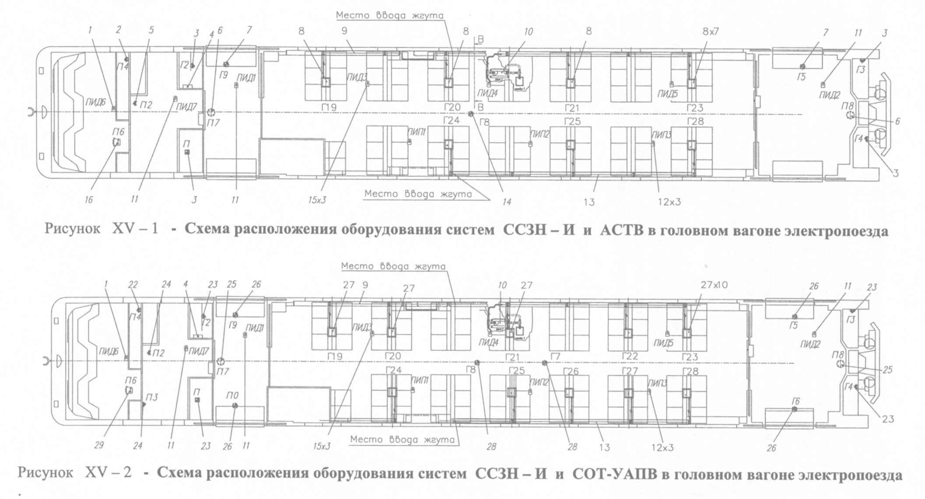
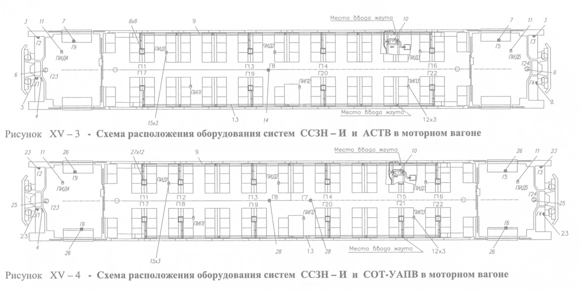
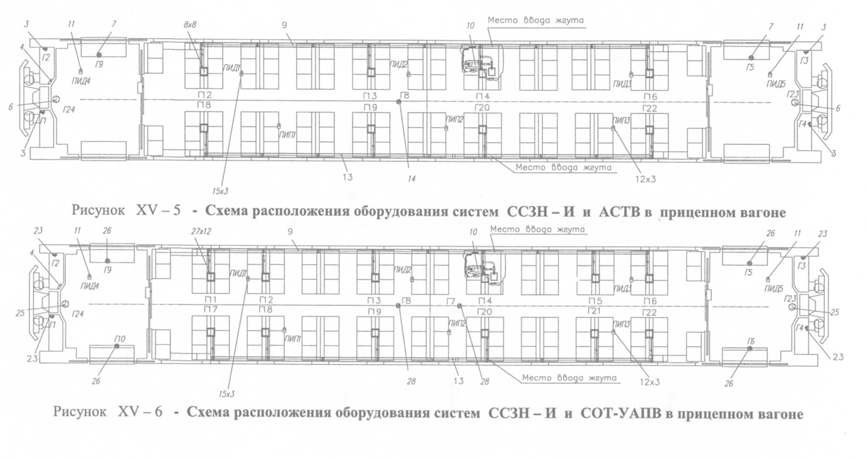
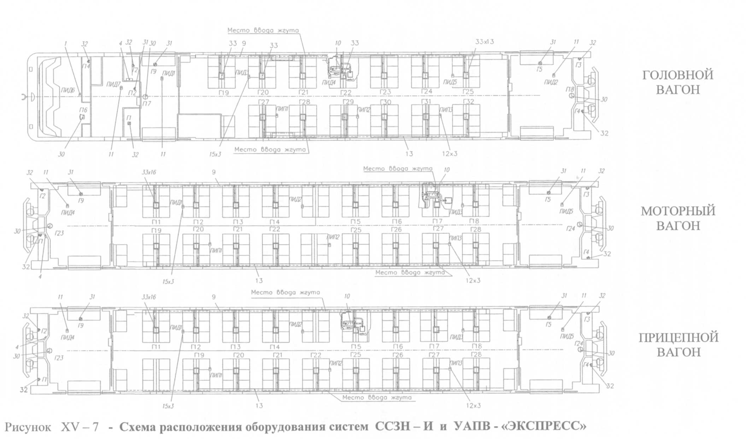
Системы сигнализации о загораниях и неисправностях и информационного обеспечения для электропоездов с использованием синтезаторов речи,
применяемые на электропоездах постоянного тока: ЭД4, ЭД4М,
ЭД4МК и переменного тока: ЭД9Т, ЭД9М, ЭД9МК
Система ПРИЗ-И наиболее полная по выполняемым функциям систему сигнализации о загораниях и неисправностях и информационного обеспечения.
Система ССЗН-И представляет собой систему сигнализации о загораниях и неисправностях и информационного обеспечения, она предназначена для оперативного обнаружения пожара в вагонах электропоездов, контроля состояния штатных электрических цепей поездной сигнализации с выдачей машинисту речевой информации о пожаре, об открытии ящика с блоком управления системой автоматического пожаротушения, об неисправностях в контролируемых цепях с указанием номера вагона, а также для обеспечения автоматизированной выдачи текстовой и речевой информации (по команде машиниста) пассажирам электропоезда и управления информационными табло поезда.
Система ПРИЗ - система пожарной сигнализации с синтезатором речи
для электропоездов. Система предназначена для оперативного обнаружения пожара в вагонах электропоезда с выдачей машинисту речевой информации о пожаре с указанием номера вагона, где произошло загорание.
Система ПРИЗ - 0 - система пожарной сигнализации с работой в режиме "отстой". Система предназначена для обнаружения пожара в вагонах
электропоезда с выдачей машинисту речевой информации о пожаре с указанием номера вагона при движении на маршруте по поездной системе связи и дежурному по депо по радиоканалу через штатную поездную радиостанцию в режиме "отстой".
Системы ПРИЗ-ИМ и ПРИЗ-О-ИМ, кроме основных своих функций,
выполняют функцию отображения информации о маршруте (станции на-
значения) на информационных табло поезда (ИТП).
Система ПРИЗ - СПОС-И по выполняемым функциям аналогична
ССЗН-И. В данной системе дополнительно устанавливается на наружных
дверях датчики контроля дверей, которые обеспечивают блокировки дверей
в режиме «Отстой».
В состав аппаратуры систем сигнализации о загораниях и неисправностях и информации входят конструктивно законченные следующие составные части:
блок контроля и управления БКУ 1а2.087.436 ГЧ;
блок управления информацией БУИ 1а3.038..018 ГЧ;
прибор контроля и передачи извещений ПКПИ-П 1а2.089.030 ГЧ;
информационное табло поезда ИТП 1а3.038.015;
информационное табло вагона ИТВ ИТ2.343.002ГЧ;
извещатель пожарный дымовой ИП 212-10-1 СВТИ.425231.00ТУ;
извещатель пожарный пламенный ИП 330-5-2 СИ.000ГЧ.
пульт управления ИТП;
монитор;
телекамера;
телекамера;
кодовый замок.
Возможно дополнение или сокращение систем блоками, аппаратами
из его номенклатуры по просьбе заказчика.
Системы выпускаются повагонно в комплектации, перечисленной в
таблице XVI-1.
Таблица XVI-1

Исполнение | Наименование | Количество на 1 вагон
 |  | Г | М | П
1 | 2 | 3 | 4 | 5
ПРИЗ-И | Блок БКУ-П  Блок БУИ  Блок ПКПИ-П  Табло ИТП  Табло ИТВ  ИП 212-10-1  ИП 330-5  Монитор  Телекамера  Кодовый замок | 1  1  1  2  2  7  3  1  4  1 | -  -  1  -  2  5  3  -  4  - | -  -  1  -  2  5  3  -  4  -
ССЗН-И | Блок БКУ-П  Блок БУИ  Блок ПКПИ-П  Табло ИТП  Табло ИТВ  ИП 212-10-1  ИП 330-5 | 1  1  1  2  2  7  3 | 1  2  5  3 | 1  2  5  3
ПРИЗ-СПОС-И | Блок БКУ-П  Блок БУИ  Блок ПКПИ-П  Табло ИТП  Табло ИТВ  ИП 212-10-1  ИП 330-5  Кодовый замок | 1  1  1  2  2  7  3  1 | -  -  1  -  2  5  3  - | -  -  1  -  2  5  3  -

1 | 2 | 3 | 4 | 5
ПРИЗ | Блок ПКПИ-П (ПРИЗ-1.3М)  ИП 212-10-1  ИП 330-5-2 | 1  5  3 | 1  5  3 | 1  5  3
ПРИЗ-0 | Блок ПКПИ-П(КВ) -  - контроллер вагонный  Блок БУИ (КГВ) - контроллер  головного вагона  ИП 212-10-1  ИП 330-5-2 | 1  1  7  3 | 1  5  3 | 1  5  3
ПРИЗ - ИМ | Блок ПКПИ-П (ПРИЗ-1.3М)  ИП 212-10-1  ИП 330-5-2  табло ИТП  пульт управления ИТП | 1  13  2  1 | 1  13 | 1  5  3
ПРИЗ-О-ИМ | Блок ПКПИ-П (КВ) -  - контроллер вагонный  Блок БУИ (КГВ) контроллер  головного вагона)  ИП 212-10-1  ИП 330-5-2  табло ИТП  пульт управления ИТП | 1  1  7  3  2  1 | 1  5  3 | 1  13

С комплектом каждой системы поставляется "Инструкция по эксплуатации", где подробно описывается система и её эксплуатация.
XVII УПРАВЛЕНИЕ ЭЛЕКТРОПОЕЗДОМ

1. Подготовка к работе
Все работы по приведению электропоезда в рабочее состояние и ведению его на линии должны выполнятся машинистом совместно с помощником машиниста, имеющими свидетельства на право управления.

1.1 Механическое оборудование
При подготовке электропоезда к выезду на линию:
- проверьте затяжку: болтов крышек букс, болтов, крепящих буксовые
поводки, их контровку, а также наличие и затяжку на каждой буксе двух
нижних и боковой пробок в отверстиях для запрессовки смазки в полость
подшипников и её удаления;
- осмотрите состояние резьбовых шайб буксовых поводков и поводков
центрального подвешивания;
- проверьте состояние пружин, подвесок и поддонов центрального подвешивания. Указанные элементы не должны иметь трещин. У пружин центрального подвешивания не допускается резкое различие расстояний между
витками одной пружины;
- предохранительные устройства центрального подвешивания должны
быть в исправном состоянии;
- проверьте затяжку болтов редукторов колёсных пар моторных вагонов, наличие указателей уровня смазки (щупа - мерителя), сливных пробок
и заглушек на штуцерах узлов малых шестерен и опорных подшипников
редукторов. При наличии признаков выброса смазки из редуктора проверь-
те уровень смазки с помощью щупа - мерителя и приведите уровень смазки
в соответствие с настоящим "Руководством по эксплуатации";
- проверьте состояние узлов подвески редукторов и положение упругих муфт. На тележках моторных вагонов положение муфт считается правильным, если под тарой вагонов фланцы муфт со стороны электродвигателей находятся на 3±1,5 мм выше, чем фланцы муфт со стороны редукторов;
- осмотрите гидродемпферы центрального подвешивания, состояние
узлов их крепления. При наличии течи масла из демпфера или трещины
корпуса демпфер замените. Обратите внимание на срок последнего ремонта: запрещается включать в поезда вагоны с истёкшими сроками ревизии
демпферов или в случае истечения этого срока в пути следования;
- осмотрите фрикционные буксовые гасители, проконтролируйте раз-
мер между нажимной крышкой и чашкой, который должен быть в пределах
38 ± 0,5 мм;
- проверьте состояние траверс, валиков, рычагов и тяг рычажно-
тормозной передачи. Не допускайте касания и трения деталей рычажной
передачи о рамы тележек, буксы, предохранительные скобы и колёсные пары. Проверьте толщину тормозных колодок и положение рабочей поверхности колодок относительно поверхности колёс, которая должна быть ей параллельна для равномерного износа колодок. При необходимости проведите регулировку положения башмака с помощью оттягивающих устройств. Тормозные колодки с толщиной 12 мм и менее, а также имеющие трещины в средней части замените. Проверьте крепление регулятора выхода штока к кронштейну рамы и наличие защитных чехлов на резьбовой части тяг регулятора. Пробными торможениями (см. п. 1.2) убедитесь в работоспособности рычажно-тормозной передачи и проверьте выход штока тормозных цилиндров, который должен составлять 55...65 мм при чугунных тормозных колодках;
- мотрите автосцепное устройство и упругие переходные площадки
на каждом вагоне. Убедитесь в правильности положения расцепных рычагов автосцепок и маятниковых подвесок;
- проверьте крепление тормозного и электрического оборудования под
вагонами, наличие предохранительных скоб, контргаек, шплинтов и т. д., а
также исправность поручней и подножек вагонов.

1.2 Пневматическое и тормозное оборудование
Для приведения электропоезда в рабочее состояние после отстоя необходимо выполнить следующие операции по снятию блокировки тормозов
в рабочей кабине, из которой будет осуществляться управление тормозами:
- зарядите сжатым воздухом главные резервуары;
- ручку крана машиниста переведите из VI положения во II и откройте
разобщительный кран на напорной магистрали. Когда уравнительный резервуар зарядится до нормального зарядного давления, откройте разобщительный кран тормозной магистрали;
- после полной зарядки тормозной сети ручку крана машиниста переведите из II положения в V и, снизив давление в уравнительном резервуаре
на (0,13-0,15) МПа, в IV положение;
- после окончания выпуска сжатого воздуха через кран машиниста,
перекройте разобщительный кран на тормозной магистрали и проверьте
давление в тормозных цилиндрах и тормозной магистрали. В тормозных
цилиндрах оно должно быть не ниже 0,25МПа, а в тормозной магистрали -
не более 0,35 МПа;
- вставьте ключ в гнездо выключателя цепей управления устройства
блокировки тормозов (УБТ) и поверните;
- откройте кран на тормозной магистрали и переведите ручку крана
машиниста из IV положения во II ( по включению и отключению устройства блокировки тормозов руководствуйтесь прилагаемой к формуляру головного вагона «Инструкцией по УБТ»).
Далее производите тщательный осмотр пневмооборудования и опробование тормозов в соответствии с Инструкцией ЦТ-ЦВ-ЦЛ-ВНИИЖТ/277:
- проверьте работу звуковых сигналов и механизма наружных дверей;
Проверьте действие крана машиниста:
- переведите ручку из положения II в положение III- должна загореться
сигнальная лампа "О" (отпускной вентиль под напряжением);
- переведите ручку в положение VА: должна загореться лампа "Т"
(тормозной вентиль под напряжением), должен сработать электровоздухораспределитель (наполняются воздухом тормозные цилиндры и тормозные колодки прижимаются к бандажам колёс); при повышении давления в тормозных цилиндрах до 0,03...0,04 МПа (0,3...0,4 кгс/см²) должны загореться
лампы "СОТ", "СОТ-Х";
- переведите ручку в положение IV: должна погаснуть лампа "Т", продолжают гореть лампы "К", "О", "СОТ" и "СОТ-Х" - давление в тормозных
цилиндрах не меняется;
- переведите ручку в положение II: должна погаснуть лампа "О" (происходит отпуск тормозов), при снижении давления в тормозных цилиндрах
до 0,04...0,03 МПа лампы "СОТ" и "СОТ-Х" должны погаснуть, а лампа
"К" продолжает гореть;
- проверьте ступенчатое торможение перемещением ручки из положения IV в VА и обратно;
- проверьте ступенчатый отпуск кратковременным перемещением ручки из положения III в положение II и обратно;
- проконтролируйте при двух последних операциях минимальную ступень изменения давления в тормозных цилиндрах, которая не должна превышать 0,05 МПа (0,5кгс/см²) за 2,5 мин.

1.3. Электрическое оборудование
Перед выездом на линию просмотрите "Журнал технического состояния электропоезда" и проверьте устранение отмеченных дефектов электроаппаратуры. Пройдите вдоль состава и проверьте:
- плотность прилегания крышек ящиков с электроаппаратурой и аккумуляторными батареями
- рабочее положение заземлителей тяговых трансформаторов;
- надёжность крепления межвагонных соединений;
- крепление расщепителей фаз;
- крепление выпрямительных установок;
- крепление трансформаторов и дросселей;
- уровень масла в тяговых трансформаторах.
Убедитесь в отсутствии течи масла из баков трансформаторов, дросселей, трубопроводов и охладителей.
Проведите осмотр крышевого оборудования. Во время осмотра проверьте:
- крепление и износ прокладок полозов токоприёмников,
- наличие на них смазки,
- состояние контактов разъединителей высоковольтных выключателей в
отношении их чистоты, обгорания, механических повреждений,
- затяжку резьбовых креплений высоковольтных выключателей, обратив
особое внимание на крепление фарфора,
- отсутствие механических повреждений оборудования,
крепление токоведущих частей,
- наличие сколов на фарфоровых изоляторах и степень их загрязненности, при необходимости очистите их,
- наличие следов перегрева резисторов.
Выпустите конденсат из баков высоковольтных выключателей через
спускные трубы. В период образования гололеда периодически проводите отключение выключателей без нагрузки с целью разрушения образовывающейся корки льда на контактах разъединителей.
Внимание! Осмотр крышевого оборудования нельзя проводить на поезде, стоящим под контактным проводом, на котором есть напряжение.
Подготовьте кабину машиниста хвостового вагона, для чего проведите
в ней следующие операции:
- перекройте краны двойной тяги напорной и тормозной магистралей;
- установите рукоятку крана машиниста в положение VI;
- переведите переключатель тормоза ППТ в положение "Хвостовой"
(данную операцию производите перед проверкой действия крана машиниста);
- выключите все кнопки и выключатели, кроме "Сигнала нижнего левого" и "Верхних сигналов";
- поверните по часовой стрелке до упора ключ в замке ЭПК;
- включите охранную сигнализацию кабины, для чего включите в кабине
машиниста тумблер "Питание системы", при этом звенит звонок и загораются красные сигнальные лампы неисправности вагона;
- выйдите в служебный тамбур, закройте двери в кабину и пассажирский
тамбур, нажмите кнопку "Включение системы" на боковой стене шкафа
№0, при этом должен отключиться звонок и погаснуть желтые лампы СНВ.
Покиньте служебный тамбур через боковую дверь, закрыв её на замок, и
продолжите осмотр внутреннего оборудования вагонов.
При осмотре обратите особое внимание на состояние дверей, потолочных люков, защитных кожухов печей, переходных площадок.
Перед тем, как надёжно закрыть двери шкафов с электрооборудованием проделайте следующие операции:
- во всех шкафах проверьте наличие предохранителей и калиброванных плавких вставок в них,
- а головных и прицепных вагонах включите аккумуляторные батареи
и, установив переключатель вольтметра в положение «Сеть», проверьте по
вольтметру величину напряжения, которое должно быть не менее 77 В,
убедитесь, что выключатели дежурного освещения выключены, а выключатели «Отопление» в зависимости от сезона находятся во включенном или
выключенном положении;
- на моторных вагонах установите рукоятки трехходовых кранов токоприёмников в рабочее (вертикальное) положение, убедитесь, что выключатель «ВВ», разъединитель цепей управления РУМ и автоматический выключатель вспомогательных цепей АВ, выключатели сигнализации, выключатели тяговых двигателей, выключатели «Торможение» включены,
выключатели дежурного освещения выключены, а выключатели «Отопление» в зависимости от сезона находятся во включенном или выключенном
положении, переключатели системы питания ПСП установлены в положение «Нормально», выключатели вспомогательных компрессоров установите в положение «Управление из кабины», так же проверьте состояние блинкеров схемы и температуры масла (БСМЭ) и при необходимости восстановите их кратковременным нажатием кнопок S1 и S2.
На головном вагоне, после включения аккумуляторной батареи, проверьте исправность изоляции цепей управления, включив выключатель ВИ.
При исправной изоляции свечение ламп ЛСЗ и ЛС4 «Контроль изоляции»
одинаково.
Для электропоездов, оборудованных системами КЛУБ-У,
САУТ-ЦМ/485, УСАВП:
- включите КЛУБ-У, для чего в шкафу № 3 головного вагона включите
автоматический выключатель Q1, на источнике питания ИП-ЛЭ-110/50-
400x2 включите тумблеры обоих каналов, на БКР-У включите тумблер питания, в кабине на блоке «П» включите автоматические выключатели АВ1
и АВ2. На индикаторе блока БИЛ-В появится индикация;
- включите ЭПК, поворотом ключа влево до упора,
- включите САУТ-ЦМ/485, для чего на блоке "А" тумблер "САУТ вкл."
установите в положение "Вкл." и на пульте управления системы тумблер
"САУТ" установите в положение "Вкл.",
- включите УСАВП, для чего тумблер "Сеть" на кабеле с аппаратами включения (панель управления) установите в положение "Вкл".
В кабине головного вагона:
- установите переключатель тормоза ППТ в положение "Головной",
- запустите вспомогательные компрессоры, включив выключатель "Вспомогательный компрессор";
- через 5...7 мин, когда давление в резервуарах высоковольтных выключателей и магистрали питания токоприемников при исправной работе вспомогательных компрессоров достигнет величины 0,6.. .0,65 МПа (6...6,5 кгс/см²), включите аппаратуру оповещения пассажиров и объявите
о подачи на поезд высокого напряжения и необходимости соблюдения осторожности. После чего кратковременно нажав кнопку "Токоприемник
поднят" поднимите токоприемники. Визуально проконтролируйте, что все
токоприемники поднялись,
- кратковременно нажав кнопку "ВВ" включите высоковольтные выключатели, после чего происходит автоматический запуск расщепителей фаз, а
через 4...5 с - двигателей главных компрессоров, на пульте должны погаснуть лампы "РН" и "Зарядный агрегат",
- при достижении давления в напорной магистрали величины 0,6...0,65 МПа (6...6,5 кгс/см²) (контролируйте по манометру в кабине) отключите выключатель "Вспомогательный компрессор", а при давлении 0,8 МПа (8 кгс/см²) откройте краны двойной тяги и зарядите напорную и тормозную магистрали,
- проверьте работу электропневматического тормоза, звуковых и световых сигналов, отопления и освещения вагонов, работу дверей, вспомогательных двигателей (на слух),
- включите выключатели «Освещение» и «Вентиляция»,
- включите выключатели «Дверьми управляет машинист», а выключатели «Двери правые» и «Двери левые» установите в положение «Открыты»,
при этом на пульте машиниста должна погаснуть лампа «Двери»,
- пройдите по вагонам, визуально и на слух проконтролируйте работу
системы отопления, вентиляции, освещения, всех вспомогательных машин
и состояние дверей,
- на моторных вагонах, нажимая кнопки «Проверка ГК» и «Проверка
ТК», убедиться на слух в исправности главного и тормозного контроллеров
соответственно ( проход контроллерами 20 позиций),
- на моторных вагонах, нажимая кнопки «Контроль отсечки» и «Контроль перегрузки», расположенные на блоке токовой защиты, убедиться в
том, что отключается высоковольтный выключатель ВВ и загорается сигнализация на блоке «Отсечка» и «Перегрузка» соответственно. Кнопкой
«Возврат» отключать сигнализацию, а кнопкой «Включение ВВ» - включать высоковольтный выключатель,
- в кабине машиниста головного вагона выключатели «Двери правые» и
«Двери левые» установите в положение «Закрыты», при этом лампа «Двери» должна загореться,
- проверьте сборку схемы электрического торможения из кабины машиниста, для чего установите реверсивную рукоятку контроллера машиниста в положение «Вперёд» или «Назад», а штурвал контроллера машиниста
установите во второе или третье тормозное положение.
Убедитесь, что загорается лампа «ЛК» и гаснет после нажатия кнопки
«ВВ». Это говорит о том, что тормозные цепи на всех вагонах собрались.
После проверки установите штурвал и реверсивную рукоятку контроллера машиниста в исходное положение.
Внимание! При проверке допускается установка штурвала контроллера машиниста КМ в тормозное положение не более чем на 10 с.
- проверьте наличие пломб на аппаратах системы безопасности. Перед
включением устройств безопасности убедитесь, что давление воздуха в
главных резервуарах не более 0,7 МПа (7,0 кгс/см²), краны, соединяющие
ЭПК с тормозной и напорной магистралями, находятся в открытом положении, ключ в замке ЭПК повернут в крайнее правое положение.

2 Ведение на линии
Для приведения поезда в движение реверсивную рукоятку КМ установите в положение "Вперед" ("Назад"), а штурвал в одно из ходовых положений. При этом соберётся схема тягового режима: на пульте кратковременно загорится и погаснет лампа "ЛК" я поезд придёт в движение. Рекомендуется задерживать штурвал на маневровом положении до погасания лампы "ЛК". Перед выездом поезда на линию из пункта отстоя рекомендуется проверить движение из обеих кабин на маневровом положении.
Разгон электропоезда рекомендуется осуществлять с максимальным,
пусковым током, установив переключатель "Уставка РУ" в положение 7,
что позволяет разгоняться меньшее время и получать экономию электроэнергии на тягу при реализации одинаковой средней скорости движения. Однако при плохих условиях сцепления (замасленные рельсы, осадки и др.), следует перейти на уменьшенную уставку пускового тока, установив переключатель "Уставка РУ" в одно из промежуточных положений.
Если боксование продолжается более 4...5 с, то штурвал КМ следует
перевести в нулевое положение и повторить пуск.
При трогании поезда необходимо внимательно следить за ходом состава, обращая внимание на наличие толчков и оттяжек, так как это может быть следствием неисправности сцепных приборов или же неотпуска тормозов.
По достижении выбранной Вами скорости переведите штурвал КМ в
нулевое положение, что приведет к отключению тяги и переходу на режим
выбега. Если скорость чрезмерно снизится, то следует повторить режим
пуска.
Если во время пуска произошло отключение тяги из-за значительного
понижения или полного снятия напряжения в контактной сети, установите
штурвал КМ в нулевое положение. После восстановления напряжения в
контактной сети можно вновь включить тягу.
Для электропоездов, оборудованных системой КЛУБ-У, руководствуйтесь рекомендациями, изложенными в Руководстве по эксплуатации 36991-00-00 РЭ «Система КЛУБ-У».
При необходимости интенсивно снизить скорость или остановиться
переведите штурвал машиниста КМ в одно из тормозных положений 1 ...5.
Собирается схема тормозного режима и процесс реостатного торможения с
независимым возбуждением осуществляется автоматически под контролем
блоков управления торможением (БУТР) и реле торможения (БРТ).
В целях экономичного ведения электропоезда, электрическое торможение следует начинать с установки штурвала контроллера машиниста КМ
непосредственно в тормозное положение 4, так как в положениях 1,2 и 3
уставки тормозного тока будут понижены. Если в процессе электрического
торможения из-за плохого состояния путей юзы повторяются часто, уменьшите уставку тормозного тока, переведя штурвал контроллера машиниста
КМ в тормозное положение 3 или 2. При необходимости существенного
снижения тормозного эффекта установите штурвал контроллера машиниста
КМ в тормозное положение 1. Это положение КМ целесообразно использовать в тех случаях, когда в процессе электрического торможения необходимо будет вновь быстро усилить его интенсивность. Если интенсивность
электрического тормоза недостаточна для остановки электропоезда в заданном месте, переведите штурвал контроллера машиниста КМ в тормозное положение 5, включив тем самым электропневматические тормоза прицепных вагонов, с последующей установкой штурвала контроллера машиниста КМ в положения 4, 3 или 2. При снижении скорости менее 16 км/ч автоматически включается электропневматический тормоз, действующий до остановки.
После остановки электропоезда или снижения скорости до необходимого уровня, переведите штурвал контроллера машиниста КМ в нулевое
положение.
В случае отказа электрического тормоза автоматически включается
электропневматический тормоз секции с неисправным электрическим тормозом.
Внимание!
При переводе штурвала контроллера машиниста КМ из ходовых положений в тормозные и отсутствии экстренной ситуации необходимо выдерживать штурвал КМ в положении "0" не менее 10с.
При ведении электропоезда на линии:
- следите за наличием необходимого давления воздуха в напорной и
тормозной магистралях,
- проверяйте в случае потери тяги или электрического торможения наличие напряжения в контактной сети (по вольтметру),
- контролируйте по лампам на пульте управления работу электрических
машин, аппаратов и тормозов.
В пункте оборота, когда необходимо перейти в противоположную кабину, выполните следующие операции:
- переведите реверсивную рукоятку контроллера машиниста КМ в нейтральное положение,
- поверните ключ ЭПК по часовой стрелке до упора,
- отпустите рукоятку контроля бдительности РБ;
- тумблер «ПИТ» на блоке БКР-У выключите,
- в кабине машиниста на блоке «П» выключите автоматические выключатели АВ1, АВ2,
- на источнике питания ИП-ЛЭ-110/50-400x2, выключите тумблера обоих каналов,
- в шкафу № 3 головного вагона выключите автоматический выключатель Q1 (питание от аккумуляторной батареи КЛУБ-У, САУТ),
- кратковременно нажмите кнопку "Отключение ВВ",
- опустите токоприёмники, кратковременно нажав кнопку "Токоприемник опущен",
- отключите все выключатели на пульте и блоке «В»,
- перекройте краны двойной тяги на напорной и тормозной магистралях,
- установите переключатель ППТ в положение "Хвостовой",
- для блокировки тормозов ручку крана машиниста переведите в V положение и, снизив давление в уравнительном резервуаре (0,13-0,15) МПа, в
IV положение;
- когда закончится выпуск сжатого воздуха через кран машиниста, перекройте разобщительные краны на тормозной и напорной магистралях, а
ручку крана машиниста установите VI положение;
- установите ручку крана машиниста в положение VI ( в рабочей кабине,
из которой будет осуществляться управление тормозами, ключ выключателя устройства блокировки торможением вставьте в гнездо и поверните, далее действуйте в соответствии с Инструкцией по эксплуатации тормозов
№ ЦТ-ЦВ-ЦЛ-ВНИИЖТ/277 - п. 13.4);
- включите кнопки "Сигнал нижний " и "Верхние сигналы",
При постановке поезда в отстой выполните все перечисленные операции в пункте оборота, а так же: отключите во всех вагонах электропоезда выключатели аккумуляторных батарей, отключите выключатель питания радиостанции В31, проверьте отключение автоматического выключателя Q1 в шкафу № 3 головного вагона (питание от аккумуляторной батареи КЛУБ-У, ИП-ЛЭ-110/50-400x2, САУТ-ЦМ). Должны быть включены только выключатели Q100 в шкафах № 2 головных и шкафах № 3 прицепных вагонов, обеспечивая работу системы ССЗН-И в режиме «Отстой» от аккумуляторной батареи. Далее переключатели "Отопление" во всех вагонах установите в положение "Выкл.", затормозите поезд пневматическим и ручным тормозами, закройте все окна и двери

Внимание!
При постановке электропоезда в отстой не забудьте отключить системы безопасности КЛУБ-У, САУТ-ЦМ.
Все работы следует производить в соответствии с правилами по технике безопасности при ремонте и обслуживании электроподвижного состава.
Внимание!
После двукратного подряд срабатывания ВВ восстанавливать защиту
воспрещается! Необходимо отключить РУМ неисправного вагона и только
после этого повторить восстановление защиты. Если и при этом произойдёт
отключение ВВ, опустите токоприёмник на неисправном вагоне, выключатель "Отключение ВВ" установите в положение "О", а рукоятку трехходового крана токоприёмника установите в нерабочее (горизонтальное) положение.
Повторный пуск расщепителя фаз в горячем состоянии при срабатывании токовой защиты производите с выдержкой времени не менее 5-6мин!
Не допускается на стоянке оставлять штурвал КМ в тормозном положении!
Во избежание повреждения электрооборудования не допускается эксплуатация электропоезда с отключением более чем одного моторного вагона.
XVIII УСТРАНЕНИЕ НЕИСПРАВНОСТЕЙ НА ЭЛЕКТРОПОЕЗДЕ
ВО ВРЕМЯ ЭКСПЛУАТАЦИИ

1 Механическое оборудование

Во время движения электропоезда помощник машиниста должен, проходя по вагонам, по характерному стуку определить возможные неисправности колёсных пар по кругу катания.
Причиной образования выбоин или заклинивания колёсных пар могут
быть следующие неисправности:
- неисправность тормозных приборов и рычажной передачи;
- разрушение роликовых буксовых подшипников;
- разрушение опорных подшипников редуктора или подшипников
узла малой шестерни;
- поломка зубьев тяговой передачи;
- разрушение якорных подшипников тяговых двигателей или другие
неисправности тяговых двигателей.
Если причиной заклинивания колёсных пар является неисправность
тормозных приборов или рычажной передачи, то примите следующие меры:
- отключите дефектные приборы тормозов;
- выпустите сжатый воздух из запасного резервуара данного вагона;
- устраните заклинивание рычажной передачи путём роспуска её с
помощью регулятора, вращая его против часовой стрелки, предварительно нажав на фиксатор.
В случае заклинивания колёсных пар моторных вагонов по причине
разрушения подшипников тягового двигателя, отсоедините упругую муфту.
Если в результате вышеуказанных повреждений появились выбоины на поверхности колёсных пар глубиной до 0,7 мм, поезд может эксплуатироваться на линии до захода в основное депо, если неисправности, вызвавшие заклинивание колёсных пар, полностью устранены (кроме зимнего времени
во время морозов ниже 20°С, когда вагон с такой выбоиной должен быть
отцеплен в пункте оборота). При глубине выбоин более 1,5 мм поезд должен следовать только до ближайшей станции со скоростью не выше
5...10 км/ч.
При повреждениях, связанных с разрушением опорных подшипников
редуктора или подшипников малой шестерни, изломом зубьев тяговой передачи на моторных вагонах или разрушением буксовых подшипников на
моторных и прицепных вагонах, когда вращение колёсной пары невозможно, установите наблюдение за колёсной парой, освободите вагон от пассажиров и следуйте со скоростью не выше 5 км/ч до ближайшей станции, где
произведите отцепку вагона, или произведите отцепку вагона на станции,
где обнаружена эта неисправность.
Приложение А

Химмотологическая карта
электропоезда ЭД9М, модели 62-305
10 - вагонной составности (2Г+5М+ЗП),
исполнения "У"„ категории I в соответствии с ГОСТ 15150-69,
для макроклиматических районов с умеренным климатом
II4...II10ГОСТ 16350- 80
Наименование индекс сборочной  единицы | Кол.  сбороч-  ных ед. в  поезде | Наименование и обозначение марок ГСМ |  | Масса ГСМ,  заправ  ляемых в поезд  при смене, кг | Периодичность |  |  |  | Примечание
 |  |  |  |  | контроля и добавления ГСМ |  |  | замены  ГСМ | Примечание
 |  |  |  |  | ТО | ТР-1 | ТР-2 | замены  ГСМ | Примечание
 |  | основные | дублирующие
1 | 2 | 3 | 4 | 5 | 6 | 7 | 8 | 9 | 10
Узлы тележки, тормоз
Тяговый редуктор и колёсная пара:
Подшипниковый узел ведущей  шестерни редуктора | 40 | Смазка Буксол  ТУ 0254-107-01124328-2001 | - | 40x0,3 | - | По 0,05кг в  каждый  подшипник | - | При ТР-3 | Воспринимают радиальную и осевую знакопеременную  нагрузку
опорный подшипниковый узел тягового редуктора | 40 | Смазка Буксол  ТУ 0254-107-01124328-2001 | - | 40x1,4 | - | По 0,3 кг в  каждый  подшипник | - | При ТР-3 | -
зубчатая передача | 20 | Масло трансмиссионное  Тап-15В ГОСТ 23652-79  ТНК ТРАНС ТМ-3-18к  ТУ 0253-008-00151779-2004  ТСп-10ТУ38.401809-90 | Масло трансмиссионное  ТМ-9п  ТУ 0253-034-00148843-2002 | 20x3,0 | При ТО-3  контроль  уровня масла | контроль  уровня масла | контроль  уровня  масла | При ТР-3 для дорог II группы круглый год Тап-15В, для дорог I группы Тап-15В- в летний период, ТСп-10 или ТМ-9п – в зимний период | Нагрузка знакопеременная  с ударами
буксовые подшипники | 80 | Смазка Буксол  ТУ 0254-107-01124328-2001 | - | 40x1,2 мотор  ных,  40x1,0 при-  цепных | - | - | По 0,25 кг  в моторные,  0,2 кг в  прицепные | - | Передают нагрузку от веса вагона на ось колесной пары. Во время движения подвергаются знакопеременным нагрузкам и ударам на стыке рельсов.
Подвеска редуктора  резьбовые соединения | 20 | Смазка графитная УСсА  ГОСТ 3333-80 | - | 20x0,1 | При каждой  разборке  узла | - | - | При ТР-3 | Нагрузка знакопеременная с ударами
Рычажно-тормозная передача:
шарнирные соединения | 20 | Смазка графитная УСсА ГОСТ 3333-80 | - | 20x1,0 | - | - | Добавить  по 0,5 кг | При ТР-3 | Нагрузка знакопеременная с ударами
цилиндр тормозной | 40 | Смазка ЖТ-79Л  ТУ0254-002-01055954-01 | - | 40x0,04 | - | - | - | Не реже одного  раза в год при  плановых ТР | Манжета работает по  поверхности цилиндра
Колонка привода ручного тормоза | 10 | Смазка Солидол Ж  ГОСТ 1033-79 | Смазка Солидол С  ГОСТ 4366-76 | 10x1,0 | - | - | По 0,5 кг | При ТР-3 | Легко нагруженный узел

1 | 2 | 3 | 4 | 5 | 6 | 7 | 8 | 9 | 10
Центральное подвешивание:
опорные скользуны | 40 | Смазка графитная УСсА  ГОСТ 3333-80 | - | 40х0,05 | - | - |  | При ТР-2  ТР-3 | Воспринимает вертикальную нагрузку
шарнирные соединения маятниковых подвесок | 80 | Смазка Буксол  ТУ 0254-107-01124328-2001 | - | 80x0,1 | - | - | Добавить по 0,1 кг | При ТР-3 | Воспринимает вертикальную нагрузку
резьбовые поверхности втулки тяговых поводков | 80 | Смазка графитная УСсА  ГОСТ 3333-80 | - | 80x0,1 |  |  | - | При каждой сборке узла | Воспринимает продольные тяговые усилия
гидравлический демпфер  879.000 331.00.000  гаситель колебаний 45.30.045 | 60 | Масло гидравлическое  ВМГЗ  ТУ 38.101479-00 | Масло АМГ-10  ГОСТ 6794-75 | 60x1,2  60х1,2  60х0,9 | - | - | - | При ТР-2 | Воспринимает переменную нагрузку
пятники головных и прицепных вагонов | 10 | Смазка графитная УСсА  ГОСТ 3333-80 | - | 10x1,0 | - | Через ТР-1  добавить по 0,3 кг | По 0,3 кг | При ТР-3
Регулятор выхода штока | 40 | Смазка ЖТ-79Л  ТУ0254-002-01055954-01 | Смазка ЦИАТИМ 201  ГОСТ 6267-74 | 40х0,1 | - | По  0,06 кг | - | При ТР-3 | Передает тормозные  усилия; регулирует  зазоры в передаче
Наружные раздвиж. Двери:
канавки для шариков в рельсе  и рейке, сепаратор, ось держателя прижимного ролика | 40 | Смазка Буксол  ТУ 0254-107-01124328-2001 | - | 40х0,1 | - | По  0,03 кг | - | При ТР-2,  ТР-3 | Трение «качения»
Внутренние раздвиж. двери:
рабочая поверхность рельса | 20-  ЭД9МК  35-  ЭД9М | Смазка Буксол  ТУ 0254-107-01124328-2001 | - | 20x0,05 ЭД9МК  35х0,05  ЭД9М | - | По  0,01 кг | - | При ТР-2,  ТР-3 | Поверхности трения  «металл-металл»
подшипник ролика | 40-  ЭД9МК  70-  ЭД9М | Смазка Буксол  ТУ 0254-107-01124328-2001 | - | 40х0,01  ЭД9МК  70х0,01  ЭД9М | - | По  0,005 кг | - | При ТР-2,  ТР-3 | Трение «качения»
Петли дверей торцовых, кабины машиниста, купе проводника, служебных помещений и туалета | 114-  ЭД9МК  87-  ЭД9М | Смазка Буксол  ТУ 0254-107-01124328-2001 | - | 114x0,01  ЭД9МК  87x0,01  ЭД9М | = | По  0,005 кг | - | -
Замки дверные (трущиеся  поверхности) | 52-  ЭД9МК  41-  ЭД9М | Смазка ЦИАТИМ 201  ГОСТ 6267-74 или  Смазка ЦИАТИМ 203  ГОСТ 8773-73 | - | 52х0,005  ЭД9МК  41x0,005  ЭД9М | По необходи-  мости  0,005 кг | - | - | При КР-1 | Поверхности трения  «металл-металл»

1 | 2 | 3 | 4 | 5 | 6 | 7 | 8 | 9 | 10
Переходная баллонная площадка: | 18
шпинтон - фланец |  | Смазка графитная УСсА  ГОСТ 3333-80 | - | 36x0,5 | При ТО-2 по 0,15 кг | По 0,15 кг | - | При ТР-3 | Поверхности трения  «металл-металл»
опорная поверхность упорных  балок |  | Смазка графитная УСсА  ГОСТ 3333-80 | - | 18x1,2 | - | По 0,6 кг | - | При ТР-3 | Поверхности трения  «металл-металл»
шарнирные соединения амор-  тизаторов с балками упорными |  | Смазка Солидол Ж  ГОСТ 1033-79 | - | 36x0,3 | - | По 0,1 кг | - | При ТР-3 | Трение в шарнирах
Замок лестницы подъема на  крышу - болт поз.22  (черт. 234.00.15.010 СБ) | 5 | Смазка Солидол Ж  ГОСТ 1033-79 | - | 5x0,005 | добавить по 0,002 кг | добавить по  0,002 кг | добавить  по 0,002 кг | При ТР-3 | Трение в шарнирах
Автосцепка  (трущиеся опорные поверхности центрирующей балочки и маятниковой подвески) | 20 | Смазка графитная УСсА  ГОСТ 3333-80 | - | 20x0,05 | - | По 0,05 кг | - | - | Поверхности трения  «металл-металл»
 |  |  |  | Узлы пневматического оборудования
Кран машиниста 395.М-5-01: | 2
- поверхности трения подвижных частей и обработанные наружные поверхности |  | Смазка ЖТ-79Л  ТУ0254-002-01055954-01 | - | 2x0,003 | - | При всех видах ремонта и при ревизиях  по карте смазки крана машиниста  (см. 395М.000 ТО, прилагаемому к  формуляру вагона) |  |  | Закрытые поверхности трения «металл-металл» и «металл-резина»
- золотник и зеркало золотника |  | Смазка ПКГ-1  ТУ 3185-003-01055954-02 | - | 2x0,002 | - |  |  |  | Закрытые притертые  поверхности
- резьба и уплотнительные по-  верхности резьбовых деталей |  | Смазка графитная УСсА  ГОСТ 3333-80 | - | 2x0,003 | - |  |  |  | Поверхности трения  «металл-металл»
Редуктор, реле давления,  электровоздухораспредели-  тель: | 35
закрытые поверхности трения |  | Смазка ЖТ-79Л  ТУ0254-002-01055954-01 | - | 35х(0,015  -0,03) | - | По 0,015 кг | По 0,015 кг | При ТР-2,  ТР-3 | Поверхности трения  «металл-металл» и  «металл-резина»
резьбовые детали и переключательные пробки |  | Смазка графитная УСсА  ГОСТ 3333-80 | - | 35x0,01 | - | - | - | При ТР-2,  ТР-3 | -
Детали ЭПК-150И | 2 | Смазка ЖТ-79Л  ТУ0254-002-01055954-01 |  | 2x0,02 | - | - | - | При ТР-2,  ТР-3 | Закрытые поверхности трения
Блок КОН  Посадочное место уплотнительного кольца | 2 | Смазка ЖТ-79Л  ТУ0254-002-01055954-01 | - | 2x0,002 | - | - | - | При ТР-2, | -

1 | 2 | 3 | 4 | 5 | 6 | 7 | 8 | 9 | 10
Электрокомпрессор  главный ЭК-7В: | 5 | Масло компрессорное  летом: К-19 ГОСТ 1861-73,  КС-19 ГОСТ 9243-75,  КС-19п ТУ 38.401-58-243-99,  зимой: РОВЕЛ КЗ-10С*'  ТУ0253-093-00148843-2004  для остальных дорог  КЗ-10Н ТУ 38.401.58-149-96 | Летом: масло КЗ-20  ТУ 38.401-58-19-91 | До указанного  уровня 5x2,5л | При ТО-2 добавить до уровня | Контроль  уровня | Контроль  уровня | При ТР-3  и сезонной  смене | Закрытые поверхности  «металл-металл»
Компрессор  вспомогательный  ВВ 0,05/7-1000 | 5 | Масло компрессорное  летом: К-19 ГОСТ 1861-73,  КС-19 ГОСТ 9243-75,  КС-19п ТУ 38.401-58-243-99,  зимой: РОВЕЛ КЗ-ЮС*)  ТУ0253-093-00148843-2004  для остальных дорог  КЗ-10Н ТУ 38.401.58-149-96 | Летом: масло КЗ-20  ТУ 38.401-58-19-91 | До указанного  уровня 5x0,2л | При ТО-2 добавить до уровня | Контроль  уровня | Контроль  уровня | При ТР-3  и сезонной  смене | Закрытые поверхности  «металл-металл»
Воздухораспределитель: | 10
закрытые поверхности  трения |  | Смазка ЖТ-79Л  ТУ0254-002-01055954-01 | Смазка ЦИАТИМ-201 ГОСТ 6267-74 | 10x0,02 | - | - | - | При ТР-2,  ТР-3 | «Металл-металл» и «металл-резина»
притирочные поверхности  пробки и втулки |  | Смазка Буксол  ТУ 0254-107-01124328-2001 | - | 10x0,02 | - | - | - | При ТР-2,  ТР-3 | -
резьбовые разборные  соединения |  | Смазка графитная УСсА  ГОСТ 3333-80 | - | 10x0,01 | - | - | - | При ТР-2,  ТР-3 | -
Электростеклоочиститель: | 4
узлы качения рычагов пантографного устройства и уплот. резиновое кольцо выходного вала моторедуктора |  | Смазка ЦИАТИМ-201  ГОСТ 6267-74 | - | 4x0,005 | - | - | Добавить  по 0,003 | При ТР-3 | -
Регулятор давления АК-11Б | 7 | Смазка ЖТ-79Л  ТУ0254-002-01055954-01 | - | 7x0,005 | - | - | - | При ТР-1, ТР-2, ТР-3 | Поверхности трения  «металл-металл »
Клапаны обратные, клапан  предохранительный Э 216.00 | 30
(трущиеся и резьбовые  поверхности) |  | Смазка ЦИАТИМ-201  ГОСТ 6267-74 | - | 30x0,01 | - | - | - | При ТР-3 | Поверхности трения  «металл-металл»
Краны концевые (4314): | 40
трущиеся поверхности |  | Смазка ЖТ-79Л  ТУ0254-002-01055954-01 | Смазка ЦИАТИМ-201 ГОСТ 6267-74 | 40x0,001 | - | - | - | При ТР-3 | Поверхности трения  «металл-металл» и «металл-резина»
резьбовые соединения |  | Смазка графитная УСсА  ГОСТ 3333-80 | - | 40x0,005 | - | - | - | При ТР-3 | Поверхности трения  «металл-металл»
Краны шаровые разобщительные (4300, 4301Э, 4302, 4308): | 104
внутренние обработанные  поверхности, резьбовые соединения |  | Смазка ЖТ-79Л  ТУ0254-002-01055954-01 |  | 104x0,005 | - | - | - | Через ТР-1 | Поверхности трения  «металл-металл»
*' Для железных дорог: Октябрьская, Свердловская, Южно-Уральская, Красноярская, Северная, Западно-Сибирская, Восточно-Сибирская, Забайкальская, Дальневосточная
1 | 2 | 3 | 4 | 5 | 6 | 7 | 8 | 9 | 10
Узлы электрооборудования и вентиляции
Выключатели ПВУ-5 и ПВУ-5-03: | 10
цилиндры и манжеты поршней пневмопривода |  | Смазка ЖТ-79Л  ТУ0254-002-01055954-01 |  | 20x0,01 | - | - | - | Смазывание  при ревизии  аппарата | Поверхности трения  «металл-металл»
Токоприёмник: | 5
медные подкладки полоза, трущиеся поверхности упора, резьбовая часть пружинодержателей и тяг |  | Смазка ЦИАТИМ-201  ГОСТ 6267-74 | - | По 0,05 в каждую точку | - | добавить по  0,03 кг | - | При ТР-2,  ТР-3 | Открытая пара трения
узлы подшипников, луженые  поверхности резьбовых частей деталей |  | ЖТКЗ-65  ТУ 0254-004-01055954-02 | - | 5х 0,2 | - | - | - | Через 10 су-  ток | -
шарниры каретки |  | ЖТКЗ-65  ТУ 0254-004-01055954-02 | - | По 0,05 в каждую точку | - | добавить по  0,03 кг | - | При ТР-2,  ТР-3 | Трение «металл-  металл»
привод пневматический |  | Смазка ЖТ-79Л  ТУ0254-002-01055954-01 | - | По 0,05 в каждую точку | - | добавить по  0,03 кг | - | При ТР-2,  ТР-3 | Поверхность трения  «металл-металл»
Тяговый двигатель ТЭД ЗУ1: | 20
подшипники роликовые  ТУВНИПП.048-1-00:  НО-62417К1М со стор. коллек.  НО-32419М со стороны привода |  | Смазка Буксол  ТУ 0254-107-01124328-2001 | - | 20x1,1  20x1,2 | - | Через два ТР-1  (но не реже, чем1 раз в 6 месяцев)  добавить по 0,1кг | - | При ТР-3 | Трение «качения»
Расщепитель фаз РФЭ:  подшипник роликовый  32312М1 ГОСТ 8328-75  подшипник шариковый  312 ГОСТ 8338-75 | 5 | Смазка Буксол  ТУ 0254-107-01124328-2001 | - | 5x0,65 | - | Через ТР-1 (но не реже, чем 1раз в 6 месяцев) добавить по 0,02кг | - | При ТР-2 | Трение «качения»
Аккумуляторная батарея  (перемычки и резьбовые поверхности прижимных болтов) | 5 | Смазка Солидол Ж  ГОСТ 1033-79 | - |  | При ТО-3  по 0,1 кг | По 0,1 кг | По 0,1 кг | По 0,1 кг
Трансформатор со встроенным реактором ОДЦЭР-1600/25А У1 | 5 | Масло трансформаторное  ТКп ТУ 38.401.58.49-92 или  Т-1500У ТУ 38.401.58.107-94 | Масло трансформаторное  селективной очистки  ГОСТ 10121-76 | 5x800 | При ТО-3 до уровня | - | - | При ТР-3
Высоковольтный выключатель  ВОВ-25А-10/400 | 5 | См. «Техническое описание, инструкцию по эксплуатации и формуляр ИБЦЖ 674112.001 ТО», приложенных к формуляру вагона
Контроллер машиниста  1КУЭ.40.1 УЗ: | 2 | Солидол жировой Ж  ГОСТ 1033-79 | - |  |  |  |  | При ТР-3
Подшипник шариковый глав, вала  Подшипник игольчатый глав, вала  Подшипник шариковый ревер. вала  Подшипник скольжения ревер. вала  зубч. зацеп, ревер. вала и шестерни |  |  |  | 2x0,005  2x0,001  2x0,006  2x0,001  2x0,013 | - | - | -

1 | 2 | 3 | 4 | 5 | 6 | 7 | 8 | 9 | 10
Контроллер силовой 1КСЭ.023.1 У2  Контроллер тормозной  1КСЭ.024.1 У2: | 5  5
манжеты, раб. полости цилиндра  профиль звезды подшипники звезды, ролики поршня, подшип. кулач. вала  зубч. венец шестеренки привода  зубч. венец шестерни кулач.барабана |  | Масло МВП ГОСТ 1805-76  ЦИАТИМ 201  ГОСТ 6267-74 | - | 10x0,01  10x0,06  60x0,005  10x0,18  10x0,30 | 10х(0,002-0,003)  -  - | - | -  -  - | При ТР-2  При ТР-3  При ТР-2  При ТР-2  При ТР-2
Переключатель реверсивный  1ПЭ.008 У2: | 5
манжеты, рабочие полости цилиндра  и толкатель привода  подшипники кулачкового барабана |  | ЦИАТИМ 201  ГОСТ 6267-74 | - | 5x0,01  10x0,005 | - | - | - | При ТР-2  При ТР-2
Заземлитель трансформатора  ГРЭ-2А-6 У2 | 5 | ЦИАТИМ 201  ГОСТ 6267-74 | - | 5x0,001 | - | - | - | При ТР-1
трущиеся поверхности головки
Клапан пантографа КЛП-101БУЗ: | 5
рабочие полости цилиндра  остальные трущиеся поверхности:  (пробка крана, звезда) |  | Масло МВП ГОСТ 1805-76  Солидол жировой Ж  ГОСТ 1033-79 | -  - | 5х(0,002-0,003)  5x0,002 5x0,001 | -  - | -  - | -  - | При ТР-2  При ТР-2
Электродвигатели вспомогательных компрессоров П31М: | 5
подшипники: тип 76-305Ш2У  76-307Ш2У |  | Смазка ВНИИ НП-242  ГОСТ 20421-75 | - | 10x0,05 | - | - | - | При ТР-3
Электродвигатели главных  компрессоров МАК 160М6: | 5
подшипники качения типа 60310АК |  | Смазка ЦИАТИМ-221  (ЖкКа 6/15к) ГОСТ 9433-80 | - | 10x0,05 |  | Добавить или  заменить | - | При ТР-3 | Трение «качения»
Фильтры вентиляционные | 25 | Летом - масло индустриальное  И-40А ГОСТ 20799-88.  Зимой - масло осевое «3»  ГОСТ 610-72 или масло  трансформаторное селективной очистки ГОСТ 10121-76 | Летом - масло осевое  «Л» ГОСТ 610-72  Зимой – масло  АМГ-10  ГОСТ 6794-75 | 25x0,1 | - | - | - | Через три-  четыре ТО-3 | Увеличение пылеёмкости
Фильтр А167.000 | 5
резьба |  | ЦИАТИМ 201 ГОСТ 6267-74 | - | 5x0,05 | - | - | - | При ТР-3
прокладка |  | Смазка графитная  УСсА ГОСТ 3333-80 | - | 5x0,05 | - | - | - | При ТР-3

ПРИЛОЖЕНИЕ Б
Уход за напольными покрытиями Polyflor Voyager
Ежедневный уход
Подметите или очистите пылесосом пол от пыли и отдельной грязи.
Если требуется, протрите нейтральным очистителем, разведенным в соответствии с инструкциями производителя. Лучший способ удаления оставшихся черных пятен - использовать поролоновую губку и небольшое количество не разведенного щелочного очистителя. Надавите на губку, для того
чтобы создать большее давление, и натрите. Промойте место чистой, теплой водой и оставьте до полного высыхания.

Раз в неделю
Оцените внешний вид пола. Если есть въевшаяся грязь, натрите пол с
помощью машины со скоростью 165 об/мин, с использованием нейтрального очистителя, разведенного в соответствии с инструкциями производителя.
Ополосните и оставьте до полного высыхания. Натрите по сухому, чтобы
получился прежний вид.

Дважды в неделю
При незначительном загрязнении почистите пол машиной с чистой красной щёткой со скоростью вращения 350 об/мин, при сильном загрязнении чистите той же машиной, но с добавлением растворителя, разведенного в соответствии с инструкциями производителя.

Нанесение мастики на напольное покрытие Polyflor Voyager XL
В большинстве случаев вышеописанный режим будет вполне достаточным, чтобы полы выглядели оптимально ухоженными. В местах с наибольшей проходимостью для дополнительной защиты и/или для блеска следует нанести мастику, при этом рекомендуется следующий режим по уходу.

Дважды в год
Нанесите два или три тонких слоя эмульсионной мастики, следуя инструкциям производителя, аппликатором для нанесения мастики или шваброй Kentucky на предварительно очищенный пол. Швабру следует хорошо отжать перед нанесением мастики. Для достижения наилучших результатов мастику наносите на расстоянии 150 мм от стен помещения. Каждый последующий слой наносится под углом 90 ° по отношению к предыдущему. Последний слой наносится по всей поверхности пола до самых стен.

Дважды в неделю
Разведите очиститель для пола в соответствии с инструкциями производителя, протрите пол и оставьте высохнуть. Если требуется блеск, то пол
надо натереть с помощью машины с соответствующим шлифовальным кругом со скоростью вращения 200-500 об/мин или равномерно распылить на пол, правильно разведенный очиститель. Для блеска натрите пол машиной с подходящим шлифовальным кругом со скоростью вращения 165-500
об/мин. Очень важно очищать круг после каждого использования, иначе в
следующий раз пол получится блестящим, но грязным. Или протрите пол
нейтральным или стерилизующим очистителем, разведенным в соответствии с инструкциями производителя, оставьте до полного высыхания. После
этого поп натирается машиной со скоростью 500-2000 об/мин для желаемого блеска.
Замечание: при высокой скорости полировки важно, чтобы машина
находилась постоянно в движении для избегания излишнего перегрева пола. В дополнение при полировании рекомендуется распылять чистую воду для смазывания шлифовального круга.

Дважды в год
Нанесите раствор средства для снятия эмульсионной мастики. Средство должно быть разбавлено в соответствии с инструкциями производителя.
Оставьте приблизительно на 15 минут. Очистите поверхность машиной со
скоростью вращения 165 - 350 об/мин, зеленой щёткой (или другой подходящей) и затем удалите остатки моющим пылесосом. Протрите пол теплой
чистой водой и оставьте до полного высыхания.
При машинной чистке настоятельно рекомендуется постоянно перемещать чистящий диск по поверхности напольного покрытия, а не чистить
длительное время одно и тоже место без остановки, поскольку это может
привести к перегреву напольного покрытия. Для охлаждения можно использовать чистую воду.

РЕГУЛЯРНЫЙ УХОД ЗА НАПОЛЬНЫМИ ПОКРЫТИЯМИ БОЛЕЕ ПРОСТ И ЭКОНОМИЧЕН, ЧЕМ ГЛОБАЛЬНАЯ ОЧИСТКА ИЗРЕДКА.

Периодический уход за напольным покрытием Polyflor Voyager Standart Finish:
Подметите или очистите пол пылесосом от пыли, песка и грязи.
Нанесите раствор щелочного очистителя, разведенного в соответствие с инструкциями производителя, оставьте на достаточное время, чтобы раствор
подействовал на грязь. Очистите поверхность машиной со скоростью вращения 165 об/мин, подходящей щёткой или более мягким чистящим кругом и затем удалите остатки моющим пылесосом. Протрите пол теплой чистой водой и оставьте до полного высыхания.
Примечание 1: Для небольших площадей, где неудобно использовать
чистящую машину, рекомендуется применять подходящий скребок совместно с тщательной очисткой моющим пылесосом
Примечание 2: Для сильно загрязненных поверхностей можно сделать более концентрированный раствор очистителя согласно рекомендациям производителя
Примечание 3: При очистке материала с рельефной поверхностью
(embossed surfase) рекомендуется машинная чистка щёткой, а не чистящим
кругом
Частота каждой операции зависит от типа и интенсивности движения.
ПРИ СТАНДАРТНОЙ ПОВЕРХНОСТИ МАТЕРИАЛА
Подметите или очистите пол пылесосом от пыли и грязи.
Регулярно отчищайте отдельные пятна. Въевшиеся черные пятна от
обуви или резины можно отчищать скребком с небольшим количеством неразведенного щелочного очистителя. Затем протрите пол теплой чистой водой и оставьте до полного высыхания
Нанесите раствор нейтрального или щелочного очистителя, разведённого в соответствии с инструкциями производителя, оставьте на достаточное время, чтобы раствор подействовал на грязь. Очистите поверхность машиной со скоростью вращения 165 об/мин, подходящей щёткой или более мягким чистящим кругом и затем удалите остатки моющим пылесосом. Протрите пол теплой чистой водой и оставьте до полного высыхания.

ПРИ РЕЛЬЕФНОЙ ПОВЕРХНОСТИ МАТЕРИАЛА
Подметите или очистите пол пылесосом от пыли и грязи.
Регулярно отчищайте отдельные пятна подходящим скребком.
Нанесите раствор нейтрального или щелочного очистителя, разведенного в соответствии с инструкциями производителя, оставьте на достаточное время, чтобы раствор подействовал на грязь. Очистите поверхность машиной со скоростью вращения 165 об/мин, подходящей жесткой щёткой и затем удалите остатки моющим пылесосом. Протрите пол теплой чистой водой и оставьте до полного высыхания.
Не рекомендуется наносить защитный слой или использовать полирующее средство по уходу за материалами Polyflor Standart, так как это может ослабить сопротивление скольжению.
Периодический уход за напольным покрытием Polyflor Voyager with Supratec:
Система Supratec снижает интенсивность уборки и использование химических веществ, что позволяет минимизировать влияние на окружающую среду без ущерба для таких ключевых моментов, как гигиена и безопасность движения.
Supratec разработан для создания барьера для грязи и гарантирует, что
даже после доставки и настила, интенсивность первоначальной чистки будет значительно ниже.
Удалите все обрезки и остатки.
Подметите или очистите пол пылесосом от пыли и грязи.
Нанесите раствор нейтрального очистителя (или щелочного очистителя в зависимости от степени загрязнение), разведенного в соответствии с инструкциями производителя, путем распыления на том участке, который будет чиститься. Оставьте на достаточное время, чтобы раствор подействовал на грязь
Соберите раствор чистой микроволокнистой шваброй, постоянно водя
шваброй из стороны в сторону. Когда насадка на швабру наполнится, на
полу будут оставаться разводы. В этом случае насадку надо поменять на
чистую, а использованную отложить для стирки. После этого цикл повторяется до тех пор, пока пол не станет чистым.
Грязные насадки на швабру следует тщательно очистить для дальнейшего использования.
ЕЖЕДНЕВНО
Подметите или очистите пол пылесосом от пыли и грязи.
Нанесите раствор нейтрального очистителя (или щелочного очистителя, в зависимости от степени загрязнение жирами и маслами), разведенного
в соответствии с инструкциями производителя, путем распыления на том
участке, который будет чиститься. Оставьте на достаточное время, чтобы
раствор подействовал на грязь.
Соберите раствор чистой микроволокнистой шваброй, постоянно водя
шваброй из стороны в сторону. Когда насадка на швабру наполнится, на
полу будут оставаться разводы, В этом случае насадку надо поменять на
чистую, а использованную отложить для стирки. После этого цикл повторяется до тех пор, пока пол не станет чистым.
Грязные насадки на швабру следует тщательно очистить для дальнейшего использования.
Не рекомендуется наносить защитный слой или использовать полирующее средство по уходу за материалом Polyflor Desing, так как это может
ослабить сопротивление скольжению.
Всегда следуйте Руководствам по Безопасности от производителей
чистящих средств и машинного оборудования

Инструкция по очистке и защите металполиакрилатной мастикой
напольного покрытия Polyflor Voyager
Систематическое использование средств по уходу гарантирует увеличение срока службы покрытий, что связано с созданием защитного слоя:
противостоящего воздействию абразивных (песок, грязь) и химически
активных веществ (например: раствор хлора, повсеместно использующегося для дезинфекции);
изолирующего напольное покрытие от воздействия избыточной влаги.
Под защитой напольных покрытий понимают:
первичный уход - нанесение защитных средств сразу после настила
покрытия;
регулярный уход - применение защитных средств для сохранения напольных покрытий в ходе их повседневной эксплуатации.
Для глубокой очистки и обезжиривания покрытия Polyflor Voyager
используется очиститель Forbo-Trfurt 891 - щелочная комбинация тензидов
на водной основе:
для первичного ухода и умеренно загрязненных полов очиститель разбавляется холодной водой в соотношении 1/6;
для сильно загрязненных полов - в соотношении 1/3 (в исключительных случаях возможно локальное применение неразбавленного очистителя).
Применение: Нанесите разбавленный очиститель на пол и оставьте
приблизительно на 10 минут. При помощи однодисковой шлифовальной
машины, 140-160 об/мин, (напр. Woolf 1000) и черного абразивного пада
протереть всю поверхность пола несколько раз. В труднодоступных местах
протереть покрытие щеткой вручную. Соберите грязный отработанный раствор при помощи водоотсасывающего пылесоса (либо вручную). Затем помойте пол чистой холодной водой. Обязательно дайте полу высохнуть.
Расход - приблизительно 100 гр. на 1 кв.м. покрытия
Для защиты напольного покрытия применяется мастика Forbo-Erfurt.
898 - защитное средство длительного действия, дисперсия металполиакрилатов, обладает очень высокими защитными, износостойкими и грязеотталкивающими свойствами. Предназначена для первичного и регулярного (примерно раз в 4-6 месяцев) ухода. Используется в концентрированном (неразбавленном) виде.
Применение: Нанести немного мастики на предварительно очищенное, обезжиренное и высушенное напольное покрытие. Распределить по поверхности с помощью чистой безворсовой ткани. При нанесении не допускать образования луж и вспенивания мастики.
Расход - 25 гр. на 1 кв.м покрытия при одном нанесенном слое. Рекомендуется нанесение не менее 2 слоев.
Приложение В.

Доработки панелей и блоков головного вагона в соответствии с новой системой отопления к кондиционирования СКВ-4,5-ЭД кабины поезда ЭД-9М(МК)
Доработки панели 1ПАЭ.383
1 От реле «РПО» был провод 15ПГ на ХТЗ. Теперь этот провод будет 15 ПА. (Переименование).
2 От реле «РПО» был провод 15 ПД на резистор R91. Его необходимо отсоединить и концы заизолировать.
3 От контактора «КОЗ» был провод 15 ПД на ХТЗ. Его необходимо отсоединить и концы заизолировать.
4 От контактора «КОЗ» был провод 15 ПД на «ОПЗ». Теперь этот провод будет 15 ПДК. (Переименование).
5 От контактора «КОЗ» вводится новый провод (1 мм²) 15 ПДК на свободную клемму ХТЗ (надо 2 наконечника 1x6)
6 От R91 вводится новый провод (1 мм²) 15 ПДК на тот же, что и п.5 болт ХТЗ(на R91 пайка, на ХТЗ - один наконечник 1x6).

Доработка блока 1БЭ.699
1 Провода 62С и 63С отсоединить от предохранителей ПР51 и ПР50. Концы проводов заизолировать. На место отсоединенных проводов к предохранителям ОАО «ДМЗ» подключит свои провода вагонного монтажа.
2 Отсоединить провода 15ПЛ и 15ПМ, которые идут от контактора КВЗ на ограничитель перенапряжения ОП17 («КВЗ»), Ограничитель демонтировать вместе с уголком крепления, открутив два винта.

Доработки панели 1ПАЭ.441.1 УЗ
1 Установить ограничитель перенапряжения, демонтированный с блока 1БЭ.699 на свободное место недалеко от контактора КМК. Для этого, необходимо просверлить два отверстия для установки уголка крепления ограничителя, установить уголок вместе с ограничителем и закрепить его винтами, снятыми с блока 1БЭ.699.
2 Подключить ограничитель к проводам 15Л и 30 на контакторе КМК, при этом:«+» ограничителя на провод 15Л а «-» ограничителя на провод 30.

Места подключения проводов вагонного монтажа ОАО «ДМЗ» в соответствии с новой системой отопления и кондиционирования СКВ-4,5-ЭД кабины поезда ЭД-9МГ(МК)
1. Блок1БЭ.699:
1.1. Провода 62С и 63С к предохранителям ПР51 и ПР52.
1.2. Провод 15ПН на ЗКЗ.
2. Панель 1 ПАЭ 441.1
2.1. Провод 15Л наЗК7.
2.2. Провода 62И, 63И к предохранителям ПР40 и ПР 41.
3. Панель 1ПАЭ.383
3.1 Провода 15ПА, 15ПД, 15ПЕ, 15ПДК на ХТЗ.

ПРИЛОЖЕНИЕ Г
Инструкция по эксплуатации изделий
из стеклопластика

1 Уход за изделиями из стеклопластика
При эксплуатации изделий из стеклопластика с гелькоутным покрытием на гелькоутной поверхности могут оставаться следы масляных пятен,
пыль сажи, сколы, царапины.
Для очистки пыли и масляных пятен достаточно использовать двухстороннюю губку, смоченную водой или любым жирорастворяющим моющим средством без абразивных частиц. Подходящим является промышленный обезжириватель «Полипром» или СМС «Миф».
Сильные загрязнения, высохшие пятна или красящие вещества (фруктовые соки, кофе, чай и т.д.) удаляются губкой со слабопенящейся чистящей жидкостью.
Особо загрязненные места на матовых поверхностях можно очищать
жесткой стороной губки с моющей жидкостью «Миф». После чистки следует промыть водой. Для удаления стойких пятен нужно нанести крупинки
стирального порошка и оставить на поверхности на некоторое время.
Допускается применение растворителя № 646.

Дополнительные сведения
Пятна | Можно удалить
Асфальт, каучук, масло, гуталин,  сажа и более стойкие пятна от  шоколада и смазочных средств | Промывка бензиновым или пигроиновым растворителем и т.д.
Фломастер, губная помада, чернила | Смесь скипидарного спирта и воды,  50/50
Стеарин, жевательная резинка | Спрей с хладагентом или поместите  полиэтиленовый пакет с кусочками  льда на пятна, а затем осторожно их  соскоблите
Кровь | Холодная вода

2 Ремонт изделий
Для удаления мелких надрезов и царапин поверхность можно полировать шлифовальной бумагой № 1000-1200.
Для удаления глубоких царапин и сколов можно применять автошпаклевку «тинейсик-авто». Перед нанесением шпаклевки поврежденную поверхность обезжирить, нанести шпателем шпаклевку, высушить в течение
15-20 мин и отшлифовать шлифовальной бумагой № 800-1000 до необходимой степени блеска.
При необходимости возможно подкрашивание гелькоутами RAL соответствующий цвету изделия. При этом разнотонность покрытия не допускается.
Для защиты от попадания гелькоута на поверхности, находящиеся рядом с ремонтируемым участком, применять трафареты из бумаги или изолирующие пасты.
Для устранения сквозных повреждений стеклопластика с гелькоутным
покрытием, возможно установить заплату, при этом шов будет практически
незаметен. Для этого вырезать из поврежденного места фрагмент, затем с
помощью другого точно подобранного шаблона вырезать фрагмент заплаты
из запасной плиты стеклопластика предназначенной для ремонта. Заплата
помещается на поврежденное место и с обратной стороны от гелькоутной
поверхности приклеивается двухкомпонентным клеем с помощью стеклоткани. Швы заделываются шпаклевкой с последующим подкрашиванием в
цвет панели.

